
Об утверждении границ охранных зон, зон регулирования застройки и зон охраняемого природного ландшафта памятников истории и культуры Актюбинской области
Постановление акимата Актюбинской области от 19 марта 2024 года № 66. Зарегистрировано Департаментом юстиции Актюбинской области 27 марта 2024 года № 8538-04
В соответствии c пунктом 2 статьи 127 Земельного кодекса Республики Казахстан, статьей 27 Закона Республики Казахстан "О местном государственном управлении и самоуправлении в Республике Казахстан", пунктом 2 статьи 28 Закона Республики Казахстан "Об охране и использовании объектов историко-культурного наследия", приказом Министра культуры и спорта Республики Казахстан от 14 апреля 2020 года № 86 "Об утверждении Правил определения охранной зоны, зоны регулирования застройки и зоны охраняемого природного ландшафта памятника истории и культуры и режима их использования" (зарегистрированное в Реестре государственной регистрации нормативных правовых актов № 20395) акимат Актюбинской области ПОСТАНОВЛЯЕТ:
1. Утвердить согласно прилагаемым схематическим картам и планам, границы охранных зон, зон регулирования застройки и зон охраняемого природного ландшафта памятников истории и культуры Актюбинской области:
1) некрополя Абат-Байтақ Мемориального музейного комплекса народной архитектуры и камнерезного искусства, расположенного в Кобдинском районе, согласно приложениям 1, 2 к настоящему постановлению;
2) некрополя Дауымшар: мавзолей, саганатам, кулпытасы, малые архитектурные формы, расположенного в Байганинском районе, согласно приложениям 3, 4 к настоящему постановлению;
3) некрополя Қарасақал: мавзолей, саганатам, кулпытасы, малые архитектурные формы, расположенного в Байганинском районе, согласно приложениям 5, 6 к настоящему постановлению;
4) мавзолея Сүндета, расположенного в Байганинском районе, согласно приложениям 7, 8 к настоящему постановлению;
5) некрополя Асан-Қожа: мавзолей, саганатам, кулпытасы, малые архитектурные формы, расположенного в Байганинском районе, согласно приложениям 9, 10 к настоящему постановлению;
6) мавзолея Тоқбана, расположенного в Шалкарском районе, согласно приложениям 11, 12 к настоящему постановлению;
7) некрополя "Хан моласы", место захоронения Абилкайыр хана, расположенного в Айтекебийском районе, согласно приложениям 13, 14 к настоящему постановлению;
8) мемориального комплекса Есет батыр Кокиулы, расположенного в Алгинском районе, согласно приложениям 15, 16 к настоящему постановлению;
9) кургана Акбулаксай, расположенного в Каргалинском районе, согласно приложениям 17, 18 к настоящему постановлению;
10) кургана Анастасьевка-I, расположенного в Каргалинском районе, согласно приложениям 19, 20 к настоящему постановлению;
11) кургана Анастасьевка-II, расположенного в Каргалинском районе, согласно приложениям 21, 22 к настоящему постановлению;
12) могильника Алимбет-I, расположенного в Каргалинском районе, согласно приложениям 23, 24 к настоящему постановлению;
13) кургана Бадамша-I, расположенного в Каргалинском районе, согласно приложениям 25, 26 к настоящему постановлению;
14) кургана Бегеты-І, расположенного в Каргалинском районе, согласно приложениям 27, 28 к настоящему постановлению;
15) могильника Богенбай-І, расположенного в Каргалинском районе, согласно приложениям 29, 30 к настоящему постановлению;
16) могильника Богенбай-ІІІ, расположенного в Каргалинском районе, согласно приложениям 31, 32 к настоящему постановлению;
17) могильника Богенбай-IV, расположенного в Каргалинском районе, согласно приложениям 33, 34 к настоящему постановлению;
18) могильника Богенбай-V, расположенного в Каргалинском районе, согласно приложениям 35, 36 к настоящему постановлению;
19) кургана Григорьевка-I, расположенного в Каргалинском районе, согласно приложениям 37, 38 к настоящему постановлению;
20) кургана Григорьевка-II, расположенного в Каргалинском районе, согласно приложениям 39, 40 к настоящему постановлению;
21) кургана Гюрилдек-IV, расположенного в Каргалинском районе, согласно приложениям 41, 42 к настоящему постановлению;
22) могильника Домбар-ІІ, расположенного в Каргалинском районе, согласно приложениям 43, 44 к настоящему постановлению;
23) могильника Ебейти, расположенного в Каргалинском районе, согласно приложениям 45, 46 к настоящему постановлению;
24) могильники Ебейти-І, ІІ расположенные в Каргалинском районе, согласно приложениям 47, 48 к настоящему постановлению;
25) могильника Ебейти-ІІІ, расположенного в Каргалинском районе, согласно приложениям 49, 50 к настоящему постановлению;
26) кургана Егинди-I, расположенного в Каргалинском районе, согласно приложениям 51, 52 к настоящему постановлению;
27) могильника Жалгызагаш-ІІІ, расположенного в Каргалинском районе, согласно приложениям 53, 54 к настоящему постановлению;
28) могильника Жанды-I, расположенного в Каргалинском районе, согласно приложениям 55, 56 к настоящему постановлению;
29) могильника Жанды-ІІ, расположенного в Каргалинском районе, согласно приложениям 57, 58 к настоящему постановлению;
30) Земляного кургана, расположенного в Каргалинском районе, согласно приложениям 59, 60 к настоящему постановлению;
31) кургана Казынюковский-IV, расположенного в Каргалинском районе, согласно приложениям 61, 62 к настоящему постановлению;
32) кургана Казынюковский-V, расположенного в Каргалинском районе, согласно приложениям 63, 64 к настоящему постановлению;
33) могильника Кенсайран, расположенного в Каргалинском районе, согласно приложениям 65, 66 к настоящему постановлению;
34) кургана Кабантау, расположенного в Каргалинском районе, согласно приложениям 67, 68 к настоящему постановлению;
35) могильника Карабутак-І, расположенного в Каргалинском районе, согласно приложениям 69, 70 к настоящему постановлению;
36) могильника Карабутак-ІІ, расположенного в Каргалинском районе, согласно приложениям 71, 72 к настоящему постановлению;
37) могильника Карабутак-ІІІ, расположенного в Каргалинском районе, согласно приложениям 73, 74 к настоящему постановлению;
38) могильника Карабутак-IV, расположенного в Каргалинском районе, согласно приложениям 75, 76 к настоящему постановлению;
39) могильника Карабутак-V, расположенного в Каргалинском районе, согласно приложениям 77, 78 к настоящему постановлению;
40) могильника Карабутак-VІ, расположенного в Каргалинском районе, согласно приложениям 79, 80 к настоящему постановлению;
41) могильника Карабутак-VІІ, расположенного в Каргалинском районе, согласно приложениям 81, 82 к настоящему постановлению;
42) могильника Карабутак-VIII, расположенного в Каргалинском районе, согласно приложениям 83, 84 к настоящему постановлению;
43) могильника Карабутак-ІХ, расположенного в Каргалинском районе, согласно приложениям 85, 86 к настоящему постановлению;
44) кургана Каргалинское водохранилище-I, расположенного в Каргалинском районе, согласно приложениям 87, 88 к настоящему постановлению;
45) могильника Косагаш-І, расположенного в Каргалинском районе, согласно приложениям 89, 90 к настоящему постановлению;
46) могильника Косагаш-ІІ, расположенного в Каргалинском районе, согласно приложениям 91, 92 к настоящему постановлению;
47) кургана Косагаш-ІІІ, расположенного в Каргалинском районе, согласно приложениям 93, 94 к настоящему постановлению;
48) кургана Косестек-І, расположенного в Каргалинском районе, согласно приложениям 95, 96 к настоящему постановлению;
49) могильника Култавасай-ІІ, расположенного в Каргалинском районе, согласно приложениям 97, 98 к настоящему постановлению;
50) кургана Култавасай-ІІІ, расположенного в Каргалинском районе, согласно приложениям 99, 100 к настоящему постановлению;
51) могильника Кызылжая-ІІ, расположенного в Каргалинском районе, согласно приложениям 101, 102 к настоящему постановлению;
52) могильника Кызылжая-ІІІ, расположенного в Каргалинском районе, согласно приложениям 103, 104 к настоящему постановлению;
53) могильника Кызылсай-І, расположенного в Каргалинском районе, согласно приложениям 105, 106 к настоящему постановлению;
54) могильника Кызылсай-ІІ, расположенного в Каргалинском районе, согласно приложениям 107, 108 к настоящему постановлению;
55) могильника Лушниковка-ІІІ, расположенного в Каргалинском районе, согласно приложениям 109, 110 к настоящему постановлению;
56) могильника Медес, расположенного в Каргалинском районе, согласно приложениям 111, 112 к настоящему постановлению;
57) кургана Медес-ІІ, расположенного в Каргалинском районе, согласно приложениям 113, 114 к настоящему постановлению;
58) могильника Медес-ІІІ, расположенного в Каргалинском районе, согласно приложениям 115, 116 к настоящему постановлению;
59) могильника Уралсай, расположенного в Каргалинском районе, согласно приложениям 117, 118 к настоящему постановлению;
60) кургана Петропавловка-I, расположенного в Каргалинском районе, согласно приложениям 119, 120 к настоящему постановлению;
61) кургана Приозерное-I, расположенного в Каргалинском районе, согласно приложениям 121, 122 к настоящему постановлению;
62) могильника Рождественка-I, расположенного в Каргалинском районе, согласно приложениям 123, 124 к настоящему постановлению;
63) кургана Степное-І, расположенного в Каргалинском районе, согласно приложениям 125, 126 к настоящему постановлению;
64) кургана Тайкеткен-І, расположенного в Каргалинском районе, согласно приложениям 127, 128 к настоящему постановлению;
65) могильника Тайкеткен-ІІ, расположенного в Каргалинском районе, согласно приложениям 129, 130 к настоящему постановлению;
66) кургана Херсон-II, расположенного в Каргалинском районе, согласно приложениям 131, 132 к настоящему постановлению;
67) кургана Чкалов-І, расположенного в Каргалинском районе, согласно приложениям 133, 134 к настоящему постановлению;
68) кургана Чкалов-ІІ, расположенного в Каргалинском районе, согласно приложениям 135, 136 к настоящему постановлению;
69) кургана Чкалов-ІІІ, расположенного в Каргалинском районе, согласно приложениям 137, 138 к настоящему постановлению;
70) кургана Шанды-ІІІ, расположенного в Каргалинском районе, согласно приложениям 139, 140 к настоящему постановлению;
71) могильника Шанды-VI, расположенного в Каргалинском районе, согласно приложениям 141, 142 к настоящему постановлению;
72) могильника Шпаки-ІІ, расположенного в Каргалинском районе, согласно приложениям 143, 144 к настоящему постановлению;
73) могильника Эрзерум-І, расположенного в Каргалинском районе, согласно приложениям 145, 146 к настоящему постановлению;
74) кургана Эрзерум-II, расположенного в Каргалинском районе, согласно приложениям 147, 148 к настоящему постановлению;
75) могильника Ащенсай-І, расположенного в Мартукском районе согласно приложениям 149, 150 к настоящему постановлению;
76) могильника Ащенсай-ІІ, расположенного в Мартукском районе согласно приложениям 151, 152 к настоящему постановлению;
77) могильника Ащенсай-ІІІ, расположенного в Мартукском районе согласно приложениям 153, 154 к настоящему постановлению;
78) могильника Ащенсай-V, расположенного в Мартукском районе согласно приложениям 155, 156 к настоящему постановлению;
79) кургана Ащенсай-VІ, расположенного в Мартукском районе согласно приложениям 157, 158 к настоящему постановлению;
80) могильника Забара-І, расположенного в Мартукском районе согласно приложениям 159, 160 к настоящему постановлению;
81) кургана Забара-ІІ, расположенного в Мартукском районе согласно приложениям 161, 162 к настоящему постановлению;
82) могильника Забара-ІІІ, расположенного в Мартукском районе согласно приложениям 163, 164 к настоящему постановлению;
83) могильника Макаш-І, расположенного в Мартукском районе согласно приложениям 165, 166 к настоящему постановлению;
84) могильника Макаш-ІІ, расположенного в Мартукском районе согласно приложениям 167, 168 к настоящему постановлению;
85) могильника Макаш-ІІІ, расположенного в Мартукском районе согласно приложениям 169, 170 к настоящему постановлению;
86) могильника Макаш-ІV, расположенного в Мартукском районе согласно приложениям 171, 172 к настоящему постановлению;
87) могильника Макаш-V, расположенного в Мартукском районе согласно приложениям 173, 174 к настоящему постановлению;
88) могильника Макаш-VІ, расположенного в Мартукском районе согласно приложениям 175, 176 к настоящему постановлению;
89) могильника Саржан-І, расположенного в Мартукском районе согласно приложениям 177, 178 к настоящему постановлению;
90) кургана Саржан-ІІ, расположенного в Мартукском районе согласно приложениям 179, 180 к настоящему постановлению;
91) могильника Саржан-ІІІ, расположенного в Мартукском районе согласно приложениям 181, 182 к настоящему постановлению;
92) могильника Саржан-ІV, расположенного в Мартукском районе согласно приложениям 183, 184 к настоящему постановлению;
93) могильника Шеменевский-ІІ, расположенного в Мартукском районе согласно приложениям 185, 186 к настоящему постановлению;
94) могильника Шпаки (Шеменевские курганы), расположенного в Мартукском районе согласно приложениям 187, 188 к настоящему постановлению;
95) могильника Альджан-І, расположенного в городе Актобе, согласно приложениям 189, 190 к настоящему постановлению;
96) могильника Ащысай-І, расположенного в городе Актобе, согласно приложениям 191, 192 к настоящему постановлению;
97) могильника Ащысай-ІV, расположенного в городе Актобе, согласно приложениям 193, 194 к настоящему постановлению;
98) могильника Ащысай-VІ, расположенного в городе Актобе, согласно приложениям 195, 196 к настоящему постановлению;
99) могильника Белогорка-ІІ, расположенного в городе Актобе, согласно приложениям 197, 198 к настоящему постановлению;
100) могильника Белогорка-IІI, расположенного в городе Актобе, согласно приложениям 199, 200 к настоящему постановлению;
101) могильника Белогорка-IV, расположенного в городе Актобе согласно приложениям 201, 202 к настоящему постановлению;
102) могильника Белогорка-V, расположенного в городе Актобе согласно приложениям 203, 204 к настоящему постановлению;
103) могильника Белогорка-VІ, расположенного в городе Актобе согласно приложениям 205, 206 к настоящему постановлению;
104) могильника Белогорка-VІI, расположенного в городе Актобе согласно приложениям 207, 208 к настоящему постановлению;
105) могильника Белогорка-VIІI, расположенного в городе Актобе согласно приложениям 209, 210 к настоящему постановлению;
106) могильника Белогорка-IX, расположенного в городе Актобе согласно приложениям 211, 212 к настоящему постановлению;
107) могильника Белогорка-X, расположенного в городе Актобе согласно приложениям 213, 214 к настоящему постановлению;
108) могильника Белогорка-XIII, расположенного в городе Актобе согласно приложениям 215, 216 к настоящему постановлению;
109) кургана Беккул баба-I, расположенного в городе Актобе согласно приложениям 217, 218 к настоящему постановлению;
110) могильника Жамбыл-I, расположенного в городе Актобе согласно приложениям 219, 220 к настоящему постановлению;
111) кургана Жамбыл-ІI, расположенного в городе Актобе согласно приложениям 221, 222 к настоящему постановлению;
112) кургана Жанаконыс-ІІ, расположенного в городе Актобе согласно приложениям 223, 224 к настоящему постановлению;
113) могильника Жинишке, расположенного в городе Актобе согласно приложениям 225, 226 к настоящему постановлению;
114) могильника Карагансай-І, расположенного в городе Актобе согласно приложениям 227, 228 к настоящему постановлению;
115) кургана Карагансай-ІІ, расположенного в городе Актобе согласно приложениям 229, 230 к настоящему постановлению;
116) могильника Курашасай-І, расположенного в городе Актобе согласно приложениям 231, 232 к настоящему постановлению;
117) могильника Курашасай-ІІ, расположенного в городе Актобе согласно приложениям 233, 234 к настоящему постановлению;
118) могильника Курашасай-III, расположенного в городе Актобе согласно приложениям 235, 236 к настоящему постановлению;
119) могильника Курашасай-IV, расположенного в городе Актобе согласно приложениям 237, 238 к настоящему постановлению;
120) могильника Курашасай-V, расположенного в городе Актобе согласно приложениям 239, 240 к настоящему постановлению;
121) могильника Курашасай-VI, расположенного в городе Актобе согласно приложениям 241, 242 к настоящему постановлению;
122) могильника Курашасай-VIII, расположенного в городе Актобе согласно приложениям 243, 244 к настоящему постановлению;
123) могильника Кызылжар-I, расположенного в городе Актобе согласно приложениям 245, 246 к настоящему постановлению;
124) каменного кургана у жилого массива Ульке, расположенного в городе Актобе согласно приложениям 247, 248 к настоящему постановлению;
125) могильника Ульке-II, расположенного в городе Актобе согласно приложениям 249, 250 к настоящему постановлению;
126) кургана Пригородный-II, расположенного в городе Актобе согласно приложениям 251, 252 к настоящему постановлению;
127) могильника Рауан-I, расположенного в городе Актобе согласно приложениям 253, 254 к настоящему постановлению;
128) курганы Рогачевские, расположенного в городе Актобе согласно приложениям 255, 256 к настоящему постановлению;
129) могильника Россовхоз-I, расположенного в городе Актобе согласно приложениям 257, 258 к настоящему постановлению;
130) могильника Сазды-II, расположенного в городе Актобе согласно приложениям 259, 260 к настоящему постановлению;
131) могильника Сазда-III, расположенного в городе Актобе согласно приложениям 261, 262 к настоящему постановлению;
132) могильника Сазды-IV, расположенного в городе Актобе согласно приложениям 263, 264 к настоящему постановлению;
133) могильника Сазды-V, расположенного в городе Актобе согласно приложениям 265, 266 к настоящему постановлению;
134) могильника Сазды-VI, расположенного в городе Актобе согласно приложениям 267, 268 к настоящему постановлению;
135) могильника Сазды-VII, расположенного в городе Актобе согласно приложениям 269, 270 к настоящему постановлению;
136) кургана Сазды-VIII, расположенного в городе Актобе согласно приложениям 271, 272 к настоящему постановлению;
137) могильника Сазды-IX, расположенного в городе Актобе согласно приложениям 273, 274 к настоящему постановлению;
138) кургана Сазды-X, расположенного в городе Актобе согласно приложениям 275, 276 к настоящему постановлению;
139) могильника Сазды-XI, расположенного в городе Актобе согласно приложениям 277, 278 к настоящему постановлению;
140) могильника Сазды-XII, расположенного в городе Актобе согласно приложениям 279, 280 к настоящему постановлению;
141) кургана Сазды-XIII, расположенного в городе Актобе согласно приложениям 281, 282 к настоящему постановлению;
142) могильника при устье Шилисай, расположенного в городе Актобе согласно приложениям 283, 284 к настоящему постановлению;
143) могильник Аксу-ІІ, расположенного в Мартукском районе, согласно приложениям 285, 286 к настоящему постановлению;
144) могильник Аксу-ІІІ, расположенного в Мартукском районе, согласно приложениям 287, 288 к настоящему постановлению;
145) могильник Аксу-ІV, расположенного в Мартукском районе, согласно приложениям 289, 290 к настоящему постановлению;
146) могильник Аксу-VІ, расположенного в Мартукском районе, согласно приложениям 291, 292 к настоящему постановлению;
147) могильник Аксу-VІІІ, расположенного в Мартукском районе, согласно 293, 294 к настоящему постановлению;
148) могильник Аксу-ІX, расположенного в Мартукском районе, согласно приложениям 295, 296 к настоящему постановлению;
149) могильник Аксу-X, расположенного в Мартукском районе, согласно приложениям 297, 298 к настоящему постановлению;
150) курган Аксу-XІ, расположенного в Мартукском районе, согласно приложениям 299, 300 к настоящему постановлению;
151) могильник Алабайтал-І, расположенного в Мартукском районе, согласно приложениям 301, 302 к настоящему постановлению;
152) могильник Алабайтал-ІІ, расположенного в Мартукском районе, согласно приложениям 303, 304 к настоящему постановлению;
153) курган Алабайтал-ІІІ, расположенного в Мартукском районе, согласно приложениям 305, 306 к настоящему постановлению;
154) могильник Алабайтал-ІV, расположенного в Мартукском районе, согласно приложениям 307, 308 к настоящему постановлению;
155) могильник Алабайтал-V, расположенного в Мартукском районе, согласно приложениям 309, 310 к настоящему постановлению;
156) могильник Ащисай, расположенного в Мартукском районе, согласно приложениям 311, 312 к настоящему постановлению;
157) курган Ащенсай-ІV, расположенного в Мартукском районе, согласно приложениям 313, 314 к настоящему постановлению;
158) могильник Байтурасай-І, расположенного в Мартукском районе, согласно приложениям 315, 316 к настоящему постановлению;
159) могильник Байтурасай-ІІ, расположенного в Мартукском районе, согласно приложениям 317, 318 к настоящему постановлению;
160) могильник Басжиер-І, расположенного в Мартукском районе, согласно приложениям 319, 320 к настоящему постановлению;
161) могильник Басжиер-ІІ, расположенного в Мартукском районе, согласно приложениям 321, 322 к настоящему постановлению;
162) курган Березовка-ІІ, расположенного в Мартукском районе, согласно приложениям 323, 324 к настоящему постановлению;
163) курган Бутак-І, расположенного в Мартукском районе, согласно приложениям 325, 326 к настоящему постановлению;
164) могильник Веренка-ІІ, расположенного в Мартукском районе, согласно приложениям 327, 328 к настоящему постановлению;
165) курган Вознесеновка-І, расположенного в Мартукском районе, согласно приложениям 329, 330 к настоящему постановлению;
166) могильник Вознесеновка-ІV, расположенного в Мартукском районе, согласно приложениям 331, 332 к настоящему постановлению;
167) могильник Вознесеновка-V, расположенного в Мартукском районе, согласно приложениям 333, 334 к настоящему постановлению;
168) курган Вознесеновка-VІ, расположенного в Мартукском районе, согласно приложениям 335, 336 к настоящему постановлению;
169) курган Вознесеновка-VІІ, расположенного в Мартукском районе, согласно приложениям 337, 338 к настоящему постановлению;
170) курган Вознесеновка-VІІІ, расположенного в Мартукском районе, согласно приложениям 339, 340 к настоящему постановлению;
171) могильник Вознесеновка-ІX, расположенного в Мартукском районе, согласно приложениям 341, 342 к настоящему постановлению;
172) кургана Акбалшык-І, расположенного в Кобдинском районе, согласно приложениям 343, 344 к настоящему постановлению;
173) могильника Акшат-І, расположенного в Кобдинском районе, согласно приложениям 345, 346 к настоящему постановлению;
174) кургана Ащысай-І, расположенного в Кобдинском районе, согласно приложениям 347, 348 к настоящему постановлению;
175) могильника Абдитау-І, расположенного в Кобдинском районе, согласно приложениям 349, 350 к настоящему постановлению;
176) могильника Байтак-І, расположенного в Кобдинском районе, согласно приложениям 351, 352 к настоящему постановлению;
177) могильника Байтак-ІІ, расположенного в Кобдинском районе, согласно приложениям 353, 354 к настоящему постановлению;
178) могильника Байтак-ІІІ, расположенного в Кобдинском районе, согласно приложениям 355, 356 к настоящему постановлению;
179) могильника Байтак-ІV, расположенного в Кобдинском районе, согласно приложениям 357, 358 к настоящему постановлению;
180) могильника Байтак-V, расположенного в Кобдинском районе, согласно приложениям 359, 360 к настоящему постановлению;
181) могильника Байтак-VІ, расположенного в Кобдинском районе, согласно приложениям 361, 362 к настоящему постановлению;
182) могильника Байтак-VІІ, расположенного в Кобдинском районе, согласно приложениям 363, 364 к настоящему постановлению;
183) могильника Байтак-VІІІ, расположенного в Кобдинском районе, согласно приложениям 365, 366 к настоящему постановлению;
184) могильника Байтак-ІХ, расположенного в Кобдинском районе, согласно приложениям 367, 368 к настоящему постановлению;
185) кургана Байтак-ХІ, расположенного в Кобдинском районе, согласно приложениям 369, 370 к настоящему постановлению;
186) могильника Байтак-ХІІ, расположенного в Кобдинском районе, согласно приложениям 371, 372 к настоящему постановлению;
187) кургана Байтак-ХІІІ, расположенного в Кобдинском районе, согласно приложениям 373, 374 к настоящему постановлению;
188) могильника Байтак-ХІV, расположенного в Кобдинском районе, согласно приложениям 375, 376 к настоящему постановлению;
189) могильника Байтак-ХV, расположенного в Кобдинском районе, согласно приложениям 377, 378 к настоящему постановлению;
190) могильника Байтак-ХVІ, расположенного в Кобдинском районе, согласно приложениям 379, 380 к настоящему постановлению;
191) могильника Батпакты-І, расположенного в Кобдинском районе, согласно приложениям 381, 382 к настоящему постановлению;
192) могильника Батпакты-ІІ, расположенного в Кобдинском районе, согласно приложениям 383, 384 к настоящему постановлению;
193) могильника Батпакты-ІІІ, расположенного в Кобдинском районе, согласно приложениям 385, 386 к настоящему постановлению;
194) кургана Бахибас-І, расположенного в Кобдинском районе, согласно приложениям 387, 388 к настоящему постановлению;
195) кургана Бахибас-ІІ, расположенного в Кобдинском районе, согласно приложениям 389, 390 к настоящему постановлению;
196) могильника Бахибас-ІІІ, расположенного в Кобдинском районе, согласно приложениям 391, 392 к настоящему постановлению;
197) кургана Бегалы-ІІ, расположенного в Кобдинском районе, согласно приложениям 393, 394 к настоящему постановлению;
198) кургана Бегалы-ІІІ, расположенного в Кобдинском районе, согласно приложениям 395, 396 к настоящему постановлению;
199) могильника Бегалы-ІV, расположенного в Кобдинском районе, согласно приложениям 397, 398 к настоящему постановлению;
200) могильника Бескемер-І, расположенного в Кобдинском районе, согласно приложениям 399, 400 к настоящему постановлению;
201) могильника Бескемер-ІІ, расположенного в Кобдинском районе, согласно приложениям 401, 402 к настоящему постановлению;
202) могильника Бесоба, расположенного в Кобдинском районе, согласно приложениям 403, 404 к настоящему постановлению;
203) могильника Борантау, расположенного в Кобдинском районе, согласно приложениям 405, 406 к настоящему постановлению;
204) могильника Булак-І, расположенного в Кобдинском районе, согласно приложениям 407, 408 к настоящему постановлению;
205) кургана Булак-ІІ, расположенного в Кобдинском районе, согласно приложениям 409, 410 к настоящему постановлению;
206) могильника Булак-ІІІ, расположенного в Кобдинском районе, согласно приложениям 411, 412 к настоящему постановлению;
207) могильника Ешкикырган-І, расположенного в Кобдинском районе, согласно приложениям 413, 414 к настоящему постановлению;
208) кургана Ешкикырган-ІІ, расположенного в Кобдинском районе, согласно приложениям 415, 416 к настоящему постановлению;
209) могильника Ешкикырган-ІІІ, расположенного в Кобдинском районе, согласно приложениям 417, 418 к настоящему постановлению;
210) кургана Ешкикырган-ІV , расположенного в Кобдинском районе, согласно приложениям 419, 420 к настоящему постановлению;
211) курганы "с усами" Жамантогай-I, расположенного в Кобдинском районе, согласно приложениям 421, 422 к настоящему постановлению;
212) могильника Жанкелди-І, расположенного в Кобдинском районе, согласно приложениям 423, 424 к настоящему постановлению;
213) кургана Жанаталап-І, расположенного в Кобдинском районе, согласно приложениям 425, 426 к настоящему постановлению;
214) могильника Жанаталап-ІІІ, расположенного в Кобдинском районе, согласно приложениям 427, 428 к настоящему постановлению;
215) кургана Жангырагау-І, расположенного в Кобдинском районе, согласно приложениям 429, 430 к настоящему постановлению;
216) могильника Жангырагау-ІІ, расположенного в Кобдинском районе, согласно приложениям 431, 432 к настоящему постановлению;
217) могильника Жиренкопа-І, расположенного в Кобдинском районе, согласно приложениям 433, 434 к настоящему постановлению;
218) могильника Жиренкопа-ІІ, расположенного в Кобдинском районе, согласно приложениям 435, 436 к настоящему постановлению;
219) могильника Жиренкопа-ІІІ, расположенного в Кобдинском районе, согласно приложениям 437, 438 к настоящему постановлению;
220) могильника Жиренкопа-ІV, расположенного в Кобдинском районе, согласно приложениям 439, 440 к настоящему постановлению;
221) могильника Жиренкопа-V, расположенного в Кобдинском районе, согласно приложениям 441, 442 к настоящему постановлению;
222) могильника Жиренкопа-VІ, расположенного в Кобдинском районе, согласно приложениям 443, 444 к настоящему постановлению;
223) могильника Жумабай-І, расположенного в Кобдинском районе, согласно приложениям 445, 446 к настоящему постановлению;
224) могильника Жумабай-ІІ, расположенного в Кобдинском районе, согласно приложениям 447, 448 к настоящему постановлению;
225) могильника Жумабай-ІІІ, расположенного в Кобдинском районе, согласно приложениям 449, 450 к настоящему постановлению;
226) могильника Жумабай-ІV, расположенного в Кобдинском районе, согласно приложениям 451, 452 к настоящему постановлению;
227) кургана Жумабай-V, расположенного в Кобдинском районе, согласно приложениям 453, 454 к настоящему постановлению;
228) кургана Калиновка-І, расположенного в Кобдинском районе, согласно приложениям 455, 456 к настоящему постановлению;
229) могильника Калиновка-ІІ, расположенного в Кобдинском районе, согласно приложениям 457, 458 к настоящему постановлению;
230) кургана Кокбулак-І, расположенного в Кобдинском районе, согласно приложениям 459, 460 к настоящему постановлению;
231) могильника Кокбулак-ІІ, расположенного в Кобдинском районе, согласно приложениям 461, 462 к настоящему постановлению;
232) могильника Кокбулак-ІІІ, расположенного в Кобдинском районе, согласно приложениям 463, 464 к настоящему постановлению;
233) могильника Кокбулак-IV, расположенного в Кобдинском районе, согласно приложениям 465, 466 к настоящему постановлению;
234) кургана Коккоз-І, расположенного в Кобдинском районе, согласно приложениям 467, 468 к настоящему постановлению;
235) кургана Коптас-І, расположенного в Кобдинском районе, согласно приложениям 469, 470 к настоящему постановлению;
236) кургана Коптас-ІІ, расположенного в Кобдинском районе, согласно приложениям 471, 472 к настоящему постановлению;
237) могильника Коптас-ІІІ, расположенного в Кобдинском районе, согласно приложениям 473, 474 к настоящему постановлению;
238) могильника Коптас-ІV, расположенного в Кобдинском районе, согласно приложениям 475, 476 к настоящему постановлению;
239) могильника Коптас-V, расположенного в Кобдинском районе, согласно приложениям 477, 478 к настоящему постановлению;
240) могильника Коптас-VІ, расположенного в Кобдинском районе, согласно приложениям 479, 480 к настоящему постановлению;
241) кургана Коптас-VІІ, расположенного в Кобдинском районе, согласно приложениям 481, 482 к настоящему постановлению;
242) кургана Караганды-І, расположенного в Кобдинском районе, согласно приложениям 483, 484 к настоящему постановлению;
243) кургана Караганды-ІІ, расположенного в Кобдинском районе, согласно приложениям 485, 486 к настоящему постановлению;
244) могильника Каракемер-І, расположенного в Кобдинском районе, согласно приложениям 487, 488 к настоящему постановлению;
245) могильника Каракемер-ІІ, расположенного в Кобдинском районе, согласно приложениям 489, 490 к настоящему постановлению;
246) могильника Каракемер-ІІІ, расположенного в Кобдинском районе, согласно приложениям 491, 492 к настоящему постановлению;
247) могильника Карасай-І, расположенного в Кобдинском районе, согласно приложениям 493, 494 к настоящему постановлению;
248) могильника Каратал-І, расположенного в Кобдинском районе, согласно приложениям 495, 496 к настоящему постановлению;
249) могильника Карашисай-І, расположенного в Кобдинском районе, согласно приложениям 497, 498 к настоящему постановлению;
250) кургана Карашисай-ІІ, расположенного в Кобдинском районе, согласно приложениям 499, 500 к настоящему постановлению.
Сноска. Пункт 1 с изменениями, внесенными постановлениями акимата Актюбинской области от 01.11.2024 № 315 (вводится в действие по истечении десяти календарных дней после дня его первого официального опубликования); от 22.04.2025 № 68 (вводится в действие по истечении десяти календарных дней после дня его первого официального опубликования).
2. Признать утратившим силу постановление акимата Актюбинской области от 21 сентября 2020 года № 344 "Об утверждении границ охранных зон, зон регулирования застройки и зон охраняемого природного ландшафта памятников истории и культуры Актюбинской области" (зарегистрировано в Реестре государственной регистрации нормативных правовых актов № 7456).
3. Государственному учреждению "Управление культуры, архивов и документации Актюбинской области" в установленном законодательством порядке обеспечить:
1) государственную регистрацию настоящего постановления в Департаменте юстиции Актюбинской области;
2) размещение настоящего постановления на интернет-ресурсе акимата Актюбинской области после его официального опубликования.
4. Контроль за исполнением настоящего постановления возложить на курирующего заместителя акима Актюбинской области.
5. Настоящее постановление вводится в действие по истечении десяти календарных дней после дня его первого официального опубликования.
Аким Актюбинской области | А. Шахаров
приложение 1 к постановлению
акимата Актюбинской области
от 19 марта 2024 года № 66
Границы охранной зоны, зоны регулирования застройки и зоны охраняемого природного ландшафта некрополя Абат-Байтақ Мемориального музейного комплекса народной архитектуры и камнерезного искусства (начало ХІV века –ХХ века)
Охранная зона памятника проходит по границам ландшафта, являющегося функционально неотъемлемой частью некрополя Абат-Байтақ Мемориального музейного комплекса народной архитектуры и камнерезного искусства, расположенного в 12 километрах к югу от поселка Талдысай Кобдинского района.
В охранную зону вошли:
-мавзолей XIV-XV веков Абат-Байтақ;
-некрополь Абат-Байтақ, насчитывающий более 200 уникальных кулпытасов;
-курганы;
Общая площадь территории комплекса с зонами охраны составила –74,3 гектара. Из них:
площадь памятника –55,68 гектара;
граница охранной зоны отступает от границы территории памятника на 40 метров и площадь составляет 6,01 гектара;
зона регулирования застройки занимает территорию, прилегающую к охранной зоне памятника, с отступом 40 метров от края границы охранной зоны и составляет 6,19 гектара;
зона охраняемого природного ландшафта занимает территорию, прилегающую к границам зоны регулирования застройки памятника, с отступом от линии границы регулирования застройки 40 метров и составляет 6,42 гектара. В нее входит важное для истории и памятника природное окружение, имеющее высокое научное значение и высокие эстетические качества.
приложение 2 к постановлению
акимата Актюбинской области
от 19 марта 2024 года № 66

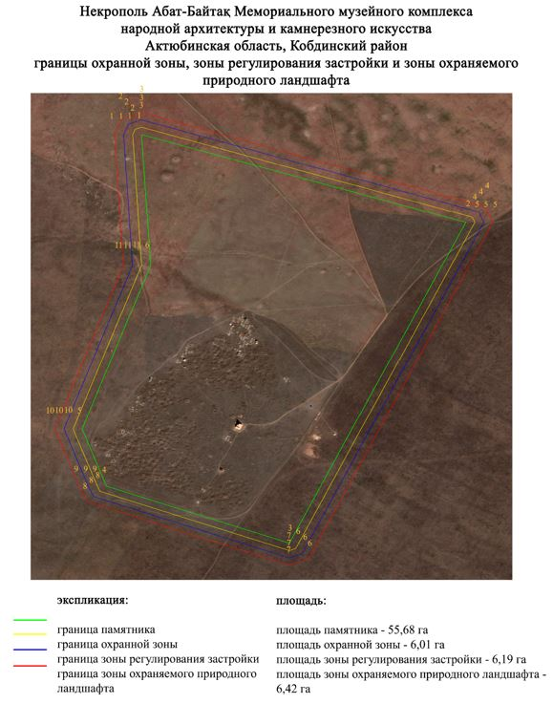

приложение 3 к постановлению
акимата Актюбинской области
от 19 марта 2024 года № 66
Границы охранной зоны, зоны регулирования застройки и зоны охраняемого природного ландшафта некрополя Дауымшар: мавзолей, саганатам, кулпытасы, малые архитектурные формы (ХVІІІ - начало ХХ века)
Охранная зона памятника проходит по границам ландшафта, являющегося функционально неотъемлемой частью ландшафта некрополя Дауымшар: мавзолей, саганатам, кулпытасы, малые архитектурные формы, расположенного в 37 километрах к юго западу от села Жаркамыс Байганинского района.
В охранную зону вошли более 200 надгробных сооружений, в том числе:
-могила Дауымшара;
-мавзолей Мурза-Муруна;
-мавзолеи;
-саганатамы;
-каменные и сырцовые надмогильные ограды с кулпытасами;
-сандыктасы;
-койтасы;
-дороги.
Общая площадь территории комплекса с зонами охраны составила – 7,04 гектара. Из них:
площадь памятника – 2,62 гектара;
граница охранной зоны отступает от границы территории памятника на 40 метров и площадь составляет 1,28 гектара;
зона регулирования застройки занимает территорию, прилегающую к охранной зоне памятника, с отступом 40 метров от края границы охранной зоны и составляет 1,47 гектара;
зона охраняемого природного ландшафта занимает территорию, прилегающую к границам зоны регулирования застройки памятника, с отступом от линии границы регулирования застройки 40 метров и составляет 1,67 гектара. В нее входит важное для истории и памятника природное окружение, имеющее высокое научное значение и высокие эстетические качества.
приложение 4 к постановлению
акимата Актюбинской области
от 19 марта 2024 года № 66

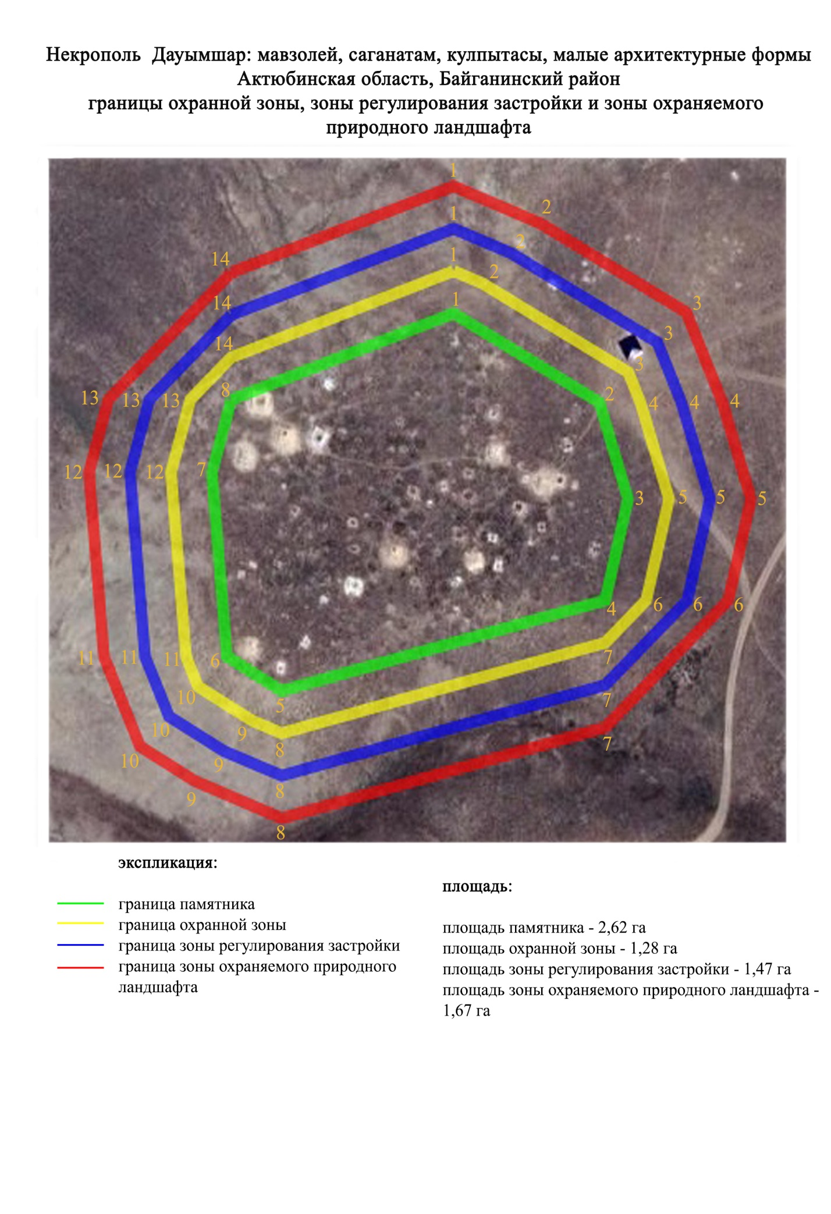

приложение 5 к постановлению
акимата Актюбинской области
от 19 марта 2024 года № 66
Границы охранной зоны, зоны регулирования застройки и зоны охраняемого природного ландшафта некрополя Қарасақал: мавзолей, саганатам, кулпытасы, малые архитектурные формы (XVII – XX века)
Охранная зона памятника проходит по границам ландшафта, являющегося функционально неотъемлемой частью некрополя Қарасақал: мавзолей, саганатам, кулпытасы, малые архитектурные формы, расположенного в 60 километрах к юго западу от села Жаркамыс Байганинского района.
В охранную зону вошли не менее 1000 надгробных сооружений, в том числе:
-мавзолей Индибая;
-мавзолеи;
-саганатамы;
-надмогильные сооружения из сырцовых кирпичей и плитняка;
-сандыктасы;
-койтасы;
-дороги.
Общая площадь территории комплекса с зонами охраны составила – 24,38 гектара. Из них:
площадь памятника – 14,94 гектара;
граница охранной зоны отступает от границы территории памятника на 40 метров и площадь составляет 2,95 гектара;
зона регулирования застройки занимает территорию, прилегающую к охранной зоне памятника, с отступом 40 метров от края границы охранной зоны и составляет 3,16 гектара;
зона охраняемого природного ландшафта занимает территорию, прилегающую к границам зоны регулирования застройки памятника, с отступом от линии границы регулирования застройки 40 метров и составляет 3,33 гектара. В нее входит важное для истории и памятника природное окружение, имеющее высокое научное значение и высокие эстетические качества.
приложение 6 к постановлению
акимата Актюбинской области
от 19 марта 2024 года № 66

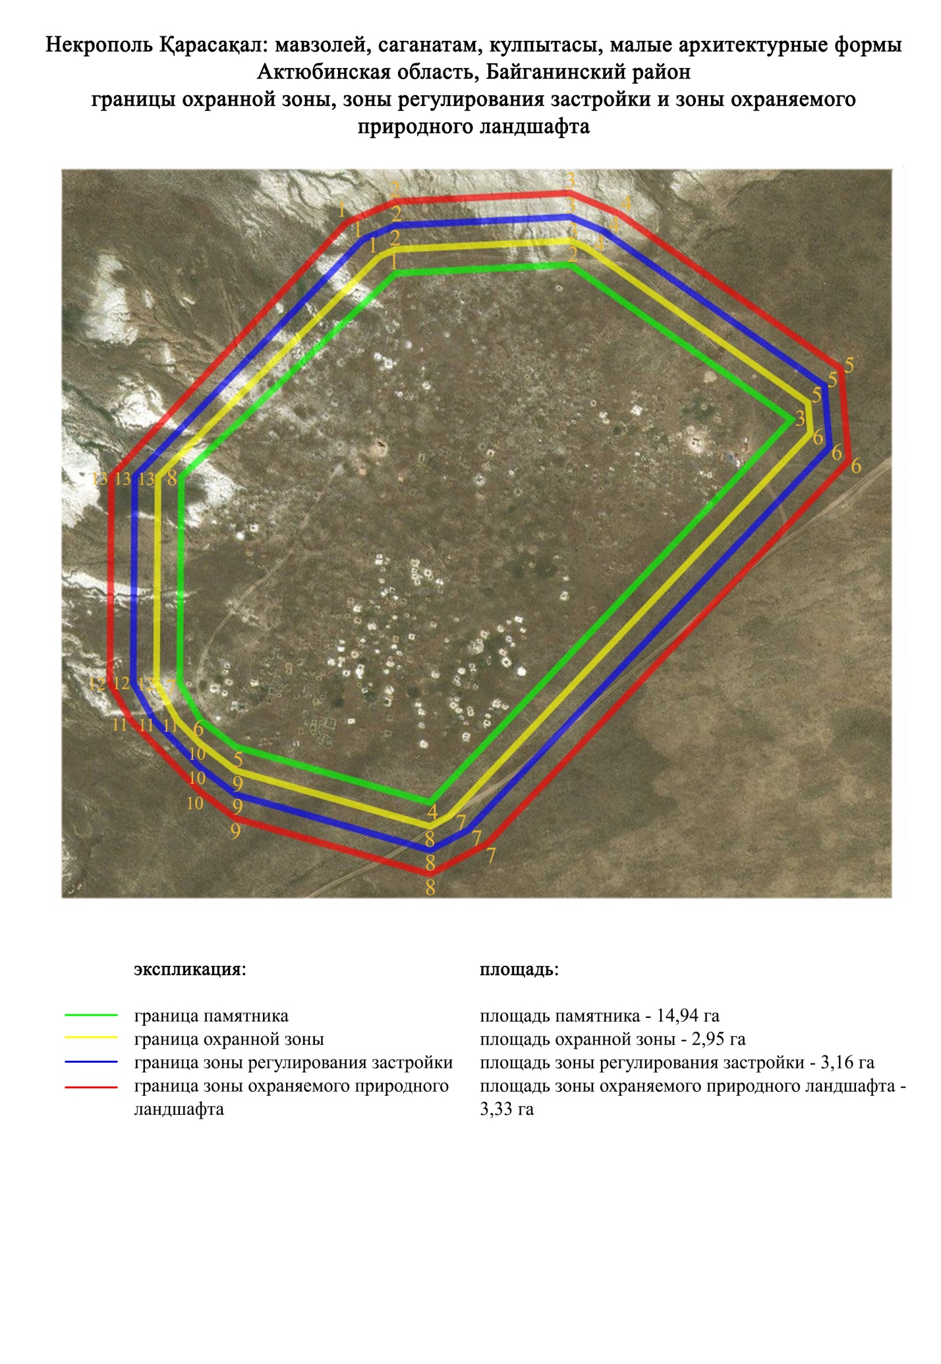

приложение 7 к постановлению
акимата Актюбинской области
от 19 марта 2024 года № 66
Границы охранной зоны, зоны регулирования застройки и зоны охраняемого природного ландшафта мавзолея Сүндета (конец XIX века)
Охранная зона памятника проходит по границам ландшафта, являющегося функционально неотъемлемой частью мавзолея Сүндета, расположенного в 66,9 километрах к юго западу от села Жаркамыс Байганинского района.
В охранную зону вошли:
-мавзолей Сүндета (конец XIX века);
-сандыктас;
-сырцовых и каменных надмогильных оградок;
-кулпытас.
Общая площадь территории комплекса с зонами охраны составила – 2,59 гектара. Из них:
площадь памятника – 0,38 гектара;
граница охранной зоны отступает от границы территории памятника на 40 метров и площадь составляет 0,58 гектара;
зона регулирования застройки занимает территорию, прилегающую к охранной зоне памятника, с отступом 40 метров от края границы охранной зоны и составляет 0,74 гектара;
зона охраняемого природного ландшафта занимает территорию, прилегающую к границам зоны регулирования застройки памятника, с отступом от линии границы регулирования застройки 40 метров и составляет 0,89 гектара. В нее входит важное для истории и памятника природное окружение, имеющее высокое научное значение и высокие эстетические качества.
приложение 8 к постановлению
акимата Актюбинской области
от 19 марта 2024 года № 66

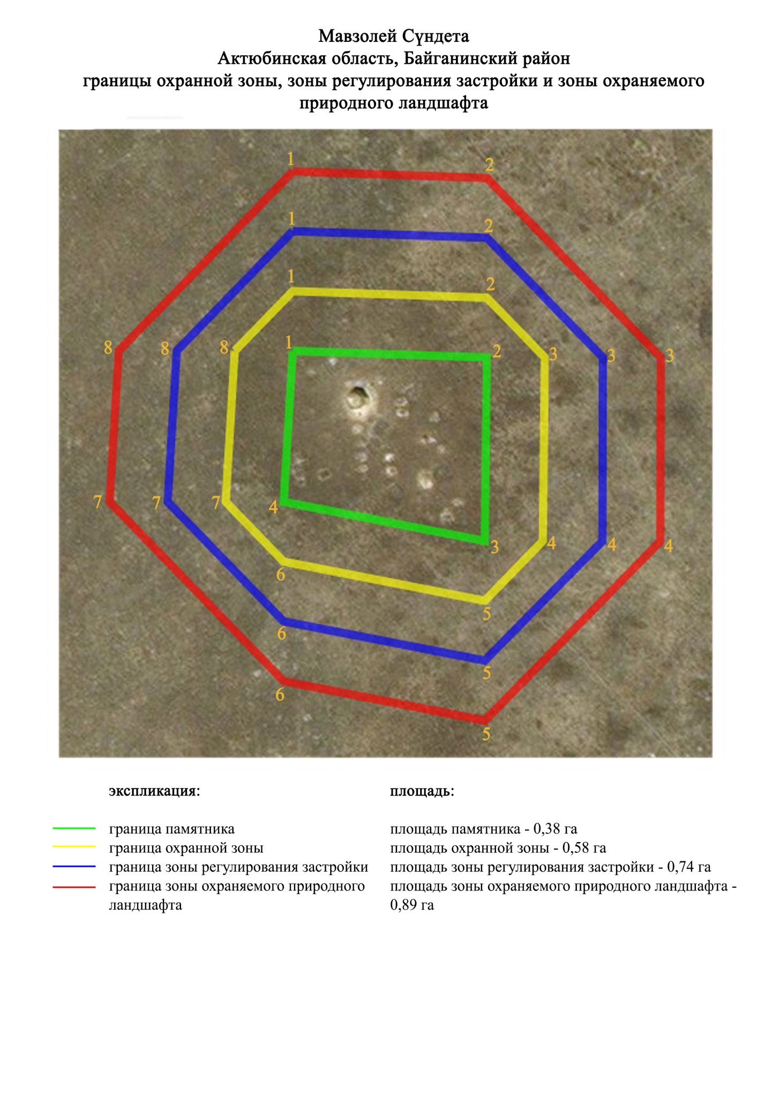

приложение 9 к постановлению
акимата Актюбинской области
от 19 марта 2024 года № 66
Границы охранной зоны, зоны регулирования застройки и зоны охраняемого природного ландшафта некрополя Асан-Қожа: мавзолей, саганатам, кулпытасы, малые архитектурные формы (XVIIІ – XX века)
Охранная зона памятника проходит по границам ландшафта, являющегося функционально неотъемлемой частью некрополя Асан-Қожа: мавзолей, саганатам, кулпытасы, малые архитектурные формы, расположенного в 43 километрах к юго западу от села Оймауыт Байганинского района.
В охранную зону вошли 264 надгробных сооружений, в том числе:
-мавзолеи;
-саганатам;
-надмогильные сооружения из сырцовых кирпичей и плитняка;
-сандыктасы;
-койтасы;
-дороги.
Общая площадь территории комплекса с зонами охраны составила – 8,82 гектара. Из них:
площадь памятника – 3,81 гектара;
граница охранной зоны отступает от границы территории памятника на 40 метров и площадь составляет 1,51 гектара;
зона регулирования застройки занимает территорию, прилегающую к охранной зоне памятника, с отступом 40 метров от края границы охранной зоны и составляет 1,66 гектара;
зона охраняемого природного ландшафта занимает территорию, прилегающую к границам зоны регулирования застройки памятника, с отступом от линии границы регулирования застройки 40 метров и составляет 1,84 гектара. В нее входит важное для истории и памятника природное окружение, имеющее высокое научное значение и высокие эстетические качества.
приложение 10 к постановлению
акимата Актюбинской области
от 19 марта 2024 года № 66

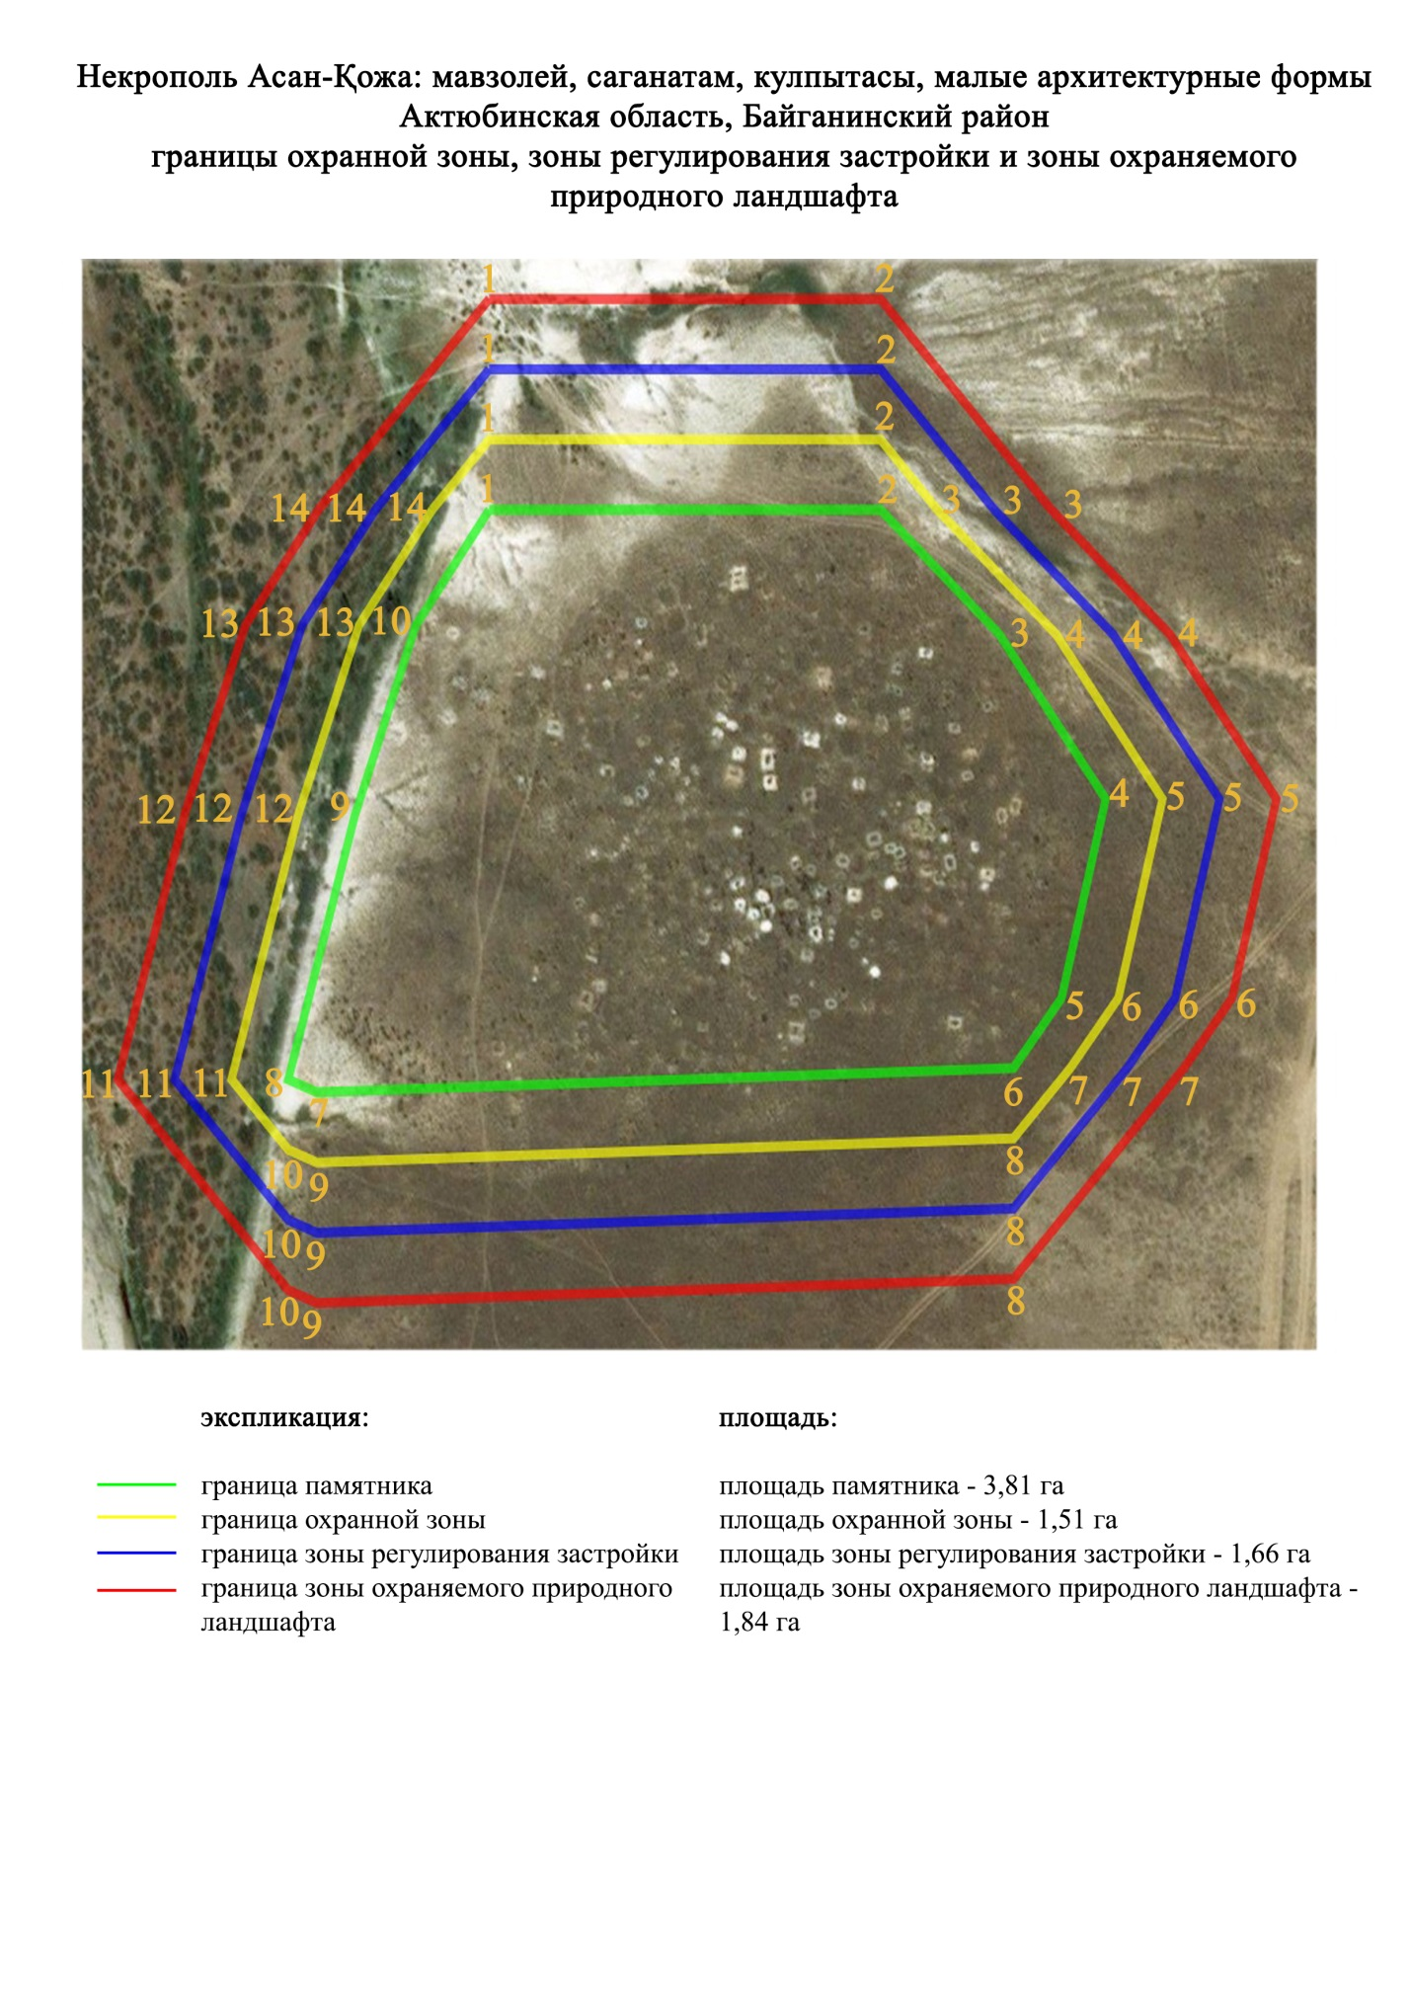

приложение 11 к постановлению
акимата Актюбинской области
от 19 марта 2024 года № 66
Границы охранной зоны, зоны регулирования застройки и зоны охраняемого природного ландшафта мавзолея Тоқбана (XIX век)
Охранная зона памятника проходит по границам ландшафта, являющегося функционально неотъемлемой частью мавзолея Тоқбана, расположенного в 18 километрах к северо-западу от села Аккайтым Шалкарского района.
В охранную зону вошли:
-мавзолей Тоқбана (XIX век);
-сырцовых и каменных надмогильных оградок;
-кулпытасы.
Общая площадь территории комплекса с зонами охраны составила – 2,86 гектара. Из них:
площадь памятника – 0,51 гектара;
граница охранной зоны отступает от границы территории памятника на 40 метров и площадь составляет 0,62 гектара;
зона регулирования застройки занимает территорию, прилегающую к охранной зоне памятника, с отступом 40 метров от края границы охранной зоны и составляет 0,79 гектара;
зона охраняемого природного ландшафта занимает территорию, прилегающую к границам зоны регулирования застройки памятника, с отступом от линии границы регулирования застройки 40 метров и составляет 0,94 гектара. В нее входит важное для истории и памятника природное окружение, имеющее высокое научное значение и высокие эстетические качества.
приложение 12 к постановлению
акимата Актюбинской области
от 19 марта 2024 года № 66

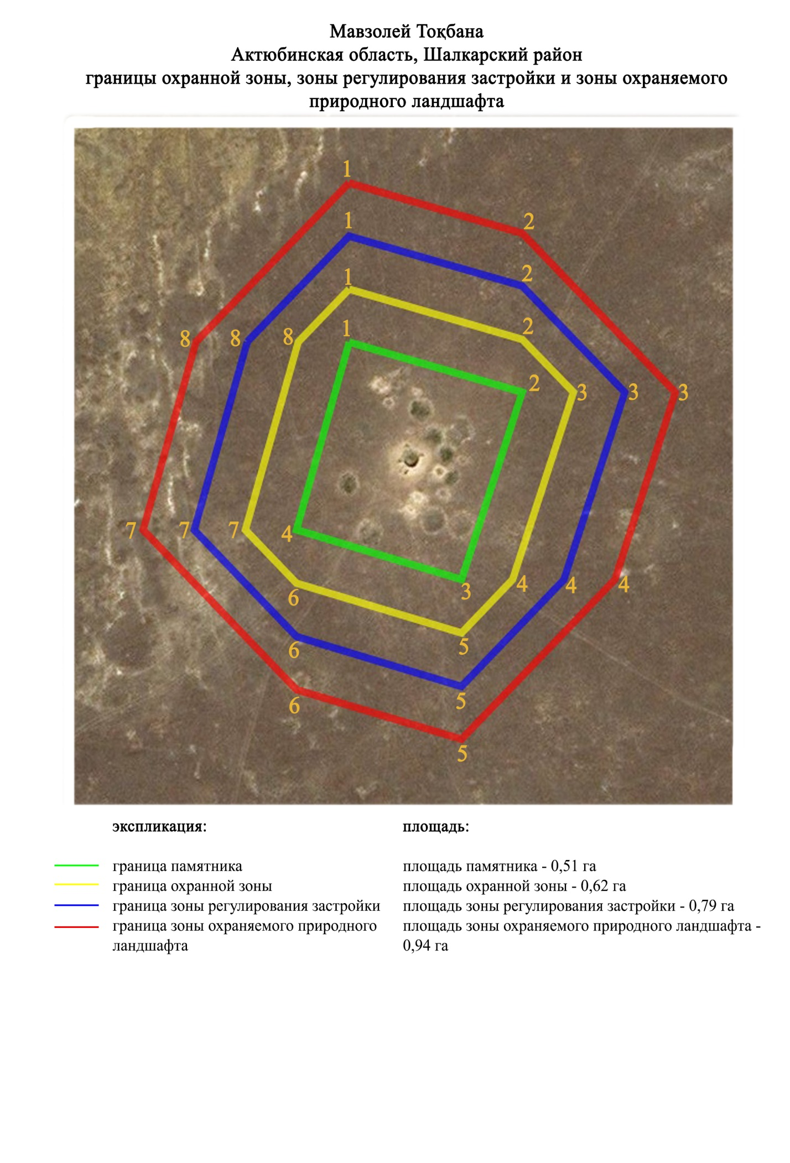

приложение 13 к постановлению
акимата Актюбинской области
от 19 марта 2024 года № 66
Границы охранной зоны, зоны регулирования застройки и зоны охраняемого природного ландшафта некрополя "Хан моласы", место захоронения Абилкайыр хана (ХVІІІ-ХХ века)
Охранная зона памятника проходит по границам ландшафта, являющегося функционально неотъемлемой частью некрополя "Хан моласы" место захоронения Абилкайыр хана, расположенного в 77 километров к юго востоку от поселка Толыбай Айтекебийского района.
В охранную зону вошли:
-некрополь "Хан моласы", насчитывающий около 1000 захоронений с кулпытасами "самаркандтас";
-могила хана Младшего жуза Абилкайыра;
-дороги.
Общая площадь территории комплекса с зонами охраны составила – 26,34 гектара. Из них:
площадь памятника – 15,98 гектара;
граница охранной зоны отступает от границы территории памятника на 40 метров и площадь составляет 3,22 гектара;
зона регулирования застройки занимает территорию, прилегающую к охранной зоне памятника, с отступом 40 метров от края границы охранной зоны и составляет 3,46 гектара;
зона охраняемого природного ландшафта занимает территорию, прилегающую к границам зоны регулирования застройки памятника, с отступом от линии границы регулирования застройки 40 метров и составляет 3,68 гектара. В нее входит важное для истории и памятника природное окружение, имеющее высокое научное значение и высокие эстетические качества.
приложение 14 к постановлению
акимата Актюбинской области
от 19 марта 2024 года № 66

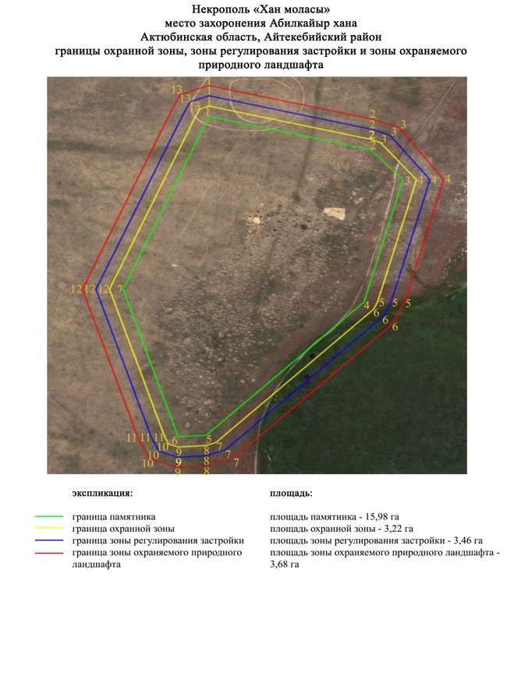

приложение 15 к постановлению
акимата Актюбинской области
от 19 марта 2024 года № 66
Границы охранной зоны, зоны регулирования застройки и зоны охраняемого природного ландшафта мемориального комплекса Есет батыра Кокиулы (1992 год)
Охранная зона мемориального комплекса проходит по границам ландшафта, являющегося функционально неотъемлемой частью мемориального комплекса Есет батыра Кокиулы, расположенного в 3 километрах к востоку от поселка Бестамак Алгинского района.
В охранную зону вошли:
-мавзолей Есет батыра Кокиулы;
-мемориальный комплекс Есет батыра Кокиулы;
-каменные надмогильные ограды с кулпытасами XIX-XX веков;
-шесть курганов второй половины I тысячелетия до нашей эры;
-два каменных изваяния второй половины I тысячелетия до нашей эры;
-дороги.
Общая площадь территории комплекса с зонами охраны составила –21,47 гектара. Из них:
площадь памятника – 12,99 гектара;
граница охранной зоны отступает от границы территории памятника на 40 метров и площадь составляет 2,66 гектара;
зона регулирования застройки занимает территорию, прилегающую к охранной зоне памятника, с отступом 40 метров от края границы охранной зоны и составляет 3 гектара;
зона охраняемого природного ландшафта занимает территорию, прилегающую к границам зоны регулирования застройки памятника, с отступом от линии границы регулирования застройки 40 метров и составляет 3 гектара. В нее входит важное для истории и памятника природное окружение, имеющее высокое научное значение и высокие эстетические качества.
приложение 16 к постановлению
акимата Актюбинской области
от 19 марта 2024 года № 66

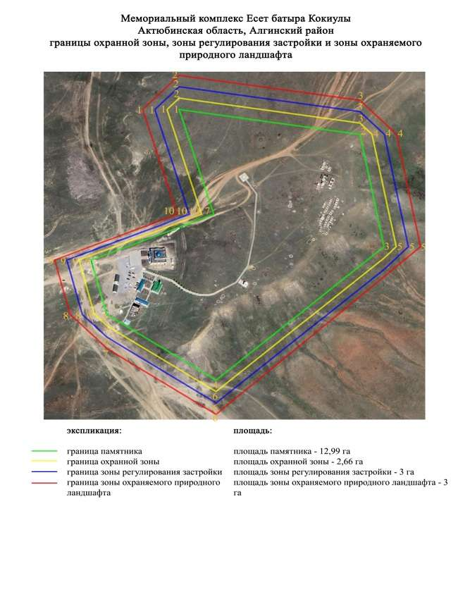

приложение 17 к постановлению
акимата Актюбинской области
от 19 марта 2024 года № 66
Границы охранной зоны, зоны регулирования застройки и зоны охраняемого природного ландшафта кургана Акбулаксай (эпоха раннего железа)
Охранная зона памятника проходит по границам ландшафта, являющегося функционально неотъемлемой частью кургана Акбулаксай, расположенного в Каргалинском районе Актюбинской области, в 9 километрах к северо-северо западу от села Сарыбулак.
Курган (высота 1 метр, диаметр 12 метр) с триангуляционным знаком на вершине, находится на плато к северу от реки Акбулаксай.
Общая площадь территории комплекса с зонами охраны составила – 9,9 гектара. Из них:
площадь памятника – 0,03гектара;
граница охранной зоны отступает от границы территории памятника на 40 метров и площадь составляет 0,06 гектара;
зона регулирования застройки занимает территорию, прилегающую к охранной зоне памятника, с отступом 40 метров от края границы охранной зоны и составляет 3,16 гектара;
зона охраняемого природного ландшафта занимает территорию, прилегающую к границам зоны регулирования застройки памятника, с отступом от линии границы регулирования застройки 40 метров и составляет 6,65 гектара. В нее входит важное для истории и памятника природное окружение, имеющее высокое научное значение и высокие эстетические качества.
приложение 18 к постановлению
акимата Актюбинской области
от 19 марта 2024 года № 66

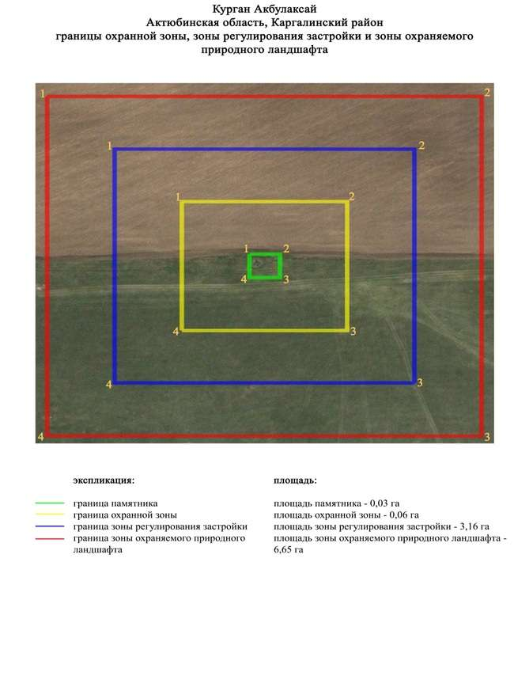

приложение 19 к постановлению
акимата Актюбинской области
от 19 марта 2024 года № 66
Границы охранной зоны, зоны регулирования застройки и зоны охраняемого природного ландшафта кургана Анастасьевка-I (эпоха раннего железа)
Охранная зона памятника проходит по границам ландшафта, являющегося функционально неотъемлемой частью кургана Анастасьевка-I, расположенного в Каргалинском районе, в 8 километрах к юго востоку от села Алимбет и в 5,3 километрах к северо-северо востоку от села Бозтобе.
Памятник представлен одиночным курганом диаметром 16 метров, высотой 0,5 метра. В 13 метрах южнее курган огибает грунтовая дорога, идущая с северо запада к грейдерной дороге Шандыаша-Бозтобе. На вершине кургана установлен геодезический знак.
Общая площадь территории комплекса с зонами охраны составила – 6,86 гектара. Из них:
площадь памятника – 0,05 гектара;
граница охранной зоны отступает от границы территории памятника на 40 метров и площадь составляет 0,99 гектара;
зона регулирования застройки занимает территорию, прилегающую к охранной зоне памятника, с отступом 40 метров от края границы охранной зоны и составляет 2,27 гектара;
зона охраняемого природного ландшафта занимает территорию, прилегающую к границам зоны регулирования застройки памятника, с отступом от линии границы регулирования застройки 40 метров и составляет 3,55 гектара. В нее входит важное для истории и памятника природное окружение, имеющее высокое научное значение и высокие эстетические качества.
приложение 20 к постановлению
акимата Актюбинской области
от 19 марта 2024 года № 66

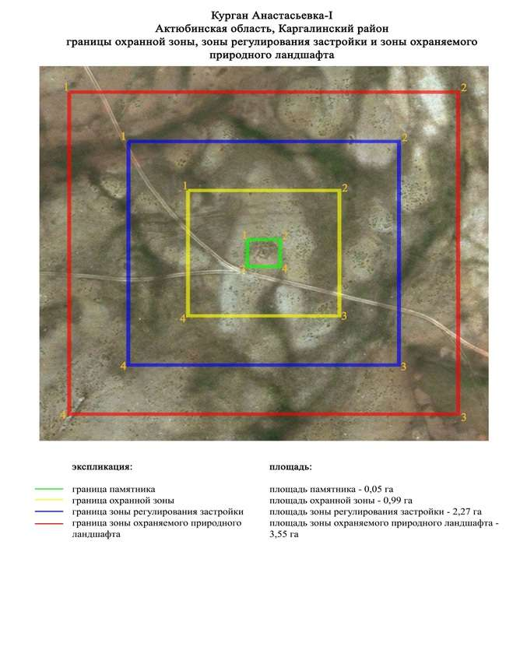

приложение 21 к постановлению
акимата Актюбинской области
от 19 марта 2024 года № 66
Границы охранной зоны, зоны регулирования застройки и зоны охраняемого природного ландшафта кургана Анастасьевка-ІІ (эпоха раннего железа)
Охранная зона памятника проходит по границам ландшафта, являющегося функционально неотъемлемой частью кургана Анастасьевка-ІІ, расположенного в Каргалинском районе, в 2,6 километрах к северо западу от села Бозтобе и в 4,3 километрах восточнее железнодорожного пути "Кандыагаш-Орск".
Диаметр кургана 14 метров, высота 0,5 метра. В северо восточной части кургана имеется грабительская воронка диаметром 4 метров. В насыпи прослеживаются камни разных размеров. На вершине кургана установлен геодезический знак.
Общая площадь территории комплекса с зонами охраны составила – 6,75 гектара. Из них:
площадь памятника – 0,04 гектара;
граница охранной зоны отступает от границы территории памятника на 40 метров и площадь составляет 0,95 гектара;
зона регулирования застройки занимает территорию, прилегающую к охранной зоне памятника, с отступом 40 метров от края границы охранной зоны и составляет 2,23 гектара;
зона охраняемого природного ландшафта занимает территорию, прилегающую к границам зоны регулирования застройки памятника, с отступом от линии границы регулирования застройки 40 метров и составляет 3,53 гектара. В нее входит важное для истории и памятника природное окружение, имеющее высокое научное значение и высокие эстетические качества.
приложение 22 к постановлению
акимата Актюбинской области
от 19 марта 2024 года № 66

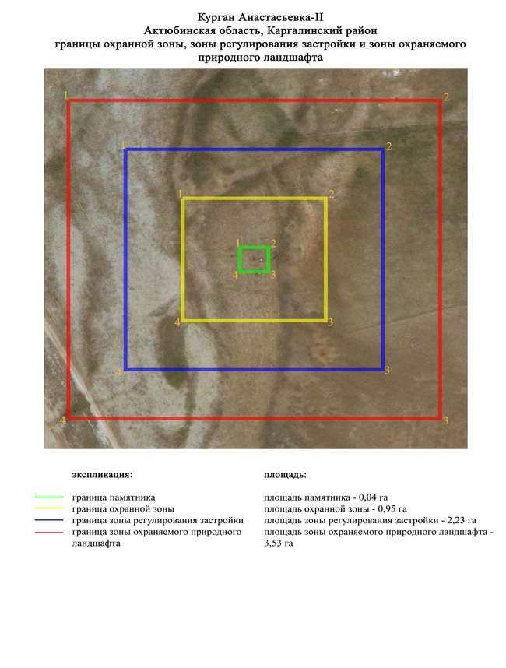

приложение 23 к постановлению
акимата Актюбинской области
от 19 марта 2024 года № 66
Границы охранной зоны, зоны регулирования застройки и зоны охраняемого природного ландшафта могильника Алимбет-I (эпоха раннего железа)
Охранная зона памятника проходит по границам ландшафта, являющегося функционально неотъемлемой частью могильника Алимбет-I, расположенного в Каргалинском районе Актюбинской области, в 4 километрах к юго западу от села Алимбет, в 20 метрах к западу от проселочной дороги, ведущей с развалин села Эбеты в вышеназванный населенный пункт.
Состоит из двух с камней в насыпи курганов, вытянутых по линии северо восток-юго запад, расстояние между которыми составляет 60 метров. Курган 1 имеет диаметр 29 метров, высоту 0,8 метра. У западной подошвы кургана 1 прослеживается полукольцевой ров. Курган 2 диаметром 15 метров, высотой 0,5 метра.
Общая площадь территории комплекса с зонами охраны составила – 6,53 гектара. Из них:
площадь памятника – 0,21 гектара;
граница охранной зоны отступает от границы территории памятника на 40 метров и площадь составляет 1,21 гектара;
зона регулирования застройки занимает территорию, прилегающую к охранной зоне памятника, с отступом 40 метров от края границы охранной зоны и составляет 2,1 гектара;
зона охраняемого природного ландшафта занимает территорию, прилегающую к границам зоны регулирования застройки памятника, с отступом от линии границы регулирования застройки 40 метров и составляет 3,01 гектара. В нее входит важное для истории и памятника природное окружение, имеющее высокое научное значение и высокие эстетические качества.
приложение 24 к постановлению
акимата Актюбинской области
от 19 марта 2024 года № 66

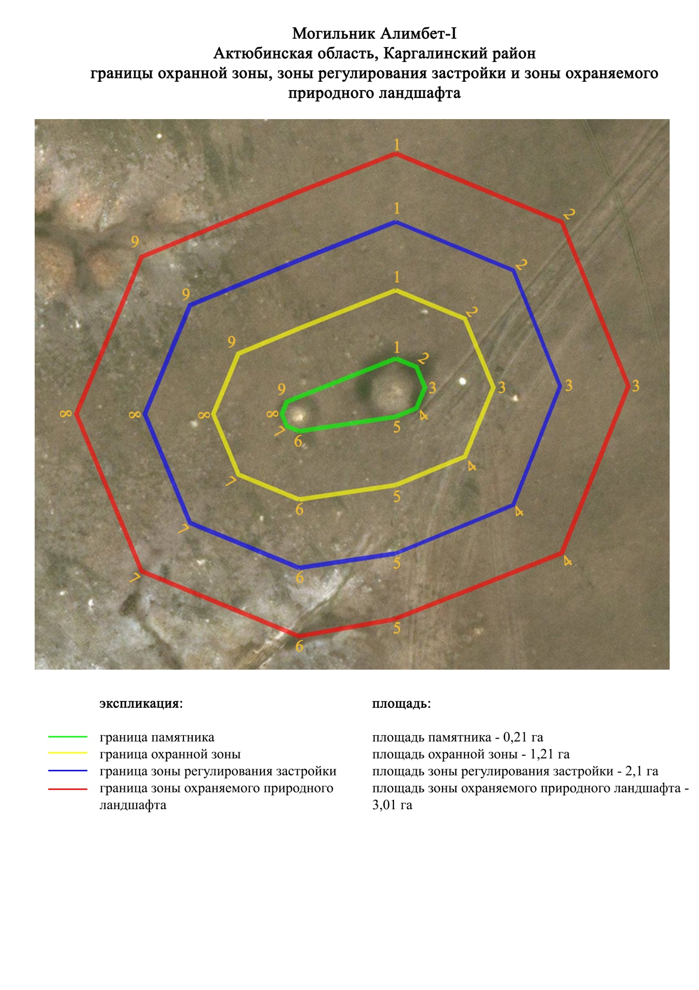

приложение 25 к постановлению
акимата Актюбинской области
от 19 марта 2024 года № 66
Границы охранной зоны, зоны регулирования застройки и зоны охраняемого природного ландшафта кургана Бадамша-І (эпоха раннего железа)
Охранная зона памятника проходит по границам ландшафта, являющегося функционально неотъемлемой частью кургана Бадамша-І, расположенного в Каргалинском районе, в 2 километрах к востоку-юго восток от села Бадамша.
Памятник представлен одиночным курганом диаметром 14 метров, высотой 0,2 метра. На вершине кургана установлен геодезический знак, вокруг него прослеживается кольцевой ров, вырытый при его установке.
Общая площадь территории комплекса с зонами охраны составила – 27,21 гектара. Из них:
площадь памятника – 0,04 гектара;
граница охранной зоны отступает от границы территории памятника на 40 метров и площадь составляет 0,95 гектара;
зона регулирования застройки занимает территорию, прилегающую к охранной зоне памятника, с отступом 40 метров от края границы охранной зоны и составляет 2,22 гектара;
зона охраняемого природного ландшафта занимает территорию, прилегающую к границам зоны регулирования застройки памятника, с отступом от линии границы регулирования застройки 40 метров и составляет 3,55 гектара. В нее входит важное для истории и памятника природное окружение, имеющее высокое научное значение и высокие эстетические качества.
приложение 26 к постановлению
акимата Актюбинской области
от 19 марта 2024 года № 66

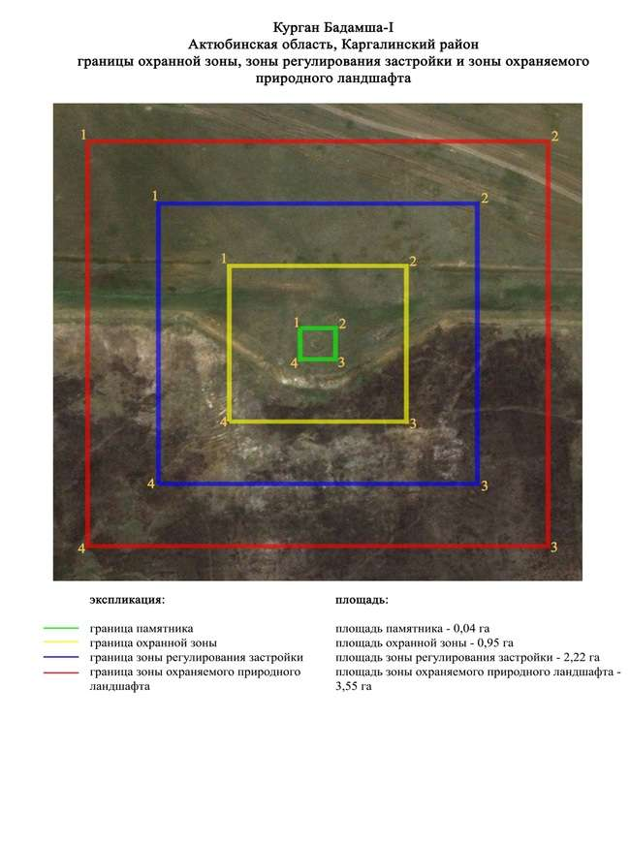

приложение 27 к постановлению
акимата Актюбинской области
от 19 марта 2024 года № 66
Границы охранной зоны, зоны регулирования застройки и зоны охраняемого природного ландшафта кургана Бегеты-І (эпоха бронзы)
Охранная зона памятника проходит по границам ландшафта, являющегося функционально неотъемлемой частью кургана Бегеты-І, расположенного в Каргалинском районе Актюбинской области, на левом берегу реки Ебейты, в 8 километрах к юго востоку от села Богенбай.
Памятник представляет собой курган с каменной наброской по центру и оградой по основанию. Его диаметр 13 метров, высота 0,4 метра.
Общая площадь территории комплекса с зонами охраны составила – 7,66 гектара. Из них:
площадь памятника – 0,04гектара;
граница охранной зоны отступает от границы территории памятника на 40 метров и площадь составляет 0,94 гектара;
зона регулирования застройки занимает территорию, прилегающую к охранной зоне памятника, с отступом 40 метров от края границы охранной зоны и составляет 2,26 гектара;
зона охраняемого природного ландшафта занимает территорию, прилегающую к границам зоны регулирования застройки памятника, с отступом от линии границы регулирования застройки 40 метров и составляет 4,42 гектара. В нее входит важное для истории и памятника природное окружение, имеющее высокое научное значение и высокие эстетические качества.
приложение 28 к постановлению
акимата Актюбинской области
от 19 марта 2024 года № 66

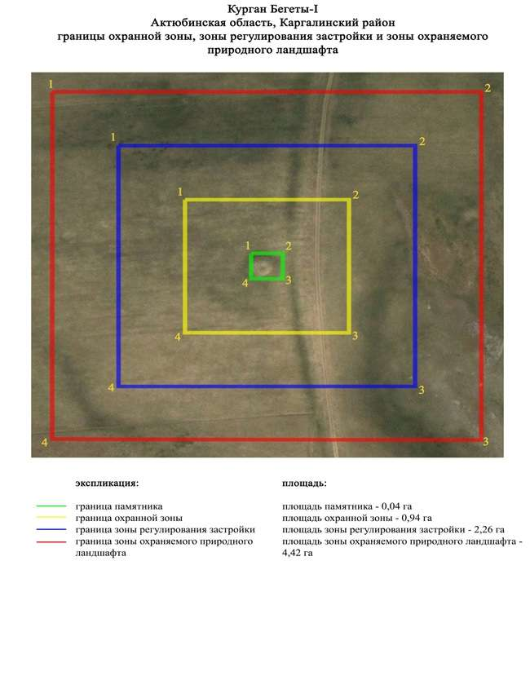

приложение 29 к постановлению
акимата Актюбинской области
от 19 марта 2024 года № 66
Границы охранной зоны, зоны регулирования застройки и зоны охраняемого природного ландшафта могильника Богенбай-І (эпоха раннего железа)
Охранная зона памятника проходит по границам ландшафта, являющегося функционально неотъемлемой частью могильника Богенбай-І, расположенного в Каргалинском районе Актюбинской области, в междуречье Богенбай и Култавасай, в 4 километрах к северу от села Богенбай.
Могильник состоит из двух курганов, расположенных на водоразделе междуречья Богенбая и Култавасая, у грунтовой дороги в сторону села Богенбай. Курган 1 с каменно-земляной насыпью имеет диаметр 12 метров, высоту 0,4 метра. Курган 2 находится к северо-северо востоку, на расстоянии 175 метров. Его размеры 12х0,4 метра. По центру кургана наблюдается воронка.
Общая площадь территории комплекса с зонами охраны составила – 17,01 гектара. Из них:
площадь памятника – 0,33 гектара;
граница охранной зоны отступает от границы территории памятника на 40 метров и площадь составляет 2,34 гектара;
зона регулирования застройки занимает территорию, прилегающую к охранной зоне памятника, с отступом 40 метров от края границы охранной зоны и составляет 5,26 гектара;
зона охраняемого природного ландшафта занимает территорию, прилегающую к границам зоны регулирования застройки памятника, с отступом от линии границы регулирования застройки 40 метров и составляет 9,08 гектара. В нее входит важное для истории и памятника природное окружение, имеющее высокое научное значение и высокие эстетические качества.
приложение 30 к постановлению
акимата Актюбинской области
от 19 марта 2024 года № 66

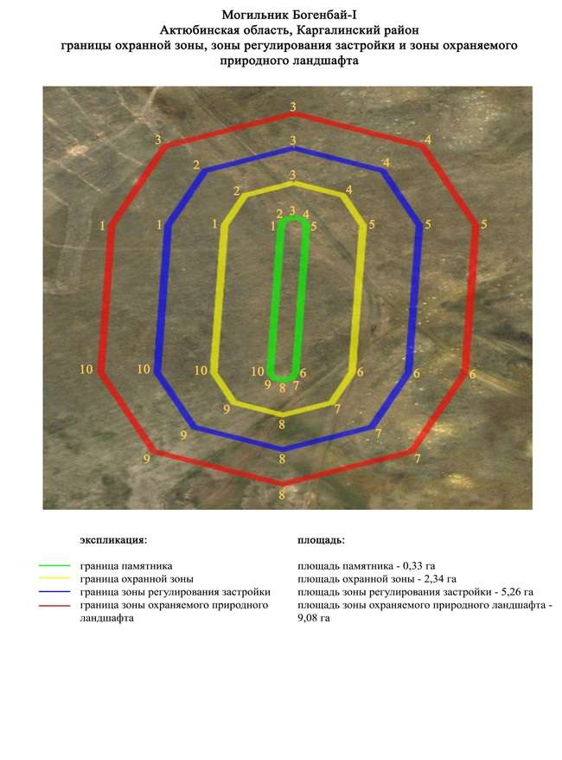

приложение 31 к постановлению
акимата Актюбинской области
от 19 марта 2024 года № 66
Границы охранной зоны, зоны регулирования застройки и зоны охраняемого природного ландшафта могильника Богенбай-ІІІ (эпоха раннего железа)
Охранная зона памятника проходит по границам ландшафта, являющегося функционально неотъемлемой частью могильника Богенбай-ІІІ, расположенного в Каргалинском районе Актюбинской области, в 1,8 километрах к северо западу от села Богенбай, справа от дороги, идущей из села к северо западу, верховьям ручья Култавасай.
Могильник состоит из двух курганов, вытянутых по линии юго запад-северо восток в 175 метрах друг от друга. В насыпи объекта 1 прослеживаются камни. На объекте 1 выявлены следы установки триангуляционного знака, от которого сохранился кольцевой ров.
Общая площадь территории комплекса с зонами охраны составила – 18,98 гектара. Из них:
площадь памятника – 0,52 гектара;
граница охранной зоны отступает от границы территории памятника на 40 метров и площадь составляет 2,74 гектара;
зона регулирования застройки занимает территорию, прилегающую к охранной зоне памятника, с отступом 40 метров от края границы охранной зоны и составляет 5,86 гектара;
зона охраняемого природного ландшафта занимает территорию, прилегающую к границам зоны регулирования застройки памятника, с отступом от линии границы регулирования застройки 40 метров и составляет 9,86 гектара. В нее входит важное для истории и памятника природное окружение, имеющее высокое научное значение и высокие эстетические качества.
приложение 32 к постановлению
акимата Актюбинской области
от 19 марта 2024 года № 66

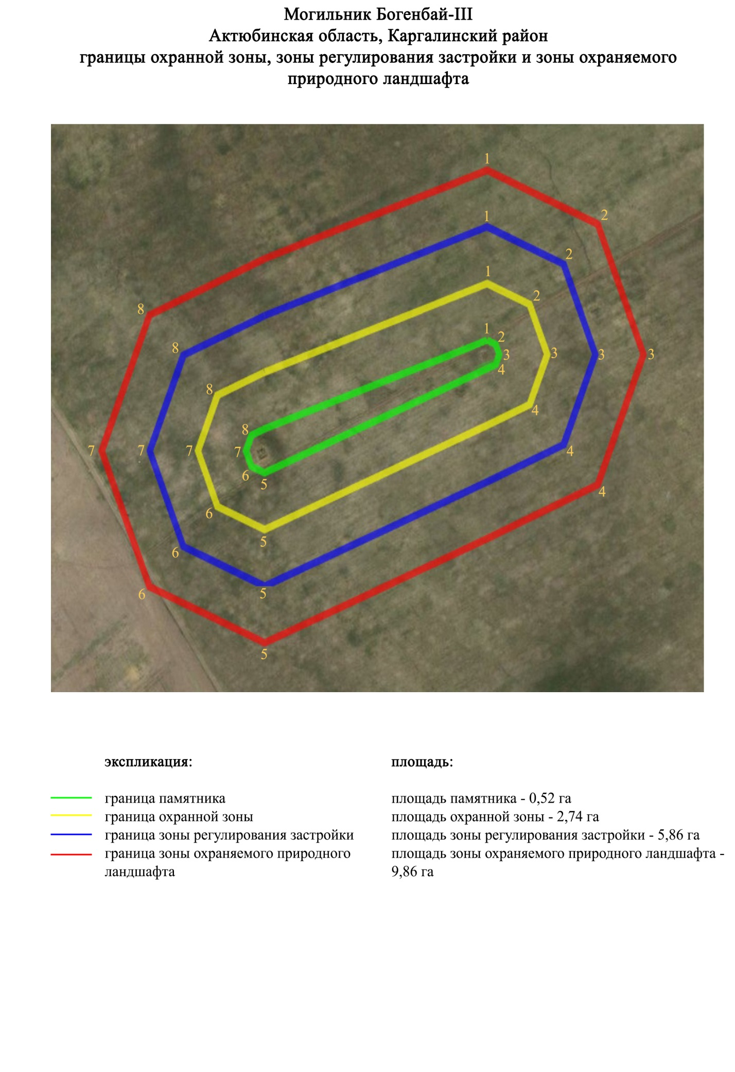

приложение 33 к постановлению
акимата Актюбинской области
от 19 марта 2024 года № 66
Границы охранной зоны, зоны регулирования застройки и зоны охраняемого природного ландшафта могильника Богенбай-ІV (эпоха раннего железа)
Охранная зона памятника проходит по границам ландшафта, являющегося функционально неотъемлемой частью могильника Богенбай-ІV, расположенного в Каргалинском районе Актюбинской области, в 2 километрах к северо востоку от села Богенбай.
Могильник состоит из трех курганов и одной каменной оградки. Расположен в 460 метрах к юго западу от могильника Богенбай-III. Памятник вытянут по линии запад-восток на 150 метров, исключая каменную оградку, которая располагается в 250 метрах к востоку-юго востоку от центрального кургана. В насыпях объектов 2 и 3 фиксируются камни. Размеры курганов: 1 – 0,4х18 метров, 2 - 0,1х9 метров, 3 – 0,6х11 метров.
Общая площадь территории комплекса с зонами охраны составила – 46,79 гектара. Из них:
площадь памятника – 4,09 гектара;
граница охранной зоны отступает от границы территории памятника на 40 метров и площадь составляет 8,56 гектара;
зона регулирования застройки занимает территорию, прилегающую к охранной зоне памятника, с отступом 40 метров от края границы охранной зоны и составляет 13,93 гектара;
зона охраняемого природного ландшафта занимает территорию, прилегающую к границам зоны регулирования застройки памятника, с отступом от линии границы регулирования застройки 40 метров и составляет 20,21 гектара. В нее входит важное для истории и памятника природное окружение, имеющее высокое научное значение и высокие эстетические качества.
приложение 34 к постановлению
акимата Актюбинской области
от 19 марта 2024 года № 66

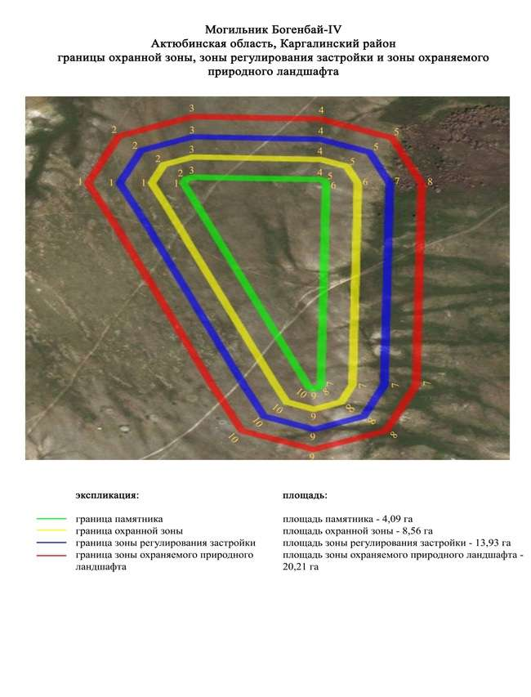

приложение 35 к постановлению
акимата Актюбинской области
от 19 марта 2024 года № 66
Границы охранной зоны, зоны регулирования застройки и зоны охраняемого природного ландшафта могильника Богенбай-V (эпоха раннего железа)
Охранная зона памятника проходит по границам ландшафта, являющегося функционально неотъемлемой частью могильника Богенбай-V, расположенного в Каргалинском районе Актюбинской области, в 1 километре к северо-северо востоку от села Богенбай.
Могильник состоит из пяти курганов, вытянутых меридионально на 350 метров. В насыпях объектов 1, 2 и 4 фиксируются камни. В западной части центрального кургана зияет грабительская воронка диаметром 3,5 метра. По северо-северо западной подошве кургана 2 проходит полевая дорога. Размеры курганов варьируются от 0,1 метра до 0,6 метра в высоту и от 7 метров до 21 метров в диаметре.
Общая площадь территории комплекса с зонами охраны составила – 28,27 гектара. Из них:
площадь памятника – 0,89 гектара;
граница охранной зоны отступает от границы территории памятника на 40 метров и площадь составляет 4,43 гектара;
зона регулирования застройки занимает территорию, прилегающую к охранной зоне памятника, с отступом 40 метров от края границы охранной зоны и составляет 8,83 гектара;
зона охраняемого природного ландшафта занимает территорию, прилегающую к границам зоны регулирования застройки памятника, с отступом от линии границы регулирования застройки 40 метров и составляет 14,12 гектара. В нее входит важное для истории и памятника природное окружение, имеющее высокое научное значение и высокие эстетические качества.
приложение 36 к постановлению
акимата Актюбинской области
от 19 марта 2024 года № 66

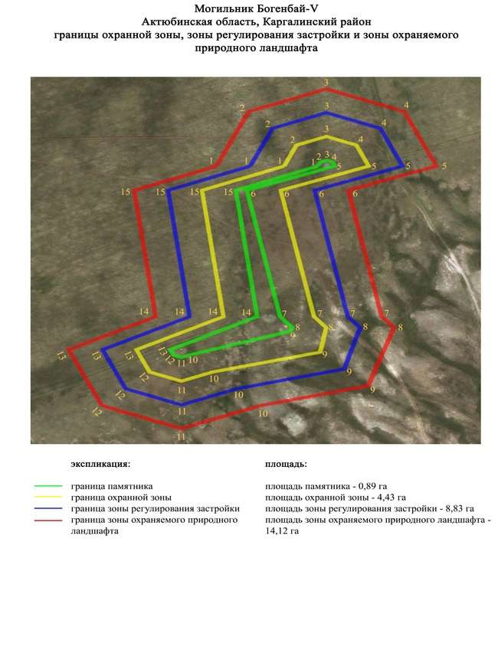

приложение 37 к постановлению
акимата Актюбинской области
от 19 марта 2024 года № 66
Границы охранной зоны, зоны регулирования застройки и зоны охраняемого природного ландшафта кургана Григорьевка-І (эпоха раннего железа)
Охранная зона памятника проходит по границам ландшафта, являющегося функционально неотъемлемой частью кургана Григорьевка-І, расположенного в Каргалинском районе, в 1 километре к северо-северо западу от села Ащелисай и в 360 метрах к северу от места поворота к северо востоку трассы "Актобе-Орск".
Памятник представляет собой одиночный земляной курган высотой 1,5 метра, диаметром 38 метров. На кургане ранее был установлен триангуляционный знак.
Общая площадь территории комплекса с зонами охраны составила – 9,44 гектара. Из них:
площадь памятника – 0,19 гектара;
граница охранной зоны отступает от границы территории памятника на 40 метров и площадь составляет 1,31 гектара;
зона регулирования застройки занимает территорию, прилегающую к охранной зоне памятника, с отступом 40 метров от края границы охранной зоны и составляет 2,77 гектара;
зона охраняемого природного ландшафта занимает территорию, прилегающую к границам зоны регулирования застройки памятника, с отступом от линии границы регулирования застройки 40 метров и составляет 5,17 гектара. В нее входит важное для истории и памятника природное окружение, имеющее высокое научное значение и высокие эстетические качества.
приложение 38 к постановлению
акимата Актюбинской области
от 19 марта 2024 года № 66

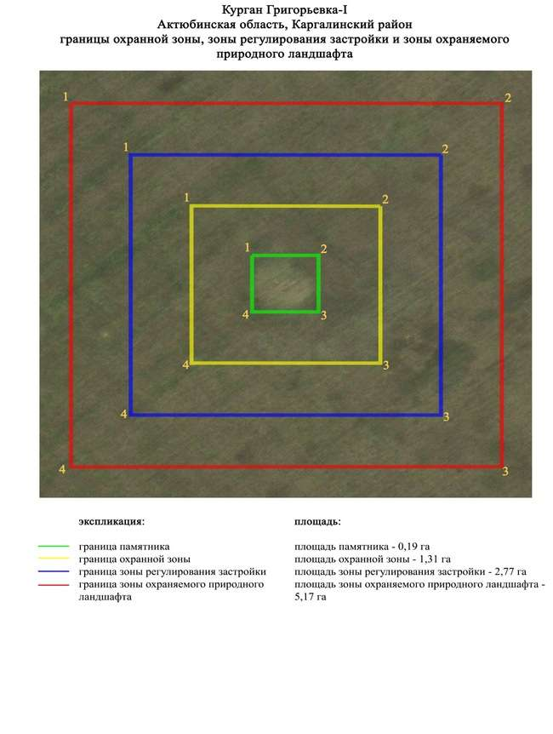

приложение 39 к постановлению
акимата Актюбинской области
от 19 марта 2024 года № 66
Границы охранной зоны, зоны регулирования застройки и зоны охраняемого природного ландшафта кургана Григорьевка-ІІ (эпоха раннего железа)
Охранная зона памятника проходит по границам ландшафта, являющегося функционально неотъемлемой частью кургана Григорьевка-ІІ, расположенного в Каргалинском районе, в 1 километре к северу от села Ащелисай и в 189 метрах к югу от трассы "Актобе-Орск".
Памятник представляет собой земляную насыпь, сооруженную на ровной площадке в 1 километре к северу от села Ащелисай. Высота кургана – 1,2 метра, диаметр – 28 метров. Насыпь кургана повреждена. Имеется грабительская воронка длиной 10 метров и шириной в среднем – 9 метров, которая начинается в центре кургана и заканчивается у северо-северо восточной подошвы кургана.
Общая площадь территории комплекса с зонами охраны составила – 8,78 гектара. Из них:
площадь памятника – 0,11 гектара;
граница охранной зоны отступает от границы территории памятника на 40 метров и площадь составляет 1,18 гектара;
зона регулирования застройки занимает территорию, прилегающую к охранной зоне памятника, с отступом 40 метров от края границы охранной зоны и составляет 2,57 гектара;
зона охраняемого природного ландшафта занимает территорию, прилегающую к границам зоны регулирования застройки памятника, с отступом от линии границы регулирования застройки 40 метров и составляет 4,92 гектара. В нее входит важное для истории и памятника природное окружение, имеющее высокое научное значение и высокие эстетические качества.
приложение 40 к постановлению
акимата Актюбинской области
от 19 марта 2024 года № 66

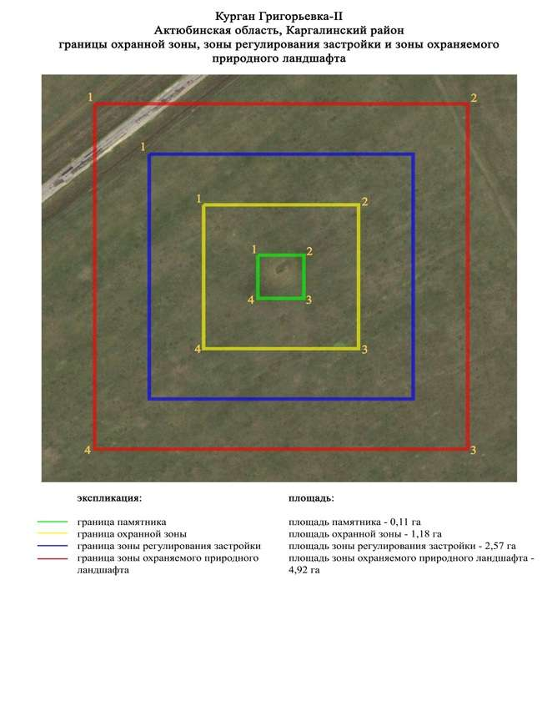

приложение 41 к постановлению
акимата Актюбинской области
от 19 марта 2024 года № 66
Границы охранной зоны, зоны регулирования застройки и зоны охраняемого природного ландшафта кургана Гурюлдек-ІV (эпоха раннего железа)
Охранная зона памятника проходит по границам ландшафта, являющегося функционально неотъемлемой частью кургана Гурюлдек-ІV, расположенного в Каргалинском районе Актюбинской области, в 4,5 километрах к восток-юго востоку от зимовки Алимбет.
Одиночный курган диаметром 18 метров, высотой 0,5 метра, расположен на водоразделе междуречья Алимбет и Колымта.
Общая площадь территории комплекса с зонами охраны составила – 11,47 гектара. Из них:
площадь памятника – 0,06 гектара;
граница охранной зоны отступает от границы территории памятника на 40 метров и площадь составляет 1,08 гектара;
зона регулирования застройки занимает территорию, прилегающую к охранной зоне памятника, с отступом 40 метров от края границы охранной зоны и составляет 3,38 гектара;
зона охраняемого природного ландшафта занимает территорию, прилегающую к границам зоны регулирования застройки памятника, с отступом от линии границы регулирования застройки 40 метров и составляет 6,95 гектара. В нее входит важное для истории и памятника природное окружение, имеющее высокое научное значение и высокие эстетические качества.
приложение 42 к постановлению
акимата Актюбинской области
от 19 марта 2024 года № 66

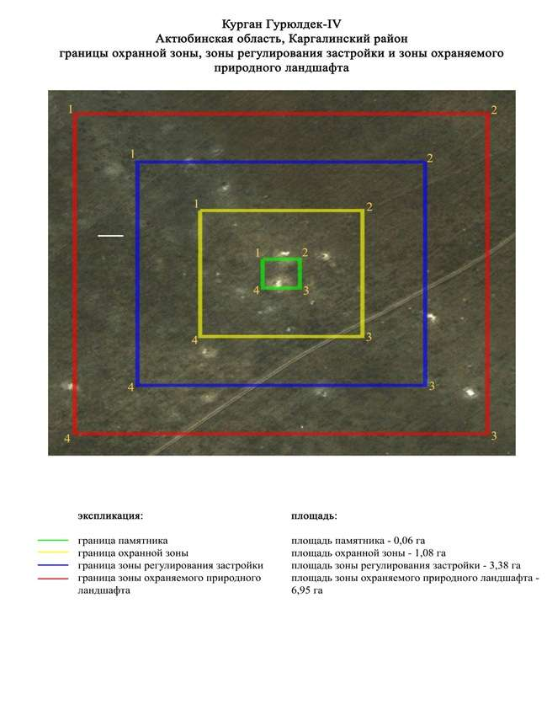

приложение 43 к постановлению
акимата Актюбинской области
от 19 марта 2024 года № 66
Границы охранной зоны, зоны регулирования застройки и зоны охраняемого природного ландшафта могильника Домбар-ІІ (эпоха бронзы)
Охранная зона памятника проходит по границам ландшафта, являющегося функционально неотъемлемой частью могильника Домбар-ІІ, расположенного в Каргалинском районе Актюбинской области, на высоком правом берегу ручья Егинды, в 15,8 километрах к западу от села Кос-Истек и в 11,8 километрах к восток-северо востоку от села Жездибай Мартукского района.
На левобережье реки Домбар, на правом склоне широтной балочки и в 5 километрах к северу от устья ручья Алабайтал. Могильник состоял из пяти курганов и двадцати семи каменных колец. Памятник был сильно разрушен пахотой. На сегодня сохранились только три кургана. Два из них каменные, диаметром 6-10 метров, высотой 0,2-0,3 метра. Курган 3 земляной. Его диаметр 6 метров, высота 0,2 метра. В насыпях курганов 1 и 2 выявлены западины.
Общая площадь территории комплекса с зонами охраны составила – 7,24 гектара. Из них:
площадь памятника – 0,33 гектара;
граница охранной зоны отступает от границы территории памятника на 40 метров и площадь составляет 1,4 гектара;
зона регулирования застройки занимает территорию, прилегающую к охранной зоне памятника, с отступом 40 метров от края границы охранной зоны и составляет 2,31 гектара;
зона охраняемого природного ландшафта занимает территорию, прилегающую к границам зоны регулирования застройки памятника, с отступом от линии границы регулирования застройки 40 метров и составляет 3,2 гектара. В нее входит важное для истории и памятника природное окружение, имеющее высокое научное значение и высокие эстетические качества.
приложение 44 к постановлению
акимата Актюбинской области
от 19 марта 2024 года № 66

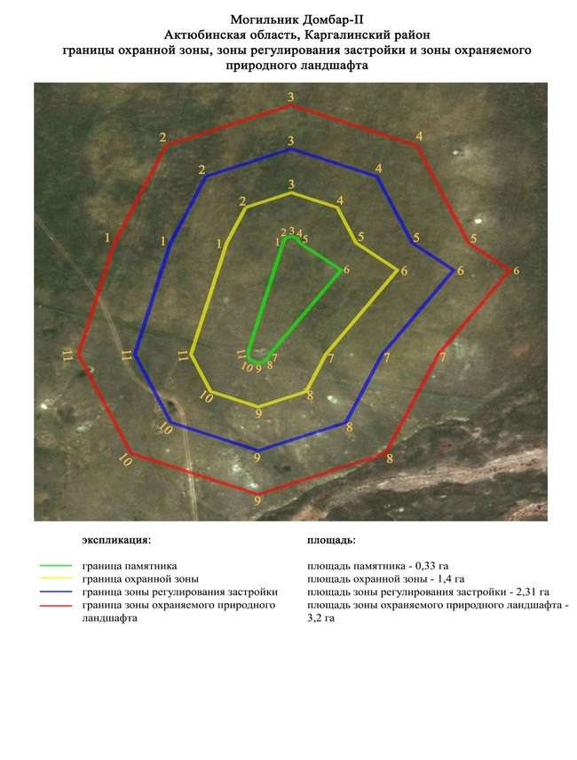

приложение 45 к постановлению
акимата Актюбинской области
от 19 марта 2024 года № 66
Границы охранной зоны, зоны регулирования застройки и зоны охраняемого природного ландшафта могильника Ебейти (эпоха бронзы)
Охранная зона памятника проходит по границам ландшафта, являющегося функционально неотъемлемой частью могильника Ебейти, расположенного в Каргалинском районе Актюбинской области, на левобережье реки Ебейти, 500 метрах западнее петлеобразного изгиба этой реки, в 7,5 километрах к юго востоку от села Богенбай.
Памятник состоит из одиннацати могильных сооружений. Пять из них представляют собой слабо выраженные в рельефе, расплывающиеся земляные курганы, обложенные по основанию камнями, а шесть – каменные кольца без заметных земляных насыпей, имеющие диаметр от 1,5 до 6 метров.
Четыре самых крупных кургана могильника (1, 2, 6, 7) вытянуты в одну линию по направлению северо-северо запад, образуя цепочку протяженностью 120 метров. Размеры курганов уменьшаются с юга на север. На самом крупном южном кургане этой цепочки, имеющем диаметр 19 метров, высоту 0,4 метра и обложенным по основанию кусками сланцев до 70 сантиметров в поперечнике, имеются пять обособленных скоплений камней. Предположительно остатков могильных сооружений типа каменных ящиков. Между средними курганами цепочки располагаются три каменных кольца диаметром 4-5 метров. Еще два каменных кольца находятся на продолжении описываемой линии курганов, но с некоторым отклонением к востоку. При этом южное кольцо (21 метр от кургана 7 по азимуту 110 градусов) имеет диаметр 6 метров, а северное (в 15 метрах строго на север от кургана 1) диаметр 3,5 метра.
Еще один заметный земляной курган 9 могильника стоит особняком, в 50 метрах к востоку от описанной линии курганов и против кургана 6 нашей цепочки. Диаметр его 8 метров, высота 0,2 метра, по основанию обложен камнем. В 10 метрах юго восточней его находится не очень четкое каменное кольцо диаметром 1,5 метра.
Общая площадь территории комплекса с зонами охраны составила – 14,89 гектара. Из них:
площадь памятника – 0,65 гектара;
граница охранной зоны отступает от границы территории памятника на 40 метров и площадь составляет 2,18 гектара;
зона регулирования застройки занимает территорию, прилегающую к охранной зоне памятника, с отступом 40 метров от края границы охранной зоны и составляет 4,49 гектара;
зона охраняемого природного ландшафта занимает территорию, прилегающую к границам зоны регулирования застройки памятника, с отступом от линии границы регулирования застройки 40 метров и составляет 7,57 гектара. В нее входит важное для истории и памятника природное окружение, имеющее высокое научное значение и высокие эстетические качества.
приложение 46 к постановлению
акимата Актюбинской области
от 19 марта 2024 года № 66

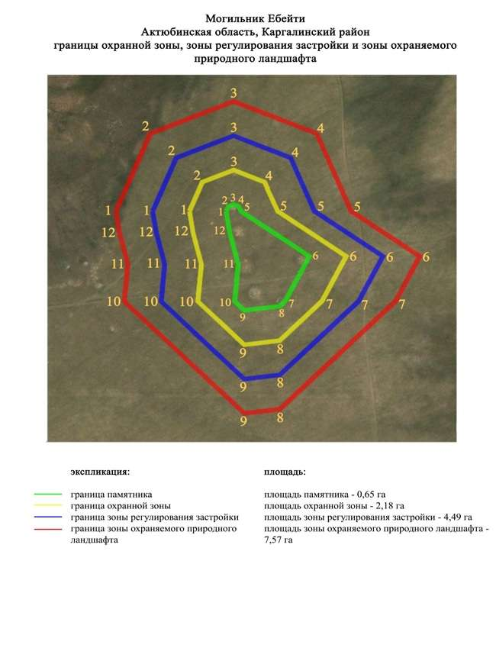

приложение 47 к постановлению
акимата Актюбинской области
от 19 марта 2024 года № 66
Границы охранной зоны, зоны регулирования застройки и зоны охраняемого природного ландшафта могильники Ебейти-І,ІІ (эпоха бронзы)
Охранная зона памятника проходит по границам ландшафта, являющегося функционально неотъемлемой частью могильника Ебейти-І,ІІ, расположенного в Каргалинском районе Актюбинской области, на левобережье реки Ебейти, между устьями ручьев Койсарысай и Култавасай, в 7,4 километрах к северо-северо востоку от села Богенбай.
На довольно ровной поверхности высокой левобережной надпойменной террасы реки Ебейти, возле грунтовой дороги на протяжении 22 метров в близ широтном направлении тянутся цепочки надмогильных сооружений в форме каменных колец и небольших курганов. Всего в этой группе насчитывается 38 объектов. Из них 33 каменных кольца диаметром 2-8 метров и пять невысоких земляных курганов с наброской из камней на поверхности. Одиннацать каменных колец располагаются северо восточней упомянутой дороги, а остальные размещены по другую сторону дороги.
Общая площадь территории комплекса с зонами охраны составила – 18,09 гектара. Из них:
площадь памятника – 1,7 гектара;
граница охранной зоны отступает от границы территории памятника на 40 метров и площадь составляет 2,89 гектара;
зона регулирования застройки занимает территорию, прилегающую к охранной зоне памятника, с отступом 40 метров от края границы охранной зоны и составляет 3,81 гектара;
зона охраняемого природного ландшафта занимает территорию, прилегающую к границам зоны регулирования застройки памятника, с отступом от линии границы регулирования застройки 40 метров и составляет 9,69 гектара. В нее входит важное для истории и памятника природное окружение, имеющее высокое научное значение и высокие эстетические качества.
приложение 48 к постановлению
акимата Актюбинской области
от 19 марта 2024 года № 66

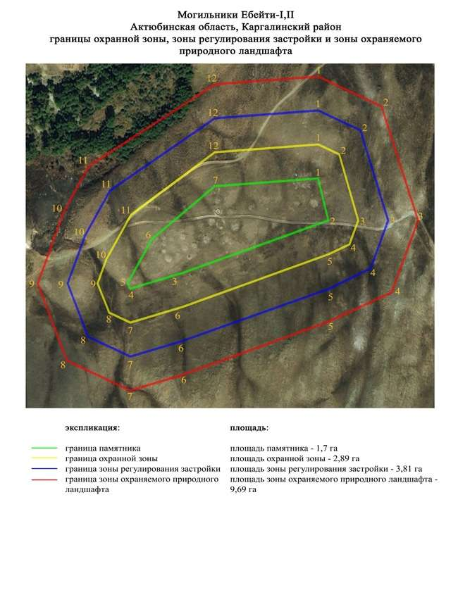

приложение 49 к постановлению
акимата Актюбинской области
от 19 марта 2024 года № 66
Границы охранной зоны, зоны регулирования застройки и зоны охраняемого природного ландшафта могильника Ебейти-ІІІ (эпоха бронзы)
Охранная зона памятника проходит по границам ландшафта, являющегося функционально неотъемлемой частью могильника Ебейти-ІІІ, расположенного в Каргалинском районе Актюбинской области, на правом берегу левого притока реки Ебейти – ручья Койсарысай, в 1,5 километре западнее от устья последнего.
Могильник состоит из четырнадцати объектов, расположенных по обе стороны грунтовой дороги ведущей в село Богенбай. Представляют собой каменные оградки в большинстве округлой формы диаметром около 3-5 метров. Большинство оградок находятся слева от грунтовой дороги.
Общая площадь территории комплекса с зонами охраны составила – 7,16 гектара. Из них:
площадь памятника – 1,15 гектара;
граница охранной зоны отступает от границы территории памятника на 40 метров и площадь составляет 1,1 гектара;
зона регулирования застройки занимает территорию, прилегающую к охранной зоне памятника, с отступом 40 метров от края границы охранной зоны и составляет 2 гектара;
зона охраняемого природного ландшафта занимает территорию, прилегающую к границам зоны регулирования застройки памятника, с отступом от линии границы регулирования застройки 40 метров и составляет 2,91 гектара. В нее входит важное для истории и памятника природное окружение, имеющее высокое научное значение и высокие эстетические качества.
приложение 50 к постановлению
акимата Актюбинской области
от 19 марта 2024 года № 66

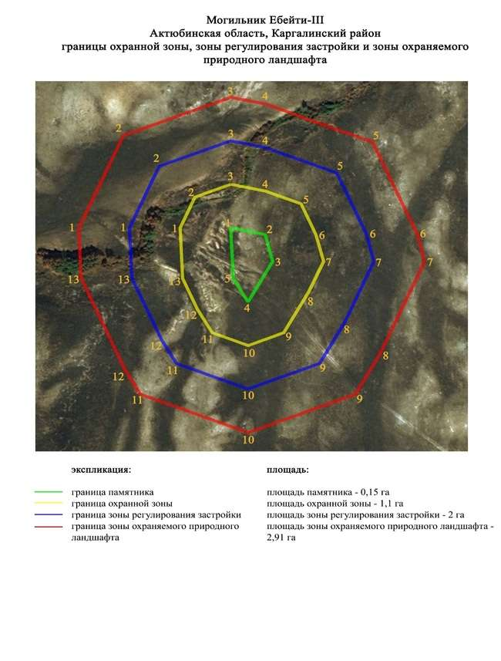

приложение 51 к постановлению
акимата Актюбинской области
от 19 марта 2024 года № 66
Границы охранной зоны, зоны регулирования застройки и зоны охраняемого природного ландшафта кургана Егинди-І (эпоха средневековья)
Охранная зона памятника проходит по границам ландшафта, являющегося функционально неотъемлемой частью кургана Егинди-І, расположенного в Каргалинском районе Актюбинской области, на высоком правом берегу ручья Егинди, в 6,4 километрах к восток-северо востоку от его впадения в реку Кос-Истек и в 6 километрах к востоку от села Кос-Истек.
Представляет собой одиночный курган, сооруженный на мысовидном выступе правого берега ручья Егинди. Насыпь кургана каменная диаметром 7 метров, высотой 0,3 метра.
Общая площадь территории комплекса с зонами охраны составила – 10,23 гектара. Из них:
площадь памятника – 0,02 гектара;
граница охранной зоны отступает от границы территории памятника на 40 метров и площадь составляет 0,86 гектара;
зона регулирования застройки занимает территорию, прилегающую к охранной зоне памятника, с отступом 40 метров от края границы охранной зоны и составляет 2,97 гектара;
зона охраняемого природного ландшафта занимает территорию, прилегающую к границам зоны регулирования застройки памятника, с отступом от линии границы регулирования застройки 40 метров и составляет 6,38 гектара. В нее входит важное для истории и памятника природное окружение, имеющее высокое научное значение и высокие эстетические качества.
приложение 52 к постановлению
акимата Актюбинской области
от 19 марта 2024 года № 66

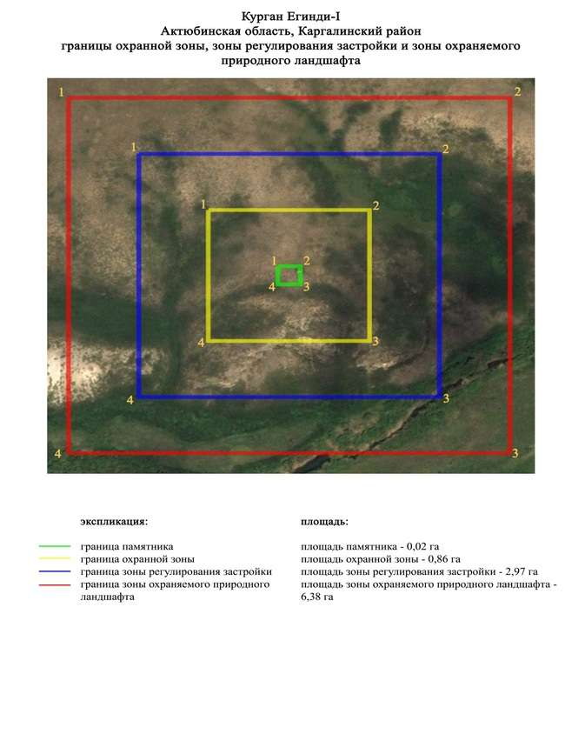

приложение 53 к постановлению
акимата Актюбинской области
от 19 марта 2024 года № 66
Границы охранной зоны, зоны регулирования застройки и зоны охраняемого природного ландшафта могильника Жалгызагаш-ІІІ (эпоха раннего железа)
Охранная зона памятника проходит по границам ландшафта, являющегося функционально неотъемлемой частью могильника Жалгызагаш-ІІІ, расположенного в Каргалинском районе Актюбинской области, в 2,5 километрах к юго востоку от села Сарыбулак.
Три земляных кургана с камнем в насыпи, расположены с севера на юг на расстоянии 50 метров на вершине водораздела между ручьями Тарангул и Жалгызагаш. Наиболее крупные курганы размерами 1,2х14 метров и 1,0х15 метров находятся на краях оси. Между ними небольшой курганчик (0,25х5 метров) с воронкой по центру.
Общая площадь территории комплекса с зонами охраны составила – 11,53 гектара. Из них:
площадь памятника – 0,14 гектара;
граница охранной зоны отступает от границы территории памятника на 40 метров и площадь составляет 1,36 гектара;
зона регулирования застройки занимает территорию, прилегающую к охранной зоне памятника, с отступом 40 метров от края границы охранной зоны и составляет 3,5 гектара;
зона охраняемого природного ландшафта занимает территорию, прилегающую к границам зоны регулирования застройки памятника, с отступом от линии границы регулирования застройки 40 метров и составляет 6,53 гектара. В нее входит важное для истории и памятника природное окружение, имеющее высокое научное значение и высокие эстетические качества.
приложение 54 к постановлению
акимата Актюбинской области
от 19 марта 2024 года № 66

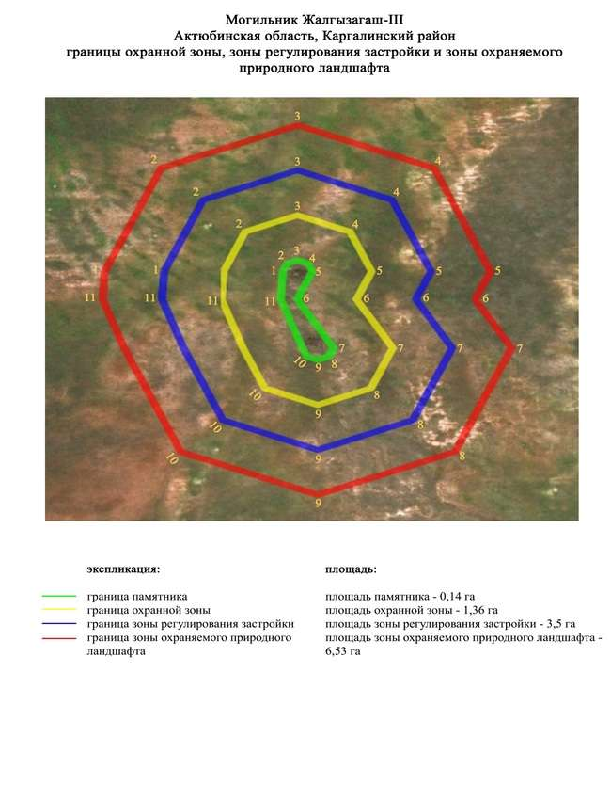

приложение 55 к постановлению
акимата Актюбинской области
от 19 марта 2024 года № 66
Границы охранной зоны, зоны регулирования застройки и зоны охраняемого природного ландшафта могильника Жанды-І (эпоха бронзы)
Охранная зона памятника проходит по границам ландшафта, являющегося функционально неотъемлемой частью могильника Жанды-І, расположенного в Каргалинском районе Актюбинской области, в 12,9 километрах к юго востоку от села Шамши Калдаякова.
Состоит из трех земляных курганов, вытянувшихся по линии север-юг на 120 метров, расположены на краю небольшой пологой возвышенности. С запада курганная линия ограничена линией электропередач. Могильник по центру рассекает полевая дорога, пролегающая южнее центрального кургана. Размеры: курган 1 – 1,2х25 метров, курган 2 – 1,0х16 метров, курган 3 – 0,5х18 метров.
Общая площадь территории комплекса с зонами охраны составила – 9,34 гектара. Из них:
площадь памятника – 0,2 гектара;
граница охранной зоны отступает от границы территории памятника на 40 метров и площадь составляет 2,2 гектара;
зона регулирования застройки занимает территорию, прилегающую к охранной зоне памятника, с отступом 40 метров от края границы охранной зоны и составляет 3,04 гектара;
зона охраняемого природного ландшафта занимает территорию, прилегающую к границам зоны регулирования застройки памятника, с отступом от линии границы регулирования застройки 40 метров и составляет 3,9 гектара. В нее входит важное для истории и памятника природное окружение, имеющее высокое научное значение и высокие эстетические качества.
приложение 56 к постановлению
акимата Актюбинской области
от 19 марта 2024 года № 66

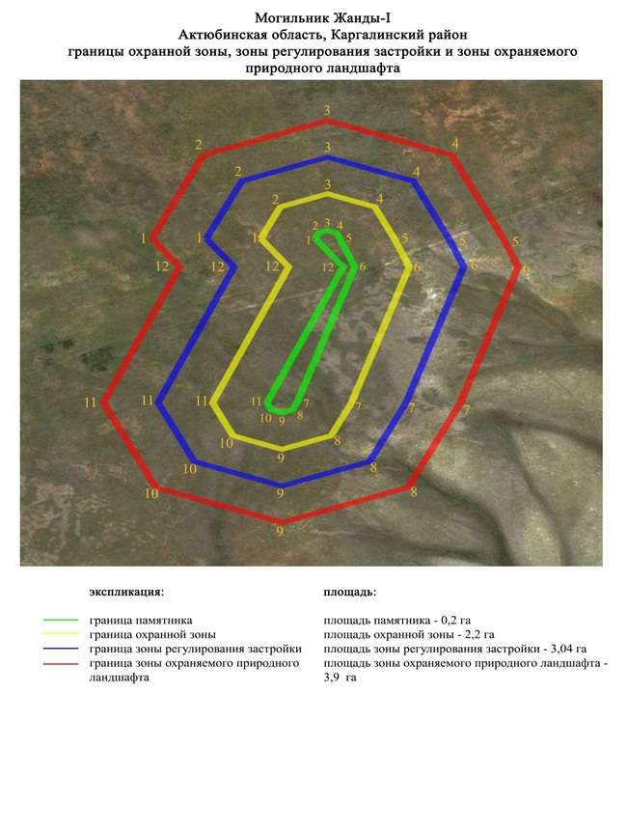

приложение 57 к постановлению
акимата Актюбинской области
от 19 марта 2024 года № 66
Границы охранной зоны, зоны регулирования застройки и зоны охраняемого природного ландшафта могильника Жанды-ІІ (эпоха бронзы)
Охранная зона памятника проходит по границам ландшафта, являющегося функционально неотъемлемой частью могильника Жанды-ІІ, расположенного в Каргалинском районе Актюбинской области, в 11 километрах востоку-юго востоку от села Шамши Калдаякова.
Курганная группа из трех земляных курганов, расположенных на краю небольшой пологой возвышенности. С севера курганная линия ограничена линией электропередач. Центральный курган (2х30 метров) земляной, с выходом камня на вершине и двумя рвами с южной и северо западной сторон. В насыпях курганов 2 (0,4х20 метров) и 3 (0,4х12 метров) прослеживаются камни.
Общая площадь территории комплекса с зонами охраны составила – 8,18 гектара. Из них:
площадь памятника – 0,56 гектара;
граница охранной зоны отступает от границы территории памятника на 40 метров и площадь составляет 1,7 гектара;
зона регулирования застройки занимает территорию, прилегающую к охранной зоне памятника, с отступом 40 метров от края границы охранной зоны и составляет 2,54 гектара;
зона охраняемого природного ландшафта занимает территорию, прилегающую к границам зоны регулирования застройки памятника, с отступом от линии границы регулирования застройки 40 метров и составляет 3,38 гектара. В нее входит важное для истории и памятника природное окружение, имеющее высокое научное значение и высокие эстетические качества.
приложение 58 к постановлению
акимата Актюбинской области
от 19 марта 2024 года № 66

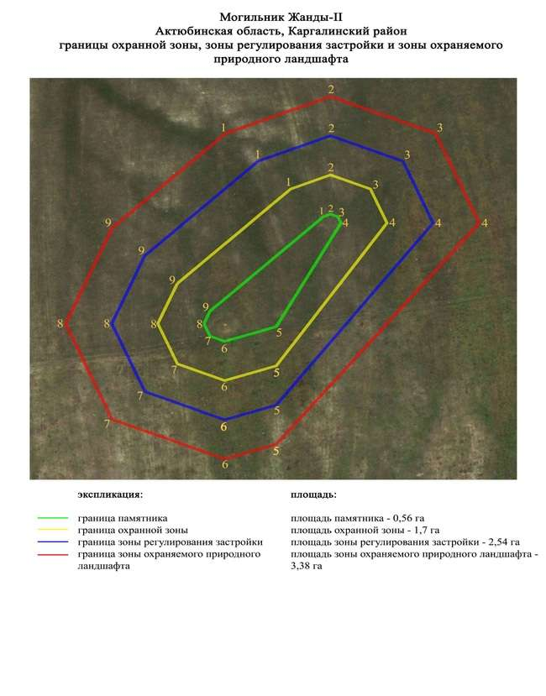

приложение 59 к постановлению
акимата Актюбинской области
от 19 марта 2024 года № 66
Границы охранной зоны, зоны регулирования застройки и зоны охраняемого природного ландшафта Земляного кургана (эпоха раннего железа)
Охранная зона памятника проходит по границам ландшафта, являющегося функционально неотъемлемой частью Земляного кургана, расположенного в Каргалинском районе Актюбинской области, в 3,5 километрах к юго востоку от села Велиховка и 11,8 километрах к восток-северо востоку от села Кос-Истек.
Одиночный земляной курган расположен на правобережье реки Егинди, в 470 метрах южнее трассы "Актобе-Орск". Представляет собой земляную насыпь с уплощенной вершиной диаметром 17 метров, высотой 0,8 метра.
Общая площадь территории комплекса с зонами охраны составила – 11,34 гектара. Из них:
площадь памятника – 0,05 гектара;
граница охранной зоны отступает от границы территории памятника на 40 метров и площадь составляет 1,06 гектара;
зона регулирования застройки занимает территорию, прилегающую к охранной зоне памятника, с отступом 40 метров от края границы охранной зоны и составляет 3,34 гектара;
зона охраняемого природного ландшафта занимает территорию, прилегающую к границам зоны регулирования застройки памятника, с отступом от линии границы регулирования застройки 40 метров и составляет 6,89 гектара. В нее входит важное для истории и памятника природное окружение, имеющее высокое научное значение и высокие эстетические качества.
приложение 60 к постановлению
акимата Актюбинской области
от 19 марта 2024 года № 66

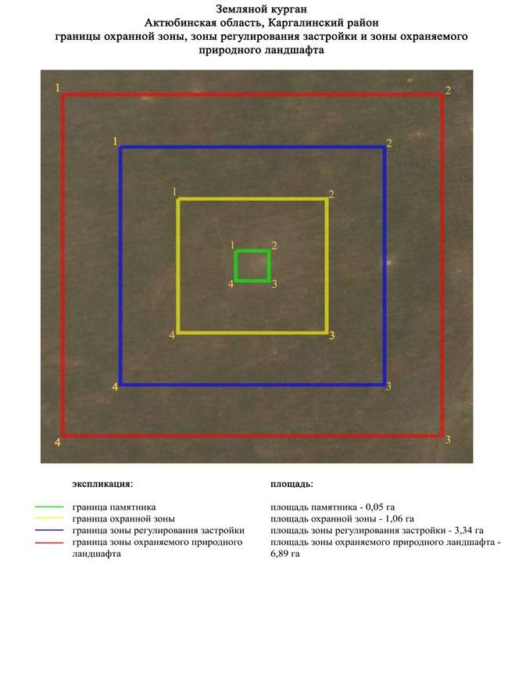

приложение 61 к постановлению
акимата Актюбинской области
от 19 марта 2024 года № 66
Границы охранной зоны, зоны регулирования застройки и зоны охраняемого природного ландшафта кургана Казынюковский-ІV (эпоха раннего железа)
Охранная зона памятника проходит по границам ландшафта, являющегося функционально неотъемлемой частью кургана Казынюковский-ІV, расположенного в Каргалинском районе Актюбинской области, в 11,2 километрах к северо западу от села Тассай.
Земляной курган полусферической формы, высота 1 метр, диаметр 12 метров. На вершине насыпи скопление каменных плит. Находится на вершине плато левобережья реки Жаксы Каргалы.
Общая площадь территории комплекса с зонами охраны составила – 6,65 гектара. Из них:
площадь памятника – 0,03 гектара;
граница охранной зоны отступает от границы территории памятника на 40 метров и площадь составляет 0,92 гектара;
зона регулирования застройки занимает территорию, прилегающую к охранной зоне памятника, с отступом 40 метров от края границы охранной зоны и составляет 2,21 гектара;
зона охраняемого природного ландшафта занимает территорию, прилегающую к границам зоны регулирования застройки памятника, с отступом от линии границы регулирования застройки 40 метров и составляет 3,49 гектара. В нее входит важное для истории и памятника природное окружение, имеющее высокое научное значение и высокие эстетические качества.
приложение 62 к постановлению
акимата Актюбинской области
от 19 марта 2024 года № 66

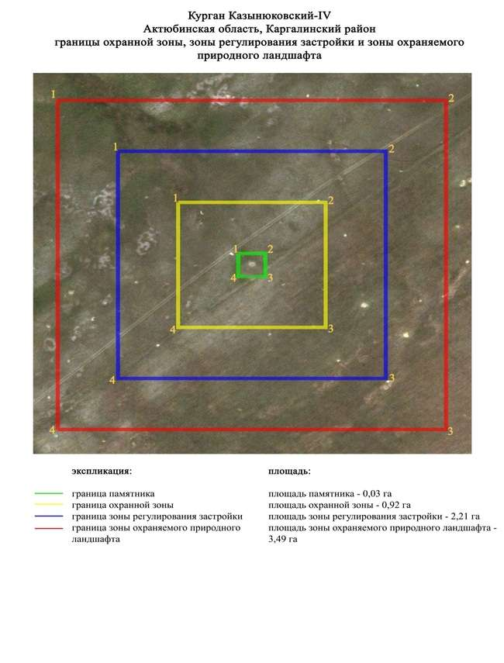

приложение 63 к постановлению
акимата Актюбинской области
от 19 марта 2024 года № 66
Границы охранной зоны, зоны регулирования застройки и зоны охраняемого природного ландшафта кургана Казынюковский-V (эпоха раннего железа)
Охранная зона памятника проходит по границам ландшафта, являющегося функционально неотъемлемой частью кургана Казынюковский-V, расположенного в Каргалинском районе Актюбинской области, в 10,5 километрах к северо западу от села Тассай.
Земляной курган полусферической формы. Высота 0,35 метра, диаметр 8 метров. На вершине плато, к югу от русла реки Жаксы Каргалы.
Общая площадь территории комплекса с зонами охраны составила – 6,44 гектара. Из них:
площадь памятника – 0,01 гектара;
граница охранной зоны отступает от границы территории памятника на 40 метров и площадь составляет 0,87 гектара;
зона регулирования застройки занимает территорию, прилегающую к охранной зоне памятника, с отступом 40 метров от края границы охранной зоны и составляет 2,14 гектара;
зона охраняемого природного ландшафта занимает территорию, прилегающую к границам зоны регулирования застройки памятника, с отступом от линии границы регулирования застройки 40 метров и составляет 3,42 гектара. В нее входит важное для истории и памятника природное окружение, имеющее высокое научное значение и высокие эстетические качества.
приложение 64 к постановлению
акимата Актюбинской области
от 19 марта 2024 года № 66

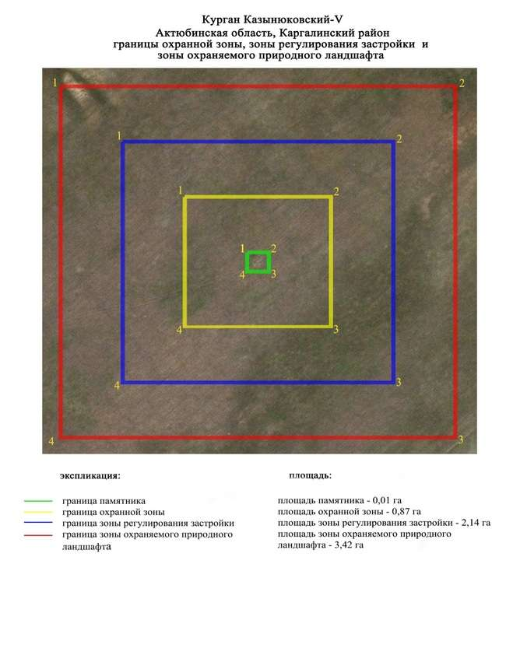

приложение 65 к постановлению
акимата Актюбинской области
от 19 марта 2024 года № 66
Границы охранной зоны, зоны регулирования застройки и зоны охраняемого природного ландшафта могильника Кенсайран (эпоха бронзы и раннего железа)
Охранная зона памятника проходит по границам ландшафта, являющегося функционально неотъемлемой частью могильника Кенсайран, расположенного в Каргалинском районе Актюбинской области, в 13 километрах к северу от села Акжайык.
Состоит из более тридцати объектов – курганови каменных выкладок, расположившихся двумя группами на площади 200x210 метров, вытянутых по цепочке с запада на восток в 100 метрах друг от друга.
Размеры курганов от 0,5х8 метров до 1х12 метров, оградок – от 0,1х3 метров до 0,2х6 метров. Все насыпи с включением камня.
Общая площадь территории комплекса с зонами охраны составила – 28,63 гектара. Из них:
площадь памятника – 1,93 гектара;
граница охранной зоны отступает от границы территории памятника на 40 метров и площадь составляет 4,95 гектара;
зона регулирования застройки занимает территорию, прилегающую к охранной зоне памятника, с отступом 40 метров от края границы охранной зоны и составляет 8,56 гектара;
зона охраняемого природного ландшафта занимает территорию, прилегающую к границам зоны регулирования застройки памятника, с отступом от линии границы регулирования застройки 40 метров и составляет 13,19 гектара. В нее входит важное для истории и памятника природное окружение, имеющее высокое научное значение и высокие эстетические качества.
приложение 66 к постановлению
акимата Актюбинской области
от 19 марта 2024 года № 66

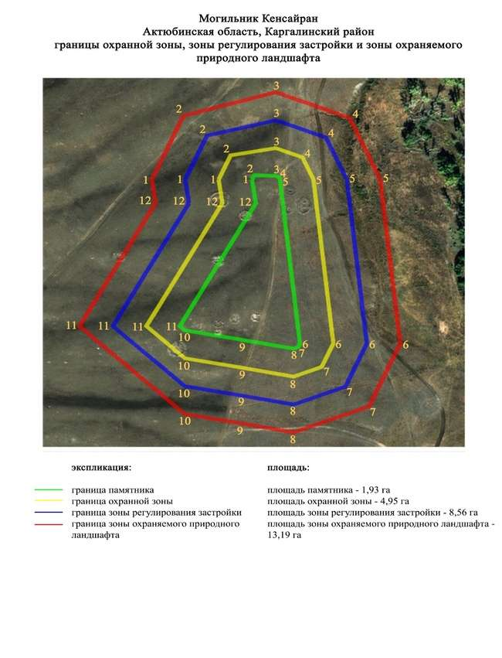

приложение 67 к постановлению
акимата Актюбинской области
от 19 марта 2024 года № 66
Границы охранной зоны, зоны регулирования застройки и зоны охраняемого природного ландшафта кургана Кабантау (эпоха раннего железа)
Охранная зона памятника проходит по границам ландшафта, являющегося функционально неотъемлемой частью кургана Кабантау, расположенного в Каргалинском районе Актюбинской области, в 6 километрах к юго-юго востоку от села Шамши Калдаякова и в 7,5 километрах к востоку-юго востоку от села Петропавловка.
Земляной курган размерами 0,8х12 метров, расположен на вершине одноименной горы, на левом берегу реки Жаксы Каргалы. В 68 метрах к юго западу от него – каменная кладка прямоугольной формы.
Общая площадь территории комплекса с зонами охраны составила – 6,63 гектара. Из них:
площадь памятника – 0,03 гектара;
граница охранной зоны отступает от границы территории памятника на 40 метров и площадь составляет 0,92 гектара;
зона регулирования застройки занимает территорию, прилегающую к охранной зоне памятника, с отступом 40 метров от края границы охранной зоны и составляет 2,21 гектара;
зона охраняемого природного ландшафта занимает территорию, прилегающую к границам зоны регулирования застройки памятника, с отступом от линии границы регулирования застройки 40 метров и составляет 3,47 гектара. В нее входит важное для истории и памятника природное окружение, имеющее высокое научное значение и высокие эстетические качества.
приложение 68 к постановлению
акимата Актюбинской области
от 19 марта 2024 года № 66

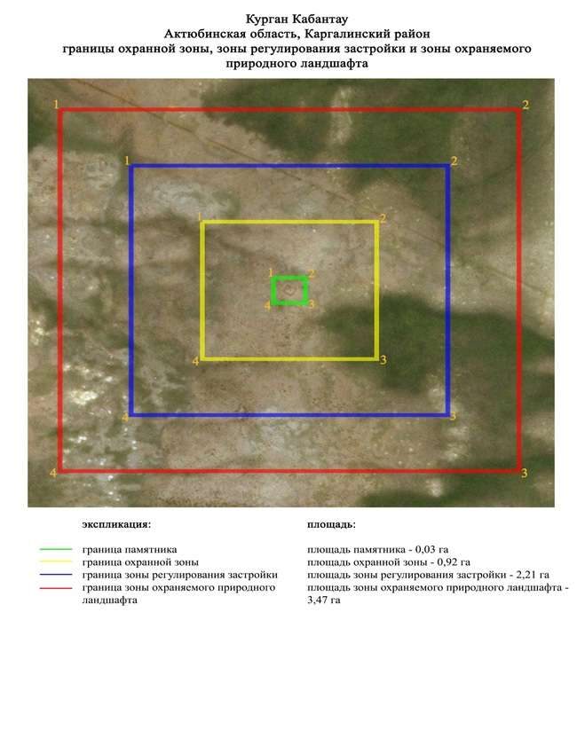

приложение 69 к постановлению
акимата Актюбинской области
от 19 марта 2024 года № 66
Границы охранной зоны, зоны регулирования застройки и зоны охраняемого природного ландшафта могильника Карабутак-І (эпоха бронзы)
Охранная зона памятника проходит по границам ландшафта, являющегося функционально неотъемлемой частью могильника Карабутак-І, расположенного в Каргалинском районе Актюбинской области, в 3 километрах к юго западу от села Карабутак.
Шесть каменных оградок расположены кучно на первой надпойменной террасе правого берега реки Карабутак. Две каменные оградки размерами 0,1х10 метров и 0,1х12 метров состоят из трех маленьких, соединенных между собой конструкций. Оградка 2 сооружена из двух, остальные три оградки 4 (0,1х6 метров), 5 (0,1х4 метра) и 6 (0,1х3 метра) сконструированы лишь из одной.
Общая площадь территории комплекса с зонами охраны составила – 5,63 гектара. Из них:
площадь памятника – 0,13 гектара;
граница охранной зоны отступает от границы территории памятника на 40 метров и площадь составляет 0,93 гектара;
зона регулирования застройки занимает территорию, прилегающую к охранной зоне памятника, с отступом 40 метров от края границы охранной зоны и составляет 1,85 гектара;
зона охраняемого природного ландшафта занимает территорию, прилегающую к границам зоны регулирования застройки памятника, с отступом от линии границы регулирования застройки 40 метров и составляет 2,72 гектара. В нее входит важное для истории и памятника природное окружение, имеющее высокое научное значение и высокие эстетические качества.
приложение 70 к постановлению
акимата Актюбинской области
от 19 марта 2024 года № 66

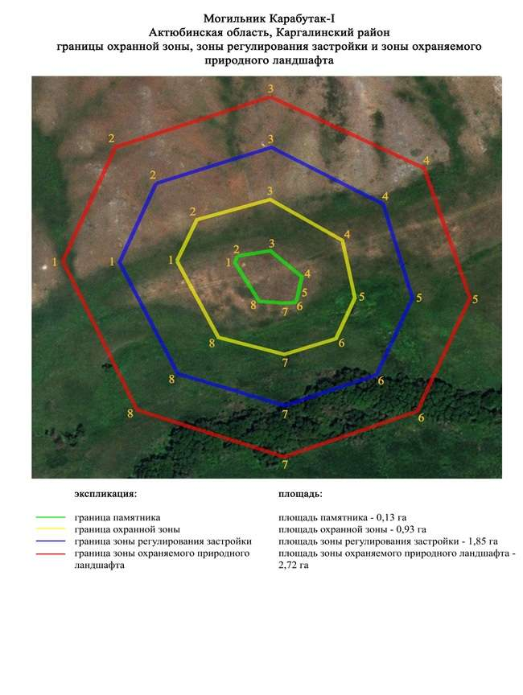

приложение 71 к постановлению
акимата Актюбинской области
от 19 марта 2024 года № 66
Границы охранной зоны, зоны регулирования застройки и зоны охраняемого природного ландшафта могильника Карабутак-ІІ (эпоха бронзы)
Охранная зона памятника проходит по границам ландшафта, являющегося функционально неотъемлемой частью могильника Карабутак-ІІ, расположенного в Каргалинском районе Актюбинской области, в 4 километрах к юго западу от села Карабутак.
Могильник состоит из трех земляных, с камнем в насыпи курганов и четырех каменных оградок, расположенных на краю невысокой пологой возвышенности, пересеченной проселочной дорогой. Парная группа, состоящая из кургана 5 (0,2х4 метра) и каменной оградки 4 (0,1х6 метра), расположена отдельно в 70 метрах к северо востоку от основной группы. Основная группа вытянулась по линии северо запад-юго восток на 80 метров. Каменная оградка 2 (0,1х4 метра) сооружена из двух соединенных между собой оградок, а конструкция оградок 7 (0,4х7 метров) и 3 (0,1х5 метра) простая, состоящая из одной оградки. Размеры курганов: 1 – 0,1х14 метров, 2 – 0,2х8 метров.
Общая площадь территории комплекса с зонами охраны составила – 7,81 гектара. Из них:
площадь памятника – 0,67 гектара;
граница охранной зоны отступает от границы территории памятника на 40 метров и площадь составляет 1,54 гектара;
зона регулирования застройки занимает территорию, прилегающую к охранной зоне памятника, с отступом 40 метров от края границы охранной зоны и составляет 2,44 гектара;
зона охраняемого природного ландшафта занимает территорию, прилегающую к границам зоны регулирования застройки памятника, с отступом от линии границы регулирования застройки 40 метров и составляет 3,16 гектара. В нее входит важное для истории и памятника природное окружение, имеющее высокое научное значение и высокие эстетические качества.
приложение 72 к постановлению
акимата Актюбинской области
от 19 марта 2024 года № 66

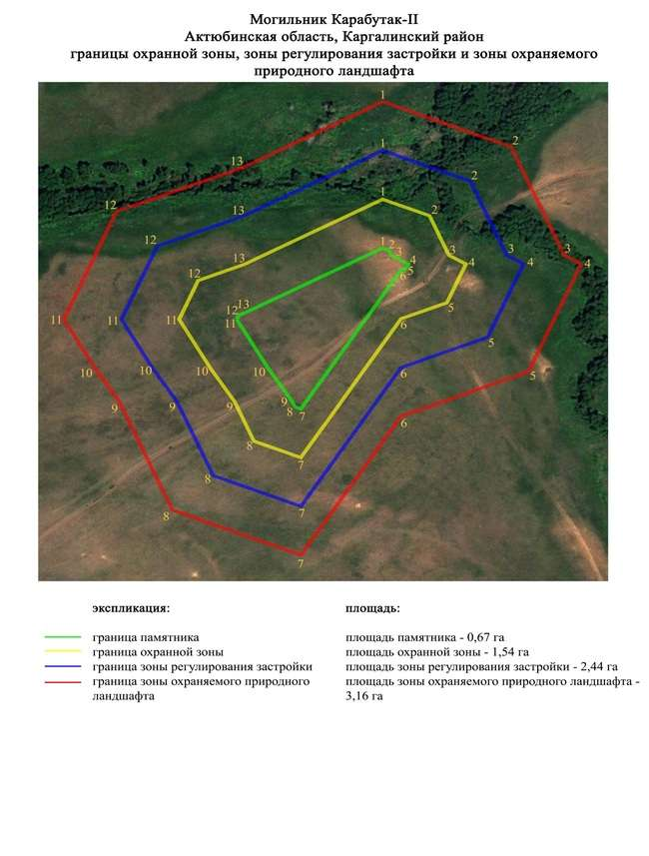

приложение 73 к постановлению
акимата Актюбинской области
от 19 марта 2024 года № 66
Границы охранной зоны, зоны регулирования застройки и зоны охраняемого природного ландшафта могильника Карабутак-ІІІ (эпоха бронзы)
Охранная зона памятника проходит по границам ландшафта, являющегося функционально неотъемлемой частью могильника Карабутак-ІІІ, расположенного в Каргалинском районе Актюбинской области, в 5,4 километрах к юго западу от села Карабутак.
Три каменные оградки, вытянутые по линии северо запад-юго восток на 50 метров, расположены в 150 метрах юго восточнее русла реки Карабутак. Полевая дорога рассекает могильник на две части, парная группа, состоящая из каменной оградки 2 (0,1х4 метра) и земляного кургана с выходом камня на вершине 1 (0,2х14 метров) расположены к северо-западу от отдельно лежащего за дорогой земляного кургана 3 (0,2х8 метров).
Общая площадь территории комплекса с зонами охраны составила – 5,24 гектара. Из них:
площадь памятника – 0,05 гектара;
граница охранной зоны отступает от границы территории памятника на 40 метров и площадь составляет 0,83 гектара;
зона регулирования застройки занимает территорию, прилегающую к охранной зоне памятника, с отступом 40 метров от края границы охранной зоны и составляет 1,73 гектара;
зона охраняемого природного ландшафта занимает территорию, прилегающую к границам зоны регулирования застройки памятника, с отступом от линии границы регулирования застройки 40 метров и составляет 2,63 гектара. В нее входит важное для истории и памятника природное окружение, имеющее высокое научное значение и высокие эстетические качества.
приложение 74 к постановлению
акимата Актюбинской области
от 19 марта 2024 года № 66

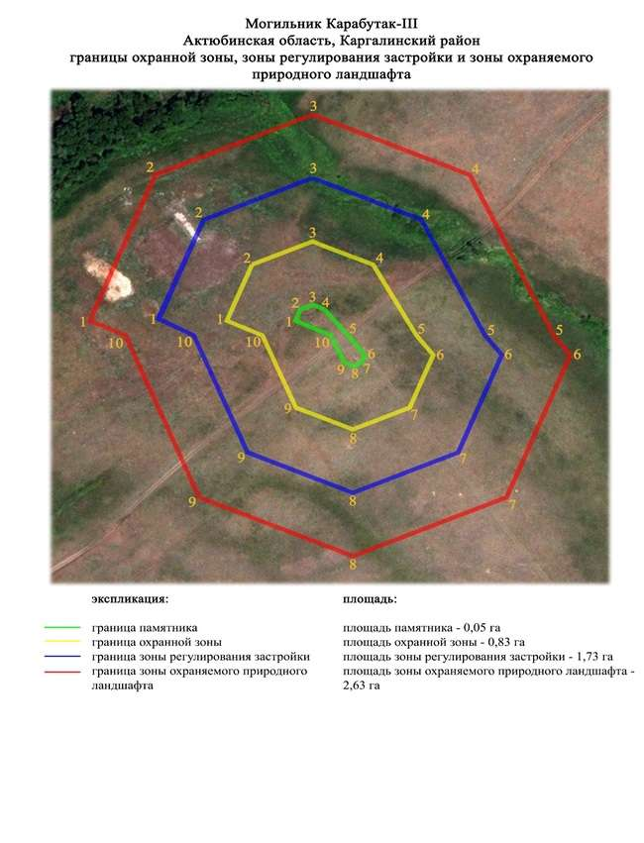

приложение 75 к постановлению
акимата Актюбинской области
от 19 марта 2024 года № 66
Границы охранной зоны, зоны регулирования застройки и зоны охраняемого природного ландшафта могильника Карабутак-ІV (эпоха бронзы)
Охранная зона памятника проходит по границам ландшафта, являющегося функционально неотъемлемой частью могильника Карабутак-ІV, расположенного в Каргалинском районе Актюбинской области, в 5,4 километрах к юго западу от села Карабутак.
Могильник, состоящий из одного кургана (0,2х8 метров) и двух каменных оградок 3 (0,1х8 метров, 2-0,1х6 метров), расположен у левого берега небольшого сая, в 600 метрах к юго востоку от места его впадения в реку Карабутак.
Общая площадь территории комплекса с зонами охраны составила – 5,12 гектара. Из них:
площадь памятника – 0,04 гектара;
граница охранной зоны отступает от границы территории памятника на 40 метров и площадь составляет 0,79 гектара;
зона регулирования застройки занимает территорию, прилегающую к охранной зоне памятника, с отступом 40 метров от края границы охранной зоны и составляет 1,69 гектара;
зона охраняемого природного ландшафта занимает территорию, прилегающую к границам зоны регулирования застройки памятника, с отступом от линии границы регулирования застройки 40 метров и составляет 2,6 гектара. В нее входит важное для истории и памятника природное окружение, имеющее высокое научное значение и высокие эстетические качества.
приложение 76 к постановлению
акимата Актюбинской области
от 19 марта 2024 года № 66

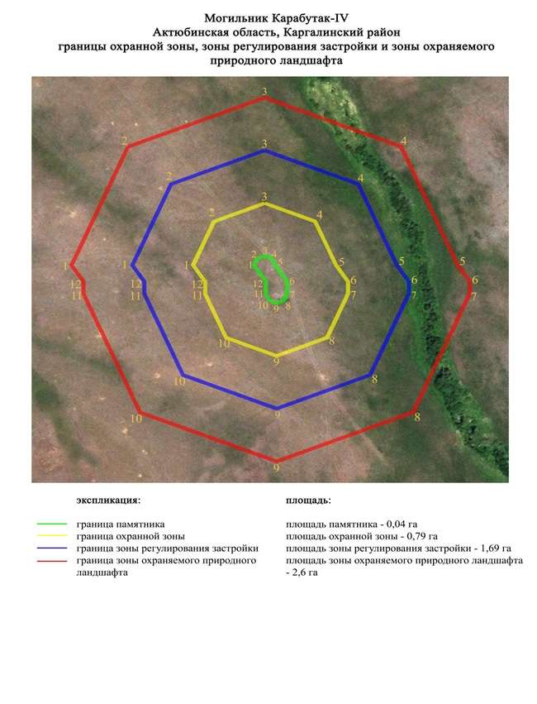

приложение 77 к постановлению
акимата Актюбинской области
от 19 марта 2024 года № 66
Границы охранной зоны, зоны регулирования застройки и зоны охраняемого природного ландшафта могильника Карабутак-V (эпоха бронзы и раннего железа)
Охранная зона памятника проходит по границам ландшафта, являющегося функционально неотъемлемой частью могильника Карабутак-V, расположенного в Каргалинском районе Актюбинской области, в 6 километрах к юго западу от села Карабутак.
Могильник находится на всхолмлении надпойменной террасы левого берега реки Карабутак, в 80 метрах от ее русла. Между рекой и могильником пролегает полевая дорога. Курган 1 (0,5х16 метров) каменный, расположен между двумя каменными оградками 2 (0,2х6 метров) и 3 (0,2х6 метров).
Общая площадь территории комплекса с зонами охраны составила – 6,7 гектара. Из них:
площадь памятника – 0,16 гектара;
граница охранной зоны отступает от границы территории памятника на 40 метров и площадь составляет 1,28 гектара;
зона регулирования застройки занимает территорию, прилегающую к охранной зоне памятника, с отступом 40 метров от края границы охранной зоны и составляет 2,18 гектара;
зона охраняемого природного ландшафта занимает территорию, прилегающую к границам зоны регулирования застройки памятника, с отступом от линии границы регулирования застройки 40 метров и составляет 3,08 гектара. В нее входит важное для истории и памятника природное окружение, имеющее высокое научное значение и высокие эстетические качества.
приложение 78 к постановлению
акимата Актюбинской области
от 19 марта 2024 года № 66

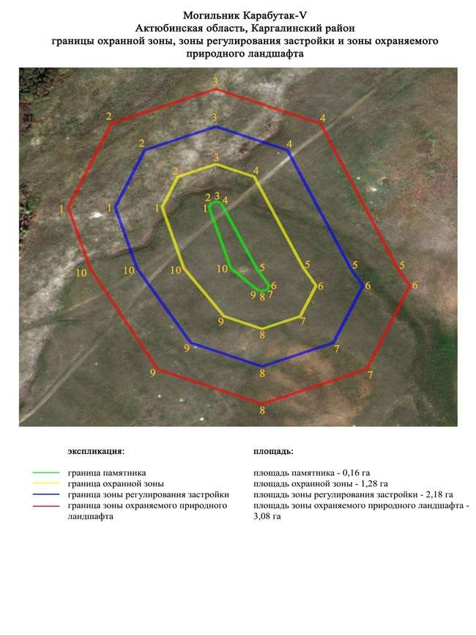

приложение 79 к постановлению
акимата Актюбинской области
от 19 марта 2024 года № 66
Границы охранной зоны, зоны регулирования застройки и зоны охраняемого природного ландшафта могильника Карабутак-VІ (эпоха раннего железа)
Охранная зона памятника проходит по границам ландшафта, являющегося функционально неотъемлемой частью могильника Карабутак-VІ, расположенного в Каргалинском районе Актюбинской области, в 6,4 километрах к юго западу от села Карабутак.
Два каменных кургана размерами 0,2х10 метров и 0,3х12 метров расположены на склоне возвышенности левого берега реки Карабутак, в 120 метрах от ее русла. Параллельно реке, в 10 метрах от нее тянется полевая дорога.
Общая площадь территории комплекса с зонами охраны составила – 4,95 гектара. Из них:
площадь памятника – 0,04 гектара;
граница охранной зоны отступает от границы территории памятника на 40 метров и площадь составляет 0,73 гектара;
зона регулирования застройки занимает территорию, прилегающую к охранной зоне памятника, с отступом 40 метров от края границы охранной зоны и составляет 1,64 гектара;
зона охраняемого природного ландшафта занимает территорию, прилегающую к границам зоны регулирования застройки памятника, с отступом от линии границы регулирования застройки 40 метров и составляет 2,54 гектара. В нее входит важное для истории и памятника природное окружение, имеющее высокое научное значение и высокие эстетические качества.
приложение 80 к постановлению
акимата Актюбинской области
от 19 марта 2024 года № 66

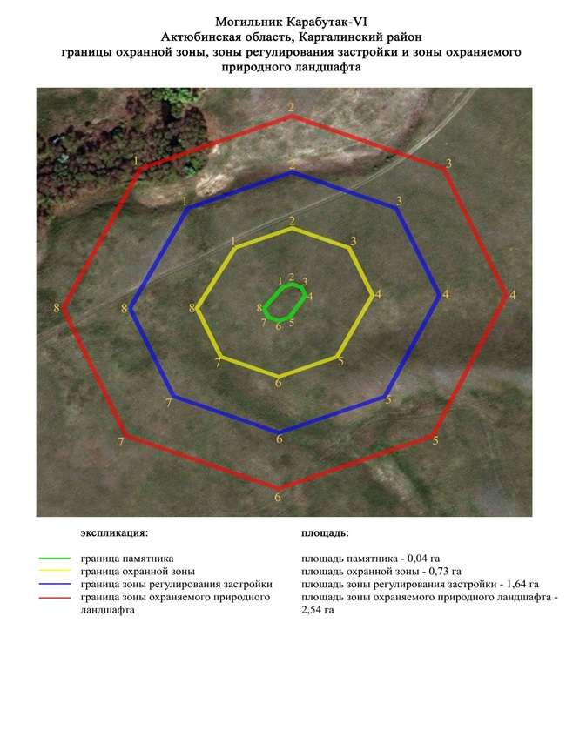

приложение 81 к постановлению
акимата Актюбинской области
от 19 марта 2024 года № 66
Границы охранной зоны, зоны регулирования застройки и зоны охраняемого природного ландшафта могильника Карабутак-VІІ (эпоха раннего железа)
Охранная зона памятника проходит по границам ландшафта, являющегося функционально неотъемлемой частью могильника Карабутак-VІІ, расположенного в Каргалинском районе Актюбинской области, в 11 километрах к западу-юго западу от села Карабутак.
Курганная группа из четырех курганов находится на всхолмлҰнной надпойменной террасе правого берега реки Карабутак, в 80 метрах от ее русла. Между рекой и могильником пролегает полевая дорога. Могильник разделен на две группы оврагом. Основная группа, состоящая из 3 земляных с камнем в насыпи курганов диаметром от 9 до 11 метров и высотой от 0,2 до 0,3 метра, расположена в 75 метрах от центрального одиночного кургана.
Общая площадь территории комплекса с зонами охраны составила – 9,44 гектара. Из них:
площадь памятника – 0,81 гектара;
граница охранной зоны отступает от границы территории памятника на 40 метров и площадь составляет 1,97 гектара;
зона регулирования застройки занимает территорию, прилегающую к охранной зоне памятника, с отступом 40 метров от края границы охранной зоны и составляет 2,88 гектара;
зона охраняемого природного ландшафта занимает территорию, прилегающую к границам зоны регулирования застройки памятника, с отступом от линии границы регулирования застройки 40 метров и составляет 3,78 гектара. В нее входит важное для истории и памятника природное окружение, имеющее высокое научное значение и высокие эстетические качества.
приложение 82 к постановлению
акимата Актюбинской области
от 19 марта 2024 года № 66

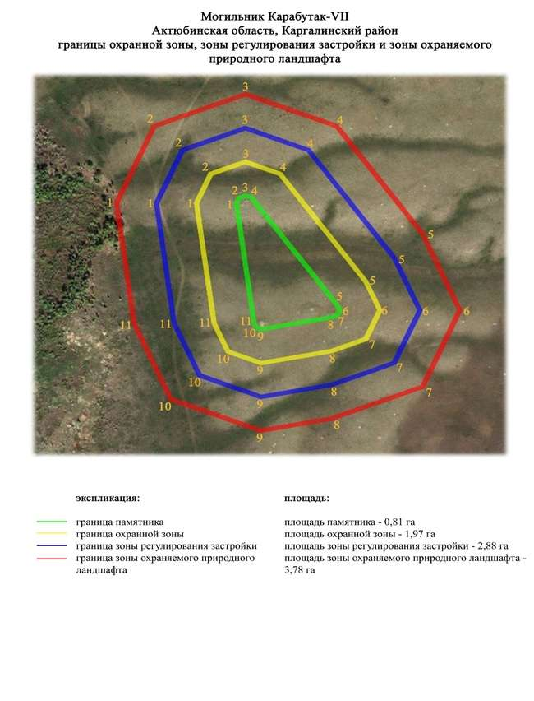

приложение 83 к постановлению
акимата Актюбинской области
от 19 марта 2024 года № 66
Границы охранной зоны, зоны регулирования застройки и зоны охраняемого природного ландшафта могильника Карабутак-VІІІ (эпоха раннего железа)
Охранная зона памятника проходит по границам ландшафта, являющегося функционально неотъемлемой частью могильника Карабутак-VІІІ, расположенного в Каргалинском районе Актюбинской области, в 8 километрах к юго западу от села Карабутак.
Могильник из восьми земляных курганов расположен на водоразделе междуречья рек Кос-Истек и Карабутак. Основная группа курганов (диаметр от 8 до 11 метров, высота от 0,2 до 0,5 метра) занимают южную половину могильника. Самый крупный курган 1 размерами 1,5х30 метров сооружен к северу. Еще один курган 8 (0,5х10 метров) находится к северо западу и отделен от основной массы курганов грунтовой дорогой.
Общая площадь территории комплекса с зонами охраны составила – 18,04 гектара. Из них:
площадь памятника – 3,04 гектара;
граница охранной зоны отступает от границы территории памятника на 40 метров и площадь составляет 4,09 гектара;
зона регулирования застройки занимает территорию, прилегающую к охранной зоне памятника, с отступом 40 метров от края границы охранной зоны и составляет 5 гектара;
зона охраняемого природного ландшафта занимает территорию, прилегающую к границам зоны регулирования застройки памятника, с отступом от линии границы регулирования застройки 40 метров и составляет 5,91 гектара. В нее входит важное для истории и памятника природное окружение, имеющее высокое научное значение и высокие эстетические качества.
приложение 84 к постановлению
акимата Актюбинской области
от 19 марта 2024 года № 66

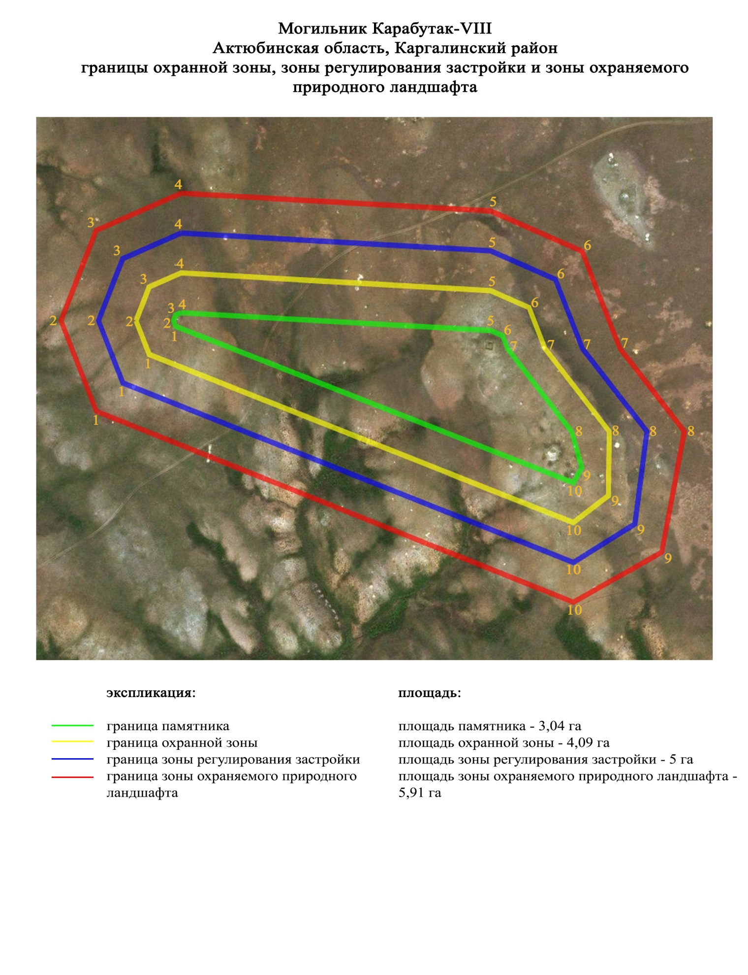

приложение 85 к постановлению
акимата Актюбинской области
от 19 марта 2024 года № 66
Границы охранной зоны, зоны регулирования застройки и зоны охраняемого природного ландшафта могильника Карабутак-IX (эпоха бронзы)
Охранная зона памятника проходит по границам ландшафта, являющегося функционально неотъемлемой частью могильника Карабутак-IX, расположенного в Каргалинском районе Актюбинской области, в 7,5 километрах к югу от села Кос-Истек и в 7,5 километрах к северо западу от села Карабутак.
Могильник состоит из двадцати семи объектов, сооруженных на склоне межгорной долины, вдоль оврага Умиссай, впадающего в реку Кос-Истек. Объекты условно разделены на две группы. Первая группа состоит из одиннадцати объектов, занимает участок к югу от оврага. Сюда входят три кургана и восемь каменных оградок. Ко второй группе, расположенной к северу от оврага, относятся шестнадцать объектов, представленных как курганными насыпями, так и каменными оградками.
Общая площадь территории комплекса с зонами охраны составила – 11,2 гектара. Из них:
площадь памятника – 1,93 гектара;
граница охранной зоны отступает от границы территории памятника на 40 метров и площадь составляет 2,25 гектара;
зона регулирования застройки занимает территорию, прилегающую к охранной зоне памятника, с отступом 40 метров от края границы охранной зоны и составляет 3,09 гектара;
зона охраняемого природного ландшафта занимает территорию, прилегающую к границам зоны регулирования застройки памятника, с отступом от линии границы регулирования застройки 40 метров и составляет 3,93 гектара. В нее входит важное для истории и памятника природное окружение, имеющее высокое научное значение и высокие эстетические качества.
приложение 86 к постановлению
акимата Актюбинской области
от 19 марта 2024 года № 66

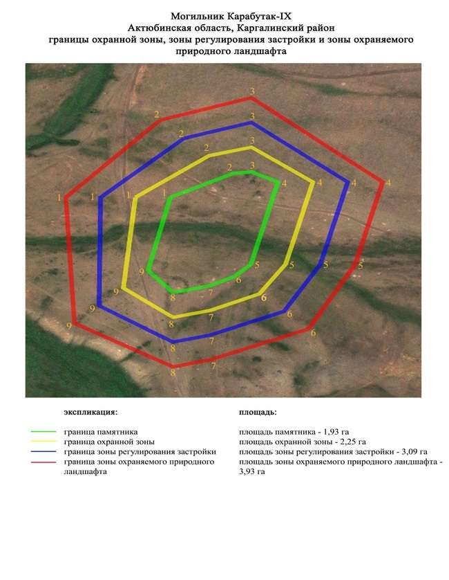

приложение 87 к постановлению
акимата Актюбинской области
от 19 марта 2024 года № 66
Границы охранной зоны, зоны регулирования застройки и зоны охраняемого природного ландшафта кургана Каргалинское водохранилище-І (эпоха средневековья)
Охранная зона памятника проходит по границам ландшафта, являющегося функционально неотъемлемой частью кургана Каргалинское водохранилище-І, расположенного в Каргалинском районе Актюбинской области, в 15 километрах к востоку от села Шамши Калдаякова.
Каменный курган (высота 0,1 метра, диаметр 7 метров) расположен на возвышенной береговой кромки западной оконечности Каргалинского водохранилища.
Общая площадь территории комплекса с зонами охраны составила – 7,26 гектара. Из них:
площадь памятника – 0,02 гектара;
граница охранной зоны отступает от границы территории памятника на 40 метров и площадь составляет 0,84 гектара;
зона регулирования застройки занимает территорию, прилегающую к охранной зоне памятника, с отступом 40 метров от края границы охранной зоны и составляет 2,15 гектара;
зона охраняемого природного ландшафта занимает территорию, прилегающую к границам зоны регулирования застройки памятника, с отступом от линии границы регулирования застройки 40 метров и составляет 4,25 гектара. В нее входит важное для истории и памятника природное окружение, имеющее высокое научное значение и высокие эстетические качества.
приложение 88 к постановлению
акимата Актюбинской области
от 19 марта 2024 года № 66

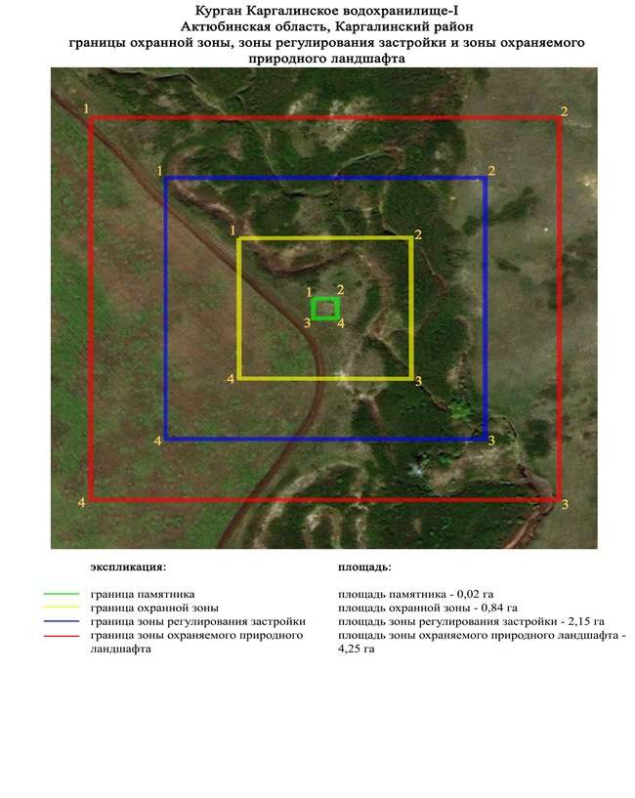

приложение 89 к постановлению
акимата Актюбинской области
от 19 марта 2024 года № 66
Границы охранной зоны, зоны регулирования застройки и зоны охраняемого природного ландшафта могильника Косагаш-І (эпоха бронзы)
Охранная зона памятника проходит по границам ландшафта, являющегося функционально неотъемлемой частью могильника Косагаш-І, расположенного в Каргалинском районе Актюбинской области, в 9 километрах к северо-северо востоку от села Акжайык и в 12 километрах к северо западу от села Богенбай.
Памятник расположен на первой надпойменной террасе левого берега речки Косагаш – правого притока реке Терекла. Состоит из трех курганов высотой 0,2-0,3 метра, диаметром 7-9 метров.
Общая площадь территории комплекса с зонами охраны составила – 8,34 гектара. Из них:
площадь памятника – 0,07 гектара;
граница охранной зоны отступает от границы территории памятника на 40 метров и площадь составляет 0,86 гектара;
зона регулирования застройки занимает территорию, прилегающую к охранной зоне памятника, с отступом 40 метров от края границы охранной зоны и составляет 2,43 гектара;
зона охраняемого природного ландшафта занимает территорию, прилегающую к границам зоны регулирования застройки памятника, с отступом от линии границы регулирования застройки 40 метров и составляет 4,98 гектара. В нее входит важное для истории и памятника природное окружение, имеющее высокое научное значение и высокие эстетические качества.
приложение 90 к постановлению
акимата Актюбинской области
от 19 марта 2024 года № 66

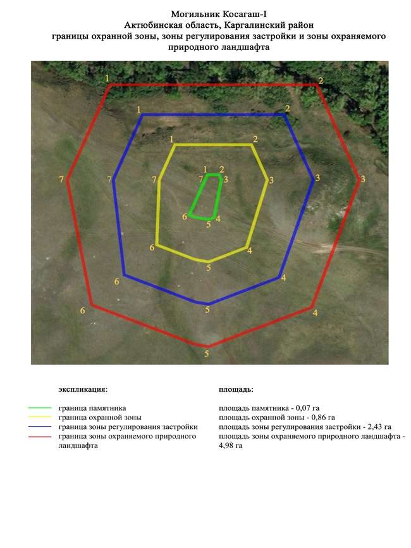

приложение 91 к постановлению
акимата Актюбинской области
от 19 марта 2024 года № 66
Границы охранной зоны, зоны регулирования застройки и зоны охраняемого природного ландшафта могильника Косагаш-ІІ (эпоха бронзы)
Охранная зона памятника проходит по границам ландшафта, являющегося функционально неотъемлемой частью могильника Косагаш-ІІ, расположенного в Каргалинском районе Актюбинской области, в 13 километрах к северо-северо востоку от села Акжайык и 12,4 километрах к северо западу от села Богенбай.
Три кургана и четыре ограды расположены на водоразделе в 1,5 километрах к запад-северо западу от истока ручья Карасай и по левую сторону грунтовой дороги от зимовки Кенсайран в село Бугенбай. Курганы 2 и 3 находятся в 250 метрах к запад-северо западу от центрального кургана 1 (0,4х16 метров) и имеют размеры 0,15х10 метров и 1х10 метров соответственно. Курган 3 расположен на маленьком всхолмлении. В насыпях курганов 1 и 2 фиксируются камни.
Общая площадь территории комплекса с зонами охраны составила – 20,22 гектара. Из них:
площадь памятника – 1,25 гектара;
граница охранной зоны отступает от границы территории памятника на 40 метров и площадь составляет 3,27 гектара;
зона регулирования застройки занимает территорию, прилегающую к охранной зоне памятника, с отступом 40 метров от края границы охранной зоны и составляет 6,06 гектара;
зона охраняемого природного ландшафта занимает территорию, прилегающую к границам зоны регулирования застройки памятника, с отступом от линии границы регулирования застройки 40 метров и составляет 9,64 гектара. В нее входит важное для истории и памятника природное окружение, имеющее высокое научное значение и высокие эстетические качества.
приложение 92 к постановлению
акимата Актюбинской области
от 19 марта 2024 года № 66

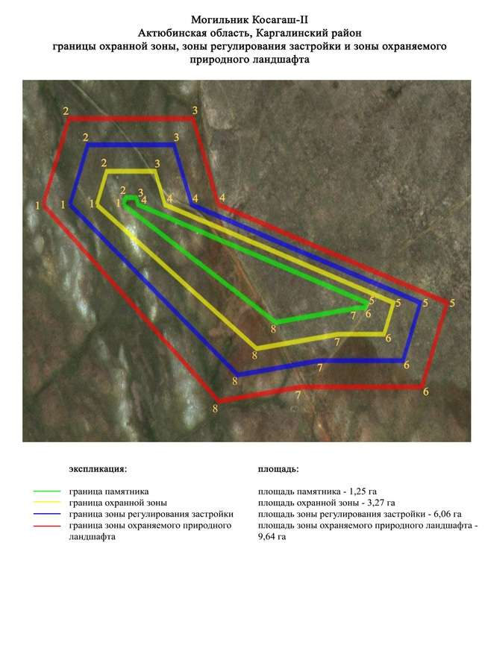

приложение 93 к постановлению
акимата Актюбинской области
от 19 марта 2024 года № 66
Границы охранной зоны, зоны регулирования застройки и зоны охраняемого природного ландшафта кургана Косагаш-ІІІ (эпоха раннего железа)
Охранная зона памятника проходит по границам ландшафта, являющегося функционально неотъемлемой частью кургана Косагаш-ІІІ, расположенного в Каргалинском районе Актюбинской области, в 12,5 километрах к северо востоку от села Акжайык и в 10 километрах к северо западу от села Богенбай.
Одиночный земляной курган диаметром 14 метров, высотой 0,8 метра. В насыпи кургана выявлена грабительская воронка, рядом с которой установлен шест. Вокруг кургана прослеживаются камни, возможно остатки каменной конструкции.
Общая площадь территории комплекса с зонами охраны составила – 10,12 гектара. Из них:
площадь памятника – 0,04 гектара;
граница охранной зоны отступает от границы территории памятника на 40 метров и площадь составляет 0,1 гектара;
зона регулирования застройки занимает территорию, прилегающую к охранной зоне памятника, с отступом 40 метров от края границы охранной зоны и составляет 3,23 гектара;
зона охраняемого природного ландшафта занимает территорию, прилегающую к границам зоны регулирования застройки памятника, с отступом от линии границы регулирования застройки 40 метров и составляет 6,75 гектара. В нее входит важное для истории и памятника природное окружение, имеющее высокое научное значение и высокие эстетические качества.
приложение 94 к постановлению
акимата Актюбинской области
от 19 марта 2024 года № 66

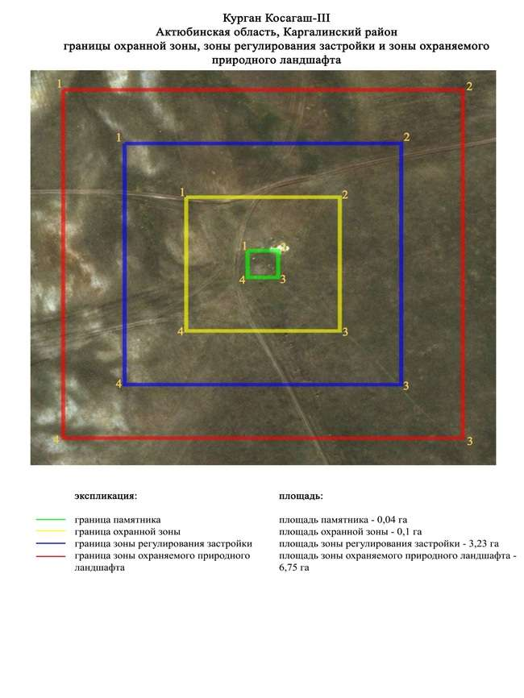

приложение 95 к постановлению
акимата Актюбинской области
от 19 марта 2024 года № 66
Границы охранной зоны, зоны регулирования застройки и зоны охраняемого природного ландшафта кургана Косестек-І (эпоха раннего железа)
Охранная зона памятника проходит по границам ландшафта, являющегося функционально неотъемлемой частью кургана Косестек-І, расположенного в Каргалинском районе Актюбинской области, в 5 километрах к юго западу от села Кос-Истек.
На вершине небольшой возвышенности, в 5 километрах к юго западу от села Кос-Истек расположен земляной курган (0,3х12 метров). В 45 метрах к западу от кургана проходит линия электропередач, которая чуть севернее поворачивает на восток-северо восток, параллельно с ней тянется полевая дорога. С северной и юго восточной сторон кургана находятся лесонасаждения.
Общая площадь территории комплекса с зонами охраны составила – 10,76 гектара. Из них:
площадь памятника – 0,03 гектара;
граница охранной зоны отступает от границы территории памятника на 40 метров и площадь составляет 0,96 гектара;
зона регулирования застройки занимает территорию, прилегающую к охранной зоне памятника, с отступом 40 метров от края границы охранной зоны и составляет 3,16 гектара;
зона охраняемого природного ландшафта занимает территорию, прилегающую к границам зоны регулирования застройки памятника, с отступом от линии границы регулирования застройки 40 метров и составляет 6,61 гектара. В нее входит важное для истории и памятника природное окружение, имеющее высокое научное значение и высокие эстетические качества.
приложение 96 к постановлению
акимата Актюбинской области
от 19 марта 2024 года № 66

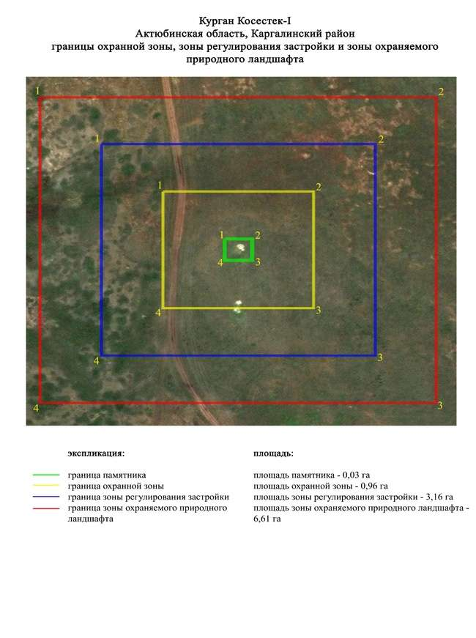

приложение 97 к постановлению
акимата Актюбинской области
от 19 марта 2024 года № 66
Границы охранной зоны, зоны регулирования застройки и зоны охраняемого природного ландшафта могильника Култавасай-ІІ (эпоха бронзы)
Охранная зона памятника проходит по границам ландшафта, являющегося функционально неотъемлемой частью могильника Култавасай-ІІ, расположенного в Каргалинском районе Актюбинской области, между рекой Ебейти и ручьем Култавасай, в 8,2 километрах севернее села Богенбай.
Могильник находится примерно в 280 метрах к югу от могильника Култобасай-I. Состоит из одного кургана и одной каменной оградки. Курган имеет плоскую вершину и двойную каменную ограду. Его диаметр 21 метр, высота 1,2 метра. Наружная ограда имеет толщину до 1,5 метров. В 30 метрах к юго западу от кургана сохранилась каменная ограда диаметром 6,5 метров, толщина стенки более 1 метра. С юго восточной стороны к объектам примыкает казахское кладбище.
Общая площадь территории комплекса с зонами охраны составила – 8,39 гектара. Из них:
площадь памятника – 0,77 гектара;
граница охранной зоны отступает от границы территории памятника на 40 метров и площадь составляет 1,64 гектара;
зона регулирования застройки занимает территорию, прилегающую к охранной зоне памятника, с отступом 40 метров от края границы охранной зоны и составляет 2,53 гектара;
зона охраняемого природного ландшафта занимает территорию, прилегающую к границам зоны регулирования застройки памятника, с отступом от линии границы регулирования застройки 40 метров и составляет 3,45 гектара. В нее входит важное для истории и памятника природное окружение, имеющее высокое научное значение и высокие эстетические качества.
приложение 98 к постановлению
акимата Актюбинской области
от 19 марта 2024 года № 66

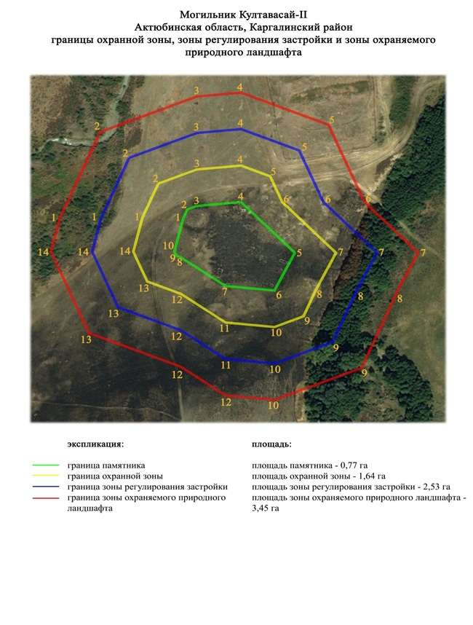

приложение 99 к постановлению
акимата Актюбинской области
от 19 марта 2024 года № 66
Границы охранной зоны, зоны регулирования застройки и зоны охраняемого природного ландшафта кургана Култавасай-ІІІ (эпоха бронзы)
Охранная зона памятника проходит по границам ландшафта, являющегося функционально неотъемлемой частью кургана Култавасай-ІІІ, расположенного в Каргалинском районе Актюбинской области, в 7,2 километрах к северу от села Богенбай.
Представляет собой земляной курган в плане подтрапециевидной формы, длинной стороной, ориентированной по оси с северо-северо запада на юго-юго восток. Длина 10 метров, высота 0,4 метра. По основанию курган обложен камнем.
Общая площадь территории комплекса с зонами охраны составила – 7,24 гектара. Из них:
площадь памятника – 0,02 гектара;
граница охранной зоны отступает от границы территории памятника на 40 метров и площадь составляет 0,84 гектара;
зона регулирования застройки занимает территорию, прилегающую к охранной зоне памятника, с отступом 40 метров от края границы охранной зоны и составляет 2,15 гектара;
зона охраняемого природного ландшафта занимает территорию, прилегающую к границам зоны регулирования застройки памятника, с отступом от линии границы регулирования застройки 40 метров и составляет 4,23 гектара. В нее входит важное для истории и памятника природное окружение, имеющее высокое научное значение и высокие эстетические качества.
приложение 100 к
постановлению акимата
Актюбинской области от
19 марта 2024 года № 66

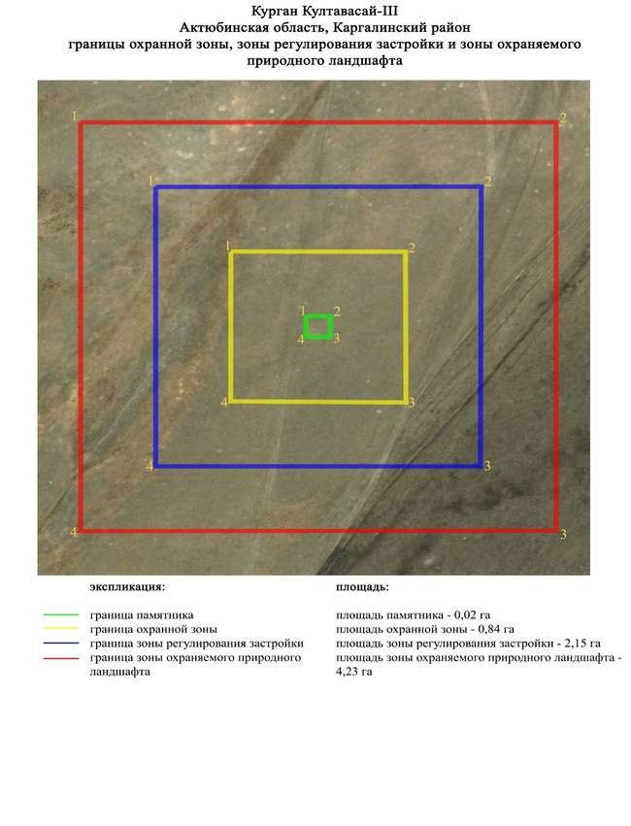

приложение 101 к
постановлению акимата
Актюбинской области
от 19 марта 2024 года № 66
Границы охранной зоны, зоны регулирования застройки и зоны охраняемого природного ландшафта могильника Кызылжая-ІІ (эпоха раннего железа)
Охранная зона памятника проходит по границам ландшафта, являющегося функционально неотъемлемой частью могильника Кызылжая-ІІ, расположенного в Каргалинском районе Актюбинской области, в 11,2 километрах к западу от села Бадамша и 2,8 километрах к северо-северо западу от зимовки Кызылжая.
Могильник расположен на пологом склоне правобережья реки Куагаш. Могильник состоит из четырех курганов. Западную часть могильника составляют три земляных кургана диаметром 14-18 метров, высотой 0,2-0,3 метра. Курган 4 находился в стороне, примерно в 400 метрах к юго востоку. Он был сооружен на небольшом кряже. Насыпь кургана каменная диаметром 8 метров, высотой 0,3 метра.
Общая площадь территории комплекса с зонами охраны составила – 15,89 гектара. Из них:
площадь памятника – 1,35 гектара;
граница охранной зоны отступает от границы территории памятника на 40 метров и площадь составляет 3,95 гектара;
зона регулирования застройки занимает территорию, прилегающую к охранной зоне памятника, с отступом 40 метров от края границы охранной зоны и составляет 4,85 гектара;
зона охраняемого природного ландшафта занимает территорию, прилегающую к границам зоны регулирования застройки памятника, с отступом от линии границы регулирования застройки 40 метров и составляет 5,74 гектара. В нее входит важное для истории и памятника природное окружение, имеющее высокое научное значение и высокие эстетические качества.
приложение 102 к
постановлению акимата
Актюбинской области от
19 марта 2024 года № 66

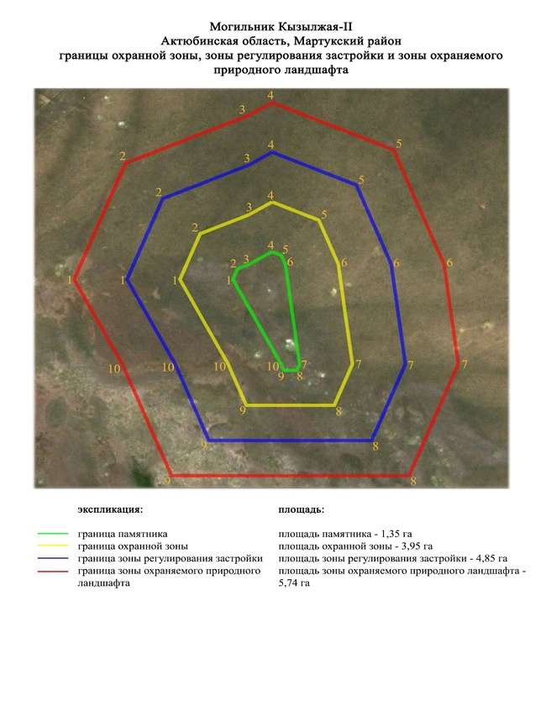

приложение 103 к
постановлению акимата
Актюбинской области
от 19 марта 2024 года № 66
Границы охранной зоны, зоны регулирования застройки и зоны охраняемого природного ландшафта могильника Кызылжая-ІІІ (эпоха бронзы)
Охранная зона памятника проходит по границам ландшафта, являющегося функционально неотъемлемой частью могильника Кызылжая-ІІІ, расположенного в Каргалинском районе Актюбинской области, в 11 километрах к западу от села Бадамша и в 2,7 километрах к северо-северо западу от зимовки Кызылжая.
Могильник расположен на пологой возвышенности, состоит из шести курганов и шестнадцати небольших каменных оградок. В насыпях курганов 1 (0,3х20 метров), 2 (0,1х10 метров), 4 (0,1х8 метров) и 6 (0,4х16 метров) фиксируются камни. Основная масса каменных оградок расположена в юго-восточной части могильника, самые крупные оградки имеют размеры 0,1х6 метров. Размеры курганов 5 и 3 составляют 0,1х10 метров и 0,4х7 метров соответственно.
Общая площадь территории комплекса с зонами охраны составила – 29,03 гектара. Из них:
площадь памятника – 1,15 гектара;
граница охранной зоны отступает от границы территории памятника на 40 метров и площадь составляет 4,62 гектара;
зона регулирования застройки занимает территорию, прилегающую к охранной зоне памятника, с отступом 40 метров от края границы охранной зоны и составляет 8,99 гектара;
зона охраняемого природного ландшафта занимает территорию, прилегающую к границам зоны регулирования застройки памятника, с отступом от линии границы регулирования застройки 40 метров и составляет 14,27 гектара. В нее входит важное для истории и памятника природное окружение, имеющее высокое научное значение и высокие эстетические качества.
приложение 104 к
постановлению акимата
Актюбинской области
от 19 марта 2024 года № 66

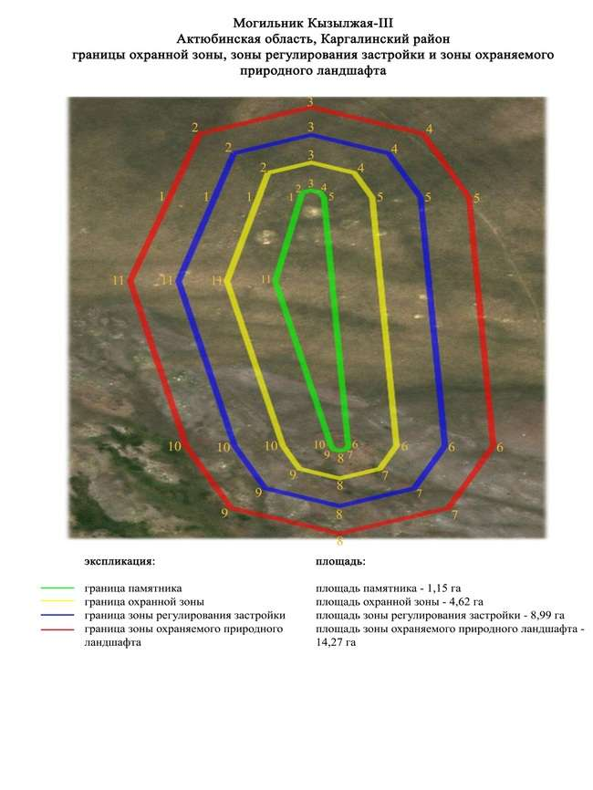

приложение 105 к
постановлению акимата
Актюбинской области
от 19 марта 2024 года № 66
Границы охранной зоны, зоны регулирования застройки и зоны охраняемого природного ландшафта могильника Кызылсай-І (эпоха раннего железа)
Охранная зона памятника проходит по границам ландшафта, являющегося функционально неотъемлемой частью могильника Кызылсай-І, расположенного в Каргалинском районе Актюбинской области, в 13,7 километрах к северо западу от села Алимбет.
Могильник состоит из четырех курганов, три из которых по основанию обложены крупными плитами (крепиды). Их диаметр от 7 до 15 метров, высота 0,2-1,5 метра. Наиболее крупные курганы по периметру окружены западинами. По центру кургана 3 наблюдается углубление диаметром 3 метра, глубиной 0,4 метра. Еще один курган находится примерно в 40 метрах к северо востоку от кургана 2.
Общая площадь территории комплекса с зонами охраны составила –7,73 гектара. Из них:
площадь памятника – 0,42 гектара;
граница охранной зоны отступает от границы территории памятника на 40 метров и площадь составляет 1,6 гектара;
зона регулирования застройки занимает территорию, прилегающую к охранной зоне памятника, с отступом 40 метров от края границы охранной зоны и составляет 2,44 гектара;
зона охраняемого природного ландшафта занимает территорию, прилегающую к границам зоны регулирования застройки памятника, с отступом от линии границы регулирования застройки 40 метров и составляет 3,27 гектара. В нее входит важное для истории и памятника природное окружение, имеющее высокое научное значение и высокие эстетические качества.
приложение 106 к
постановлению акимата
Актюбинской области
от 19 марта 2024 года № 66

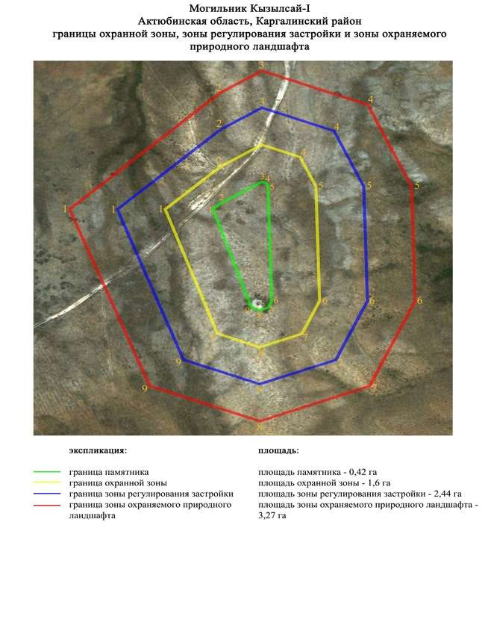

приложение 107 к
постановлению акимата
Актюбинской области
от 19 марта 2024 года № 66
Границы охранной зоны, зоны регулирования застройки и зоны охраняемого природного ландшафта могильника Кызылсай-ІІ (эпоха бронзы)
Охранная зона памятника проходит по границам ландшафта, являющегося функционально неотъемлемой частью могильника Кызылсай-ІІ, расположенного в Каргалинском районе Актюбинской области, в 13,5 километрах к северо западу от села Алимбет.
Центральным сооружением могильника является большой земляной курган диаметром 16 метров и высотой до 1,6 метра, с расплывшейся плоской вершиной, на которых видно восемь отдельных кучки-наброски из камней. Основание кургана обложено камнями крупных размеров (до 50-70 сантиметров по удлинению); с северо западной стороны сохранилась каменная обкладка в три ряда камней от основания кургана.
К северо востоку и югу от центрального кургана на расстоянии до 50 метров группируются каменные кольца разных размеров. Северо восточней располагается одиннадцать каменных колец диаметром от 3 до 7 метров, высотой от 0,1 до 0,5 метра. В южном направлении от главного кургана зафиксировано два целых каменных кольца диаметром 3,5 и 3 метр, два наполовину разрушенных (в 40 метрах южней кургана) и разбросы отдельных камней еще на 20 метров южней. На внешнем обрамлении кольца двенадцать, южней кургана, имеется три скопления из камней, образующих небольшие пристройки к основному кольцу.
Общая площадь территории комплекса с зонами охраны составила – 7,9 гектара. Из них:
площадь памятника – 0,24 гектара;
граница охранной зоны отступает от границы территории памятника на 40 метров и площадь составляет 1,27 гектара;
зона регулирования застройки занимает территорию, прилегающую к охранной зоне памятника, с отступом 40 метров от края границы охранной зоны и составляет 2,27 гектара;
зона охраняемого природного ландшафта занимает территорию, прилегающую к границам зоны регулирования застройки памятника, с отступом от линии границы регулирования застройки 40 метров и составляет 4,12 гектара. В нее входит важное для истории и памятника природное окружение, имеющее высокое научное значение и высокие эстетические качества.
приложение 108 к
постановлению акимата
Актюбинской области
от 19 марта 2024 года № 66

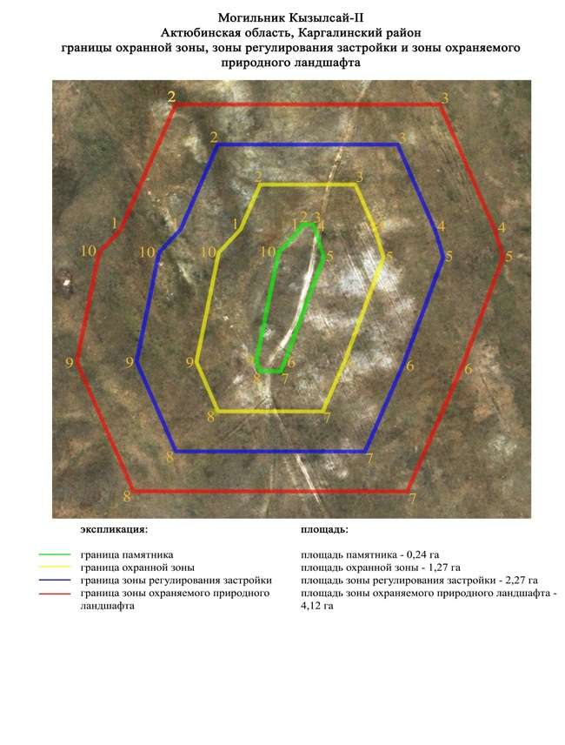

приложение 109 к
постановлению акимата
Актюбинской области
от 19 марта 2024 года № 66
Границы охранной зоны, зоны регулирования застройки и зоны охраняемого природного ландшафта могильника Лушниковка-ІІІ (эпоха раннего железа)
Охранная зона памятника проходит по границам ландшафта, являющегося функционально неотъемлемой частью могильника Лушниковка-ІІІ, расположенного в Каргалинском районе Актюбинской области, в 4 километрах к юго востоку от села Богенбай.
Два земляных кургана представлены круглыми полусферическими насыпями, вытянутыми по линии юго запад-северо восток на расстоянии 370 метров. Курганы разделены грунтовой дорогой и ложбинкой. Их размеры 1х24 метров и 1,5х25 метров.
Общая площадь территории комплекса с зонами охраны составила – 29,39 гектара. Из них:
площадь памятника – 1,12 гектара;
граница охранной зоны отступает от границы территории памятника на 40 метров и площадь составляет 4,67 гектара;
зона регулирования застройки занимает территорию, прилегающую к охранной зоне памятника, с отступом 40 метров от края границы охранной зоны и составляет 9,12 гектара;
зона охраняемого природного ландшафта занимает территорию, прилегающую к границам зоны регулирования застройки памятника, с отступом от линии границы регулирования застройки 40 метров и составляет 14,48 гектара. В нее входит важное для истории и памятника природное окружение, имеющее высокое научное значение и высокие эстетические качества.
приложение 110 к
постановлению акимата
Актюбинской области
от 19 марта 2024 года № 66

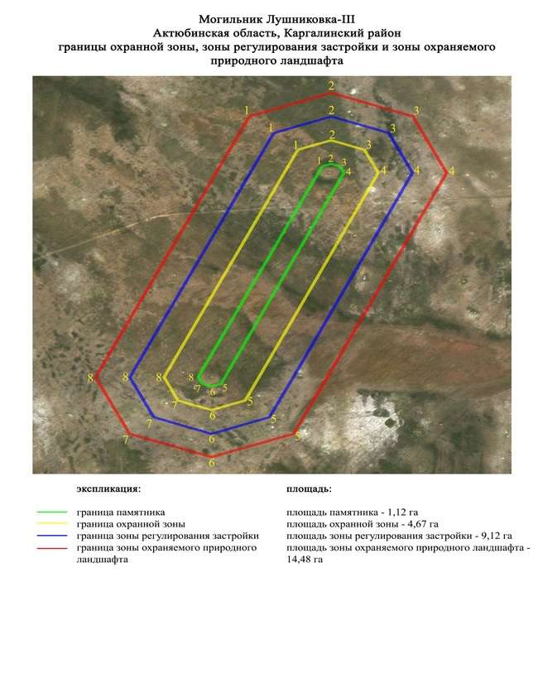

приложение 111 к
постановлению акимата
Актюбинской области
от 19 марта 2024 года № 66
Границы охранной зоны, зоны регулирования застройки и зоны охраняемого природного ландшафта могильника Медес (эпоха раннего железа)
Охранная зона памятника проходит по границам ландшафта, являющегося функционально неотъемлемой частью могильника Медес, расположенного в Каргалинском районе Актюбинской области, в 11 километрах к северу от села Акжайык.
Могильник состоит из четырех курганов, занимающих небольшое возвышение межгорной долины, примерно в 700 метрах к западу от места слияния рек Медес и Косагаш. Курган с "усами" находится в северной части могильника. Представляет собой небольшой каменный курган диаметром 10 метров и высотой 0,35 метра. К востоку от него в восточном и северо восточном направлениях отходили две каменные гряды длиной 51 и 44 метров. К югу от него находились три кургана с размерами насыпей от 0,3х10 метров до 0,8х13 метров.
Общая площадь территории комплекса с зонами охраны составила –9,5 гектара. Из них:
площадь памятника – 0,98 гектара;
граница охранной зоны отступает от границы территории памятника на 40 метров и площадь составляет 1,98 гектара;
зона регулирования застройки занимает территорию, прилегающую к охранной зоне памятника, с отступом 40 метров от края границы охранной зоны и составляет 2,8 гектара;
зона охраняемого природного ландшафта занимает территорию, прилегающую к границам зоны регулирования застройки памятника, с отступом от линии границы регулирования застройки 40 метров и составляет 3,74 гектара. В нее входит важное для истории и памятника природное окружение, имеющее высокое научное значение и высокие эстетические качества.
приложение 112 к
постановлению акимата
Актюбинской области
от 19 марта 2024 года № 66

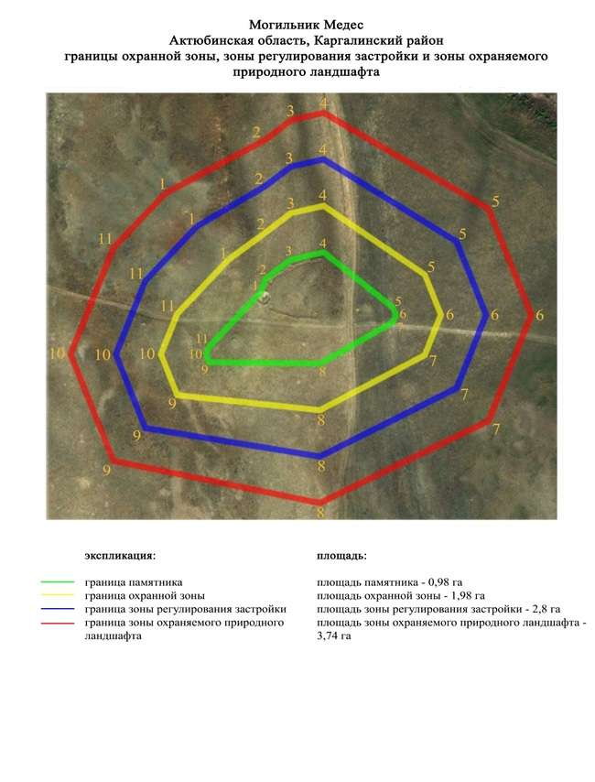

приложение 113 к
постановлению акимата
Актюбинской области
от 19 марта 2024 года № 66
Границы охранной зоны, зоны регулирования застройки и зоны охраняемого природного ландшафта кургана Медес-ІІ (эпоха бронзы)
Охранная зона памятника проходит по границам ландшафта, являющегося функционально неотъемлемой частью кургана Медес-ІІ, расположенного в Каргалинском районе Актюбинской области, в 12 километрах к северу от села Акжайык.
Одиночный земляной курган с каменной оградой по периферии расположен в междуречье Колымбай и Медес, в 760 метрах юго-юго востоку от могильника Кенсайран. Восточнее кургана проходит полевая дорога, ведущая к переезду через ручей. Размеры кургана: диаметр 8 метров, высота 0,4 метра.
Общая площадь территории комплекса с зонами охраны составила – 10,36 гектара. Из них:
площадь памятника – 0,02 гектара;
граница охранной зоны отступает от границы территории памятника на 40 метров и площадь составляет 0,88 гектара;
зона регулирования застройки занимает территорию, прилегающую к охранной зоне памятника, с отступом 40 метров от края границы охранной зоны и составляет 3,02 гектара;
зона охраняемого природного ландшафта занимает территорию, прилегающую к границам зоны регулирования застройки памятника, с отступом от линии границы регулирования застройки 40 метров и составляет 6,44 гектара. В нее входит важное для истории и памятника природное окружение, имеющее высокое научное значение и высокие эстетические качества.
приложение 114 к
постановлению акимата
Актюбинской области
от 19 марта 2024 года № 66

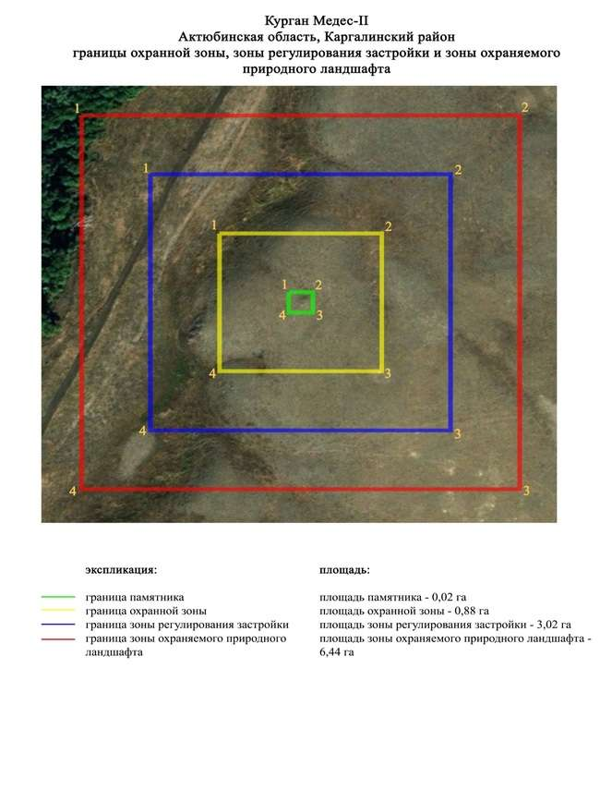

приложение 115 к
постановлению акимата
Актюбинской области
от 19 марта 2024 года № 66
Границы охранной зоны, зоны регулирования застройки и зоны охраняемого природного ландшафта могильника Медес-ІІІ (эпоха бронзы)
Охранная зона памятника проходит по границам ландшафта, являющегося функционально неотъемлемой частью могильника Медес-ІІІ, расположенного в Каргалинском районе Актюбинской области, в 8,5 километрах к северу от села Акжайык.
Могильник состоит из трех курганов, расположенных на правом берегу ручья Медес, в 150 метрах к востоку от ее русла. Курган 1 (0,2х6 метров) находится в северной части могильника в 250 метрах к северу от кургана 3 (0,5х20 метров) и в 180 метрах к северо востоку от кургана 2 (0,3х10 метров). В насыпях курганов 1 и 2 прослеживаются камни. Севернее могильника, в 25 метрах от кургана 1, проходит полевая дорога.
Общая площадь территории комплекса с зонами охраны составила – 38,27 гектара. Из них:
площадь памятника – 3,26 гектара;
граница охранной зоны отступает от границы территории памятника на 40 метров и площадь составляет 6,87 гектара;
зона регулирования застройки занимает территорию, прилегающую к охранной зоне памятника, с отступом 40 метров от края границы охранной зоны и составляет 11,36 гектара;
зона охраняемого природного ландшафта занимает территорию, прилегающую к границам зоны регулирования застройки памятника, с отступом от линии границы регулирования застройки 40 метров и составляет 16,78 гектара. В нее входит важное для истории и памятника природное окружение, имеющее высокое научное значение и высокие эстетические качества.
приложение 116 к
постановлению акимата
Актюбинской области
от 19 марта 2024 года № 66

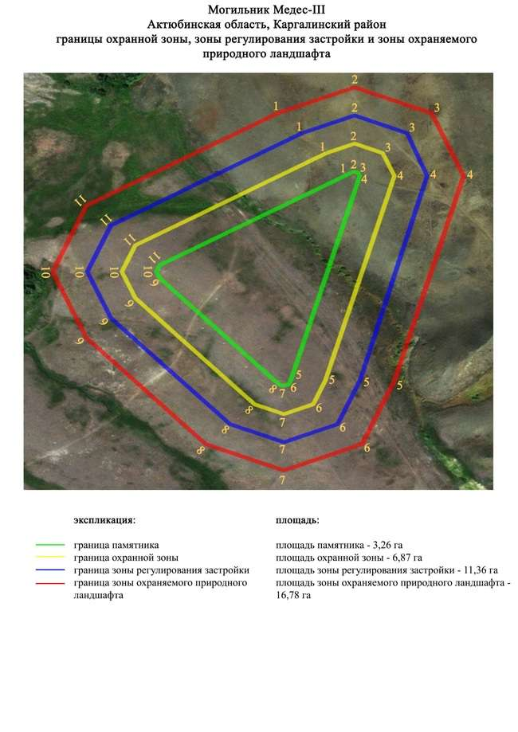

приложение 117 к
постановлению акимата
Актюбинской области
от 19 марта 2024 года № 66
Границы охранной зоны, зоны регулирования застройки и зоны охраняемого природного ландшафта могильника Уралсай (эпоха бронзы и раннего железа)
Охранная зона памятника проходит по границам ландшафта, являющегося функционально неотъемлемой частью могильника Уралсай, расположенного в Каргалинском районе Актюбинской области, в 17,6 километрах к северу от села Акжайык.
Могильник расположен на левом берегу реки Терекла, в 3 километрах к югу от реки Урал, близ устья балки Уралсай, на узкой террасовидной площадке мыса между Тереклой и оврагом Ушбалкаш. С юга к нему примыкает старое казахское кладбище из 10-20 могил на самом конце мыса.
Могильник состоит из двух групп могильных сооружений. В центральную группу входят пять земляных курганов, обложенных по поверхности камнем, диаметром 6,5-14 метров и высотой 0,5-1,1 метра, девятнадцать каменных колец диаметром от 3 до 8,8 метров, высотой до 0,3 метра и трех каменных куч неправильной формы, не более 4,5 метров в поперечнике, высотой 0,2-0,3 метра. Все они занимают площадь 140х40 метров, вытянутую вдоль кромки надпойменной террасы. Вторая группа состоит из трех каменных колец диаметром до 10 метров. Они размещены за казахским кладбищем, между оврагами Ушбалкаш и Уралсаем. В 230 метрах к северу от центральной группы находится одиночное каменное кольцо. Общая длина могильника с севера на юг около 500 метров.
Общая площадь территории комплекса с зонами охраны составила –26,29 гектара. Из них:
площадь памятника – 1,86 гектара;
граница охранной зоны отступает от границы территории памятника на 40 метров и площадь составляет 4,51 гектара;
зона регулирования застройки занимает территорию, прилегающую к охранной зоне памятника, с отступом 40 метров от края границы охранной зоны и составляет 7,88 гектара;
зона охраняемого природного ландшафта занимает территорию, прилегающую к границам зоны регулирования застройки памятника, с отступом от линии границы регулирования застройки 40 метров и составляет 12,04 гектара. В нее входит важное для истории и памятника природное окружение, имеющее высокое научное значение и высокие эстетические качества.
приложение 118 к
постановлению акимата
Актюбинской области
от 19 марта 2024 года № 66

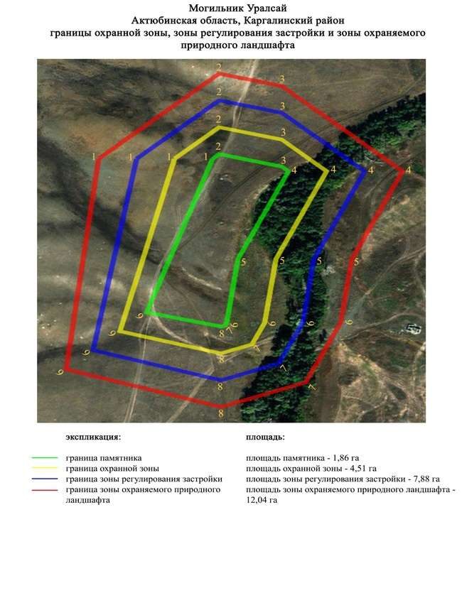

приложение 119 к
постановлению акимата
Актюбинской области
от 19 марта 2024 года № 66
Границы охранной зоны, зоны регулирования застройки и зоны охраняемого природного ландшафта кургана Петропавловка-І (эпоха раннего железа)
Охранная зона памятника проходит по границам ландшафта, являющегося функционально неотъемлемой частью кургана Петропавловка-І, расположенного в Каргалинском районе Актюбинской области, в 1,2 километре к юго западу от села Петропавловка.
Каменный курган размерами 0,5х10 метров расположен на пашне, на вершине водораздельного хребта правого берега реки Жаксы Каргалы.
Общая площадь территории комплекса с зонами охраны составила – 7,47 гектара. Из них:
площадь памятника – 0,02 гектара;
граница охранной зоны отступает от границы территории памятника на 40 метров и площадь составляет 0,91 гектара;
зона регулирования застройки занимает территорию, прилегающую к охранной зоне памятника, с отступом 40 метров от края границы охранной зоны и составляет 2,18 гектара;
зона охраняемого природного ландшафта занимает территорию, прилегающую к границам зоны регулирования застройки памятника, с отступом от линии границы регулирования застройки 40 метров и составляет 4,36 гектара. В нее входит важное для истории и памятника природное окружение, имеющее высокое научное значение и высокие эстетические качества.
приложение 120 к
постановлению акимата
Актюбинской области
от 19 марта 2024 года № 66

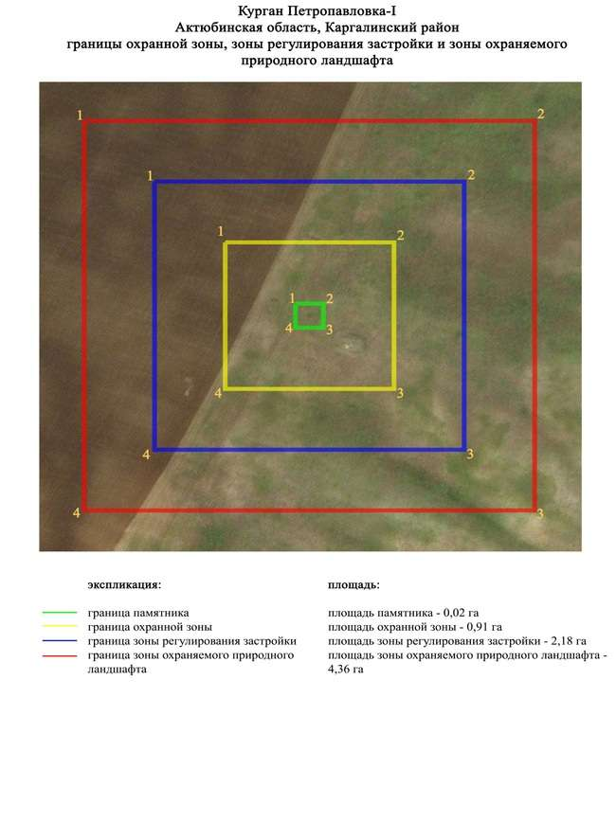

приложение 121 к
постановлению акимата
Актюбинской области
от 19 марта 2024 года № 66
Границы охранной зоны, зоны регулирования застройки и зоны охраняемого природного ландшафта кургана Приозерное-І (эпоха раннего железа)
Охранная зона памятника проходит по границам ландшафта, являющегося функционально неотъемлемой частью кургана Приозерное-І, расположенного в Каргалинском районе Актюбинской области, в 10,8 километрах к северо-северо востоку от села Акколь и в 8,7 километрах к югу от села Бозтобе.
Одиночный курган, размерами 0,5х14 метров, расположен на водоразделе степных речек, на возвышенности пересеченной полевой дорогой. На кургане сохранились следы от триангуляционного знака.
Общая площадь территории комплекса с зонами охраны составила – 7,82 гектара. Из них:
площадь памятника – 0,04 гектара;
граница охранной зоны отступает от границы территории памятника на 40 метров и площадь составляет 0,98 гектара;
зона регулирования застройки занимает территорию, прилегающую к охранной зоне памятника, с отступом 40 метров от края границы охранной зоны и составляет 2,29 гектара;
зона охраняемого природного ландшафта занимает территорию, прилегающую к границам зоны регулирования застройки памятника, с отступом от линии границы регулирования застройки 40 метров и составляет 4,51 гектара. В нее входит важное для истории и памятника природное окружение, имеющее высокое научное значение и высокие эстетические качества.
приложение 122 к
постановлению акимата
Актюбинской области
от 19 марта 2024 года № 66

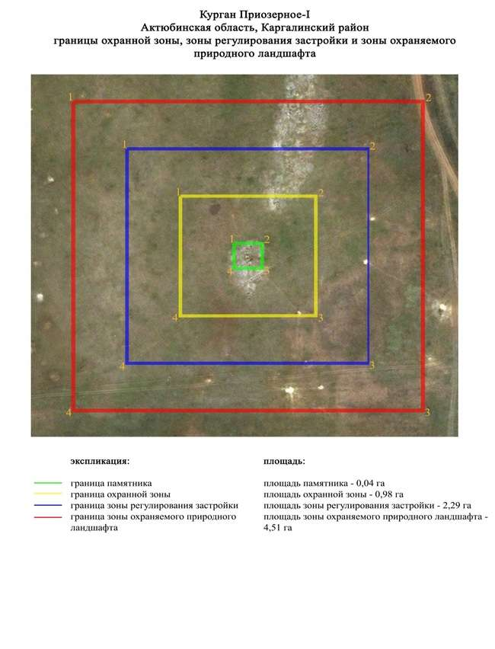

приложение 123 к
постановлению акимата
Актюбинской области
от 19 марта 2024 года № 66
Границы охранной зоны, зоны регулирования застройки и зоны охраняемого природного ландшафта могильника Рождественка-І (эпоха раннего железа)
Охранная зона памятника проходит по границам ландшафта, являющегося функционально неотъемлемой частью могильника Рождественка-І, расположенного в Каргалинском районе Актюбинской области, в 11 километрах к запад-юго западу от села Ащылысай и 300 метрах южнее трассы "Актобе-Орск".
Могильник состоит из четырех земляных курганов, в плане образующих цепочку, ориентированную по оси запад восток. К северной части кургана 4 (0,3х18 метров) примыкает западина. Размеры остальных курганов варьируют от 0,3 до 1,5 метров в высоту и от 16 до 28 метров в диаметре.
Общая площадь территории комплекса с зонами охраны составила – 17,59 гектара. Из них:
площадь памятника – 0,48 гектара;
граница охранной зоны отступает от границы территории памятника на 40 метров и площадь составляет 2,49 гектара;
зона регулирования застройки занимает территорию, прилегающую к охранной зоне памятника, с отступом 40 метров от края границы охранной зоны и составляет 5,4 гектара;
зона охраняемого природного ландшафта занимает территорию, прилегающую к границам зоны регулирования застройки памятника, с отступом от линии границы регулирования застройки 40 метров и составляет 9,22 гектара. В нее входит важное для истории и памятника природное окружение, имеющее высокое научное значение и высокие эстетические качества.
приложение 124 к
постановлению акимата
Актюбинской области
от 19 марта 2024 года № 66

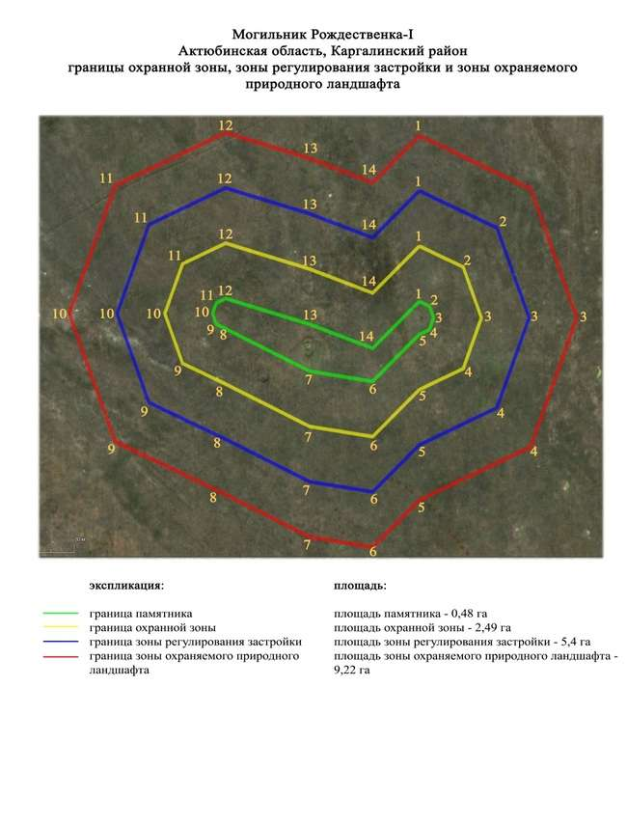

приложение 125 к
постановлению акимата
Актюбинской области
от 19 марта 2024 года № 66
Границы охранной зоны, зоны регулирования застройки и зоны охраняемого природного ландшафта кургана Степное-І (эпоха раннего железа)
Охранная зона памятника проходит по границам ландшафта, являющегося функционально неотъемлемой частью кургана Степное-І, расположенного в Каргалинском районе Актюбинской области, в 3,8 километрах к северо западу от села Степное.
Одиночный земляной курган высотой 0,2 метра, диаметром 5 метров, расположен на крутой возвышенности пересеченной полевой дорогой в 4 километрах к северо западу от села Степное.
Общая площадь территории комплекса с зонами охраны составила – 7,11 гектара. Из них:
площадь памятника – 0,01 гектара;
граница охранной зоны отступает от границы территории памятника на 40 метров и площадь составляет 0,81 гектара;
зона регулирования застройки занимает территорию, прилегающую к охранной зоне памятника, с отступом 40 метров от края границы охранной зоны и составляет 2,11 гектара;
зона охраняемого природного ландшафта занимает территорию, прилегающую к границам зоны регулирования застройки памятника, с отступом от линии границы регулирования застройки 40 метров и составляет 4,18 гектара. В нее входит важное для истории и памятника природное окружение, имеющее высокое научное значение и высокие эстетические качества.
приложение 126 к
постановлению акимата
Актюбинской области
от 19 марта 2024 года № 66

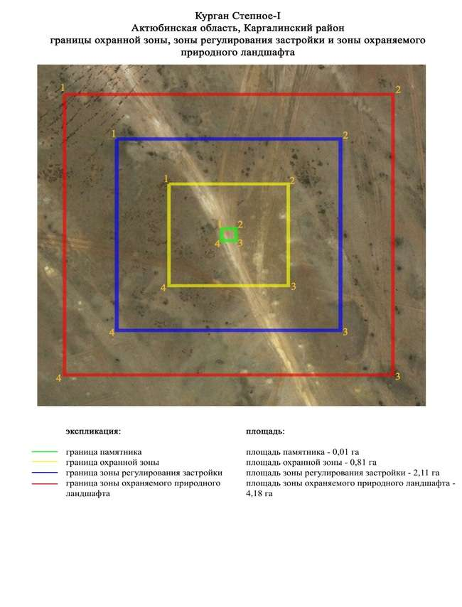

приложение 127 к
постановлению акимата
Актюбинской области
от 19 марта 2024 года № 66
Границы охранной зоны, зоны регулирования застройки и зоны охраняемого природного ландшафта кургана Тайкеткен-І (эпоха раннего железа)
Охранная зона памятника проходит по границам ландшафта, являющегося функционально неотъемлемой частью кургана Тайкеткен-І, расположенного в Каргалинском районе Актюбинской области, в 14 километрах к запад-юго западу от села Бадамша.
На окраине пологой возвышенности расположен одиночный земляной курган с выходом камня на вершине. В 35 метрах севернее памятника проходит линия электропередач, параллельно которой пролегает проселочная дорога. На кургане установлен триангуляционный знак.
Общая площадь территории комплекса с зонами охраны составила – 11,47 гектара. Из них:
площадь памятника – 0,06 гектара;
граница охранной зоны отступает от границы территории памятника на 40 метров и площадь составляет 1,07 гектара;
зона регулирования застройки занимает территорию, прилегающую к охранной зоне памятника, с отступом 40 метров от края границы охранной зоны и составляет 3,38 гектара;
зона охраняемого природного ландшафта занимает территорию, прилегающую к границам зоны регулирования застройки памятника, с отступом от линии границы регулирования застройки 40 метров и составляет 6,96 гектара. В нее входит важное для истории и памятника природное окружение, имеющее высокое научное значение и высокие эстетические качества.
приложение 128 к
постановлению акимата
Актюбинской области
от 19 марта 2024 года № 66

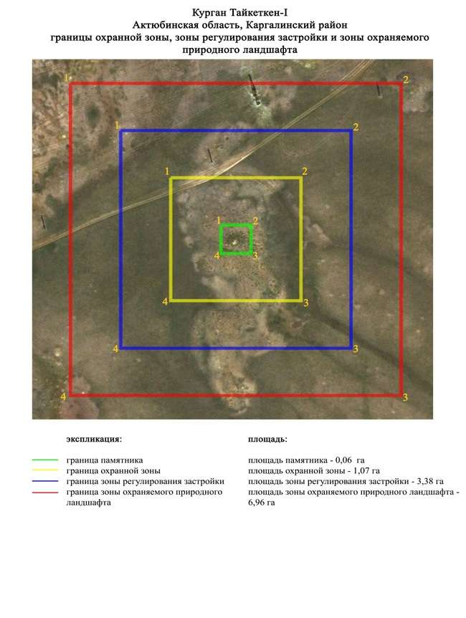

приложение 129 к
постановлению акимата
Актюбинской области
от 19 марта 2024 года № 66
Границы охранной зоны, зоны регулирования застройки и зоны охраняемого природного ландшафта могильника Тайкеткен-ІІ (эпоха раннего железа)
Охранная зона памятника проходит по границам ландшафта, являющегося функционально неотъемлемой частью могильника Тайкеткен-ІІ, расположенного в Каргалинском районе Актюбинской области, в 8 километрах к восток-юго востоку от села Карабутак и в 14,2 километрах к запад-северо западу от села Бадамша.
Могильник состоит из пяти курганов. Расположен памятник в 70 метрах к северу от отвалов карьера "Тайкеткен". Полевая дорога, идущая с юго-юго востока на северо-северо запад, делит могильник на две части. Первая группа, расположенная бессистемно справа от дороги, состоит из трех курганов. Их размеры: курган 1 – 1х30 метров, курган 4 – 0,2х24 метров, курган 5 – 0,2х10 метров. Вторая группа состоит из двух курганов, вытянувшихся по линии юго-юго запад – северо-северо восток и 2-х всхолмлҰнный, расположенных между ними. Их диаметр 10 метров, высота 0,5-0,9 метра.
Общая площадь территории комплекса с зонами охраны составила – 27,87 гектара. Из них:
площадь памятника – 2,06 гектара;
граница охранной зоны отступает от границы территории памятника на 40 метров и площадь составляет 4,76 гектара;
зона регулирования застройки занимает территорию, прилегающую к охранной зоне памятника, с отступом 40 метров от края границы охранной зоны и составляет 8,33 гектара;
зона охраняемого природного ландшафта занимает территорию, прилегающую к границам зоны регулирования застройки памятника, с отступом от линии границы регулирования застройки 40 метров и составляет 12,72 гектара. В нее входит важное для истории и памятника природное окружение, имеющее высокое научное значение и высокие эстетические качества.
приложение 130 к
постановлению акимата
Актюбинской области
от 19 марта 2024 года № 66

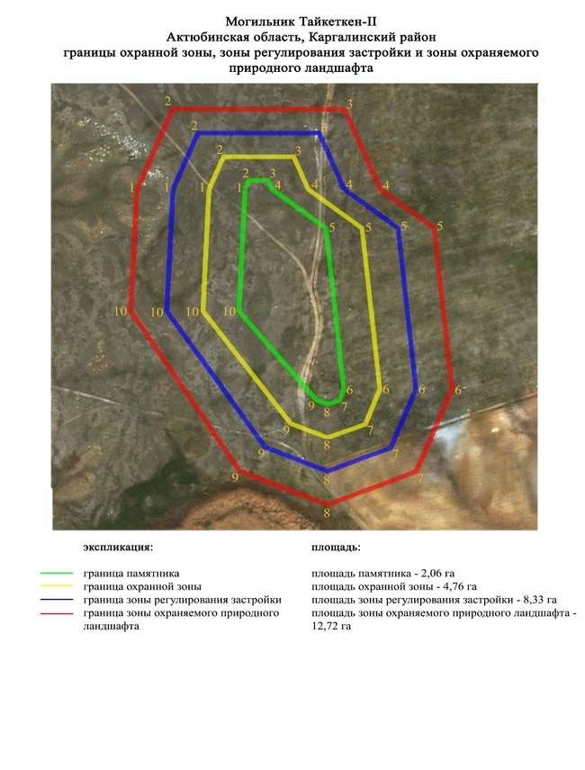

приложение 131 к
постановлению акимата
Актюбинской области
от 19 марта 2024 года № 66
Границы охранной зоны, зоны регулирования застройки и зоны охраняемого природного ландшафта кургана Херсон-ІІ (эпоха раннего железа)
Охранная зона памятника проходит по границам ландшафта, являющегося функционально неотъемлемой частью кургана Херсон-ІІ, расположенного в Каргалинском районе Актюбинской области, в 5 километрах к югу от села Акжайык.
Одиночный курган расположен на вершине водораздела. Его диаметр 40 метров, высота 0,6 метра. К северо востоку от кургана проходит полевая дорога в село Акжайык.
Общая площадь территории комплекса с зонами охраны составила – 9,75 гектара. Из них:
площадь памятника – 0,21 гектара;
граница охранной зоны отступает от границы территории памятника на 40 метров и площадь составляет 1,38 гектара;
зона регулирования застройки занимает территорию, прилегающую к охранной зоне памятника, с отступом 40 метров от края границы охранной зоны и составляет 2,86 гектара;
зона охраняемого природного ландшафта занимает территорию, прилегающую к границам зоны регулирования застройки памятника, с отступом от линии границы регулирования застройки 40 метров и составляет 5,3 гектара. В нее входит важное для истории и памятника природное окружение, имеющее высокое научное значение и высокие эстетические качества.
приложение 132 к
постановлению акимата
Актюбинской области
от 19 марта 2024 года № 66

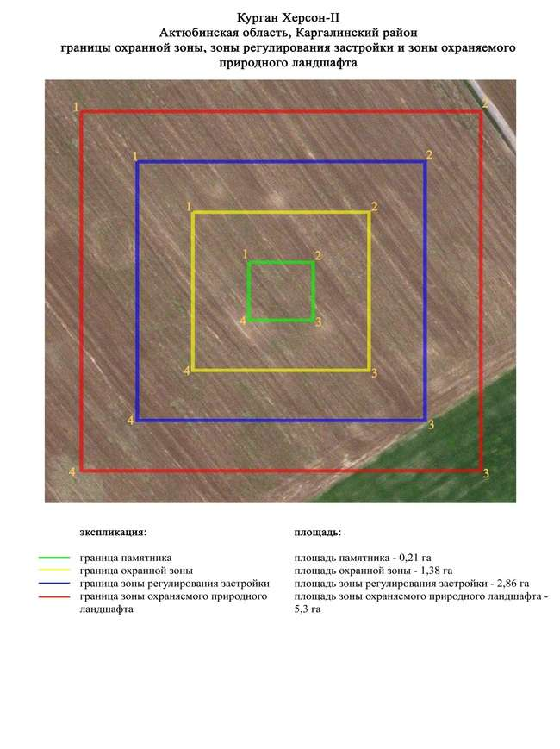

приложение 133 к
постановлению акимата
Актюбинской области
от 19 марта 2024 года № 66
Границы охранной зоны, зоны регулирования застройки и зоны охраняемого природного ландшафта кургана Чкалов-І (эпоха средневековья)
Охранная зона памятника проходит по границам ландшафта, являющегося функционально неотъемлемой частью кургана Чкалов-І, расположенного в Каргалинском районе Актюбинской области, в 11 километрах к северо востоку от села Шамши Калдаякова.
Каменный курган высотой 0,4 метра, диаметром 10 метров с триангуляционным знаком на вершине расположен на увале левого берега реки Жаксы Каргалы, в 3 километрах к югу от ее русла.
Общая площадь территории комплекса с зонами охраны составила – 7,46 гектара. Из них:
площадь памятника – 0,02 гектара;
граница охранной зоны отступает от границы территории памятника на 40 метров и площадь составляет 0,9 гектара;
зона регулирования застройки занимает территорию, прилегающую к охранной зоне памятника, с отступом 40 метров от края границы охранной зоны и составляет 2,19 гектара;
зона охраняемого природного ландшафта занимает территорию, прилегающую к границам зоны регулирования застройки памятника, с отступом от линии границы регулирования застройки 40 метров и составляет 4,35 гектара. В нее входит важное для истории и памятника природное окружение, имеющее высокое научное значение и высокие эстетические качества.
приложение 134 к
постановлению акимата
Актюбинской области
от 19 марта 2024 года № 66

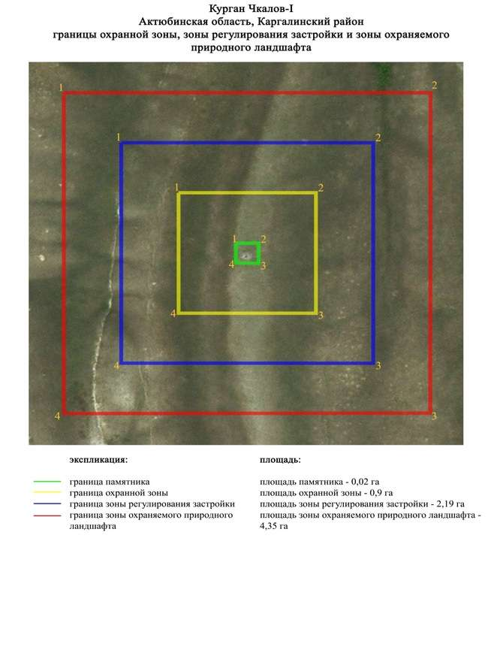

приложение 135 к
постановлению акимата
Актюбинской области
от 19 марта 2024 года № 66
Границы охранной зоны, зоны регулирования застройки и зоны охраняемого природного ландшафта курганов Чкалов-ІІ (эпоха средневековья)
Охранная зона памятника проходит по границам ландшафта, являющегося функционально неотъемлемой частью курганов Чкалов-ІІ, расположенного в Каргалинском районе Актюбинской области, в 12 километрах к северо востоку от села Шамши Калдаякова, на вершине водораздела меридиональной ориентации левого берега реки Жаксы Каргалы, в 2,6 километрах к югу от ее русла.
Два каменных кургана расположены на вершине водораздела меридиональной ориентации левого берега реки Жаксы Каргалы. Размеры северного 0,25х5 метров (в насыпи воронка).
Общая площадь территории комплекса с зонами охраны составила – 12,95 гектара. Из них:
площадь памятника – 0,13 гектара;
граница охранной зоны отступает от границы территории памятника на 40 метров и площадь составляет 1,6 гектара;
зона регулирования застройки занимает территорию, прилегающую к охранной зоне памятника, с отступом 40 метров от края границы охранной зоны и составляет 3,97 гектара;
зона охраняемого природного ландшафта занимает территорию, прилегающую к границам зоны регулирования застройки памятника, с отступом от линии границы регулирования застройки 40 метров и составляет 7,25 гектара. В нее входит важное для истории и памятника природное окружение, имеющее высокое научное значение и высокие эстетические качества.
приложение 136 к
постановлению акимата
Актюбинской области
от 19 марта 2024 года № 66

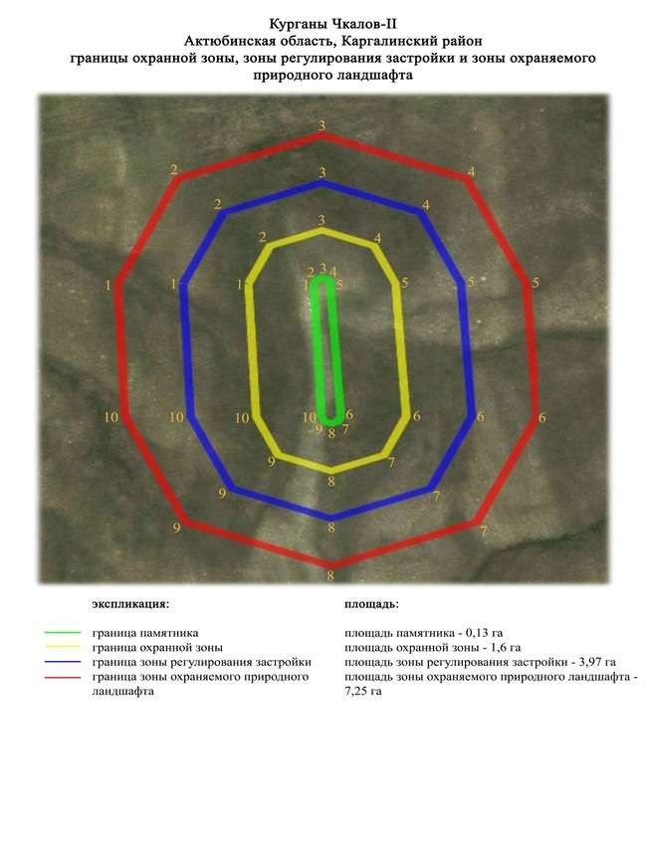

приложение 137 к
постановлению акимата
Актюбинской области
от 19 марта 2024 года № 66
Границы охранной зоны, зоны регулирования застройки и зоны охраняемого природного ландшафта кургана Чкалов-ІІІ (эпоха средневековья)
Охранная зона памятника проходит по границам ландшафта, являющегося функционально неотъемлемой частью могильника Чкалов-ІІІ, расположенного в Каргалинском районе Актюбинской области, в 12 километрах к северо востоку от села Шамши Калдаякова, на северной оконечности водораздела левого берега реки Жаксы Каргалы, в 6 километрах к юго западу от моста через нее.
Памятник представляет собой курган с каменным кольцом по периметру. Высота 0,3 метра, диаметр 8 метров. Расположен на северной оконечности водораздела левого берега реки Жаксы Каргалы.
Общая площадь территории комплекса с зонами охраны составила – 7,33 гектара. Из них:
площадь памятника – 0,02 гектара;
граница охранной зоны отступает от границы территории памятника на 40 метров и площадь составляет 0,86 гектара;
зона регулирования застройки занимает территорию, прилегающую к охранной зоне памятника, с отступом 40 метров от края границы охранной зоны и составляет 2,16 гектара;
зона охраняемого природного ландшафта занимает территорию, прилегающую к границам зоны регулирования застройки памятника, с отступом от линии границы регулирования застройки 40 метров и составляет 4,29 гектара. В нее входит важное для истории и памятника природное окружение, имеющее высокое научное значение и высокие эстетические качества.
приложение 138 к
постановлению акимата
Актюбинской области
от 19 марта 2024 года № 66

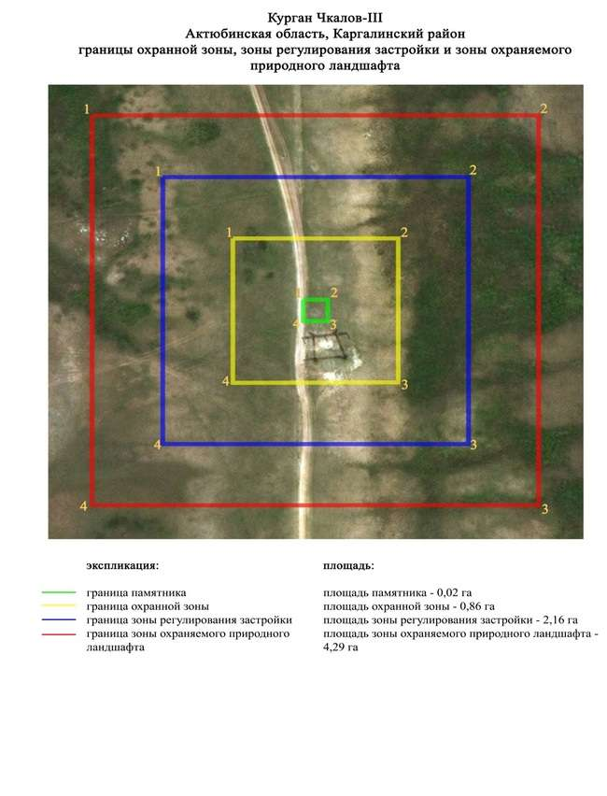

приложение 139 к
постановлению акимата
Актюбинской области
от 19 марта 2024 года № 66
Границы охранной зоны, зоны регулирования застройки и зоны охраняемого природного ландшафта могильника Шанды-ІІІ (эпоха средневековья)
Охранная зона памятника проходит по границам ландшафта, являющегося функционально неотъемлемой частью кургана Шанды-ІІІ, расположенного в Каргалинском районе Актюбинской области, в 12,5 километрах к юго востоку от села Шамши Калдаякова.
Два кургана расположены в центре плато междуречья рек Жаксы и Жаман Каргалы по оси восток-северо восток – запад-юго запад. Один из них небольшой (0,4х6 метров) полусферической формы, находится на возвышении меридианальной ориентации. В 330 метрах к запад-юго западу от него в низине зафиксирован земляной курган высотой 0,6 метра, диаметром 20 метров.
Общая площадь территории комплекса с зонами охраны составила – 10,19 гектара. Из них:
площадь памятника – 0,44 гектара;
граница охранной зоны отступает от границы территории памятника на 40 метров и площадь составляет 2,38 гектара;
зона регулирования застройки занимает территорию, прилегающую к охранной зоне памятника, с отступом 40 метров от края границы охранной зоны и составляет 3,25 гектара;
зона охраняемого природного ландшафта занимает территорию, прилегающую к границам зоны регулирования застройки памятника, с отступом от линии границы регулирования застройки 40 метров и составляет 4,12 гектара. В нее входит важное для истории и памятника природное окружение, имеющее высокое научное значение и высокие эстетические качества.
приложение 140 к
постановлению акимата
Актюбинской области
от 19 марта 2024 года № 66

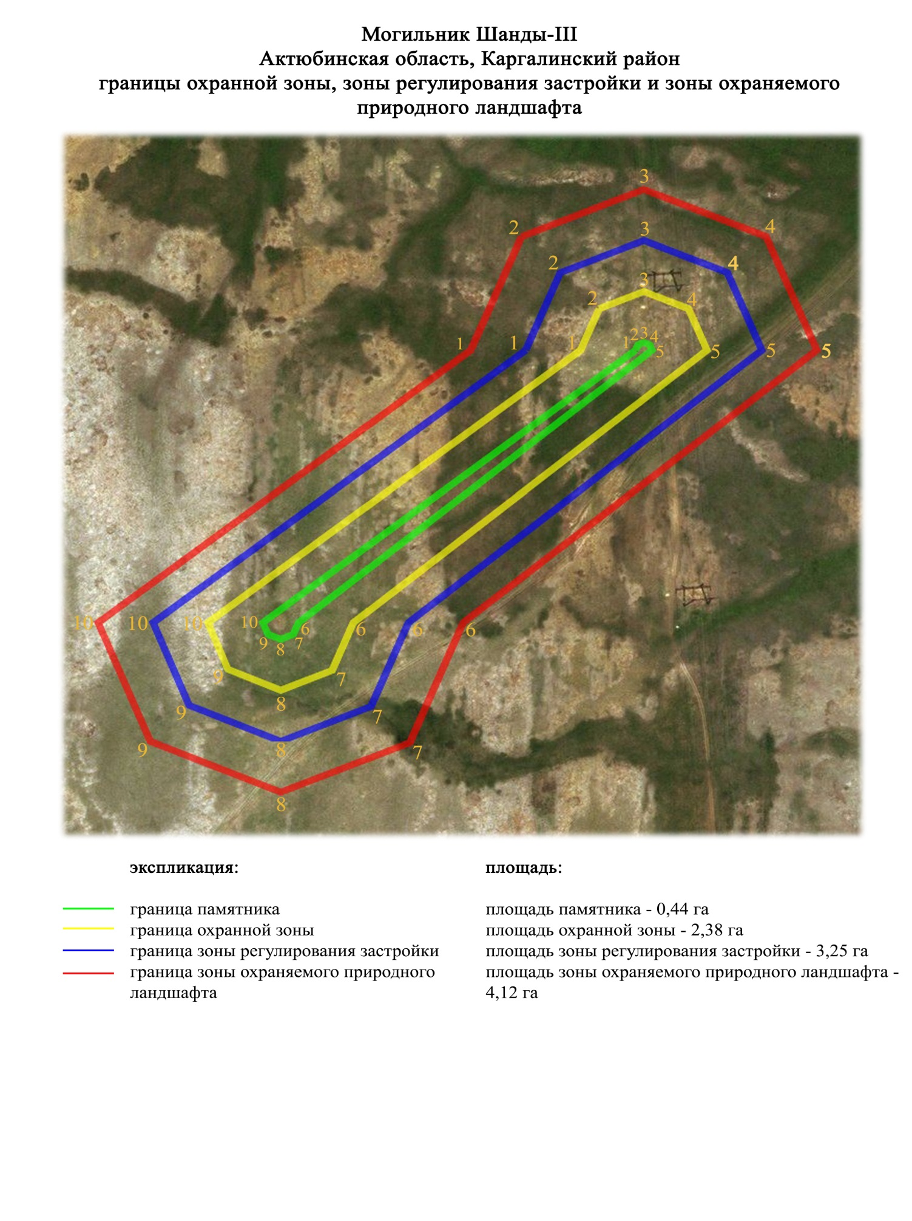

приложение 141 к
постановлению акимата
Актюбинской области
от 19 марта 2024 года № 66
Границы охранной зоны, зоны регулирования застройки и зоны охраняемого природного ландшафта могильника Шанды-VІ (эпоха раннего железа)
Охранная зона памятника проходит по границам ландшафта, являющегося функционально неотъемлемой частью могильника Шанды-VІ, расположенного в Каргалинском районе Актюбинской области, в 18 километрах к юго востоку от села Шамши Калдаякова.
Могильник состоял из трех курганов, сооруженных по линии север-юг (расстояние между крайними 230 метров) на вершине водораздельного плато левого берега реки Жаксы Каргала. Насыпи земляные с выходом камня на вершинах. Размеры: 0,2х16 метров, 0,8х18 метров, 0,8х20 метров. Два северных кургана распаханы, сохранился только южный курган.
Общая площадь территории комплекса с зонами охраны составила – 17,46 гектара. Из них:
площадь памятника – 0,34 гектара;
граница охранной зоны отступает от границы территории памятника на 40 метров и площадь составляет 2,43 гектара;
зона регулирования застройки занимает территорию, прилегающую к охранной зоне памятника, с отступом 40 метров от края границы охранной зоны и составляет 5,4 гектара;
зона охраняемого природного ландшафта занимает территорию, прилегающую к границам зоны регулирования застройки памятника, с отступом от линии границы регулирования застройки 40 метров и составляет 9,29 гектара. В нее входит важное для истории и памятника природное окружение, имеющее высокое научное значение и высокие эстетические качества.
приложение 142 к
постановлению акимата
Актюбинской области
от 19 марта 2024 года № 66

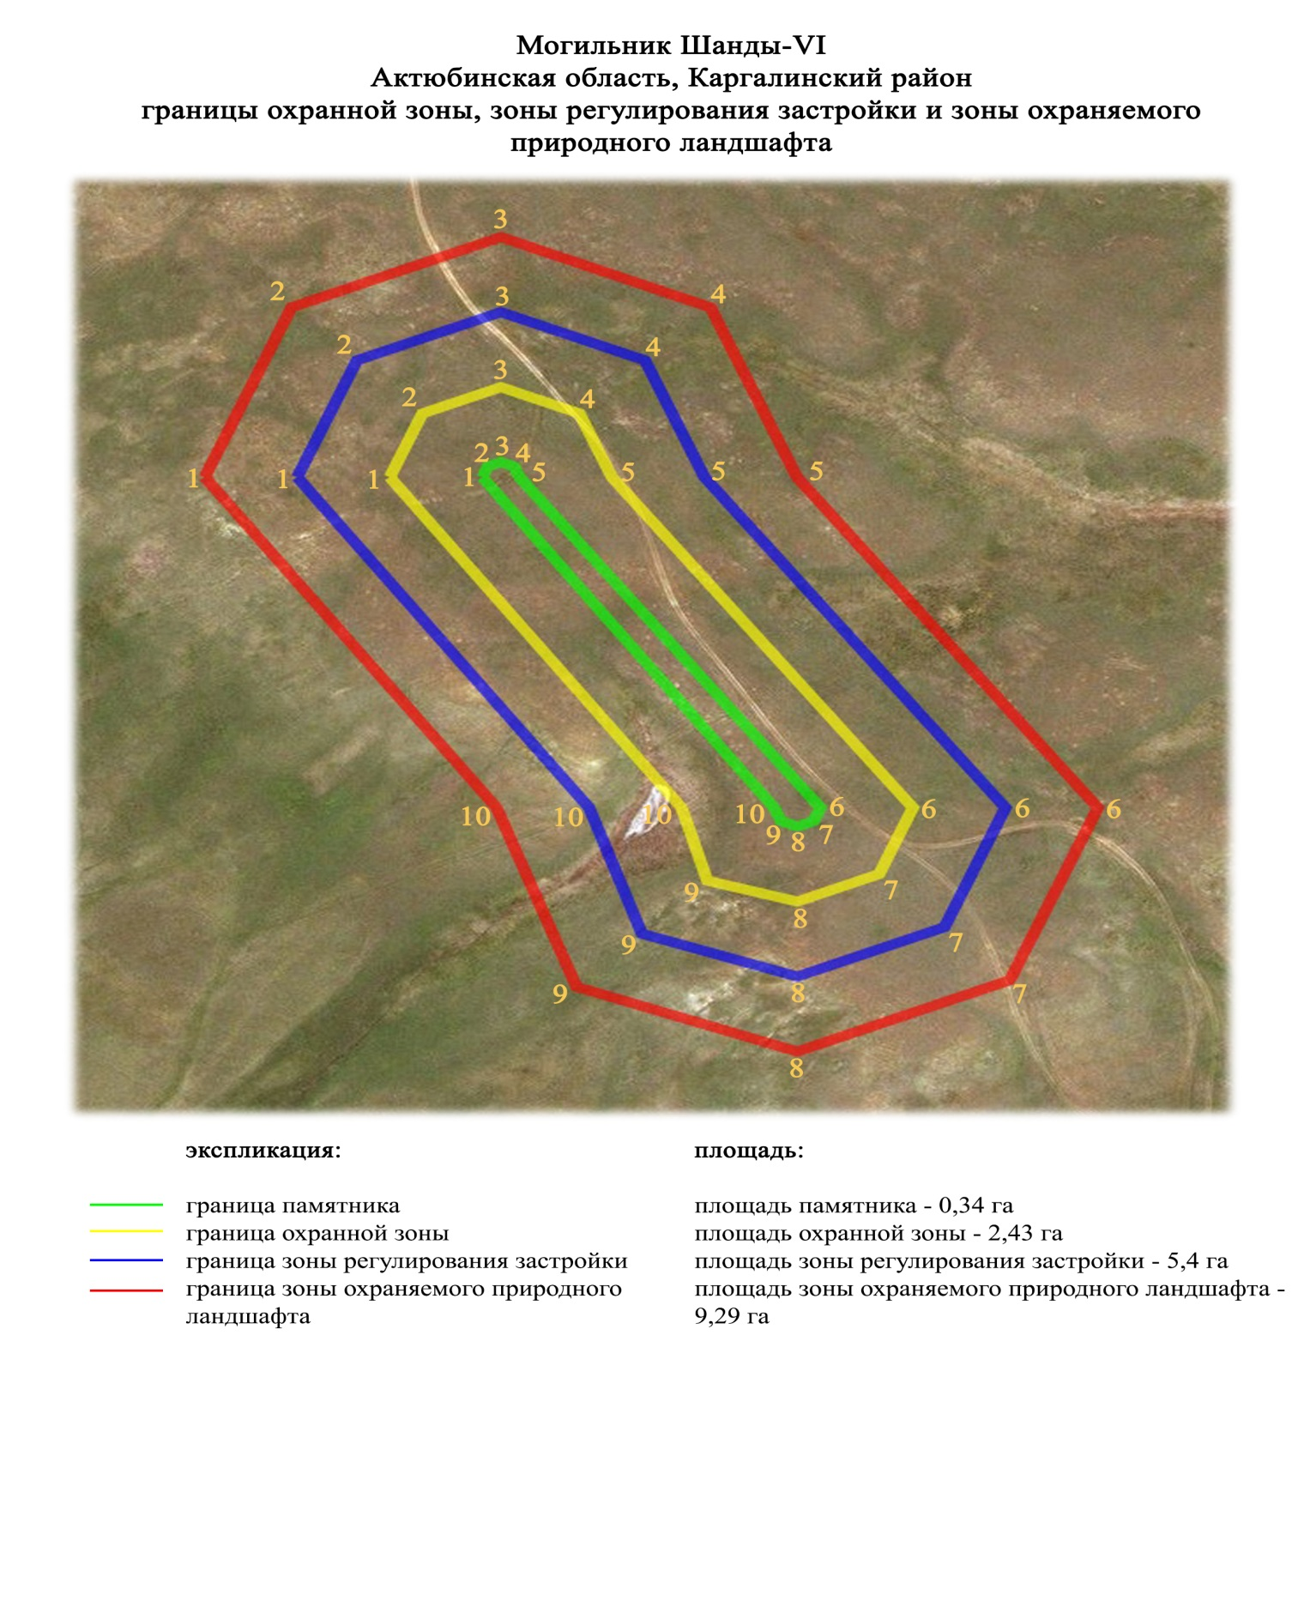

приложение 143 к
постановлению акимата
Актюбинской области
от 19 марта 2024 года № 66
Границы охранной зоны, зоны регулирования застройки и зоны охраняемого природного ландшафта могильника Шпаки-ІІ (эпоха раннего железа)
Охранная зона памятника проходит по границам ландшафта, являющегося функционально неотъемлемой частью могильника Шпаки-ІІ, расположенного в Каргалинском районе Актюбинской области, в 10,5 километрах к запад-северо западу от села Петропавловка и 12,8 километрах к юго востоку от села Родниковка Мартукского района.
Могильник состоит из четырех курганов. Курган 1 имеет диаметр 24 метра, высота 1,5 метра. В насыпи кургана присутствует щебенка известкового песчаника. Курган 2 представляет собой разброс камней на пашне диаметром 10-12 метров и имел высоту не более 5 сантиметров. Два последних кургана занимают господствующую высоту, довольно хорошо просматриваются с севера.
Общая площадь территории комплекса с зонами охраны составила – 6,77 гектара. Из них:
площадь памятника – 0,04 гектара;
граница охранной зоны отступает от границы территории памятника на 40 метров и площадь составляет 0,97 гектара;
зона регулирования застройки занимает территорию, прилегающую к охранной зоне памятника, с отступом 40 метров от края границы охранной зоны и составляет 2,26 гектара;
зона охраняемого природного ландшафта занимает территорию, прилегающую к границам зоны регулирования застройки памятника, с отступом от линии границы регулирования застройки 40 метров и составляет 3,5 гектара. В нее входит важное для истории и памятника природное окружение, имеющее высокое научное значение и высокие эстетические качества.
приложение 144 к
постановлению акимата
Актюбинской области
от 19 марта 2024 года № 66

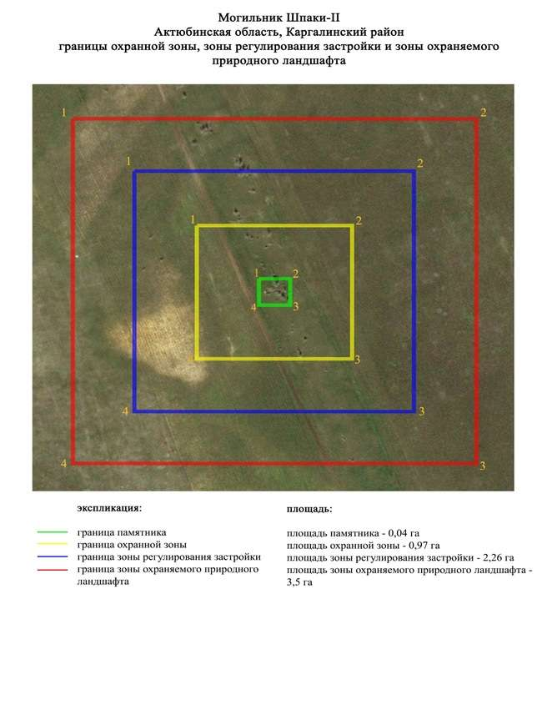

приложение 145 к
постановлению акимата
Актюбинской области
от 19 марта 2024 года № 66
Границы охранной зоны, зоны регулирования застройки и зоны охраняемого природного ландшафта могильника Эрзерум-І
(эпоха раннего железа)
Охранная зона памятника проходит по границам ландшафта, являющегося функционально неотъемлемой частью могильника Эрзерум-І, расположенного в Каргалинском районе Актюбинской области, в 6,6 километрах к юго-юго западу от села Акжайык.
Курганная группа раскидана по пашне. С западной и южной сторон могильник ограничен полевой дорогой. Курган 1 (2,5х45 метров), с двумя грабительскими воронками в насыпи, находится на западной окраине могильника в 200 метрах к юго-юго западу от кургана 2 (0,5х20 метров) и в 390 метрах к северо-северо западу от кургана 3 (0,5х24 метров). Курган 3 находится в центре могильника в 150 метрах к юго-юго западу от кургана 5 (1,5х30 метров), в 500 метрах к юго западу от кургана 6 (1,8х40 метров) и в 30 метрах к запад-северо западу от кургана 4 (0,3х20 метров). На кургане 1 установлен триангуляционный знак.
Общая площадь территории комплекса с зонами охраны составила – 37,25 гектара. Из них:
площадь памятника – 11,13 гектара;
граница охранной зоны отступает от границы территории памятника на 40 метров и площадь составляет 7,8 гектара;
зона регулирования застройки занимает территорию, прилегающую к охранной зоне памятника, с отступом 40 метров от края границы охранной зоны и составляет 8,7 гектара;
зона охраняемого природного ландшафта занимает территорию, прилегающую к границам зоны регулирования застройки памятника, с отступом от линии границы регулирования застройки 40 метров и составляет 9,62 гектара. В нее входит важное для истории и памятника природное окружение, имеющее высокое научное значение и высокие эстетические качества.
приложение 146 к
постановлению акимата
Актюбинской области
от 19 марта 2024 года № 66

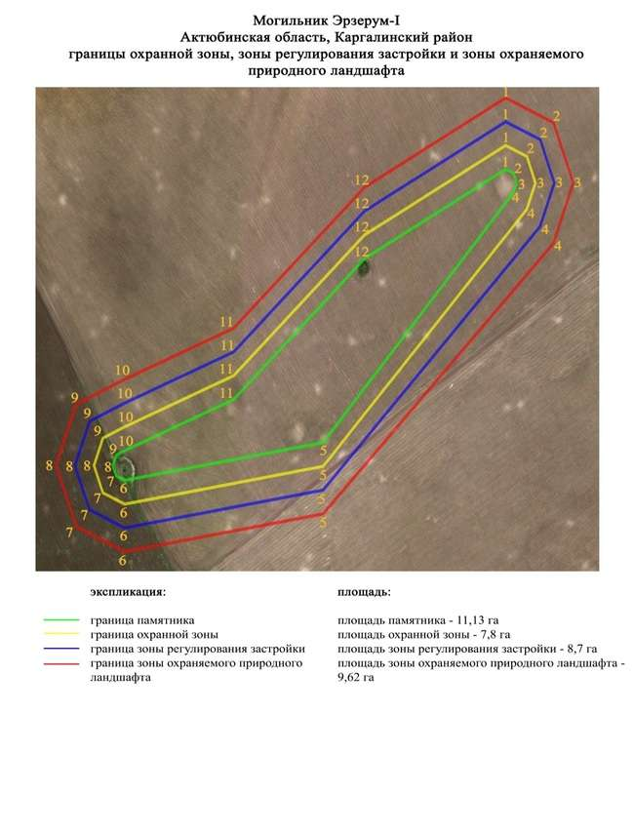

приложение 147 к
постановлению акимата
Актюбинской области
от 19 марта 2024 года № 66
Границы охранной зоны, зоны регулирования застройки и зоны охраняемого природного ландшафта кургана Эрзерум-ІІ (эпоха раннего железа)
Охранная зона памятника проходит по границам ландшафта, являющегося функционально неотъемлемой частью кургана Эрзерум-ІІ, расположенного в Каргалинском районе Актюбинской области, в 3 километрах к северо западу от села Сарыбулак.
Земляной курган с полусферической насыпью, размер – 2х28 метров, расположен на пашне на вершине плато, у истока реки Тарангул.
Общая площадь территории комплекса с зонами охраны составила – 8,77 гектара. Из них:
площадь памятника – 0,11 гектара;
граница охранной зоны отступает от границы территории памятника на 40 метров и площадь составляет 1,18 гектара;
зона регулирования застройки занимает территорию, прилегающую к охранной зоне памятника, с отступом 40 метров от края границы охранной зоны и составляет 2,57 гектара;
зона охраняемого природного ландшафта занимает территорию, прилегающую к границам зоны регулирования застройки памятника, с отступом от линии границы регулирования застройки 40 метров и составляет 4,91 гектара. В нее входит важное для истории и памятника природное окружение, имеющее высокое научное значение и высокие эстетические качества.
приложение 148 к
постановлению акимата
Актюбинской области
от 19 марта 2024 года № 66

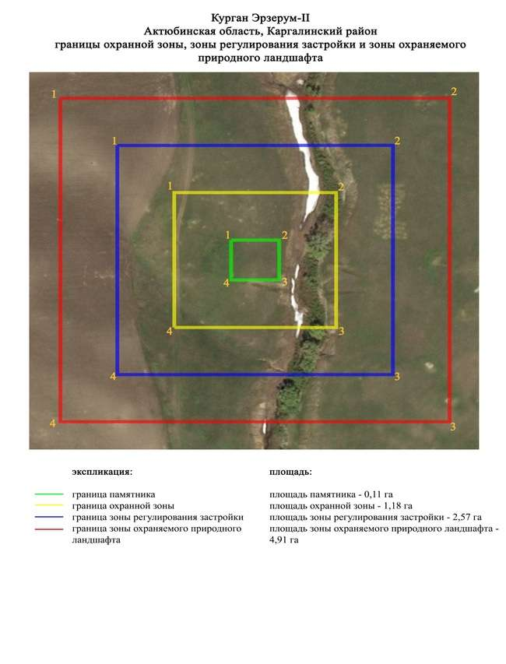

приложение 149 к
постановлению акимата
Актюбинской области
от 19 марта 2024 года № 66
Границы охранной зоны, зоны регулирования застройки и зоны охраняемого природного ландшафта могильника Ащенсай-І (эпоха средневековья)
Охранная зона памятника проходит по границам ландшафта, являющегося функционально неотъемлемой частью могильника Ащенсай-І, расположенного в Мартукском районе Актюбинской области, в 8 километрах к северо-востоку от села Каратогай, в 0,5 километра к западу от грейдера "Каратогай-Аккайын".
Памятник состоит из десяти небольших каменных и земляных курганов с уплощенными насыпями, сооруженных на вершинах небольших сопок правого берега ручья Ащенсай – притока реки Илек. Их диаметр 4-9 метров, высота 0,1-0,3 метра.
Общая площадь территории комплекса с зонами охраны составила – 20,68 гектара. Из них:
площадь памятника – 5,3 гектара;
граница охранной зоны отступает от границы территории памятника на 40 метров и площадь составляет 4,24 гектара;
зона регулирования застройки занимает территорию, прилегающую к охранной зоне памятника, с отступом 40 метров от края границы охранной зоны и составляет 5,13 гектара;
зона охраняемого природного ландшафта занимает территорию, прилегающую к границам зоны регулирования застройки памятника, с отступом от линии границы регулирования застройки 40 метров и составляет 6,01 гектара. В нее входит важное для истории и памятника природное окружение, имеющее высокое научное значение и высокие эстетические качества.
приложение 150 к
постановлению акимата
Актюбинской области
от 19 марта 2024 года № 66

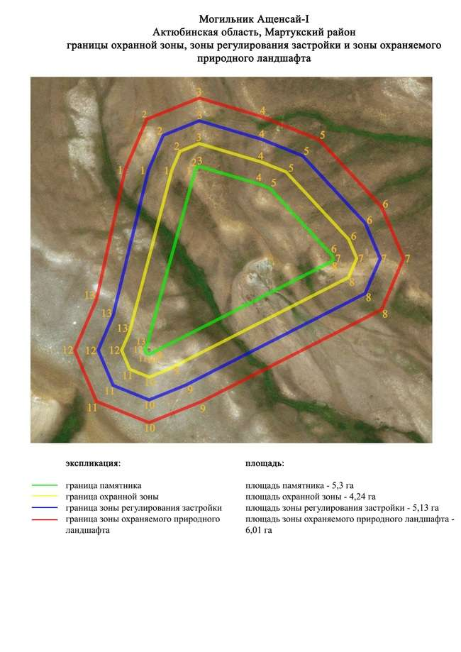

приложение 151 к
постановлению акимата
Актюбинской области
от 19 марта 2024 года № 66
Границы охранной зоны, зоны регулирования застройки и зоны охраняемого природного ландшафта могильника Ащенсай-ІІ (эпоха средневековья)
Охранная зона памятника проходит по границам ландшафта, являющегося функционально неотъемлемой частью могильника Ащенсай-ІІ, расположенного в Мартукском районе Актюбинской области, в 8 километрах к северо востоку от села Каратогай.
Два каменных кургана с уплощенными насыпями размерами 10х0,3 метра и 14х0,4 метра, сооружены в 140 метрах друг от друга по линии северо запад-юго восток, к западу от старой пашни, у самой кромки водораздела правого берега реки Илек. В 20 метрах к северо западу от кургана 1 расположен триангуляционный знак.
Общая площадь территории комплекса с зонами охраны составила – 7,29 гектара. Из них:
площадь памятника – 0,21 гектара;
граница охранной зоны отступает от границы территории памятника на 40 метров и площадь составляет 1,47 гектара;
зона регулирования застройки занимает территорию, прилегающую к охранной зоне памятника, с отступом 40 метров от края границы охранной зоны и составляет 2,37 гектара;
зона охраняемого природного ландшафта занимает территорию, прилегающую к границам зоны регулирования застройки памятника, с отступом от линии границы регулирования застройки 40 метров и составляет 3,24 гектара. В нее входит важное для истории и памятника природное окружение, имеющее высокое научное значение и высокие эстетические качества.
приложение 152 к
постановлению акимата
Актюбинской области
от 19 марта 2024 года № 66

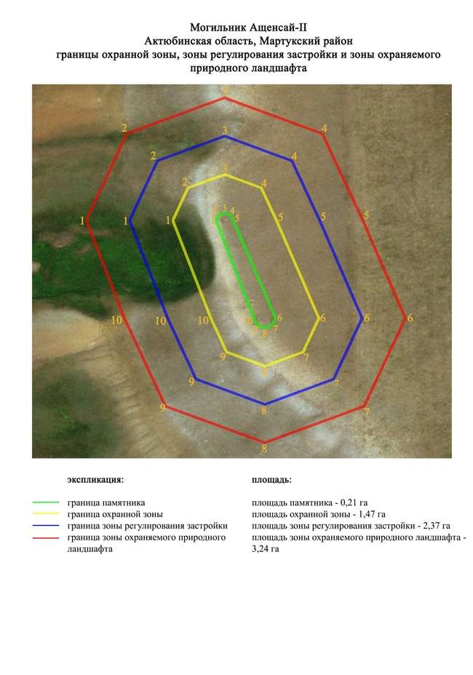

приложение 153 к
постановлению акимата
Актюбинской области
от 19 марта 2024 года № 66
Границы охранной зоны, зоны регулирования застройки и зоны охраняемого природного ландшафта могильника Ащенсай-ІІІ (эпоха бронзы)
Охранная зона памятника проходит по границам ландшафта, являющегося функционально неотъемлемой частью могильника Ащенсай-ІІІ, расположенного в Мартукском районе Актюбинской области, в 7,3 километрах к северо востоку от села Каратогай, в 900 метрах к югу от русла ручья Ащысай.
Два земляных кургана с уплощенными насыпями размерами 8х0,3 метра и 12х0,2 метра, расположены в 50 метрах друг от друга по линии северо запад – юго восток на вершине небольшой возвышенности правого берега ручья Ащысай.
Общая площадь территории комплекса с зонами охраны составила – 6,29 гектара. Из них:
площадь памятника – 0,12 гектара;
граница охранной зоны отступает от границы территории памятника на 40 метров и площадь составляет 1,15 гектара;
зона регулирования застройки занимает территорию, прилегающую к охранной зоне памятника, с отступом 40 метров от края границы охранной зоны и составляет 2,06 гектара;
зона охраняемого природного ландшафта занимает территорию, прилегающую к границам зоны регулирования застройки памятника, с отступом от линии границы регулирования застройки 40 метров и составляет 2,96 гектара. В нее входит важное для истории и памятника природное окружение, имеющее высокое научное значение и высокие эстетические качества.
приложение 154 к
постановлению акимата
Актюбинской области
от 19 марта 2024 года № 66

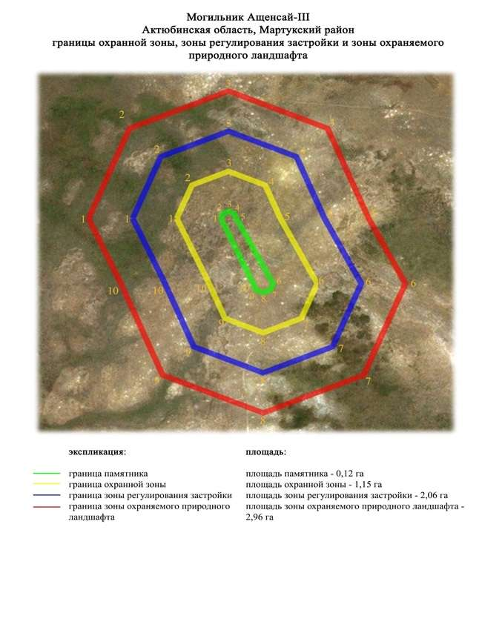

приложение 155 к
постановлению акимата
Актюбинской области
от 19 марта 2024 года № 66
Границы охранной зоны, зоны регулирования застройки и зоны охраняемого природного ландшафта могильника Ащенсай-V (эпоха средневековья)
Охранная зона памятника проходит по границам ландшафта, являющегося функционально неотъемлемой частью могильника Ащенсай-V, расположенного в Мартукском районе Актюбинской области, в 8,8 километрах к северо востоку от села Каратогай, в 778 метрах к северо востоку от могильника Ащенсай-II.
Могильник состоял из двух каменных курганов, сооруженных на вершине водораздельного хребта правого берега реки Илек. Курганы имеют размеры 10х0,1 метра и 8х0,3 метра, находятся в 200 метрах друг от друга по линий северо восток – юго запад. Курган 1 разрушен в результате распашки.
Общая площадь территории комплекса с зонами охраны составила – 7,98 гектара. Из них:
площадь памятника – 0,22 гектара;
граница охранной зоны отступает от границы территории памятника на 40 метров и площадь составляет 1,67 гектара;
зона регулирования застройки занимает территорию, прилегающую к охранной зоне памятника, с отступом 40 метров от края границы охранной зоны и составляет 2,6 гектара;
зона охраняемого природного ландшафта занимает территорию, прилегающую к границам зоны регулирования застройки памятника, с отступом от линии границы регулирования застройки 40 метров и составляет 3,49 гектара. В нее входит важное для истории и памятника природное окружение, имеющее высокое научное значение и высокие эстетические качества.
приложение 156 к
постановлению акимата
Актюбинской области
от 19 марта 2024 года № 66

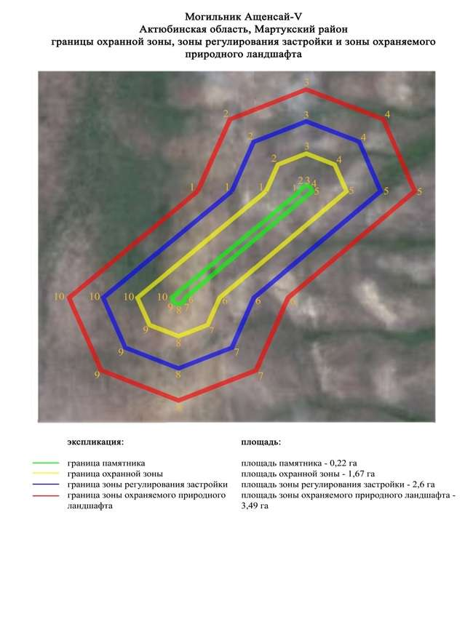

приложение 157 к
постановлению акимата
Актюбинской области
от 19 марта 2024 года № 66
Границы охранной зоны, зоны регулирования застройки и зоны охраняемого природного ландшафта кургана Ащенсай-VI (эпоха средневековья)
Охранная зона памятника проходит по границам ландшафта, являющегося функционально неотъемлемой частью кургана Ащенсай-VI, расположенного в Мартукском районе Актюбинской области, в 9,1 километрах к северо востоку от села Каратогай.
Каменный курган диаметром 9 метров и высотой 0,3 метра находится на склоне языка водораздельной возвышенности левого берега ручья Ащенсай, в 43 метрах левее грейдера из села Каратогай в село Аккайын. На вершине кургана четко прослеживается грабительская воронка диаметром 4,5 метра и глубиной 0,5 метра.
Общая площадь территории комплекса с зонами охраны составила – 6,48 гектара. Из них:
площадь памятника – 0,02 гектара;
граница охранной зоны отступает от границы территории памятника на 40 метров и площадь составляет 0,87 гектара;
зона регулирования застройки занимает территорию, прилегающую к охранной зоне памятника, с отступом 40 метров от края границы охранной зоны и составляет 2,16 гектара;
зона охраняемого природного ландшафта занимает территорию, прилегающую к границам зоны регулирования застройки памятника, с отступом от линии границы регулирования застройки 40 метров и составляет 3,43 гектара. В нее входит важное для истории и памятника природное окружение, имеющее высокое научное значение и высокие эстетические качества.
приложение 158 к
постановлению акимата
Актюбинской области
от 19 марта 2024 года № 66

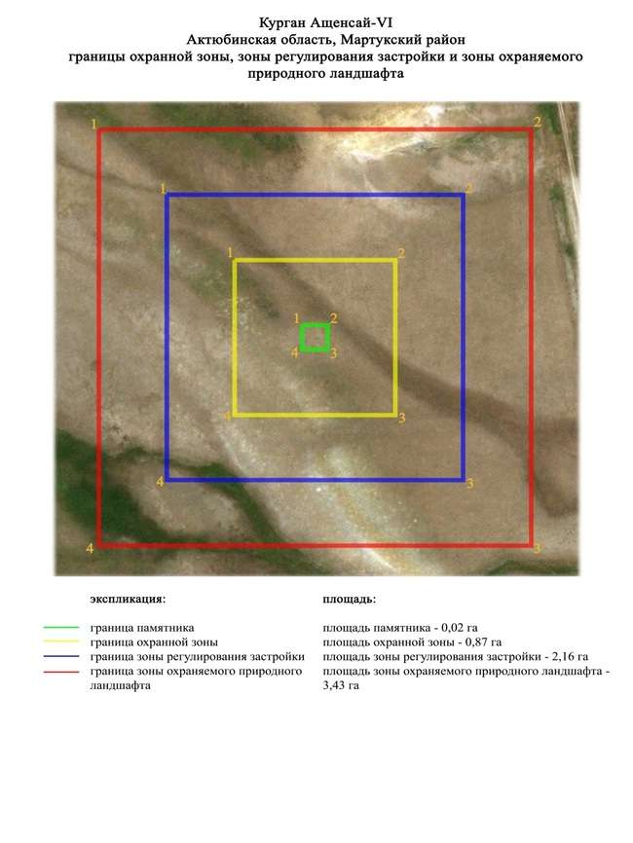

приложение 159 к
постановлению акимата
Актюбинской области
от 19 марта 2024 года № 66
Границы охранной зоны, зоны регулирования застройки и зоны охраняемого природного ландшафта могильника Забара-І (эпоха средневековья)
Охранная зона памятника проходит по границам ландшафта, являющегося функционально неотъемлемой частью могильника Забара-І, расположенного в Мартукском районе Актюбинской области, в 9 километрах к юго-юго востоку от села Родниковка.
Могильник состоит из трех курганов, сооруженных на вершине небольшого водораздела правобережья реки Терисбутак, в 1,25 километрах к востоку от ее русла. Насыпи курганов земляные с включением камня. Их диаметр 12-13 метров, высота 0,4-0,5 метра.
Общая площадь территории комплекса с зонами охраны составила – 16,07 гектара. Из них:
площадь памятника – 1,39 гектара;
граница охранной зоны отступает от границы территории памятника на 40 метров и площадь составляет 4,15 гектара;
зона регулирования застройки занимает территорию, прилегающую к охранной зоне памятника, с отступом 40 метров от края границы охранной зоны и составляет 4,82 гектара;
зона охраняемого природного ландшафта занимает территорию, прилегающую к границам зоны регулирования застройки памятника, с отступом от линии границы регулирования застройки 40 метров и составляет 5,71 гектара. В нее входит важное для истории и памятника природное окружение, имеющее высокое научное значение и высокие эстетические качества.
приложение 160 к
постановлению акимата
Актюбинской области
от 19 марта 2024 года № 66

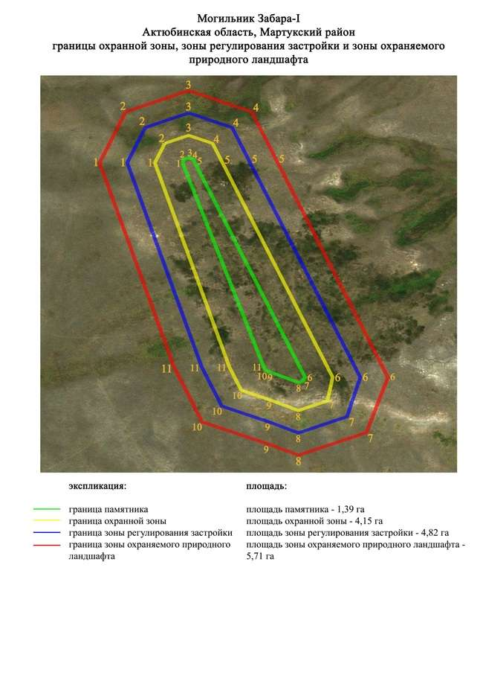

приложение 161 к
постановлению акимата
Актюбинской области
от 19 марта 2024 года № 66
Границы охранной зоны, зоны регулирования застройки и зоны охраняемого природного ландшафта кургана Забара-II (эпоха бронзы)
Охранная зона памятника проходит по границам ландшафта, являющегося функционально неотъемлемой частью кургана Забара-II, расположенного в Мартукском районе Актюбинской области, в 11,5 километрах к югу от села Родниковка.
Представлен каменно-земляным курганом, сооруженным на правом берегу реки Терисбутак, в 1,1 километрах к востоку от ее русла, в 300 метрах восточнее от трассы "Актобе-Родниковка". Диаметр кургана 16 метров, высота 0,4 метра.
Общая площадь территории комплекса с зонами охраны составила – 6,84 гектара. Из них:
площадь памятника – 0,05 гектара;
граница охранной зоны отступает от границы территории памятника на 40 метров и площадь составляет 1 гектара;
зона регулирования застройки занимает территорию, прилегающую к охранной зоне памятника, с отступом 40 метров от края границы охранной зоны и составляет 2,26 гектара;
зона охраняемого природного ландшафта занимает территорию, прилегающую к границам зоны регулирования застройки памятника, с отступом от линии границы регулирования застройки 40 метров и составляет 3,53 гектара. В нее входит важное для истории и памятника природное окружение, имеющее высокое научное значение и высокие эстетические качества.
приложение 162 к
постановлению акимата
Актюбинской области
от 19 марта 2024 года № 66

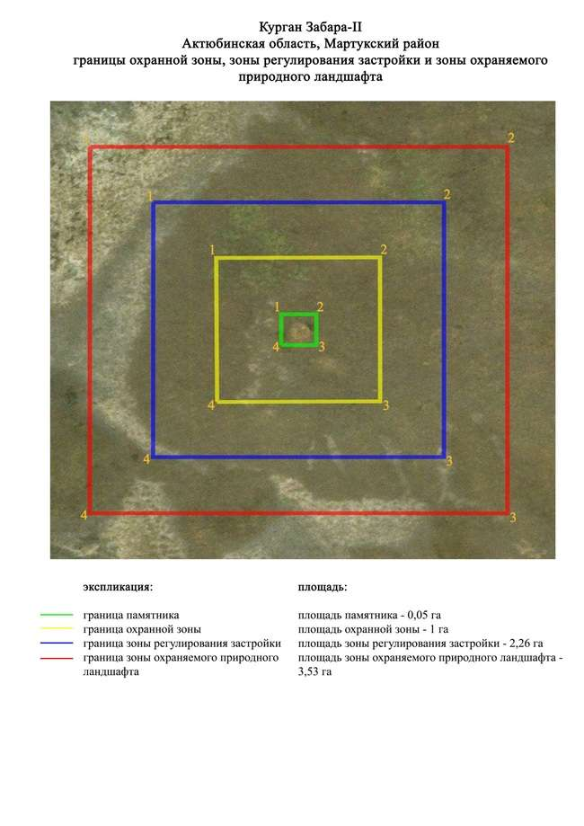

приложение 163 к
постановлению акимата
Актюбинской области
от 19 марта 2024 года № 66
Границы охранной зоны, зоны регулирования застройки и зоны охраняемого природного ландшафта могильника Забара-III (эпоха бронзы)
Охранная зона памятника проходит по границам ландшафта, являющегося функционально неотъемлемой частью могильника Забара-III, расположенного в Мартукском районе Актюбинской области, в 14,5 километрах к югу от села Родниковка.
Находится на краю водораздела правого берега реки Терисбутак, в 0,2 километре к западу от русла реки и в 1,5 километрах к северо-северо востоку от места ее слияния с рекой Бутак. Состоит из трех курганов диаметром 8-12 метров и высотой 0,1-0,6 метра и четырех каменных оградок. Основной объект представляет собой круглое сооружение, по центру которого насыпана дополнительная выкладка из камней.
Общая площадь территории комплекса с зонами охраны составила – 29,54 гектара. Из них:
площадь памятника – 3,87 гектара;
граница охранной зоны отступает от границы территории памятника на 40 метров и площадь составляет 7,65 гектара;
зона регулирования застройки занимает территорию, прилегающую к охранной зоне памятника, с отступом 40 метров от края границы охранной зоны и составляет 8,56 гектара;
зона охраняемого природного ландшафта занимает территорию, прилегающую к границам зоны регулирования застройки памятника, с отступом от линии границы регулирования застройки 40 метров и составляет 9,46 гектара. В нее входит важное для истории и памятника природное окружение, имеющее высокое научное значение и высокие эстетические качества.
приложение 164 к
постановлению акимата
Актюбинской области
от 19 марта 2024 года № 66

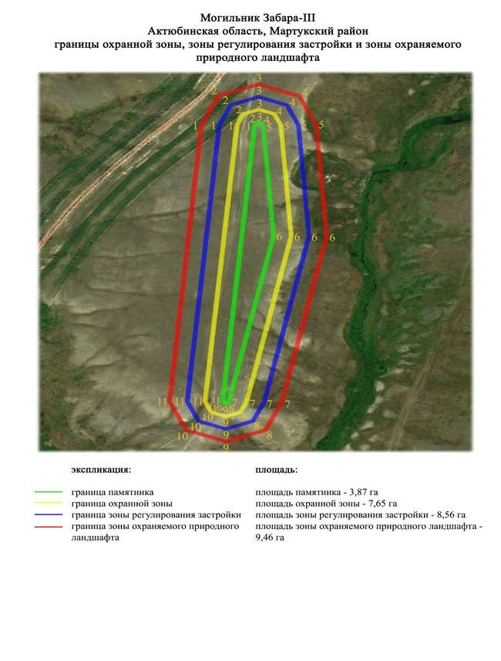

приложение 165 к
постановлению акимата
Актюбинской области
от 19 марта 2024 года № 66
Границы охранной зоны, зоны регулирования застройки и зоны охраняемого природного ландшафта могильника Макаш-I (эпоха раннего железа)
Охранная зона памятника проходит по границам ландшафта, являющегося функционально неотъемлемой частью могильника Макаш-I, расположенного в Мартукском районе Актюбинской области, в 4 километрах к восток-юго востоку от села Каратогай.
Могильник состоит из трех курганов, сооруженных на гребне водораздела правого берега реки Илек. Курган 1 самый крупный в могильнике, имеет каменную насыпь диаметром 20 метров, высотой 2 метра. На его вершине сохранились следы от триангуляционного знака. Остальные два кургана образуют отдельную группу, находящуюся в южной части могильника. Курган 2 имеет земляную насыпь размерами 0,4х12 метров. Он сооружен в 50 метрах к югу от кургана 1. Курган 3 расположен в 15 метрах южнее от последнего. Насыпь его каменная размерами 0,3х10 метров. В 25 метрах к северу от курганной группы проходит проселочная дорога в село Каратогай.
Общая площадь территории комплекса с зонами охраны составила – 6,75 гектара. Из них:
площадь памятника – 0,19 гектара;
граница охранной зоны отступает от границы территории памятника на 40 метров и площадь составляет 1,28 гектара;
зона регулирования застройки занимает территорию, прилегающую к охранной зоне памятника, с отступом 40 метров от края границы охранной зоны и составляет 2,19 гектара;
зона охраняемого природного ландшафта занимает территорию, прилегающую к границам зоны регулирования застройки памятника, с отступом от линии границы регулирования застройки 40 метров и составляет 3,09 гектара. В нее входит важное для истории и памятника природное окружение, имеющее высокое научное значение и высокие эстетические качества.
приложение 166 к
постановлению акимата
Актюбинской области
от 19 марта 2024 года № 66

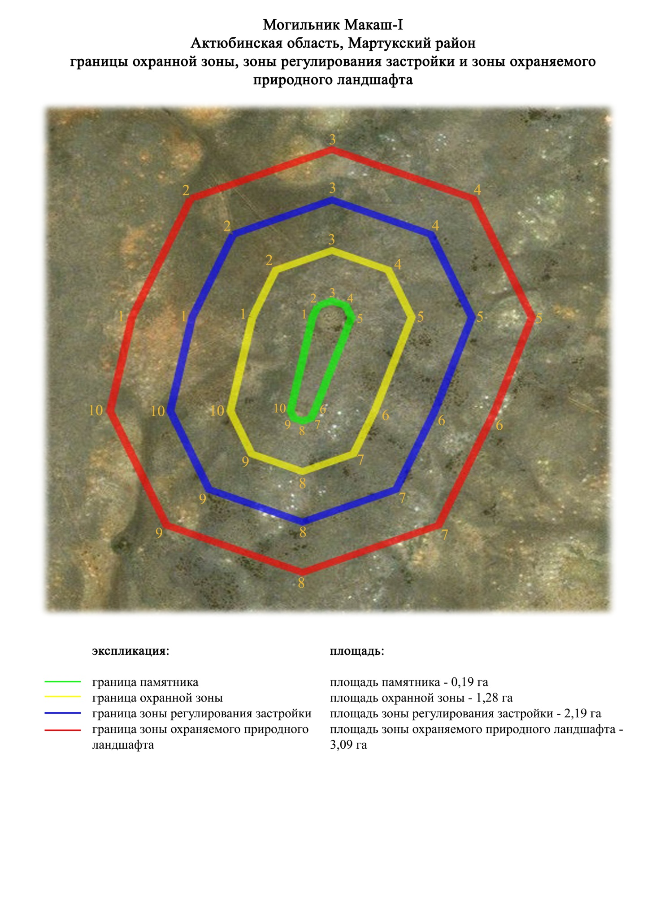

приложение 167 к
постановлению акимата
Актюбинской области
от 19 марта 2024 года № 66
Границы охранной зоны, зоны регулирования застройки и зоны охраняемого природного ландшафта могильника Макаш-II (эпоха раннего железа)
Охранная зона памятника проходит по границам ландшафта, являющегося функционально неотъемлемой частью могильника Макаш-II, расположенного в Мартукском районе Актюбинской области, в 4 километрах к юго востоку от села Каратогай, в 920 метрах к северо-северо востоку от железнодорожного моста через реку Илек.
Памятник состоял из девяти каменно-земляных курганов, вытянутых по цепочке с запада на восток вдоль южной оконечности водораздельной возвышенности правого берега реки Илек, у обрыва к пойме этой реки. Их диаметр 5-9 метров и высота 0,1-0,8 метра.
Самый большой центральный курган 1 имеет полусферическую насыпь размерами 1х14 метров.
Общая площадь территории комплекса с зонами охраны составила – 6,64 гектара. Из них:
площадь памятника – 0,32 гектара;
граница охранной зоны отступает от границы территории памятника на 40 метров и площадь составляет 1,15 гектара;
зона регулирования застройки занимает территорию, прилегающую к охранной зоне памятника, с отступом 40 метров от края границы охранной зоны и составляет 2,13 гектара;
зона охраняемого природного ландшафта занимает территорию, прилегающую к границам зоны регулирования застройки памятника, с отступом от линии границы регулирования застройки 40 метров и составляет 3,04 гектара. В нее входит важное для истории и памятника природное окружение, имеющее высокое научное значение и высокие эстетические качества.
приложение 168 к
постановлению акимата
Актюбинской области
от 19 марта 2024 года № 66

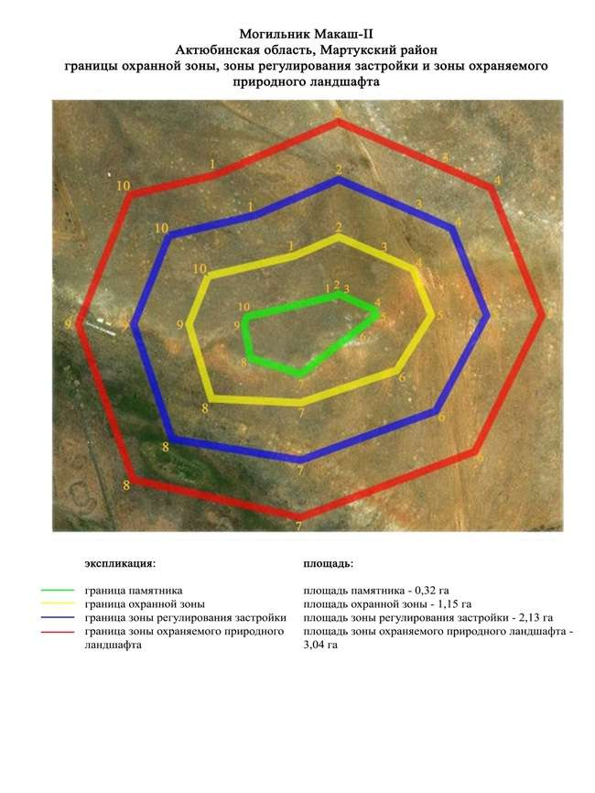

приложение 169 к
постановлению акимата
Актюбинской области
от 19 марта 2024 года № 66
Границы охранной зоны, зоны регулирования застройки и зоны охраняемого природного ландшафта могильника Макаш-ІІI (эпоха средневековья)
Охранная зона памятника проходит по границам ландшафта, являющегося функционально неотъемлемой частью могильника Макаш-ІІI, расположенного в Мартукском районе Актюбинской области, в 4,5 километрах к юго востоку от села Каратогай, в 1,05 километрах к северо востоку от железнодорожного моста через реку Илек.
Памятник находится на вершине водораздельного плато правого берега реки Илек. Состоит из одиннадцати курганов, представляющих собой земляные насыпи с включением камня. Могильник вытянут на 170 метров с северо-северо запада на юго-юго восток вдоль края водораздельного плато. Наибольший курган 1 (0,8х12 метров) находится в 50 метрах восточнее от основной группы. По своим размерам также выделяется курган 5, сооруженный в северной части могильника. Его диаметр 13 метров, высота 0,3 метра. Насыпь кургана разрушена в результате ограбления, по его центру выявлена большая западина. Остальные насыпи имеют размеры: от 0,1х5 метров до 0,2х8 метров.
Общая площадь территории комплекса с зонами охраны составила – 45,98 гектара. Из них:
площадь памятника – 18,94 гектара;
граница охранной зоны отступает от границы территории памятника на 40 метров и площадь составляет 8,19 гектара;
зона регулирования застройки занимает территорию, прилегающую к охранной зоне памятника, с отступом 40 метров от края границы охранной зоны и составляет 8,97 гектара;
зона охраняемого природного ландшафта занимает территорию, прилегающую к границам зоны регулирования застройки памятника, с отступом от линии границы регулирования застройки 40 метров и составляет 9,88 гектара. В нее входит важное для истории и памятника природное окружение, имеющее высокое научное значение и высокие эстетические качества.
приложение 170 к
постановлению акимата
Актюбинской области
от 19 марта 2024 года № 66

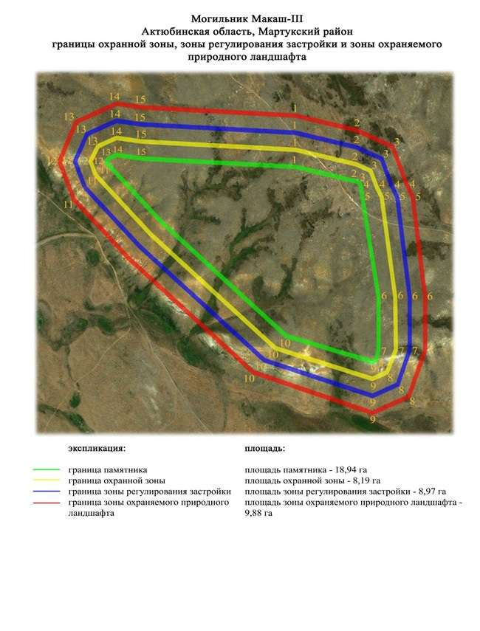

приложение 171 к
постановлению акимата
Актюбинской области
от 19 марта 2024 года № 66
Границы охранной зоны, зоны регулирования застройки и зоны охраняемого природного ландшафта могильника Макаш-IV (эпоха раннего железа)
Охранная зона памятника проходит по границам ландшафта, являющегося функционально неотъемлемой частью могильника Макаш-IV, расположенного в Мартукском районе Актюбинской области, в 4,9 километрах к юго востоку от села Каратогай, в 1,5 километрах к восток-северо востоку от железнодорожного моста через реку Илек.
Памятник находится на вершине водораздельного плато правого берега реки Илек. Состоит из четырех земляных курганов и одного под квадратного земляного сооружения. Наиболее высокие курганы 1 и 2 размещены за грунтовой дорогой и занимают северо восточную половину могильника. Их диаметр 16-17 метров, высота 0,6-0,7 метра. Остальные два кургана (3 и 4) сооружены к юго западу от кургана 1. Их размеры несколько меньше. Диаметр составляет 6-8 метров, высота 0,3 метра. Под квадратное сооружение находится между двумя группами курганов. Представляет собой святилище под квадратной формы, обнесенное валом с длиной сторон 11 метров, шириной 0,4 метра, высотой 0,2 метра.
Общая площадь территории комплекса с зонами охраны составила – 45,98 гектара. Из них:
площадь памятника – 18,94 гектара;
граница охранной зоны отступает от границы территории памятника на 40 метров и площадь составляет 8,19 гектара;
зона регулирования застройки занимает территорию, прилегающую к охранной зоне памятника, с отступом 40 метров от края границы охранной зоны и составляет 8,97 гектара;
зона охраняемого природного ландшафта занимает территорию, прилегающую к границам зоны регулирования застройки памятника, с отступом от линии границы регулирования застройки 40 метров и составляет 9,88 гектара. В нее входит важное для истории и памятника природное окружение, имеющее высокое научное значение и высокие эстетические качества.
приложение 172 к
постановлению акимата
Актюбинской области
от 19 марта 2024 года № 66

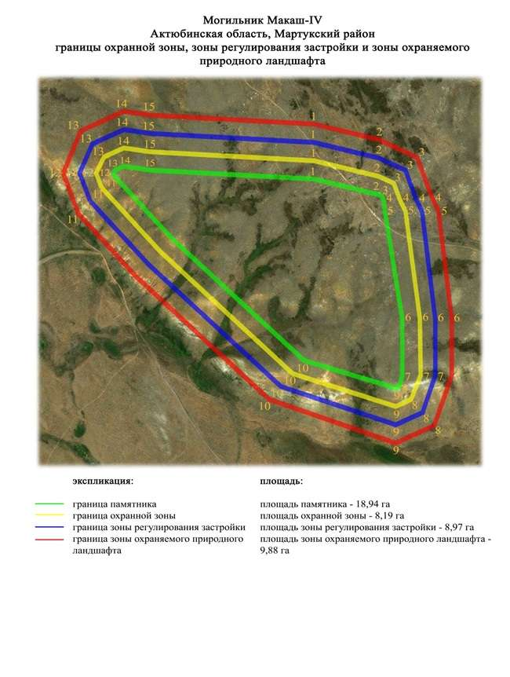

приложение 173 к
постановлению акимата
Актюбинской области
от 19 марта 2024 года № 66
Границы охранной зоны, зоны регулирования застройки и зоны охраняемого природного ландшафта могильника Макаш-V (эпоха раннего железа)
Охранная зона памятника проходит по границам ландшафта, являющегося функционально неотъемлемой частью могильника Макаш-V, расположенного в Мартукском районе Актюбинской области, в 5,2 километрах к юго востоку от села Каратогай.
Могильник расположен на склоне водораздела правого берега реки Илек. Состоит из семи земляных и каменных курганов диаметром 6-16 метров и высотой 0,1-1,3 метра, сооруженных кучно у самого обрыва реки. Самый большой курган, находящийся на отдалении в 100 метрах к северу – ограбленный. Между курганами 1-4 прослеживается наброска из каменных плит шириной 20 метров и длиной 25 метров с выходом на север. В 1,45 километрах к западу расположен железнодорожный мост через реку Илек.
Общая площадь территории комплекса с зонами охраны составила – 45,98 гектара. Из них:
площадь памятника – 18,94 гектара;
граница охранной зоны отступает от границы территории памятника на 40 метров и площадь составляет 8,19 гектара;
зона регулирования застройки занимает территорию, прилегающую к охранной зоне памятника, с отступом 40 метров от края границы охранной зоны и составляет 8,97 гектара;
зона охраняемого природного ландшафта занимает территорию, прилегающую к границам зоны регулирования застройки памятника, с отступом от линии границы регулирования застройки 40 метров и составляет 9,88 гектара. В нее входит важное для истории и памятника природное окружение, имеющее высокое научное значение и высокие эстетические качества.
приложение 174 к
постановлению акимата
Актюбинской области
от 19 марта 2024 года № 66

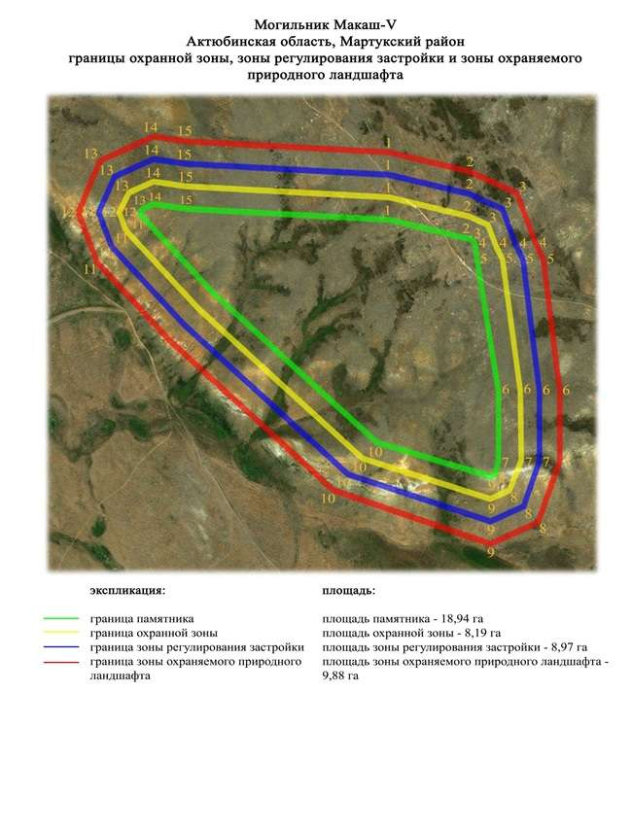

приложение 175 к
постановлению акимата
Актюбинской области
от 19 марта 2024 года № 66
Границы охранной зоны, зоны регулирования застройки и зоны охраняемого природного ландшафта могильника Макаш-VI (эпоха средневековья)
Охранная зона памятника проходит по границам ландшафта, являющегося функционально неотъемлемой частью могильника Макаш-VI, расположенного в Мартукском районе Актюбинской области, в 5,1 километрах к юго востоку от села Каратогай, 1,62 километрах к востоку от железнодорожного моста через реку Илек.
Два кургана, один каменный (0,2х4 метра), другой земляной (0,2х6 метров) сооружены в 45 метрах друг от друга по линии запад-восток на вершине невысокого водораздела правого берега реки Илек.
Общая площадь территории комплекса с зонами охраны составила – 45,98 гектара. Из них:
площадь памятника – 18,94 гектара;
граница охранной зоны отступает от границы территории памятника на 40 метров и площадь составляет 8,19 гектара;
зона регулирования застройки занимает территорию, прилегающую к охранной зоне памятника, с отступом 40 метров от края границы охранной зоны и составляет 8,97 гектара;
зона охраняемого природного ландшафта занимает территорию, прилегающую к границам зоны регулирования застройки памятника, с отступом от линии границы регулирования застройки 40 метров и составляет 9,88 гектара. В нее входит важное для истории и памятника природное окружение, имеющее высокое научное значение и высокие эстетические качества.
приложение 176 к
постановлению акимата
Актюбинской области
от 19 марта 2024 года № 66

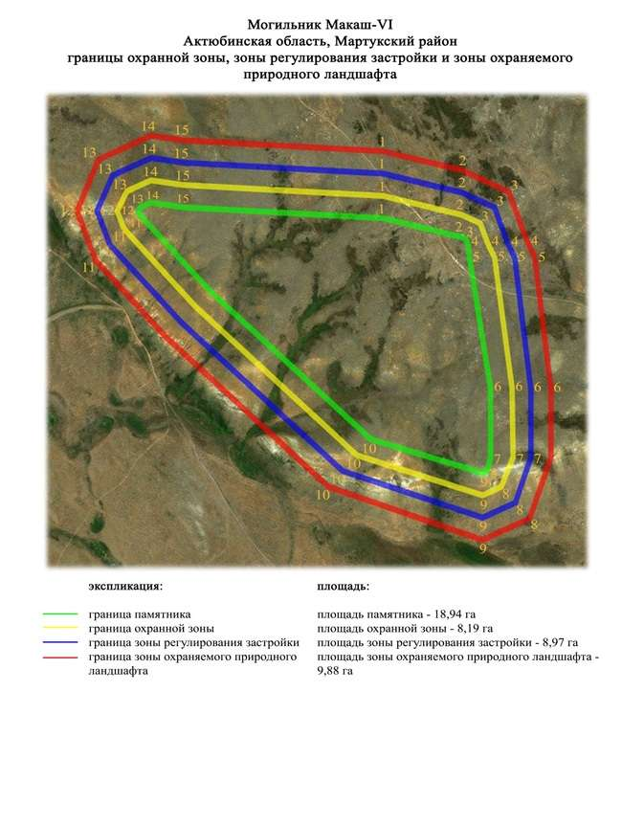

приложение 177 к
постановлению акимата
Актюбинской области
от 19 марта 2024 года № 66
Границы охранной зоны, зоны регулирования застройки и зоны охраняемого природного ландшафта могильника Саржан-I (эпоха раннего железа)
Охранная зона памятника проходит по границам ландшафта, являющегося функционально неотъемлемой частью могильника Саржан-I, расположенного в Мартукском районе Актюбинской области, в 8,35 километрах к восток-юго востоку от села Каратогай.
Могильник находится на вершине водораздела левобережья реки Илек. Состоит из двух курганов полусферической формы, сооруженных в 40 метрах друг от друга по линии северо-северо запад – юго-юго восток. В насыпях обоих курганов встречаются камни. На вершине крайнего с юга кургана 1 (1,6х16 метров) ранее был установлен триангуляционный знак. Размеры кургана 2: высота 1,2 метра, диаметр 18 метров.
Общая площадь территории комплекса с зонами охраны составила – 5,78 гектара. Из них:
площадь памятника – 0,11 гектара;
граница охранной зоны отступает от границы территории памятника на 40 метров и площадь составляет 0,99 гектара;
зона регулирования застройки занимает территорию, прилегающую к охранной зоне памятника, с отступом 40 метров от края границы охранной зоны и составляет 1,88 гектара;
зона охраняемого природного ландшафта занимает территорию, прилегающую к границам зоны регулирования застройки памятника, с отступом от линии границы регулирования застройки 40 метров и составляет 2,8 гектара. В нее входит важное для истории и памятника природное окружение, имеющее высокое научное значение и высокие эстетические качества.
приложение 178 к
постановлению акимата
Актюбинской области
от 19 марта 2024 года № 66

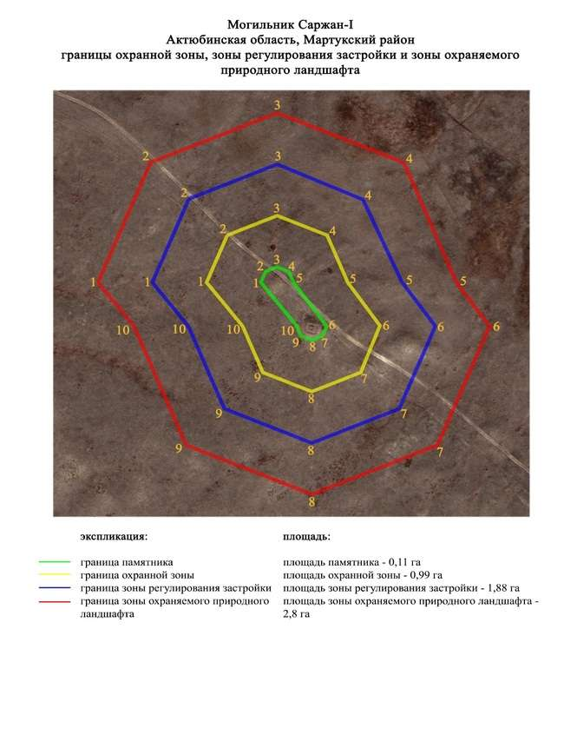

приложение 179 к
постановлению акимата
Актюбинской области
от 19 марта 2024 года № 66
Границы охранной зоны, зоны регулирования застройки и зоны охраняемого природного ландшафта кургана Саржан-II (эпоха раннего железа)
Охранная зона памятника проходит по границам ландшафта, являющегося функционально неотъемлемой частью кургана Саржан-II, расположенного в Мартукском районе Актюбинской области, в 9,7 километрах к восток-юго востоку от села Каратогай, в 7,9 километрах к северо-северо востоку от села Сарыжар.
Земляной курган находится на вершине водораздельного плато правого берега реки Илек. Насыпь имеет высоту – 0,6 метра, диаметр – 16 метров.
Общая площадь территории комплекса с зонами охраны составила – 6,84 гектара. Из них:
площадь памятника – 0,05 гектара;
граница охранной зоны отступает от границы территории памятника на 40 метров и площадь составляет 0,98 гектара;
зона регулирования застройки занимает территорию, прилегающую к охранной зоне памятника, с отступом 40 метров от края границы охранной зоны и составляет 2,28 гектара;
зона охраняемого природного ландшафта занимает территорию, прилегающую к границам зоны регулирования застройки памятника, с отступом от линии границы регулирования застройки 40 метров и составляет 3,53 гектара. В нее входит важное для истории и памятника природное окружение, имеющее высокое научное значение и высокие эстетические качества.
приложение 180 к
постановлению акимата
Актюбинской области
от 19 марта 2024 года № 66

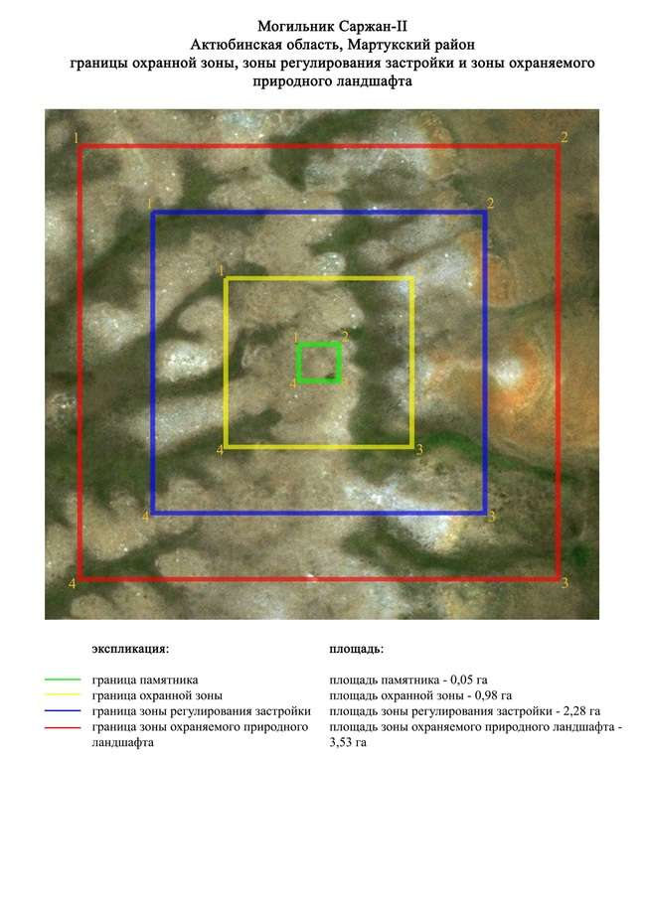

приложение 181 к
постановлению акимата
Актюбинской области
от 19 марта 2024 года № 66
Границы охранной зоны, зоны регулирования застройки и зоны охраняемого природного ландшафта могильника Саржан-III (эпоха раннего железа)
Охранная зона памятника проходит по границам ландшафта, являющегося функционально неотъемлемой частью могильника Саржан-III, расположенного в Мартукском районе Актюбинской области, в 7,8 километрах к восток-юго востоку от села Каратогай.
Два земляных кургана сооруженных на вершине водораздельного плато правобережья реки Илек. Курганы находятся в 60 метрах друг от друга по линии запад-восток. В насыпях встречается камень. Их размеры: курган 1 – высота 1,1 метра, диаметр 12 метров, курган 2 – высота 0,3 метра, диаметр 9 метров.
Общая площадь территории комплекса с зонами охраны составила – 5,85 гектара. Из них:
площадь памятника – 0,1 гектара;
граница охранной зоны отступает от границы территории памятника на 40 метров и площадь составляет 1,03 гектара;
зона регулирования застройки занимает территорию, прилегающую к охранной зоне памятника, с отступом 40 метров от края границы охранной зоны и составляет 1,94 гектара;
зона охраняемого природного ландшафта занимает территорию, прилегающую к границам зоны регулирования застройки памятника, с отступом от линии границы регулирования застройки 40 метров и составляет 2,78 гектара. В нее входит важное для истории и памятника природное окружение, имеющее высокое научное значение и высокие эстетические качества.
приложение 182 к
постановлению акимата
Актюбинской области
от 19 марта 2024 года № 66

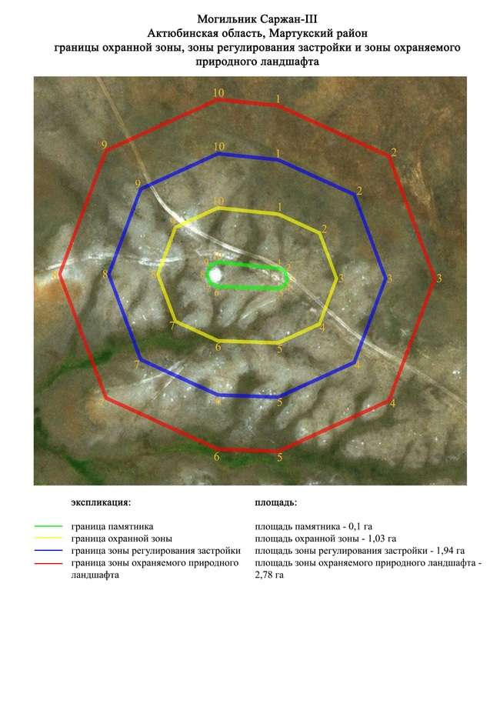

приложение 183 к
постановлению акимата
Актюбинской области
от 19 марта 2024 года № 66
Границы охранной зоны, зоны регулирования застройки и зоны охраняемого природного ландшафта могильника Саржан-IV (эпоха раннего железа)
Охранная зона памятника проходит по границам ландшафта, являющегося функционально неотъемлемой частью могильника Саржан-IV, расположенного в Мартукском районе Актюбинской области, в 4,7 километрах к северо востоку от села Сарыжар, в 10,4 километрах к юго востоку от села Каратогай.
Состоит из четырех курганов, вытянутых по дуге на 400 метров на вершинах водораздельного плато правого берега реки Илек. Крайний с юга курган 1 (1,0х10 метров), в насыпи встречаются камни. По центру есть яма. Ограблен также курган 2 (1,3х16 метров), расположенный в центре группы. Размеры соседнего с ним кургана 3 – 1,6х27 метров. Насыпь полусферическая. Крайний с севера курган 4 имеет высоту 0,7 метра, диаметр 14 метров.
Общая площадь территории комплекса с зонами охраны составила – 13,95 гектара. Из них:
площадь памятника – 0,79 гектара;
граница охранной зоны отступает от границы территории памятника на 40 метров и площадь составляет 3,5 гектара;
зона регулирования застройки занимает территорию, прилегающую к охранной зоне памятника, с отступом 40 метров от края границы охранной зоны и составляет 4,39 гектара;
зона охраняемого природного ландшафта занимает территорию, прилегающую к границам зоны регулирования застройки памятника, с отступом от линии границы регулирования застройки 40 метров и составляет 5,27 гектара. В нее входит важное для истории и памятника природное окружение, имеющее высокое научное значение и высокие эстетические качества.
приложение 184 к
постановлению акимата
Актюбинской области
от 19 марта 2024 года № 66

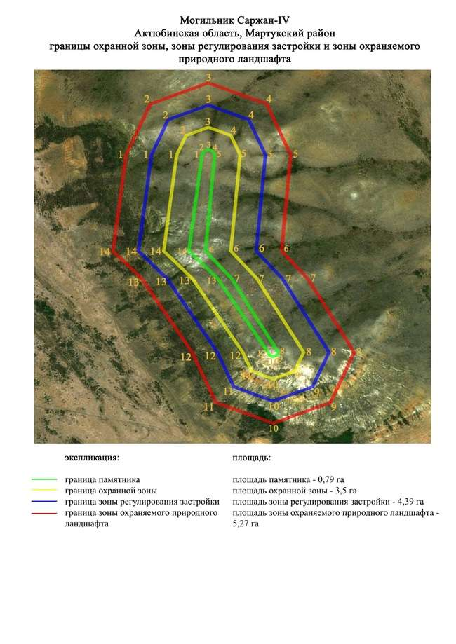

приложение 185 к
постановлению акимата
Актюбинской области
от 19 марта 2024 года № 66
Границы охранной зоны, зоны регулирования застройки и зоны охраняемого природного ландшафта могильника Шеменевский-II (эпоха раннего железа)
Охранная зона памятника проходит по границам ландшафта, являющегося функционально неотъемлемой частью могильника Шеменевский-II, расположенного в Мартукском районе Актюбинской области, в 5,3 километрах к юго востоку от села Родниковка.
Памятник находится в междуречье рек Бутак и Терисбутак. Состоит из двух земляных и одного каменного курганов диаметром 15-25 метров и высотой 0,3-1,0 метра, сооруженных на широком водоразделе. Насыпи всех трех курганов были уплощены в результате распашки.
Общая площадь территории комплекса с зонами охраны составила – 12,78 гектара. Из них:
площадь памятника – 1,17 гектара;
граница охранной зоны отступает от границы территории памятника на 40 метров и площадь составляет 2,98 гектара;
зона регулирования застройки занимает территорию, прилегающую к охранной зоне памятника, с отступом 40 метров от края границы охранной зоны и составляет 3,88 гектара;
зона охраняемого природного ландшафта занимает территорию, прилегающую к границам зоны регулирования застройки памятника, с отступом от линии границы регулирования застройки 40 метров и составляет 4,75 гектара. В нее входит важное для истории и памятника природное окружение, имеющее высокое научное значение и высокие эстетические качества.
приложение 186 к
постановлению акимата
Актюбинской области
от 19 марта 2024 года № 66

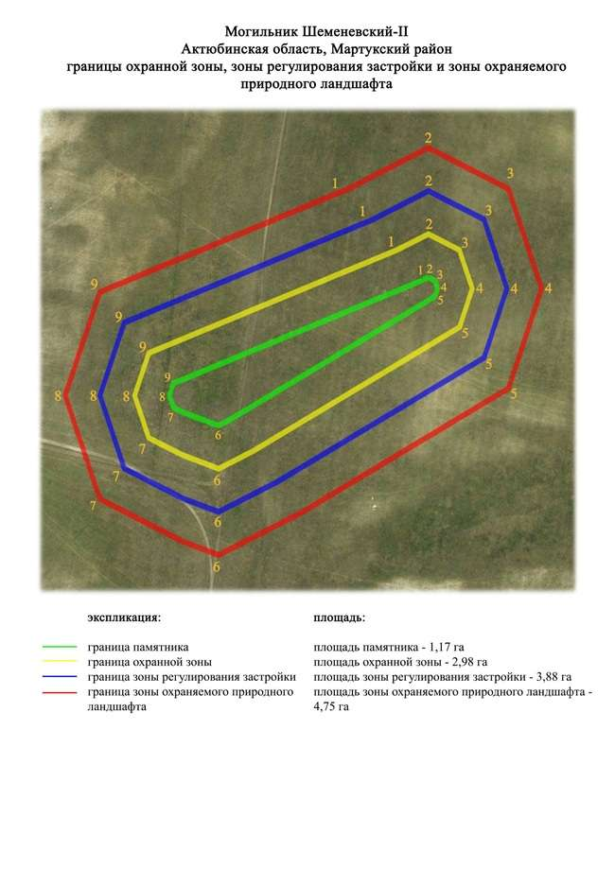

приложение 187 к
постановлению акимата
Актюбинской области
от 19 марта 2024 года № 66
Границы охранной зоны, зоны регулирования застройки и зоны охраняемого природного ландшафта могильника Шпаки (Шеменевские курганы) (эпоха раннего железа)
Охранная зона памятника проходит по границам ландшафта, являющегося функционально неотъемлемой частью могильника Шпаки (Шеменевские курганы), расположенного в Мартукском районе Актюбинской области, в 10,35 километрах к юго востоку от села Родниковка, в 12 километрах к северо западу от села Петропавловка Каргалинского района.
Могильник состоял из четырех курганов, сооруженных на водоразделе левобережья реки Терисбутак. Курганы делятся на две группы. В юго западную группу входили наиболее высокие курганы 1 и 2, вытянутые по оси запад-восток. Их диаметр составляет 24-29 метров, высота 2-3 метра. С северо западной стороны кургана 1 видна заплывшая канавка шириной 3-4 метра, на его вершине грабительская западина. Остальные два кургана (3 и 4) находились к северо востоку. Их диаметр 10-17 метров, высота 0,4-0,6 метра. Из четырех объектов могильника курган 2 раскопан, курган 4 уничтожен в результате распашки.
Общая площадь территории комплекса с зонами охраны составила – 24 гектара. Из них:
площадь памятника – 2,22 гектара;
граница охранной зоны отступает от границы территории памятника на 40 метров и площадь составляет 6,4 гектара;
зона регулирования застройки занимает территорию, прилегающую к охранной зоне памятника, с отступом 40 метров от края границы охранной зоны и составляет 7,28 гектара;
зона охраняемого природного ландшафта занимает территорию, прилегающую к границам зоны регулирования застройки памятника, с отступом от линии границы регулирования застройки 40 метров и составляет 8,1 гектара. В нее входит важное для истории и памятника природное окружение, имеющее высокое научное значение и высокие эстетические качества.
приложение 188 к
постановлению акимата
Актюбинской области
от 19 марта 2024 года № 66

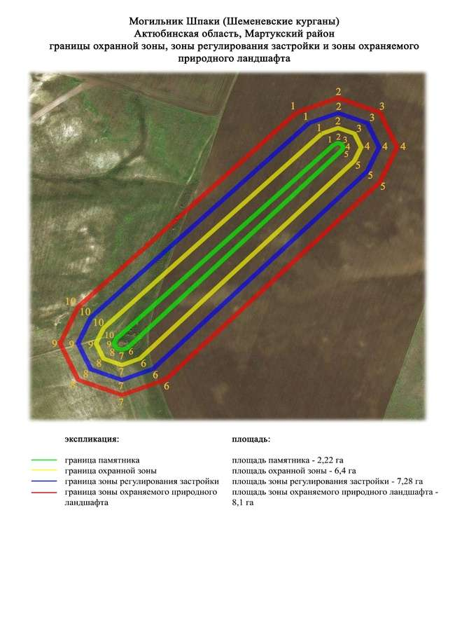

Приложение 189 к
постановлению акимата
Актюбинской области
от 1 ноября 2024 года № 315
Границы охранной зоны, зоны регулирования застройки и зоны охраняемого природного ландшафта могильника Альджан-І (эпоха раннего железа)
Сноска. Постановление дополнено приложением 189 в соответствии с постановлением акимата Актюбинской области от 01.11.2024 № 315 (вводится в действие по истечении десяти календарных дней после дня его первого официального опубликования).
Охранная зона памятника проходит по границам ландшафта, являющегося функционально неотъемлемой частью могильника Альджан-І, расположенного в 9,2 километрах к юго востоку от города Актобе.
Могильник, состоящий из четырех курганов, расположен на водоразделе правого берега реки Илек. Курганы 1 и 2 земляные, находятся в северной части могильника. Курган 3 с каменно-земляной насыпью сооружен в 222 метрах к юго востоку от кургана 1. По периметру курганов наблюдаются рвы, на вершине кургана 1 прослеживается небольшая западина. Их размеры: курган 1 – 0,4х13 метров; 2 – 0,5х11 метров; 3 – 0,5х14 метров.
Общая площадь территории комплекса с зонами охраны составила – 10,862 гектара. Из них:
площадь памятника –0,702 гектара;
граница охранной зоны отступает от границы территории памятника на 40 метров и площадь составляет 2,48 гектара;
зона регулирования застройки занимает территорию, прилегающую к охранной зоне памятника, с отступом 40 метров от края границы охранной зоны и составляет 3,39 гектара;
зона охраняемого природного ландшафта занимает территорию, прилегающую к границам зоны регулирования застройки памятника, с отступом от линии границы регулирования застройки 40 метров и составляет 4,29 гектара. В нее входит важное для истории и памятника природное окружение, имеющее высокое научное значение и высокое эстетическое качество.
Приложение 190 к
постановлению акимата
Актюбинской области
от 1 ноября 2024 года № 315
Сноска. Постановление дополнено приложением 190 в соответствии с постановлением акимата Актюбинской области от 01.11.2024 № 315 (вводится в действие по истечении десяти календарных дней после дня его первого официального опубликования).

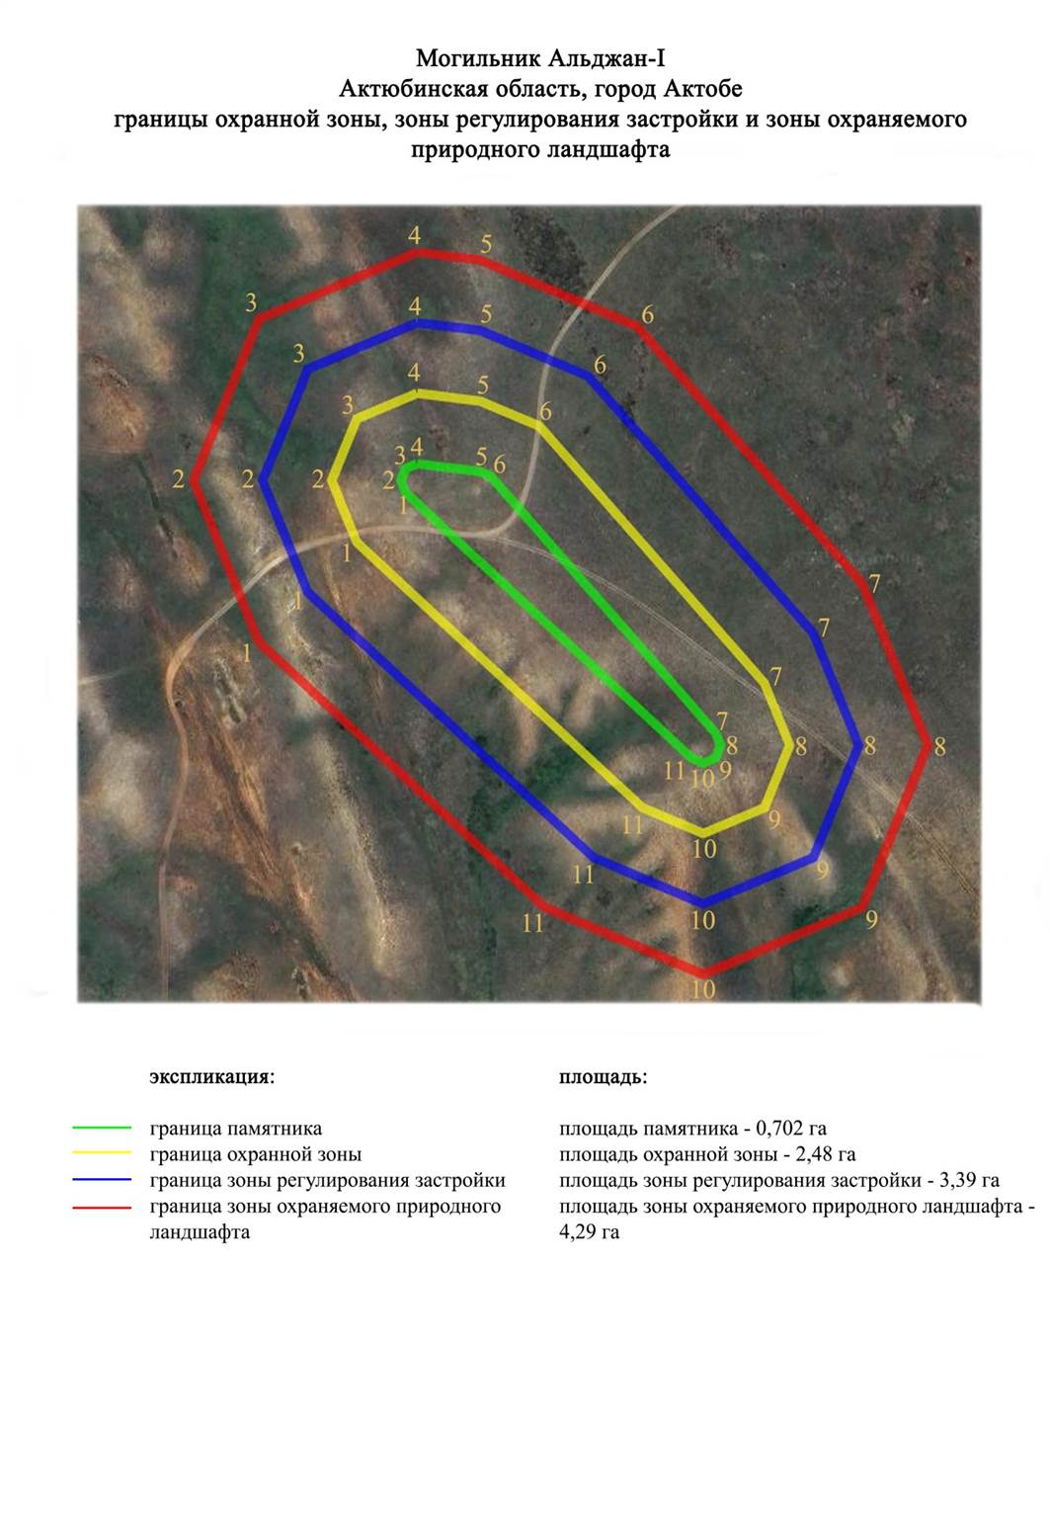

Приложение 191 к
постановлению акимата
Актюбинской области
от 1 ноября 2024 года № 315
Границы охранной зоны, зоны регулирования застройки и зоны охраняемого природного ландшафта могильника Ащысай-І (эпоха раннего железа)
Сноска. Постановление дополнено приложением 191 в соответствии с постановлением акимата Актюбинской области от 01.11.2024 № 315 (вводится в действие по истечении десяти календарных дней после дня его первого официального опубликования).
Охранная зона памятника проходит по границам ландшафта, являющегося функционально неотъемлемой частью могильника Ащысай-І, расположенного в 13,2 километрах к юго-юго востоку от жилого массива Беккул баба.
Три кургана расположены на правого берега pеки Есет (приток реки Табантал), к северо западу от ее истока. Курганы с землянной насыпью, в плане образуют треугольник. Курган 1 диаметром 29 метров, высотой 1,5 метров. Курган 2 находится в 36 метрах западнее, курган 3 в 37 метрах к юго-западу от кургана 1. Их размеры: курган 2 – 1,0х17 метров, курган 3 — 1,2х25 метров. Территория памятника и курганы ранее подвергались распашке.
Общая площадь территории комплекса с зонами охраны составила – 6,634 гектара. Из них:
площадь памятника – 0,284 гектара;
граница охранной зоны отступает от границы территории памятника на 40 метров и площадь составляет 1,21 гектара;
зона регулирования застройки занимает территорию, прилегающую к охранной зоне памятника, с отступом 40 метров от края границы охранной зоны и составляет 2,12 гектара;
зона охраняемого природного ландшафта занимает территорию, прилегающую к границам зоны регулирования застройки памятника, с отступом от линии границы регулирования застройки 40 метров и составляет 3,02 гектара. В нее входит важное для истории и памятника природное окружение, имеющее высокое научное значение и высокое эстетическое качество.
Приложение 192 к
постановлению акимата
Актюбинской области
от 1 ноября 2024 года № 315
Сноска. Постановление дополнено приложением 192 в соответствии с постановлением акимата Актюбинской области от 01.11.2024 № 315 (вводится в действие по истечении десяти календарных дней после дня его первого официального опубликования).

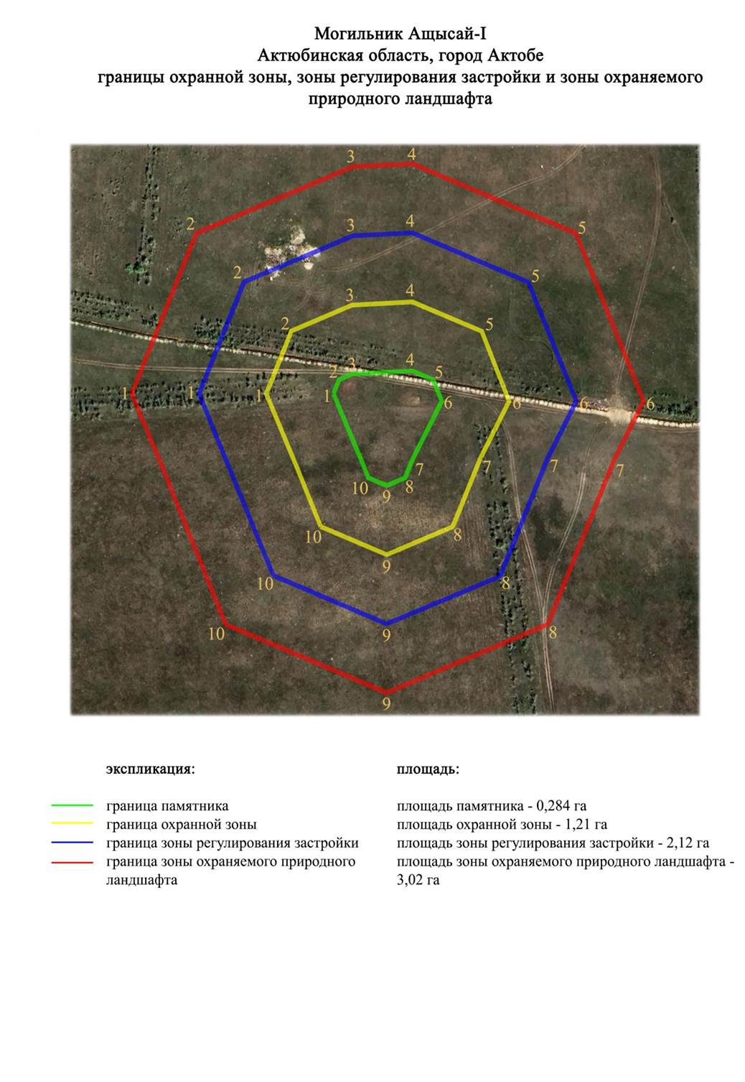

Приложение 193 к
постановлению акимата
Актюбинской области
от 1 ноября 2024 года № 315
Границы охранной зоны, зоны регулирования застройки и зоны охраняемого природного ландшафта кургана Ащысай-ІV (эпоха раннего железа)
Сноска. Постановление дополнено приложением 193 в соответствии с постановлением акимата Актюбинской области от 01.11.2024 № 315 (вводится в действие по истечении десяти календарных дней после дня его первого официального опубликования).
Охранная зона памятника проходит по границам ландшафта, являющегося функционально неотъемлемой частью кургана Ащысай-ІV, расположенного в 6 километрах к юго западу от жилого массива Беккул баба.
Земляной курган сооружен на вершине водораздела к западу от балки Ащысай. Диаметр кургана 10 метров, высота 0,4 метров. На вершине кургана ранее стоял триангуляционный знак.
Общая площадь территории комплекса с зонами охраны составила – 5,765 гектара. Из них:
площадь памятника – 0,025 гектара;
граница охранной зоны отступает от границы территории памятника на 40 метров и площадь составляет 0,89 гектара;
зона регулирования застройки занимает территорию, прилегающую к охранной зоне памятника, с отступом 40 метров от края границы охранной зоны и составляет 2,16 гектара;
зона охраняемого природного ландшафта занимает территорию, прилегающую к границам зоны регулирования застройки памятника, с отступом от линии границы регулирования застройки 40 метров и составляет 2,69 гектара. В нее входит важное для истории и памятника природное окружение, имеющее высокое научное значение и высокое эстетическое качество.
Приложение 194 к
постановлению акимата
Актюбинской области
от 1 ноября 2024 года № 315
Сноска. Постановление дополнено приложением 194 в соответствии с постановлением акимата Актюбинской области от 01.11.2024 № 315 (вводится в действие по истечении десяти календарных дней после дня его первого официального опубликования).

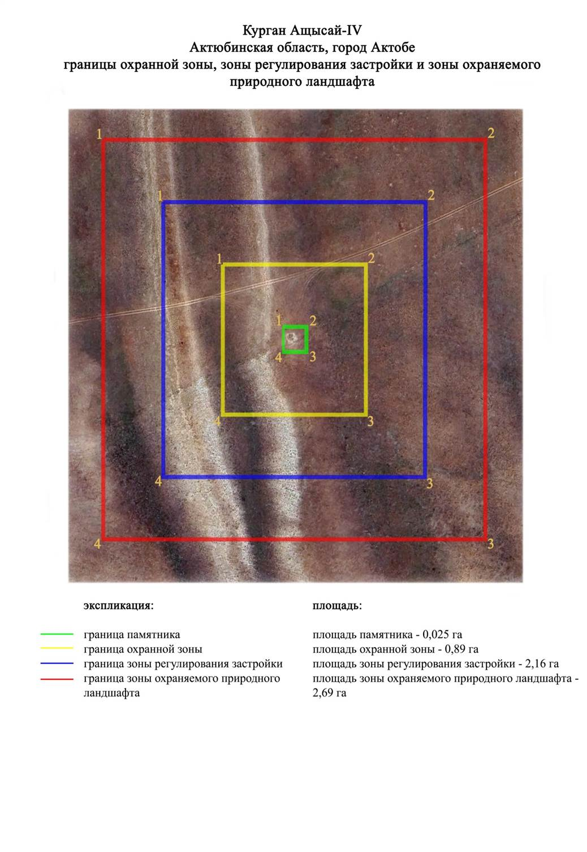

Приложение 195 к
постановлению акимата
Актюбинской области
от 1 ноября 2024 года № 315
Границы охранной зоны, зоны регулирования застройки и зоны охраняемого природного ландшафта могильника Ащысай-VІ (эпоха раннего железа)
Сноска. Постановление дополнено приложением 195 в соответствии с постановлением акимата Актюбинской области от 01.11.2024 № 315 (вводится в действие по истечении десяти календарных дней после дня его первого официального опубликования).
Охранная зона памятника проходит по границам ландшафта, являющегося функционально неотъемлемой частью могильника Ащысай-VІ, расположенного в 2,4 километрах к юго западу от жилого массива Беккул баба.
Могильник, состоящий из двух каменно-земляных курганов, расположен на водоразделе левобережья реки Жаман-Каргала. Курган 1 имеет диаметр 16 метров, высоту 0,3 метров. Курган 2 находится в 19 метрах к западу. Его размеры: 0,3x14 метров. Насыпи курганов ранее подвергались распашке.
Общая площадь территории комплекса с зонами охраны составила – 5,28 гектара. Из них:
площадь памятника – 0,070 гектара;
граница охранной зоны отступает от границы территории памятника на 40 метров и площадь составляет 0,83 гектара;
зона регулирования застройки занимает территорию, прилегающую к охранной зоне памятника, с отступом 40 метров от края границы охранной зоны и составляет 1,74 гектара;
зона охраняемого природного ландшафта занимает территорию, прилегающую к границам зоны регулирования застройки памятника, с отступом от линии границы регулирования застройки 40 метров и составляет 2,64 гектара. В нее входит важное для истории и памятника природное окружение, имеющее высокое научное значение и высокое эстетическое качество.
Приложение 196 к
постановлению акимата
Актюбинской области
от 1 ноября 2024 года № 315
Сноска. Постановление дополнено приложением 196 в соответствии с постановлением акимата Актюбинской области от 01.11.2024 № 315 (вводится в действие по истечении десяти календарных дней после дня его первого официального опубликования).

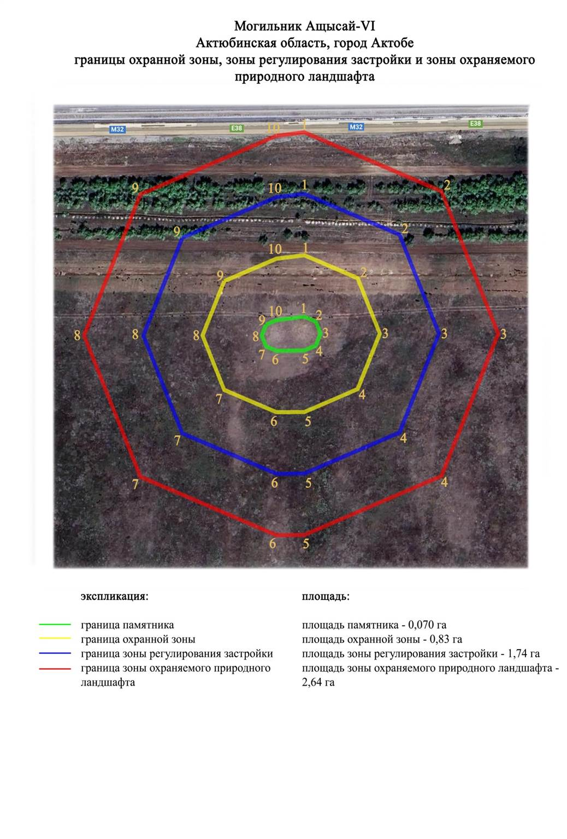

Приложение 197 к
постановлению акимата
Актюбинской области
от 1 ноября 2024 года № 315
Границы охранной зоны, зоны регулирования застройки и зоны охраняемого природного ландшафта могильника Белогорка-ІІ (эпоха раннего железа)
Сноска. Постановление дополнено приложением 197 в соответствии с постановлением акимата Актюбинской области от 01.11.2024 № 315 (вводится в действие по истечении десяти календарных дней после дня его первого официального опубликования).
Охранная зона памятника проходит по границам ландшафта, являющегося функционально неотъемлемой частью могильника Белогорка-ІІ, расположенного в 6,4 километрах к северо востоку от жилого массива Белогорка.
Могильник состоит из шести земляных курганов, растянувшихся широтной цепочкой на вершине водораздельного плато правого берега реки Жаман-Каргала. На крупнейшем центральном кургане (1,7х38 метров) установлен триангуляционный знак. В 120 метрах к западу от него – курган с полусферической насыпью (1,2х22 метров). Другие курганы находятся восточнее центрального, на пашне. Крупнейшим из них является крайний с востока: высота 1,0 метров, диаметр 30 метров. Остальные имеют размеры от 0,2х10-0,4х16 метров. В настоящее время от могильника сохранились только три кургана, остальные уничтожены распашкой.
Общая площадь территории комплекса с зонами охраны составила – 9,779 гектара. Из них:
площадь памятника – 0,789 гектара;
граница охранной зоны отступает от границы территории памятника на 40 метров и площадь составляет 2,09 гектара;
зона регулирования застройки занимает территорию, прилегающую к охранной зоне памятника, с отступом 40 метров от края границы охранной зоны и составляет 3,0 гектара;
зона охраняемого природного ландшафта занимает территорию, прилегающую к границам зоны регулирования застройки памятника, с отступом от линии границы регулирования застройки 40 метров и составляет 3,9 гектара. В нее входит важное для истории и памятника природное окружение, имеющее высокое научное значение и высокое эстетическое качество.
Приложение 198 к
постановлению акимата
Актюбинской области
от 1 ноября 2024 года № 315
Сноска. Постановление дополнено приложением 198 в соответствии с постановлением акимата Актюбинской области от 01.11.2024 № 315 (вводится в действие по истечении десяти календарных дней после дня его первого официального опубликования).

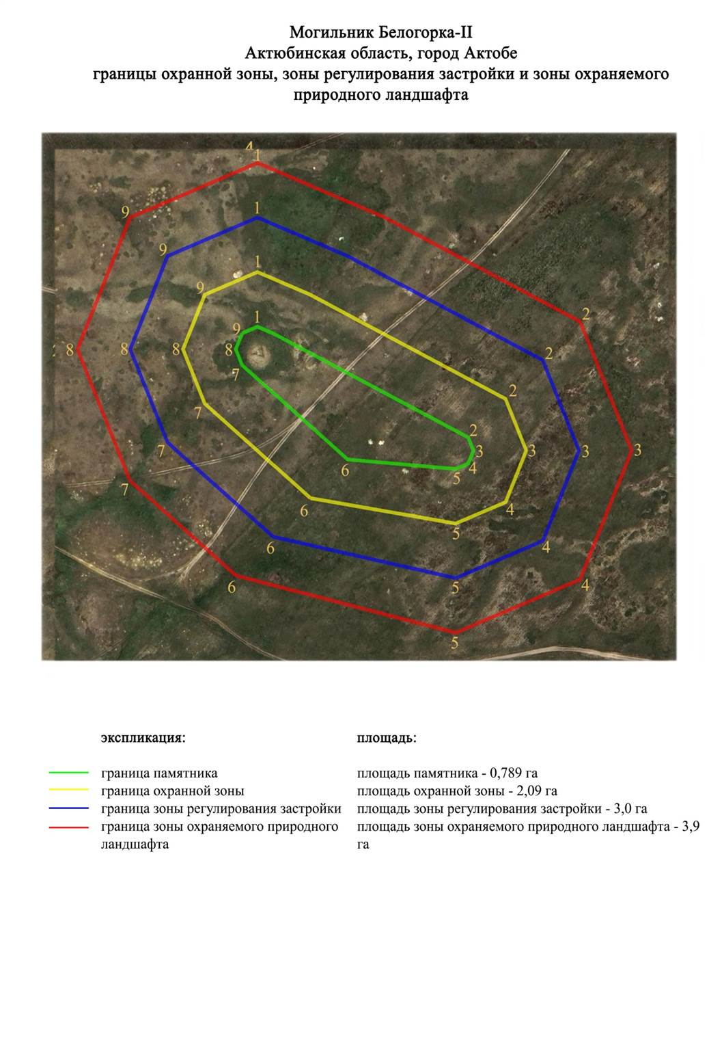

Приложение 199 к
постановлению акимата
Актюбинской области
от 1 ноября 2024 года № 315
Границы охранной зоны, зоны регулирования застройки и зоны охраняемого природного ландшафта могильника Белогорка-IІI (эпоха раннего железа)
Сноска. Постановление дополнено приложением 199 в соответствии с постановлением акимата Актюбинской области от 01.11.2024 № 315 (вводится в действие по истечении десяти календарных дней после дня его первого официального опубликования).
Охранная зона памятника проходит по границам ландшафта, являющегося функционально неотъемлемой частью могильника Белогорка-ІII, расположенного в 7,1 километрах к северо востоку от жилого массива Белогорка.
Могильник состоял из четырех земляных курганов, расположенных на расстоянии 100 метрах, по цепочке с запада на восток, на вершине водораздельного плато правого берега реки Жаман-Каргала. Все курганы ранее распахивались. Их размеры находятся в пределах 0,4х10 метров, 0,6х12 метров, 0,8х17 метров. От могильника сохранился только один курган диаметром 10 метров, высотой 0,4 метра.
Общая площадь территории комплекса с зонами охраны составила – 6,435 гектара. Из них:
площадь памятника – 0,025 гектара;
граница охранной зоны отступает от границы территории памятника на 40 метров и площадь составляет 0,89 гектара;
зона регулирования застройки занимает территорию, прилегающую к охранной зоне памятника, с отступом 40 метров от края границы охранной зоны и составляет 2,17 гектара;
зона охраняемого природного ландшафта занимает территорию, прилегающую к границам зоны регулирования застройки памятника, с отступом от линии границы регулирования застройки 40 метров и составляет 3,44 гектара. В нее входит важное для истории и памятника природное окружение, имеющее высокое научное значение и высокое эстетическое качество.
Приложение 200 к
постановлению акимата
Актюбинской области
от 1 ноября 2024 года № 315
Сноска. Постановление дополнено приложением 200 в соответствии с постановлением акимата Актюбинской области от 01.11.2024 № 315 (вводится в действие по истечении десяти календарных дней после дня его первого официального опубликования).

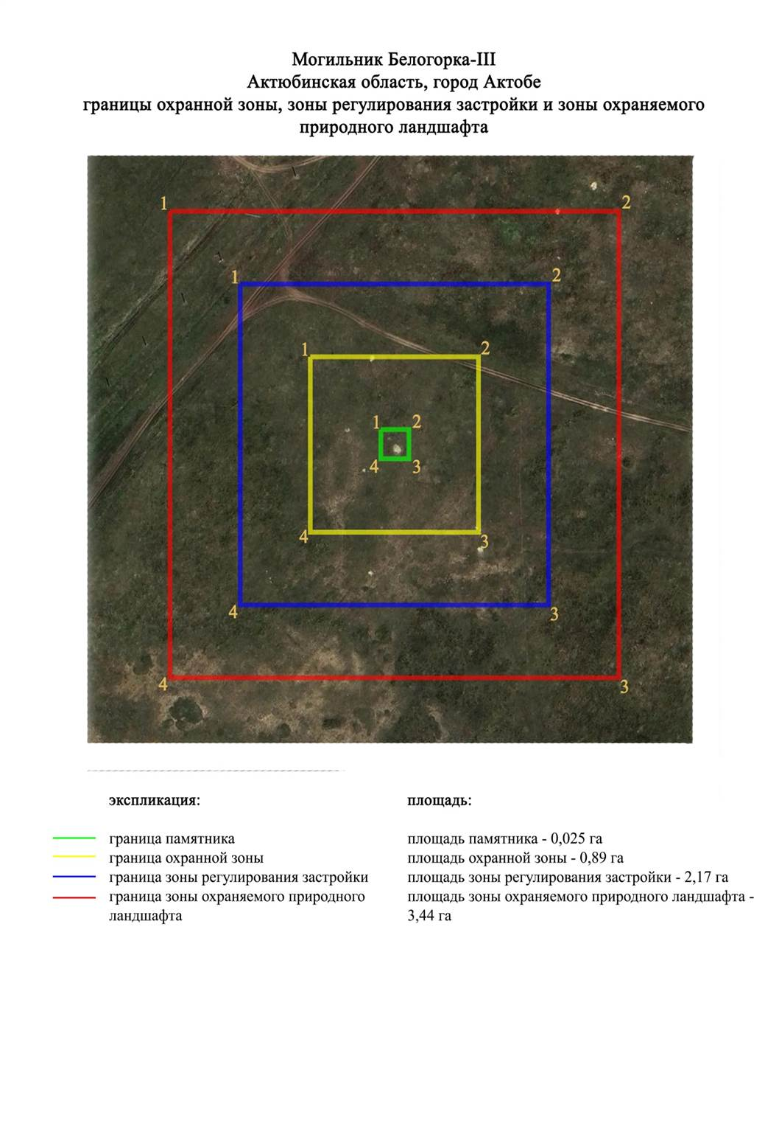

Приложение 201 к
постановлению акимата
Актюбинской области
от 1 ноября 2024 года № 315
Границы охранной зоны, зоны регулирования застройки и зоны охраняемого природного ландшафта могильника Белогорка-IV (эпоха раннего железа)
Сноска. Постановление дополнено приложением 201 в соответствии с постановлением акимата Актюбинской области от 01.11.2024 № 315 (вводится в действие по истечении десяти календарных дней после дня его первого официального опубликования).
Охранная зона памятника проходит по границам ландшафта, являющегося функционально неотъемлемой частью могильника Белогорка-IV, расположенного в 7,6 километрах к восток-северо востоку от жилого массива Белогорка.
Могильник, вытянутый на 200 метрах широтной цепочкой, на краю водораздельного плато правого берега реки Жаман-Каргала. Состоит из четырех земляных курганов размерами: 0,3-0,5 метров высоту и 12-14 метров в диаметре. В 1,5 километрах к востоку от него – урочище Терексай.
Общая площадь территории комплекса с зонами охраны составила – 8,707 гектара. Из них:
площадь памятника – 0,317 гектара;
граница охранной зоны отступает от границы территории памятника на 40 метров и площадь составляет 1,89 гектара;
зона регулирования застройки занимает территорию, прилегающую к охранной зоне памятника, с отступом 40 метров от края границы охранной зоны и составляет 2,80 гектара;
зона охраняемого природного ландшафта занимает территорию, прилегающую к границам зоны регулирования застройки памятника, с отступом от линии границы регулирования застройки 40 метров и составляет 3,70 гектара. В нее входит важное для истории и памятника природное окружение, имеющее высокое научное значение и высокое эстетическое качество.
Приложение 202 к
постановлению акимата
Актюбинской области
от 1 ноября 2024 года № 315
Сноска. Постановление дополнено приложением 202 в соответствии с постановлением акимата Актюбинской области от 01.11.2024 № 315 (вводится в действие по истечении десяти календарных дней после дня его первого официального опубликования).

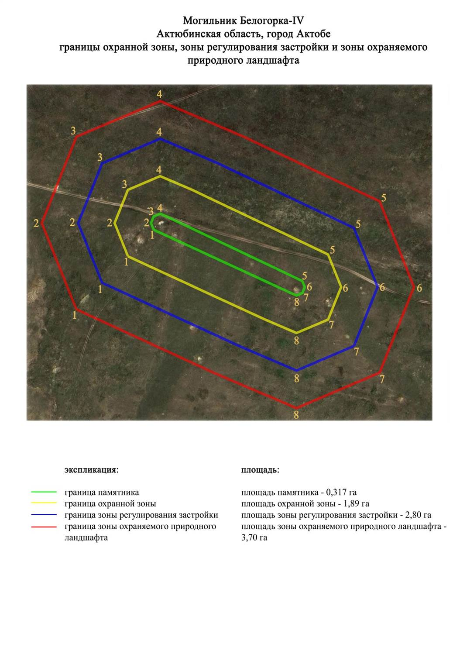

Приложение 203 к
постановлению акимата
Актюбинской области
от 1 ноября 2024 года № 315
Границы охранной зоны, зоны регулирования застройки и зоны охраняемого природного ландшафта могильника Белогорка-V (эпоха бронзы)
Сноска. Постановление дополнено приложением 203 в соответствии с постановлением акимата Актюбинской области от 01.11.2024 № 315 (вводится в действие по истечении десяти календарных дней после дня его первого официального опубликования).
Охранная зона памятника проходит по границам ландшафта, являющегося функционально неотъемлемой частью могильника Белогорка-V, расположенного в 0,5 километрах к юго востоку от жилого массива Белогорка.
Могильник состоит из четырех уплощенных курганов с камнем в насыпи, на пологой возвышенности в 300 метрах от ее русла реки Актасты (правый приток реки Жаман-Каргала). Крупнешая насыпь (0,3х12 метров) находится в 25 метрах восточнее остальных. Другие курганы с небольшими размерами от 0,1 до 0,2 метров в высоту и 3-5 метров диаметром.
Общая площадь территории комплекса с зонами охраны составила – 5,773 гектара. Из них:
площадь памятника – 0,083 гектара;
граница охранной зоны отступает от границы территории памятника на 40 метров и площадь составляет 0,99 гектара;
зона регулирования застройки занимает территорию, прилегающую к охранной зоне памятника, с отступом 40 метров от края границы охранной зоны и составляет 1,90 гектара;
зона охраняемого природного ландшафта занимает территорию, прилегающую к границам зоны регулирования застройки памятника, с отступом от линии границы регулирования застройки 40 метров и составляет 2,80 гектара. В нее входит важное для истории и памятника природное окружение, имеющее высокое научное значение и высокое эстетическое качество.
Приложение 204 к
постановлению акимата
Актюбинской области
от 1 ноября 2024 года № 315
Сноска. Постановление дополнено приложением 204 в соответствии с постановлением акимата Актюбинской области от 01.11.2024 № 315 (вводится в действие по истечении десяти календарных дней после дня его первого официального опубликования).

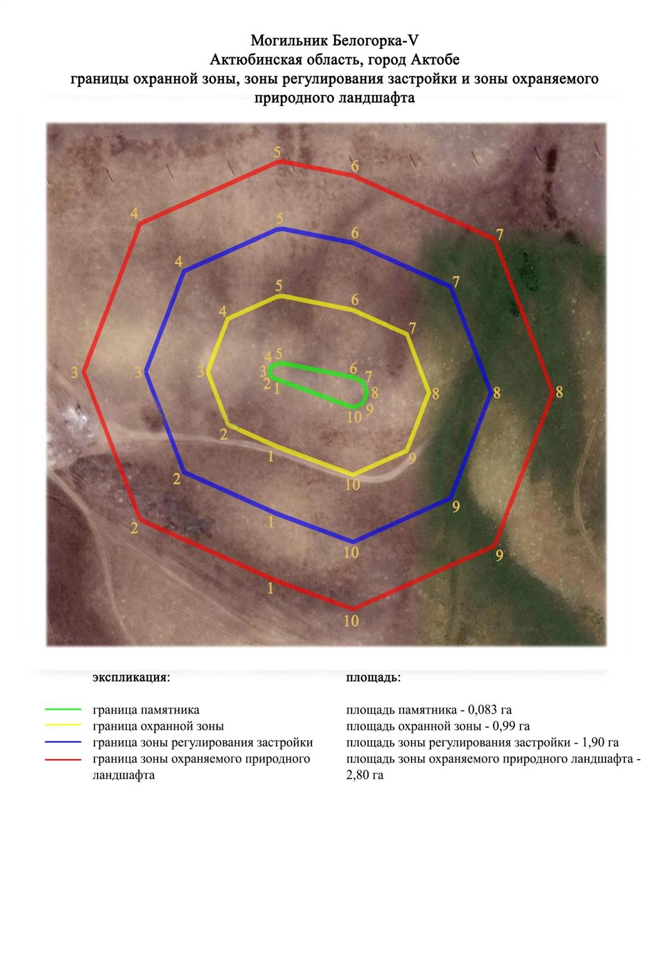

Приложение 205 к
постановлению акимата
Актюбинской области
от 1 ноября 2024 года № 315
Границы охранной зоны, зоны регулирования застройки и зоны охраняемого природного ландшафта могильник Белогорка-VІ (эпоха раннего железа)
Сноска. Постановление дополнено приложением 205 в соответствии с постановлением акимата Актюбинской области от 01.11.2024 № 315 (вводится в действие по истечении десяти календарных дней после дня его первого официального опубликования).
Охранная зона памятника проходит по границам ландшафта, являющегося функционально неотъемлемой частью могильника Белогорка-VІ, расположенного в 3,4 километрах к юго востоку от жилого массива Белогорка.
Могильник состоит из трех курганов, растянувшихся цепочкой на 241 метрах на вершине пологого водораздела левого берега балки Терексай – притока реки Актасты. На вершине крупнейшего крайнего с запада кургана установлен триангуляционный знак. Его размеры: диаметр 14 метров, высота 1,0 метров. Размеры остальных: 2 – 0,5х14 метров, 3 – 0,4х12 метров.
Общая площадь территории комплекса с зонами охраны составила – 10,95 гектара. Из них:
площадь памятника – 0,50 гектара;
граница охранной зоны отступает от границы территории памятника на 40 метров и площадь составляет 2,58 гектара;
зона регулирования застройки занимает территорию, прилегающую к охранной зоне памятника, с отступом 40 метров от края границы охранной зоны и составляет 3,49 гектара;
зона охраняемого природного ландшафта занимает территорию, прилегающую к границам зоны регулирования застройки памятника, с отступом от линии границы регулирования застройки 40 метров и составляет 4,38 гектара. В нее входит важное для истории и памятника природное окружение, имеющее высокое научное значение и высокое эстетическое качество.
Приложение 206 к
постановлению акимата
Актюбинской области
от 1 ноября 2024 года № 315
Сноска. Постановление дополнено приложением 206 в соответствии с постановлением акимата Актюбинской области от 01.11.2024 № 315 (вводится в действие по истечении десяти календарных дней после дня его первого официального опубликования).

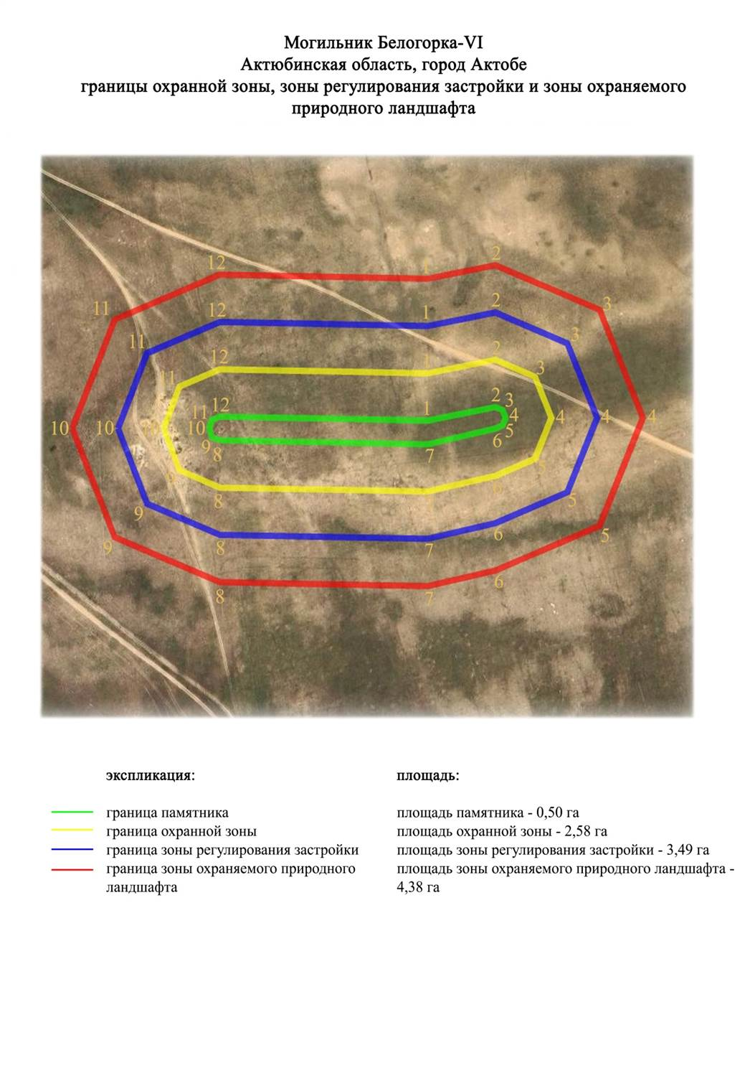

Приложение 207 к
постановлению акимата
Актюбинской области
от 1 ноября 2024 года № 315
Границы охранной зоны, зоны регулирования застройки и зоны охраняемого природного ландшафта могильника Белогорка-VІI (эпоха раннего железа)
Сноска. Постановление дополнено приложением 207 в соответствии с постановлением акимата Актюбинской области от 01.11.2024 № 315 (вводится в действие по истечении десяти календарных дней после дня его первого официального опубликования).
Охранная зона памятника проходит по границам ландшафта, являющегося функционально неотъемлемой частью могильника Белогорка-VІІ, расположенного в 4,1 километрах к юго востоку от жилого массива Белогорка.
Могильник состоит из четырех земляных кучно расположенных курганов на вершине плато к югу от балки Терексай — притока реки Актасты. Наибольший курган (высота 0,9 метров, диаметр 20 метров) находится в центре. Остальные в 25-42 метрах к западу, востоку и югу. Их размеры: 2 – 0,5х12 метров, 3 – 0,4х10 метров, 4 – 0,4х14 метров.
Общая площадь территории комплекса с зонами охраны составила – 6,84 гектара. Из них:
площадь памятника – 0,27 гектара;
граница охранной зоны отступает от границы территории памятника на 40 метров и площадь составляет 1,29 гектара;
зона регулирования застройки занимает территорию, прилегающую к охранной зоне памятника, с отступом 40 метров от края границы охранной зоны и составляет 2,19 гектара;
зона охраняемого природного ландшафта занимает территорию, прилегающую к границам зоны регулирования застройки памятника, с отступом от линии границы регулирования застройки 40 метров и составляет 3,09 гектара. В нее входит важное для истории и памятника природное окружение, имеющее высокое научное значение и высокое эстетическое качество.
Приложение 208 к
постановлению акимата
Актюбинской области
от 1 ноября 2024 года № 315
Сноска. Постановление дополнено приложением 208 в соответствии с постановлением акимата Актюбинской области от 01.11.2024 № 315 (вводится в действие по истечении десяти календарных дней после дня его первого официального опубликования).

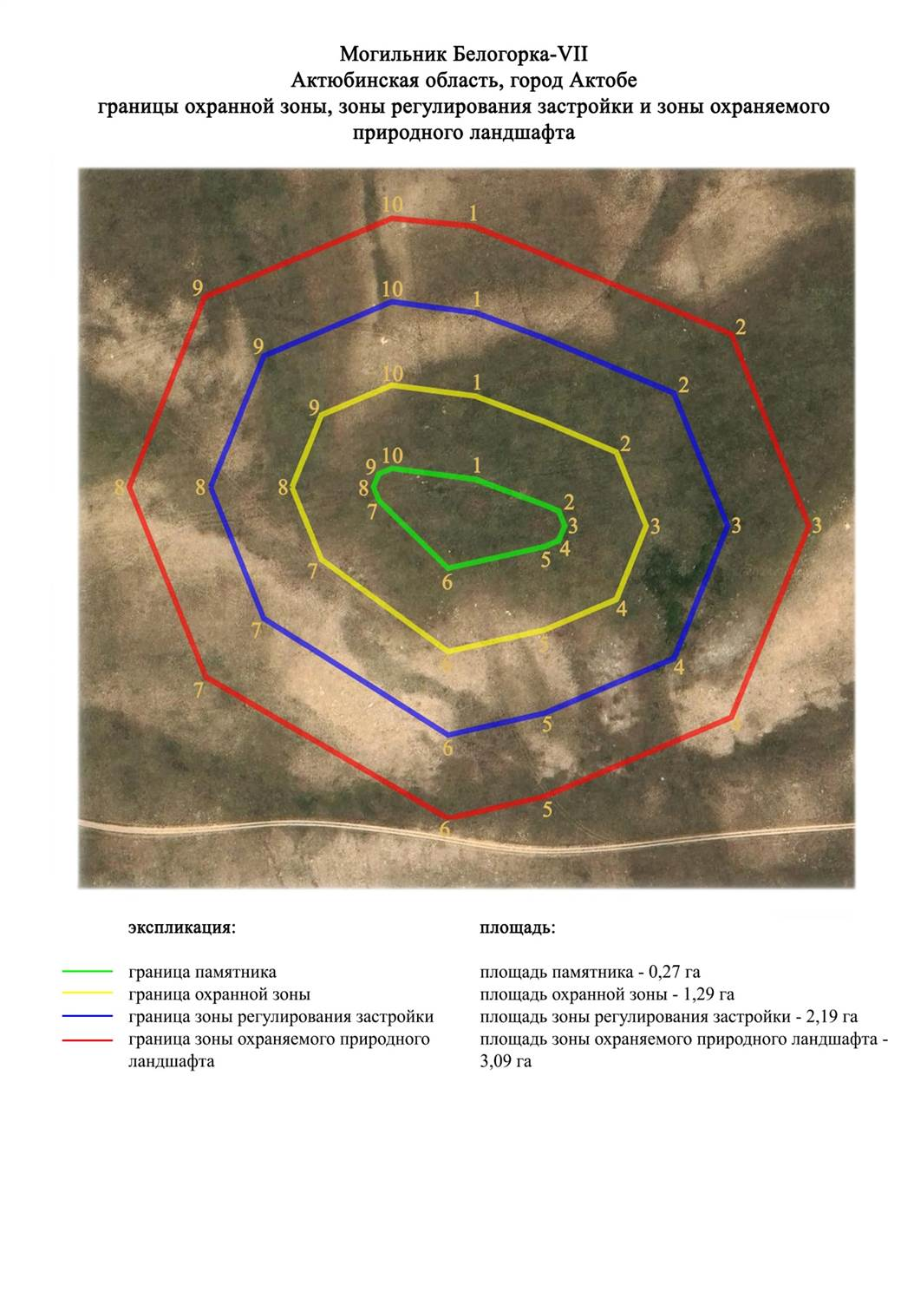

Приложение 209 к
постановлению акимата
Актюбинской области
от 1 ноября 2024 года № 315
Границы охранной зоны, зоны регулирования застройки и зоны охраняемого природного ландшафта могильника Белогорка-VIІI (эпоха раннего железа)
Сноска. Постановление дополнено приложением 209 в соответствии с постановлением акимата Актюбинской области от 01.11.2024 № 315 (вводится в действие по истечении десяти календарных дней после дня его первого официального опубликования).
Охранная зона памятника проходит по границам ландшафта, являющегося функционально неотъемлемой частью могильника Белогорка-VIІI, расположенного в 4,3 километрах к юго востоку от жилго массива Белогорка.
Могильник состоит из пяти земляных курганов, растянувшихся широтной цепочкой на 283 метрах на склоне водораздельного плато правого берега реки Акшат – притока реки Жаман-Каргала. Центр могильника занимает самый большой курган диаметром 30 метров, высотой 1,2 метров. По его центру прослеживается грабительская воронка, по основанию – ров. Остальные курганы находятся к запад-юго западу и восток-северо востоку. Их размеры: 2 – 0,4х15 метров, 3 – 0,3х12 метров, 4 – 0,2х12 метров, 5 – 0,4х10 метров.
Общая площадь территории комплекса с зонами охраны составила – 12,208 гектара. Из них:
площадь памятника – 1,078 гектара;
граница охранной зоны отступает от границы территории памятника на 40 метров и площадь составляет 2,81 гектара;
зона регулирования застройки занимает территорию, прилегающую к охранной зоне памятника, с отступом 40 метров от края границы охранной зоны и составляет 3,71 гектара;
зона охраняемого природного ландшафта занимает территорию, прилегающую к границам зоны регулирования застройки памятника, с отступом от линии границы регулирования застройки 40 метров и составляет 4,61 гектара. В нее входит важное для истории и памятника природное окружение, имеющее высокое научное значение и высокое эстетическое качество.
Приложение 210 к
постановлению акимата
Актюбинской области
от 1 ноября 2024 года № 315
Сноска. Постановление дополнено приложением 210 в соответствии с постановлением акимата Актюбинской области от 01.11.2024 № 315 (вводится в действие по истечении десяти календарных дней после дня его первого официального опубликования).

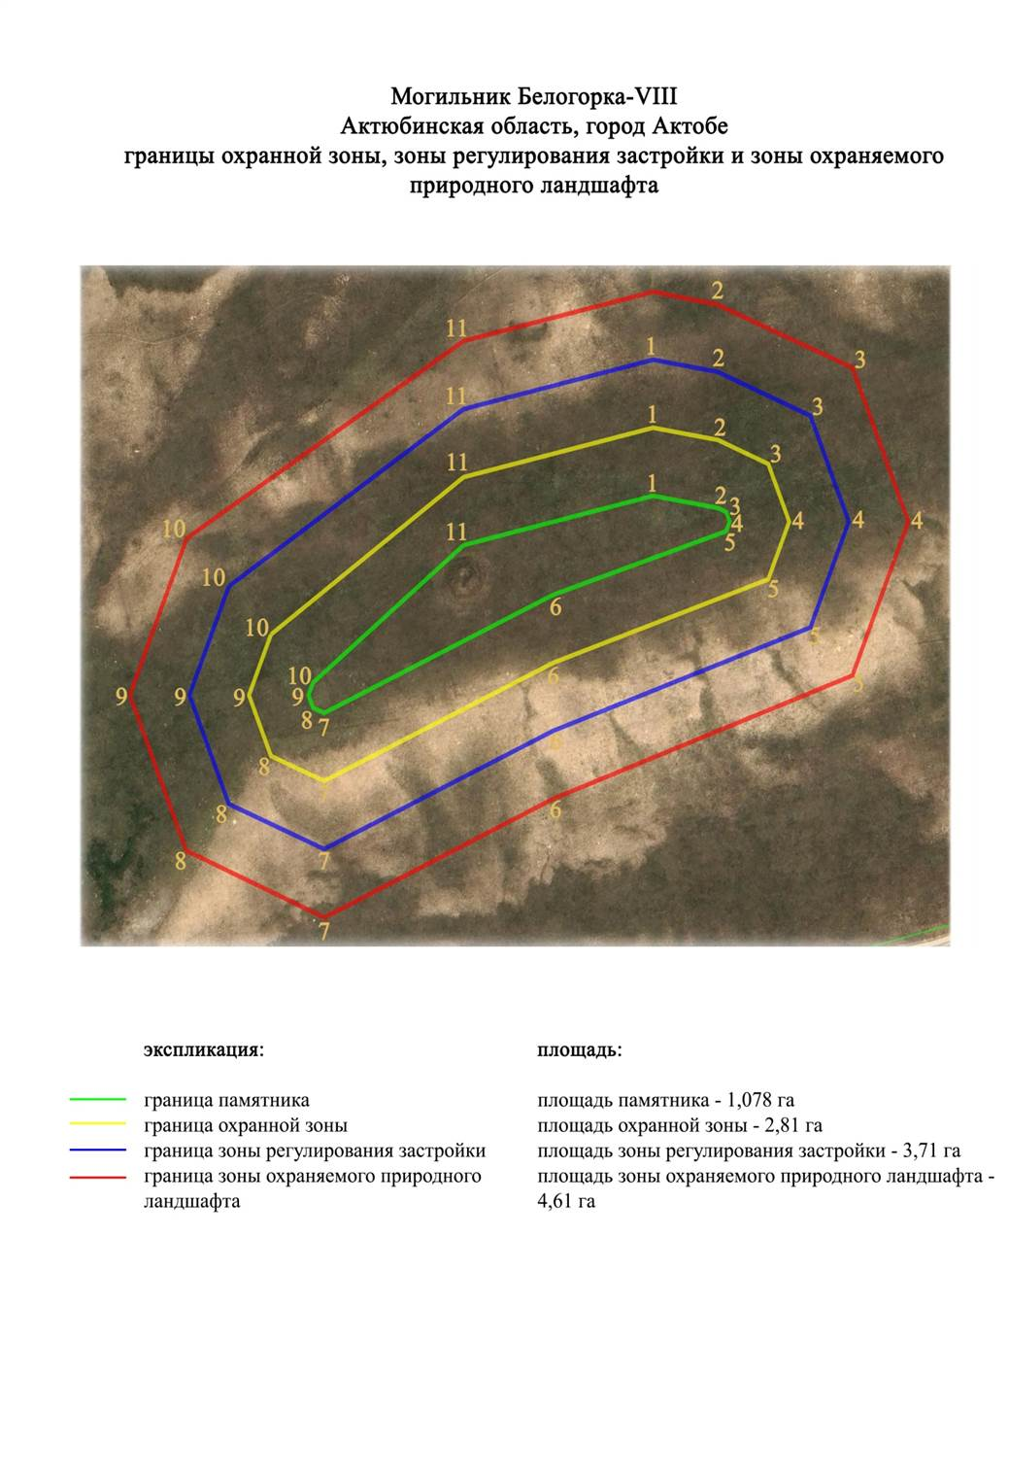

Приложение 211 к
постановлению акимата
Актюбинской области
от 1 ноября 2024 года № 315
Границы охранной зоны, зоны регулирования застройки и зоны охраняемого природного ландшафта могильника Белогорка-IX (эпоха раннего железа)
Сноска. Постановление дополнено приложением 211 в соответствии с постановлением акимата Актюбинской области от 01.11.2024 № 315 (вводится в действие по истечении десяти календарных дней после дня его первого официального опубликования).
Охранная зона памятника проходит по границам ландшафта, являющегося функционально неотъемлемой частью могильника Белогорка-IX, расположенного в 7 километрах к восток-юго востоку от жилого массива Белогорка.
Могильник состоит из шести земляных курганов, вытянутых широтной цепочкой на 250 метров у края трапециевидного выступа водораздельного плато правого берега реки Жаман-Каргала. На вершине самого восточного кургана наибольшего в группе (0,8х16 метров) установлен геодезический знак. Остальные насыпи имею размеры от 0,3х12 метров до 0,6х16 метров. К северу от могильника был зафиксирован еще один курган с каменной насыпью диаметром около 6 метров, высотой 0,3 метров.
Размеры курганов: курган 1 – 0,8х16 метров, курган 2 – 0,35х12 метров, курган 3 – 0,3х12 метров, курган 4 – 0,5х16 метров, курган 5 – 0,6х16 метров, курган 6 – 0,3х9 метров.
Общая площадь территории комплекса с зонами охраны составила – 21,23 гектара. Из них:
площадь памятника – 4,55 гектара;
граница охранной зоны отступает от границы территории памятника на 40 метров и площадь составляет 4,65 гектара;
зона регулирования застройки занимает территорию, прилегающую к охранной зоне памятника, с отступом 40 метров от края границы охранной зоны и составляет 5,54 гектара;
зона охраняемого природного ландшафта занимает территорию, прилегающую к границам зоны регулирования застройки памятника, с отступом от линии границы регулирования застройки 40 метров и составляет 6,49 гектара. В нее входит важное для истории и памятника природное окружение, имеющее высокое научное значение и высокое эстетическое качество.
Приложение 212 к
постановлению акимата
Актюбинской области
от 1 ноября 2024 года № 315
Сноска. Постановление дополнено приложением 212 в соответствии с постановлением акимата Актюбинской области от 01.11.2024 № 315 (вводится в действие по истечении десяти календарных дней после дня его первого официального опубликования).

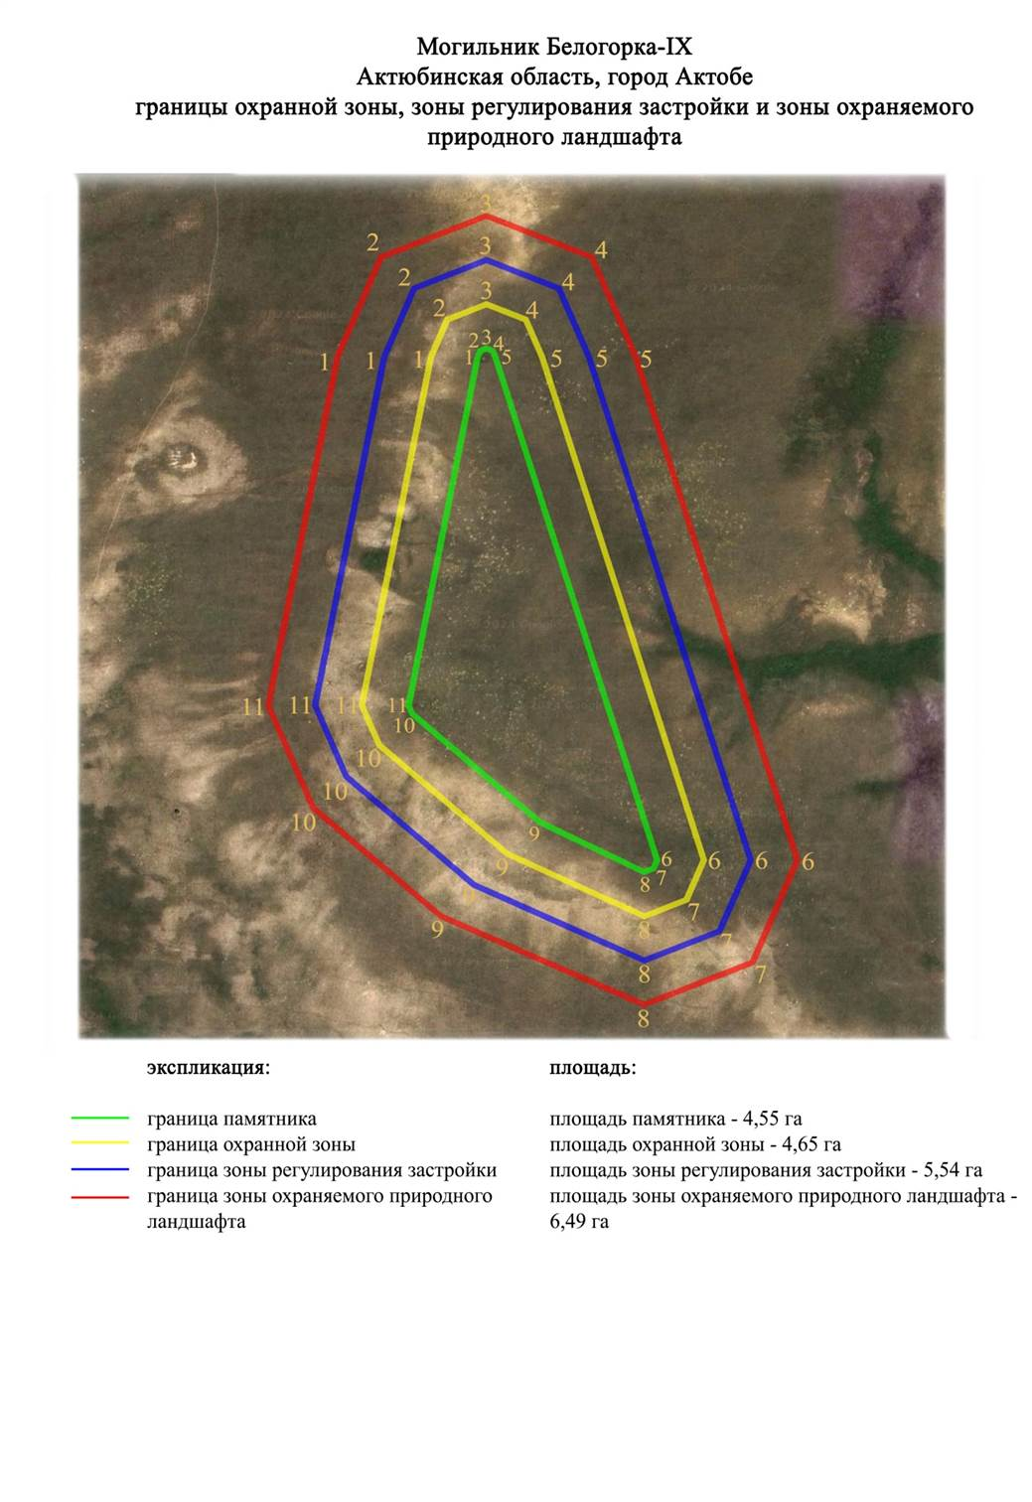

Приложение 213 к
постановлению акимата
Актюбинской области
от 1 ноября 2024 года № 315
Границы охранной зоны, зоны регулирования застройки и зоны охраняемого природного ландшафта могильника Белогорка-X (эпоха раннего железа)
Сноска. Постановление дополнено приложением 213 в соответствии с постановлением акимата Актюбинской области от 01.11.2024 № 315 (вводится в действие по истечении десяти календарных дней после дня его первого официального опубликования).
Охранная зона памятника проходит по границам ландшафта, являющегося функционально неотъемлемой частью могильника Белогорка-X, расположенного в 5 километрах к восток-юго востоку от жилого массива Белогорка.
Два земляных кургана размерами 0,6х20 метров и 0,4х8 метров расположены на водораздельном плато правого берега реки Акшат – притока реки Жаман-Каргала. Курганы находятся на расстоянии 50 метров друг от друга.
Общая площадь территории комплекса с зонами охраны составила – 6,08 гектара. Из них:
площадь памятника – 0,12 гектара;
граница охранной зоны отступает от границы территории памятника на 40 метров и площадь составляет 1,09 гектара;
зона регулирования застройки занимает территорию, прилегающую к охранной зоне памятника, с отступом 40 метров от края границы охранной зоны и составляет 1,98 гектара;
зона охраняемого природного ландшафта занимает территорию, прилегающую к границам зоны регулирования застройки памятника, с отступом от линии границы регулирования застройки 40 метров и составляет 2,89 гектара. В нее входит важное для истории и памятника природное окружение, имеющее высокое научное значение и высокое эстетическое качество.
Приложение 214 к
постановлению акимата
Актюбинской области
от 1 ноября 2024 года № 315
Сноска. Постановление дополнено приложением 214 в соответствии с постановлением акимата Актюбинской области от 01.11.2024 № 315 (вводится в действие по истечении десяти календарных дней после дня его первого официального опубликования).

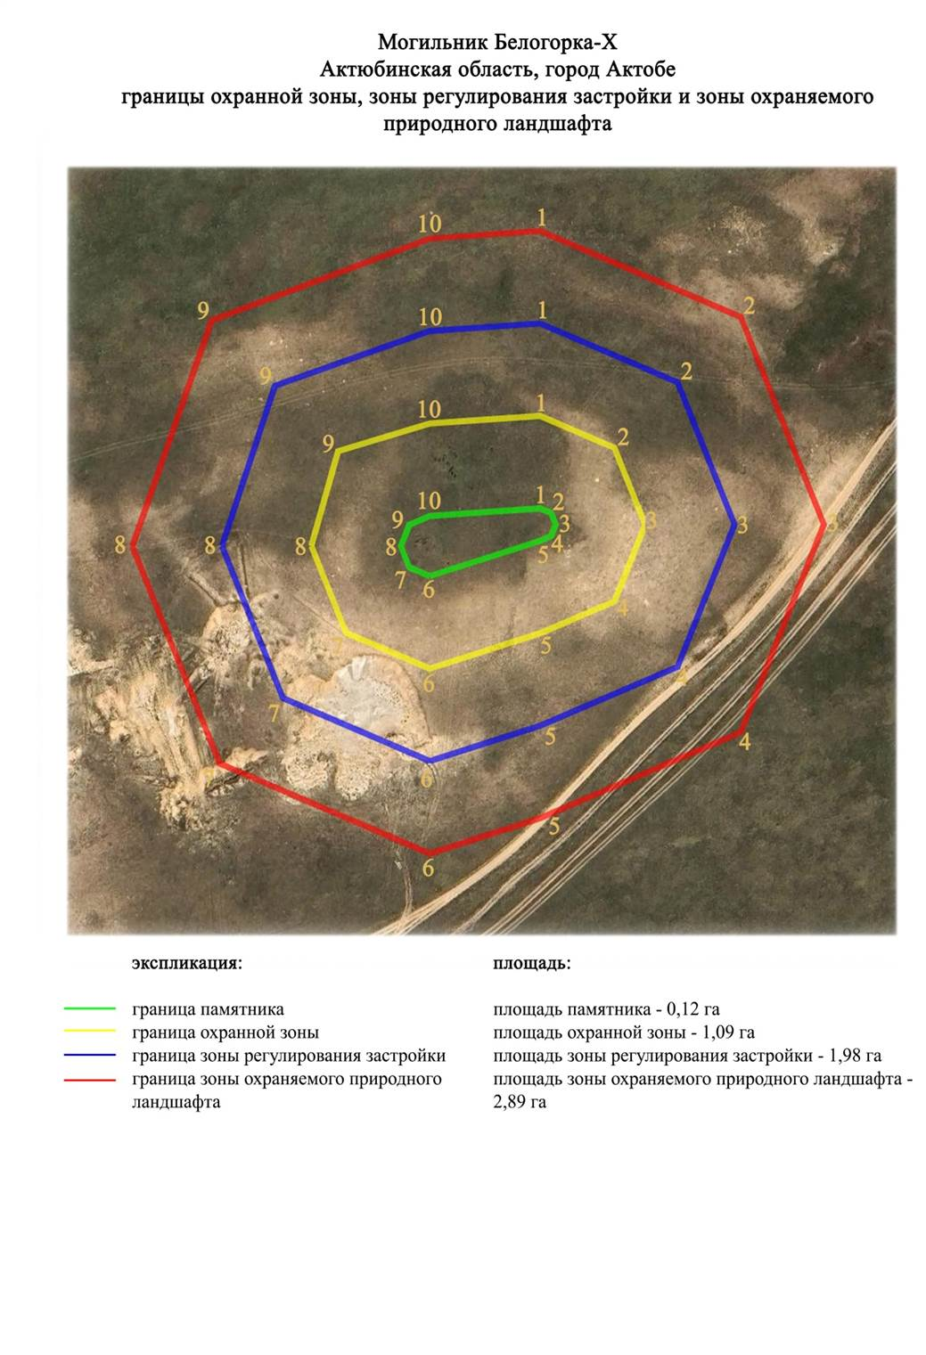

Приложение 215 к
постановлению акимата
Актюбинской области
от 1 ноября 2024 года № 315
Границы охранной зоны, зоны регулирования застройки и зоны охраняемого природного ландшафта могильника Белогорка-XIII (эпоха раннего железа)
Сноска. Постановление дополнено приложением 215 в соответствии с постановлением акимата Актюбинской области от 01.11.2024 № 315 (вводится в действие по истечении десяти календарных дней после дня его первого официального опубликования).
Охранная зона памятника проходит по границам ландшафта, являющегося функционально неотъемлемой частью могильника Белогорка-XIII, расположенного в 8,1 километрах к восток-юго востоку от жилого массива Белогорка.
Памятник представлен четырьмя курганами, вытянутыми цепочкой вдоль вершины водораздела. В основной массе курганы имеют земляные насыпи, кроме кургана 3, сооруженного из камня. В насыпи кургана наблюдаются камни от квадратной надмогильной конструкции с длиной сторон примерно 8х8 метров. Насыпь по основанию окружена западинами. Размеры курганов: курган 1 – 1,5х16 метров, курган 2 – 1,2х21 метров, курган 3 – 0,4х10 метров, курган 4 – 0,3х11 метров.
Общая площадь территории комплекса с зонами охраны составила – 15,65 гектара. Из них:
площадь памятника – 2,48 гектара;
граница охранной зоны отступает от границы территории памятника на 40 метров и площадь составляет 3,49 гектара;
зона регулирования застройки занимает территорию, прилегающую к охранной зоне памятника, с отступом 40 метров от края границы охранной зоны и составляет 4,38 гектара;
зона охраняемого природного ландшафта занимает территорию, прилегающую к границам зоны регулирования застройки памятника, с отступом от линии границы регулирования застройки 40 метров и составляет 5,30 гектара. В нее входит важное для истории и памятника природное окружение, имеющее высокое научное значение и высокое эстетическое качество.
Приложение 216 к
постановлению акимата
Актюбинской области
от 1 ноября 2024 года № 315
Сноска. Постановление дополнено приложением 216 в соответствии с постановлением акимата Актюбинской области от 01.11.2024 № 315 (вводится в действие по истечении десяти календарных дней после дня его первого официального опубликования).

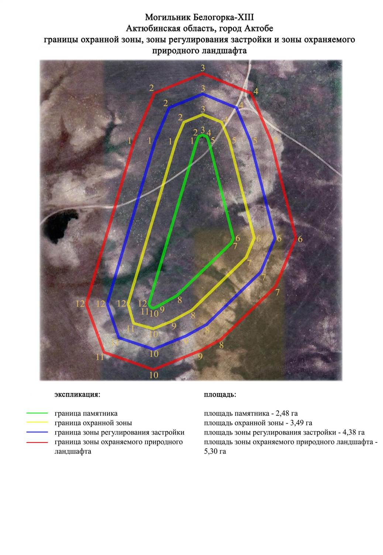

Приложение 217 к
постановлению акимата
Актюбинской области
от 1 ноября 2024 года № 315
Границы охранной зоны, зоны регулирования застройки и зоны охраняемого природного ландшафта кургана Беккул баба-I (эпоха бронзы)
Сноска. Постановление дополнено приложением 217 в соответствии с постановлением акимата Актюбинской области от 01.11.2024 № 315 (вводится в действие по истечении десяти календарных дней после дня его первого официального опубликования).
Охранная зона памятника проходит по границам ландшафта, являющегося функционально неотъемлемой частью кургана Беккул баба-I, расположенного в 2,6 километрах к запад-юго западу от жилого массива Беккул баба.
Одиночный курган расположен на второй надпойменной террасе левобережья реки Жаман-Каргала. Насыпь кургана каменно-земляная диаметром 16 метров, высотой 0,4 метров. Территория памятника ранее подвергался распашке.
Общая площадь территории комплекса с зонами охраны составила – 6,848 гектара. Из них:
площадь памятника – 0,048 гектара;
граница охранной зоны отступает от границы территории памятника на 40 метров и площадь составляет 0,99 гектара;
зона регулирования застройки занимает территорию, прилегающую к охранной зоне памятника, с отступом 40 метров от края границы охранной зоны и составляет 2,27 гектара;
зона охраняемого природного ландшафта занимает территорию, прилегающую к границам зоны регулирования застройки памятника, с отступом от линии границы регулирования застройки 40 метров и составляет 3,54 гектара. В нее входит важное для истории и памятника природное окружение, имеющее высокое научное значение и высокое эстетическое качество.
Приложение 218 к
постановлению акимата
Актюбинской области
от 1 ноября 2024 года № 315
Сноска. Постановление дополнено приложением 218 в соответствии с постановлением акимата Актюбинской области от 01.11.2024 № 315 (вводится в действие по истечении десяти календарных дней после дня его первого официального опубликования).

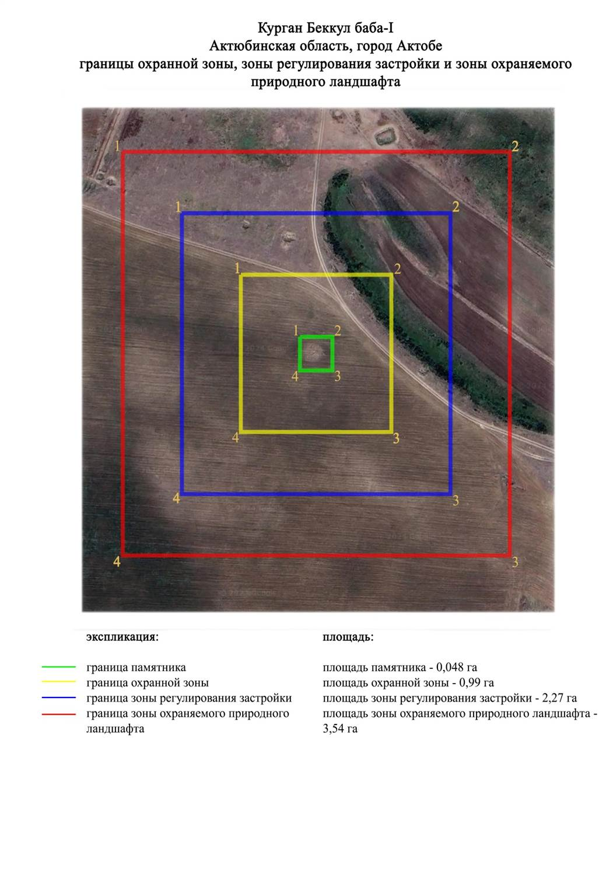

Приложение 219 к
постановлению акимата
Актюбинской области
от 1 ноября 2024 года № 315
Границы охранной зоны, зоны регулирования застройки и зоны охраняемого природного ландшафта могильника Жамбыл-I (бронза-эпоха раннего железа)
Сноска. Постановление дополнено приложением 219 в соответствии с постановлением акимата Актюбинской области от 01.11.2024 № 315 (вводится в действие по истечении десяти календарных дней после дня его первого официального опубликования).
Охранная зона памятника проходит по границам ландшафта, являющегося функционально неотъемлемой частью могильника Жамбыл-I, расположенного в 6,5 километрах к западу от жилого массива Беккул баба.
Могильник из двух каменно-земляных курганов расположен на первой надпойменной террасе левобережья реки Жаман-Каргала. Курган 1 диаметром 13,5 метров, высотой 0,5 метров. С двух сторон к кургану примыкают западины. По его южному основанию проходит траншея. Курган 2 находится в 191 метре к северо-северо востоку от кургана 1. Его размеры 0,4х17 метров. Территория памятника распахивается под бахчевые культуры.
Общая площадь территории комплекса с зонами охраны составила – 9,374 гектара. Из них:
площадь памятника – 0,404 гектара;
граница охранной зоны отступает от границы территории памятника на 40 метров и площадь составляет 2,09 гектара;
зона регулирования застройки занимает территорию, прилегающую к охранной зоне памятника, с отступом 40 метров от края границы охранной зоны и составляет 2,99 гектара;
зона охраняемого природного ландшафта занимает территорию, прилегающую к границам зоны регулирования застройки памятника, с отступом от линии границы регулирования застройки 40 метров и составляет 3,89 гектара. В нее входит важное для истории и памятника природное окружение, имеющее высокое научное значение и высокое эстетическое качество.
Приложение 220 к
постановлению акимата
Актюбинской области
от 1 ноября 2024 года № 315
Сноска. Постановление дополнено приложением 220 в соответствии с постановлением акимата Актюбинской области от 01.11.2024 № 315 (вводится в действие по истечении десяти календарных дней после дня его первого официального опубликования).

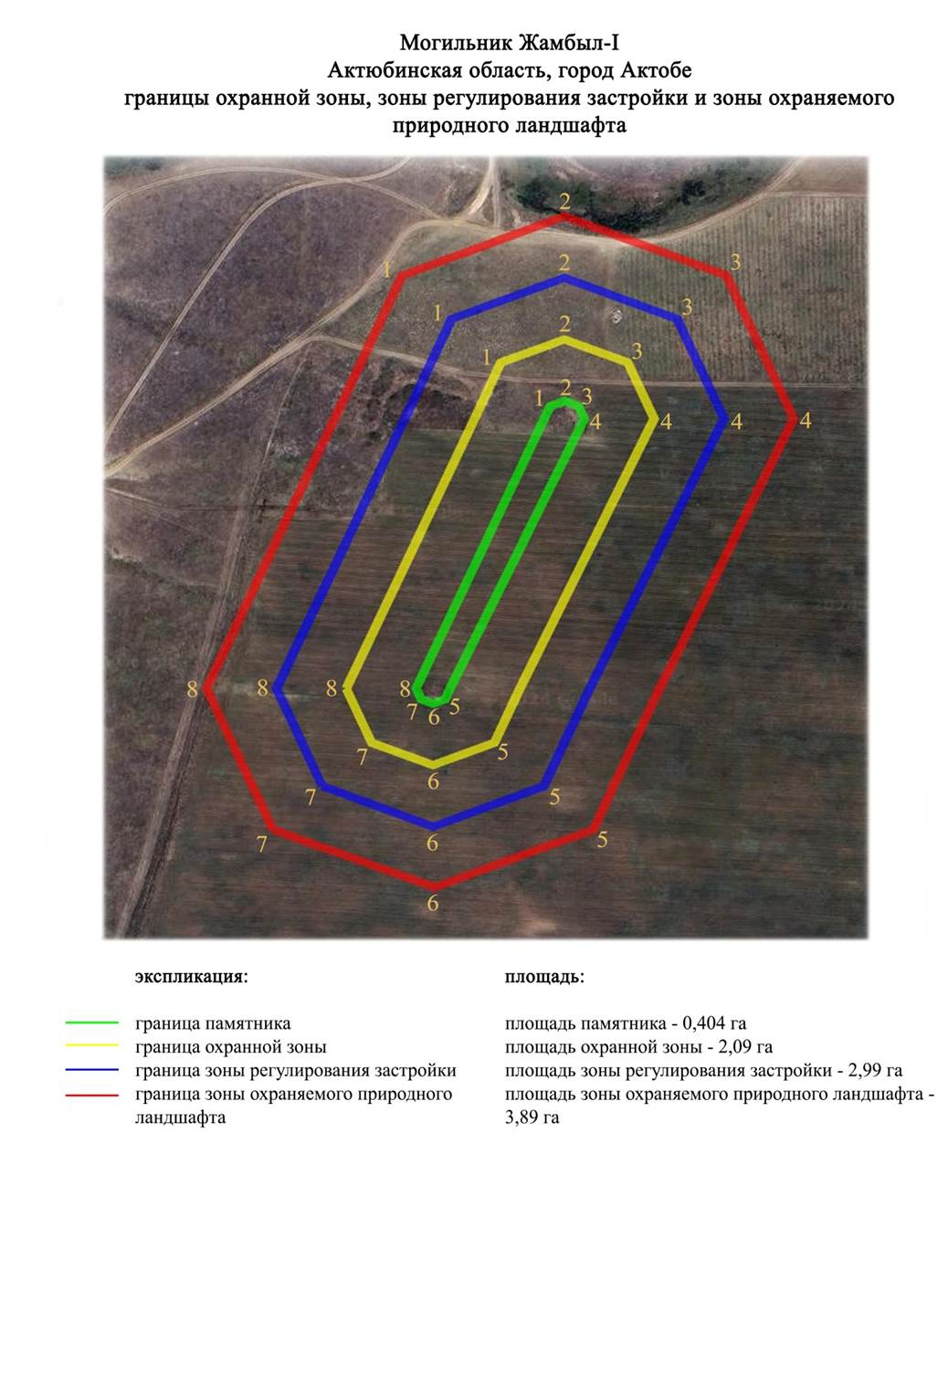

Приложение 221 к
постановлению акимата
Актюбинской области
от 1 ноября 2024 года № 315
Границы охранной зоны, зоны регулирования застройки и зоны охраняемого природного ландшафта кургана Жамбыл-ІI (эпоха раннего железа)
Сноска. Постановление дополнено приложением 221 в соответствии с постановлением акимата Актюбинской области от 01.11.2024 № 315 (вводится в действие по истечении десяти календарных дней после дня его первого официального опубликования).
Охранная зона памятника проходит по границам ландшафта, являющегося функционально неотъемлемой частью кургана Жамбыл-ІI, расположенного в 5,7 километрах к западу от жилого массива Беккул баба.
Одиночный курган расположен на первой террасе левобережья реки Жаман-Каргала, в 290 метрах к югу от ее русла. Насыпь кургана каменно-земляная диаметром 16 метров, высота 1,6 метров. По космоснимку рядом с курганом прослеживаются четыре пятна, которые, возможно представляют собой разрушенные курганы. Территория памятника ранее подвергалась распашке.
Общая площадь территории комплекса с зонами охраны составила – 6,838 гектара. Из них:
площадь памятника – 0,048 гектара;
граница охранной зоны отступает от границы территории памятника на 40 метров и площадь составляет 0,98 гектара;
зона регулирования застройки занимает территорию, прилегающую к охранной зоне памятника, с отступом 40 метров от края границы охранной зоны и составляет 2,27 гектара;
зона охраняемого природного ландшафта занимает территорию, прилегающую к границам зоны регулирования застройки памятника, с отступом от линии границы регулирования застройки 40 метров и составляет 3,54 гектара. В нее входит важное для истории и памятника природное окружение, имеющее высокое научное значение и высокое эстетическое качество.
Приложение 222 к
постановлению акимата
Актюбинской области
от 1 ноября 2024 года № 315
Сноска. Постановление дополнено приложением 222 в соответствии с постановлением акимата Актюбинской области от 01.11.2024 № 315 (вводится в действие по истечении десяти календарных дней после дня его первого официального опубликования).

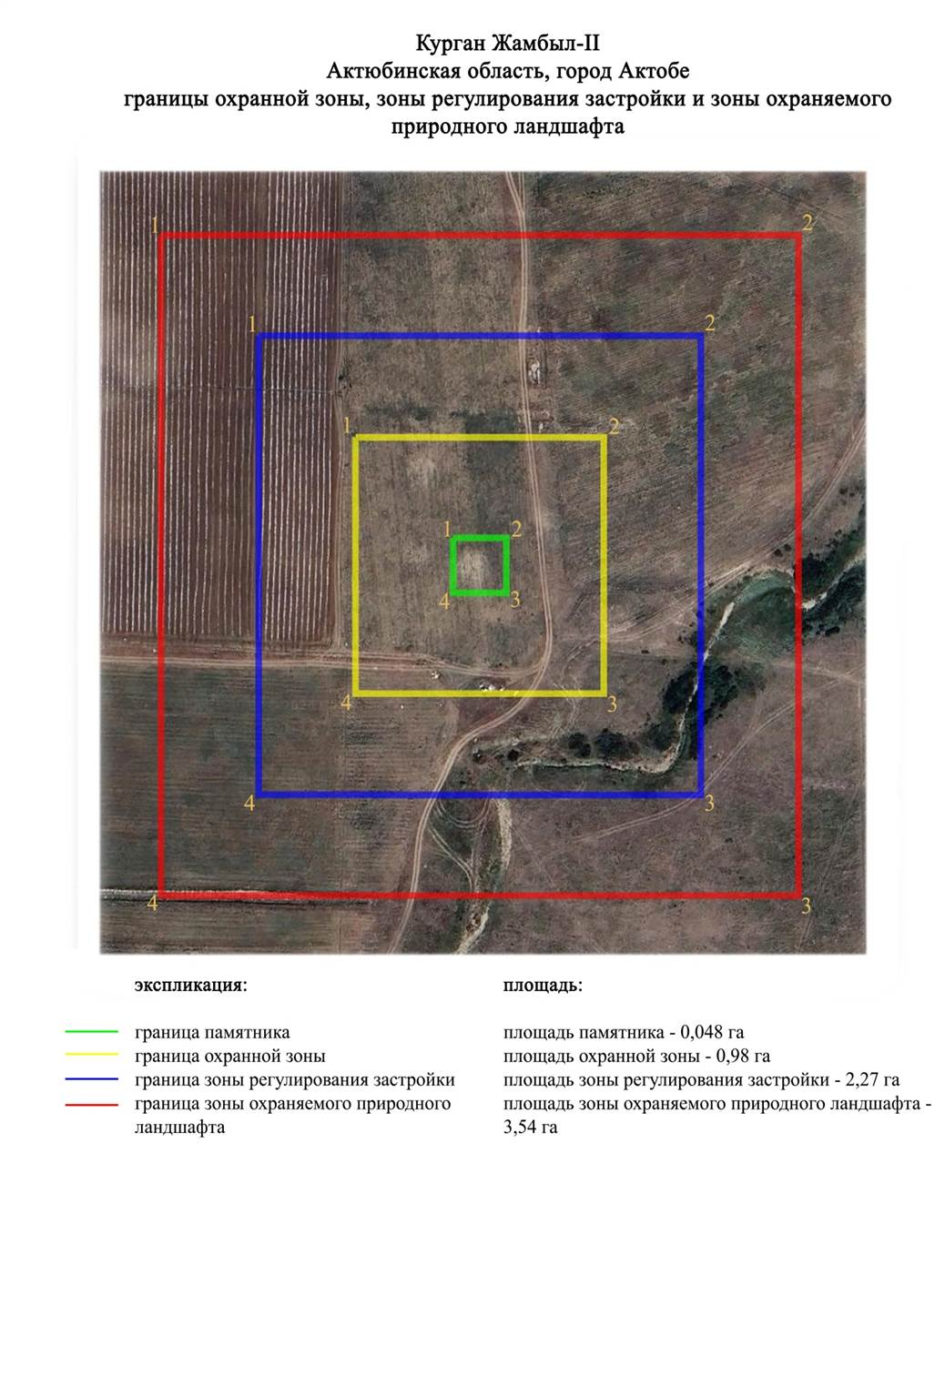

Приложение 223 к
постановлению акимата
Актюбинской области
от 1 ноября 2024 года № 315
Границы охранной зоны, зоны регулирования застройки и зоны охраняемого природного ландшафта кургана Жанаконыс-ІІ (эпоха раннего железа)
Сноска. Постановление дополнено приложением 223 в соответствии с постановлением акимата Актюбинской области от 01.11.2024 № 315 (вводится в действие по истечении десяти календарных дней после дня его первого официального опубликования).
Охранная зона памятника проходит по границам ландшафта, являющегося функционально неотъемлемой частью кургана Жанаконыс-ІІ, расположенного в 0,8 километрах к северу от жилого массива Жанаконыс.
Одиночный курган расположен на водоразделе левобережья реки Жинишке. Насыпь земляная диаметром 8 метров, высотой 0,2 метров.
Общая площадь территории комплекса с зонами охраны составила – 6,44 гектара. Из них:
площадь памятника – 0,01 гектара;
граница охранной зоны отступает от границы территории памятника на 40 метров и площадь составляет 0,87 гектара;
зона регулирования застройки занимает территорию, прилегающую к охранной зоне памятника, с отступом 40 метров от края границы охранной зоны и составляет 2,13 гектара;
зона охраняемого природного ландшафта занимает территорию, прилегающую к границам зоны регулирования застройки памятника, с отступом от линии границы регулирования застройки 40 метров и составляет 3,43 гектара. В нее входит важное для истории и памятника природное окружение, имеющее высокое научное значение и высокое эстетическое качество.
Приложение 224 к
постановлению акимата
Актюбинской области
от 1 ноября 2024 года № 315
Сноска. Постановление дополнено приложением 224 в соответствии с постановлением акимата Актюбинской области от 01.11.2024 № 315 (вводится в действие по истечении десяти календарных дней после дня его первого официального опубликования).

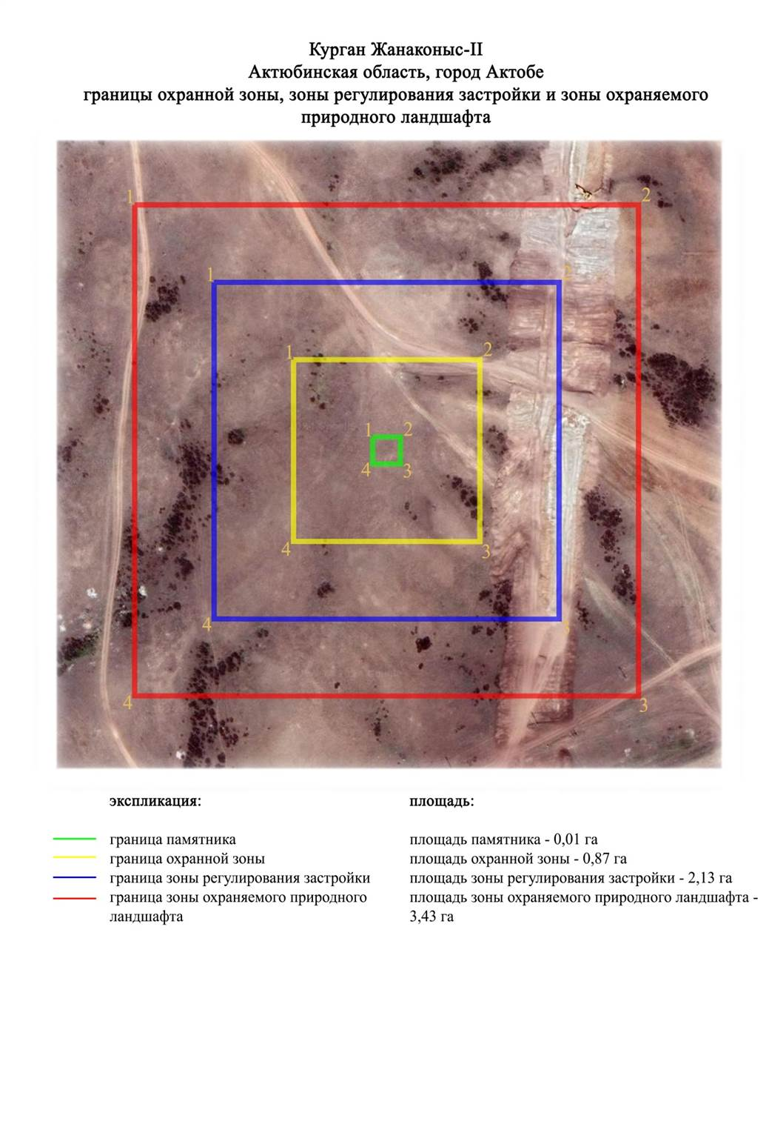

Приложение 225 к
постановлению акимата
Актюбинской области
от 1 ноября 2024 года № 315
Границы охранной зоны, зоны регулирования застройки и зоны охраняемого природного ландшафта могильника Жинишке (эпоха раннего железа)
Сноска. Постановление дополнено приложением 225 в соответствии с постановлением акимата Актюбинской области от 01.11.2024 № 315 (вводится в действие по истечении десяти календарных дней после дня его первого официального опубликования).
Охранная зона памятника проходит по границам ландшафта, являющегося функционально неотъемлемой частью могильника Жинишке, расположенного у асфальтовой дороги, в 3 километрах к западу от Актюбинского завода хромовых соединений на левобережье реки Жинишке.
По данным археологической экспедиции Актюбинского педагогического института памятник состоял из трех земляных курганов диаметром 14-20 метров, высотой 0,8-1 метров, расположенных на вершине пологой возвышенности меридионального направления. На одном из них ранее был установлен триангуляционный знак,а один, возможно, уже был раскопан во время раскопок, проведенных И. А. Кастанье. От могильника сохранился только курган 1.
Общая площадь территории комплекса с зонами охраны составила – 6,52 гектара. Из них:
площадь памятника – 0,025 гектара;
граница охранной зоны отступает от границы территории памятника на 40 метров и площадь составляет 0,89 гектара;
зона регулирования застройки занимает территорию, прилегающую к охранной зоне памятника, с отступом 40 метров от края границы охранной зоны и составляет 2,16 гектара;
зона охраняемого природного ландшафта занимает территорию, прилегающую к границам зоны регулирования застройки памятника, с отступом от линии границы регулирования застройки 40 метров и составляет 3,45 гектара. В нее входит важное для истории и памятника природное окружение, имеющее высокое научное значение и высокое эстетическое качество.
Приложение 226 к
постановлению акимата
Актюбинской области
от 1 ноября 2024 года № 315
Сноска. Постановление дополнено приложением 226 в соответствии с постановлением акимата Актюбинской области от 01.11.2024 № 315 (вводится в действие по истечении десяти календарных дней после дня его первого официального опубликования).

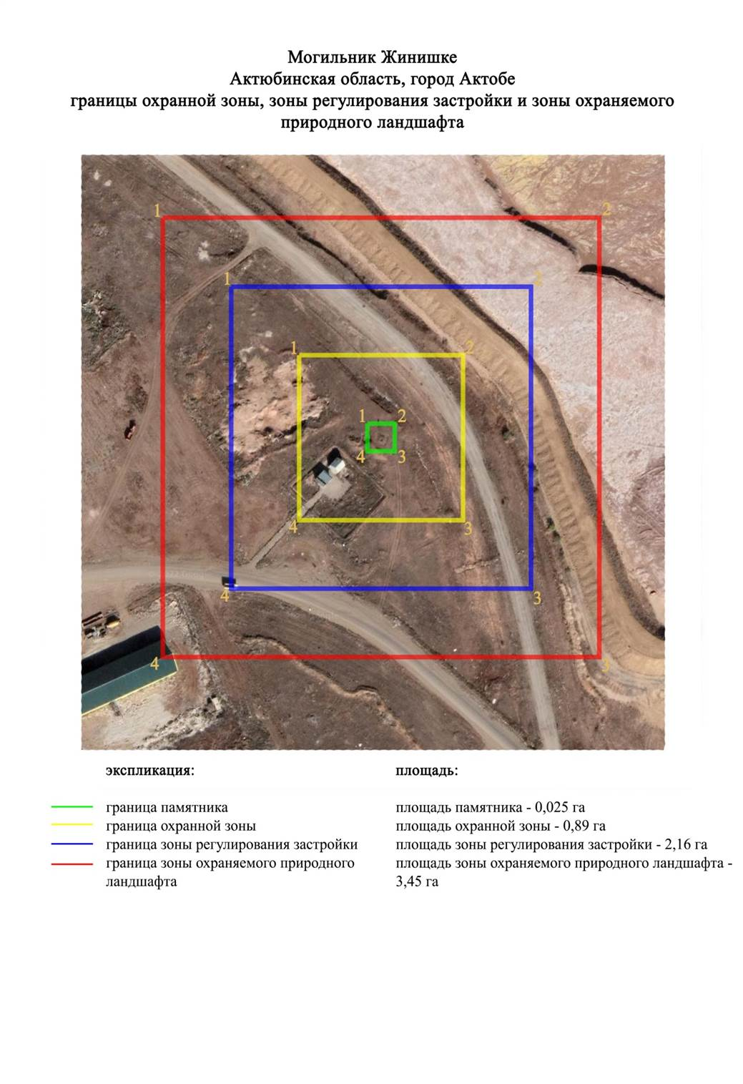

Приложение 227 к
постановлению акимата
Актюбинской области
от 1 ноября 2024 года № 315
Границы охранной зоны, зоны регулирования застройки и зоны охраняемого природного ландшафта могильника Карагансай-І (эпоха раннего железа)
Сноска. Постановление дополнено приложением 227 в соответствии с постановлением акимата Актюбинской области от 01.11.2024 № 315 (вводится в действие по истечении десяти календарных дней после дня его первого официального опубликования).
Охранная зона памятника проходит по границам ландшафта, являющегося функционально неотъемлемой частью могильника Карагансай-І, расположенного в 12,6 километрах к юго востоку от города Актобе.
Могильник по данным 1983 года состоял из пяти курганов, сооруженных на небольшой возвышенности правого берега реки Илек. Курган 1 с триангуляционным знаком имеет высоту 1,6 метров, диаметр 26 метров. С севера к нему примыкал курган 2 диаметром 14 метров. Вокруг этих двух курганов имеются ровики глубиной до 0,5 метров. В 31 метрах на север от кургана 1 находится курган 3 (диаметр 7 метров, высота 0,3 метров), в 21 метрах к востоку – курган 4 (диаметр 13 метров, высота 0,6 метров) и в 21 метрах к западу обнаружен курган 5 (диаметр 5 метров, высота 0,2 метров).
В настоящее время территория памятника подвергнута антропогенному воздействию. Курганы 3 и 5 не найдены, возможно, разрушены в ходе сельскохозяйственной деятельности. На месте кургана 4 наблюдается всхолмление.
В 2020 году к востоку от кургана 1 на расстоянии 687 метрах были выявлены еще три кургана. Их размеры: курган 6 – 0,4х18 метров, 7 – 0,4х11 метров, 8 – 0,5х16 метров. Все три кургана подвергаются сильному разрушению в результате распашки.
Общая площадь территории комплекса с зонами охраны составила – 24,996 гектара. Из них:
площадь памятника – 3,716 гектара;
граница охранной зоны отступает от границы территории памятника на 40 метров и площадь составляет 6,19 гектара;
зона регулирования застройки занимает территорию, прилегающую к охранной зоне памятника, с отступом 40 метров от края границы охранной зоны и составляет 7,10 гектара;
зона охраняемого природного ландшафта занимает территорию, прилегающую к границам зоны регулирования застройки памятника, с отступом от линии границы регулирования застройки 40 метров и составляет 7,99 гектара. В нее входит важное для истории и памятника природное окружение, имеющее высокое научное значение и высокое эстетическое качество.
Приложение 228 к
постановлению акимата
Актюбинской области
от 1 ноября 2024 года № 315
Сноска. Постановление дополнено приложением 228 в соответствии с постановлением акимата Актюбинской области от 01.11.2024 № 315 (вводится в действие по истечении десяти календарных дней после дня его первого официального опубликования).

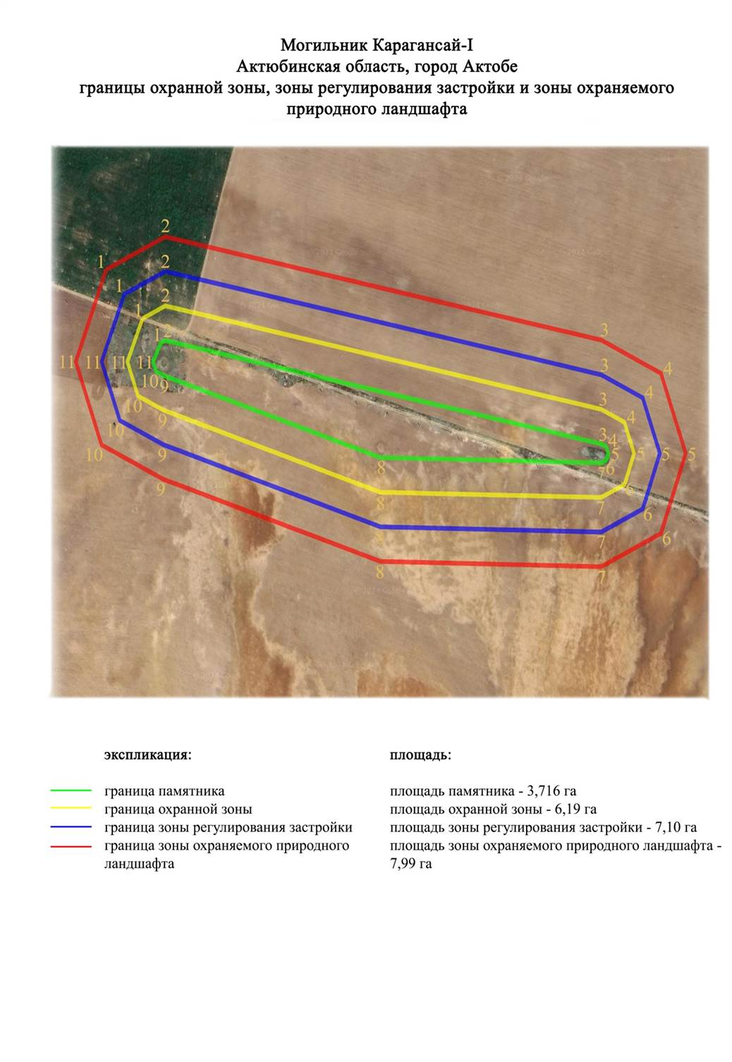

Приложение 229 к
постановлению акимата
Актюбинской области
от 1 ноября 2024 года № 315
Границы охранной зоны, зоны регулирования застройки и зоны охраняемого природного ландшафта кургана Карагансай-ІІ (эпоха раннего железа)
Сноска. Постановление дополнено приложением 229 в соответствии с постановлением акимата Актюбинской области от 01.11.2024 № 315 (вводится в действие по истечении десяти календарных дней после дня его первого официального опубликования).
Охранная зона памятника проходит по границам ландшафта, являющегося функционально неотъемлемой частью кургана Карагансай-ІІ, расположенного в 14 километрах к юго востоку от города Актобе.
Земляной курган (0,4х14 метров), представляет собой полусферическую насыпь с включением крупных каменных плит, расположенную на вершине водораздельного плато правого берега реки Илек. На кургане установлен триангуляционный знак.
Общая площадь территории комплекса с зонами охраны составила – 6,74 гектара. Из них:
площадь памятника – 0,04 гектара;
граница охранной зоны отступает от границы территории памятника на 40 метров и площадь составляет 0,95 гектара;
зона регулирования застройки занимает территорию, прилегающую к охранной зоне памятника, с отступом 40 метров от края границы охранной зоны и составляет 2,23 гектара;
зона охраняемого природного ландшафта занимает территорию, прилегающую к границам зоны регулирования застройки памятника, с отступом от линии границы регулирования застройки 40 метров и составляет 3,52 гектара. В нее входит важное для истории и памятника природное окружение, имеющее высокое научное значение и высокое эстетическое качество.
Приложение 230 к
постановлению акимата
Актюбинской области
от 1 ноября 2024 года № 315
Сноска. Постановление дополнено приложением 230 в соответствии с постановлением акимата Актюбинской области от 01.11.2024 № 315 (вводится в действие по истечении десяти календарных дней после дня его первого официального опубликования).

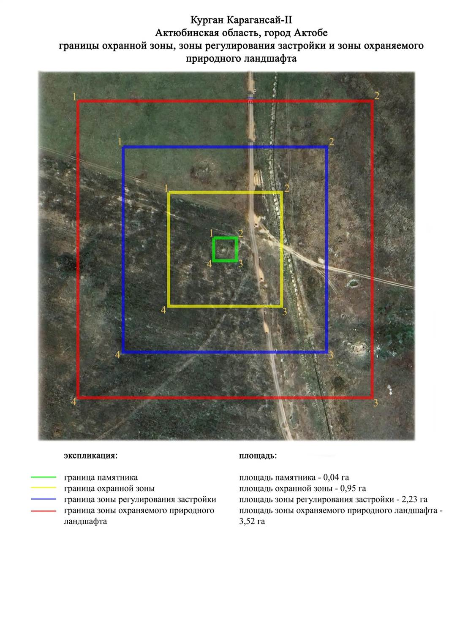

Приложение 231 к
постановлению акимата
Актюбинской области
от 1 ноября 2024 года № 315
Границы охранной зоны, зоны регулирования застройки и зоны охраняемого природного ландшафта могильника Курашасай-І (эпоха раннего железа)
Сноска. Постановление дополнено приложением 231 в соответствии с постановлением акимата Актюбинской области от 01.11.2024 № 315 (вводится в действие по истечении десяти календарных дней после дня его первого официального опубликования).
Охранная зона памятника проходит по границам ландшафта, являющегося функционально неотъемлемой частью могильника Курашасай-І, расположенного в 4,5 километрах к запад-северо западу от жилого массива Курашасай.
Могильник состоит из трех курганов, расположенных не вершине плато левого берега реки Илек. Курган 1 (2х22 метров) и курган 2 (0,5х24 метров) сооружены из земли с включением камня. Они расположены в 40 метрах друг от друга по линии запад-восток. Насыпь кургана 1 полусферической формы, а кургана 2 - уплощенной. Между ними в 20 метрах к северу находится курган 3 с уплощенной насыпью. Его параметры: диаметр 12, высота 0,2 метров.
Общая площадь территории комплекса с зонами охраны составила – 5,76 гектара. Из них:
площадь памятника – 0,14 гектара;
граница охранной зоны отступает от границы территории памятника на 40 метров и площадь составляет 0,97 гектара;
зона регулирования застройки занимает территорию, прилегающую к охранной зоне памятника, с отступом 40 метров от края границы охранной зоны и составляет 1,87 гектара;
зона охраняемого природного ландшафта занимает территорию, прилегающую к границам зоны регулирования застройки памятника, с отступом от линии границы регулирования застройки 40 метров и составляет 2,78 гектара. В нее входит важное для истории и памятника природное окружение, имеющее высокое научное значение и высокое эстетическое качество.
Приложение 232 к
постановлению акимата
Актюбинской области
от 1 ноября 2024 года № 315
Сноска. Постановление дополнено приложением 232 в соответствии с постановлением акимата Актюбинской области от 01.11.2024 № 315 (вводится в действие по истечении десяти календарных дней после дня его первого официального опубликования).

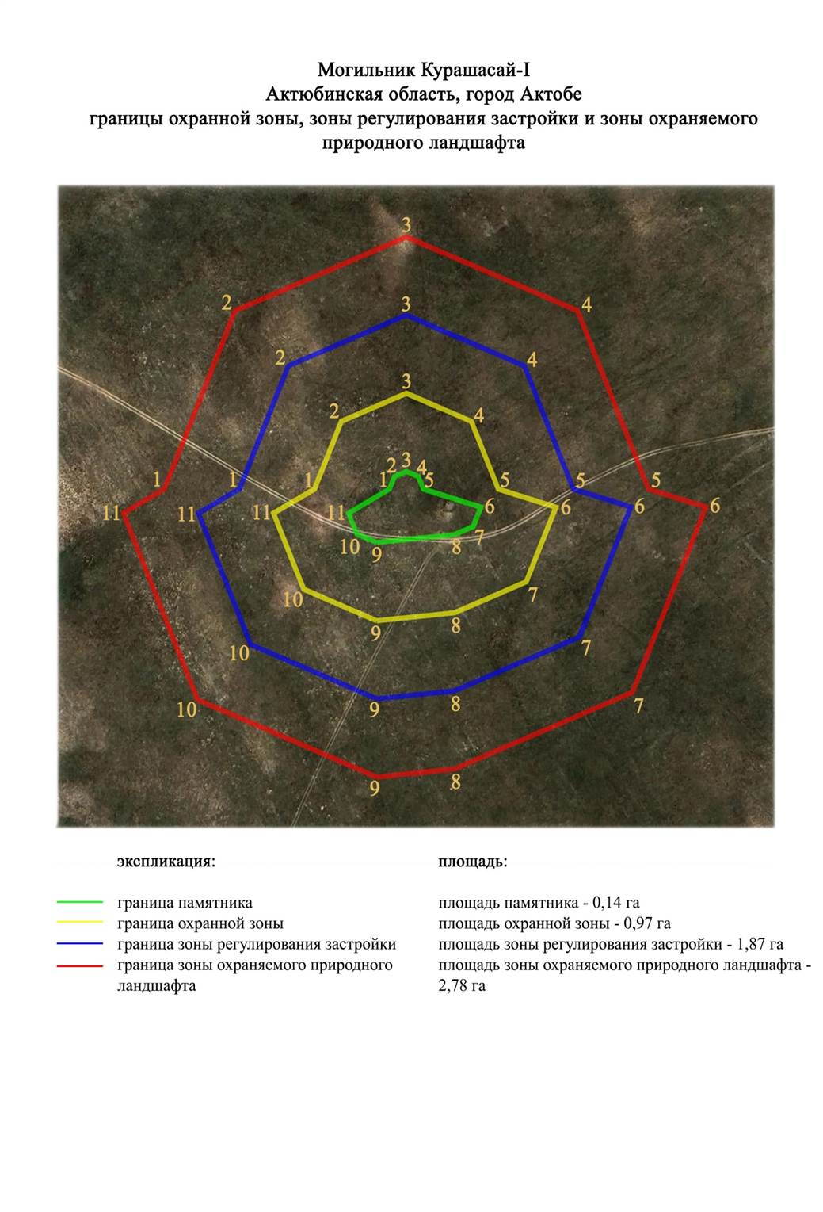

Приложение 233 к
постановлению акимата
Актюбинской области
от 1 ноября 2024 года № 315
Границы охранной зоны, зоны регулирования застройки и зоны охраняемого природного ландшафта могильника Курашасай-ІІ (эпоха раннего железа)
Сноска. Постановление дополнено приложением 233 в соответствии с постановлением акимата Актюбинской области от 01.11.2024 № 315 (вводится в действие по истечении десяти календарных дней после дня его первого официального опубликования).
Охранная зона памятника проходит по границам ландшафта, являющегося функционально неотъемлемой частью могильника Курашасай-ІІ, расположенного в 4,3 километрах к запад-северо западу от жилого массива Курашасай.
Могильник состоит из двух курганов, находящихся на краю водораздельного плато, в 230 метрах друг от друга по линии северо восток-юго запад. Южный курган 1 имеет диаметр 12 метров, высоту 0,7 метров. На его вершине просматривается кольцо из диких камней. Курган 2 земляной, его диаметр 14 метров, высота 0,3 метров.
Общая площадь территории комплекса с зонами охраны составила – 9,8 гектара. Из них:
площадь памятника – 0,38 гектара;
граница охранной зоны отступает от границы территории памятника на 40 метров и площадь составляет 2,24 гектара;
зона регулирования застройки занимает территорию, прилегающую к охранной зоне памятника, с отступом 40 метров от края границы охранной зоны и составляет 3,15 гектара;
зона охраняемого природного ландшафта занимает территорию, прилегающую к границам зоны регулирования застройки памятника, с отступом от линии границы регулирования застройки 40 метров и составляет 4,03 гектара. В нее входит важное для истории и памятника природное окружение, имеющее высокое научное значение и высокое эстетическое качество.
Приложение 234 к
постановлению акимата
Актюбинской области
от 1 ноября 2024 года № 315
Сноска. Постановление дополнено приложением 234 в соответствии с постановлением акимата Актюбинской области от 01.11.2024 № 315 (вводится в действие по истечении десяти календарных дней после дня его первого официального опубликования).

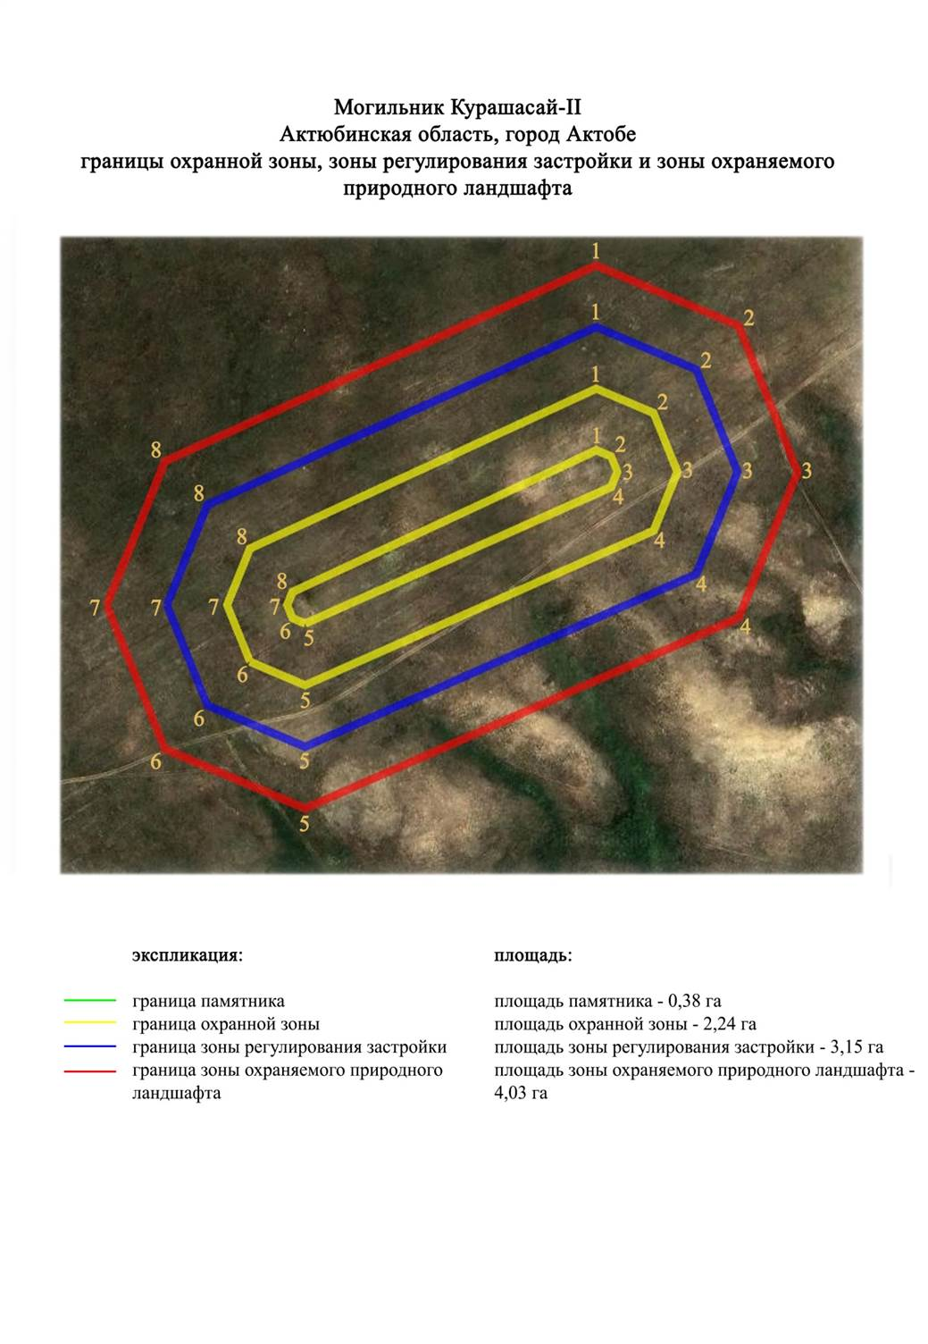

Приложение 235 к
постановлению акимата
Актюбинской области
от 1 ноября 2024 года № 315
Границы охранной зоны, зоны регулирования застройки и зоны охраняемого природного ландшафта могильника Курашасай-III (эпоха раннего железа)
Сноска. Постановление дополнено приложением 235 в соответствии с постановлением акимата Актюбинской области от 01.11.2024 № 315 (вводится в действие по истечении десяти календарных дней после дня его первого официального опубликования).
Охранная зона памятника проходит по границам ландшафта, являющегося функционально неотъемлемой частью могильника Курашасай-III, расположенного 3,8 километрах к запад-северо западу от жилого массива Курашасай.
Могильник состоит из семи курганов, растянувшихся цепочкой с юго запада на северо восток на вершине водораздельного плато левого берега реки Илек. Расстояние между крайними курганами 550 метров. Насыпи всех курганов каменно-земляные, полусферические. Крупнейшим является курган 4 (1,2х19 метров) расположенный в северном конце цепочки. Размеры остальных курганов находятся в пределах от 0,4-13 метров до 0,5-16 метров.
Общая площадь территории комплекса с зонами охраны составила – 22,71 гектара. Из них:
площадь памятника – 4,58 гектара;
граница охранной зоны отступает от границы территории памятника на 40 метров и площадь составляет 5,82 гектара;
зона регулирования застройки занимает территорию, прилегающую к охранной зоне памятника, с отступом 40 метров от края границы охранной зоны и составляет 5,7 гектара;
зона охраняемого природного ландшафта занимает территорию, прилегающую к границам зоны регулирования застройки памятника, с отступом от линии границы регулирования застройки 40 метров и составляет 6,61 гектара. В нее входит важное для истории и памятника природное окружение, имеющее высокое научное значение и высокое эстетическое качество.
Приложение 236 к
постановлению акимата
Актюбинской области
от 1 ноября 2024 года № 315
Сноска. Постановление дополнено приложением 236 в соответствии с постановлением акимата Актюбинской области от 01.11.2024 № 315 (вводится в действие по истечении десяти календарных дней после дня его первого официального опубликования).

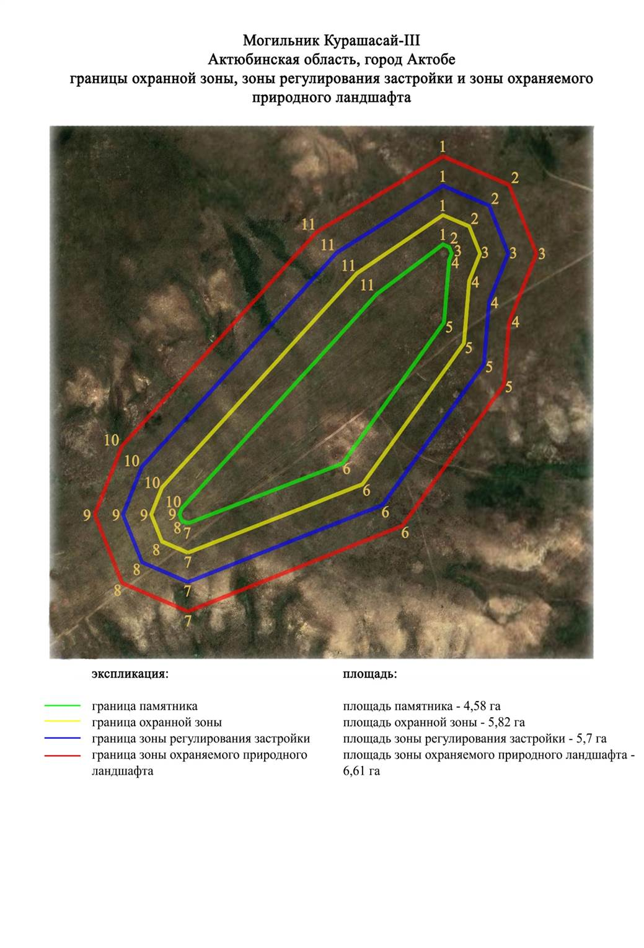

Приложение 237 к
постановлению акимата
Актюбинской области
от 1 ноября 2024 года № 315
Границы охранной зоны, зоны регулирования застройки и зоны охраняемого природного ландшафта могильника Курашасай-IV (эпоха раннего железа)
Сноска. Постановление дополнено приложением 237 в соответствии с постановлением акимата Актюбинской области от 01.11.2024 № 315 (вводится в действие по истечении десяти календарных дней после дня его первого официального опубликования).
Охранная зона памятника проходит по границам ландшафта, являющегося функционально неотъемлемой частью могильника Курашасай-IV, расположенного в 3,8 километрах к северо западу от жилого массива Курашасай.
Три земляных кургана полусферической формы расположенные на вершине водораздельного плато левого берега реки Илек. Крупнейшим является курган 1 (1,7х22 метров), находящийся в северном конце группы, вокруг его насыпи фиксируется пологий круговой ров. В 440 метрах к юго-юго западу от него находится курган 2. Диаметр его 28 метров, высота 2 метров. В 70 метрах к востоку от последнего прослежен курган 3 диаметром 12 метров, высотой 0,3 метров.
Общая площадь территории комплекса с зонами охраны составила – 16,92 гектара. Из них:
площадь памятника – 2,51 гектара;
граница охранной зоны отступает от границы территории памятника на 40 метров и площадь составляет 3,9 гектара;
зона регулирования застройки занимает территорию, прилегающую к охранной зоне памятника, с отступом 40 метров от края границы охранной зоны и составляет 4,8 гектара;
зона охраняемого природного ландшафта занимает территорию, прилегающую к границам зоны регулирования застройки памятника, с отступом от линии границы регулирования застройки 40 метров и составляет 5,71 гектара. В нее входит важное для истории и памятника природное окружение, имеющее высокое научное значение и высокое эстетическое качество.
Приложение 238 к
постановлению акимата
Актюбинской области
от 1 ноября 2024 года № 315
Сноска. Постановление дополнено приложением 238 в соответствии с постановлением акимата Актюбинской области от 01.11.2024 № 315 (вводится в действие по истечении десяти календарных дней после дня его первого официального опубликования).

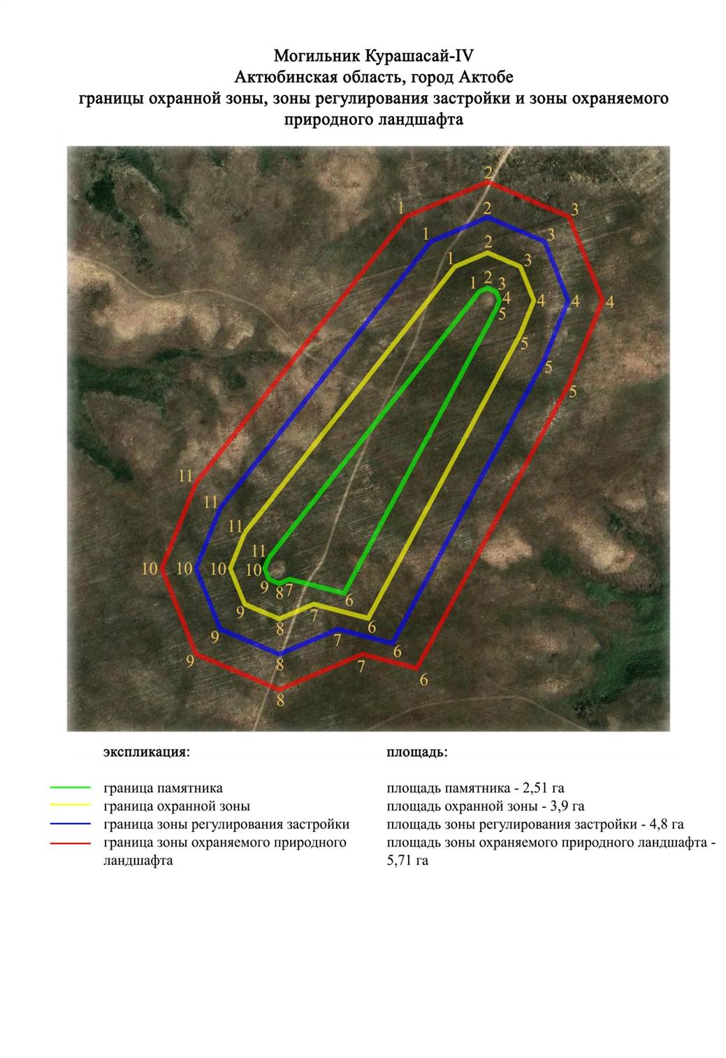

Приложение 239 к
постановлению акимата
Актюбинской области
от 1 ноября 2024 года № 315
Границы охранной зоны, зоны регулирования застройки и зоны охраняемого природного ландшафта могильника Курашасай-V (эпоха раннего железа)
Сноска. Постановление дополнено приложением 239 в соответствии с постановлением акимата Актюбинской области от 01.11.2024 № 315 (вводится в действие по истечении десяти календарных дней после дня его первого официального опубликования).
Охранная зона памятника проходит по границам ландшафта, являющегося функционально неотъемлемой частью могильника Курашасай-V, расположенного в 4,5 километрах к северо западу от жилого массива Курашасай.
Могильник состоит из трех курганов, расположенных по линии запад-восток на расстоянии 185 метров. На вершине кургана 1 (2,2х30 метров) установлен триангуляционный знак. Высота других курганов 2 метров, диаметр 22-30 метров. Насыпи полусферические, земляные.
Общая площадь территории комплекса с зонами охраны составила – 9,44 гектара. Из них:
площадь памятника – 0,84 гектара;
граница охранной зоны отступает от границы территории памятника на 40 метров и площадь составляет 1,96 гектара;
зона регулирования застройки занимает территорию, прилегающую к охранной зоне памятника, с отступом 40 метров от края границы охранной зоны и составляет 2,87 гектара;
зона охраняемого природного ландшафта занимает территорию, прилегающую к границам зоны регулирования застройки памятника, с отступом от линии границы регулирования застройки 40 метров и составляет 3,77 гектара. В нее входит важное для истории и памятника природное окружение, имеющее высокое научное значение и высокое эстетическое качество.
Приложение 240 к
постановлению акимата
Актюбинской области
от 1 ноября 2024 года № 315
Сноска. Постановление дополнено приложением 240 в соответствии с постановлением акимата Актюбинской области от 01.11.2024 № 315 (вводится в действие по истечении десяти календарных дней после дня его первого официального опубликования).

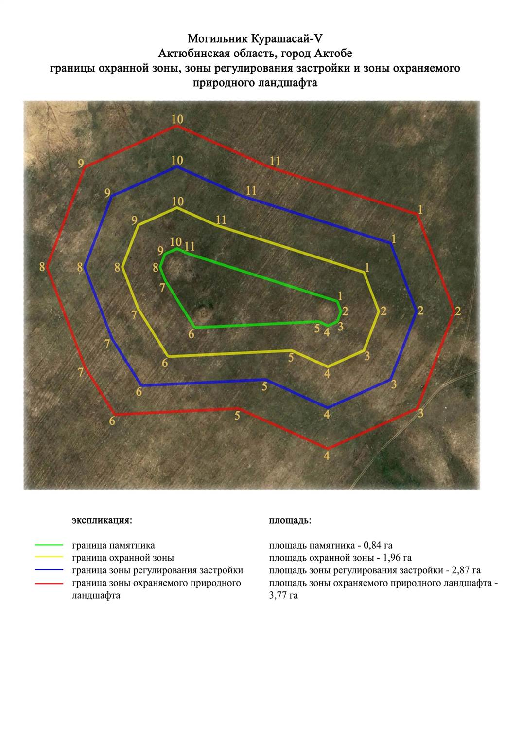

Приложение 241 к
постановлению акимата
Актюбинской области
от 1 ноября 2024 года № 315
Границы охранной зоны, зоны регулирования застройки и зоны охраняемого природного ландшафта могильника Курашасай-VI (эпоха раннего железа)
Сноска. Постановление дополнено приложением 241 в соответствии с постановлением акимата Актюбинской области от 01.11.2024 № 315 (вводится в действие по истечении десяти календарных дней после дня его первого официального опубликования).
Охранная зона памятника проходит по границам ландшафта, являющегося функционально неотъемлемой частью могильника Курашасай-VI, расположенного в 0,5-0,6 километрах к северу от жилого массива Курашасай.
Могильник состоит из четырех курганов, расположенных на водоразделе левобережья реки Жинишке, севернее казахского кладбища. Курганы в плане образуют цепочку, растянутую с запада на восток 55 метров.
Общая площадь территории комплекса с зонами охраны составила – 5,9 гектара. Из них:
площадь памятника – 0,10 гектара;
граница охранной зоны отступает от границы территории памятника на 40 метров и площадь составляет 1,46 гектара;
зона регулирования застройки занимает территорию, прилегающую к охранной зоне памятника, с отступом 40 метров от края границы охранной зоны и составляет 1,54 гектара;
зона охраняемого природного ландшафта занимает территорию, прилегающую к границам зоны регулирования застройки памятника, с отступом от линии границы регулирования застройки 40 метров и составляет 2,8 гектара. В нее входит важное для истории и памятника природное окружение, имеющее высокое научное значение и высокое эстетическое качество.
Приложение 242 к
постановлению акимата
Актюбинской области
от 1 ноября 2024 года № 315
Сноска. Постановление дополнено приложением 242 в соответствии с постановлением акимата Актюбинской области от 01.11.2024 № 315 (вводится в действие по истечении десяти календарных дней после дня его первого официального опубликования).

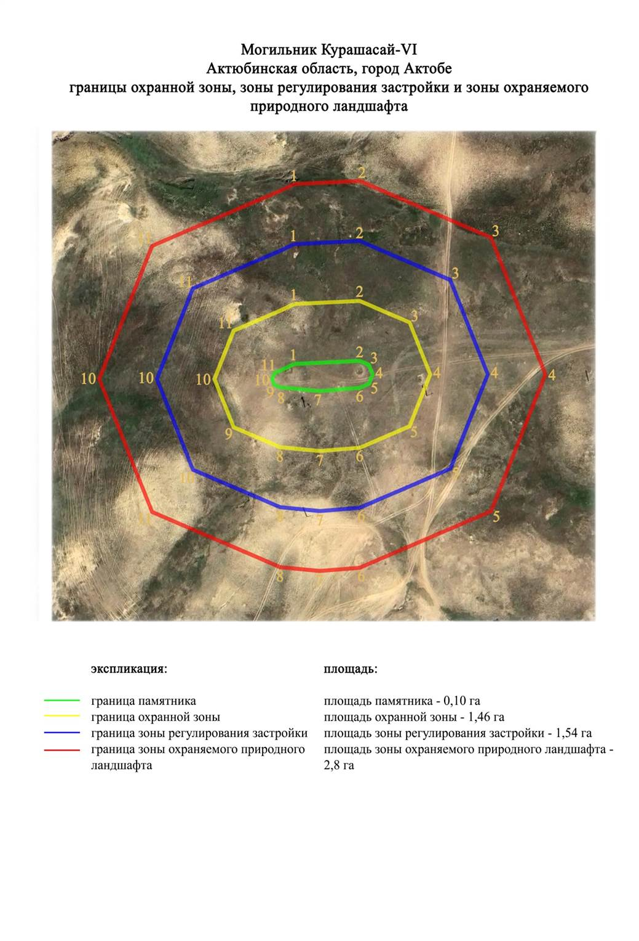

Приложение 243 к
постановлению акимата
Актюбинской области
от 1 ноября 2024 года № 315
Границы охранной зоны, зоны регулирования застройки и зоны охраняемого природного ландшафта могильника Курашасай-VIII (эпоха раннего железа)
Сноска. Постановление дополнено приложением 243 в соответствии с постановлением акимата Актюбинской области от 01.11.2024 № 315 (вводится в действие по истечении десяти календарных дней после дня его первого официального опубликования).
Охранная зона памятника проходит по границам ландшафта, являющегося функционально неотъемлемой частью могильника Курашасай-VIІI, расположенного в 11,4 километрах к северо-северо западу от жилого массива Курашасай.
Два кургана расположены на вершине водораздела левобережья реки Жинишке, между оврагом Курайлы и балкой Шолаксай. Курган 1 земляной, на его поверхности наблюдаются отдельные камни. Диаметр кургана 13 метров, высота – 0,3 метров. На его вершине заметны следы от установленного триангуляционного знака. Курган 2 находится в 14 метрах к западу. Представляет собой небольшую насыпь диаметром 5 метров, высотой 0,1 метров.
Общая площадь территории комплекса с зонами охраны составила – 4,95 гектара. Из них:
площадь памятника – 0,03 гектара;
граница охранной зоны отступает от границы территории памятника на 40 метров и площадь составляет 0,74 гектара;
зона регулирования застройки занимает территорию, прилегающую к охранной зоне памятника, с отступом 40 метров от края границы охранной зоны и составляет 1,64 гектара;
зона охраняемого природного ландшафта занимает территорию, прилегающую к границам зоны регулирования застройки памятника, с отступом от линии границы регулирования застройки 40 метров и составляет 2,54 гектара. В нее входит важное для истории и памятника природное окружение, имеющее высокое научное значение и высокое эстетическое качество.
Приложение 244 к
постановлению акимата
Актюбинской области
от 1 ноября 2024 года № 315
Сноска. Постановление дополнено приложением 244 в соответствии с постановлением акимата Актюбинской области от 01.11.2024 № 315 (вводится в действие по истечении десяти календарных дней после дня его первого официального опубликования).

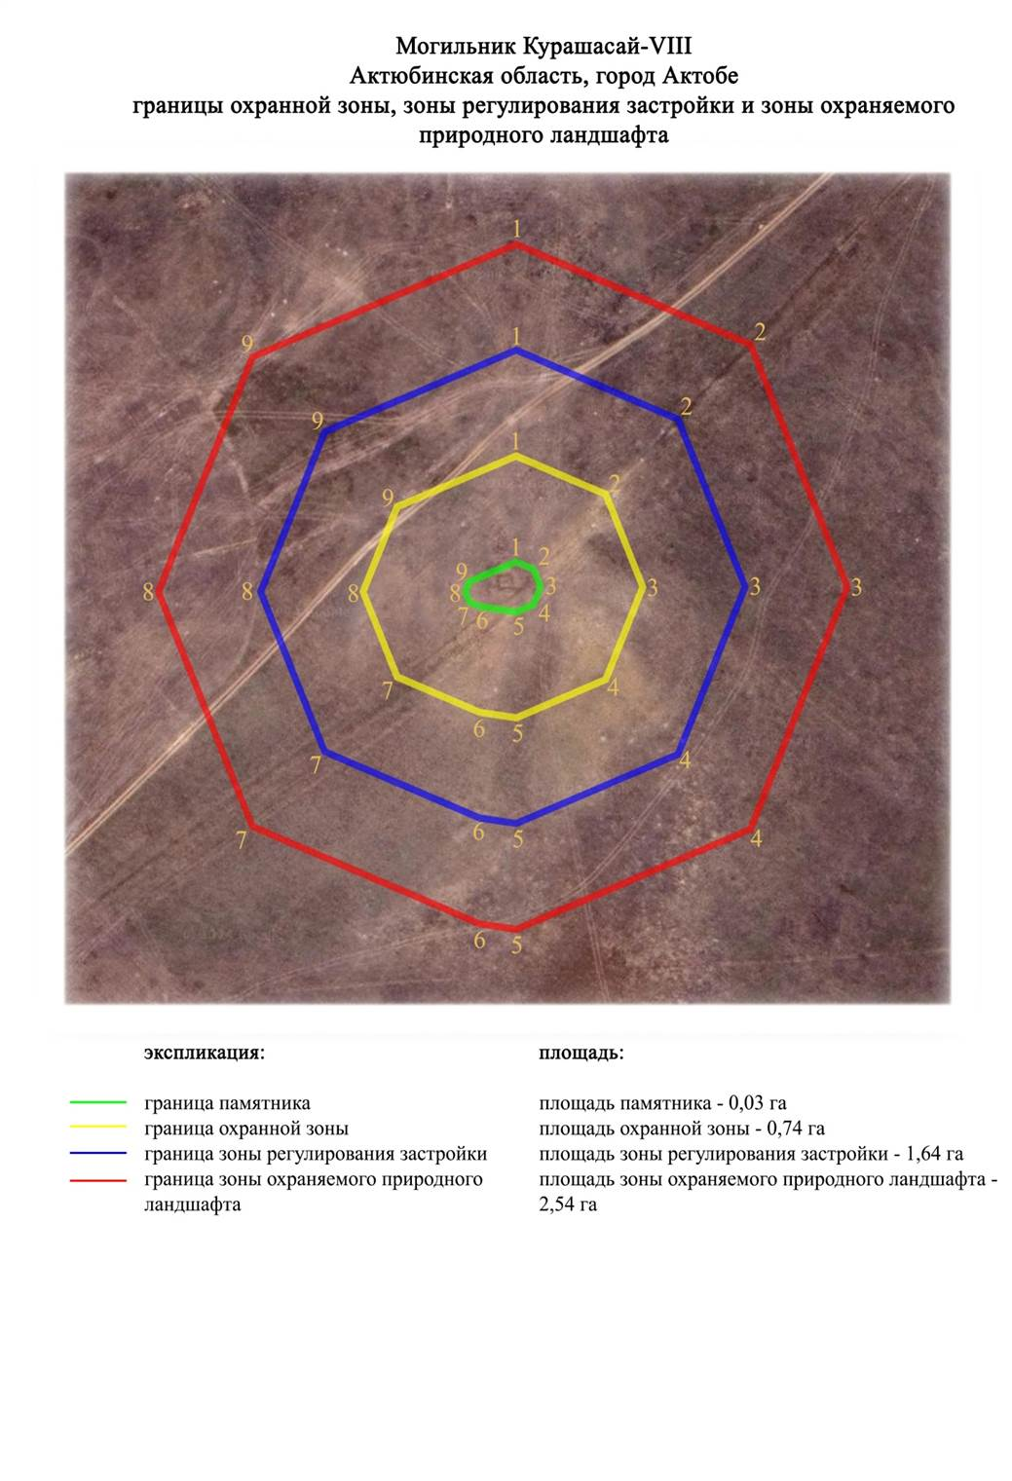

Приложение 245 к
постановлению акимата
Актюбинской области
от 1 ноября 2024 года № 315
Границы охранной зоны, зоны регулирования застройки и зоны охраняемого природного ландшафта могильника Кызылжар-I (эпоха раннего железа)
Сноска. Постановление дополнено приложением 245 в соответствии с постановлением акимата Актюбинской области от 01.11.2024 № 315 (вводится в действие по истечении десяти календарных дней после дня его первого официального опубликования).
Охранная зона памятника проходит по границам ландшафта, являющегося функционально неотъемлемой частью могильника Кызылжар-I, расположенного в 6,7 километрах к юго востоку от микрорайона Есет батыр.
Могильник состоит из двух земляных курганов, сооруженных в 228 метрах друг от друга в междуречье рек Песчанка и Жаман-Каргалы. Курган 1 имеет диаметр 19-20 метров, высоту более 1,0 метра. На его вершине установлен триангуляционный знак, от которого сохранилось основание. Курган 2 обнаружен к северо-северо западу от кургана 1. Его диаметр около 19 метров, высота 0,4 метров. На месте размещения кургана 2 проведены линии электропередачи.
Общая площадь территории комплекса с зонами охраны составила – 10,52 гектара. Из них:
площадь памятника – 0,57 гектара;
граница охранной зоны отступает от границы территории памятника на 40 метров и площадь составляет 2,42 гектара;
зона регулирования застройки занимает территорию, прилегающую к охранной зоне памятника, с отступом 40 метров от края границы охранной зоны и составляет 3,31 гектара;
зона охраняемого природного ландшафта занимает территорию, прилегающую к границам зоны регулирования застройки памятника, с отступом от линии границы регулирования застройки 40 метров и составляет 4,22 гектара. В нее входит важное для истории и памятника природное окружение, имеющее высокое научное значение и высокое эстетическое качество.
Приложение 246 к
постановлению акимата
Актюбинской области
от 1 ноября 2024 года № 315
Сноска. Постановление дополнено приложением 246 в соответствии с постановлением акимата Актюбинской области от 01.11.2024 № 315 (вводится в действие по истечении десяти календарных дней после дня его первого официального опубликования).

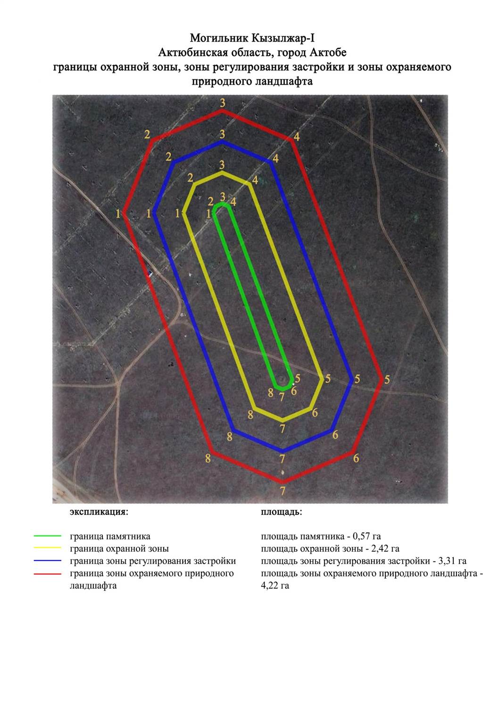

Приложение 247 к
постановлению акимата
Актюбинской области
от 1 ноября 2024 года № 315
Границы охранной зоны, зоны регулирования застройки и зоны охраняемого природного ландшафта каменного кургана у жилого массива Ульке (эпоха бронзы)
Сноска. Постановление дополнено приложением 247 в соответствии с постановлением акимата Актюбинской области от 01.11.2024 № 315 (вводится в действие по истечении десяти календарных дней после дня его первого официального опубликования).
Охранная зона памятника проходит по границам ландшафта, являющегося функционально неотъемлемой частью каменного кургана у жилого массива Ульке, расположенного в 1,8 километрах к востоку от жилого массива Ульке, на невысоком мысе левого берега реки Жаман-Каргалы.
Представляет собой кольцевую оградку, сложенную из плитняка, диаметром по внешнему обводу 8,5 метров, по внутреннему 2 метра. Высота 0,4 метров.
Общая площадь территории комплекса с зонами охраны составила – 6,46 гектара. Из них:
площадь памятника – 0,02 гектара;
граница охранной зоны отступает от границы территории памятника на 40 метров и площадь составляет 0,87 гектара;
зона регулирования застройки занимает территорию, прилегающую к охранной зоне памятника, с отступом 40 метров от края границы охранной зоны и составляет 2,15 гектара;
зона охраняемого природного ландшафта занимает территорию, прилегающую к границам зоны регулирования застройки памятника, с отступом от линии границы регулирования застройки 40 метров и составляет 3,42 гектара. В нее входит важное для истории и памятника природное окружение, имеющее высокое научное значение и высокое эстетическое качество.
Приложение 248 к
постановлению акимата
Актюбинской области
от 1 ноября 2024 года № 315
Сноска. Постановление дополнено приложением 248 в соответствии с постановлением акимата Актюбинской области от 01.11.2024 № 315 (вводится в действие по истечении десяти календарных дней после дня его первого официального опубликования).

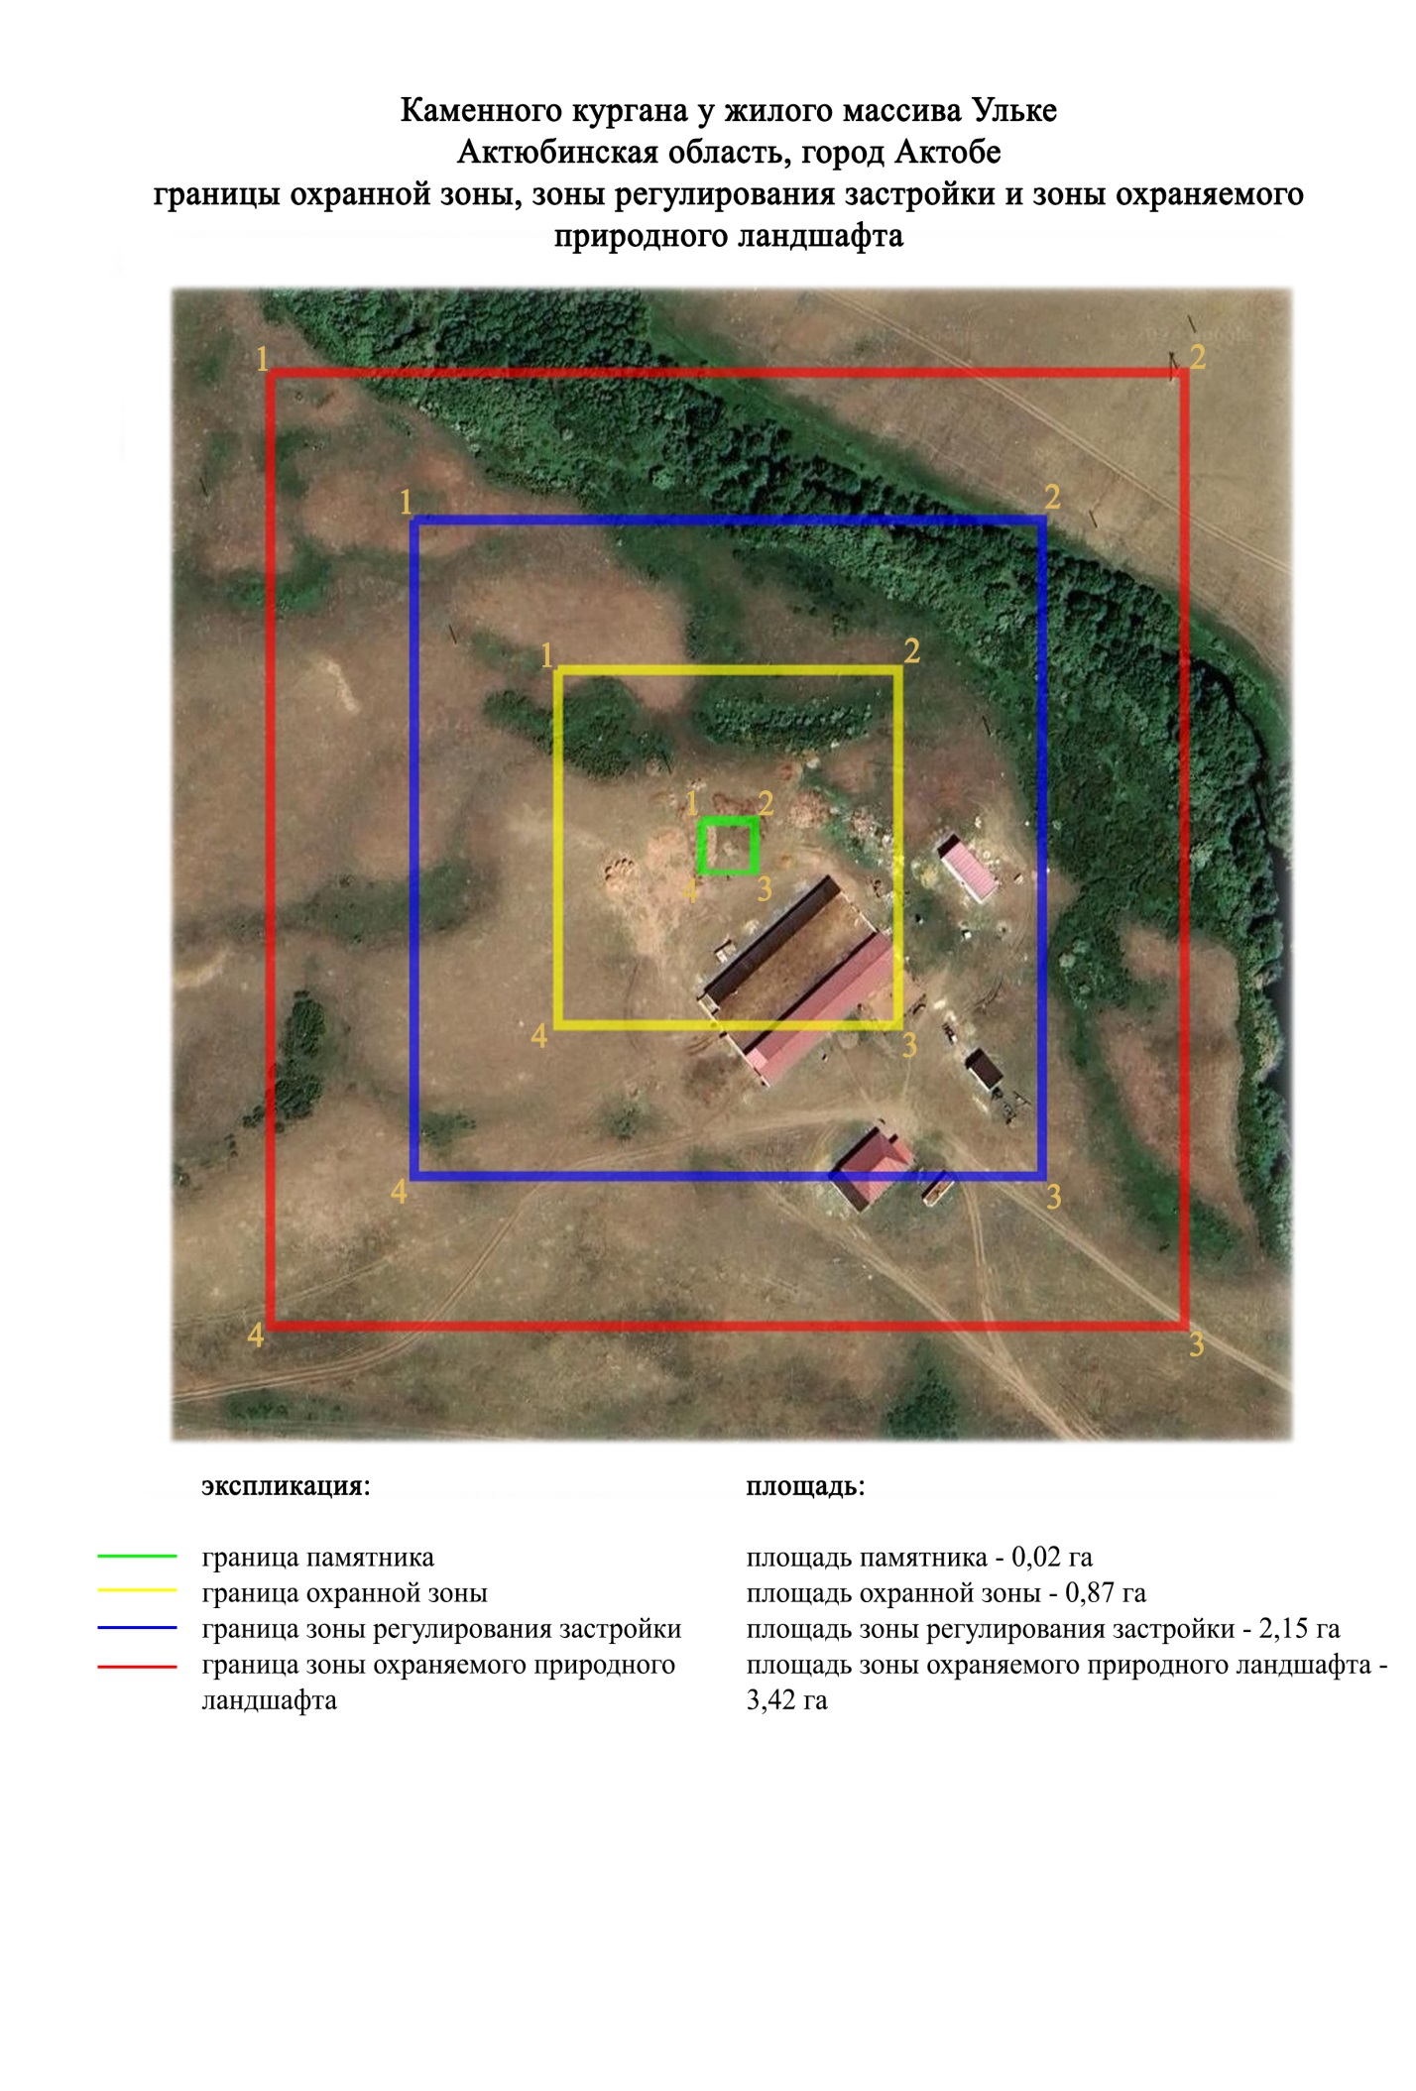

Приложение 249 к
постановлению акимата
Актюбинской области
от 1 ноября 2024 года № 315
Границы охранной зоны, зоны регулирования застройки и зоны охраняемого природного ландшафта могильника Ульке-II (эпоха раннего железа-средневековья)
Сноска. Постановление дополнено приложением 249 в соответствии с постановлением акимата Актюбинской области от 01.11.2024 № 315 (вводится в действие по истечении десяти календарных дней после дня его первого официального опубликования).
Охранная зона памятника проходит по границам ландшафта, являющегося функционально неотъемлемой частью могильника Ульке-II, расположенного в 1 километре восточнее жилого массива Ульке.
Могильник, состоящий из 35 курганов и гантелевидного сооружения, расположен на коренном берегу правого берега реки Жаман-Каргала. Объекты в плане образуют цепочку, растянувшуюся на ровном участке с северо востока на юго запад на 452 метров. Насыпи большинства объектов земляные, кроме курганов 5, 22 с каменно-земляной, 18-20, 21 и 31 с каменными насыпями. Самый большой курган в группе имеет диаметр 18 метров, высоту 1,6 метров. Размеры остальных курганов: диаметр от 5-14 метров, высота 0,1-0,8 метров. Гантелевидное сооружение, находящееся по центру могильника, имеет общую длину 65 метров, ширину вала 12 метров, диаметр "колпачков" 11-12 метров, высота 0,4 метров. Небольшая часть курганов могильника по основанию окружены кольцевыми рвами и западинами. Часть курганов, особенно в западной части цепочки ограблены. Насыпь кургана 2 деформируется грунтовой дорогой. В югозападной части могильника проходит линия электропередачи.
Размеры курганов: 1 – 1,6х18 метров, 2 – 0,2х9 метров, 3 – 0,2х9 метров, 4 – 0,8х10 метров, 5 – 0,5х10 метров, 6 – 0,1х5 метров, 7 – 0,5х7 метров, 8 – 0,7х10 метров, 9 – 0,6х6 метров, 10 – 0,4х8 метров, 11 – 0,5х8 метров, 12 – 0,3х5 метров, 13 –0,6х8 метров, 14 – 0,4х14 метров, 15 – 0,3х8 метров, 16 – 0,3х7 метров, 17 – 12-65х6-12 метров, 18 – 0,3х7 метров, 19 – 0,3х9 метров, 20 – 0,2х7 метров, 21 – 0,3х8 метров, 22 – 0,2х8 метров, 23 – 0,3х8 метров, 24 – 0,4х7 метров, 25 – 0,3х8 метров, 26 – 0,2х6 метров, 27 – 0,4х9 метров, 28 – 0,5х9 метров, 29 – 0,2х9 метров, 30 – 0,2х6 метров, 31 – 0,2х8 метров, 32 – 0,1х7 метров, 33 – 0,3х11 метров, 34 – 0,1х6 метров, 35 – 0,4х10 метров.
Общая площадь территории комплекса с зонами охраны составила – 17,42 гектара. Из них:
площадь памятника – 2,20 гектара;
граница охранной зоны отступает от границы территории памятника на 40 метров и площадь составляет 4,17 гектара;
зона регулирования застройки занимает территорию, прилегающую к охранной зоне памятника, с отступом 40 метров от края границы охранной зоны и составляет 5,07 гектара;
зона охраняемого природного ландшафта занимает территорию, прилегающую к границам зоны регулирования застройки памятника, с отступом от линии границы регулирования застройки 40 метров и составляет 5,98 гектара. В нее входит важное для истории и памятника природное окружение, имеющее высокое научное значение и высокое эстетическое качества.
Приложение 250 к
постановлению акимата
Актюбинской области
от 1 ноября 2024 года № 315
Сноска. Постановление дополнено приложением 250 в соответствии с постановлением акимата Актюбинской области от 01.11.2024 № 315 (вводится в действие по истечении десяти календарных дней после дня его первого официального опубликования).

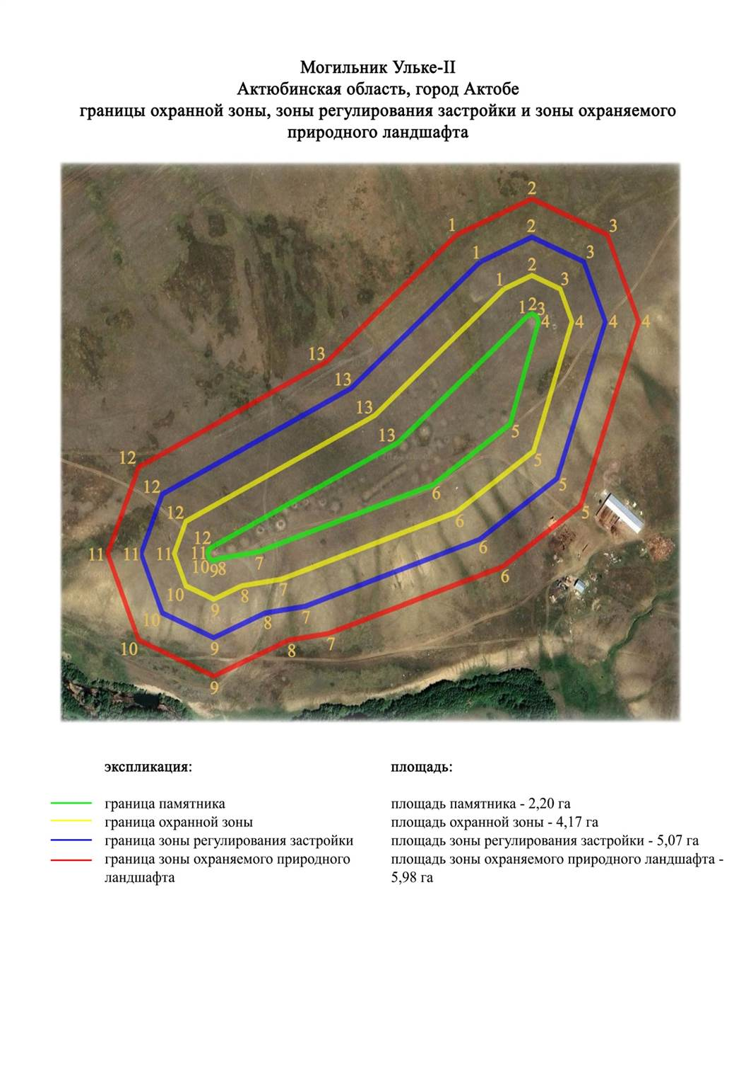

Приложение 251 к
постановлению акимата
Актюбинской области
от 1 ноября 2024 года № 315
Границы охранной зоны, зоны регулирования застройки и зоны охраняемого природного ландшафта кургана Пригородный-II (эпоха раннего железа)
Сноска. Постановление дополнено приложением 251 в соответствии с постановлением акимата Актюбинской области от 01.11.2024 № 315 (вводится в действие по истечении десяти календарных дней после дня его первого официального опубликования).
Охранная зона памятника проходит по границам ландшафта, являющегося функционально неотъемлемой частью кургана Пригородный-II, расположенного в 0,6 километрах к северо востоку от жилого массива Пригородное.
Одиночный курган расположен у казахского кладбища на левобережье реки Жаксы-Каргала. Насыпь кургана земляная диаметром 27 метров, высотой 0,4 метров.
Общая площадь территории комплекса с зонами охраны составила – 7,44 гектара. Из них:
площадь памятника – 0,10 гектара;
граница охранной зоны отступает от границы территории памятника на 40 метров и площадь составляет 1,17 гектара;
зона регулирования застройки занимает территорию, прилегающую к охранной зоне памятника, с отступом 40 метров от края границы охранной зоны и составляет 2,45 гектара;
зона охраняемого природного ландшафта занимает территорию, прилегающую к границам зоны регулирования застройки памятника, с отступом от линии границы регулирования застройки 40 метров и составляет 3,72 гектара. В нее входит важное для истории и памятника природное окружение, имеющее высокое научное значение и высокое эстетическое качество.
Приложение 252 к
постановлению акимата
Актюбинской области
от 1 ноября 2024 года № 315
Сноска. Постановление дополнено приложением 252 в соответствии с постановлением акимата Актюбинской области от 01.11.2024 № 315 (вводится в действие по истечении десяти календарных дней после дня его первого официального опубликования).

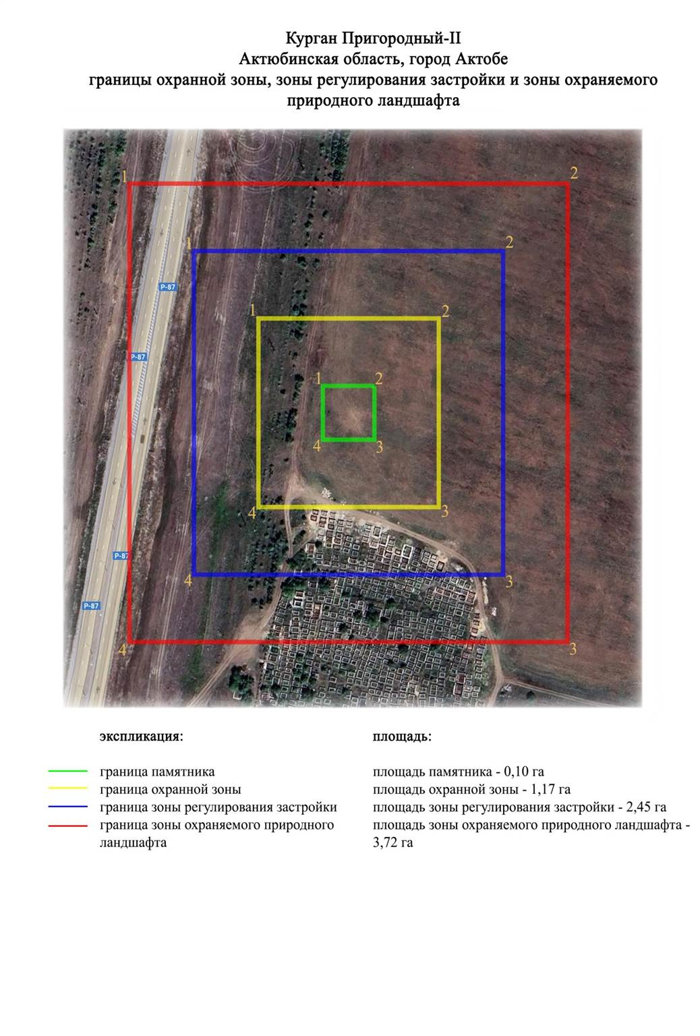

Приложение 253 к
постановлению акимата
Актюбинской области
от 1 ноября 2024 года № 315
Границы охранной зоны, зоны регулирования застройки и зоны охраняемого природного ландшафта могильника Рауан-I (эпоха раннего железа)
Сноска. Постановление дополнено приложением 253 в соответствии с постановлением акимата Актюбинской области от 01.11.2024 № 315 (вводится в действие по истечении десяти календарных дней после дня его первого официального опубликования).
Охранная зона памятника проходит по границам ландшафта, являющегося функционально неотъемлемой частью могильника Рауан-I, расположенного в 5 километрах к северо западу от жилого массива Акшат.
Могильник состоит из трех земляных курганов, сооруженных на вершине водораздела междуречья Бутак и Илек. Курган 1 самый крупный в могильнике имеет диаметр 17 метров, высоту 0,8 метров. Насыпь кургана по периметру окружена западинами. К югозападу от него на расстоянии 122 и 129 метров находятся два кургана с западинами по центру насыпи. Их размеры: курган 2 – 0,2х8 метров, курган 3 – 0,4х14 метров. К юго востоку от могильника пролегает грунтовая дорога.
Общая площадь территории комплекса с зонами охраны составила – 8,53 гектара. Из них:
площадь памятника – 0,48 гектара;
граница охранной зоны отступает от границы территории памятника на 40 метров и площадь составляет 1,78 гектара;
зона регулирования застройки занимает территорию, прилегающую к охранной зоне памятника, с отступом 40 метров от края границы охранной зоны и составляет 2,68 гектара;
зона охраняемого природного ландшафта занимает территорию, прилегающую к границам зоны регулирования застройки памятника, с отступом от линии границы регулирования застройки 40 метров и составляет 3,59 гектара. В нее входит важное для истории и памятника природное окружение, имеющее высокое научное значение и высокое эстетическое качество.
приложение 254 к
постановлению акимата
Актюбинской области
от 1 ноября 2024 года № 315
Сноска. Постановление дополнено приложением 254 в соответствии с постановлением акимата Актюбинской области от 01.11.2024 № 315 (вводится в действие по истечении десяти календарных дней после дня его первого официального опубликования).

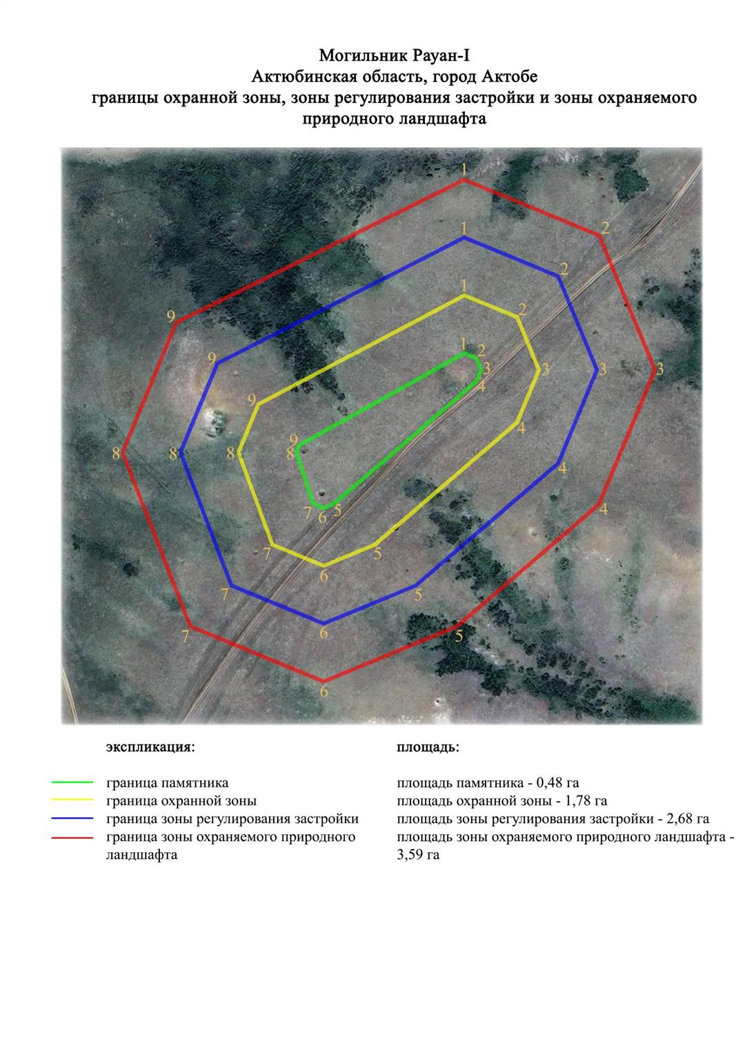

Приложение 255 к
постановлению акимата
Актюбинской области
от 1 ноября 2024 года № 315
Границы охранной зоны, зоны регулирования застройки и зоны охраняемого природного ландшафта курганов Рогачевские (эпоха раннего железа)
Сноска. Постановление дополнено приложением 255 в соответствии с постановлением акимата Актюбинской области от 01.11.2024 № 315 (вводится в действие по истечении десяти календарных дней после дня его первого официального опубликования).
Охранная зона памятника проходит по границам ландшафта, являющегося функционально неотъемлемой частью курганов Рогачевские, расположенного в 5,2 километрах к юго западу от жилого массива Курайли.
Памятник состоял из четырех земляных кургана на пашне, три из которых распахивались. На вершине самого большого ранее стоял триангуляционный знак. Диаметр 24-46 метров, высота 0,3-3 метра. В настоящий момент один из курганов полностью распахан.
Общая площадь территории комплекса с зонами охраны составила – 7,54 гектара. Из них:
площадь памятника – 0,41 гектара;
граница охранной зоны отступает от границы территории памятника на 40 метров и площадь составляет 1,47 гектара;
зона регулирования застройки занимает территорию, прилегающую к охранной зоне памятника, с отступом 40 метров от края границы охранной зоны и составляет 2,38 гектара;
зона охраняемого природного ландшафта занимает территорию, прилегающую к границам зоны регулирования застройки памятника, с отступом от линии границы регулирования застройки 40 метров и составляет 3,28 гектара. В нее входит важное для истории и памятника природное окружение, имеющее высокое научное значение и высокое эстетическое качество.
Приложение 256 к
постановлению акимата
Актюбинской области
от 1 ноября 2024 года № 315
Сноска. Постановление дополнено приложением 256 в соответствии с постановлением акимата Актюбинской области от 01.11.2024 № 315 (вводится в действие по истечении десяти календарных дней после дня его первого официального опубликования).

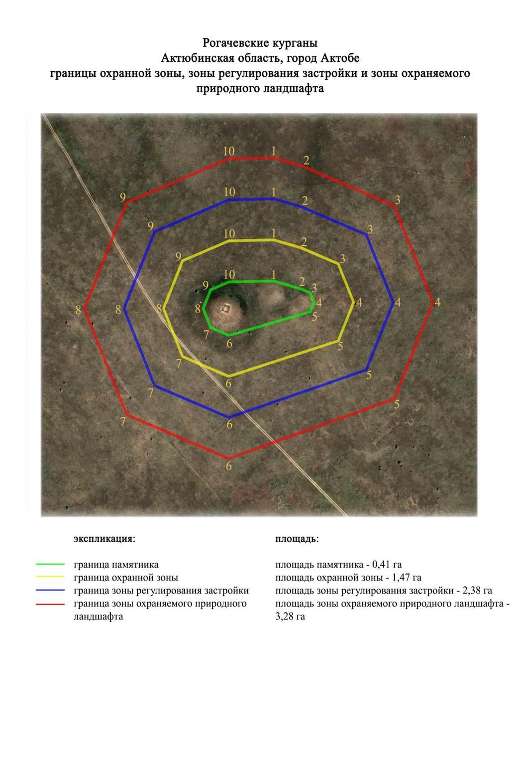

Приложение 257 к
постановлению акимата
Актюбинской области
от 1 ноября 2024 года № 315
Границы охранной зоны, зоны регулирования застройки и зоны охраняемого природного ландшафта могильника Россовхоз-I (эпоха раннего железа)
Сноска. Постановление дополнено приложением 257 в соответствии с постановлением акимата Актюбинской области от 01.11.2024 № 315 (вводится в действие по истечении десяти календарных дней после дня его первого официального опубликования).
Охранная зона памятника проходит по границам ландшафта, являющегося функционально неотъемлемой частью могильника Россовхоз-I, расположенного в 7,2 километрах к западу от жилого массива Акшат,в 1,4 километрах к востоку от моста через реки Илек.
Могильник состоит из шести курганов с камнем в насыпи диаметром 5-20 метров, высотой 0,3-1,1 метра расположенных узкой меридиональной цепочкой на гребне круглой возвышенности правого берега реки Илек в пределах старого казахского кладбища. Размеры курганов: курган 1 - 11х20 метров, курган 2 – 0,4х13 метров, курган 3 – 0,3х6 метров, курган 4 – 0,4х6 метров, курган 5 – 0,6х10 метров, курган 6 – 0,3х5 метров. Курган 5 имеет каменную насыпь.
Общая площадь территории комплекса с зонами охраны составила – 6,72 гектара. Из них:
площадь памятника – 0,24 гектара;
граница охранной зоны отступает от границы территории памятника на 40 метров и площадь составляет 1,26 гектара;
зона регулирования застройки занимает территорию, прилегающую к охранной зоне памятника, с отступом 40 метров от края границы охранной зоны и составляет 2,15 гектара;
зона охраняемого природного ландшафта занимает территорию, прилегающую к границам зоны регулирования застройки памятника, с отступом от линии границы регулирования застройки 40 метров и составляет 3,07 гектара. В нее входит важное для истории и памятника природное окружение, имеющее высокое научное значение и высокое эстетическое качество.
Приложение 258 к
постановлению акимата
Актюбинской области
от 1 ноября 2024 года № 315
Сноска. Постановление дополнено приложением 258 в соответствии с постановлением акимата Актюбинской области от 01.11.2024 № 315 (вводится в действие по истечении десяти календарных дней после дня его первого официального опубликования).

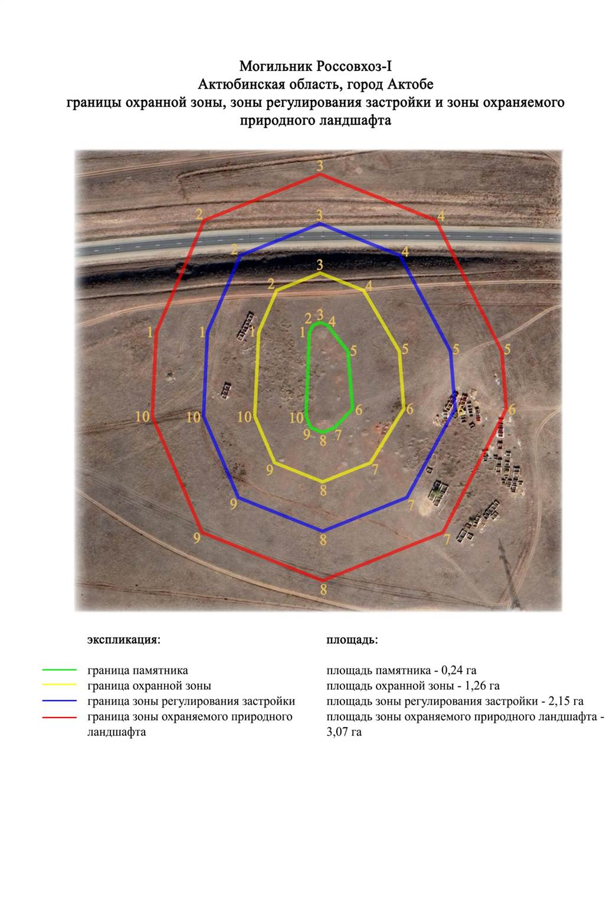

Приложение 259 к
постановлению акимата
Актюбинской области
от 1 ноября 2024 года № 315
Границы охранной зоны, зоны регулирования застройки и зоны охраняемого природного ландшафта могильника Сазды-II (эпоха раннего железа)
Сноска. Постановление дополнено приложением 259 в соответствии с постановлением акимата Актюбинской области от 01.11.2024 № 315 (вводится в действие по истечении десяти календарных дней после дня его первого официального опубликования).
Охранная зона памятника проходит по границам ландшафта, являющегося функционально неотъемлемой частью могильника Сазды-II, расположенного в 2,6 километрах к юго востоку от жилого массива Сазды.
Могильник расположен на водоразделе правого берега реки Сазды, в 2,6 километрах к юго-востоку от жилого массива Сазды. Состоит из пяти курганов. Курганы 1-4 расположены кучно на площадке диаметром 25 метров вокруг наибольшего кургана 1 (0,4х12 метров). К западу и востоку от него ровики. Размеры остальных насыпей находятся в пределах от 0,2х3 до 0,2х5 метров. Насыпи курганов 2, 4 из колотого камня. В 130 метрах к юго-западу находится земляной курган диаметром 10 метров, высотой 0,3 метров.
Общая площадь территории комплекса с зонами охраны составила – 8,88 гектара. Из них:
площадь памятника – 0,36 гектара;
граница охранной зоны отступает от границы территории памятника на 40 метров и площадь составляет 1,93 гектара;
зона регулирования застройки занимает территорию, прилегающую к охранной зоне памятника, с отступом 40 метров от края границы охранной зоны и составляет 2,85 гектара;
зона охраняемого природного ландшафта занимает территорию, прилегающую к границам зоны регулирования застройки памятника, с отступом от линии границы регулирования застройки 40 метров и составляет 3,74 гектара. В нее входит важное для истории и памятника природное окружение, имеющее высокое научное значение и высокое эстетическое качество.
Приложение 260 к
постановлению акимата
Актюбинской области
от 1 ноября 2024 года № 315
Сноска. Постановление дополнено приложением 260 в соответствии с постановлением акимата Актюбинской области от 01.11.2024 № 315 (вводится в действие по истечении десяти календарных дней после дня его первого официального опубликования).

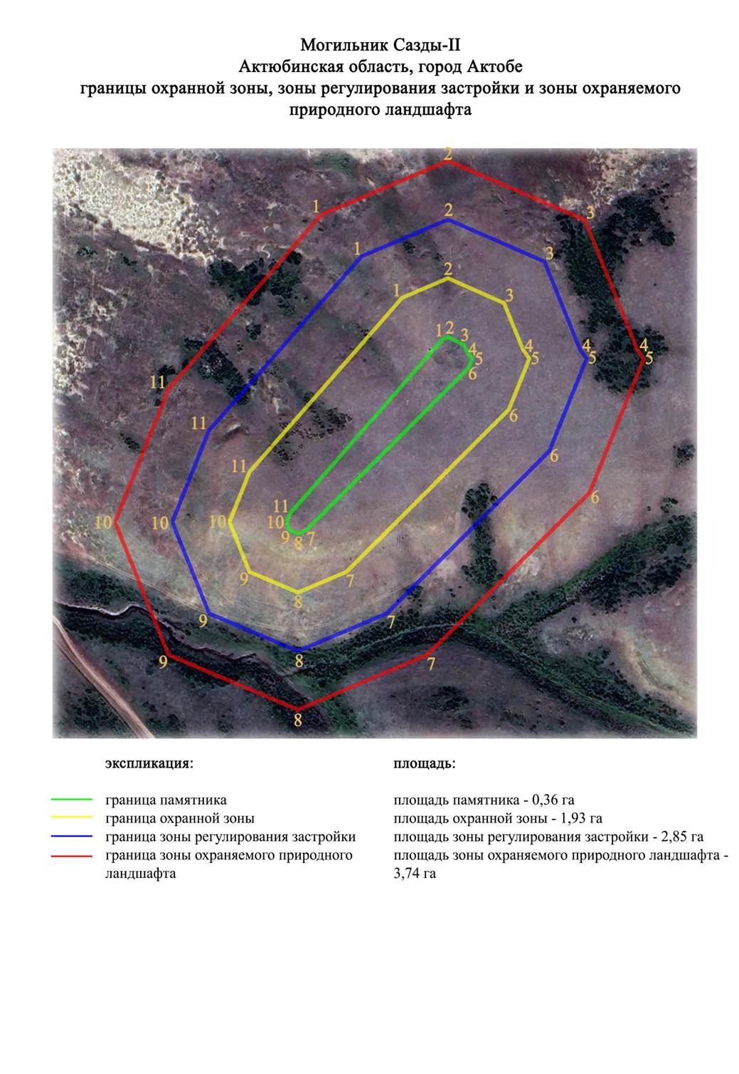

Приложение 261 к
постановлению акимата
Актюбинской области
от 1 ноября 2024 года № 315
Границы охранной зоны, зоны регулирования застройки и зоны охраняемого природного ландшафта могильника Сазда-III (эпоха раннего железа)
Сноска. Постановление дополнено приложением 261 в соответствии с постановлением акимата Актюбинской области от 01.11.2024 № 315 (вводится в действие по истечении десяти календарных дней после дня его первого официального опубликования).
Охранная зона памятника проходит по границам ландшафта, являющегося функционально неотъемлемой частью могильника Сазда-III, расположенного в 3 километрах к юго востоку от жилого массива Сазды.
Могильник расположен на краю водораздельного плато правого берега реки Сазды, в 3 километрах к юговостоку от жилого массива Сазды. Состоит из двух земляных курганов, расположенных в 30 метрах по оси север-юг. Насыпи земляные, пологие (0,3-0,4х12 метров). Вокруг них – пологие ровики.
Общая площадь территории комплекса с зонами охраны составила – 6 гектара. Из них:
площадь памятника – 0,71 гектара;
граница охранной зоны отступает от границы территории памятника на 40 метров и площадь составляет 0,87 гектара;
зона регулирования застройки занимает территорию, прилегающую к охранной зоне памятника, с отступом 40 метров от края границы охранной зоны и составляет 1,77 гектара;
зона охраняемого природного ландшафта занимает территорию, прилегающую к границам зоны регулирования застройки памятника, с отступом от линии границы регулирования застройки 40 метров и составляет 2,65 гектара. В нее входит важное для истории и памятника природное окружение, имеющее высокое научное значение и высокое эстетическое качество.
Приложение 262 к
постановлению акимата
Актюбинской области
от 1 ноября 2024 года № 315
Сноска. Постановление дополнено приложением 262 в соответствии с постановлением акимата Актюбинской области от 01.11.2024 № 315 (вводится в действие по истечении десяти календарных дней после дня его первого официального опубликования).

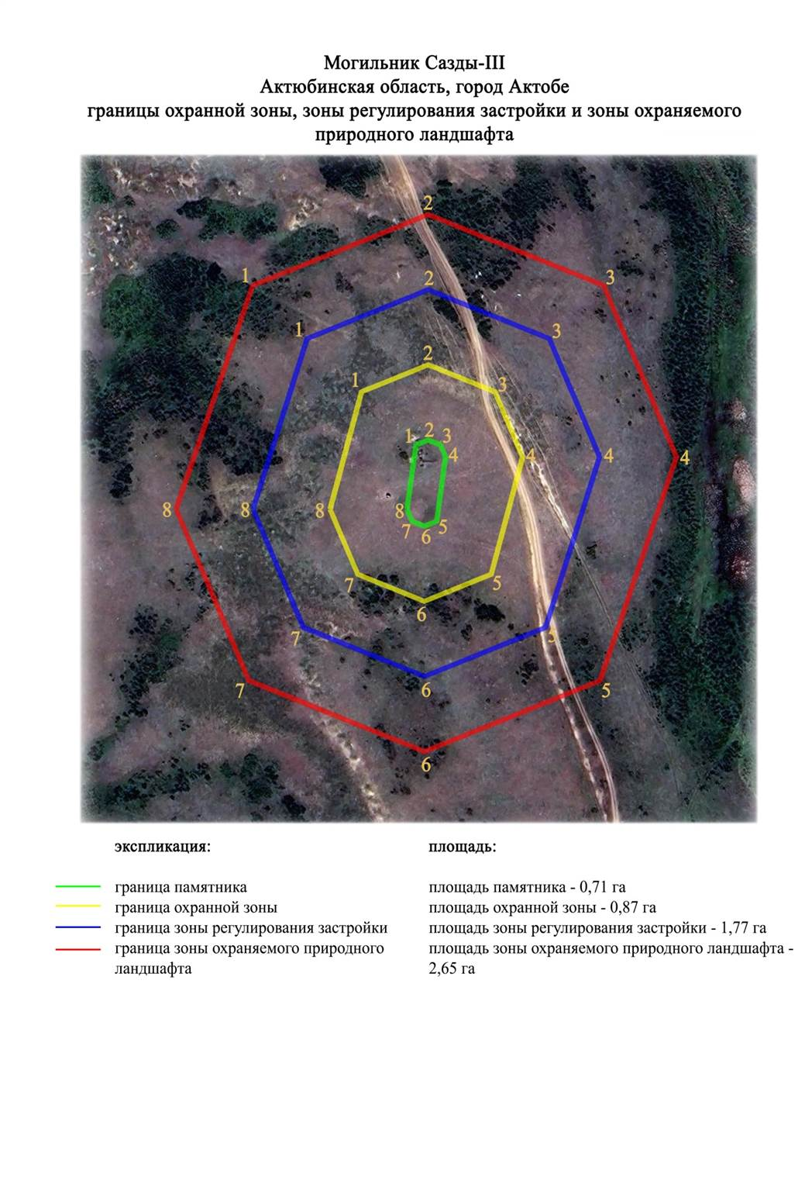

Приложение 263 к
постановлению акимата
Актюбинской области
от 1 ноября 2024 года № 315
Границы охранной зоны, зоны регулирования застройки и зоны охраняемого природного ландшафта курган Сазды-IV (эпоха раннего железа)
Сноска. Постановление дополнено приложением 263 в соответствии с постановлением акимата Актюбинской области от 01.11.2024 № 315 (вводится в действие по истечении десяти календарных дней после дня его первого официального опубликования).
Охранная зона памятника проходит по границам ландшафта, являющегося функционально неотъемлемой частью кургана Сазды-IV, расположенного в 5,5 километрах к юго востоку от жилого массива Сазды.
Земляной курган сооружен на междуречья Сазды и Тамды (левобережные притоки рек Илек). Курган по периметру окружен западинами. Его диаметр 17 метров, высота 0,6 метров.
Общая площадь территории комплекса с зонами охраны составила – 6,598 гектара. Из них:
площадь памятника – 0,028 гектара;
граница охранной зоны отступает от границы территории памятника на 40 метров и площадь составляет 0,91 гектара;
зона регулирования застройки занимает территорию, прилегающую к охранной зоне памятника, с отступом 40 метров от края границы охранной зоны и составляет 2,19 гектара;
зона охраняемого природного ландшафта занимает территорию, прилегающую к границам зоны регулирования застройки памятника, с отступом от линии границы регулирования застройки 40 метров и составляет 3,47 гектара. В нее входит важное для истории и памятника природное окружение, имеющее высокое научное значение и высокое эстетическое качество.
Приложение 264 к
постановлению акимата
Актюбинской области
от 1 ноября 2024 года № 315
Сноска. Постановление дополнено приложением 264 в соответствии с постановлением акимата Актюбинской области от 01.11.2024 № 315 (вводится в действие по истечении десяти календарных дней после дня его первого официального опубликования).

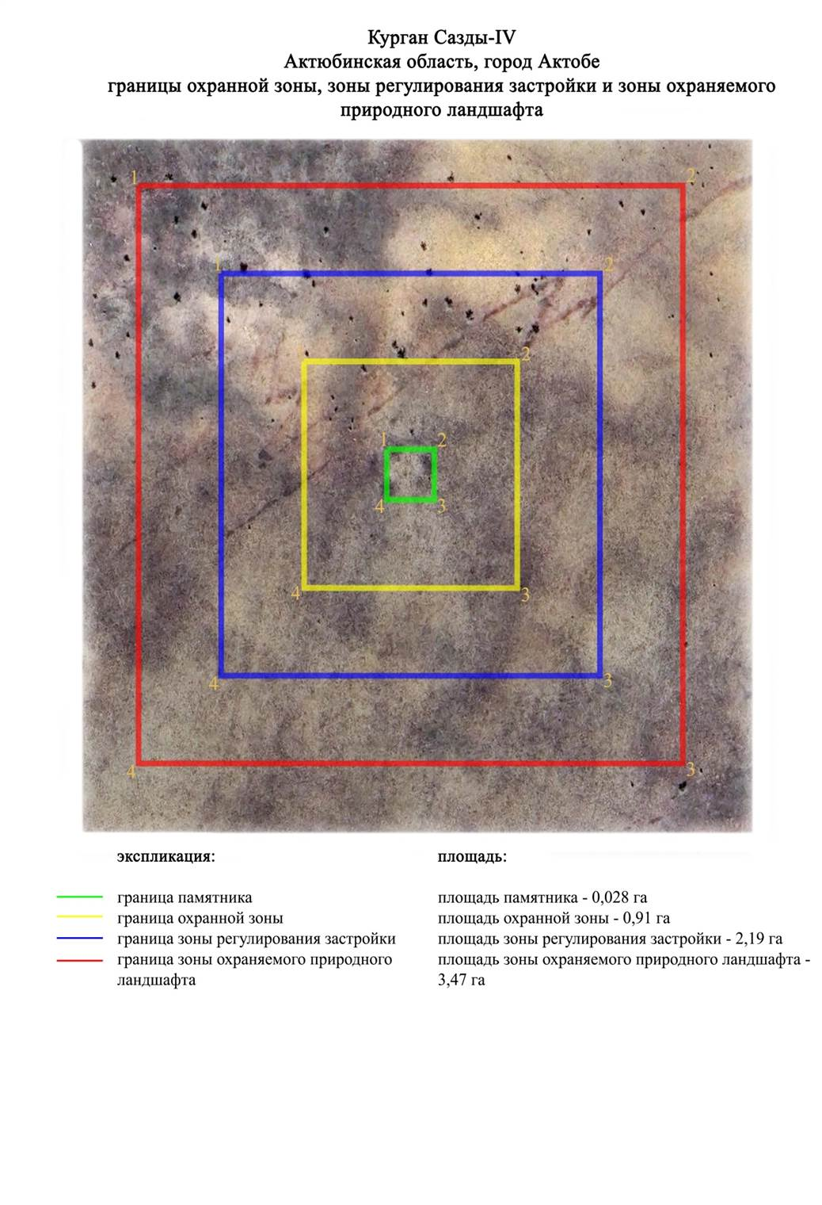

Приложение 265 к
постановлению акимата
Актюбинской области
от 1 ноября 2024 года № 315
Границы охранной зоны, зоны регулирования застройки и зоны охраняемого природного ландшафта могильника Сазды-V (эпоха раннего железа)
Сноска. Постановление дополнено приложением 265 в соответствии с постановлением акимата Актюбинской области от 01.11.2024 № 315 (вводится в действие по истечении десяти календарных дней после дня его первого официального опубликования).
Охранная зона памятника проходит по границам ландшафта, являющегося функционально неотъемлемой частью могильника Сазды-V, расположенного в 2,5 километрах к юго востоку от жилого массива Сазды.
Могильник, состоящий из двух курганов, расположен на водоразделе междуречья Сазды и Тамды. Курганы по периметру имеют слабо видимые ровики. Размеры объектов: курган 1 – 18х0,6 метров, курган 2 – 18х0,3 метров. Между курганами пролегает грунтовая дорога.
Общая площадь территории комплекса с зонами охраны составила – 17,19 гектара. Из них:
площадь памятника – 1,15 гектара;
граница охранной зоны отступает от границы территории памятника на 40 метров и площадь составляет 4,44 гектара;
зона регулирования застройки занимает территорию, прилегающую к охранной зоне памятника, с отступом 40 метров от края границы охранной зоны и составляет 5,35 гектара;
зона охраняемого природного ландшафта занимает территорию, прилегающую к границам зоны регулирования застройки памятника, с отступом от линии границы регулирования застройки 40 метров и составляет 6,25 гектара. В нее входит важное для истории и памятника природное окружение, имеющее высокое научное значение и высокое эстетическое качество.
Приложение 266 к
постановлению акимата
Актюбинской области
от 1 ноября 2024 года № 315
Сноска. Постановление дополнено приложением 266 в соответствии с постановлением акимата Актюбинской области от 01.11.2024 № 315 (вводится в действие по истечении десяти календарных дней после дня его первого официального опубликования).

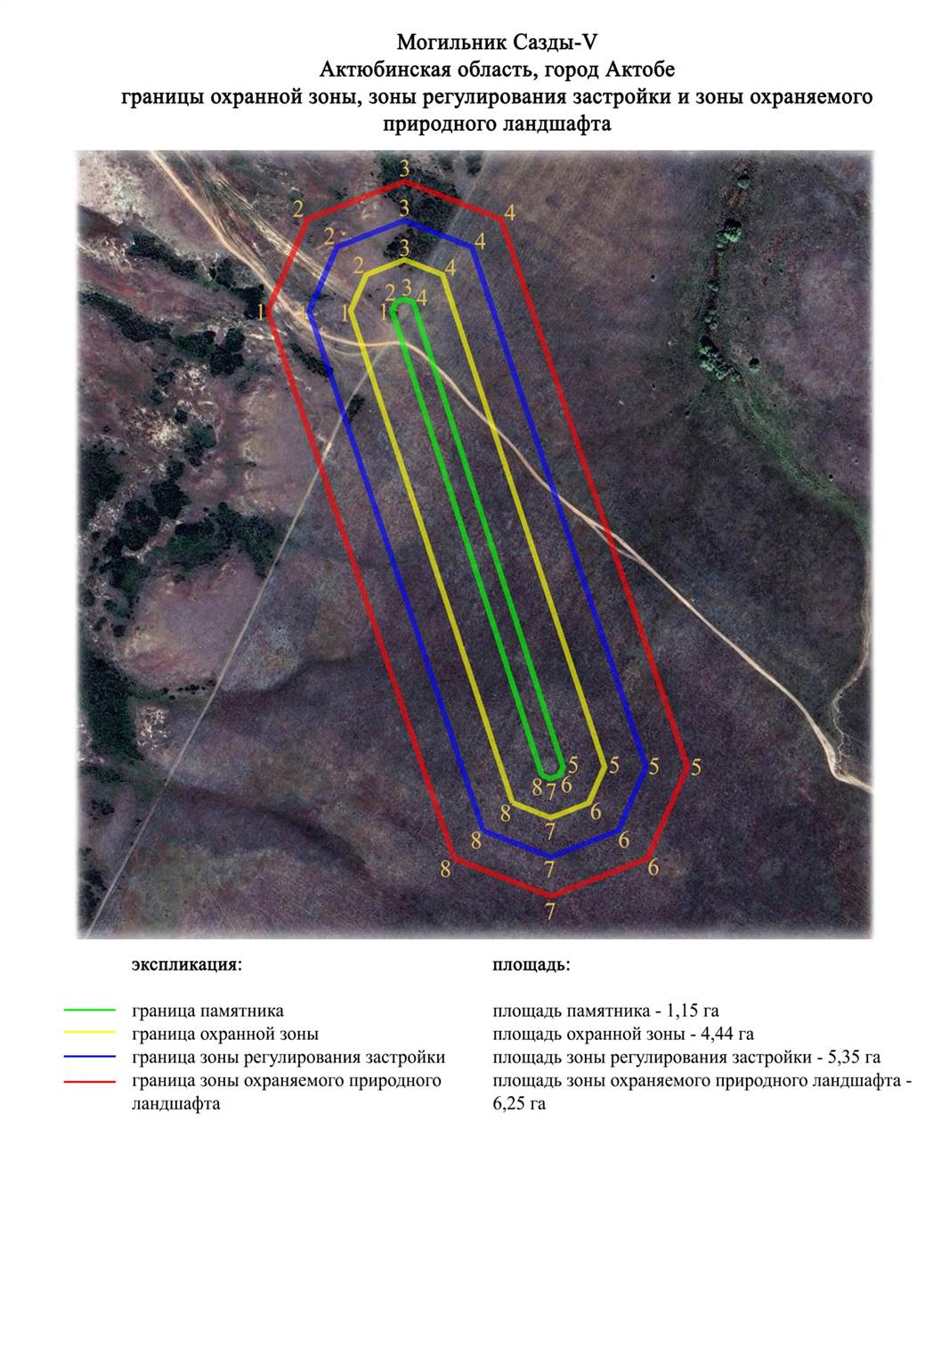

Приложение 267 к
постановлению акимата
Актюбинской области
от 1 ноября 2024 года № 315
Границы охранной зоны, зоны регулирования застройки и зоны охраняемого природного ландшафта курган Сазды-VI (эпоха раннего железа)
Сноска. Постановление дополнено приложением 267 в соответствии с постановлением акимата Актюбинской области от 01.11.2024 № 315 (вводится в действие по истечении десяти календарных дней после дня его первого официального опубликования).
Охранная зона памятника проходит по границам ландшафта, являющегося функционально неотъемлемой частью кургана Сазды-VI, расположенного в 4,9 километрах к восток-юговостоку от жилого массива Сазды.
Каменно-земляной курган диаметром 19 метров, высотой 0,3 метров расположен на водоразделе междуречья Сазды и Тамды.
Общая площадь территории комплекса с зонами охраны составила – 7,14 гектара. Из них:
площадь памятника – 0,06 гектара;
граница охранной зоны отступает от границы территории памятника на 40 метров и площадь составляет 1,09 гектара;
зона регулирования застройки занимает территорию, прилегающую к охранной зоне памятника, с отступом 40 метров от края границы охранной зоны и составляет 2,36 гектара;
зона охраняемого природного ландшафта занимает территорию, прилегающую к границам зоны регулирования застройки памятника, с отступом от линии границы регулирования застройки 40 метров и составляет 3,63 гектара. В нее входит важное для истории и памятника природное окружение, имеющее высокое научное значение и высокое эстетическое качество.
Приложение 268 к
постановлению акимата
Актюбинской области
от 1 ноября 2024 года № 315
Сноска. Постановление дополнено приложением 268 в соответствии с постановлением акимата Актюбинской области от 01.11.2024 № 315 (вводится в действие по истечении десяти календарных дней после дня его первого официального опубликования).

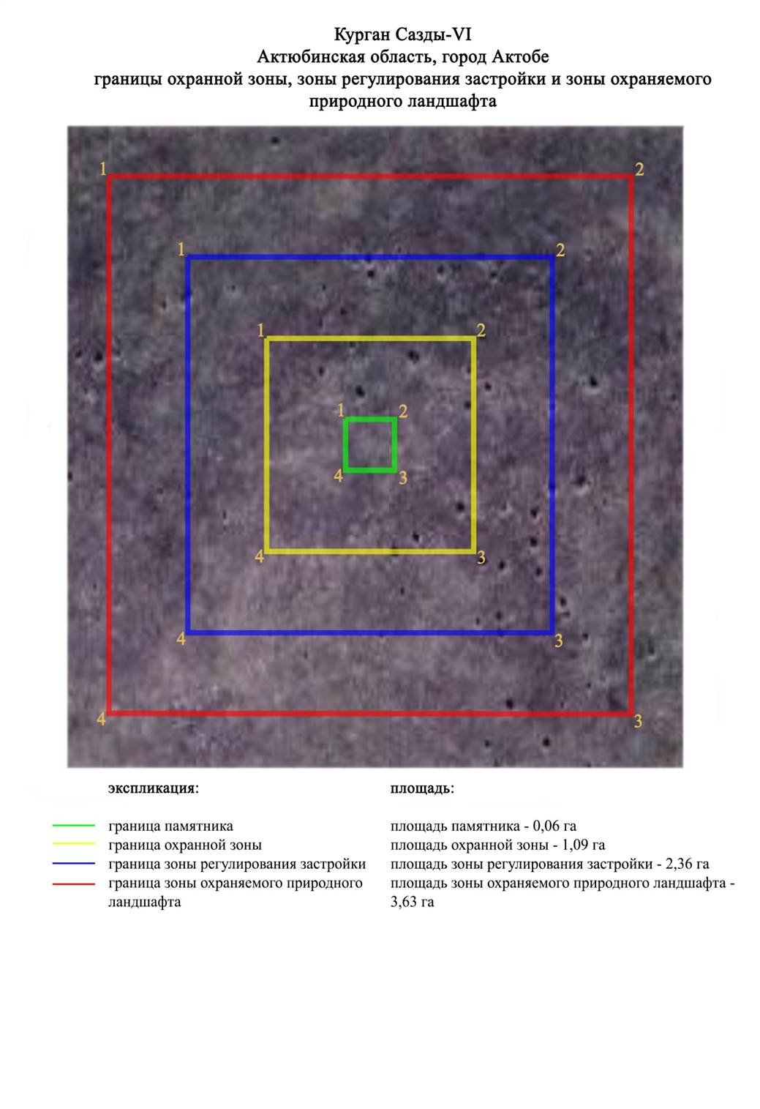

Приложение 269 к
постановлению акимата
Актюбинской области
от 1 ноября 2024 года № 315
Границы охранной зоны, зоны регулирования застройки и зоны охраняемого природного ландшафта могильника Сазды-VII (эпоха раннего железа)
Сноска. Постановление дополнено приложением 269 в соответствии с постановлением акимата Актюбинской области от 01.11.2024 № 315 (вводится в действие по истечении десяти календарных дней после дня его первого официального опубликования).
Охранная зона памятника проходит по границам ландшафта, являющегося функционально неотъемлемой частью могильника Сазды-VII, расположенного в 4,8 километрах к востоку от жилого массива Сазды.
Могильник состоит из двух земляных курганов, расположенных на водоразделе междуречья Сазды и Тамды. Курган 1 по периметру окружен кольцевым рвом. На его вершине сохранилось основание триангуляционного знака. Его диаметр 22 метров, высота 0,8 метров. Курган 2 с размерами 26х0,3 метров сооружен в 250 метров к запад-юго западу от кургана 1.
Общая площадь территории комплекса с зонами охраны составила – 11,77 гектара. Из них:
площадь памятника – 0,82 гектара;
граница охранной зоны отступает от границы территории памятника на 40 метров и площадь составляет 2,75 гектара;
зона регулирования застройки занимает территорию, прилегающую к охранной зоне памятника, с отступом 40 метров от края границы охранной зоны и составляет 3,65 гектара;
зона охраняемого природного ландшафта занимает территорию, прилегающую к границам зоны регулирования застройки памятника, с отступом от линии границы регулирования застройки 40 метров и составляет 4,55 гектара. В нее входит важное для истории и памятника природное окружение, имеющее высокое научное значение и высокое эстетическое качество.
Приложение 270 к
постановлению акимата
Актюбинской области
от 1 ноября 2024 года № 315
Сноска. Постановление дополнено приложением 270 в соответствии с постановлением акимата Актюбинской области от 01.11.2024 № 315 (вводится в действие по истечении десяти календарных дней после дня его первого официального опубликования).

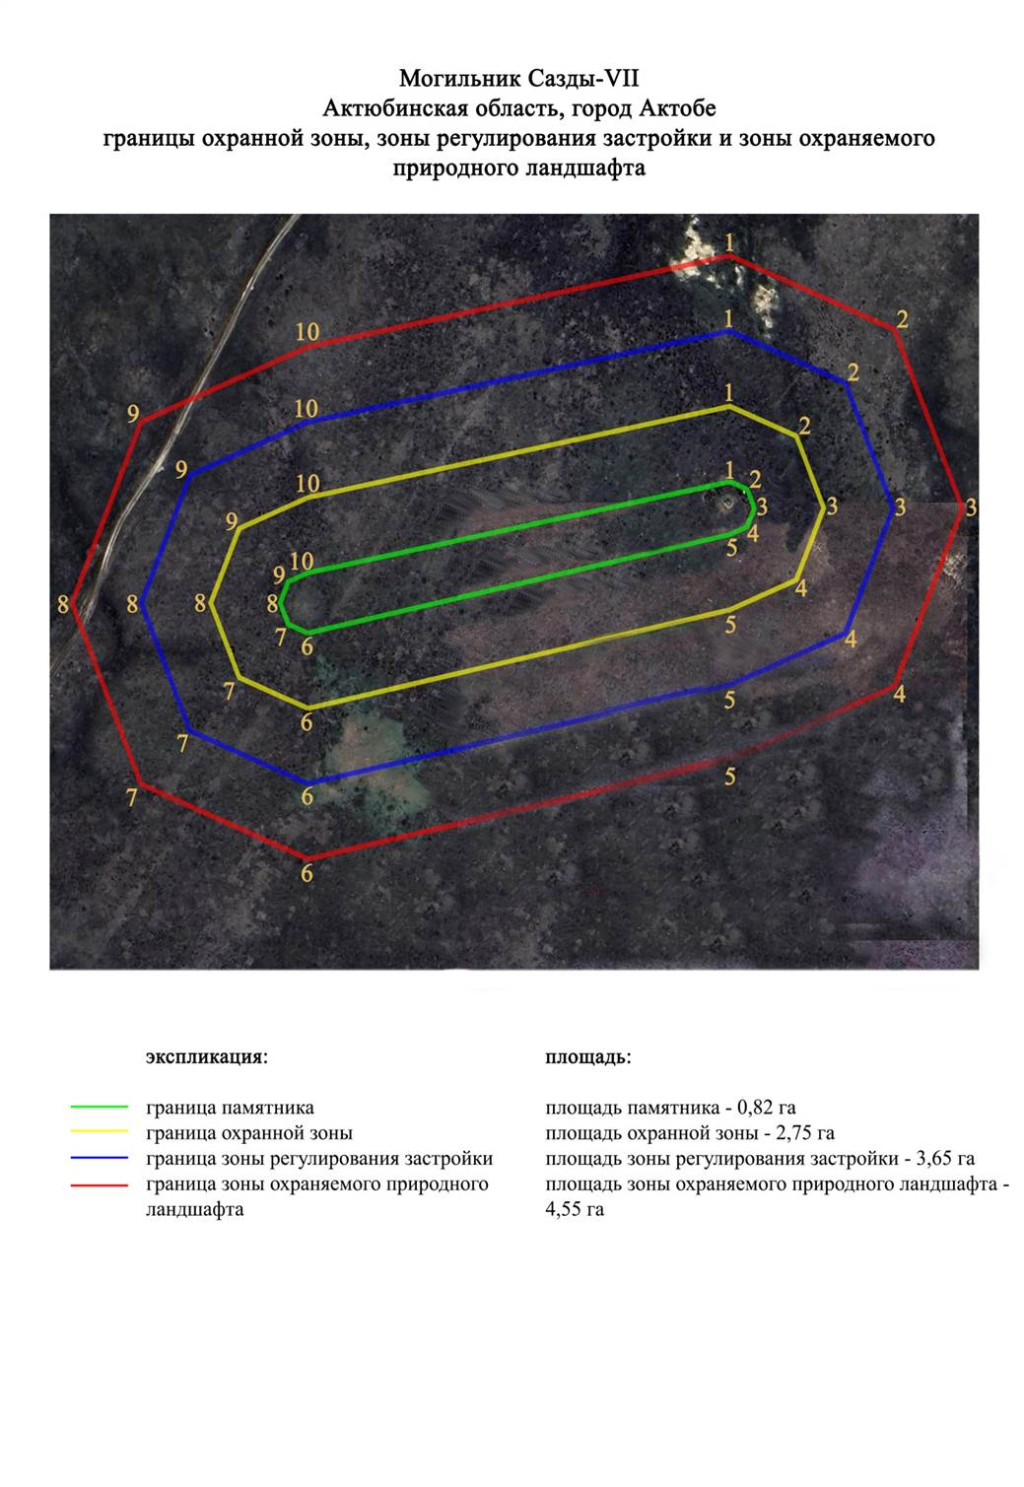

Приложение 271 к
постановлению акимата
Актюбинской области
от 1 ноября 2024 года № 315
Границы охранной зоны, зоны регулирования застройки и зоны охраняемого природного ландшафта кургана Сазды-VIII (эпоха раннего железа)
Сноска. Постановление дополнено приложением 271 в соответствии с постановлением акимата Актюбинской области от 01.11.2024 № 315 (вводится в действие по истечении десяти календарных дней после дня его первого официального опубликования).
Охранная зона памятника проходит по границам ландшафта, являющегося функционально неотъемлемой частью кургана Сазды-VIII, расположенного в 3,4 километрах к восток-северо востоку от жилого массива Сазды.
Каменно-земляной курган сооружен на водоразделе междуречья Сазды и Тамды. Размер кургана: 22х0,3 метров. По основанию кургана наблюдаются западины.
Общая площадь территории комплекса с зонами охраны составила – 7,17 гектара. Из них:
площадь памятника – 0,07 гектара;
граница охранной зоны отступает от границы территории памятника на 40 метров и площадь составляет 1,09 гектара;
зона регулирования застройки занимает территорию, прилегающую к охранной зоне памятника, с отступом 40 метров от края границы охранной зоны и составляет 2,37 гектара;
зона охраняемого природного ландшафта занимает территорию, прилегающую к границам зоны регулирования застройки памятника, с отступом от линии границы регулирования застройки 40 метров и составляет 3,64 гектара. В нее входит важное для истории и памятника природное окружение, имеющее высокое научное значение и высокое эстетическое качество.
Приложение 272 к
постановлению акимата
Актюбинской области
от 1 ноября 2024 года № 315
Сноска. Постановление дополнено приложением 272 в соответствии с постановлением акимата Актюбинской области от 01.11.2024 № 315 (вводится в действие по истечении десяти календарных дней после дня его первого официального опубликования).

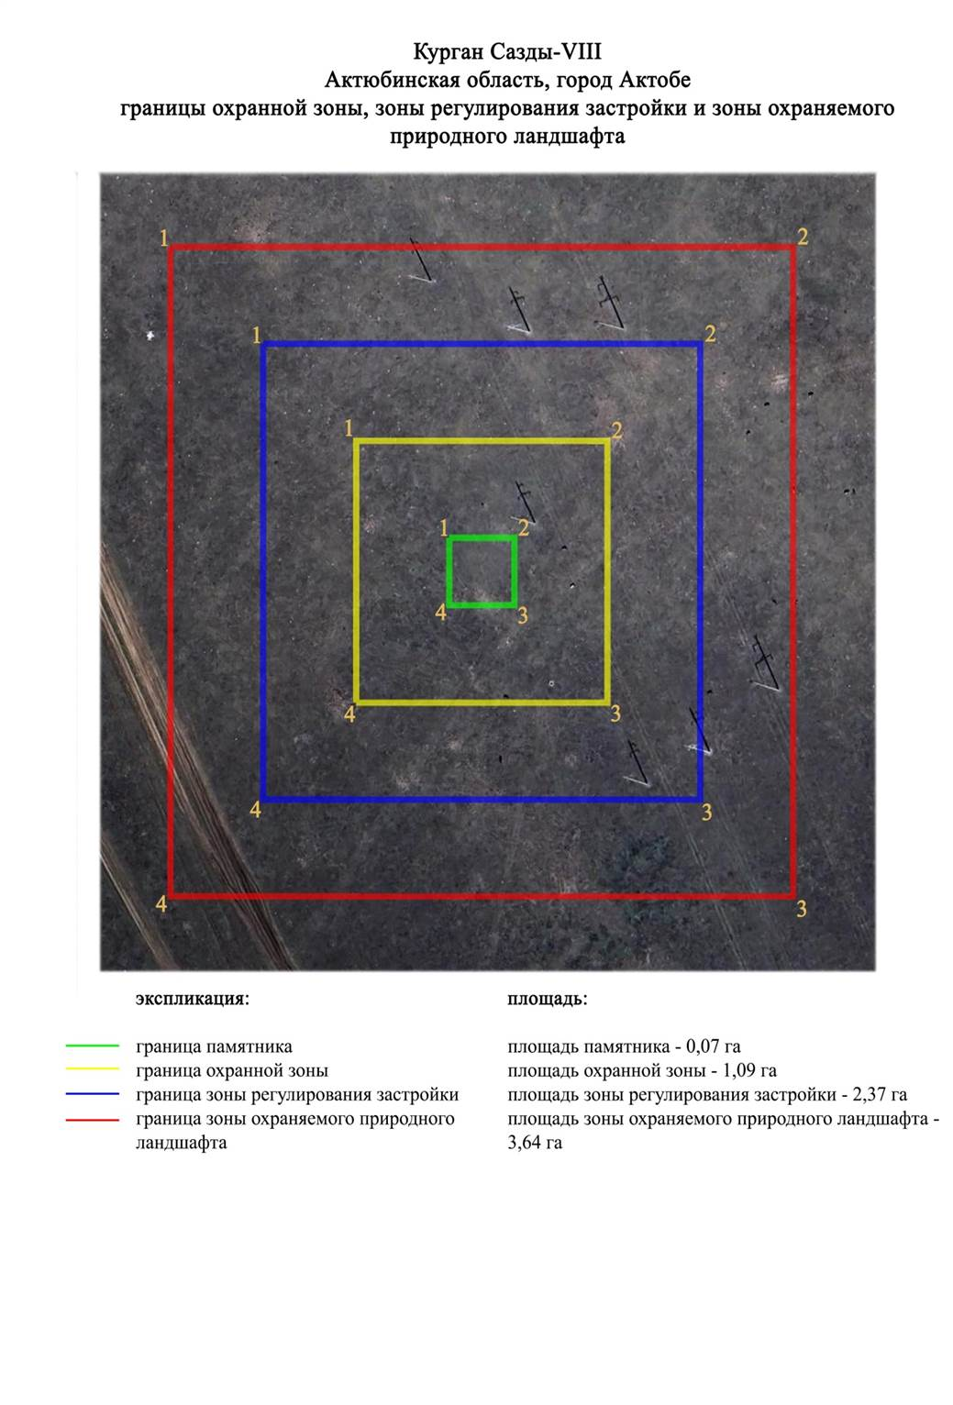

Приложение 273 к
постановлению акимата
Актюбинской области
от 1 ноября 2024 года № 315
Границы охранной зоны, зоны регулирования застройки и зоны охраняемого природного ландшафта могильник Сазды-IX (эпоха раннего железа)
Сноска. Постановление дополнено приложением 273 в соответствии с постановлением акимата Актюбинской области от 01.11.2024 № 315 (вводится в действие по истечении десяти календарных дней после дня его первого официального опубликования).
Охранная зона памятника проходит по границам ландшафта, являющегося функционально неотъемлемой частью могильника Сазды-IX, расположенного в 3,3 километрах к юго западу от жилого массива Сазды.
Семь земляных курганов расположены на восточной оконечности водораздела правого берега реки Сазды (приток реки Илек). Курганы в плане образуют цепочку, вытянутую с северо-северо востока на юго-юго запад на расстояние 215 метров. Курганы 1 и 2 по периметру, имеют рвы. По основаниям курганов 1-3 проходит грунтовая дорога. Размеры курганов: 1 – 20х0,4 метров, 2 – 16х0,3 метров, 3 – 15х0,3 метров, 4 – 17х0,4 метров, 5 – 25х1 метров, 6 – 12х0,3 метров, 7 – 10х0,1 метров.
Общая площадь территории комплекса с зонами охраны составила – 10,08 гектара. Из них:
площадь памятника – 0,64 гектара;
граница охранной зоны отступает от границы территории памятника на 40 метров и площадь составляет 2,25 гектара;
зона регулирования застройки занимает территорию, прилегающую к охранной зоне памятника, с отступом 40 метров от края границы охранной зоны и составляет 3,14 гектара;
зона охраняемого природного ландшафта занимает территорию, прилегающую к границам зоны регулирования застройки памятника, с отступом от линии границы регулирования застройки 40 метров и составляет 4,05 гектара. В нее входит важное для истории и памятника природное окружение, имеющее высокое научное значение и высокое эстетическое качество.
Приложение 274 к
постановлению акимата
Актюбинской области
от 1 ноября 2024 года № 315
Сноска. Постановление дополнено приложением 274 в соответствии с постановлением акимата Актюбинской области от 01.11.2024 № 315 (вводится в действие по истечении десяти календарных дней после дня его первого официального опубликования).

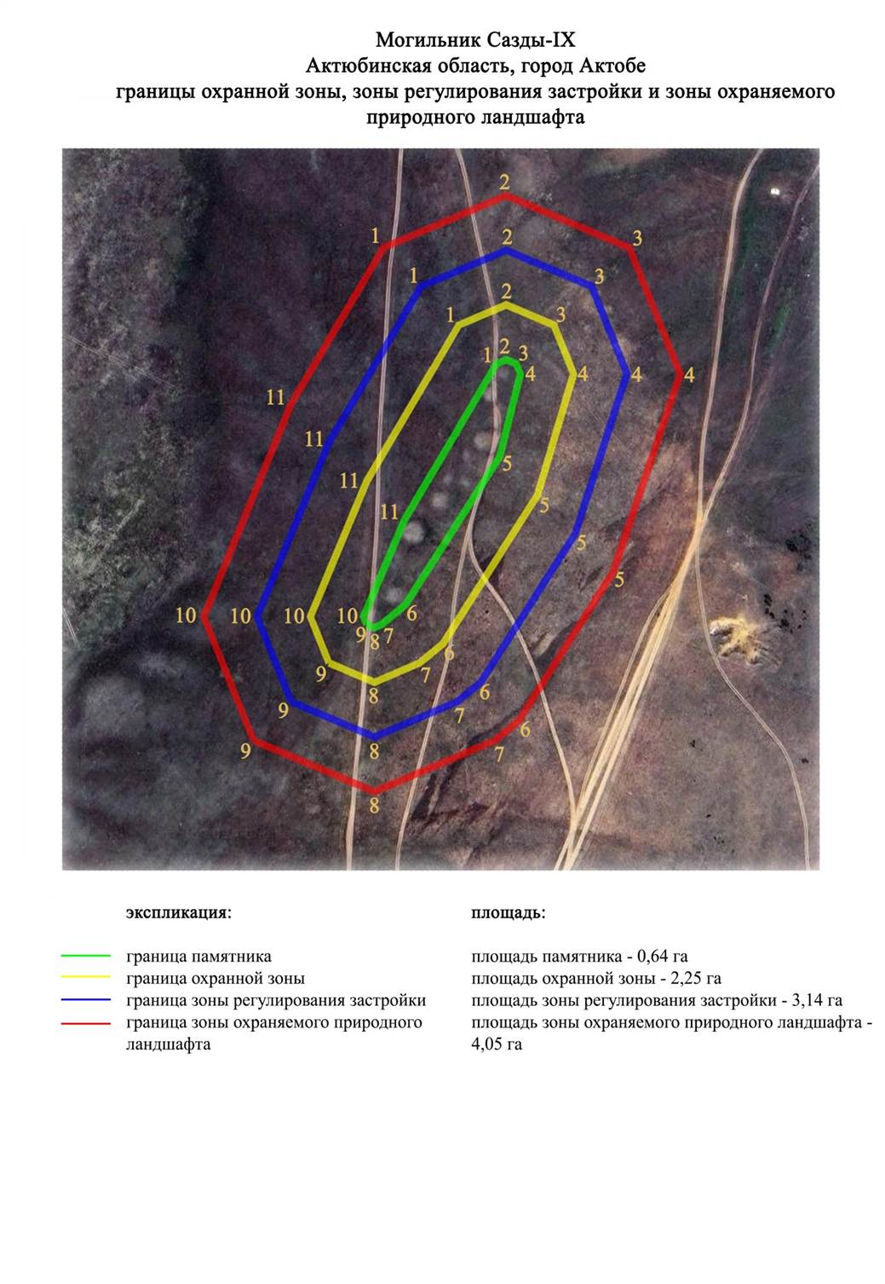

Приложение 275 к
постановлению акимата
Актюбинской области
от 1 ноября 2024 года № 315
Границы охранной зоны, зоны регулирования застройки и зоны охраняемого природного ландшафта кургана Сазды-X (эпоха раннего железа)
Сноска. Постановление дополнено приложением 275 в соответствии с постановлением акимата Актюбинской области от 01.11.2024 № 315 (вводится в действие по истечении десяти календарных дней после дня его первого официального опубликования).
Охранная зона памятника проходит по границам ландшафта, являющегося функционально неотъемлемой частью кургана Сазды-X, расположенного в 5,4 километрах к юго западу от города Актобе.
Земляной курган сооружен на водоразделе междуречья Жинишке и Сазды. Насыпь Кургана земляная, на его поверхности наблюдаются отдельные камни. Его диаметр 25 метров, высота 0,3 метров. Насыпь кургана, и прилегающая территория ранее были сильно распаханы.
Общая площадь территории комплекса с зонами охраны составила – 17,34 гектара. Из них:
площадь памятника – 0,09 гектара;
граница охранной зоны отступает от границы территории памятника на 40 метров и площадь составляет 1,13 гектара;
зона регулирования застройки занимает территорию, прилегающую к охранной зоне памятника, с отступом 40 метров от края границы охранной зоны и составляет 2,42 гектара;
зона охраняемого природного ландшафта занимает территорию, прилегающую к границам зоны регулирования застройки памятника, с отступом от линии границы регулирования застройки 40 метров и составляет 3,7 гектара. В нее входит важное для истории и памятника природное окружение, имеющее высокое научное значение и высокое эстетическое качество.
Приложение 276 к
постановлению акимата
Актюбинской области
от 1 ноября 2024 года № 315
Сноска. Постановление дополнено приложением 276 в соответствии с постановлением акимата Актюбинской области от 01.11.2024 № 315 (вводится в действие по истечении десяти календарных дней после дня его первого официального опубликования).

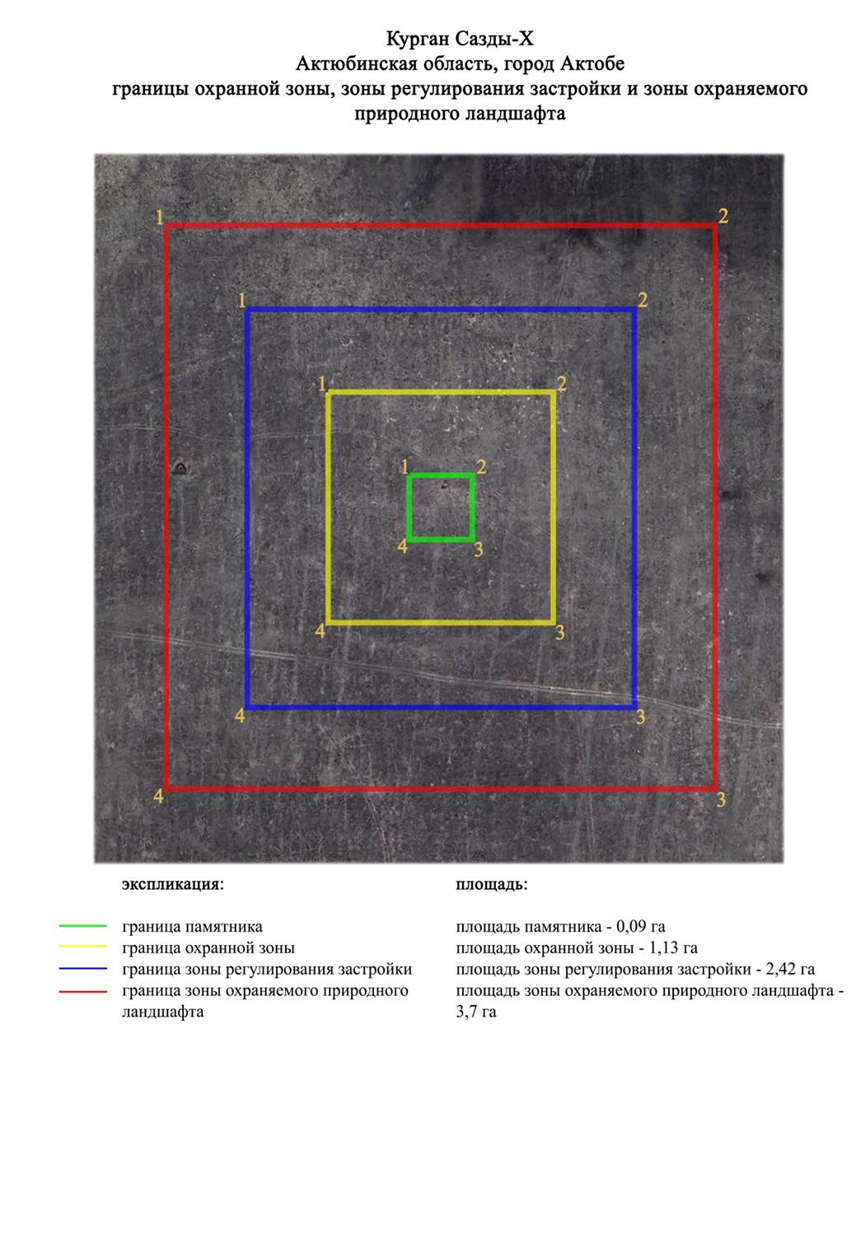

Приложение 277 к
постановлению акимата
Актюбинской области
от 1 ноября 2024 года № 315
Границы охранной зоны, зоны регулирования застройки и зоны охраняемого природного ландшафта могильника Сазды-XI (эпоха раннего железа)
Сноска. Постановление дополнено приложением 277 в соответствии с постановлением акимата Актюбинской области от 01.11.2024 № 315 (вводится в действие по истечении десяти календарных дней после дня его первого официального опубликования).
Охранная зона памятника проходит по границам ландшафта, являющегося функционально неотъемлемой частью могильник Сазды-XI, расположенного в 1,3 километрах к юго западу от Специализированного отдела города Актобе по обслуживанию населения.
Два кургана расположены на водоразделе левобережья реки Сазды. Курган 1 земляной диаметром 25 метров, высотой около 2,0 метра. На вершине курган 1 установлен триангуляционный знак. Курган 2 находился в 490 метрах севернее. Имеет диаметр 15 метров, высоту 0,7 метров. Последний курган разрушен в результате прокладки газопровода.
Общая площадь территории комплекса с зонами охраны составила – 7,35 гектара. Из них:
площадь памятника – 0,96 гектара;
граница охранной зоны отступает от границы территории памятника на 40 метров и площадь составляет 0,27 гектара;
зона регулирования застройки занимает территорию, прилегающую к охранной зоне памятника, с отступом 40 метров от края границы охранной зоны и составляет 2,42 гектара;
зона охраняемого природного ландшафта занимает территорию, прилегающую к границам зоны регулирования застройки памятника, с отступом от линии границы регулирования застройки 40 метров и составляет 3,7 гектара. В нее входит важное для истории и памятника природное окружение, имеющее высокое научное значение и высокое эстетическое качество.
Приложение 278 к
постановлению акимата
Актюбинской области
от 1 ноября 2024 года № 315
Сноска. Постановление дополнено приложением 278 в соответствии с постановлением акимата Актюбинской области от 01.11.2024 № 315 (вводится в действие по истечении десяти календарных дней после дня его первого официального опубликования).

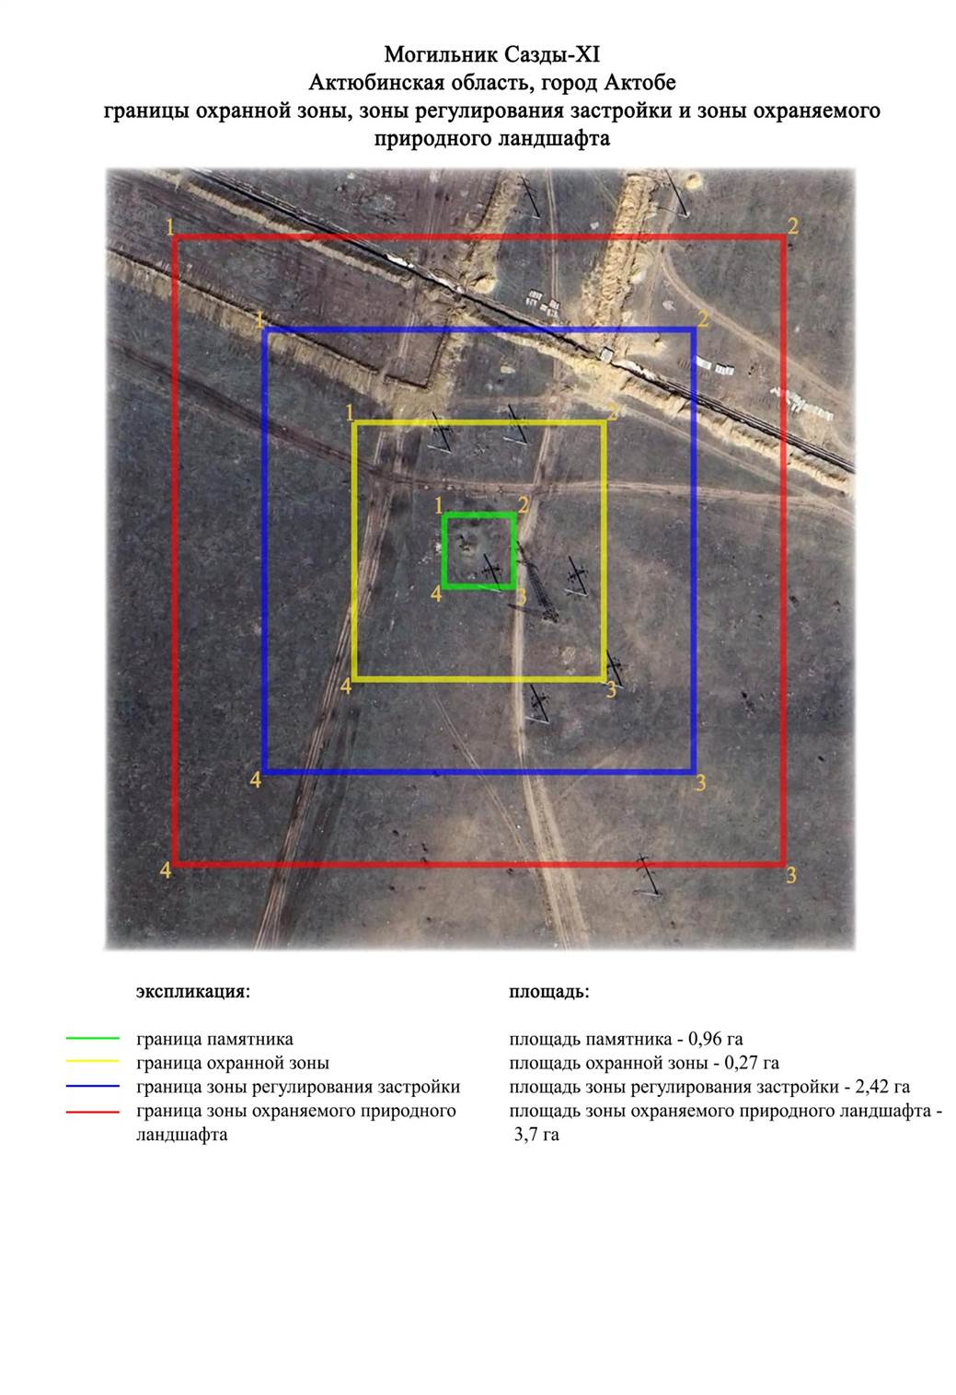

Приложение 279 к
постановлению акимата
Актюбинской области
от 1 ноября 2024 года № 315
Границы охранной зоны, зоны регулирования застройки и зоны охраняемого природного ландшафта могильник Сазды-XII (эпоха раннего железа)
Сноска. Постановление дополнено приложением 279 в соответствии с постановлением акимата Актюбинской области от 01.11.2024 № 315 (вводится в действие по истечении десяти календарных дней после дня его первого официального опубликования).
Охранная зона памятника проходит по границам ландшафта, являющегося функционально неотъемлемой частью могильник Сазды-XII, расположенного в 3,4 километрах к северо западу от жилого массива Сазды.
Могильник состоит из двух курганов, расположенных на водоразделе левобережья реки Сазды, у балки Ащысай. Курган 1 с каменно-земляной насыпью диаметром 12 метров и высотой 0,5 метров. Курган 2 сооружен в 40 метрах к юго востоку. Его размеры – 0,4х10 метров.
Общая площадь территории комплекса с зонами охраны составила – 5,66 гектара. Из них:
площадь памятника – 0,08 гектара;
граница охранной зоны отступает от границы территории памятника на 40 метров и площадь составляет 0,96 гектара;
зона регулирования застройки занимает территорию, прилегающую к охранной зоне памятника, с отступом 40 метров от края границы охранной зоны и составляет 1,86 гектара;
зона охраняемого природного ландшафта занимает территорию, прилегающую к границам зоны регулирования застройки памятника, с отступом от линии границы регулирования застройки 40 метров и составляет 2,76 гектара. В нее входит важное для истории и памятника природное окружение, имеющее высокое научное значение и высокое эстетическое качество.
Приложение 280 к
постановлению акимата
Актюбинской области
от 1 ноября 2024 года № 315
Сноска. Постановление дополнено приложением 280 в соответствии с постановлением акимата Актюбинской области от 01.11.2024 № 315 (вводится в действие по истечении десяти календарных дней после дня его первого официального опубликования).

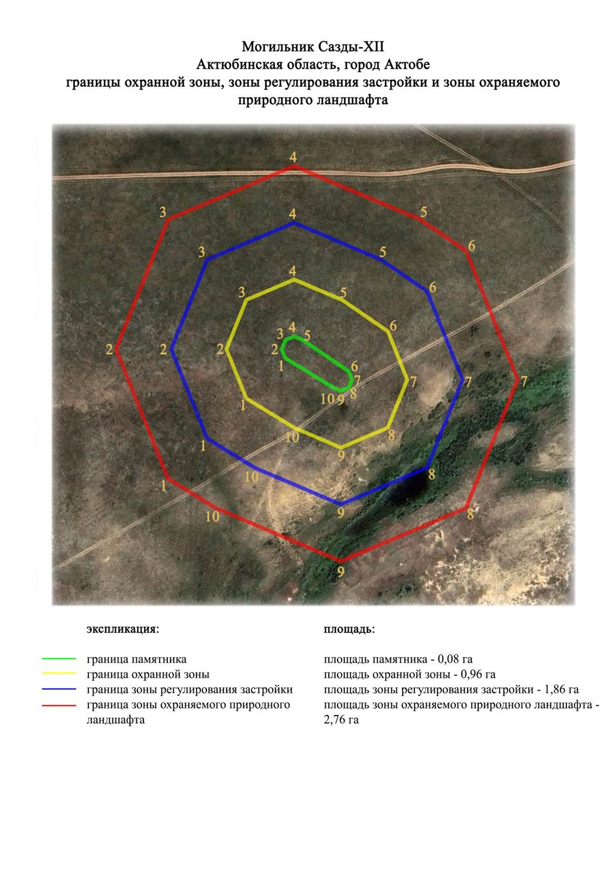

Приложение 281 к
постановлению акимата
Актюбинской области
от 1 ноября 2024 года № 315
Границы охранной зоны, зоны регулирования застройки и зоны охраняемого природного ландшафта кургана Сазды-XIII (эпоха раннего железа)
Сноска. Постановление дополнено приложением 281 в соответствии с постановлением акимата Актюбинской области от 01.11.2024 № 315 (вводится в действие по истечении десяти календарных дней после дня его первого официального опубликования).
Охранная зона памятника проходит по границам ландшафта, являющегося функционально неотъемлемой частью курган Сазды-XIII, расположенного в 7,3 километрах к северо западу от жилого массива Сазды.
Одиночный курган расположен на водоразделе междуречья Жинишке и Сазды. Каменная насыпь кургана диаметром 18 метров, высотой 0,4 метров.
Общая площадь территории комплекса с зонами охраны составила – 7,01 гектара. Из них:
площадь памятника – 0,06 гектара;
граница охранной зоны отступает от границы территории памятника на 40 метров и площадь составляет 1,04 гектара;
зона регулирования застройки занимает территорию, прилегающую к охранной зоне памятника, с отступом 40 метров от края границы охранной зоны и составляет 2,31 гектара;
зона охраняемого природного ландшафта занимает территорию, прилегающую к границам зоны регулирования застройки памятника, с отступом от линии границы регулирования застройки 40 метров и составляет 3,6 гектара. В нее входит важное для истории и памятника природное окружение, имеющее высокое научное значение и высокое эстетическое качество.
Приложение 282 к
постановлению акимата
Актюбинской области
от 1 ноября 2024 года № 315
Сноска. Постановление дополнено приложением 282 в соответствии с постановлением акимата Актюбинской области от 01.11.2024 № 315 (вводится в действие по истечении десяти календарных дней после дня его первого официального опубликования).

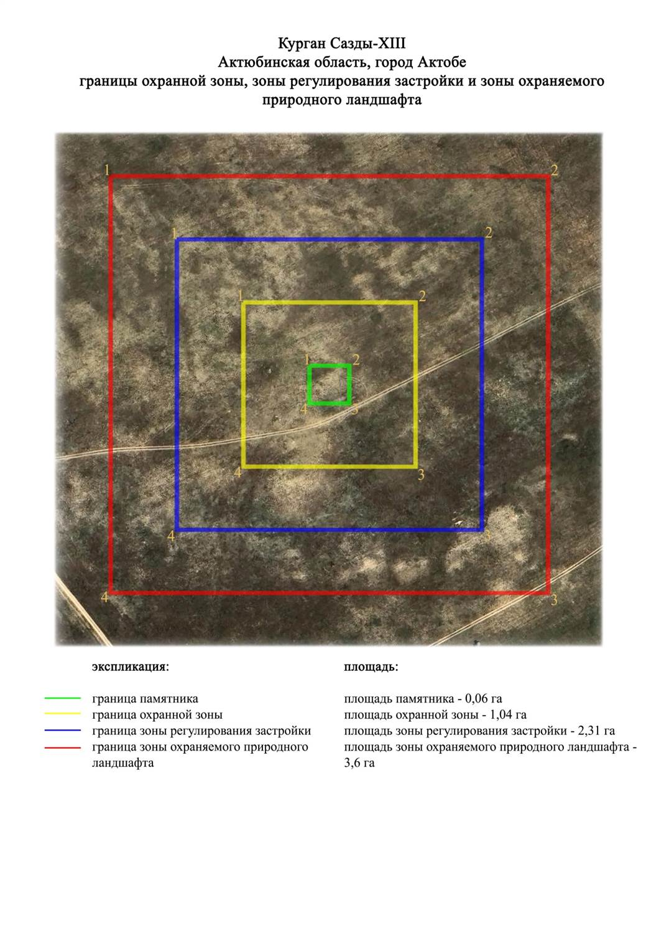

Приложение 283 к
постановлению акимата
Актюбинской области
от 1 ноября 2024 года № 315
Границы охранной зоны, зоны регулирования застройки и зоны охраняемого природного ландшафта могильника при устье Шилисай (эпоха бронзы и раннего железа)
Сноска. Постановление дополнено приложением 283 в соответствии с постановлением акимата Актюбинской области от 01.11.2024 № 315 (вводится в действие по истечении десяти календарных дней после дня его первого официального опубликования).
Охранная зона памятника проходит по границам ландшафта, являющегося функционально неотъемлемой частью могильника при устье Шилисай, расположенного в 5,6 километрах к северо востоку от жилого массива Садовое.
Могильник состоит из десяти курганов, расположенных на старой залежи со следами распашки. Большинство объектов исследованы, другая часть была уничтожена в результате распашки.
Общая площадь территории комплекса с зонами охраны составила – 10,32 гектара. Из них:
площадь памятника – 0,59 гектара;
граница охранной зоны отступает от границы территории памятника на 40 метров и площадь составляет 2,34 гектара;
зона регулирования застройки занимает территорию, прилегающую к охранной зоне памятника, с отступом 40 метров от края границы охранной зоны и составляет 3,24 гектара;
зона охраняемого природного ландшафта занимает территорию, прилегающую к границам зоны регулирования застройки памятника, с отступом от линии границы регулирования застройки 40 метров и составляет 4,15 гектара. В нее входит важное для истории и памятника природное окружение, имеющее высокое научное значение и высокое эстетическое качество.
Приложение 284 к
постановлению акимата
Актюбинской области
от 1 ноября 2024 года № 315
Сноска. Постановление дополнено приложением 284 в соответствии с постановлением акимата Актюбинской области от 01.11.2024 № 315 (вводится в действие по истечении десяти календарных дней после дня его первого официального опубликования).

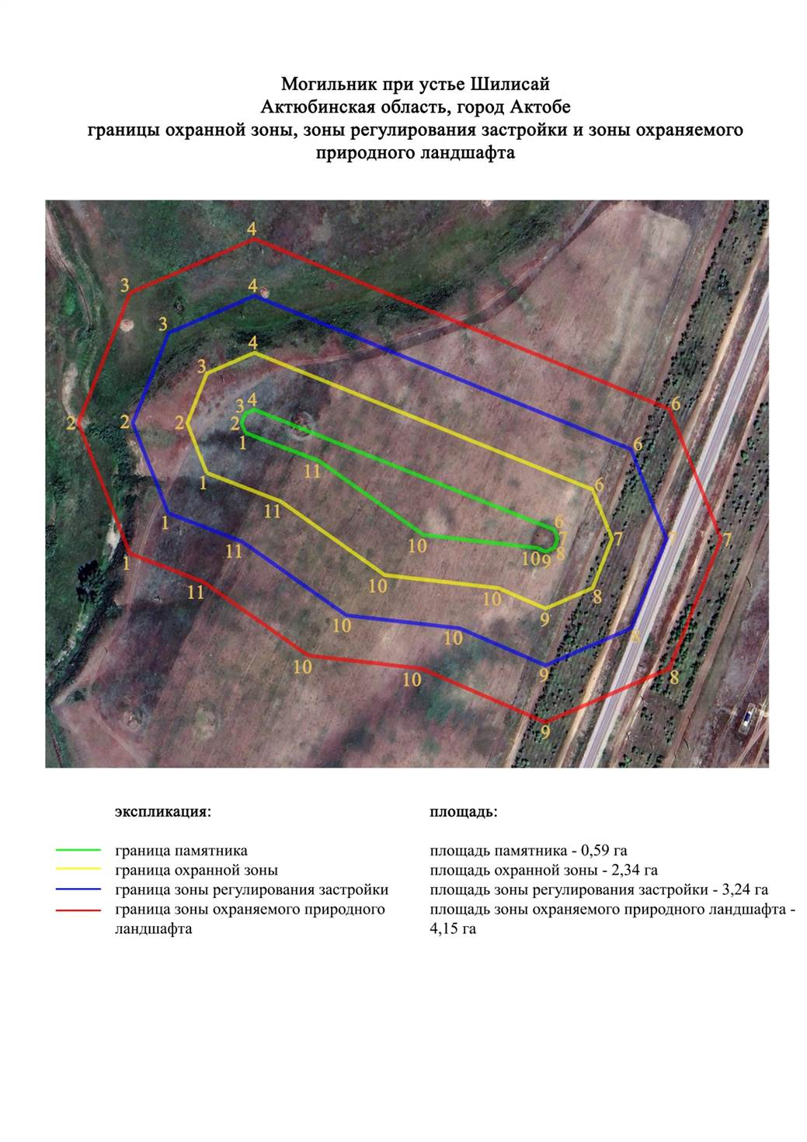

Приложение 285 к
постановлению акимата
Актюбинской области
от 1 ноября 2024 года № 315
Границы охранной зоны, зоны регулирования застройки и зоны охраняемого природного ландшафта могильника Аксу-ІІ (эпоха раннего железа)
Сноска. Постановление дополнено приложением 285 в соответствии с постановлением акимата Актюбинской области от 01.11.2024 № 315 (вводится в действие по истечении десяти календарных дней после дня его первого официального опубликования).
Охранная зона памятника проходит по границам ландшафта, являющегося функционально неотъемлемой частью могильника Аксу-ІІ, расположенного в 5,8 километрах к юго западу от села Мартук в Мартукском районе Актюбинской области.
Два земляных кургана расположены на гребне водораздела междуречья рек Аксу и Илек по оси северо восток-юго запад на расстоянии друг от друга в 85 метрах. Насыпи уплощенные. Их размеры: 0,4х14 метров и 0,2×8 метров.
Общая площадь территории комплекса с зонами охраны составила – 6,53 гектара. Из них:
площадь памятника – 0,145 гектара;
граница охранной зоны отступает от границы территории памятника на 40 метров и площадь составляет 1,23 гектара;
зона регулирования застройки занимает территорию, прилегающую к охранной зоне памятника, с отступом 40 метров от края границы охранной зоны и составляет 2,13 гектара;
зона охраняемого природного ландшафта занимает территорию, прилегающую к границам зоны регулирования застройки памятника, с отступом от линии границы регулирования застройки 40 метров и составляет 3,03 гектара. В нее входит важное для истории и памятника природное окружение, имеющее высокое научное значение и высокое эстетическое качество.
Приложение 286 к
постановлению акимата
Актюбинской области
от 1 ноября 2024 года № 315
Сноска. Постановление дополнено приложением 286 в соответствии с постановлением акимата Актюбинской области от 01.11.2024 № 315 (вводится в действие по истечении десяти календарных дней после дня его первого официального опубликования).

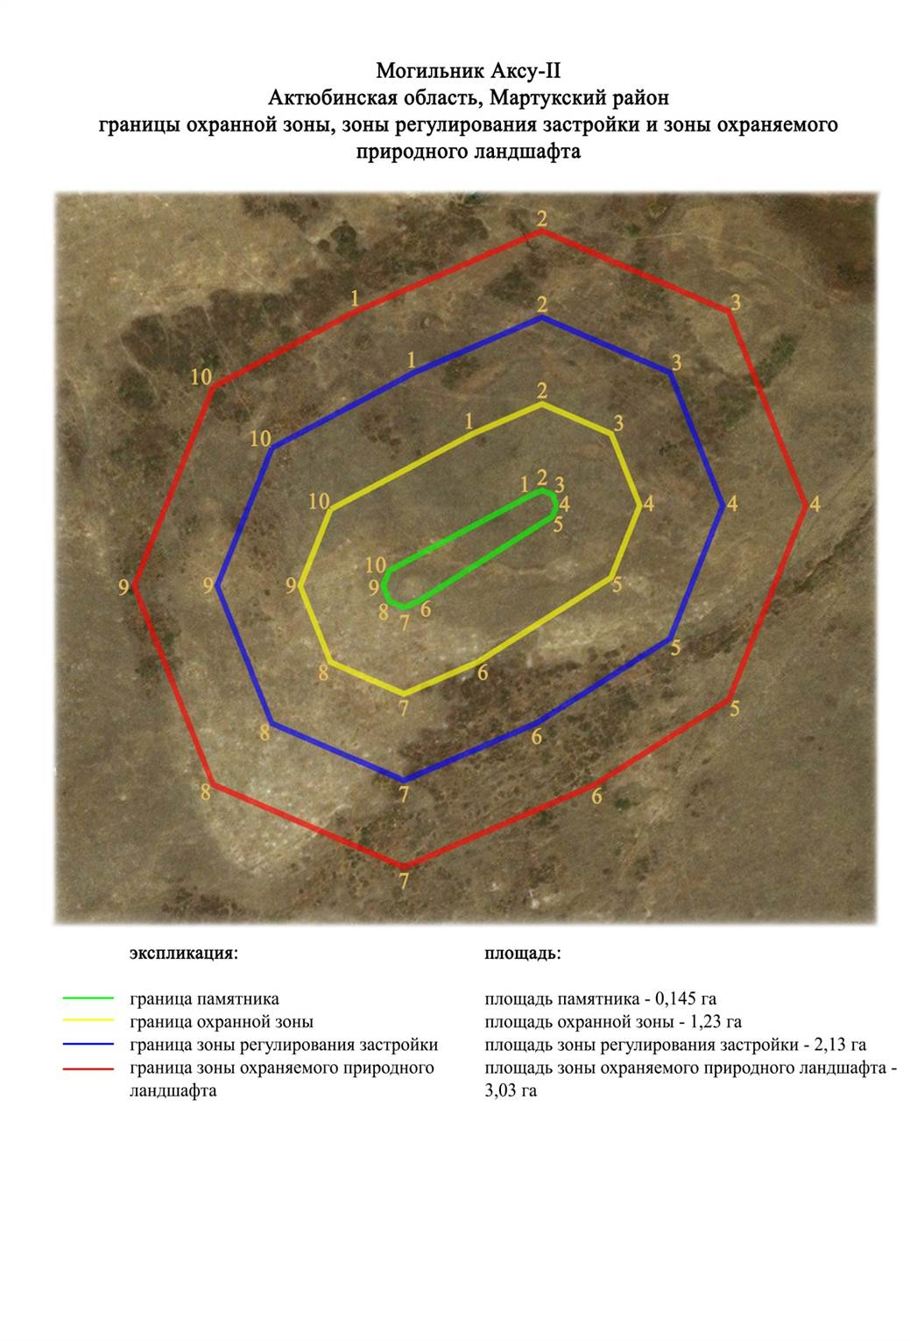

Приложение 287 к
постановлению акимата
Актюбинской области
от 1 ноября 2024 года № 315
Границы охранной зоны, зоны регулирования застройки и зоны охраняемого природного ландшафта могильника Аксу-ІІІ (эпоха раннего железа)
Сноска. Постановление дополнено приложением 287 в соответствии с постановлением акимата Актюбинской области от 01.11.2024 № 315 (вводится в действие по истечении десяти календарных дней после дня его первого официального опубликования).
Охранная зона памятника проходит по границам ландшафта, являющегося функционально неотъемлемой частью могильника Аксу-ІІІ, расположенного в 7,2 километрах к юго западу от села Мартук в Мартукском районе Актюбинской области.
Состоит из восьми курганов, расположенных на расстоянии 240 метров по линии северо-северо восток-юго-юго запад на вершине водораздельного плато левого берега реки Аксу. Наиболее крупные насыпи 1 (1,0х18 метров) и 2 (1,3х20 метров) расположены севернее. На вершине кургана 1 раньше находился триангуляционный знак. В 70 метрах южнее кургана 1 находится курган 5 (1,0х12 метров). Все остальные курганы имеют размеры: от 0,3х6 метров до 0,8х10 метров. В насыпях курганов встречается большое количество колотого дикого камня.
Общая площадь территории комплекса с зонами охраны составила – 18,5 гектара. Из них:
площадь памятника – 2,71 гектара;
граница охранной зоны отступает от границы территории памятника на 40 метров и площадь составляет 4,76 гектара;
зона регулирования застройки занимает территорию, прилегающую к охранной зоне памятника, с отступом 40 метров от края границы охранной зоны и составляет 5,66 гектара;
зона охраняемого природного ландшафта занимает территорию, прилегающую к границам зоны регулирования застройки памятника, с отступом от линии границы регулирования застройки 40 метров и составляет 6,57 гектара. В нее входит важное для истории и памятника природное окружение, имеющее высокое научное значение и высокое эстетическое качество.
Приложение 288 к
постановлению акимата
Актюбинской области
от 1 ноября 2024 года № 315
Сноска. Постановление дополнено приложением 288 в соответствии с постановлением акимата Актюбинской области от 01.11.2024 № 315 (вводится в действие по истечении десяти календарных дней после дня его первого официального опубликования).

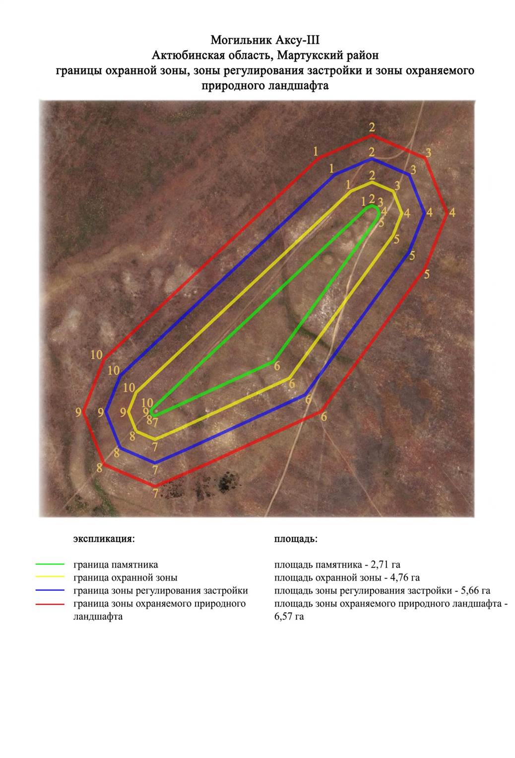

Приложение 289 к
постановлению акимата
Актюбинской области
от 1 ноября 2024 года № 315
Границы охранной зоны, зоны регулирования застройки и зоны охраняемого природного ландшафта могильника Аксу-ІV (эпоха раннего железа)
Сноска. Постановление дополнено приложением 289 в соответствии с постановлением акимата Актюбинской области от 01.11.2024 № 315 (вводится в действие по истечении десяти календарных дней после дня его первого официального опубликования).
Охранная зона памятника проходит по границам ландшафта, являющегося функционально неотъемлемой частью могильника Аксу-ІV, расположенного в 7 километрах к юго западу от села Мартук в Мартукском районе
Могильник состоящий из четырех курганов в насыпи смешанное с камнем, расположенное попарно между реками Аксу и Илек, на вершине водораздельной террасы, на месте бывшей пашни. Курганы 1 и 2 находятся южнее, на расстоянии друг от друга в 50 метрах по оси север-юг соответственно, в 100-120 метрах к северу от кургана 2 находятся 3 и 4 курганы, расположенные по оси запад-северо запад-восток-юго восток в 40 метрах друг от друга. Насыпи очень снивелированы распашкой. Размеры курганов: 1 – 0,8х22 метров; 2 – 0,3х20 метров; 3 – 1,2х30 метров; 4 – 1,0х30 метров.
Общая площадь территории комплекса с зонами охраны составила – 15,42 гектара. Из них:
площадь памятника – 2,45 гектара;
граница охранной зоны отступает от границы территории памятника на 40 метров и площадь составляет 3,42 гектара;
зона регулирования застройки занимает территорию, прилегающую к охранной зоне памятника, с отступом 40 метров от края границы охранной зоны и составляет 4,32 гектара;
зона охраняемого природного ландшафта занимает территорию, прилегающую к границам зоны регулирования застройки памятника, с отступом от линии границы регулирования застройки 40 метров и составляет 5,23 гектара. В нее входит важное для истории и памятника природное окружение, имеющее высокое научное значение и высокое эстетическое качество.
Приложение 290 к
постановлению акимата
Актюбинской области
от 1 ноября 2024 года № 315
Сноска. Постановление дополнено приложением 290 в соответствии с постановлением акимата Актюбинской области от 01.11.2024 № 315 (вводится в действие по истечении десяти календарных дней после дня его первого официального опубликования).

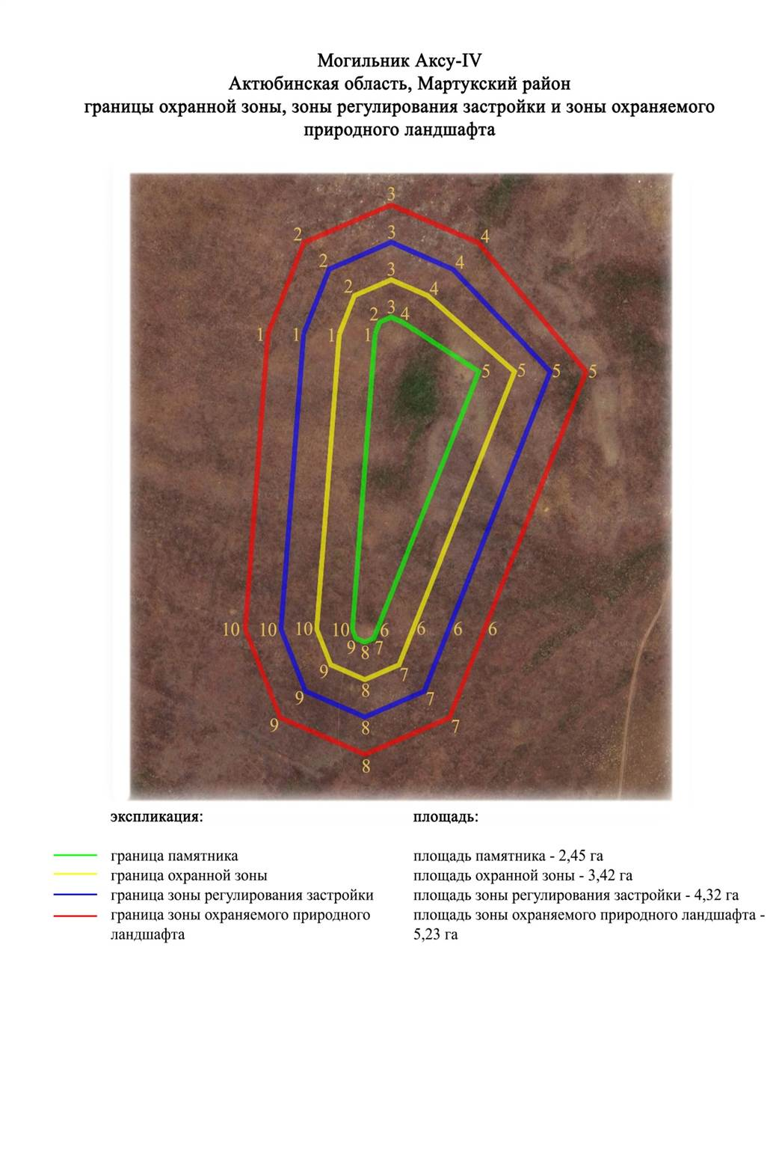

Приложение 291 к
постановлению акимата
Актюбинской области
от 1 ноября 2024 года № 315
Границы охранной зоны, зоны регулирования застройки и зоны охраняемого природного ландшафта могильника Аксу-VІ (эпоха бронзы)
Сноска. Постановление дополнено приложением 291 в соответствии с постановлением акимата Актюбинской области от 01.11.2024 № 315 (вводится в действие по истечении десяти календарных дней после дня его первого официального опубликования).
Охранная зона памятника проходит по границам ландшафта, являющегося функционально неотъемлемой частью могильника Аксу-VІ, расположенного в 6,4 километрах к юго западу от села Мартук в Мартукском районе Актюбинской области.
Могильник состоит из двух земляных курганов, расположенных на вершине водораздела левого берега реки Аксу. Курганы находятся на расстоянии в 30 метрах друг от друга по оси северо восток-юго запад. На вершине крайнего северо-восточного кургана 1 (0,4х10 метров) ранее стоял триангуляционный знак. Насыпь кургана 2 уплощенная, высота 0,15 метров, диаметр 8 метров.
Общая площадь территории комплекса с зонами охраны составила – 8,17 гектара. Из них:
площадь памятника – 0,037 гектара;
граница охранной зоны отступает от границы территории памятника на 40 метров и площадь составляет 0,77 гектара;
зона регулирования застройки занимает территорию, прилегающую к охранной зоне памятника, с отступом 40 метров от края границы охранной зоны и составляет 2,41 гектара;
зона охраняемого природного ландшафта занимает территорию, прилегающую к границам зоны регулирования застройки памятника, с отступом от линии границы регулирования застройки 40 метров и составляет 4,96 гектара. В нее входит важное для истории и памятника природное окружение, имеющее высокое научное значение и высокое эстетическое качество.
Приложение 292 к
постановлению акимата
Актюбинской области
от 1 ноября 2024 года № 315
Сноска. Постановление дополнено приложением 292 в соответствии с постановлением акимата Актюбинской области от 01.11.2024 № 315 (вводится в действие по истечении десяти календарных дней после дня его первого официального опубликования).

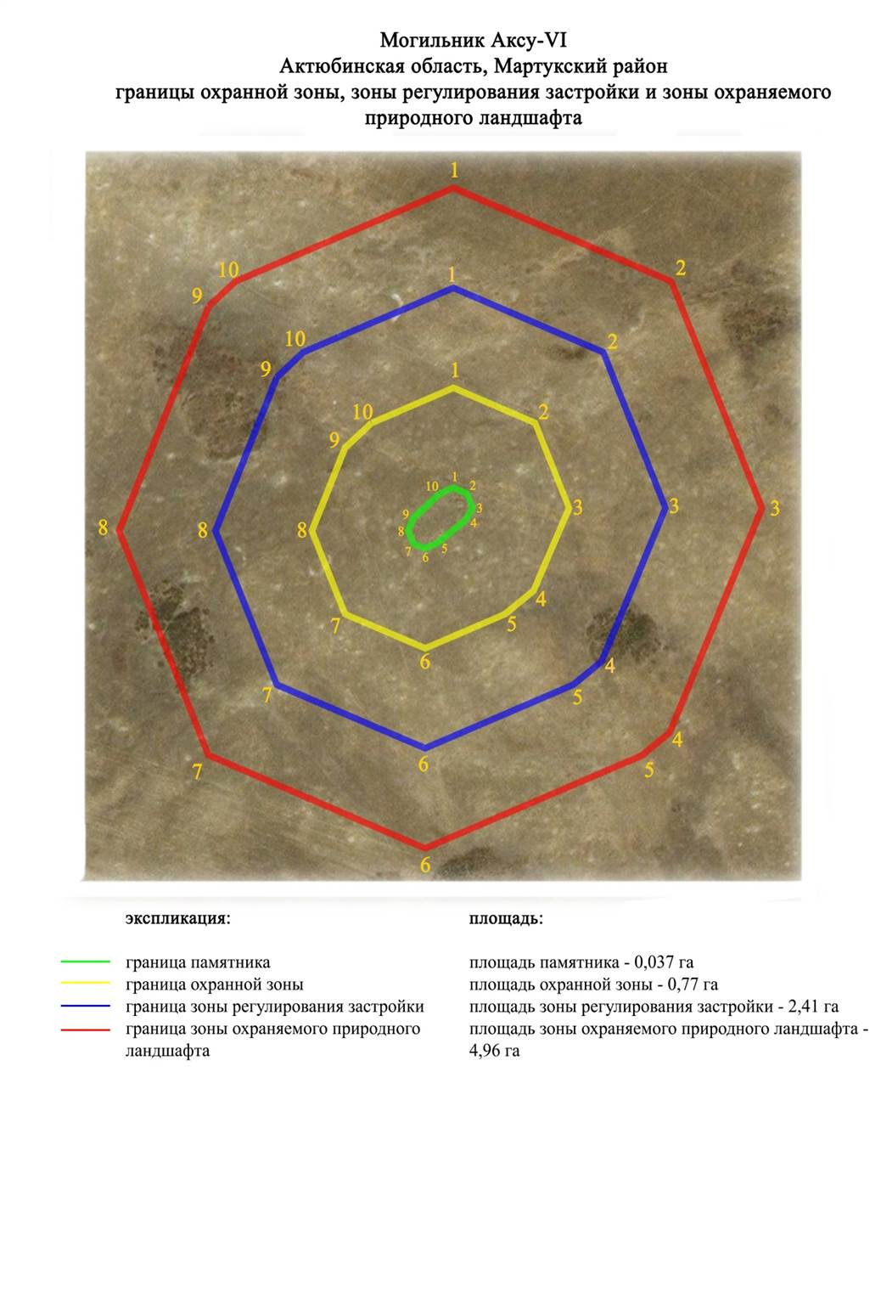

Приложение 293 к
постановлению акимата
Актюбинской области
от 1 ноября 2024 года № 315
Границы охранной зоны, зоны регулирования застройки и зоны охраняемого природного ландшафта могильника Аксу-VІІІ (эпоха раннего железа)
Сноска. Постановление дополнено приложением 293 в соответствии с постановлением акимата Актюбинской области от 01.11.2024 № 315 (вводится в действие по истечении десяти календарных дней после дня его первого официального опубликования).
Охранная зона памятника проходит по границам ландшафта, являющегося функционально неотъемлемой частью могильника Аксу-VІІІ, расположенного в 7,3 километрах к запад-юго западу от села Мартук в Мартукском районе Актюбинской области.
Три земляных кургана расположены на склоне водораздельного плато левого берега реки Илек. Курганы находятся на оси северо-северо восток-юго-юго запад на расстоянии 140 метров друг от друга. Курганы 1 (1,5х20 метров) и 2 (0,6х20 метров) расположены на расстоянии в 30 метрах друг от друга по оси северо-северо восток-юго-юго запад. В 110 метрах к северу от них, у обрыва второй террасы реки Илек находится курган 3 (0,25х8 метров).
Общая площадь территории комплекса с зонами охраны составила – 10,93 гектара. Из них:
площадь памятника – 0,52 гектара;
граница охранной зоны отступает от границы территории памятника на 40 метров и площадь составляет 2,57 гектара;
зона регулирования застройки занимает территорию, прилегающую к охранной зоне памятника, с отступом 40 метров от края границы охранной зоны и составляет 3,47 гектара;
зона охраняемого природного ландшафта занимает территорию, прилегающую к границам зоны регулирования застройки памятника, с отступом от линии границы регулирования застройки 40 метров и составляет 4,37 гектара. В нее входит важное для истории и памятника природное окружение, имеющее высокое научное значение и высокое эстетическое качество.
Приложение 294 к
постановлению акимата
Актюбинской области
от 1 ноября 2024 года № 315
Сноска. Постановление дополнено приложением 294 в соответствии с постановлением акимата Актюбинской области от 01.11.2024 № 315 (вводится в действие по истечении десяти календарных дней после дня его первого официального опубликования).

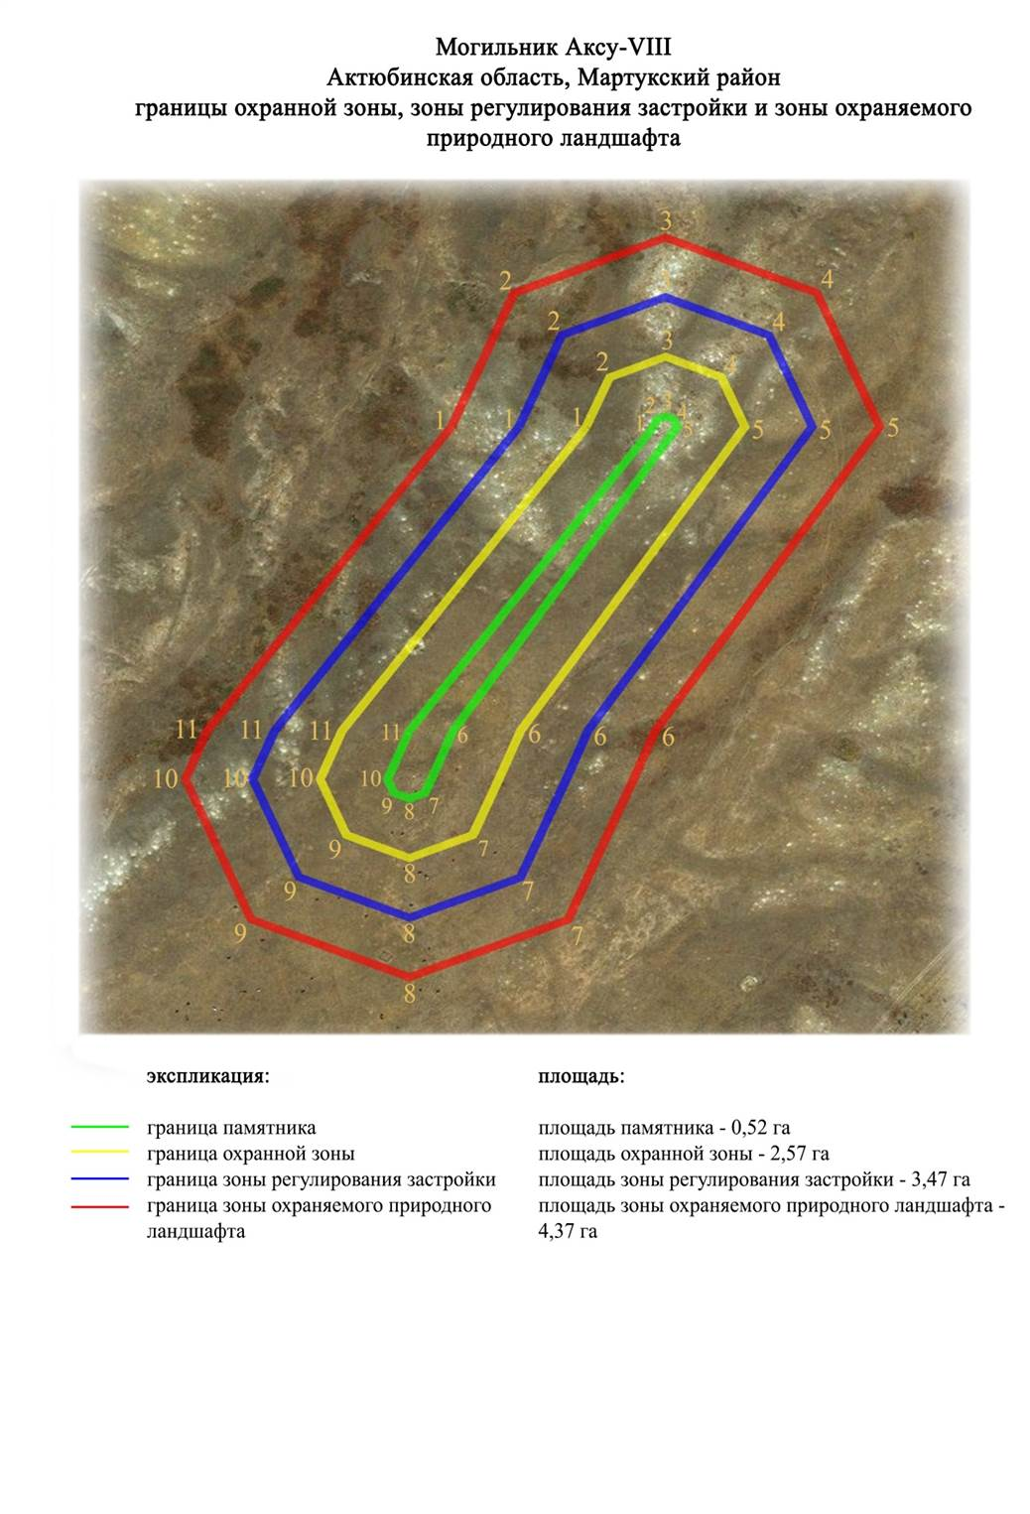

Приложение 295 к
постановлению акимата
Актюбинской области
от 1 ноября 2024 года № 315
Границы охранной зоны, зоны регулирования застройки и зоны охраняемого природного ландшафта могильника Аксу-ІХ (эпоха раннего железа)
Сноска. Постановление дополнено приложением 295 в соответствии с постановлением акимата Актюбинской области от 01.11.2024 № 315 (вводится в действие по истечении десяти календарных дней после дня его первого официального опубликования).
Охранная зона памятника проходит по границам ландшафта, являющегося функционально неотъемлемой частью могильника Аксу-ІХ, расположенного в 8 километрах к запад-юго западу от села Мартук в Мартукском районе Актюбинской области.
Четыре земляных кургана расположены на вершине водораздельного плато левого берега реки Илек. Курган 1 имеет полусферическую насыпь высотой 1 метр, диаметром 14 метров. Остальные три кургана расположены в 140 метрах на северо-северо восток, составляя треугольник острием на север. Их размеры: 2 – 1,4х22 метров; 3 – 0,5х20 метров; 4 – 1,0х22 метров.
Общая площадь территории комплекса с зонами охраны составила – 15,6 гектара. Из них:
площадь памятника – 2,03 гектара;
граница охранной зоны отступает от границы территории памятника на 40 метров и площадь составляет 3,62 гектара;
зона регулирования застройки занимает территорию, прилегающую к охранной зоне памятника, с отступом 40 метров от края границы охранной зоны и составляет 4,53 гектара;
зона охраняемого природного ландшафта занимает территорию, прилегающую к границам зоны регулирования застройки памятника, с отступом от линии границы регулирования застройки 40 метров и составляет 5,42 гектара. В нее входит важное для истории и памятника природное окружение, имеющее высокое научное значение и высокое эстетическое качество.
Приложение 296 к
постановлению акимата
Актюбинской области
от 1 ноября 2024 года № 315
Сноска. Постановление дополнено приложением 296 в соответствии с постановлением акимата Актюбинской области от 01.11.2024 № 315 (вводится в действие по истечении десяти календарных дней после дня его первого официального опубликования).

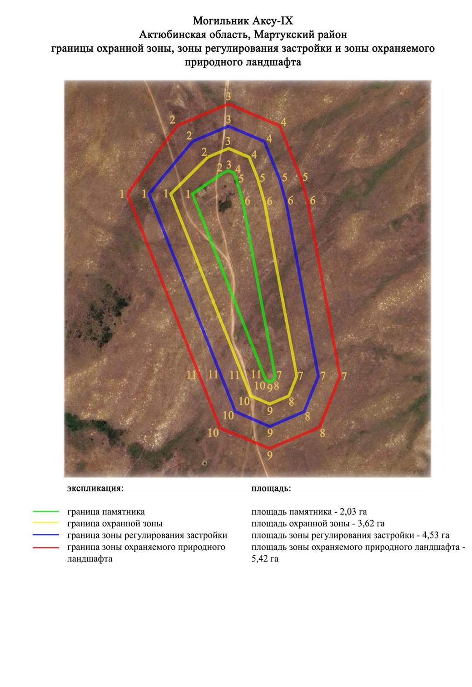

Приложение 297 к
постановлению акимата
Актюбинской области
от 1 ноября 2024 года № 315
Границы охранной зоны, зоны регулирования застройки и зоны охраняемого природного ландшафта могильника Аксу-Х (эпоха бронзы)
Сноска. Постановление дополнено приложением 297 в соответствии с постановлением акимата Актюбинской области от 01.11.2024 № 315 (вводится в действие по истечении десяти календарных дней после дня его первого официального опубликования).
Охранная зона памятника проходит по границам ландшафта, являющегося функционально неотъемлемой частью могильника Аксу-Х, расположенного 6 километрах к юго западу от села Мартук в Мартукском районе Актюбинской области.
Могильник состояла из девяти земляных курганов, расположенных на вершине водораздельного плато правого берега реки Аксу. Основная группа памятника состоит из пяти курганов, вытянутых на расстояние 400 метров по оси восток-северо восток-запад-юго запад. Насыпи курганов имеют размеры в пределах от 0,2х12 метров до 0,8х15 метров. По центру группы раньше проходила линия электропередач. К западу от основной группы расположены шесть курганов диаметром от 8 до 14 метров, высотой от 0,15 до 0,2 метров. Курганы 6, 9, 10- уничтожены распашкой.
Общая площадь территории комплекса с зонами охраны составила – 14,06 гектара. Из них:
площадь памятника – 1,035 гектара;
граница охранной зоны отступает от границы территории памятника на 40 метров и площадь составляет 3,315 гектара;
зона регулирования застройки занимает территорию, прилегающую к охранной зоне памятника, с отступом 40 метров от края границы охранной зоны и составляет 4,4 гектара;
зона охраняемого природного ландшафта занимает территорию, прилегающую к границам зоны регулирования застройки памятника, с отступом от линии границы регулирования застройки 40 метров и составляет 5,31 гектара. В нее входит важное для истории и памятника природное окружение, имеющее высокое научное значение и высокое эстетическое качество.
Приложение 298 к
постановлению акимата
Актюбинской области
от 1 ноября 2024 года № 315
Сноска. Постановление дополнено приложением 298 в соответствии с постановлением акимата Актюбинской области от 01.11.2024 № 315 (вводится в действие по истечении десяти календарных дней после дня его первого официального опубликования).

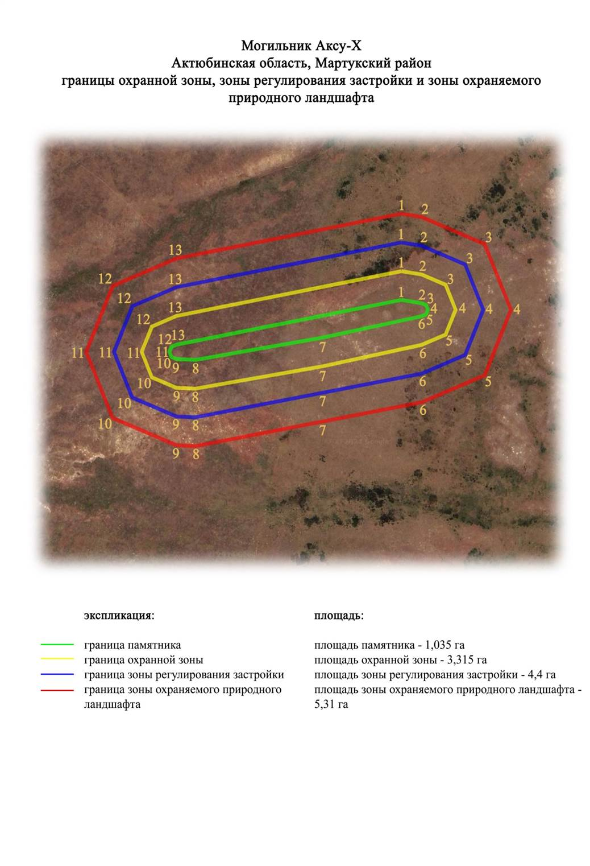

Приложение 299 к
постановлению акимата
Актюбинской области
от 1 ноября 2024 года № 315
Границы охранной зоны, зоны регулирования застройки и зоны охраняемого природного ландшафта кургана Аксу-ХІ (эпоха средневековья)
Сноска. Постановление дополнено приложением 299 в соответствии с постановлением акимата Актюбинской области от 01.11.2024 № 315 (вводится в действие по истечении десяти календарных дней после дня его первого официального опубликования).
Охранная зона памятника проходит по границам ландшафта, являющегося функционально неотъемлемой частью кургана Аксу-ХІ, расположенного в 6 километрах к запад-юго западу от села Мартук в Мартукском районе Актюбинской области.
Земляной курган полусферической формы (высота 0,5 метров, диаметр 6 метров) расположена на бугре левого берега реки Илек, на южной окраине старого казахского кладбища.
Общая площадь территории комплекса с зонами охраны составила – 7,28 гектара. Из них:
площадь памятника – 0,014 гектара;
граница охранной зоны отступает от границы территории памятника на 40 метров и площадь составляет 1,811 гектара;
зона регулирования застройки занимает территорию, прилегающую к охранной зоне памятника, с отступом 40 метров от края границы охранной зоны и составляет 2,09 гектара;
зона охраняемого природного ландшафта занимает территорию, прилегающую к границам зоны регулирования застройки памятника, с отступом от линии границы регулирования застройки 40 метров и составляет 3,37 гектара. В нее входит важное для истории и памятника природное окружение, имеющее высокое научное значение и высокое эстетическое качество.
Приложение 300 к
постановлению акимата
Актюбинской области
от 1 ноября 2024 года № 315
Сноска. Постановление дополнено приложением 300 в соответствии с постановлением акимата Актюбинской области от 01.11.2024 № 315 (вводится в действие по истечении десяти календарных дней после дня его первого официального опубликования); изложено в новой редакции на казахском языке, текст на русском языке не меняется постановлением акимата Актюбинской области от 22.04.2025 № 68 (вводится в действие по истечении десяти календарных дней после дня его первого официального опубликования).

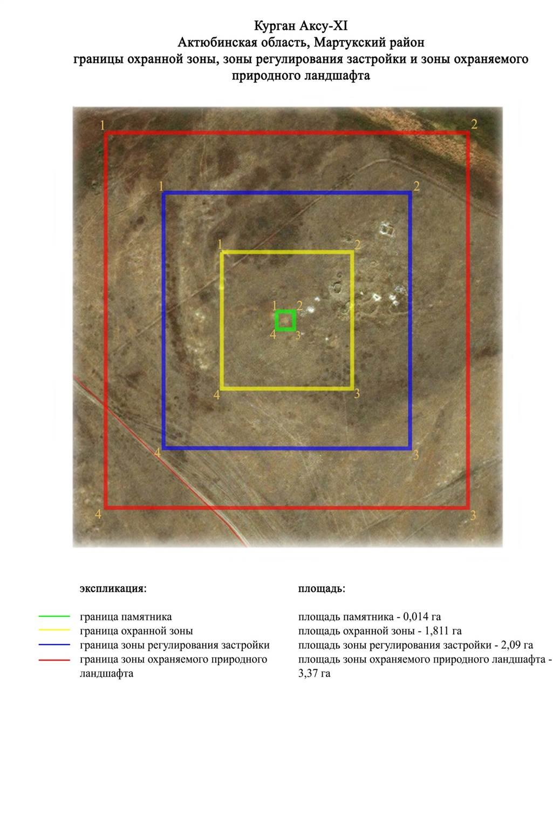

Приложение 301 к
постановлению акимата
Актюбинской области
от 1 ноября 2024 года № 315
Границы охранной зоны, зоны регулирования застройки и зоны охраняемого природного ландшафта могильника Алабайтал-І (эпоха раннего железа)
Сноска. Постановление дополнено приложением 301 в соответствии с постановлением акимата Актюбинской области от 01.11.2024 № 315 (вводится в действие по истечении десяти календарных дней после дня его первого официального опубликования).
Охранная зона памятника проходит по границам ландшафта, являющегося функционально неотъемлемой частью могильника Алабайтал-І, расположенного в 10 километрах к юго востоку от села Хазрет 9,5 километрах к северо востоку от села Жездибай в Мартукском районе Актюбинской области.
Могильник состоял из двух курганов, расположенных на гребне небольшой крутой возвышенности. Курганы имеют каменные насыпи полусферической формы, которые составили 16 и 5 метров в диаметре и 1,6 и 0,2 метров высотой. У основания кургана 1 прослежены четыре воронки, ориентированные по сторонам света. На вершине кургана 1 установлен триангуляционный знак. Курган 2 ограблен.
Общая площадь территории комплекса с зонами охраны составила – 6,21 гектара. Из них:
площадь памятника – 0,06 гектара;
граница охранной зоны отступает от границы территории памятника на 40 метров и площадь составляет 1,81 гектара;
зона регулирования застройки занимает территорию, прилегающую к охранной зоне памятника, с отступом 40 метров от края границы охранной зоны и составляет 1,72 гектара;
зона охраняемого природного ландшафта занимает территорию, прилегающую к границам зоны регулирования застройки памятника, с отступом от линии границы регулирования застройки 40 метров и составляет 2,62 гектара. В нее входит важное для истории и памятника природное окружение, имеющее высокое научное значение и высокое эстетическое качество.
Приложение 302 к
постановлению акимата
Актюбинской области
от 1 ноября 2024 года № 315
Сноска. Постановление дополнено приложением 302 в соответствии с постановлением акимата Актюбинской области от 01.11.2024 № 315 (вводится в действие по истечении десяти календарных дней после дня его первого официального опубликования).

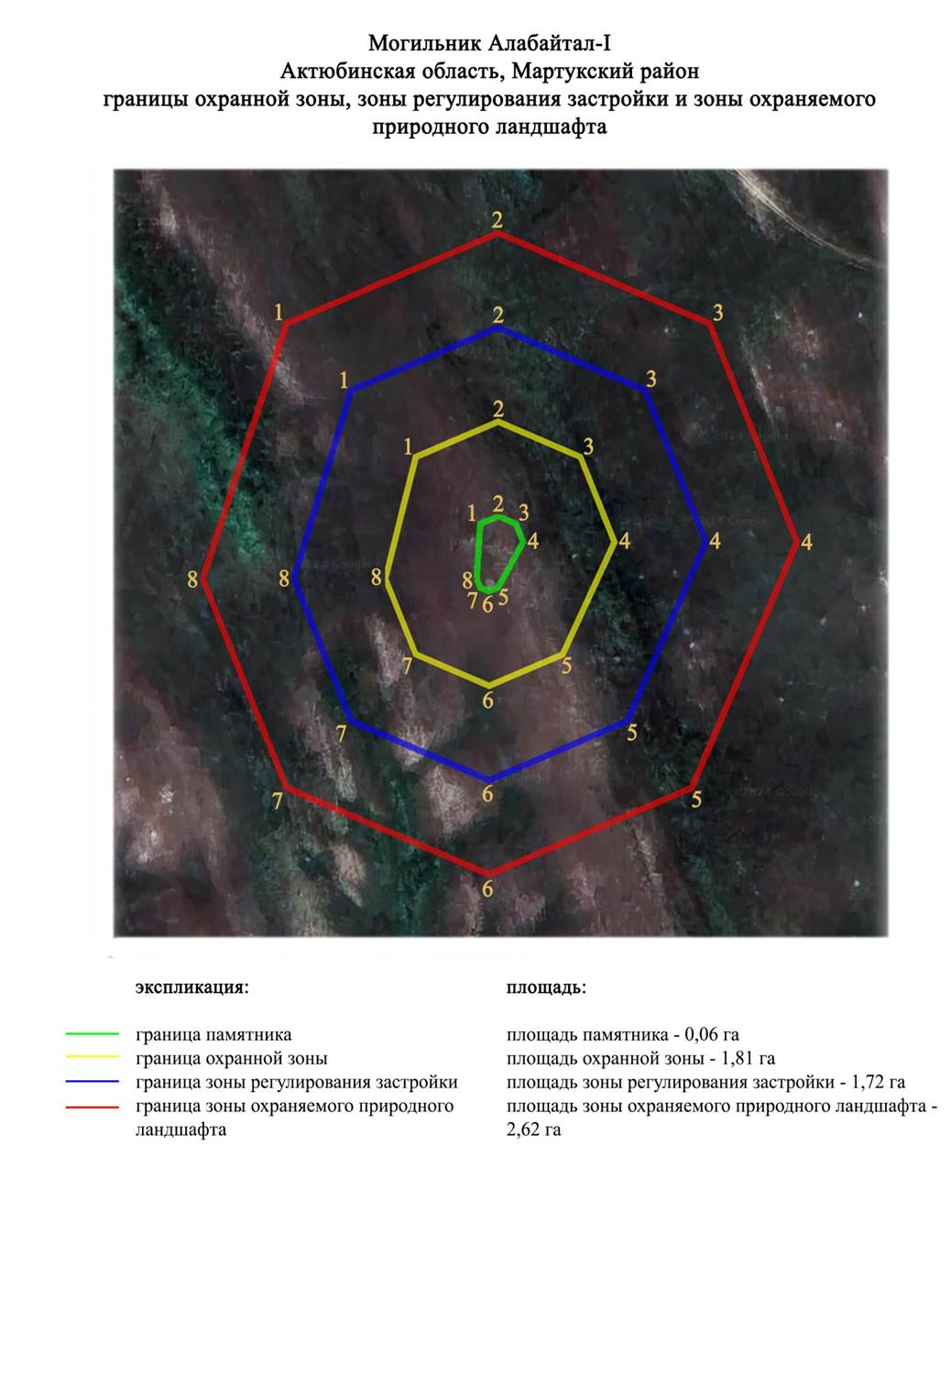

Приложение 303 к
постановлению акимата
Актюбинской области
от 1 ноября 2024 года № 315
Границы охранной зоны, зоны регулирования застройки и зоны охраняемого природного ландшафта могильник Алабайтал-ІI (эпоха средневековья)
Сноска. Постановление дополнено приложением 303 в соответствии с постановлением акимата Актюбинской области от 01.11.2024 № 315 (вводится в действие по истечении десяти календарных дней после дня его первого официального опубликования).
Охранная зона памятника проходит по границам ландшафта, являющегося функционально неотъемлемой частью могильник Алабайтал-ІІ, расположенного в 9 километрах к юго востоку от села Хазрет в Мартукском районе Актюбинской области.
Курганная цепочка вытянулась по линии северо запад-юго восток. На гребне небольшой крутой возвышенности располагались курганы 1 и 2 имевшие каменные насыпи полусферической формы диаметром 5,5 и 5 метров и высотой 0,5 и 0,2 метра. К северо западу от основной группы отмечен курган 3, находившийся на вершине другого холма. Размеры каменной полусферической насыпи составили 5 метров в диаметре и 0,4 метра высотой.
Общая площадь территории комплекса с зонами охраны составила – 9,33 гектара. Из них:
площадь памятника – 0,40 гектара;
граница охранной зоны отступает от границы территории памятника на 40 метров и площадь составляет 2,07 гектара;
зона регулирования застройки занимает территорию, прилегающую к охранной зоне памятника, с отступом 40 метров от края границы охранной зоны и составляет 2,98 гектара;
зона охраняемого природного ландшафта занимает территорию, прилегающую к границам зоны регулирования застройки памятника, с отступом от линии границы регулирования застройки 40 метров и составляет 3,88 гектара. В нее входит важное для истории и памятника природное окружение, имеющее высокое научное значение и высокое эстетическое качество.
Приложение 304 к
постановлению акимата
Актюбинской области
от 1 ноября 2024 года № 315
Сноска. Постановление дополнено приложением 304 в соответствии с постановлением акимата Актюбинской области от 01.11.2024 № 315 (вводится в действие по истечении десяти календарных дней после дня его первого официального опубликования).

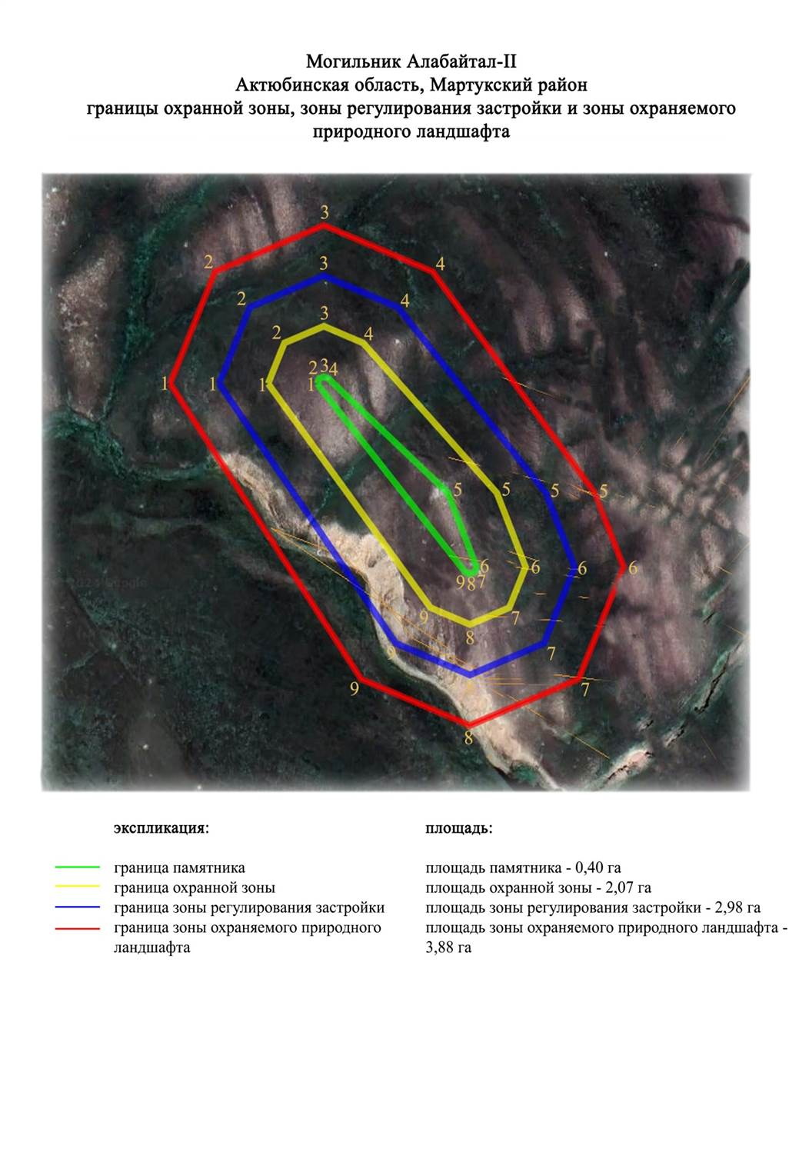

Приложение 305 к
постановлению акимата
Актюбинской области
от 1 ноября 2024 года № 315
Границы охранной зоны, зоны регулирования застройки и зоны охраняемого природного ландшафта курган Алабайтал-IІI (эпоха бронзы)
Сноска. Постановление дополнено приложением 305 в соответствии с постановлением акимата Актюбинской области от 01.11.2024 № 315 (вводится в действие по истечении десяти календарных дней после дня его первого официального опубликования).
Охранная зона памятника проходит по границам ландшафта, являющегося функционально неотъемлемой частью кургана Алабайтал-IІI, расположенного в 3 километрах к запад-северо западу от села Домбар в Мартукском районе Актюбинской области.
Одиночный курган, расположенный в открытом поле. Земляная насыпь кургана диаметром 6 метров и высотой 0,2 метра имела полусферическую, несколько уплощенную форму. В центре кургана зафиксирована грабительская воронка.
Общая площадь территории комплекса с зонами охраны составила – 6,34 гектара. Из них:
площадь памятника – 0,01 гектара;
граница охранной зоны отступает от границы территории памятника на 40 метров и площадь составляет 0,83 гектара;
зона регулирования застройки занимает территорию, прилегающую к охранной зоне памятника, с отступом 40 метров от края границы охранной зоны и составляет 2,11 гектара;
зона охраняемого природного ландшафта занимает территорию, прилегающую к границам зоны регулирования застройки памятника, с отступом от линии границы регулирования застройки 40 метров и составляет 3,39 гектара. В нее входит важное для истории и памятника природное окружение, имеющее высокое научное значение и высокое эстетическое качество.
Приложение 306 к
постановлению акимата
Актюбинской области
от 1 ноября 2024 года № 315
Сноска. Постановление дополнено приложением 306 в соответствии с постановлением акимата Актюбинской области от 01.11.2024 № 315 (вводится в действие по истечении десяти календарных дней после дня его первого официального опубликования).

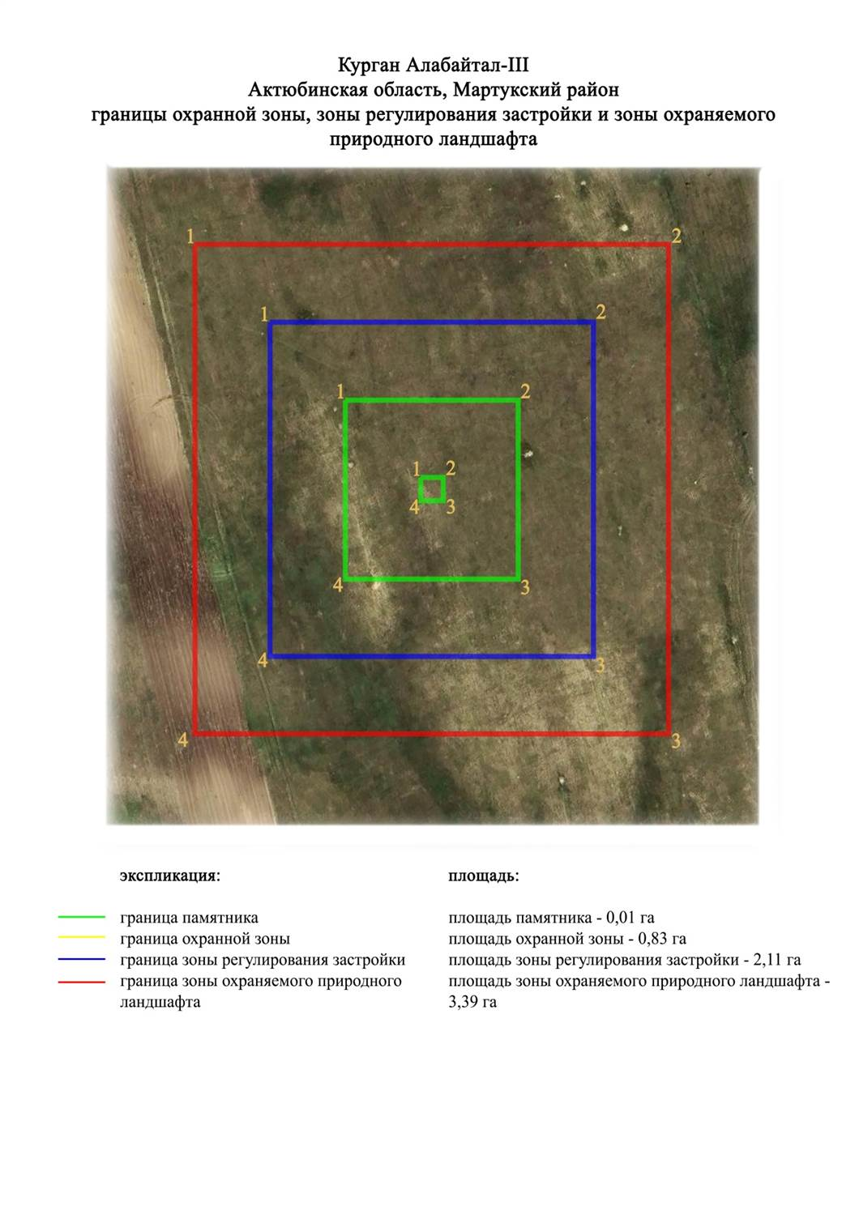

Приложение 307 к
постановлению акимата
Актюбинской области
от 1 ноября 2024 года № 315
Границы охранной зоны, зоны регулирования застройки и зоны охраняемого природного ландшафта могильника Алабайтал-IV (эпоха бронзы)
Сноска. Постановление дополнено приложением 307 в соответствии с постановлением акимата Актюбинской области от 01.11.2024 № 315 (вводится в действие по истечении десяти календарных дней после дня его первого официального опубликования).
Охранная зона памятника проходит по границам ландшафта, являющегося функционально неотъемлемой частью могильника Алабайтал-IV, расположенного в 9,2 километрах к юго востоку от села Хазрет в Мартукском районе Актюбинской области.
Могильник состоял из двух курганов, расположенных на краю террасы, у подножья которой протекал ручей Домбар (приток реки Алабайтал). Курган 1 имел уплотненную земляную насыпь (диаметром 10 метров и высотой 0,2 метра), в центре которой отмечена грабительская воронка. К югу от него в 156 метрах находится курган 2. Каменная насыпь кургана диаметром 10 метров и высотой 0,4 метра имела полусферическую, несколько уплощенную форму. В центре кургана прослеживалась воронка.
Общая площадь территории комплекса с зонами охраны составила – 8,5 гектара. Из них:
площадь памятника – 0,26 гектара;
граница охранной зоны отступает от границы территории памятника на 40 метров и площадь составляет 1,84 гектара;
зона регулирования застройки занимает территорию, прилегающую к охранной зоне памятника, с отступом 40 метров от края границы охранной зоны и составляет 2,75 гектара;
зона охраняемого природного ландшафта занимает территорию, прилегающую к границам зоны регулирования застройки памятника, с отступом от линии границы регулирования застройки 40 метров и составляет 3,65 гектара. В нее входит важное для истории и памятника природное окружение, имеющее высокое научное значение и высокое эстетическое качество.
Приложение 308 к
постановлению акимата
Актюбинской области
от 1 ноября 2024 года № 315
Сноска. Постановление дополнено приложением 308 в соответствии с постановлением акимата Актюбинской области от 01.11.2024 № 315 (вводится в действие по истечении десяти календарных дней после дня его первого официального опубликования).

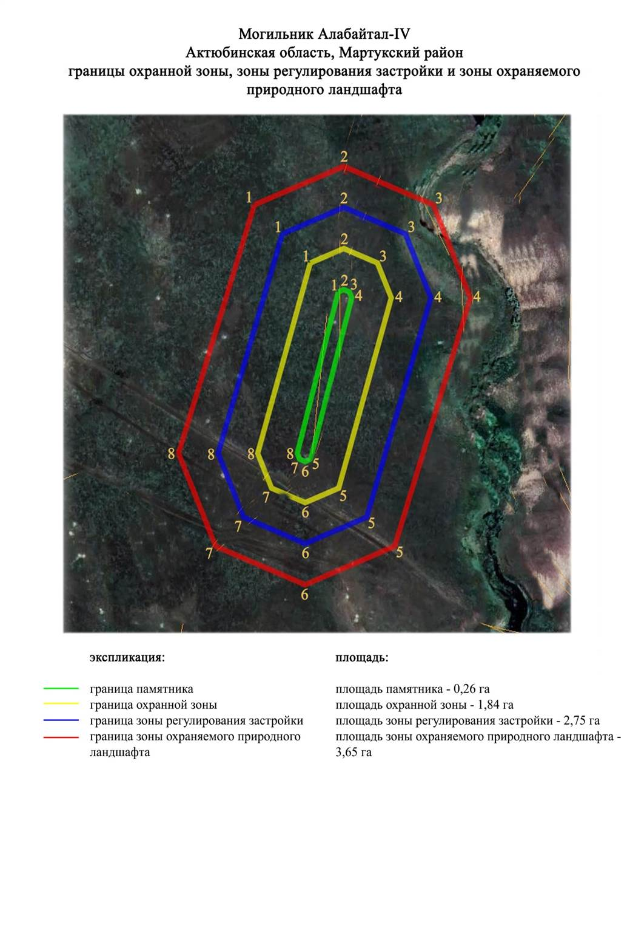

Приложение 309 к
постановлению акимата
Актюбинской области
от 1 ноября 2024 года № 315
Границы охранной зоны, зоны регулирования застройки и зоны охраняемого природного ландшафта могильника Алабайтал-V (эпоха раннего железа)
Сноска. Постановление дополнено приложением 309 в соответствии с постановлением акимата Актюбинской области от 01.11.2024 № 315 (вводится в действие по истечении десяти календарных дней после дня его первого официального опубликования).
Охранная зона памятника проходит по границам ландшафта, являющегося функционально неотъемлемой частью могильника Алабайтал-V, расположенного в 6,3 километрах к востоку от села Хазрет в Мартукском районе Актюбинской области.
Три земляных кургана зафиксированы на вершине водораздела к северу от истока реки Алабайтал. Размеры их от 16 до 28 метров в диаметре и от 1,5 до 3,5 метра в высоту. На вершине кургана 1 установлен триангуляционный знак. Курган 2 нивелируется ежегодной распашкой. Курган 3 ранее также подвергался распашке.
Общая площадь территории комплекса с зонами охраны составила – 28,47 гектара. Из них:
площадь памятника – 3,115 гектара;
граница охранной зоны отступает от границы территории памятника на 40 метров и площадь составляет 7,54 гектара;
зона регулирования застройки занимает территорию, прилегающую к охранной зоне памятника, с отступом 40 метров от края границы охранной зоны и составляет 8,44 гектара;
зона охраняемого природного ландшафта занимает территорию, прилегающую к границам зоны регулирования застройки памятника, с отступом от линии границы регулирования застройки 40 метров и составляет 9,34 гектара. В нее входит важное для истории и памятника природное окружение, имеющее высокое научное значение и высокое эстетическое качество.
Приложение 310 к
постановлению акимата
Актюбинской области
от 1 ноября 2024 года № 315
Сноска. Постановление дополнено приложением 310 в соответствии с постановлением акимата Актюбинской области от 01.11.2024 № 315 (вводится в действие по истечении десяти календарных дней после дня его первого официального опубликования).

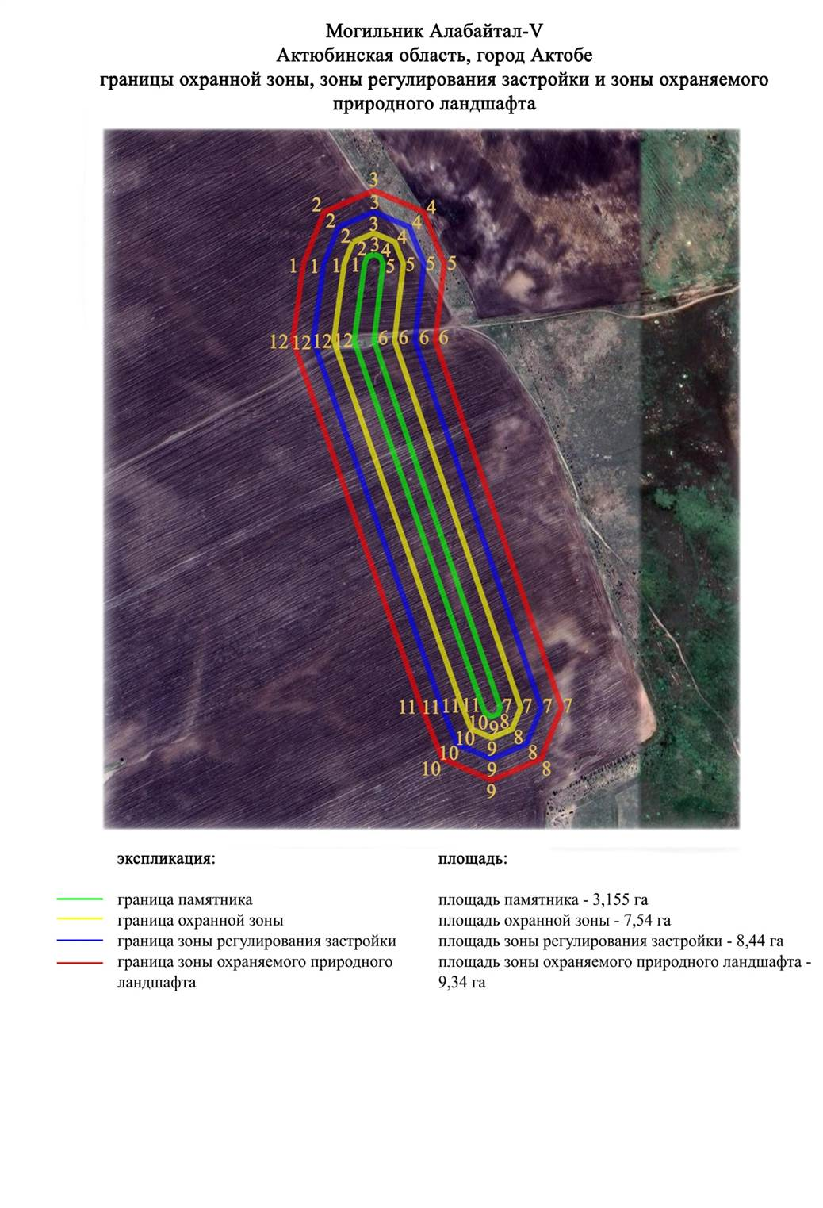

Приложение 311 к
постановлению акимата
Актюбинской области
от 1 ноября 2024 года № 315
Границы охранной зоны, зоны регулирования застройки и зоны охраняемого природного ландшафта могильника Ащисай (эпоха раннего железа)
Сноска. Постановление дополнено приложением 311 в соответствии с постановлением акимата Актюбинской области от 01.11.2024 № 315 (вводится в действие по истечении десяти календарных дней после дня его первого официального опубликования).
Охранная зона памятника проходит по границам ландшафта, являющегося функционально неотъемлемой частью могильника Ащисай, расположенного в 6,4 километрах к северо востоку от села Егизата в Мартукском районе Актюбинской области.
Могильник расположен на склоне водораздельного хребта правого берега реки Ащысай. Состоит из двух земляных курганов. У подошвы кургана 1 заплывший ровик, на вершине насыпи ранее стоял триангуляционный знак. Курган имеет диаметр 20 метров и высоту 1,5 метра, в разрезе – полусферическая форма. Курган 2 ранее подвергался распашке. Размеры его 0,1х7 метров.
Общая площадь территории комплекса с зонами охраны составила – 7,64 гектара. Из них:
площадь памятника – 0,24 гектара;
граница охранной зоны отступает от границы территории памятника на 40 метров и площадь составляет 1,56 гектара;
зона регулирования застройки занимает территорию, прилегающую к охранной зоне памятника, с отступом 40 метров от края границы охранной зоны и составляет 2,46 гектара;
зона охраняемого природного ландшафта занимает территорию, прилегающую к границам зоны регулирования застройки памятника, с отступом от линии границы регулирования застройки 40 метров и составляет 3,38 гектара. В нее входит важное для истории и памятника природное окружение, имеющее высокое научное значение и высокое эстетическое качество.
Приложение 312 к
постановлению акимата
Актюбинской области
от 1 ноября 2024 года № 315
Сноска. Постановление дополнено приложением 312 в соответствии с постановлением акимата Актюбинской области от 01.11.2024 № 315 (вводится в действие по истечении десяти календарных дней после дня его первого официального опубликования).

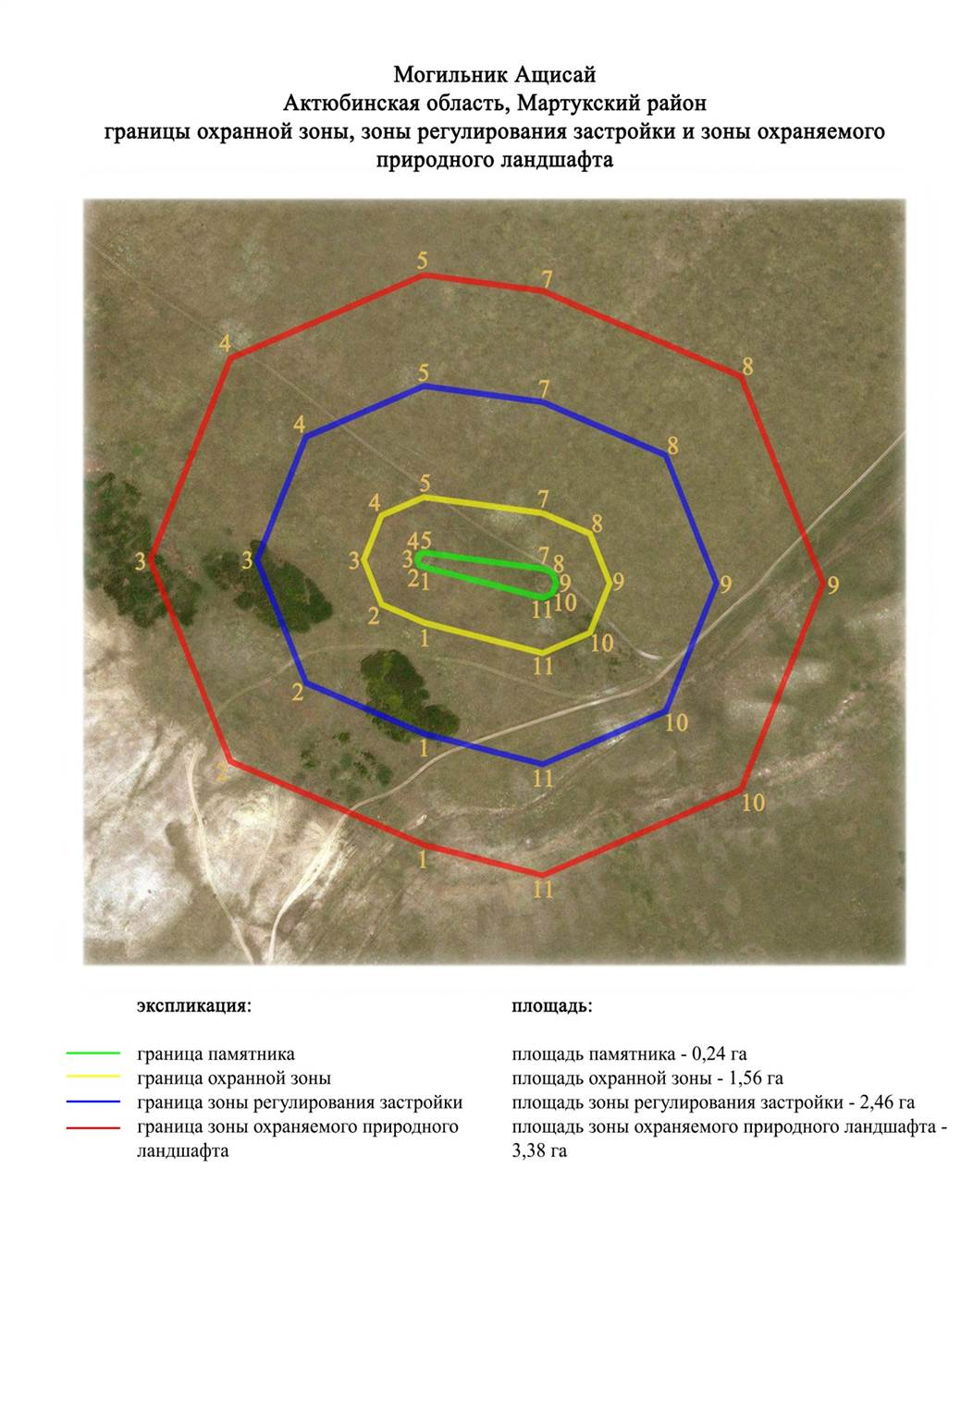

Приложение 313 к
постановлению акимата
Актюбинской области
от 1 ноября 2024 года № 315
Границы охранной зоны, зоны регулирования застройки и зоны охраняемого природного ландшафта курган Ащенсай-IV (эпоха средневековья)
Сноска. Постановление дополнено приложением 313 в соответствии с постановлением акимата Актюбинской области от 01.11.2024 № 315 (вводится в действие по истечении десяти календарных дней после дня его первого официального опубликования).
Охранная зона памятника проходит по границам ландшафта, являющегося функционально неотъемлемой частью курган Ащенсай-IV, расположенного в 9,5 километрах к северо востоку от села Каратогай в Мартукском районе Актюбинской области.
Каменный курган диаметром 10 метров с уплощенной насыпью высотой 0,4 метра. Расположен на склоне языкообразного водораздела с меридиональной ориентировкой правого берега реки Илек, в 0,5 километрах к западу от ручья Ащенсай.
Общая площадь территории комплекса с зонами охраны составила – 6,52 гектара. Из них:
площадь памятника – 0,024 гектара;
граница охранной зоны отступает от границы территории памятника на 40 метров и площадь составляет 0,894 гектара;
зона регулирования застройки занимает территорию, прилегающую к охранной зоне памятника, с отступом 40 метров от края границы охранной зоны и составляет 2,17 гектара;
зона охраняемого природного ландшафта занимает территорию, прилегающую к границам зоны регулирования застройки памятника, с отступом от линии границы регулирования застройки 40 метров и составляет 3,44 гектара. В нее входит важное для истории и памятника природное окружение, имеющее высокое научное значение и высокое эстетическое качество.
Приложение 314 к
постановлению акимата
Актюбинской области
от 1 ноября 2024 года № 315
Сноска. Постановление дополнено приложением 314 в соответствии с постановлением акимата Актюбинской области от 01.11.2024 № 315 (вводится в действие по истечении десяти календарных дней после дня его первого официального опубликования).

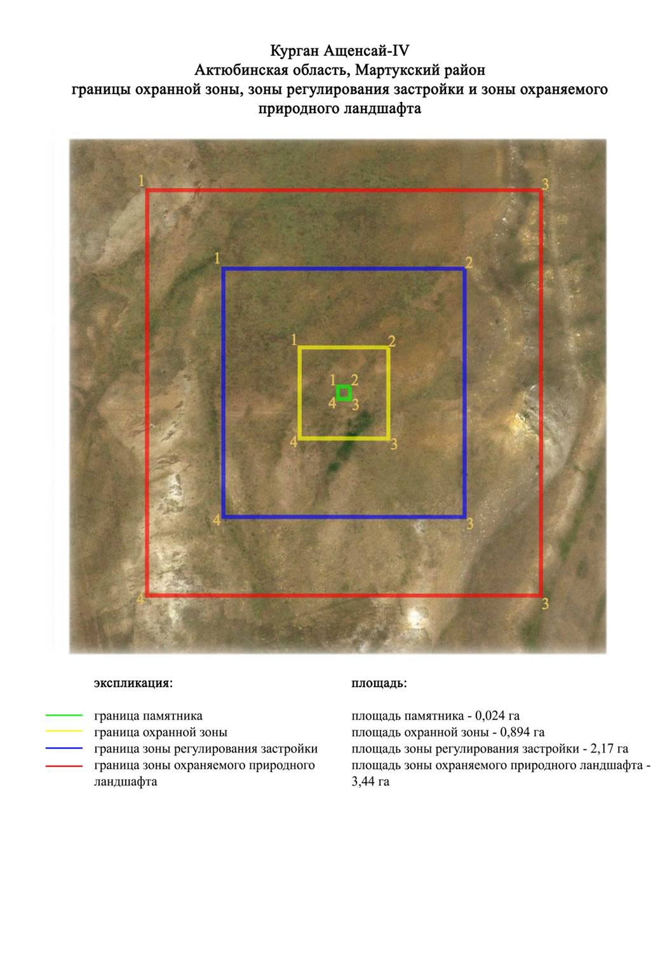

Приложение 315 к
постановлению акимата
Актюбинской области
от 1 ноября 2024 года № 315
Границы охранной зоны, зоны регулирования застройки и зоны охраняемого природного ландшафта могильника Байтурасай-І (эпоха раннего железа)
Сноска. Постановление дополнено приложением 315 в соответствии с постановлением акимата Актюбинской области от 01.11.2024 № 315 (вводится в действие по истечении десяти календарных дней после дня его первого официального опубликования).
Охранная зона памятника проходит по границам ландшафта, являющегося функционально неотъемлемой частью могильника Байтурасай-І, расположенного в 3,9 километрах к юго западу от села Байторысай в Мартукском районе Актюбинской области.
Могильник состоял из двух земляных курганов, расположенных на пашне, на вершине водораздельного плато правого берега реки Орта Борте. Через курган 1 имеющий полусферическую насыпь проходит линия электропередач. Размеры кургана: высота 1,5 метра, диаметр 24 метра. В 40 метрах к югу располагался курган 2 (0,25х6 метра). В настоящее время курган 2 полностью разрушен в результате распашки.
Общая площадь территории комплекса с зонами охраны составила – 7,27 гектара. Из них:
площадь памятника – 0,089 гектара;
граница охранной зоны отступает от границы территории памятника на 40 метров и площадь составляет 1,111 гектара;
зона регулирования застройки занимает территорию, прилегающую к охранной зоне памятника, с отступом 40 метров от края границы охранной зоны и составляет 2,4 гектара;
зона охраняемого природного ландшафта занимает территорию, прилегающую к границам зоны регулирования застройки памятника, с отступом от линии границы регулирования застройки 40 метров и составляет 3,67 гектара. В нее входит важное для истории и памятника природное окружение, имеющее высокое научное значение и высокое эстетическое качество.
Приложение 316 к
постановлению акимата
Актюбинской области
от 1 ноября 2024 года № 315
Сноска. Постановление дополнено приложением 316 в соответствии с постановлением акимата Актюбинской области от 01.11.2024 № 315 (вводится в действие по истечении десяти календарных дней после дня его первого официального опубликования).

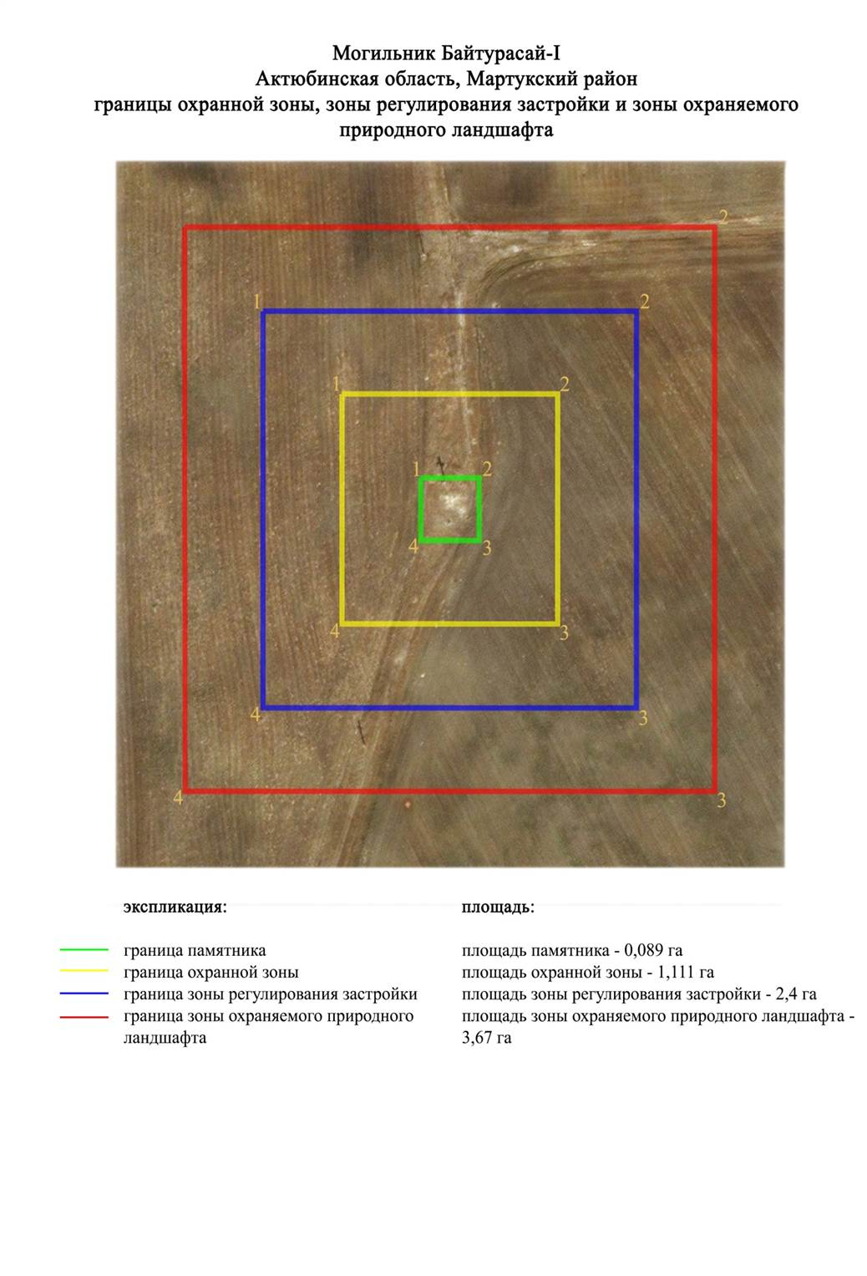

Приложение 317 к
постановлению акимата
Актюбинской области
от 1 ноября 2024 года № 315
Границы охранной зоны, зоны регулирования застройки и зоны охраняемого природного ландшафта могильника Байтурасай-ІІ (эпоха раннего железа)
Сноска. Постановление дополнено приложением 317 в соответствии с постановлением акимата Актюбинской области от 01.11.2024 № 315 (вводится в действие по истечении десяти календарных дней после дня его первого официального опубликования).
Охранная зона памятника проходит по границам ландшафта, являющегося функционально неотъемлемой частью могильника Байтурасай-ІІ, расположенного в 9 километрах к восток-северо востоку от села Байторысай, 4 километрах к юго западу от села Полтавка в Мартукском районе Актюбинской области.
Могильник состоит из двух земляных курганов полусферической формы, расположенных на гребне узкой крутой возвышенности к юго западу от истока реки Кучукбай (левый приток реки Киялы Борте). Размеры курганов составляли 30 и 28 метров в диаметре и 1,3 и 1,5 метра высотой. На вершине кургана 1 установлен триангуляционный знак.
Общая площадь территории комплекса с зонами охраны составила – 9,42 гектара. Из них:
площадь памятника – 0,60 гектара;
граница охранной зоны отступает от границы территории памятника на 40 метров и площадь составляет 2,04 гектара;
зона регулирования застройки занимает территорию, прилегающую к охранной зоне памятника, с отступом 40 метров от края границы охранной зоны и составляет 2,93 гектара;
зона охраняемого природного ландшафта занимает территорию, прилегающую к границам зоны регулирования застройки памятника, с отступом от линии границы регулирования застройки 40 метров и составляет 3,85 гектара. В нее входит важное для истории и памятника природное окружение, имеющее высокое научное значение и высокое эстетическое качество.
Приложение 318 к
постановлению акимата
Актюбинской области
от 1 ноября 2024 года № 315
Сноска. Постановление дополнено приложением 318 в соответствии с постановлением акимата Актюбинской области от 01.11.2024 № 315 (вводится в действие по истечении десяти календарных дней после дня его первого официального опубликования).

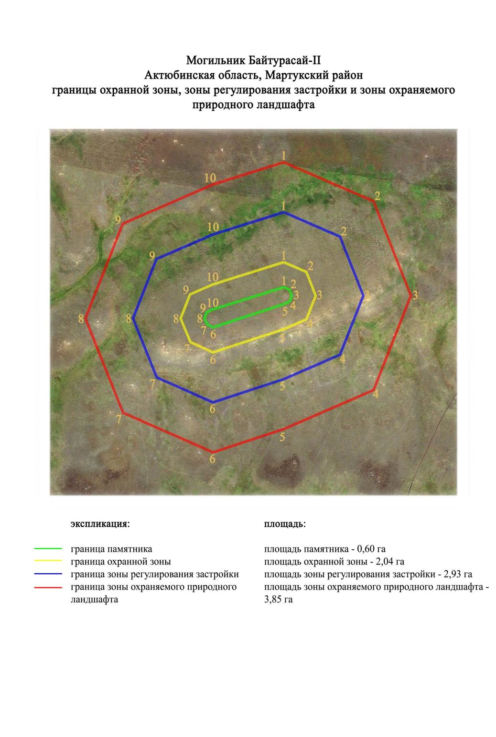

Приложение 319 к
постановлению акимата
Актюбинской области
от 1 ноября 2024 года № 315
Границы охранной зоны, зоны регулирования застройки и зоны охраняемого природного ландшафта могильника Басжиер-І (эпоха раннего железа)
Сноска. Постановление дополнено приложением 319 в соответствии с постановлением акимата Актюбинской области от 01.11.2024 № 315 (вводится в действие по истечении десяти календарных дней после дня его первого официального опубликования).
Охранная зона памятника проходит по границам ландшафта, являющегося функционально неотъемлемой частью могильника Басжиер-І, расположенного в 9,1 километрах к северо-северо западу от села Саржансай, 14,8 километрах к северо западу от села Каратогай в Мартукском районе Актюбинской области.
Могильник состоит из четырех земляных курганов, расположенных на вершине водораздельного плато правого берега реки Илек. Курган 1 самый крупный в могильнике, имеет диаметр 40 метров, высоту 3 метра. На его вершине установлен триангуляционный знак, по центру прослеживается воронка. Насыпь кургана 1 по периметру окружена кольцевым рвом. Остальные курганы находятся к юго западу на расстоянии 90 метрах. Их размеры находятся в пределах от 0,2х8 метров до 0,3х12 метра.
Общая площадь территории комплекса с зонами охраны составила – 8,15 гектара. Из них:
площадь памятника – 0,021 гектара;
граница охранной зоны отступает от границы территории памятника на 40 метров и площадь составляет 1,37 гектара;
зона регулирования застройки занимает территорию, прилегающую к охранной зоне памятника, с отступом 40 метров от края границы охранной зоны и составляет 2,64 гектара;
зона охраняемого природного ландшафта занимает территорию, прилегающую к границам зоны регулирования застройки памятника, с отступом от линии границы регулирования застройки 40 метров и составляет 3,93 гектара. В нее входит важное для истории и памятника природное окружение, имеющее высокое научное значение и высокое эстетическое качество.
Приложение 320 к
постановлению акимата
Актюбинской области
от 1 ноября 2024 года № 315
Сноска. Постановление дополнено приложением 320 в соответствии с постановлением акимата Актюбинской области от 01.11.2024 № 315 (вводится в действие по истечении десяти календарных дней после дня его первого официального опубликования).

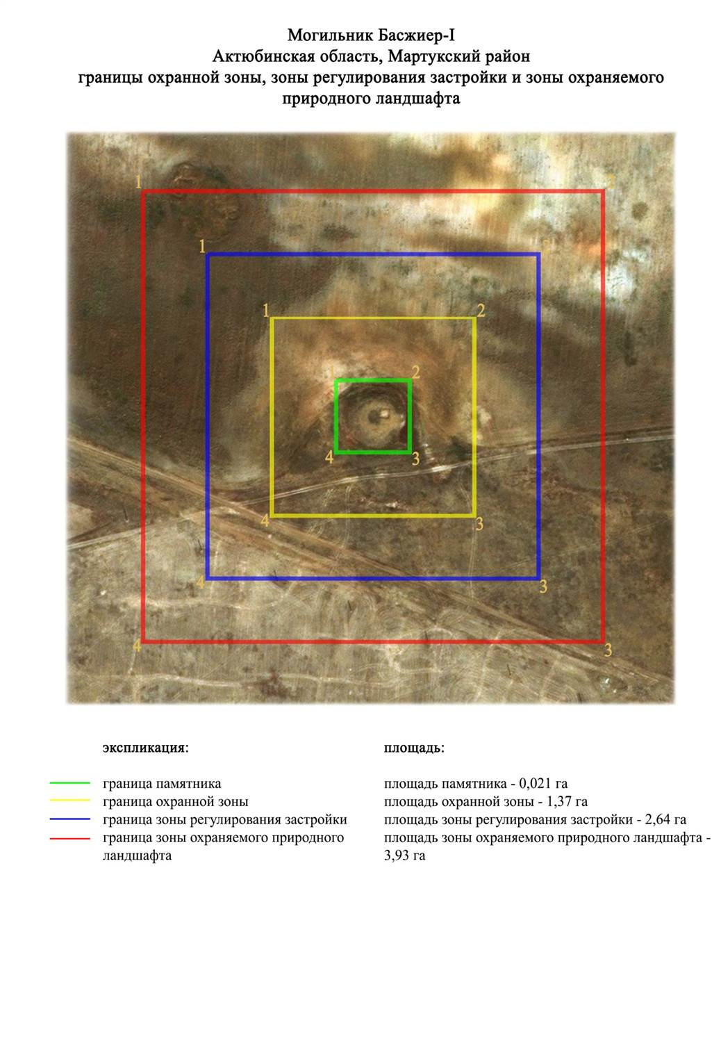

Приложение 321 к
постановлению акимата
Актюбинской области
от 1 ноября 2024 года № 315
Границы охранной зоны, зоны регулирования застройки и зоны охраняемого природного ландшафта могильника Басжиер-ІІ (эпоха раннего железа)
Сноска. Постановление дополнено приложением 321 в соответствии с постановлением акимата Актюбинской области от 01.11.2024 № 315 (вводится в действие по истечении десяти календарных дней после дня его первого официального опубликования).
Охранная зона памятника проходит по границам ландшафта, являющегося функционально неотъемлемой частью могильника Басжиер-ІІ, расположенного в 8,7 километрах к северу от села Саржансай, 14,2 километрах к северо западу от села Каратогай в Мартукском районе Актюбинской области.
Могильник состоял из трех земляных курганов, расположенных на вершине водораздельного плато правого берега реки Илек. Курган 1: высота 0,6 метров, диаметр 18 метра. Насыпь полусферическая. В 25 метрах к западу от могильника находится курган 2 (0,1х6 метра) и курган 3 (0,3х6 метра) в 85 метрах к юго-юго востоку.
Общая площадь территории комплекса с зонами охраны составила – 6,74 гектара. Из них:
площадь памятника – 0,16 гектара;
граница охранной зоны отступает от границы территории памятника на 40 метров и площадь составляет 1,29 гектара;
зона регулирования застройки занимает территорию, прилегающую к охранной зоне памятника, с отступом 40 метров от края границы охранной зоны и составляет 2,19 гектара;
зона охраняемого природного ландшафта занимает территорию, прилегающую к границам зоны регулирования застройки памятника, с отступом от линии границы регулирования застройки 40 метров и составляет 3,10 гектара. В нее входит важное для истории и памятника природно окружение, имеющее высокое научное значение и высокое эстетическое качество.
Приложение 322 к
постановлению акимата
Актюбинской области
от 1 ноября 2024 года № 315
Сноска. Постановление дополнено приложением 322 в соответствии с постановлением акимата Актюбинской области от 01.11.2024 № 315 (вводится в действие по истечении десяти календарных дней после дня его первого официального опубликования).

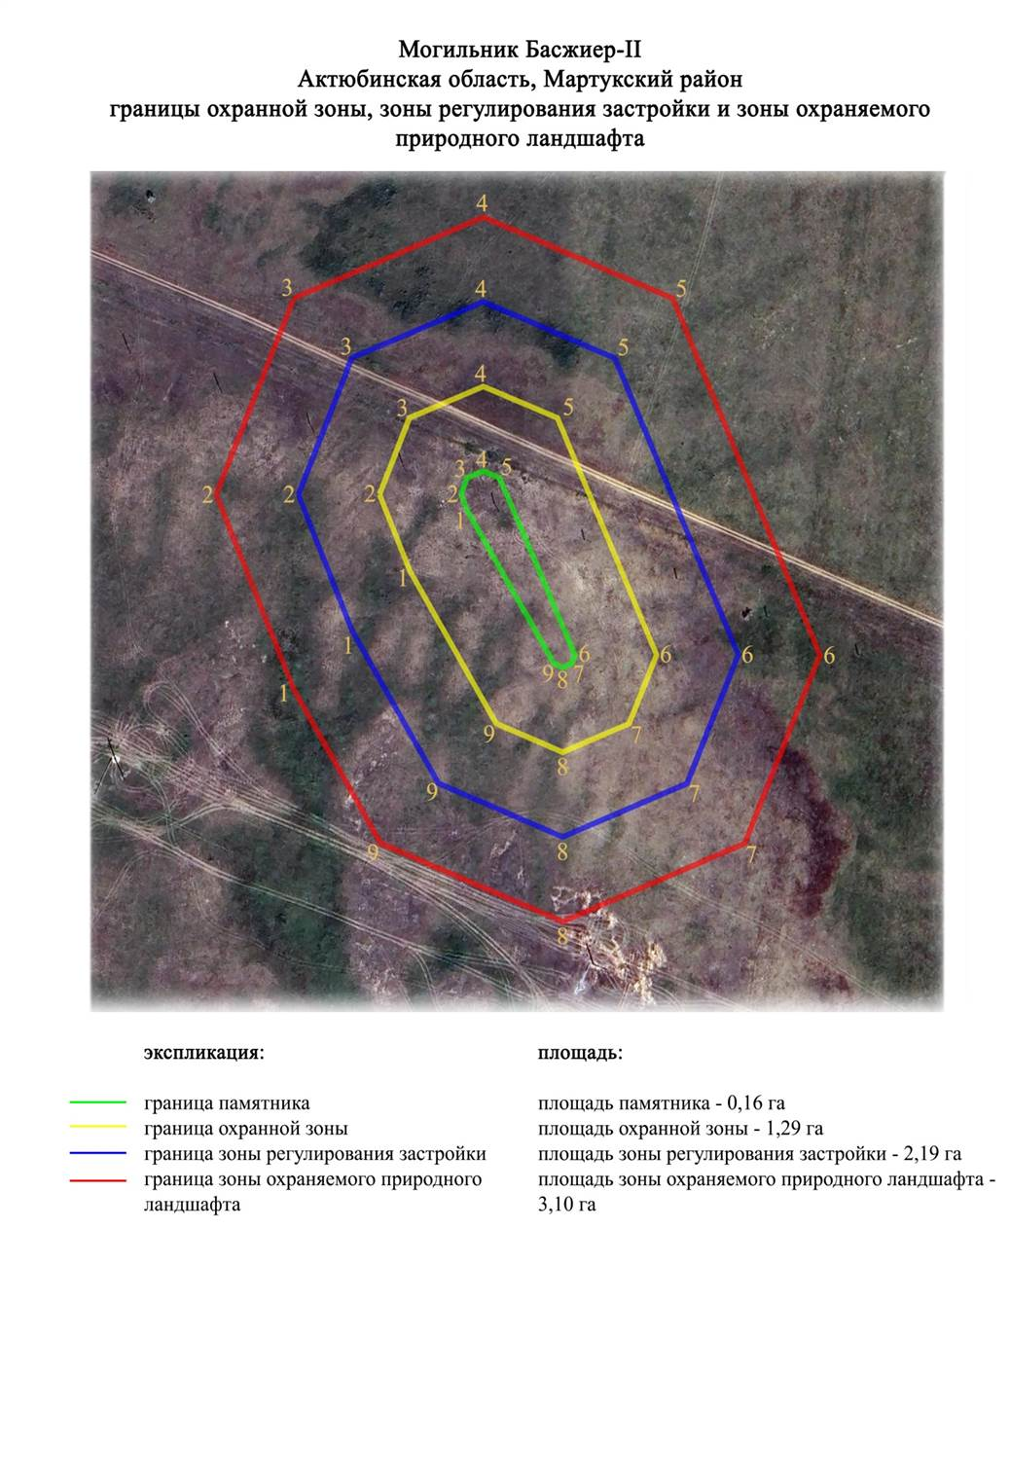

Приложение 323 к
постановлению акимата
Актюбинской области
от 1 ноября 2024 года № 315
Границы охранной зоны, зоны регулирования застройки и зоны охраняемого природного ландшафта кургана Березовка-ІІ (эпоха раннего железа)
Сноска. Постановление дополнено приложением 323 в соответствии с постановлением акимата Актюбинской области от 01.11.2024 № 315 (вводится в действие по истечении десяти календарных дней после дня его первого официального опубликования).
Охранная зона памятника проходит по границам ландшафта, являющегося функционально неотъемлемой частью кургана Березовка-ІІ, расположенного в 1,8 километрах к запад-северо западу от села Жездибай в Мартукском районе Актюбинской области.
Одиночный курган, расположенный в открытом поле к западу от истока реки Жездибай (правый приток реки Жаксы Каргалы). Земляная насыпь полусферической формы, размерами: 20 метров в диаметре, 1 метра в высоту.
Общая площадь территории комплекса с зонами охраны составила – 7,06 гектара. Из них:
площадь памятника – 0,068 гектара;
граница охранной зоны отступает от границы территории памятника на 40 метров и площадь составляет 1,052 гектара;
зона регулирования застройки занимает территорию, прилегающую к охранной зоне памятника, с отступом 40 метров от края границы охранной зоны и составляет 2,33 гектара;
зона охраняемого природного ландшафта занимает территорию, прилегающую к границам зоны регулирования застройки памятника, с отступом от линии границы регулирования застройки 40 метров и составляет 3,61 гектара. В нее входит важное для истории и памятника природное окружение, имеющее высокое научное значение и высокое эстетическое качество.
Приложение 324 к
постановлению акимата
Актюбинской области
от 1 ноября 2024 года № 315
Сноска. Постановление дополнено приложением 324 в соответствии с постановлением акимата Актюбинской области от 01.11.2024 № 315 (вводится в действие по истечении десяти календарных дней после дня его первого официального опубликования).

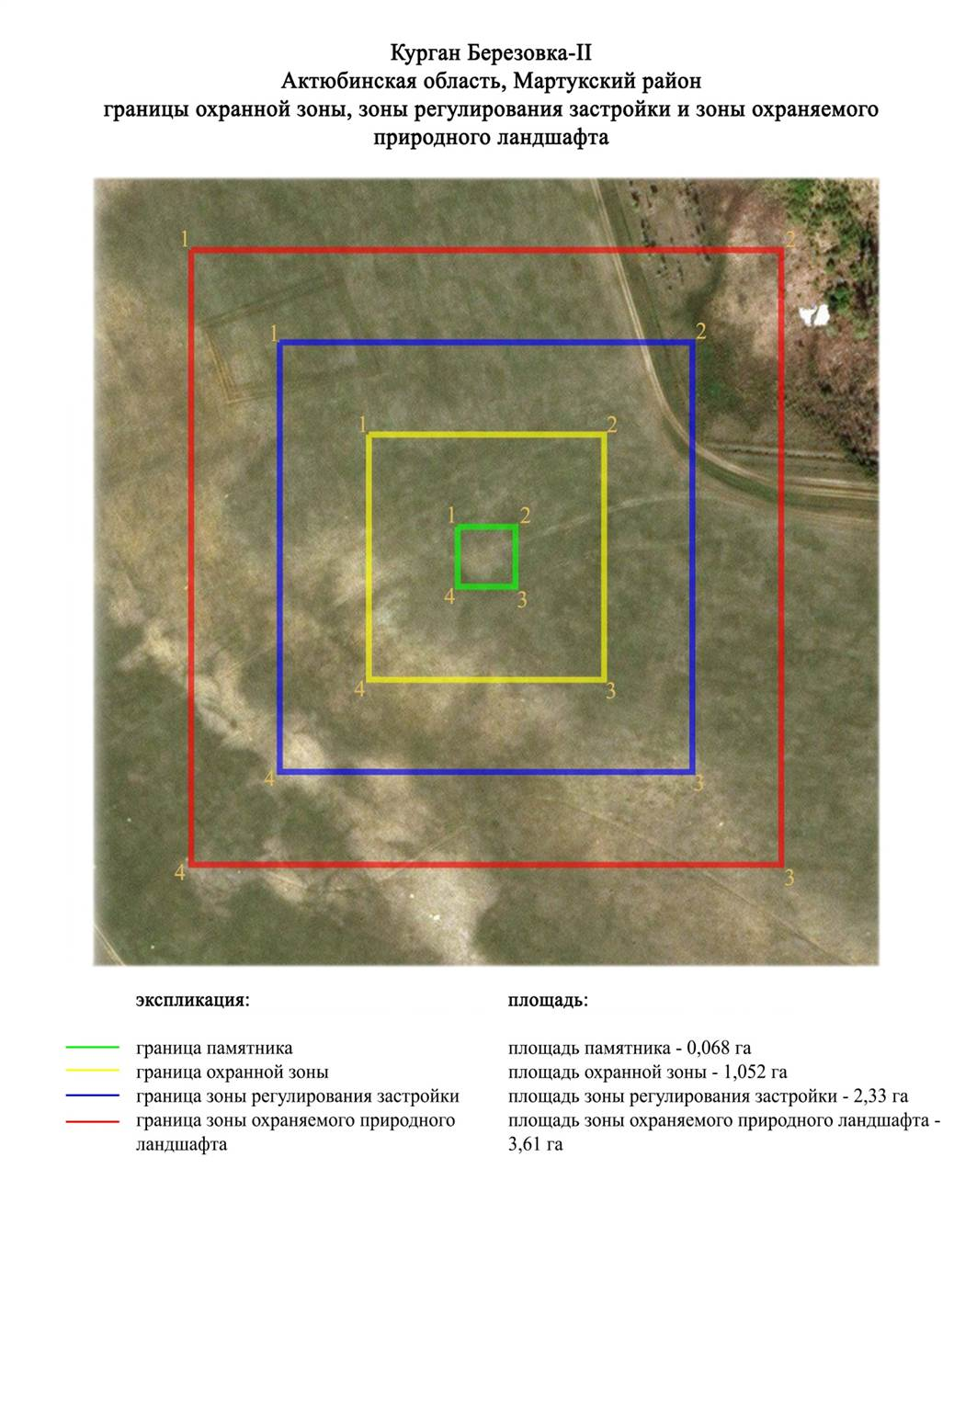

Приложение 325 к
постановлению акимата
Актюбинской области
от 1 ноября 2024 года № 315
Границы охранной зоны, зоны регулирования застройки и зоны охраняемого природного ландшафта кургана Бутак-І (эпоха раннего железа)
Сноска. Постановление дополнено приложением 325 в соответствии с постановлением акимата Актюбинской области от 01.11.2024 № 315 (вводится в действие по истечении десяти календарных дней после дня его первого официального опубликования).
Охранная зона памятника проходит по границам ландшафта, являющегося функционально неотъемлемой частью кургана Бутак-І, расположенного в 11,3 километрах к восток-северо востоку от жилого массива Курайлы, 9,4 километрах к северо-северо востоку от жилой массив Акшат, 100 метрах к юго западу от указателя 21 километра шоссе Актобе-Родниковка.
Земляной курган высотой 1 метра, диаметром 20 метров расположен на вершине водораздельного плато междуречья рек Илек и Бутак. На вершине кургана огромная воронка диаметром 10 метров, глубиной 1 метр.
Общая площадь территории комплекса с зонами охраны составила – 7,06 гектара. Из них:
площадь памятника – 0,06 гектара;
граница охранной зоны отступает от границы территории памятника на 40 метров и площадь составляет 1,06 гектара;
зона регулирования застройки занимает территорию, прилегающую к охранной зоне памятника, с отступом 40 метров от края границы охранной зоны и составляет 2,33 гектара;
зона охраняемого природного ландшафта занимает территорию, прилегающую к границам зоны регулирования застройки памятника, с отступом от линии границы регулирования застройки 40 метров и составляет 3,61 гектара. В нее входит важное для истории и памятника природное окружение, имеющее высокое научное значение и высокое эстетическое качество.
Приложение 326 к
постановлению акимата
Актюбинской области
от 1 ноября 2024 года № 315
Сноска. Постановление дополнено приложением 326 в соответствии с постановлением акимата Актюбинской области от 01.11.2024 № 315 (вводится в действие по истечении десяти календарных дней после дня его первого официального опубликования).

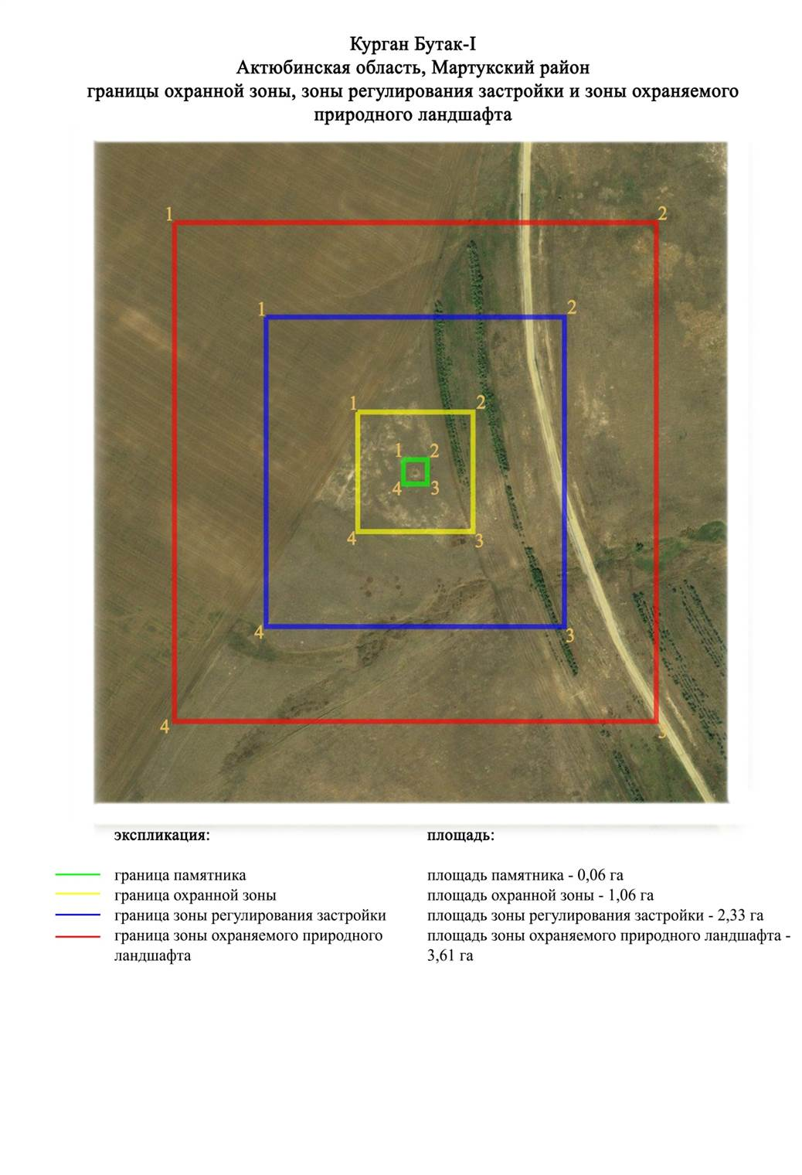

Приложение 327 к
постановлению акимата
Актюбинской области
от 1 ноября 2024 года № 315
Границы охранной зоны, зоны регулирования застройки и зоны охраняемого природного ландшафта могильника Веренка-ІІ (эпоха раннего железа)
Сноска. Постановление дополнено приложением 327 в соответствии с постановлением акимата Актюбинской области от 01.11.2024 № 315 (вводится в действие по истечении десяти календарных дней после дня его первого официального опубликования).
Охранная зона памятника проходит по границам ландшафта, являющегося функционально неотъемлемой частью могильника Веренка-ІІ, расположенного в 2,3 километрах к юго западу от села Достык в Мартукском районе Актюбинской области.
На вершине небольшой пологой возвышенности левобережья реки Орта Борте расположены три кургана, вытянувшиеся по линии запад-северо запад-восток-юго восток. Курганы 2 и 3 имеют земляные насыпи уплощенной формы, размеры которых составляют: 6 и 7 метров в диаметре и 0,2 и 0,15 метра высотой. На вершине самого крупного кургана 1 (30×1 метр), имеющего полусферическую форму, ранее был установлен триангуляционный знак.
Общая площадь территории комплекса с зонами охраны составила – 6,15 гектара. Из них:
площадь памятника – 0,16 гектара;
граница охранной зоны отступает от границы территории памятника на 40 метров и площадь составляет 1,09 гектара;
зона регулирования застройки занимает территорию, прилегающую к охранной зоне памятника, с отступом 40 метров от края границы охранной зоны и составляет 2,0 гектара;
зона охраняемого природного ландшафта занимает территорию, прилегающую к границам зоны регулирования застройки памятника, с отступом от линии границы регулирования застройки 40 метров и составляет 2,9 гектара. В нее входит важное для истории и памятника природное окружение, имеющее высокое научное значение и высокое эстетическое качество.
Приложение 328 к
постановлению акимата
Актюбинской области
от 1 ноября 2024 года № 315
Сноска. Постановление дополнено приложением 328 в соответствии с постановлением акимата Актюбинской области от 01.11.2024 № 315 (вводится в действие по истечении десяти календарных дней после дня его первого официального опубликования).

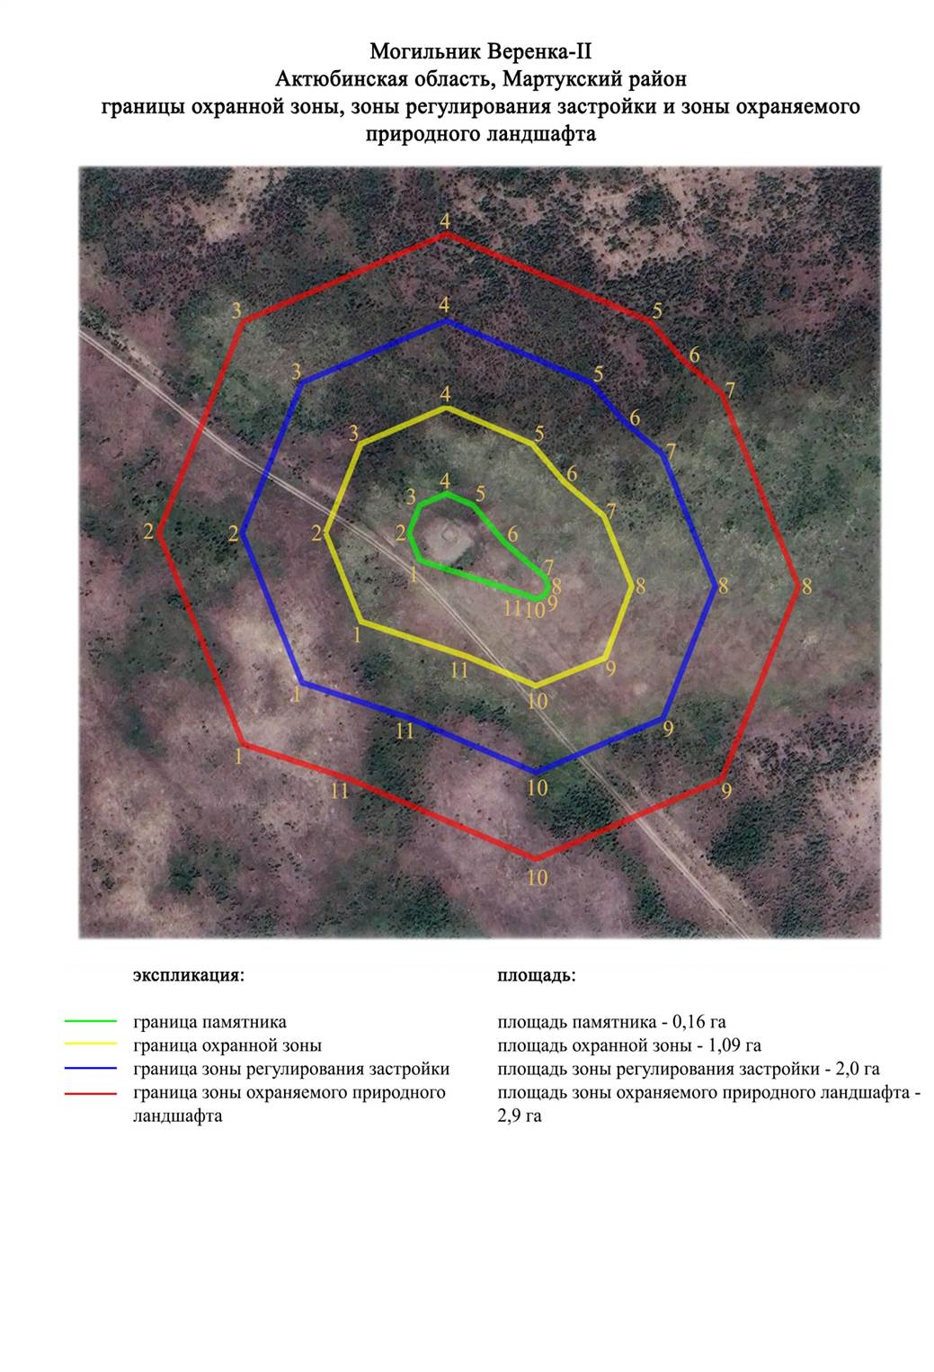

Приложение 329 к
постановлению акимата
Актюбинской области
от 1 ноября 2024 года № 315
Границы охранной зоны, зоны регулирования застройки и зоны охраняемого природного ландшафта кургана Вознесеновка-I (эпоха раннего железа)
Сноска. Постановление дополнено приложением 329 в соответствии с постановлением акимата Актюбинской области от 01.11.2024 № 315 (вводится в действие по истечении десяти календарных дней после дня его первого официального опубликования).
Охранная зона памятника проходит по границам ландшафта, являющегося функционально неотъемлемой частью кургана Вознесеновка-I, расположенного в 0,2 километрах к северо западу от села Вознесеновка в Мартукском районе Актюбинской области.
Курган земляной, сооружен на водораздельном плато левобережья реки Карагаш. Насыпь кургана с включением камня, имеет диаметр 14 метров, высоту 1 метр.
Общая площадь территории комплекса с зонами охраны составила – 6,74 гектара. Из них:
площадь памятника – 0,04 гектара;
граница охранной зоны отступает от границы территории памятника на 40 метров и площадь составляет 0,95 гектара;
зона регулирования застройки занимает территорию, прилегающую к охранной зоне памятника, с отступом 40 метров от края границы охранной зоны и составляет 2,24 гектара;
зона охраняемого природного ландшафта занимает территорию, прилегающую к границам зоны регулирования застройки памятника, с отступом от линии границы регулирования застройки 40 метров и составляет 3,51 гектара. В нее входит важное для истории и памятника природное окружение, имеющее высокое научное значение и высокое эстетическое качество.
Приложение 330 к
постановлению акимата
Актюбинской области
от 1 ноября 2024 года № 315
Сноска. Постановление дополнено приложением 330 в соответствии с постановлением акимата Актюбинской области от 01.11.2024 № 315 (вводится в действие по истечении десяти календарных дней после дня его первого официального опубликования).

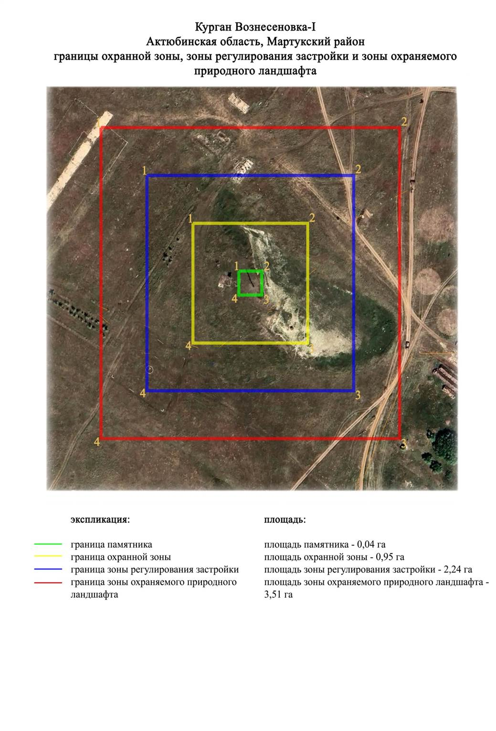

Приложение 331 к
постановлению акимата
Актюбинской области
от 1 ноября 2024 года № 315
Границы охранной зоны, зоны регулирования застройки и зоны охраняемого природного ландшафта могильника Вознесеновка-IV (эпоха раннего железа)
Сноска. Постановление дополнено приложением 331 в соответствии с постановлением акимата Актюбинской области от 01.11.2024 № 315 (вводится в действие по истечении десяти календарных дней после дня его первого официального опубликования).
Охранная зона памятника проходит по границам ландшафта, являющегося функционально неотъемлемой частью могильника Вознесеновка-IV, расположенного в 3 километрах к северо востоку от села Вознесеновка в Мартукском районе Актюбинской области.
Могильник представлен двумя земляными курганами, расположенными на водораздельном плато к северо востоку от истока небольшого ручья Сарыкамыссай. Насыпи курганов полусферической формы диаметром 28 и 36 метров, высотой 0,8 и 0,6 метра.
Общая площадь территории комплекса с зонами охраны составила – 7,46 гектара. Из них:
площадь памятника – 0,37 гектара;
граница охранной зоны отступает от границы территории памятника на 40 метров и площадь составляет 1,46 гектара;
зона регулирования застройки занимает территорию, прилегающую к охранной зоне памятника, с отступом 40 метров от края границы охранной зоны и составляет 2,36 гектара;
зона охраняемого природного ландшафта занимает территорию, прилегающую к границам зоны регулирования застройки памятника, с отступом от линии границы регулирования застройки 40 метров и составляет 3,27 гектара. В нее входит важное для истории и памятника природное окружение, имеющее высокое научное значение и высокое эстетическое качество.
Приложение 332 к
постановлению акимата
Актюбинской области
от 1 ноября 2024 года № 315
Сноска. Постановление дополнено приложением 332 в соответствии с постановлением акимата Актюбинской области от 01.11.2024 № 315 (вводится в действие по истечении десяти календарных дней после дня его первого официального опубликования).

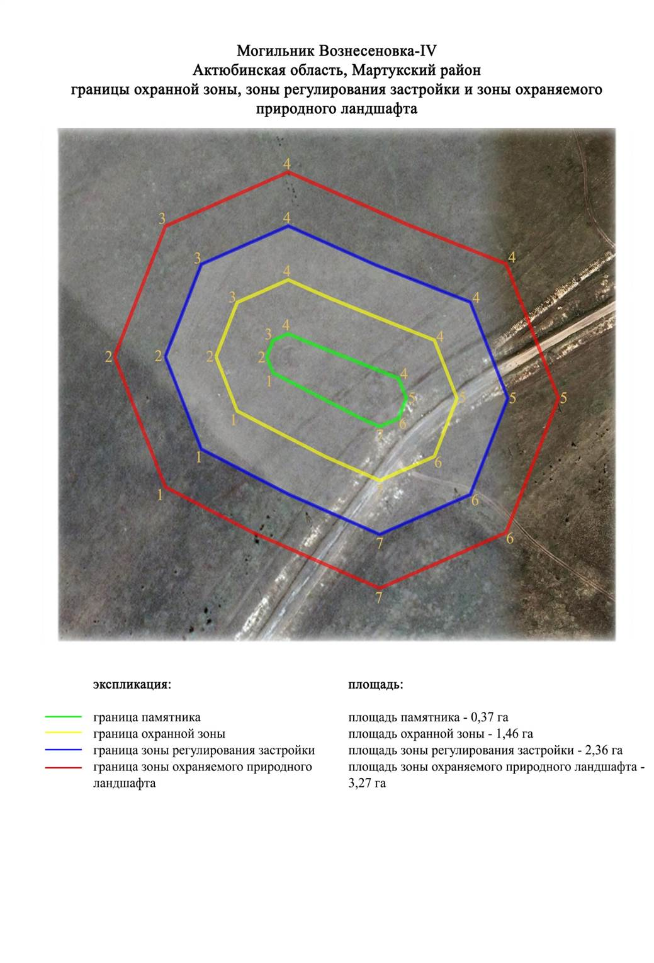

Приложение 333 к
постановлению акимата
Актюбинской области
от 1 ноября 2024 года № 315
Границы охранной зоны, зоны регулирования застройки и зоны охраняемого природного ландшафта могильника Вознесеновка-V (эпоха раннего железа)
Сноска. Постановление дополнено приложением 333 в соответствии с постановлением акимата Актюбинской области от 01.11.2024 № 315 (вводится в действие по истечении десяти календарных дней после дня его первого официального опубликования).
Охранная зона памятника проходит по границам ландшафта, являющегося функционально неотъемлемой частью могильника Вознесеновка-V, расположенного в 5 километрах к северо востоку от села Вознесеновка в Мартукском районе Актюбинской области.
Могильник состоял из шести курганов, расположенных на небольшой пологой возвышенности к северо востоку от истока ручья Сарыкамыссай.
Курганы имели земляные насыпи полусферической формы, размеры которых составляли от 14 до 25 метров в диаметре и от 0,3 до 1,0 метра высотой. На кургане 2 (15х0,8 метр) зияет воронка, оставшаяся от разрушенного триангуляционного знака.
Общая площадь территории комплекса с зонами охраны составила – 9,56 гектара. Из них:
площадь памятника – 0,95 гектара;
граница охранной зоны отступает от границы территории памятника на 40 метров и площадь составляет 1,96 гектара;
зона регулирования застройки занимает территорию, прилегающую к охранной зоне памятника, с отступом 40 метров от края границы охранной зоны и составляет 2,88 гектара;
зона охраняемого природного ландшафта занимает территорию, прилегающую к границам зоны регулирования застройки памятника, с отступом от линии границы регулирования застройки 40 метров и составляет 3,77 гектара. В нее входит важное для истории и памятника природное окружение, имеющее высокое научное значение и высокое эстетическое качество.
Приложение 334 к
постановлению акимата
Актюбинской области
от 1 ноября 2024 года № 315
Сноска. Постановление дополнено приложением 334 в соответствии с постановлением акимата Актюбинской области от 01.11.2024 № 315 (вводится в действие по истечении десяти календарных дней после дня его первого официального опубликования).

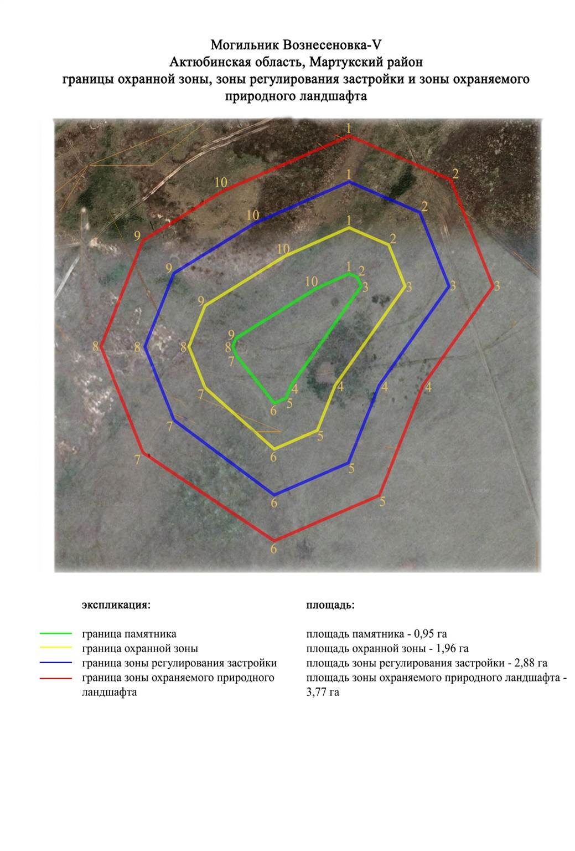

Приложение 335 к
постановлению акимата
Актюбинской области
от 1 ноября 2024 года № 315
Границы охранной зоны, зоны регулирования застройки и зоны охраняемого природного ландшафта кургана Вознесеновка-VI (эпоха раннего железа)
Сноска. Постановление дополнено приложением 335 в соответствии с постановлением акимата Актюбинской области от 01.11.2024 № 315 (вводится в действие по истечении десяти календарных дней после дня его первого официального опубликования).
Охранная зона памятника проходит по границам ландшафта, являющегося функционально неотъемлемой частью кургана Вознесеновка-VI, расположенного в 4,5 километрах к северо востоку от села Вознесеновка в Мартукском районе Актюбинской области.
На гребне небольшой крутой возвышенности к северу от истока ручья Сарыкамыссай обнаружен одиночный курган. Насыпь кургана полусферической формы, имел диаметр 28 метров и высоту 3,5 метра. У подножия кургана прослежены ровики, в центре отмечена грабительская воронка.
Общая площадь территории комплекса с зонами охраны составила – 7,58 гектара. Из них:
площадь памятника – 0,11 гектара;
граница охранной зоны отступает от границы территории памятника на 40 метров и площадь составляет 1,18 гектара;
зона регулирования застройки занимает территорию, прилегающую к охранной зоне памятника, с отступом 40 метров от края границы охранной зоны и составляет 2,55 гектара;
зона охраняемого природного ландшафта занимает территорию, прилегающую к границам зоны регулирования застройки памятника, с отступом от линии границы регулирования застройки 40 метров и составляет 3,74 гектара. В нее входит важное для истории и памятника природное окружение, имеющее высокое научное значение и высокое эстетическое качество.
Приложение 336 к
постановлению акимата
Актюбинской области
от 1 ноября 2024 года № 315
Сноска. Постановление дополнено приложением 336 в соответствии с постановлением акимата Актюбинской области от 01.11.2024 № 315 (вводится в действие по истечении десяти календарных дней после дня его первого официального опубликования).

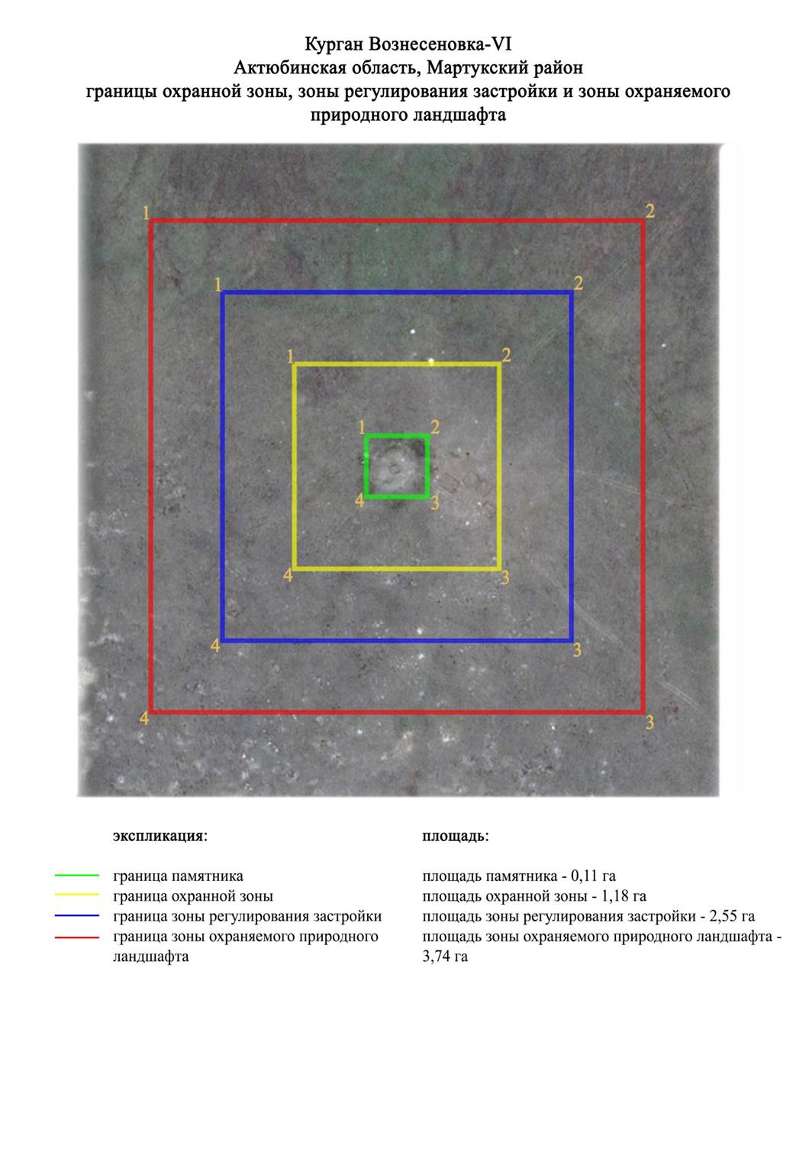

Приложение 337 к
постановлению акимата
Актюбинской области
от 1 ноября 2024 года № 315
Границы охранной зоны, зоны регулирования застройки и зоны охраняемого природного ландшафта кургана Вознесеновка-VII (эпоха раннего железа)
Сноска. Постановление дополнено приложением 337 в соответствии с постановлением акимата Актюбинской области от 01.11.2024 № 315 (вводится в действие по истечении десяти календарных дней после дня его первого официального опубликования).
Охранная зона памятника проходит по границам ландшафта, являющегося функционально неотъемлемой частью кургана Вознесеновка-VIІ, расположенного в 3,1 километрах к северо востоку от села Вознесеновка в Мартукском районе Актюбинской области.
Земляная насыпь диаметром 16 метров и высотой 0,5 метра имела полусферическую форму. На вершине кургана ранее был установлен триангуляционный знак.
Общая площадь территории комплекса с зонами охраны составила – 6,85 гектара. Из них:
площадь памятника – 0,04 гектара;
граница охранной зоны отступает от границы территории памятника на 40 метров и площадь составляет 0,99 гектара;
зона регулирования застройки занимает территорию, прилегающую к охранной зоне памятника, с отступом 40 метров от края границы охранной зоны и составляет 2,27 гектара;
зона охраняемого природного ландшафта занимает территорию, прилегающую к границам зоны регулирования застройки памятника, с отступом от линии границы регулирования застройки 40 метров и составляет 3,55 гектара. В нее входит важное для истории и памятника природное окружение, имеющее высокое научное значение и высокое эстетическое качество.
Приложение 338 к
постановлению акимата
Актюбинской области
от 1 ноября 2024 года № 315
Сноска. Постановление дополнено приложением 338 в соответствии с постановлением акимата Актюбинской области от 01.11.2024 № 315 (вводится в действие по истечении десяти календарных дней после дня его первого официального опубликования).

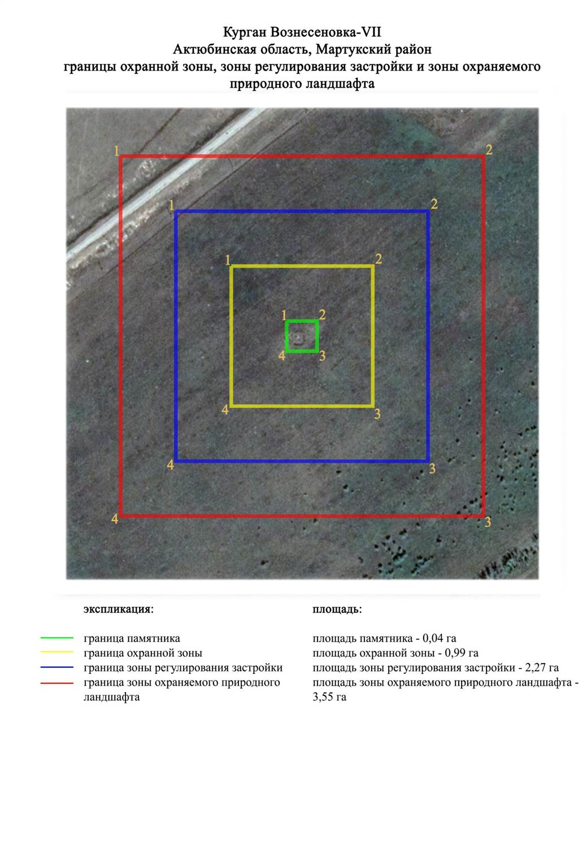

Приложение 339 к
постановлению акимата
Актюбинской области
от 1 ноября 2024 года № 315
Границы охранной зоны, зоны регулирования застройки и зоны охраняемого природного ландшафта кургана Вознесеновка-VIII (эпоха раннего железа)
Сноска. Постановление дополнено приложением 339 в соответствии с постановлением акимата Актюбинской области от 01.11.2024 № 315 (вводится в действие по истечении десяти календарных дней после дня его первого официального опубликования).
Охранная зона памятника проходит по границам ландшафта, являющегося функционально неотъемлемой частью кургана Вознесеновка-VIII, расположенного в 3 километрах к восток-северо востоку от села Вознесеновка в Мартукском районе Актюбинской области.
Одиночный курган, расположенный на водораздельном плато к югу от истока ручья Сарыкамыссай. Курган имеет земляную насыпь полусферической формы, диаметр которой 20 метров, высота 0,6 метра. В центре кургана находится воронка от разрушенного триангуляционного знака.
Общая площадь территории комплекса с зонами охраны составила – 7,06 гектара. Из них:
площадь памятника – 0,06 гектара;
граница охранной зоны отступает от границы территории памятника на 40 метров и площадь составляет 1,06 гектара;
зона регулирования застройки занимает территорию, прилегающую к охранной зоне памятника, с отступом 40 метров от края границы охранной зоны и составляет 2,34 гектара;
зона охраняемого природного ландшафта занимает территорию, прилегающую к границам зоны регулирования застройки памятника, с отступом от линии границы регулирования застройки 40 метров и составляет 3,6 гектара. В нее входит важное для истории и памятника природное окружение, имеющее высокое научное значение и высокое эстетическое качество.
Приложение 340 к
постановлению акимата
Актюбинской области
от 1 ноября 2024 года № 315
Сноска. Постановление дополнено приложением 340 в соответствии с постановлением акимата Актюбинской области от 01.11.2024 № 315 (вводится в действие по истечении десяти календарных дней после дня его первого официального опубликования).

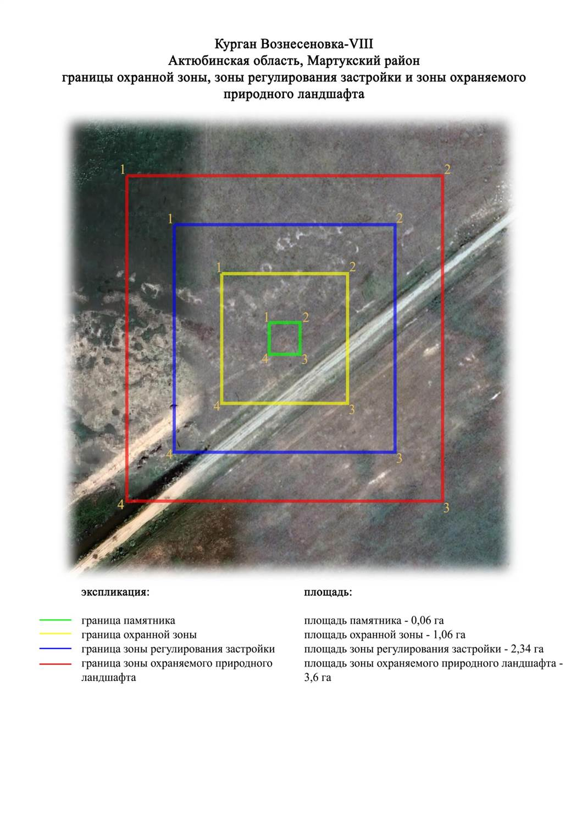

Приложение 341 к
постановлению акимата
Актюбинской области
от 1 ноября 2024 года № 315
Границы охранной зоны, зоны регулирования застройки и зоны охраняемого природного ландшафта могильника Вознесеновка- ІХ (эпоха раннего железа)
Сноска. Постановление дополнено приложением 341 в соответствии с постановлением акимата Актюбинской области от 01.11.2024 № 315 (вводится в действие по истечении десяти календарных дней после дня его первого официального опубликования).
Охранная зона памятника проходит по границам ландшафта, являющегося функционально неотъемлемой частью могильника Вознесеновка-ІХ, расположенного в 2,5 километрах к северо востоку от села Вознесеновка в Мартукском районе Актюбинской области.
На вершине небольшого холма, к юго западу от истока ручья Сарыкамыссай зафиксировано четыре кургана, размеры которых составляли от 5 до 12 метров в диаметре и от 0,1 до 0,3 метра высотой. Объект 3 представляет собой небольшую каменную выкладку. Насыпи курганов имели уплощенную форму. На вершине кургана 1 сохранились следы от триангуляционного знака. На поверхности кургана 2 отмечены камни.
Общая площадь территории комплекса с зонами охраны составила – 7,06 гектара. Из них:
площадь памятника – 0,24 гектара;
граница охранной зоны отступает от границы территории памятника на 40 метров и площадь составляет 1,36 гектара;
зона регулирования застройки занимает территорию, прилегающую к охранной зоне памятника, с отступом 40 метров от края границы охранной зоны и составляет 2,28 гектара;
зона охраняемого природного ландшафта занимает территорию, прилегающую к границам зоны регулирования застройки памятника, с отступом от линии границы регулирования застройки 40 метров и составляет 3,18 гектара. В нее входит важное для истории и памятника природное окружение, имеющее высокое научное значение и высокое эстетическое качество.
Приложение 342 к
постановлению акимата
Актюбинской области
от 1 ноября 2024 года № 315
Сноска. Постановление дополнено приложением 342 в соответствии с постановлением акимата Актюбинской области от 01.11.2024 № 315 (вводится в действие по истечении десяти календарных дней после дня его первого официального опубликования).

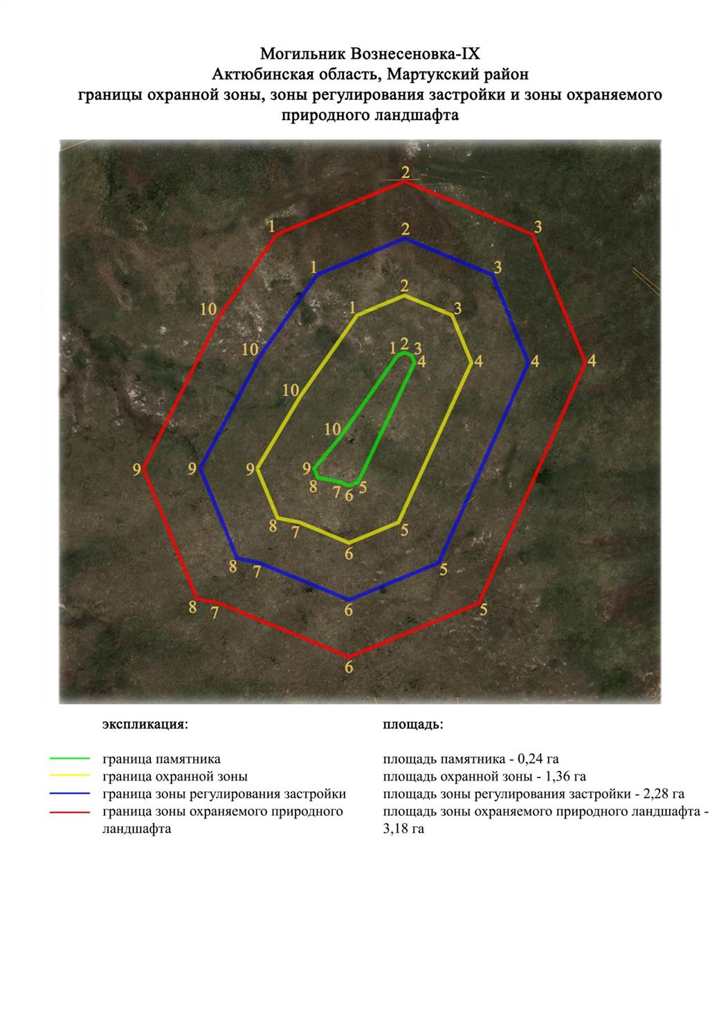

Приложение 343 к
постановлению акимата
Актюбинской области от 22
апреля 2025 года № 68
Границы охранной зоны, зоны регулирования застройки и зоны охраняемого природного ландшафта кургана Акбалшык-І (эпоха раннего железа)
Сноска. Постановление дополнено приложением 343 в соответствии с постановлением акимата Актюбинской области от 22.04.2025 № 68 (вводится в действие по истечении десяти календарных дней после дня его первого официального опубликования).
Охранная зона памятника проходит по границам ландшафта, являющегося функционально неотъемлемой частью кургана Акбалшык-І, в 7 километрах к северо востоку от села Жиренкопа Кобдинского района Актюбинской области.
Диаметр кургана 25 метров, высота 1,5 метра. Курган окружен кольцевым рвом, на вершине видна грабительская воронка.
Общая площадь территории комплекса с зонами охраны составляет 13,06 гектара, из них:
площадь памятника – 0,14 гектара;
граница охранной зоны отступает от границы территории памятника на 40 метров и площадь составляет 1,37 гектара;
зона регулирования застройки занимает территорию, прилегающую к охранной зоне памятника, с отступом 40 метров от края границы охранной зоны и составляет 3,88 гектара;
зона охраняемого природного ландшафта занимает территорию, прилегающую к границам зоны регулирования застройки памятника, с отступом от линии границы регулирования застройки 40 метров и составляет 7,67 гектара. В нее входит важное для истории и памятника природное окружение, имеющее высокое научное значение и высокое эстетическое качество.
Приложение 344 к
постановлению акимата
Актюбинской области от 22
апреля 2025 года № 68
Сноска. Постановление дополнено приложением 344 в соответствии с постановлением акимата Актюбинской области от 22.04.2025 № 68 (вводится в действие по истечении десяти календарных дней после дня его первого официального опубликования).

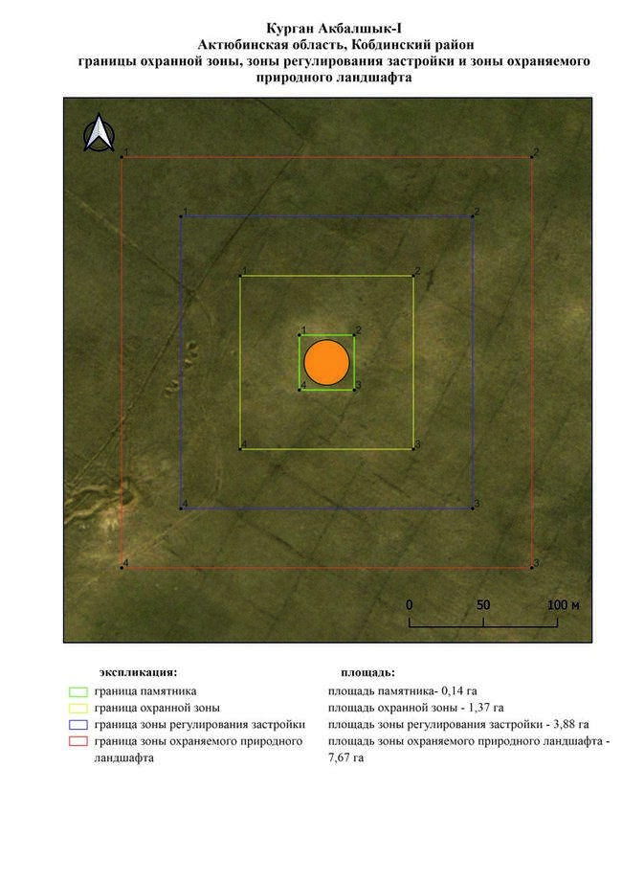

Приложение 345 к
постановлению акимата
Актюбинской области от 22
апреля 2025 года № 68
Границы охранной зоны, зоны регулирования застройки и зоны охраняемого природного ландшафта могильника Акшат-I (эпоха раннего железа)
Сноска. Постановление дополнено приложением 345 в соответствии с постановлением акимата Актюбинской области от 22.04.2025 № 68 (вводится в действие по истечении десяти календарных дней после дня его первого официального опубликования).
Охранная зона памятника проходит по границам ландшафта, являющегося функционально неотъемлемой частью могильника Акшат-I, в 7,7 метрах к восток-юго востоку от села Сарыбулак Кобдинского района Актюбинской области.
Могильник расположен на крутой возвышенности правого берега реки Батпакты. Состоит из двух земляных курганов вытянутых по оси северо восток-юго запад. На вершине самого большого кургана размерами 0,5х17 метров ранее стоял триангуляционный знак. Курган 2 находится к юго западу. Вокруг его насыпи прослеживаются две западины. Его диаметр 15 метров, высота 0,5 метра.
Общая площадь территории комплекса с зонами охраны составляет 12,18 гектара, из них:
площадь памятника – 0,07 гектара;
граница охранной зоны отступает от границы территории памятника на 40 метров и площадь составляет 1,20 гектара;
зона регулирования застройки занимает территорию, прилегающую к охранной зоне памятника, с отступом 40 метров от края границы охранной зоны и составляет 3,61 гектара;
зона охраняемого природного ландшафта занимает территорию, прилегающую к границам зоны регулирования застройки памятника, с отступом от линии границы регулирования застройки 40 метров и составляет 7,30 гектара. В нее входит важное для истории и памятника природное окружение, имеющее высокое научное значение и высокое эстетическое качество.
Приложение 346 к
постановлению акимата
Актюбинской области от 22
апреля 2025 года № 68
Сноска. Постановление дополнено приложением 346 в соответствии с постановлением акимата Актюбинской области от 22.04.2025 № 68 (вводится в действие по истечении десяти календарных дней после дня его первого официального опубликования).

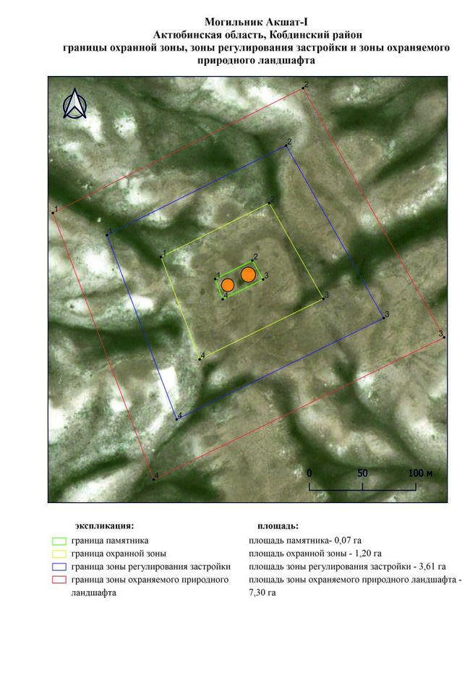

Приложение 347 к
постановлению акимата
Актюбинской области от 22
апреля 2025 года № 68
Границы охранной зоны, зоны регулирования застройки и зоны охраняемого природного ландшафта кургана Ащысай-I (эпоха раннего железа)
Сноска. Постановление дополнено приложением 347 в соответствии с постановлением акимата Актюбинской области от 22.04.2025 № 68 (вводится в действие по истечении десяти календарных дней после дня его первого официального опубликования).
Охранная зона памятника проходит по границам ландшафта, являющегося функционально неотъемлемой частью кургана Ащысай-I, в 30,1 километрах к востоку от села Сарыбулак Кобдинского района Актюбинской области.
Курган имеет каменно-земляную насыпь диаметром 15 метров, высотой 0,4 метра. По периферии кургана наблюдаются более крупные камни, возможно, от крепиды.
Общая площадь территории комплекса с зонами охраны составляет 11,23 гектара, из них:
площадь памятника – 0,05 гектара;
граница охранной зоны отступает от границы территории памятника на 40 метров и площадь составляет 1,03 гектара;
зона регулирования застройки занимает территорию, прилегающую к охранной зоне памятника, с отступом 40 метров от края границы охранной зоны и составляет 3,30 гектара;
зона охраняемого природного ландшафта занимает территорию, прилегающую к границам зоны регулирования застройки памятника, с отступом от линии границы регулирования застройки 40 метров и составляет 6,85 гектара. В нее входит важное для истории и памятника природное окружение, имеющее высокое научное значение и высокое эстетическое качество.
Приложение 348 к
постановлению акимата
Актюбинской области от 22
апреля 2025 года № 68
Сноска. Постановление дополнено приложением 348 в соответствии с постановлением акимата Актюбинской области от 22.04.2025 № 68 (вводится в действие по истечении десяти календарных дней после дня его первого официального опубликования).

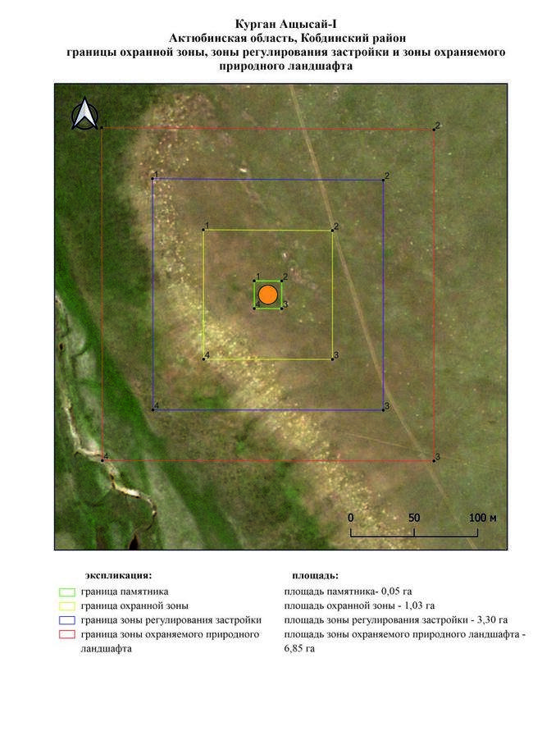

Приложение 349 к
постановлению акимата
Актюбинской области от 22
апреля 2025 года № 68
Границы охранной зоны, зоны регулирования застройки и зоны охраняемого природного ландшафта могильника Абдитау-I (эпоха раннего железа)
Сноска. Постановление дополнено приложением 349 в соответствии с постановлением акимата Актюбинской области от 22.04.2025 № 68 (вводится в действие по истечении десяти календарных дней после дня его первого официального опубликования).
Охранная зона памятника проходит по границам ландшафта, являющегося функционально неотъемлемой частью могильника Абдитау-І, в 19,9 километрах к юго западу от села Сарыбулак Кобдинского района Актюбинской области.
Могильник состоит из трех земляных курганов вытянутых по линии запад-восток. Курган 1 (2,5×30 метров) окружен рвом. На кургане установлен геодезический знак. Курган 2 (2,5×30 метров) с обеих сторон не смыкаясь, полукругом окружен рвами. К востоку от кургана 1 расположен курган 3 (0,8×20 метров).
Общая площадь территории комплекса с зонами охраны составляет 20,25 гектара, из них:
площадь памятника – 0,61 гектара;
граница охранной зоны отступает от границы территории памятника на 40 метров и площадь составляет 2,71 гектара;
зона регулирования застройки занимает территорию, прилегающую к охранной зоне памятника, с отступом 40 метров от края границы охранной зоны и составляет 6,11 гектара;
зона охраняемого природного ландшафта занимает территорию, прилегающую к границам зоны регулирования застройки памятника, с отступом от линии границы регулирования застройки 40 метров и составляет 10,82 гектара. В нее входит важное для истории и памятника природное окружение, имеющее высокое научное значение и высокое эстетическое качество.
Приложение 350 к
постановлению акимата
Актюбинской области от 22
апреля 2025 года № 68
Сноска. Постановление дополнено приложением 350 в соответствии с постановлением акимата Актюбинской области от 22.04.2025 № 68 (вводится в действие по истечении десяти календарных дней после дня его первого официального опубликования).

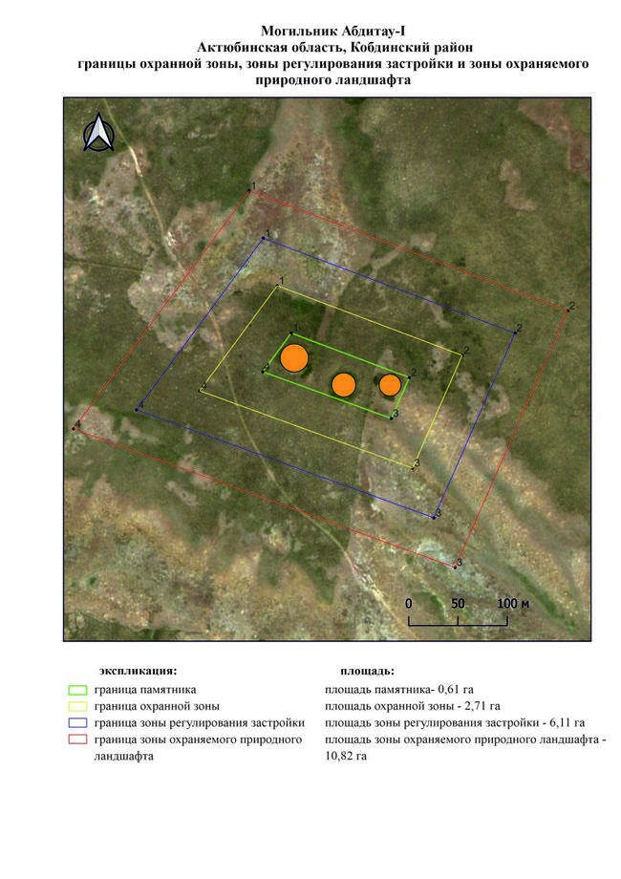

Приложение 351 к
постановлению акимата
Актюбинской области от 22
апреля 2025 года № 68
Границы охранной зоны, зоны регулирования застройки и зоны охраняемого природного ландшафта могильника Байтак-I (эпоха раннего железа)
Сноска. Постановление дополнено приложением 351 в соответствии с постановлением акимата Актюбинской области от 22.04.2025 № 68 (вводится в действие по истечении десяти календарных дней после дня его первого официального опубликования).
Охранная зона памятника проходит по границам ландшафта, являющегося функционально неотъемлемой частью могильника Байтак-І, в 6,7 километрах к востоку от села Байтак Кобдинского района Актюбинской области.
Всего два земляных кургана, размещающихся по оси северо-северо запад – юго-юго восток в 50 метрах друг от друга. Их размеры: 0,6х20 метров и 0,5х18 метров. Вокруг кургана 1 – кольцевой ров. У кургана 2 ров прослеживается с севера и запада. Курган 2 ранее подвергался распашке.
Общая площадь территории комплекса с зонами охраны составляет 14,6 гектара, из них:
площадь памятника – 0,19 гектара;
граница охранной зоны отступает от границы территории памятника на 40 метров и площадь составляет 1,64 гектара;
зона регулирования застройки занимает территорию, прилегающую к охранной зоне памятника, с отступом 40 метров от края границы охранной зоны и составляет 4,38 гектара;
зона охраняемого природного ландшафта занимает территорию, прилегающую к границам зоны регулирования застройки памятника, с отступом от линии границы регулирования застройки 40 метров и составляет 8,39 гектара. В нее входит важное для истории и памятника природное окружение, имеющее высокое научное значение и высокое эстетическое качество.
Приложение 352 к
постановлению акимата
Актюбинской области от 22
апреля 2025 года № 68
Сноска. Постановление дополнено приложением 352 в соответствии с постановлением акимата Актюбинской области от 22.04.2025 № 68 (вводится в действие по истечении десяти календарных дней после дня его первого официального опубликования).

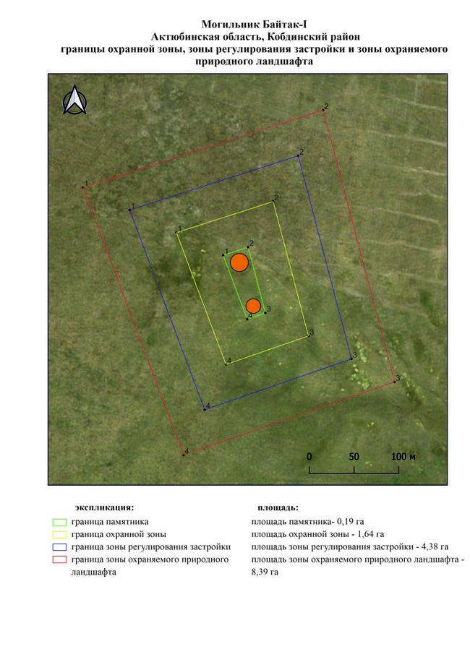

Приложение 353 к
постановлению акимата
Актюбинской области от 22
апреля 2025 года № 68
Границы охранной зоны, зоны регулирования застройки и зоны охраняемого природного ландшафта могильника Байтак-IІ (эпоха раннего железа)
Сноска. Постановление дополнено приложением 353 в соответствии с постановлением акимата Актюбинской области от 22.04.2025 № 68 (вводится в действие по истечении десяти календарных дней после дня его первого официального опубликования).
Охранная зона памятника проходит по границам ландшафта, являющегося функционально неотъемлемой частью могильника Байтак-ІІ, в 8,6 километрах к востоку от села Байтак Кобдинского района Актюбинской области.
Могильник состоит из пяти курганов, расположенных на пашне. На вершине кургана 1 (2,5х25 метров) ранее стоял триангуляционный знак. В 45 метрах к северо-северо востоку от него находится курган 2 (1,6х22 метра), на вершине которого грабительская воронка, а вокруг насыпи пологий ров. Курган 3 находится в 45 метрах к юго-юго востоку от кургана 1. Его размеры: 0,2х10 метров. К северо-северо западу от кургана 1 находится курган 4 (0,2х12 метров), в насыпи которого наблюдаются камни. К востоку от кургана 1 расположен курган 5 (0,3х14 метров), в насыпи присутствуют камни. Курган 3 ранее подвергался распашке.
Общая площадь территории комплекса с зонами охраны составляет 27,22 гектара, из них:
площадь памятника – 1,36 гектара;
граница охранной зоны отступает от границы территории памятника на 40 метров и площадь составляет 4,16 гектара;
зона регулирования застройки занимает территорию, прилегающую к охранной зоне памятника, с отступом 40 метров от края границы охранной зоны и составляет 8,23 гектара;
зона охраняемого природного ландшафта занимает территорию, прилегающую к границам зоны регулирования застройки памятника, с отступом от линии границы регулирования застройки 40 метров и составляет 13,47 гектара. В нее входит важное для истории и памятника природное окружение, имеющее высокое научное значение и высокое эстетическое качество.
Приложение 354 к
постановлению акимата
Актюбинской области от 22
апреля 2025 года № 68
Сноска. Постановление дополнено приложением 354 в соответствии с постановлением акимата Актюбинской области от 22.04.2025 № 68 (вводится в действие по истечении десяти календарных дней после дня его первого официального опубликования).

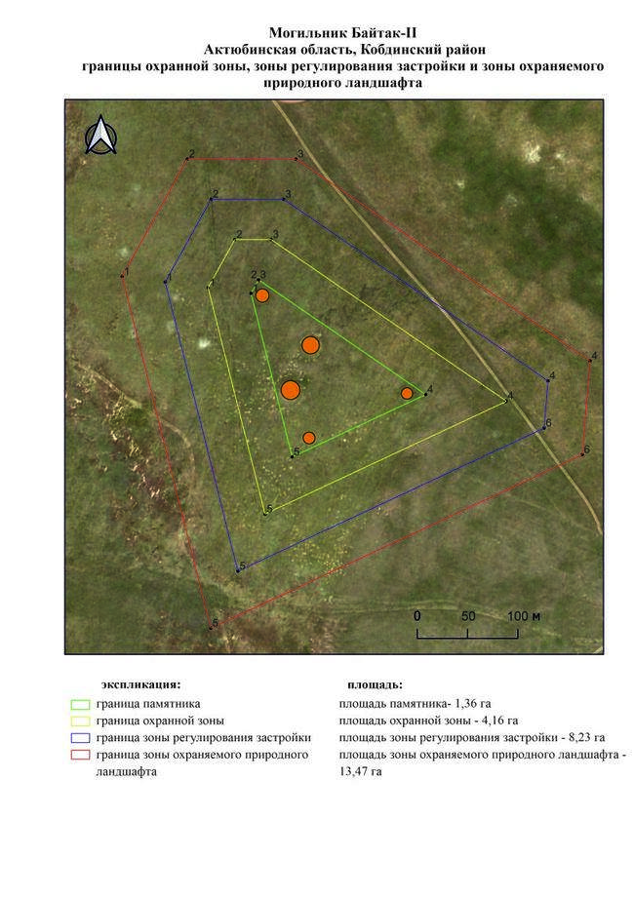

Приложение 355 к
постановлению акимата
Актюбинской области от 22
апреля 2025 года № 68
Границы охранной зоны, зоны регулирования застройки и зоны охраняемого природного ландшафта могильника Байтак-IІІ (эпоха средневековья)
Сноска. Постановление дополнено приложением 355 в соответствии с постановлением акимата Актюбинской области от 22.04.2025 № 68 (вводится в действие по истечении десяти календарных дней после дня его первого официального опубликования).
Охранная зона памятника проходит по границам ландшафта, являющегося функционально неотъемлемой частью могильника Байтак-ІІІ, в 9 километрах к востоку от села Байтак Кобдинского района Актюбинской области.
Могильник расположен в долине реки Большая Кобда, в 0,5 километрах к северо востоку от мовзолея Абат-Байтак. Состоит из пяти курганов, размерами от 0,3х6 метра до 1,2х25 метра. Курган 5 имеет следы распашки.
Общая площадь территории комплекса с зонами охраны составляет 25,93 гектара, из них:
площадь памятника – 0,97 гектара;
граница охранной зоны отступает от границы территории памятника на 40 метров и площадь составляет 3,82 гектара;
зона регулирования застройки занимает территорию, прилегающую к охранной зоне памятника, с отступом 40 метров от края границы охранной зоны и составляет 7,91 гектара;
зона охраняемого природного ландшафта занимает территорию, прилегающую к границам зоны регулирования застройки памятника, с отступом от линии границы регулирования застройки 40 метров и составляет 13,23 гектара. В нее входит важное для истории и памятника природное окружение, имеющее высокое научное значение и высокое эстетическое качество.
Приложение 356 к
постановлению акимата
Актюбинской области от 22
апреля 2025 года № 68
Сноска. Постановление дополнено приложением 356 в соответствии с постановлением акимата Актюбинской области от 22.04.2025 № 68 (вводится в действие по истечении десяти календарных дней после дня его первого официального опубликования).

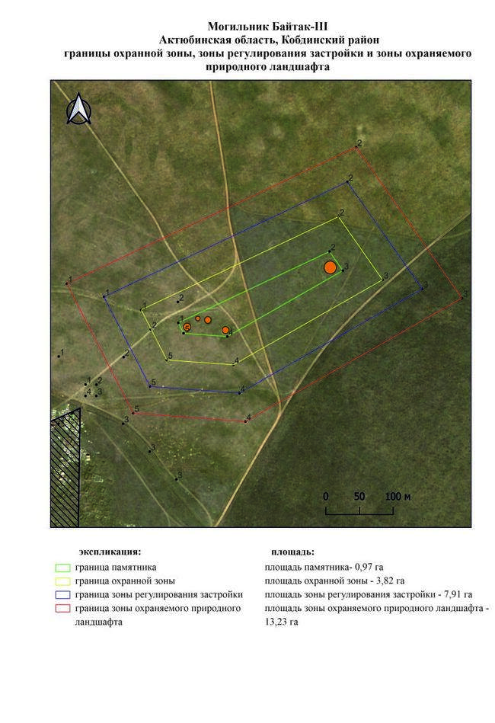

Приложение 357 к
постановлению акимата
Актюбинской области от 22
апреля 2025 года № 68
Границы охранной зоны, зоны регулирования застройки и зоны охраняемого природного ландшафта могильника Байтак-IV (эпоха раннего железа)
Сноска. Постановление дополнено приложением 357 в соответствии с постановлением акимата Актюбинской области от 22.04.2025 № 68 (вводится в действие по истечении десяти календарных дней после дня его первого официального опубликования).
Охранная зона памятника проходит по границам ландшафта, являющегося функционально неотъемлемой частью могильника Байтак-IV, в 3,2 километрах к восток-юго востоку от села Байтак Кобдинского района Актюбинской области.
Могильник состоит из двух земляных курганов и одного святилища, расположенных на левом берегу реки Большая Кобда. Курган 1 наиболее крупный по размерам, имеет диаметр 23 метра, высоту 0,4 метра. С северо восточной и юго западной стороны курган окаймлен рвами. Курган 2 (0,3х17 метров) обнаружен в 39 метрах к северу от кургана 1. Святилище расположено в 43 метрах от кургана 1.
Общая площадь территории комплекса с зонами охраны составляет 17,27 гектара, из них:
площадь памятника – 0,43 гектара;
граница охранной зоны отступает от границы территории памятника на 40 метров и площадь составляет 2,16 гектара;
зона регулирования застройки занимает территорию, прилегающую к охранной зоне памятника, с отступом 40 метров от края границы охранной зоны и составляет 5,18 гектара;
зона охраняемого природного ландшафта занимает территорию, прилегающую к границам зоны регулирования застройки памятника, с отступом от линии границы регулирования застройки 40 метров и составляет 9,50 гектара. В нее входит важное для истории и памятника природное окружение, имеющее высокое научное значение и высокое эстетическое качество.
Приложение 358 к
постановлению акимата
Актюбинской области от 22
апреля 2025 года № 68
Сноска. Постановление дополнено приложением 358 в соответствии с постановлением акимата Актюбинской области от 22.04.2025 № 68 (вводится в действие по истечении десяти календарных дней после дня его первого официального опубликования).

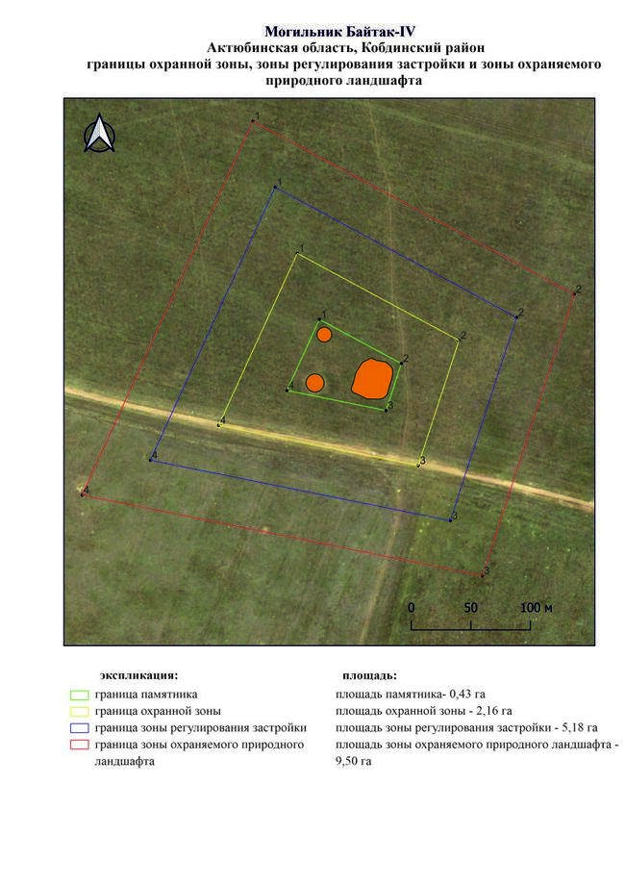

Приложение 359 к
постановлению акимата
Актюбинской области от 22
апреля 2025 года № 68
Границы охранной зоны, зоны регулирования застройки и зоны охраняемого природного ландшафта могильника Байтак-V (эпоха раннего железа)
Сноска. Постановление дополнено приложением 359 в соответствии с постановлением акимата Актюбинской области от 22.04.2025 № 68 (вводится в действие по истечении десяти календарных дней после дня его первого официального опубликования).
Охранная зона памятника проходит по границам ландшафта, являющегося функционально неотъемлемой частью могильника Байтак-V, в 7,3 километрах к юго востоку от села Байтак Кобдинского района Актюбинской области.
Три земляных кургана расположены на водоразделе правого берега реки Батпакты – притока реки Большая Кобда. Курганы 1 и 2 расположены по линии запад-восток. Наиболее крупным по размерам является курган 1, диаметр которого составляет 24 метра, высота 1 метр. В северо западной и восточной частях кургана прослеживаются ровики. На вершине кургана ранее был установлен триангуляционный знак. Курган 2 располагается в 31 метре к востоку от кургана 1. Его диаметр 14 метров, высота 0,5 метра. В северо-восточной части могильника в 577 метрах был обнаружен курган 3 (1,2х15 метров).
Общая площадь территории комплекса с зонами охраны составляет 45,78 гектара, из них:
площадь памятника – 1,81 гектара;
граница охранной зоны отступает от границы территории памятника на 40 метров и площадь составляет 7,41 гектара;
зона регулирования застройки занимает территорию, прилегающую к охранной зоне памятника, с отступом 40 метров от края границы охранной зоны и составляет 14,25 гектара;
зона охраняемого природного ландшафта занимает территорию, прилегающую к границам зоны регулирования застройки памятника, с отступом от линии границы регулирования застройки 40 метров и составляет 22,31 гектара. В нее входит важное для истории и памятника природное окружение, имеющее высокое научное значение и высокое эстетическое качество.
Приложение 360 к
постановлению акимата
Актюбинской области от 22
апреля 2025 года № 68
Сноска. Постановление дополнено приложением 360 в соответствии с постановлением акимата Актюбинской области от 22.04.2025 № 68 (вводится в действие по истечении десяти календарных дней после дня его первого официального опубликования).

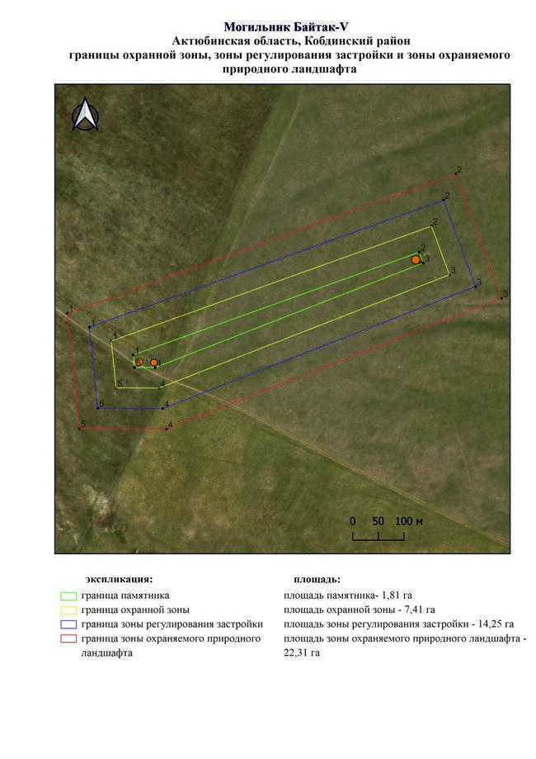

Приложение 361 к
постановлению акимата
Актюбинской области от 22
апреля 2025 года № 68
Границы охранной зоны, зоны регулирования застройки и зоны охраняемого природного ландшафта могильника Байтак-VІ (эпоха раннего железа)
Сноска. Постановление дополнено приложением 361 в соответствии с постановлением акимата Актюбинской области от 22.04.2025 № 68 (вводится в действие по истечении десяти календарных дней после дня его первого официального опубликования).
Охранная зона памятника проходит по границам ландшафта, являющегося функционально неотъемлемой частью могильника Байтак-VІ, в 0,9 километрах к востоку от села Байтак Кобдинского района Актюбинской области.
Могильник состоит из трех земляных курганов, вытянутых цепочкой по линии запад-восток на водоразделе правого берега реки Батпакты – притока реки Большая Кобда. Параметры курганов: диаметр от 17 до 24 метров, высота от 0,3 до 0,5 метра. Курган 3 находится в 563 метрах к восток-юго-востоку от кургана 1.
Общая площадь территории комплекса с зонами охраны составляет 48,55 гектара, из них:
площадь памятника – 2,32 гектара;
граница охранной зоны отступает от границы территории памятника на 40 метров и площадь составляет 8,01 гектара;
зона регулирования застройки занимает территорию, прилегающую к охранной зоне памятника, с отступом 40 метров от края границы охранной зоны и составляет 14,98 гектара;
зона охраняемого природного ландшафта занимает территорию, прилегающую к границам зоны регулирования застройки памятника, с отступом от линии границы регулирования застройки 40 метров и составляет 23,24 гектара. В нее входит важное для истории и памятника природное окружение, имеющее высокое научное значение и высокое эстетическое качество.
Приложение 362 к
постановлению акимата
Актюбинской области от 22
апреля 2025 года № 68
Сноска. Постановление дополнено приложением 362 в соответствии с постановлением акимата Актюбинской области от 22.04.2025 № 68 (вводится в действие по истечении десяти календарных дней после дня его первого официального опубликования).

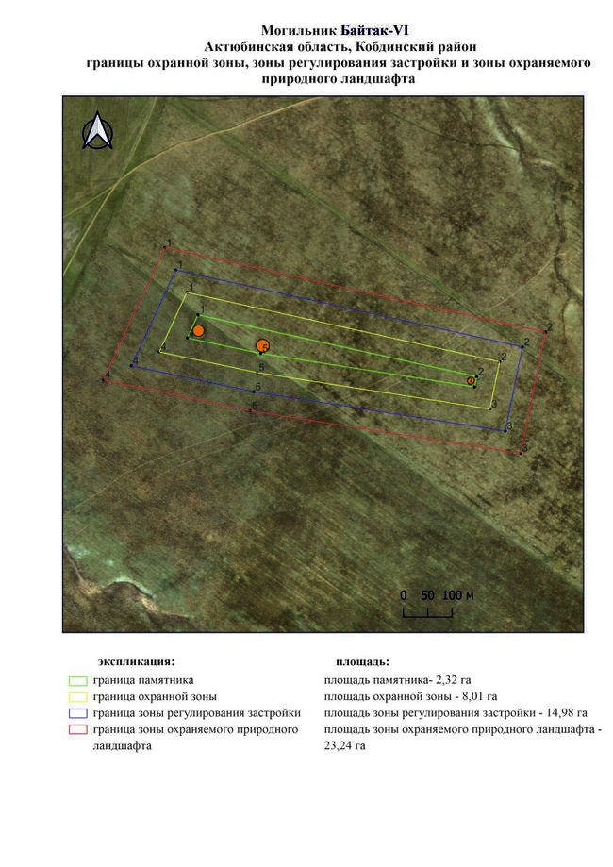

Приложение 363 к
постановлению акимата
Актюбинской области от 22
апреля 2025 года № 68
Границы охранной зоны, зоны регулирования застройки и зоны охраняемого природного ландшафта могильника Байтак-VІІ (эпоха раннего железа и средневековья)
Сноска. Постановление дополнено приложением 363 в соответствии с постановлением акимата Актюбинской области от 22.04.2025 № 68 (вводится в действие по истечении десяти календарных дней после дня его первого официального опубликования).
Охранная зона памятника проходит по границам ландшафта, являющегося функционально неотъемлемой частью могильника Байтак-VІІ, в 7 километрах к восток-юго востоку от села Байтак Кобдинского района Актюбинской области.
Могильник состоит из двенадцати земляных курганов, расположенных на водоразделе левого берега реки Батпакты (левый приток реки Большая Кобда). Курганы 1,2,3 составляют первую группу и вытянуты по оси запад-северо запад – восток-юго восток. Курган 1 самый большой в группе (1,5х30 метров), по основанию окружен кольцевым рвом. Курганы 2 и 3 находятся к западу и к востоку от кургана 1. Их размеры: курган 2 – 0,5х34 метра, курган 3 – 0,4х22 метра. К северу и северо западу от кургана 1 расположена вторая группа курганов. К ним относятся курганы 4-9, размещенные по линии запад-восток на расстояние 378 метров. Третья группа, состоящая из трех курганов (курганы 10, 11, 12), занимает северо западную половину могильника.
Общая площадь территории комплекса с зонами охраны составляет 112,19 гектара, из них:
площадь памятника – 15,13 гектара;
граница охранной зоны отступает от границы территории памятника на 40 метров и площадь составляет 22,89 гектара;
зона регулирования застройки занимает территорию, прилегающую к охранной зоне памятника, с отступом 40 метров от края границы охранной зоны и составляет 31,93 гектара;
зона охраняемого природного ландшафта занимает территорию, прилегающую к границам зоны регулирования застройки памятника, с отступом от линии границы регулирования застройки 40 метров и составляет 42,24 гектара. В нее входит важное для истории и памятника природное окружение, имеющее высокое научное значение и высокое эстетическое качество.
Приложение 364 к
постановлению акимата
Актюбинской области от 22
апреля 2025 года № 68
Сноска. Постановление дополнено приложением 364 в соответствии с постановлением акимата Актюбинской области от 22.04.2025 № 68 (вводится в действие по истечении десяти календарных дней после дня его первого официального опубликования).

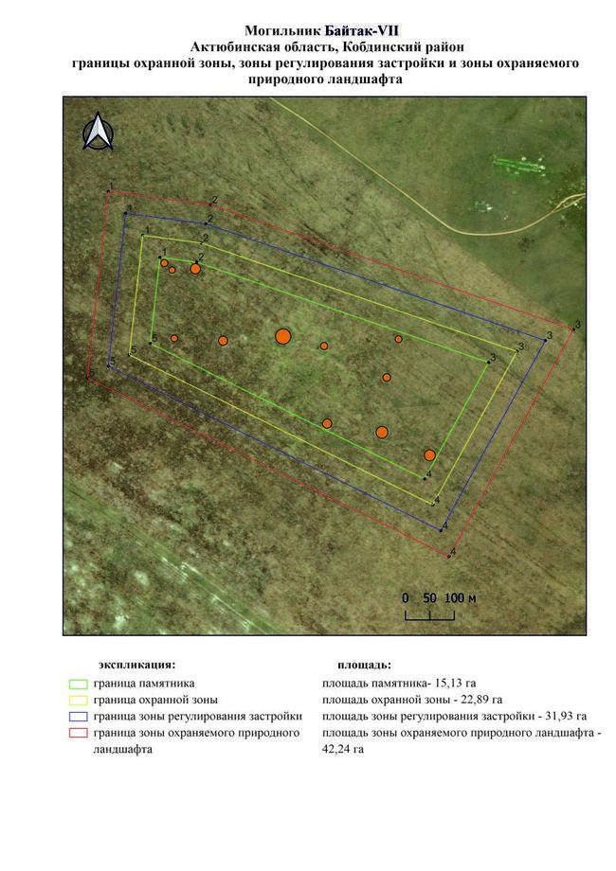

Приложение 365 к
постановлению акимата
Актюбинской области от 22
апреля 2025 года № 68
Границы охранной зоны, зоны регулирования застройки и зоны охраняемого природного ландшафта могильника Байтак-VІІІ (эпоха раннего железа)
Сноска. Постановление дополнено приложением 365 в соответствии с постановлением акимата Актюбинской области от 22.04.2025 № 68 (вводится в действие по истечении десяти календарных дней после дня его первого официального опубликования).
Охранная зона памятника проходит по границам ландшафта, являющегося функционально неотъемлемой частью могильника Байтак-VІІІ, в 6,2 километрах к востоку от села Байтак Кобдинского района Актюбинской области.
Памятник расположен на водоразделе левого берега реки Большая Кобда. Курган 1 имеет земляную насыпь диаметром 15 метров, высотой 0,3 метра. В 256 метрах к восток-северо востоку от кургана 1 отмечено святилище прямоугольной формы, обнесенное валом с длинной стороны 36 метров, шириной 28 метров и высотой 0,1 метра.
Общая площадь территории комплекса с зонами охраны составляет 29,26 гектара, из них:
площадь памятника – 1,12 гектара;
граница охранной зоны отступает от границы территории памятника на 40 метров и площадь составляет 4,41 гектара;
зона регулирования застройки занимает территорию, прилегающую к охранной зоне памятника, с отступом 40 метров от края границы охранной зоны и составляет 8,89 гектара;
зона охраняемого природного ландшафта занимает территорию, прилегающую к границам зоны регулирования застройки памятника, с отступом от линии границы регулирования застройки 40 метров и составляет 14,84 гектара. В нее входит важное для истории и памятника природное окружение, имеющее высокое научное значение и высокое эстетическое качество.
Приложение 366 к
постановлению акимата
Актюбинской области от 22
апреля 2025 года № 68
Сноска. Постановление дополнено приложением 366 в соответствии с постановлением акимата Актюбинской области от 22.04.2025 № 68 (вводится в действие по истечении десяти календарных дней после дня его первого официального опубликования).

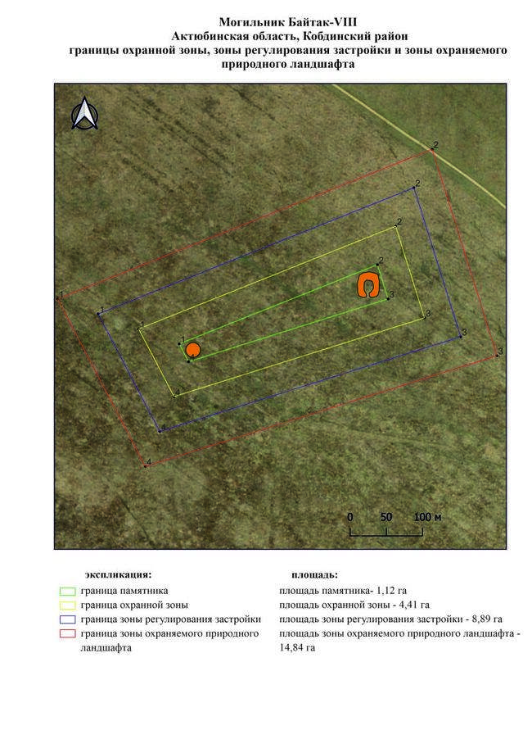

Приложение 367 к
постановлению акимата
Актюбинской области от 22
апреля 2025 года № 68
Границы охранной зоны, зоны регулирования застройки и зоны охраняемого природного ландшафта могильник Байтак-IX (эпоха раннего железа)
Сноска. Постановление дополнено приложением 367 в соответствии с постановлением акимата Актюбинской области от 22.04.2025 № 68 (вводится в действие по истечении десяти календарных дней после дня его первого официального опубликования).
Охранная зона памятника проходит по границам ландшафта, являющегося функционально неотъемлемой частью могильника Байтак-IX, в 9,9 километрах к восток-северо востоку от села Байтак Кобдинского района Актюбинской области.
Два земляных кургана расположены на левом берегу реки Большая Кобда. Курган 1 имеет диаметр 58 метров, высота 2 метра. В 115 метрах к северу от кургана 1 находится курган 2 (0,3х21 метр), окруженный рвом на севере.
Общая площадь территории комплекса с зонами охраны составляет 18,72 гектара, из них:
площадь памятника – 0,39 гектара;
граница охранной зоны отступает от границы территории памятника на 40 метров и площадь составляет 2,39 гектара;
зона регулирования застройки занимает территорию, прилегающую к охранной зоне памятника, с отступом 40 метров от края границы охранной зоны и составляет 5,68 гектара;
зона охраняемого природного ландшафта занимает территорию, прилегающую к границам зоны регулирования застройки памятника, с отступом от линии границы регулирования застройки 40 метров и составляет 10,26 гектара. В нее входит важное для истории и памятника природное окружение, имеющее высокое научное значение и высокое эстетическое качество.
Приложение 368 к
постановлению акимата
Актюбинской области от 22
апреля 2025 года № 68
Сноска. Постановление дополнено приложением 368 в соответствии с постановлением акимата Актюбинской области от 22.04.2025 № 68 (вводится в действие по истечении десяти календарных дней после дня его первого официального опубликования).

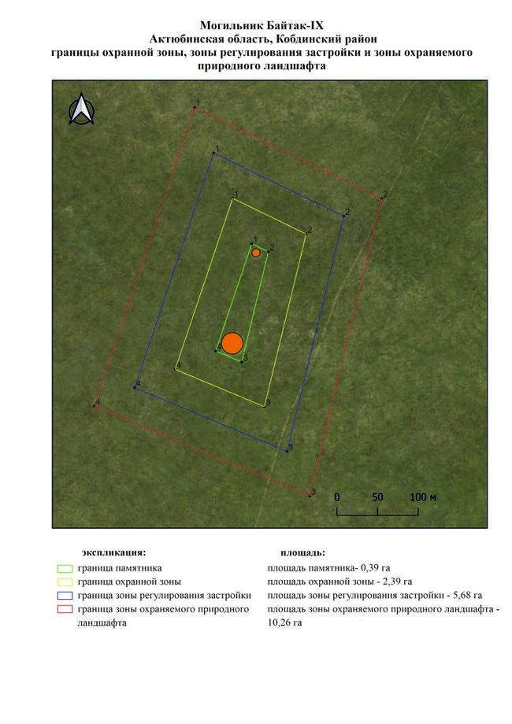

Приложение 369 к
постановлению акимата
Актюбинской области от 22
апреля 2025 года № 68
Сноска. Постановление дополнено приложением 369 в соответствии с постановлением акимата Актюбинской области от 22.04.2025 № 68 (вводится в действие по истечении десяти календарных дней после дня его первого официального опубликования).
Границы охранной зоны, зоны регулирования застройки и зоны охраняемого природного ландшафта кургана Байтак-XІ (эпоха раннего железа и средневековья)
Охранная зона памятника проходит по границам ландшафта, являющегося функционально неотъемлемой частью кургана Байтак-XІ, в 9,7 километрах к восток-юго востоку от села Байтак Кобдинского района Актюбинской области.
Курган расположен на правом берегу реки Батпакты. Его диаметр составляет 16 метров, высота 0,5 метра.
Общая площадь территории комплекса с зонами охраны составляет 11,74 гектара, из них:
площадь памятника – 0,50 гектара;
граница охранной зоны отступает от границы территории памятника на 40 метров и площадь составляет 1,04 гектара;
зона регулирования застройки занимает территорию, прилегающую к охранной зоне памятника, с отступом 40 метров от края границы охранной зоны и составляет 3,32 гектара;
зона охраняемого природного ландшафта занимает территорию, прилегающую к границам зоны регулирования застройки памятника, с отступом от линии границы регулирования застройки 40 метров и составляет 6,88 гектара. В нее входит важное для истории и памятника природное окружение, имеющее высокое научное значение и высокое эстетическое качество.
Приложение 370 к
постановлению акимата
Актюбинской области от 22
апреля 2025 года № 68
Сноска. Постановление дополнено приложением 370 в соответствии с постановлением акимата Актюбинской области от 22.04.2025 № 68 (вводится в действие по истечении десяти календарных дней после дня его первого официального опубликования).

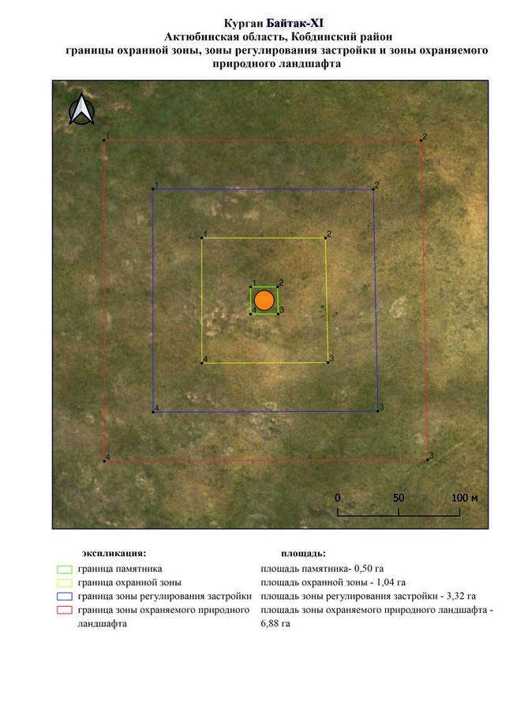

Приложение 371 к
постановлению акимата
Актюбинской области от 22
апреля 2025 года № 68
Границы охранной зоны, зоны регулирования застройки и зоны охраняемого природного ландшафта могильника Байтак-XІІ (эпоха раннего железа)
Сноска. Постановление дополнено приложением 371 в соответствии с постановлением акимата Актюбинской области от 22.04.2025 № 68 (вводится в действие по истечении десяти календарных дней после дня его первого официального опубликования).
Охранная зона памятника проходит по границам ландшафта, являющегося функционально неотъемлемой частью могильника Байтак-XІІ, в 10,6 километрах к восток-юго востоку от села Акмоласай Кобдинского района Актюбинской области.
Два земляных кургана расположены на водоразделе правого берега реки Батпакты. Размеры курганов варьируются в диаметре 18-21 метра, высота 0,4 метра. Курган 2 находится в 600 метрах к юго востоку от кургана 1.
Общая площадь территории комплекса с зонами охраны составляет 51 гектара, из них:
площадь памятника – 2,03 гектара;
граница охранной зоны отступает от границы территории памятника на 40 метров и площадь составляет 8,31 гектара;
зона регулирования застройки занимает территорию, прилегающую к охранной зоне памятника, с отступом 40 метров от края границы охранной зоны и составляет 15,89 гектара;
зона охраняемого природного ландшафта занимает территорию, прилегающую к границам зоны регулирования застройки памятника, с отступом от линии границы регулирования застройки 40 метров и составляет 24,77 гектара. В нее входит важное для истории и памятника природное окружение, имеющее высокое научное значение и высокое эстетическое качество.
Приложение 372 к
постановлению акимата
Актюбинской области от 22
апреля 2025 года № 68
Сноска. Постановление дополнено приложением 372 в соответствии с постановлением акимата Актюбинской области от 22.04.2025 № 68 (вводится в действие по истечении десяти календарных дней после дня его первого официального опубликования).

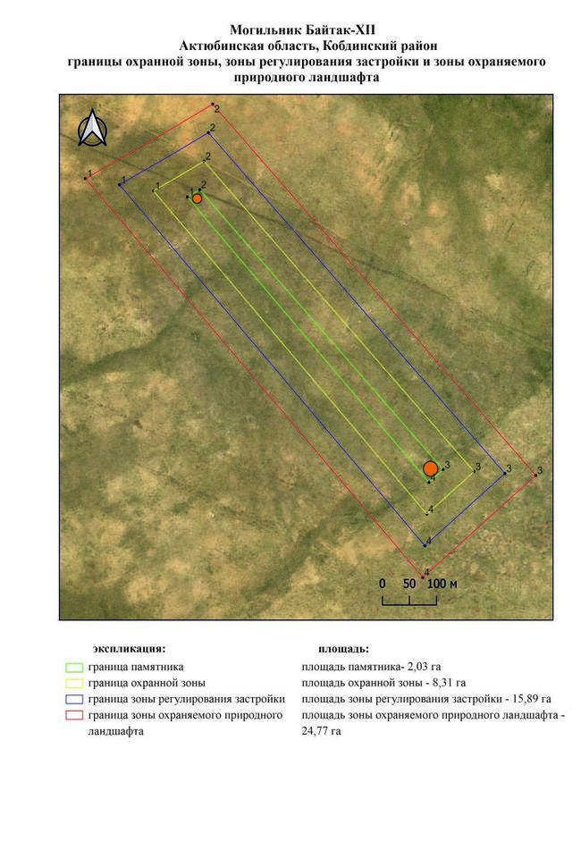

Приложение 373 к
постановлению акимата
Актюбинской области от 22
апреля 2025 года № 68
Границы охранной зоны, зоны регулирования застройки и зоны охраняемого природного ландшафта кургана Байтак-XІІІ (эпоха раннего железа)
Сноска. Постановление дополнено приложением 373 в соответствии с постановлением акимата Актюбинской области от 22.04.2025 № 68 (вводится в действие по истечении десяти календарных дней после дня его первого официального опубликования).
Охранная зона памятника проходит по границам ландшафта, являющегося функционально неотъемлемой частью кургана Байтак-XІІІ, в 9,2 километрах к востоку от села Байтак Кобдинского района Актюбинской области.
Земляной курган диаметром 15 метров и высотой 0,4 метра расположен на правом берегу реки Батпакты.
Общая площадь территории комплекса с зонами охраны составляет 10,62 гектара, из них:
площадь памятника – 0,03 гектара;
граница охранной зоны отступает от границы территории памятника на 40 метров и площадь составляет 0,92 гектара;
зона регулирования застройки занимает территорию, прилегающую к охранной зоне памятника, с отступом 40 метров от края границы охранной зоны и составляет 3,10 гектара;
зона охраняемого природного ландшафта занимает территорию, прилегающую к границам зоны регулирования застройки памятника, с отступом от линии границы регулирования застройки 40 метров и составляет 6,57 гектара. В нее входит важное для истории и памятника природное окружение, имеющее высокое научное значение и высокое эстетическое качество.
Приложение 374 к
постановлению акимата
Актюбинской области от 22
апреля 2025 года № 68
Сноска. Постановление дополнено приложением 374 в соответствии с постановлением акимата Актюбинской области от 22.04.2025 № 68 (вводится в действие по истечении десяти календарных дней после дня его первого официального опубликования).

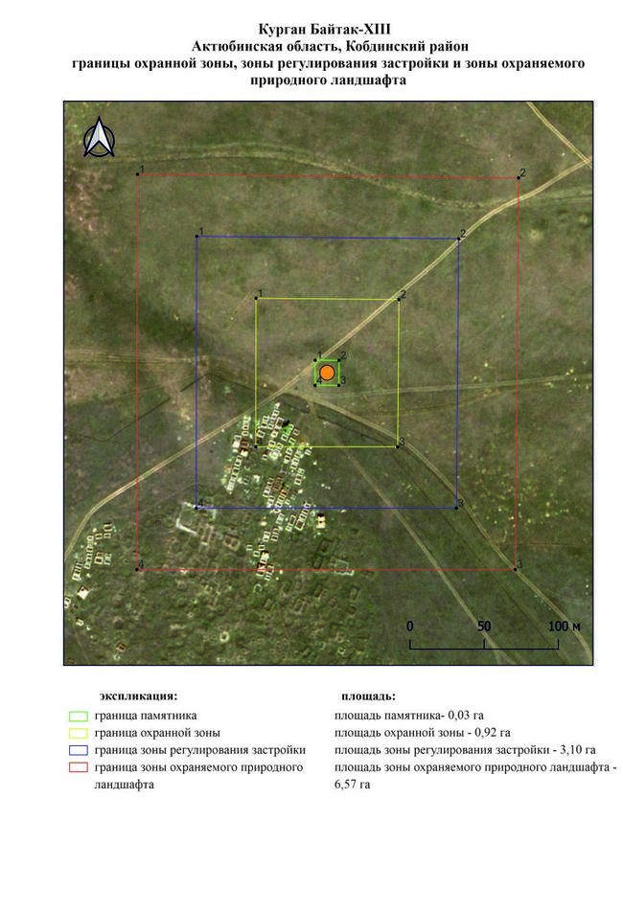

Приложение 375 к
постановлению акимата
Актюбинской области от 22
апреля 2025 года № 68
Границы охранной зоны, зоны регулирования застройки и зоны охраняемого природного ландшафта могильника Байтак-XIV (эпоха раннего железа и средневековья)
Сноска. Постановление дополнено приложением 375 в соответствии с постановлением акимата Актюбинской области от 22.04.2025 № 68 (вводится в действие по истечении десяти календарных дней после дня его первого официального опубликования).
Охранная зона памятника проходит по границам ландшафта, являющегося функционально неотъемлемой частью могильника Байтак-XIV, в 9 километрах к востоку от села Байтак Кобдинского района Актюбинской области.
Могильник расположен на водоразделе правого берега реки Батпакты. Состоит из трех земляных курганов. Курганы 1 и 2 вытянуты по оси запад-восток. Их размеры: 1 – 0,6х15 метров, 2 – 0,5х14 метров. Насыпь кургана 2 напоминает руинированный мавзолей. Курган 3 находится в 93 метрах к югу от кургана 1. Его диаметр 10 метров, высота 0,3 метра.
Общая площадь территории комплекса с зонами охраны составляет 16,92 гектара, из них:
площадь памятника – 0,30 гектара;
граница охранной зоны отступает от границы территории памятника на 40 метров и площадь составляет 2,06 гектара;
зона регулирования застройки занимает территорию, прилегающую к охранной зоне памятника, с отступом 40 метров от края границы охранной зоны и составляет 5,11 гектара;
зона охраняемого природного ландшафта занимает территорию, прилегающую к границам зоны регулирования застройки памятника, с отступом от линии границы регулирования застройки 40 метров и составляет 9,45 гектара. В нее входит важное для истории и памятника природное окружение, имеющее высокое научное значение и высокое эстетическое качество.
Приложение 376 к
постановлению акимата
Актюбинской области от 22
апреля 2025 года № 68
Сноска. Постановление дополнено приложением 376 в соответствии с постановлением акимата Актюбинской области от 22.04.2025 № 68 (вводится в действие по истечении десяти календарных дней после дня его первого официального опубликования).

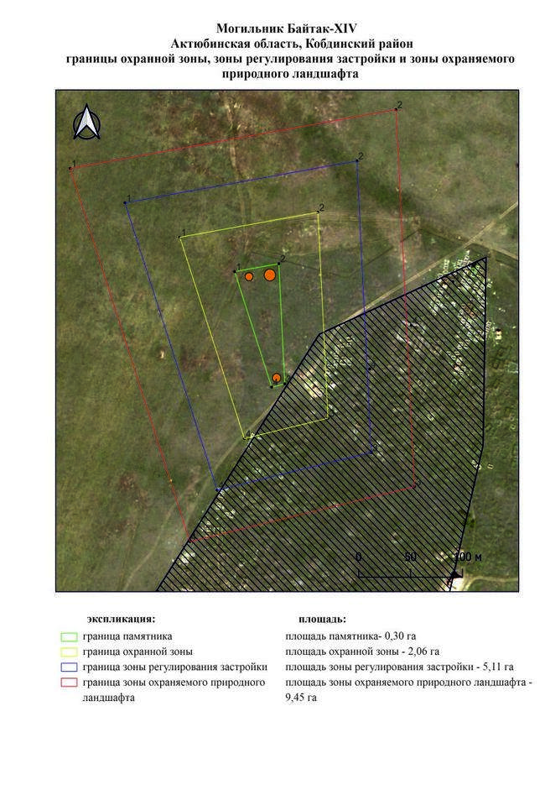

Приложение 377 к
постановлению акимата
Актюбинской области от 22
апреля 2025 года № 68
Границы охранной зоны, зоны регулирования застройки и зоны охраняемого природного ландшафта могильника Байтак-XV (эпоха бронзы и раннего железа)
Сноска. Постановление дополнено приложением 377 в соответствии с постановлением акимата Актюбинской области от 22.04.2025 № 68 (вводится в действие по истечении десяти календарных дней после дня его первого официального опубликования).
Охранная зона памятника проходит по границам ландшафта, являющегося функционально неотъемлемой частью могильника Байтак-XV, в 1,8 километрах к юго западу от села Байтак Кобдинского района Актюбинской области.
Могильник состоящий из шести курганов и одного святилища, расположен на водоразделе левого берега реки Большая Кобда. Основная масса объектов сосредоточена вокруг кургана 1. Курган 6 сооружен отдельно от основной группы, в 325 метрах к северо-северо западу от кургана 1. Насыпи всех курганов земляные, диаметром от 18 до 33 метров, высота от 0,2 до 1,5 метров. Вокруг курганов 1, 3, 4 и 6 прослеживаются кольцевые рвы и западины. Святилище находится к запад-северо западу от кургана 1.
Общая площадь территории комплекса с зонами охраны составляет 52,19 гектара, из них:
площадь памятника – 5,09 гектара;
граница охранной зоны отступает от границы территории памятника на 40 метров и площадь составляет 9,63 гектара;
зона регулирования застройки занимает территорию, прилегающую к охранной зоне памятника, с отступом 40 метров от края границы охранной зоны и составляет 15,32 гектара;
зона охраняемого природного ландшафта занимает территорию, прилегающую к границам зоны регулирования застройки памятника, с отступом от линии границы регулирования застройки 40 метров и составляет 22,15 гектара. В нее входит важное для истории и памятника природное окружение, имеющее высокое научное значение и высокое эстетическое качество.
Приложение 378 к
постановлению акимата
Актюбинской области от 22
апреля 2025 года № 68
Сноска. Постановление дополнено приложением 378 в соответствии с постановлением акимата Актюбинской области от 22.04.2025 № 68 (вводится в действие по истечении десяти календарных дней после дня его первого официального опубликования).

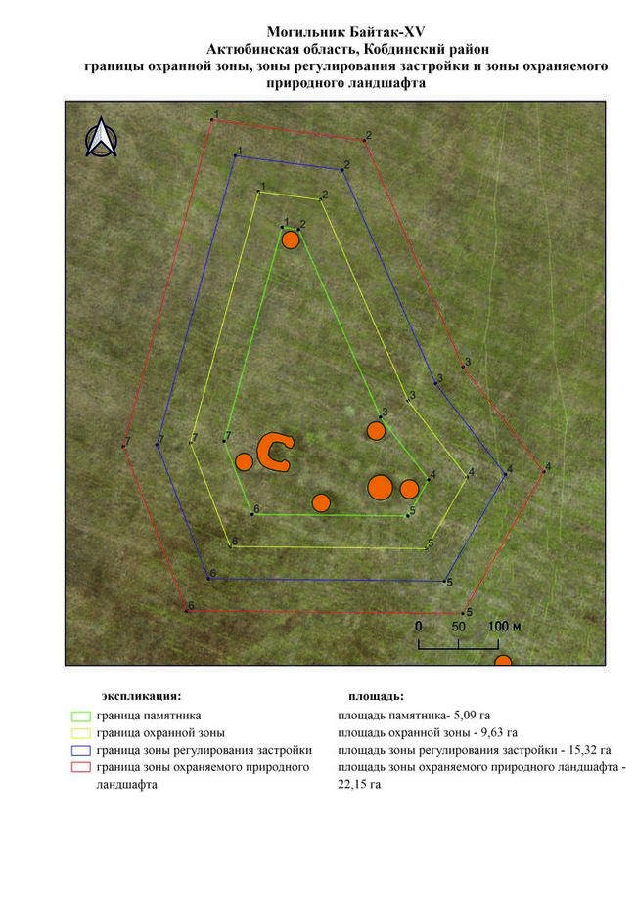

Приложение 379 к
постановлению акимата
Актюбинской области от 22
апреля 2025 года № 68
Границы охранной зоны, зоны регулирования застройки и зоны охраняемого природного ландшафта могильника Байтак-XVІ (эпоха бронзы и раннего железа)
Сноска. Постановление дополнено приложением 379 в соответствии с постановлением акимата Актюбинской области от 22.04.2025 № 68 (вводится в действие по истечении десяти календарных дней после дня его первого официального опубликования).
Охранная зона памятника проходит по границам ландшафта, являющегося функционально неотъемлемой частью могильника Байтак-XVІ, в 1,8 километрах к юго западу от села Байтак Кобдинского района Актюбинской области.
Могильник из восьми курганов и двух святилищ расположен на водоразделе левого берега реки Большая Кобда. Диаметр курганов от 13 до 29 метров, высота 0,2-0,9 метра. Насыпи курганов 1,2,3 и 5 окружены рвами. Святилища имеют квадратную и прямоугольную форму.
Общая площадь территории комплекса с зонами охраны составляет 116,26 гектара, из них:
площадь памятника – 15,97 гектара;
граница охранной зоны отступает от границы территории памятника на 40 метров и площадь составляет 23,90 гектара;
зона регулирования застройки занимает территорию, прилегающую к охранной зоне памятника, с отступом 40 метров от края границы охранной зоны и составляет 33,03 гектара;
зона охраняемого природного ландшафта занимает территорию, прилегающую к границам зоны регулирования застройки памятника, с отступом от линии границы регулирования застройки 40 метров и составляет 43,36 гектара. В нее входит важное для истории и памятника природное окружение, имеющее высокое научное значение и высокое эстетическое качество.
Приложение 380 к
постановлению акимата
Актюбинской области от 22
апреля 2025 года № 68
Сноска. Постановление дополнено приложением 380 в соответствии с постановлением акимата Актюбинской области от 22.04.2025 № 68 (вводится в действие по истечении десяти календарных дней после дня его первого официального опубликования).

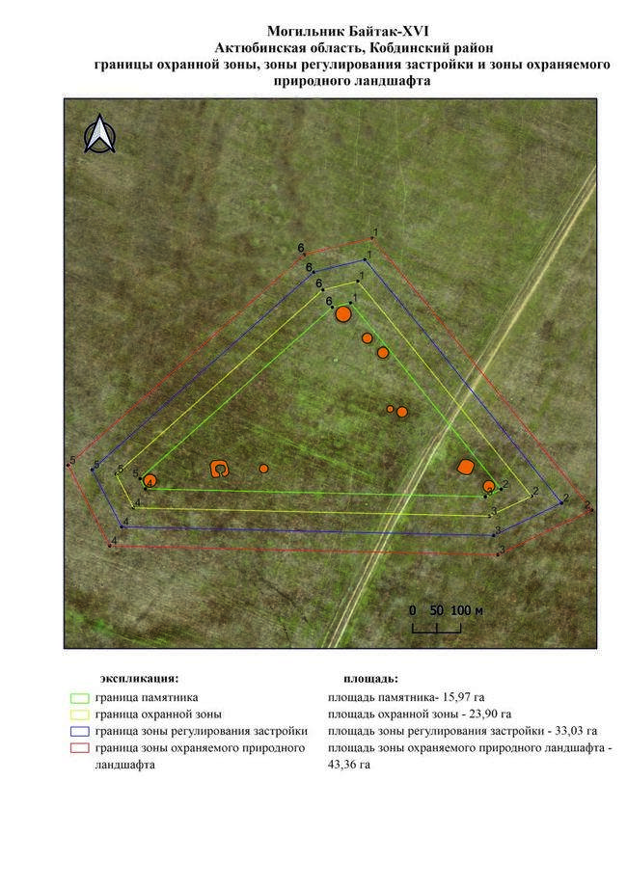

Приложение 381 к
постановлению акимата
Актюбинской области от 22
апреля 2025 года № 68
Границы охранной зоны, зоны регулирования застройки и зоны охраняемого природного ландшафта могильника Батпакты-І (эпоха раннего железа)
Сноска. Постановление дополнено приложением 381 в соответствии с постановлением акимата Актюбинской области от 22.04.2025 № 68 (вводится в действие по истечении десяти календарных дней после дня его первого официального опубликования).
Охранная зона памятника проходит по границам ландшафта, являющегося функционально неотъемлемой частью могильника Батпакты-І, в 12 километрах к юго западу от села Булак Кобдинского района Актюбинской области.
Могильник состоит из двух земляных курганов. Их размеры: 22х28 метров и 0,5х22 метра. На вершине кургана 1 ранее находился триангуляционный знак, курган 2 подвергался распашке.
Общая площадь территории комплекса с зонами охраны составляет 18,98 гектара, из них:
площадь памятника – 0,42 гектара;
граница охранной зоны отступает от границы территории памятника на 40 метров и площадь составляет 2,43 гектара;
зона регулирования застройки занимает территорию, прилегающую к охранной зоне памятника, с отступом 40 метров от края границы охранной зоны и составляет 5,74 гектара;
зона охраняемого природного ландшафта занимает территорию, прилегающую к границам зоны регулирования застройки памятника, с отступом от линии границы регулирования застройки 40 метров и составляет 10,39 гектара. В нее входит важное для истории и памятника природное окружение, имеющее высокое научное значение и высокое эстетическое качество.
Приложение 382 к
постановлению акимата
Актюбинской области от 22
апреля 2025 года № 68
Сноска. Постановление дополнено приложением 382 в соответствии с постановлением акимата Актюбинской области от 22.04.2025 № 68 (вводится в действие по истечении десяти календарных дней после дня его первого официального опубликования).

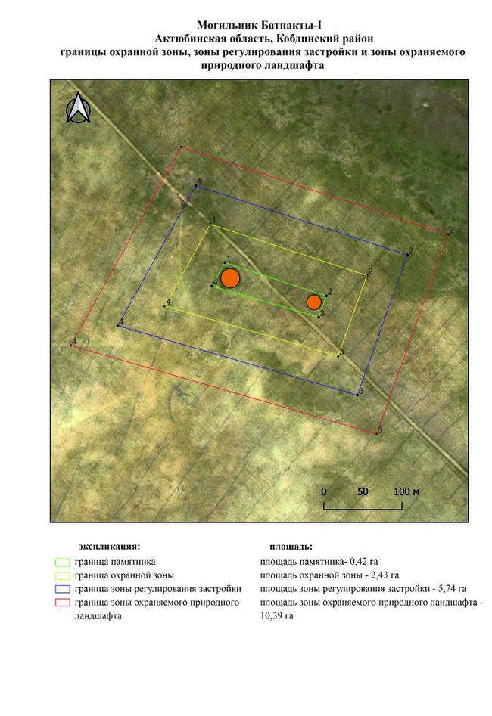

Приложение 383 к
постановлению акимата
Актюбинской области от 22
апреля 2025 года № 68
Границы охранной зоны, зоны регулирования застройки и зоны охраняемого природного ландшафта могильника Батпакты-ІІ (эпоха раннего железа)
Сноска. Постановление дополнено приложением 383 в соответствии с постановлением акимата Актюбинской области от 22.04.2025 № 68 (вводится в действие по истечении десяти календарных дней после дня его первого официального опубликования).
Охранная зона памятника проходит по границам ландшафта, являющегося функционально неотъемлемой частью могильника Батпакты-ІІ, в 19 километрах к юго западу от села Булак Кобдинского района Актюбинской области.
Могильник состоит из трех земляных курганов, расположенных на старой пашне. Размеры: диаметр 12-16 метров, высота 0,3-0,4 метра.
Общая площадь территории комплекса с зонами охраны составляет 17,25 гектара, из них:
площадь памятника – 0,42 гектара;
граница охранной зоны отступает от границы территории памятника на 40 метров и площадь составляет 2,18 гектара;
зона регулирования застройки занимает территорию, прилегающую к охранной зоне памятника, с отступом 40 метров от края границы охранной зоны и составляет 5,20 гектара;
зона охраняемого природного ландшафта занимает территорию, прилегающую к границам зоны регулирования застройки памятника, с отступом от линии границы регулирования застройки 40 метров и составляет 9,45 гектара. В нее входит важное для истории и памятника природное окружение, имеющее высокое научное значение и высокое эстетическое качество.
Приложение 384 к
постановлению акимата
Актюбинской области от 22
апреля 2025 года № 68
Сноска. Постановление дополнено приложением 384 в соответствии с постановлением акимата Актюбинской области от 22.04.2025 № 68 (вводится в действие по истечении десяти календарных дней после дня его первого официального опубликования).

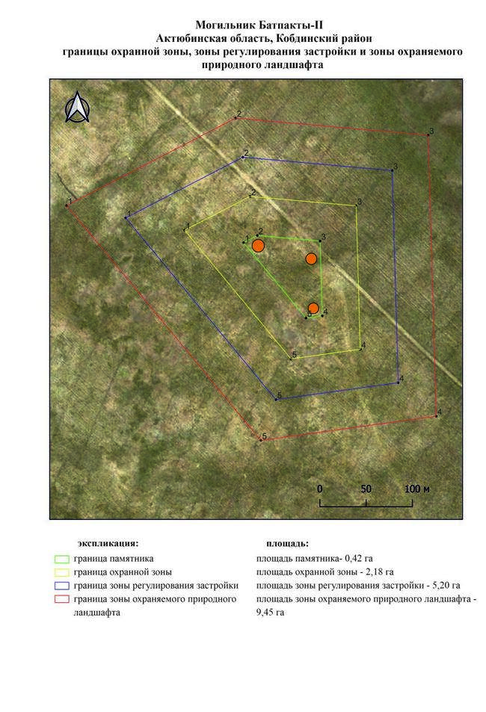

Приложение 385 к
постановлению акимата
Актюбинской области от 22
апреля 2025 года № 68
Границы охранной зоны, зоны регулирования застройки и зоны охраняемого природного ландшафта могильника Батпакты-ІІІ (эпоха раннего железа)
Сноска. Постановление дополнено приложением 385 в соответствии с постановлением акимата Актюбинской области от 22.04.2025 № 68 (вводится в действие по истечении десяти календарных дней после дня его первого официального опубликования).
Охранная зона памятника проходит по границам ландшафта, являющегося функционально неотъемлемой частью могильника Батпакты-ІІІ, в 12,8 километрах к юго западу от села Булак Кобдинского района Актюбинской области.
Могильник состоит из четырех земляных курганов. Размерами от 0,3х14 метров до 1,1х20 метров, курган 4 ранее подвергался распашке.
Общая площадь территории комплекса с зонами охраны составляет 37,13 гектара, из них:
площадь памятника – 2,46 гектара;
граница охранной зоны отступает от границы территории памятника на 40 метров и площадь составляет 6,10 гектара;
зона регулирования застройки занимает территорию, прилегающую к охранной зоне памятника, с отступом 40 метров от края границы охранной зоны и составляет 11,12 гектара;
зона охраняемого природного ландшафта занимает территорию, прилегающую к границам зоны регулирования застройки памятника, с отступом от линии границы регулирования застройки 40 метров и составляет 17,45 гектара. В нее входит важное для истории и памятника природное окружение, имеющее высокое научное значение и высокое эстетическое качество.
Приложение 386 к
постановлению акимата
Актюбинской области от 22
апреля 2025 года № 68
Сноска. Постановление дополнено приложением 386 в соответствии с постановлением акимата Актюбинской области от 22.04.2025 № 68 (вводится в действие по истечении десяти календарных дней после дня его первого официального опубликования).

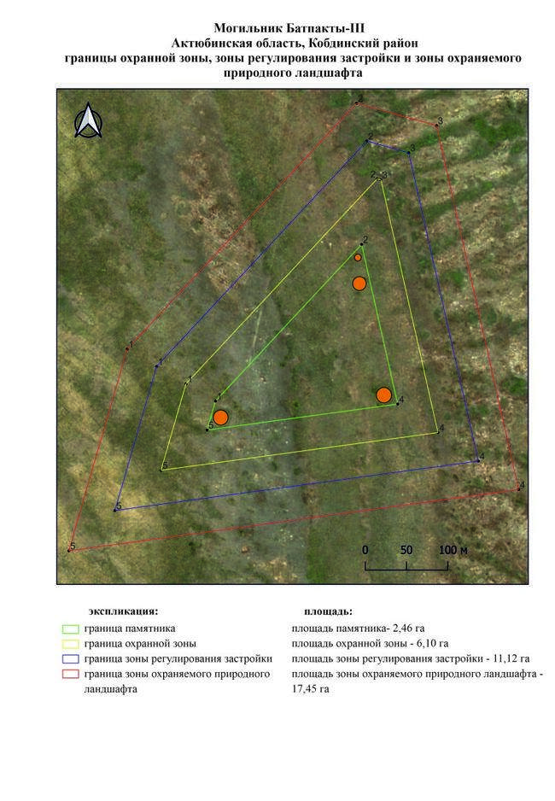

Приложение 387 к
постановлению акимата
Актюбинской области от 22
апреля 2025 года № 68
Границы охранной зоны, зоны регулирования застройки и зоны охраняемого природного ландшафта кургана Бахибас-І (эпоха раннего железа)
Сноска. Постановление дополнено приложением 387 в соответствии с постановлением акимата Актюбинской области от 22.04.2025 № 68 (вводится в действие по истечении десяти календарных дней после дня его первого официального опубликования).
Охранная зона памятника проходит по границам ландшафта, являющегося функционально неотъемлемой частью кургана Бахибас-І, в 5 километрах к север-северо востоку от села Булак Кобдинского района Актюбинской области.
Курган располагается на водораздельном плато правого берега реки Каракобда. Диаметр кургана 30 метров, высота 0,7 метра. На вершине установлен триангуляционный знак.
Общая площадь территории комплекса с зонами охраны составляет 11,59 гектара, из них:
площадь памятника – 0,06 гектара;
граница охранной зоны отступает от границы территории памятника на 40 метров и площадь составляет 1,10 гектара;
зона регулирования застройки занимает территорию, прилегающую к охранной зоне памятника, с отступом 40 метров от края границы охранной зоны и составляет 3,42 гектара;
зона охраняемого природного ландшафта занимает территорию, прилегающую к границам зоны регулирования застройки памятника, с отступом от линии границы регулирования застройки 40 метров и составляет 7,01 гектара. В нее входит важное для истории и памятника природное окружение, имеющее высокое научное значение и высокое эстетическое качество.
Приложение 388 к
постановлению акимата
Актюбинской области от 22
апреля 2025 года № 68
Сноска. Постановление дополнено приложением 388 в соответствии с постановлением акимата Актюбинской области от 22.04.2025 № 68 (вводится в действие по истечении десяти календарных дней после дня его первого официального опубликования).

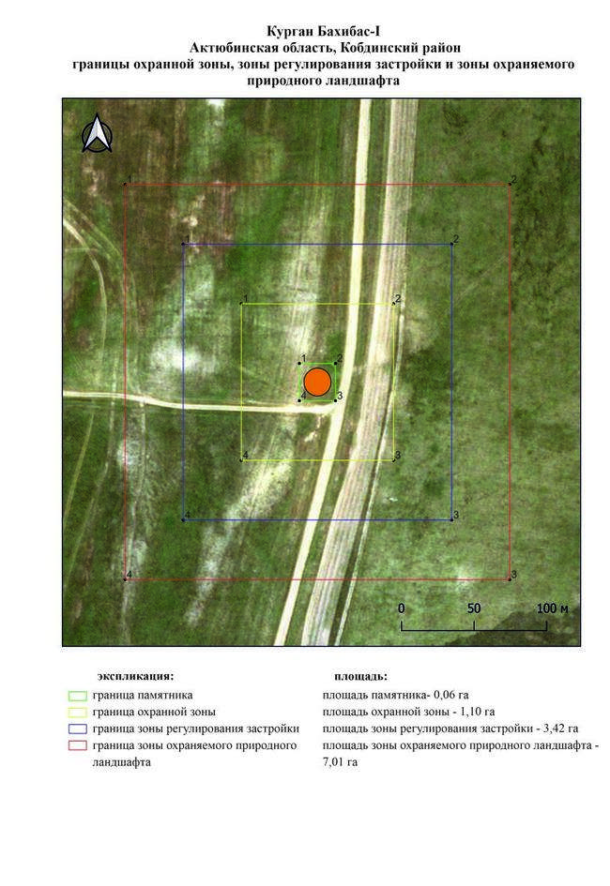

Приложение 389 к
постановлению акимата
Актюбинской области от 22
апреля 2025 года № 68
Границы охранной зоны, зоны регулирования застройки и зоны охраняемого природного ландшафта кургана Бахибас-ІІ (эпоха раннего железа)
Сноска. Постановление дополнено приложением 389 в соответствии с постановлением акимата Актюбинской области от 22.04.2025 № 68 (вводится в действие по истечении десяти календарных дней после дня его первого официального опубликования).
Охранная зона памятника проходит по границам ландшафта, являющегося функционально неотъемлемой частью кургана Бахибас-ІІ, в 4,5 километрах к север-северо востоку от села Булак Кобдинского района Актюбинской области.
Полусферическая насыпь земляного кургана имеет диаметр 24 метра и высоту 1,2 метра. У подножья с западной, северо западной, юго восточной сторон прослеживались ровики шириной около 4 метров и протяженностью до 20 метров.
Общая площадь территории комплекса с зонами охраны составляет 12,54 гектара, из них:
площадь памятника – 0,10 гектара;
граница охранной зоны отступает от границы территории памятника на 40 метров и площадь составляет 1,27 гектара;
зона регулирования застройки занимает территорию, прилегающую к охранной зоне памятника, с отступом 40 метров от края границы охранной зоны и составляет 3,72 гектара;
зона охраняемого природного ландшафта занимает территорию, прилегающую к границам зоны регулирования застройки памятника, с отступом от линии границы регулирования застройки 40 метров и составляет 7,45 гектара. В нее входит важное для истории и памятника природное окружение, имеющее высокое научное значение и высокое эстетическое качество.
Приложение 390 к
постановлению акимата
Актюбинской области от 22
апреля 2025 года № 68
Сноска. Постановление дополнено приложением 390 в соответствии с постановлением акимата Актюбинской области от 22.04.2025 № 68 (вводится в действие по истечении десяти календарных дней после дня его первого официального опубликования).

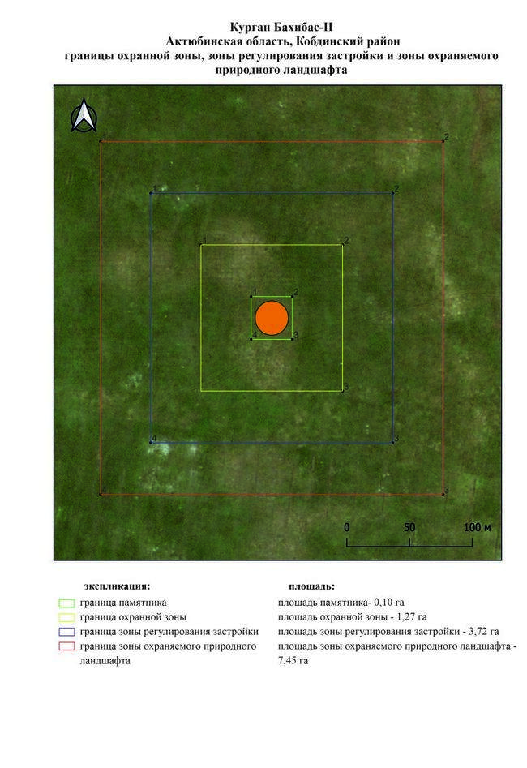

Приложение 391 к
постановлению акимата
Актюбинской области от 22
апреля 2025 года № 68
Границы охранной зоны, зоны регулирования застройки и зоны охраняемого природного ландшафта могильника Бахибас-ІІІ (эпоха раннего железа)
Сноска. Постановление дополнено приложением 391 в соответствии с постановлением акимата Актюбинской области от 22.04.2025 № 68 (вводится в действие по истечении десяти календарных дней после дня его первого официального опубликования).
Охранная зона памятника проходит по границам ландшафта, являющегося функционально неотъемлемой частью могильника Бахибас-ІІІ, в 4 километрах к северо востоку от села Булак Кобдинского района Актюбинской области.
Могильник состоящий из двух курганов, располагается на водораздельном плато правого берега реки Каракобда. Насыпи курганов размером 26х1,6 метра и 11х0,7 метра несколько уплощены за счет интенсивной распашке.
Общая площадь территории комплекса с зонами охраны составляет 19,03 гектара, из них:
площадь памятника – 0,50 гектара;
граница охранной зоны отступает от границы территории памятника на 40 метров и площадь составляет 2,48 гектара;
зона регулирования застройки занимает территорию, прилегающую к охранной зоне памятника, с отступом 40 метров от края границы охранной зоны и составляет 5,75 гектара;
зона охраняемого природного ландшафта занимает территорию, прилегающую к границам зоны регулирования застройки памятника, с отступом от линии границы регулирования застройки 40 метров и составляет 10,30 гектара. В нее входит важное для истории и памятника природное окружение, имеющее высокое научное значение и высокое эстетическое качество.
Приложение 392 к
постановлению акимата
Актюбинской области от 22
апреля 2025 года № 68
Сноска. Постановление дополнено приложением 392 в соответствии с постановлением акимата Актюбинской области от 22.04.2025 № 68 (вводится в действие по истечении десяти календарных дней после дня его первого официального опубликования).

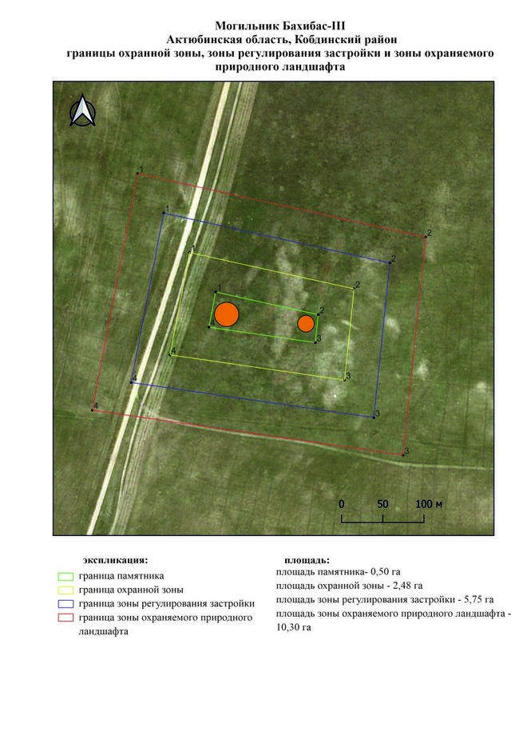

Приложение 393 к
постановлению акимата
Актюбинской области от 22
апреля 2025 года № 68
Границы охранной зоны, зоны регулирования застройки и зоны охраняемого природного ландшафта кургана Бегалы-II (эпоха раннего железа)
Сноска. Постановление дополнено приложением 393 в соответствии с постановлением акимата Актюбинской области от 22.04.2025 № 68 (вводится в действие по истечении десяти календарных дней после дня его первого официального опубликования).
Охранная зона памятника проходит по границам ландшафта, являющегося функционально неотъемлемой частью кургана Бегалы-II, расположенного в 10 километрах к востоку от села Бегалы Кобдинского района Актюбинской области.
Курган выявлен археологической экспедицией Центра истории, этнографии и археологии Актюбинской области летом 2007 года. Диаметр кургана 25 метров, высота 0,8 метра, окружен кольцевым рвом.
Общая площадь территории комплекса с зонами охраны составляет 12,29 гектара, из них:
площадь памятника – 0,09 гектара;
граница охранной зоны отступает от границы территории памятника на 40 метров и площадь составляет 1,23 гектара;
зона регулирования застройки занимает территорию, прилегающую к охранной зоне памятника, с отступом 40 метров от края границы охранной зоны и составляет 3,64 гектара;
зона охраняемого природного ландшафта занимает территорию, прилегающую к границам зоны регулирования застройки памятника, с отступом от линии границы регулирования застройки 40 метров и составляет 7,33 гектара. В нее входит важное для истории и памятника природное окружение, имеющее высокое научное значение и высокое эстетическое качество.
Приложение 394 к
постановлению акимата
Актюбинской области от 22
апреля 2025 года № 68
Сноска. Постановление дополнено приложением 394 в соответствии с постановлением акимата Актюбинской области от 22.04.2025 № 68 (вводится в действие по истечении десяти календарных дней после дня его первого официального опубликования).

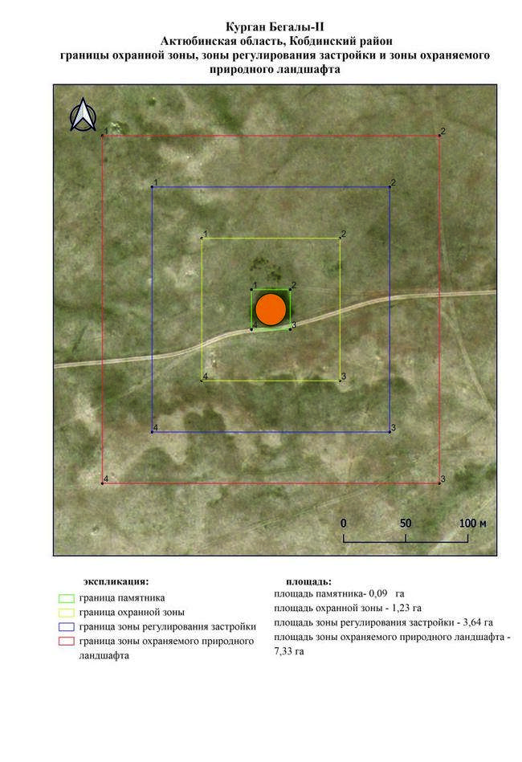

Приложение 395 к
постановлению акимата
Актюбинской области от 22
апреля 2025 года № 68
Границы охранной зоны, зоны регулирования застройки и зоны охраняемого природного ландшафта кургана Бегалы-III (эпоха раннего железа)
Сноска. Постановление дополнено приложением 395 в соответствии с постановлением акимата Актюбинской области от 22.04.2025 № 68 (вводится в действие по истечении десяти календарных дней после дня его первого официального опубликования).
Охранная зона памятника проходит по границам ландшафта, являющегося функционально неотъемлемой частью кургана Бегалы-III, расположенного в 15 километрах к востоку от села Бегалы Кобдинского района Актюбинской области.
Одиночный земляной курган расположен на возвышенности междуречья Батпакты и Саукайын (притоки рек Уила и Большая Кобда). С северо западной, северо восточной и юго западной сторон курган окружен западинами. Диаметр кургана 18 метров, высота 0,6 метра. На вершине кургана ранее был установлен триангуляционный знак.
Общая площадь территории комплекса с зонами охраны составляет 12,062 гектара, из них:
площадь памятника – 0,59 гектара;
граница охранной зоны отступает от границы территории памятника на 40 метров и площадь составляет 1,092 гектара;
зона регулирования застройки занимает территорию, прилегающую к охранной зоне памятника, с отступом 40 метров от края границы охранной зоны и составляет 3,40 гектара;
зона охраняемого природного ландшафта занимает территорию, прилегающую к границам зоны регулирования застройки памятника, с отступом от линии границы регулирования застройки 40 метров и составляет 6,98 гектара. В нее входит важное для истории и памятника природное окружение, имеющее высокое научное значение и высокое эстетическое качество.
Приложение 396 к
постановлению акимата
Актюбинской области от 22
апреля 2025 года № 68
Сноска. Постановление дополнено приложением 396 в соответствии с постановлением акимата Актюбинской области от 22.04.2025 № 68 (вводится в действие по истечении десяти календарных дней после дня его первого официального опубликования).

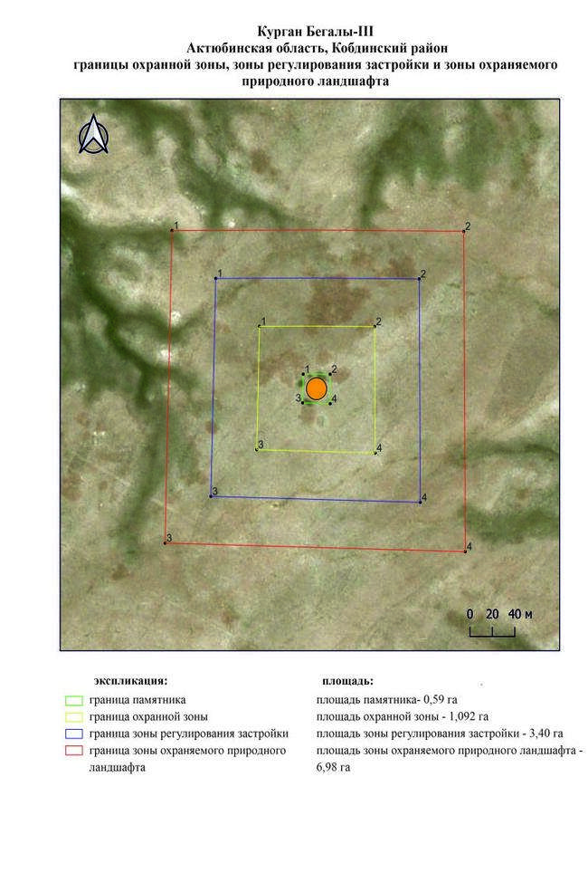

Приложение 397 к
постановлению акимата
Актюбинской области от 22
апреля 2025 года № 68
Границы охранной зоны, зоны регулирования застройки и зоны охраняемого природного ландшафта могильника Бегалы-IV (эпоха раннего железа)
Сноска. Постановление дополнено приложением 397 в соответствии с постановлением акимата Актюбинской области от 22.04.2025 № 68 (вводится в действие по истечении десяти календарных дней после дня его первого официального опубликования).
Охранная зона памятника проходит по границам ландшафта, являющегося функционально неотъемлемой частью могильника Бегалы-IV, расположенного в 11,5 километрах к востоку от села Бегалы Кобдинского района Актюбинской области.
Могильник состоит из двух земляных курганов расположенных на вершине возвышенности междуречья Батпакты и Саукайын (притоки рек Уила и Большая Кобда). Курган 1 (0,5х20 метров) с юго западной стороны окаймлен небольшим рвом, на вершине кургана ранее был установлен триангуляционный знак. Курган 2 (0,5х18 метров) находится в 129 метрах к восток-юго востоку от кургана 1. Его насыпь окружена с разных сторон небольшими западинами. Курганы отделены между собой двумя пересекающимися грунтовыми дорогами.
Общая площадь территории комплекса с зонами охраны составляет 19,19 гектара, из них:
площадь памятника – 0,38 гектара;
граница охранной зоны отступает от границы территории памятника на 40 метров и площадь составляет 2,47 гектара;
зона регулирования застройки занимает территорию, прилегающую к охранной зоне памятника, с отступом 40 метров от края границы охранной зоны и составляет 5,84 гектара;
зона охраняемого природного ландшафта занимает территорию, прилегающую к границам зоны регулирования застройки памятника, с отступом от линии границы регулирования застройки 40 метров и составляет 10,5 гектара. В нее входит важное для истории и памятника природное окружение, имеющее высокое научное значение и высокое эстетическое качество.
Приложение 398 к
постановлению акимата
Актюбинской области от 22
апреля 2025 года № 68
Сноска. Постановление дополнено приложением 398 в соответствии с постановлением акимата Актюбинской области от 22.04.2025 № 68 (вводится в действие по истечении десяти календарных дней после дня его первого официального опубликования).

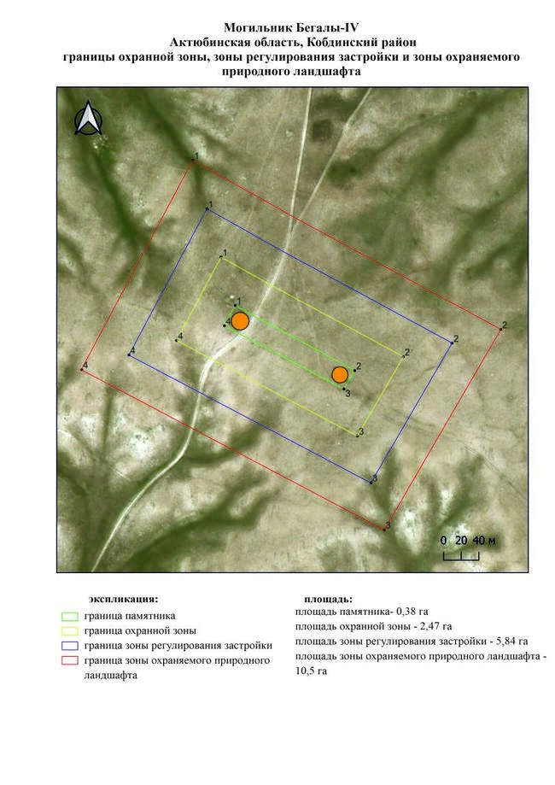

Приложение 399 к
постановлению акимата
Актюбинской области от 22
апреля 2025 года № 68
Границы охранной зоны, зоны регулирования застройки и зоны охраняемого природного ландшафта могильника Бескемер-І (эпоха раннего железа)
Сноска. Постановление дополнено приложением 399 в соответствии с постановлением акимата Актюбинской области от 22.04.2025 № 68 (вводится в действие по истечении десяти календарных дней после дня его первого официального опубликования).
Охранная зона памятника проходит по границам ландшафта, являющегося функционально неотъемлемой частью могильника Бескемер-І, расположенного в 20 километрах к северо-северо востоку от села Киыл Кобдинского района Актюбинской области.
Могильник расположен на пологой возвышенности, состоит из двух земляных курганов вытянутых по линии запад-восток, расстояние между ними составляет 35 метров. Курган 1 имеет диаметр 14 метров и высоту 0,3 метра. На кургане расположен геодезический знак и ров оброзовавшийся при установке знака. Курган 2 имеет диаметр 8 метров и высоту 0,1 метра.
Общая площадь территории комплекса с зонами охраны составляет 13,65 гектара, из них:
площадь памятника – 0,14 гектара;
граница охранной зоны отступает от границы территории памятника на 40 метров и площадь составляет 1,42 гектара;
зона регулирования застройки занимает территорию, прилегающую к охранной зоне памятника, с отступом 40 метров от края границы охранной зоны и составляет 4,19 гектара;
зона охраняемого природного ландшафта занимает территорию, прилегающую к границам зоны регулирования застройки памятника, с отступом от линии границы регулирования застройки 40 метров и составляет 7,90 гектара. В нее входит важное для истории и памятника природное окружение, имеющее высокое научное значение и высокое эстетическое качество.
Приложение 400 к
постановлению акимата
Актюбинской области от 22
апреля 2025 года № 68
Сноска. Постановление дополнено приложением 400 в соответствии с постановлением акимата Актюбинской области от 22.04.2025 № 68 (вводится в действие по истечении десяти календарных дней после дня его первого официального опубликования).

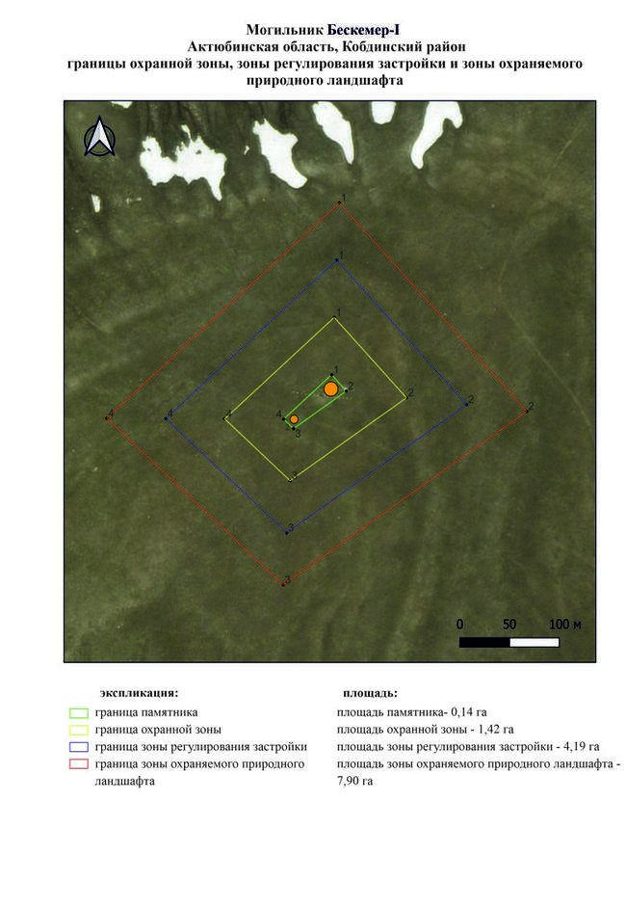

Приложение 401 к
постановлению акимата
Актюбинской области от 22
апреля 2025 года № 68
Границы охранной зоны, зоны регулирования застройки и зоны охраняемого природного ландшафта могильника Бескемер-ІI (эпоха раннего железа)
Сноска. Постановление дополнено приложением 401 в соответствии с постановлением акимата Актюбинской области от 22.04.2025 № 68 (вводится в действие по истечении десяти календарных дней после дня его первого официального опубликования).
Охранная зона памятника проходит по границам ландшафта, являющегося функционально неотъемлемой частью могильника Бескемер-ІI, расположенного в 19,2 километрах к северо востоку от села Жарсай Кобдинского района Актюбинской области.
Могильник состоит из трех земляных курганов вытянутых по линии запад-восток. Размеры курганов: 1 – 0,2×10 метров, 2 – 0,1×8 метров, 3-0,2×6 метров.
Общая площадь территории комплекса с зонами охраны составляет 14 гектара, из них:
площадь памятника –0,15 гектара;
граница охранной зоны отступает от границы территории памятника на 40 метров и площадь составляет 1,57 гектара;
зона регулирования застройки занимает территорию, прилегающую к охранной зоне памятника, с отступом 40 метров от края границы охранной зоны и составляет 4,21 гектара;
зона охраняемого природного ландшафта занимает территорию, прилегающую к границам зоны регулирования застройки памятника, с отступом от линии границы регулирования застройки 40 метров и составляет 8,07 гектара. В нее входит важное для истории и памятника природное окружение, имеющее высокое научное значение и высокое эстетическое качество.
Приложение 402 к
постановлению акимата
Актюбинской области от 22
апреля 2025 года № 68
Сноска. Постановление дополнено приложением 402 в соответствии с постановлением акимата Актюбинской области от 22.04.2025 № 68 (вводится в действие по истечении десяти календарных дней после дня его первого официального опубликования).

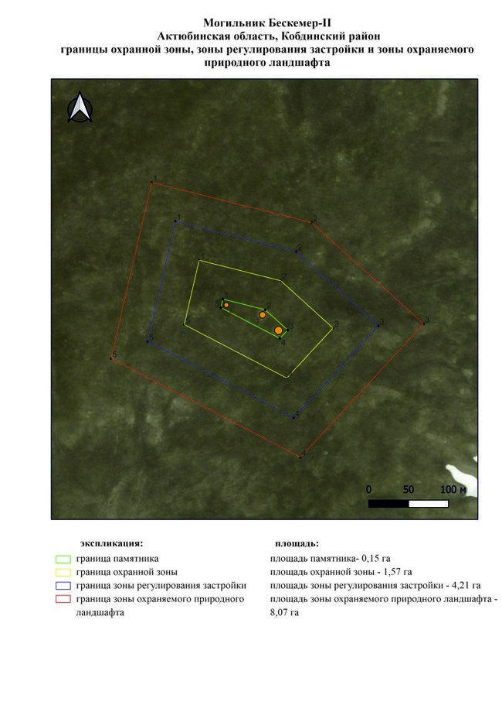

Приложение 403 к
постановлению акимата
Актюбинской области от 22
апреля 2025 года № 68
Границы охранной зоны, зоны регулирования застройки и зоны охраняемого природного ландшафта могильника Бесоба (эпоха раннего железа)
Сноска. Постановление дополнено приложением 403 в соответствии с постановлением акимата Актюбинской области от 22.04.2025 № 68 (вводится в действие по истечении десяти календарных дней после дня его первого официального опубликования).
Охранная зона памятника проходит по границам ландшафта, являющегося функционально неотъемлемой частью могильника Бесоба, расположенного в 1 километре к югу от села Когалы Кобдинского района Актюбинской области.
Могильник состоит из пяти земляных курганов и двух объектов (святилище). Самый большой курган 1 имеет диаметр 60 метров и высоту 8 метров. Остальные четыре кургана имеют насыпи высотой от 2,5 до 3 метров и диаметром от 30 до 40 метров. Размеры святилища: большое – 0,4 х 40 метров, маленькое – 0,3х17,5х14 метров.
Общая площадь территории комплекса с зонами охраны составляет 66,61 гектара, из них:
площадь памятника – 6,96 гектара;
граница охранной зоны отступает от границы территории памятника на 40 метров и площадь составляет 12,64 гектара;
зона регулирования застройки занимает территорию, прилегающую к охранной зоне памятника, с отступом 40 метров от края границы охранной зоны и составляет 19,49 гектара;
зона охраняемого природного ландшафта занимает территорию, прилегающую к границам зоны регулирования застройки памятника, с отступом от линии границы регулирования застройки 40 метров и составляет 27,52 гектара. В нее входит важное для истории и памятника природное окружение, имеющее высокое научное значение и высокое эстетическое качество.
Приложение 404 к
постановлению акимата
Актюбинской области от 22
апреля 2025 года № 68
Сноска. Постановление дополнено приложением 404 в соответствии с постановлением акимата Актюбинской области от 22.04.2025 № 68 (вводится в действие по истечении десяти календарных дней после дня его первого официального опубликования).

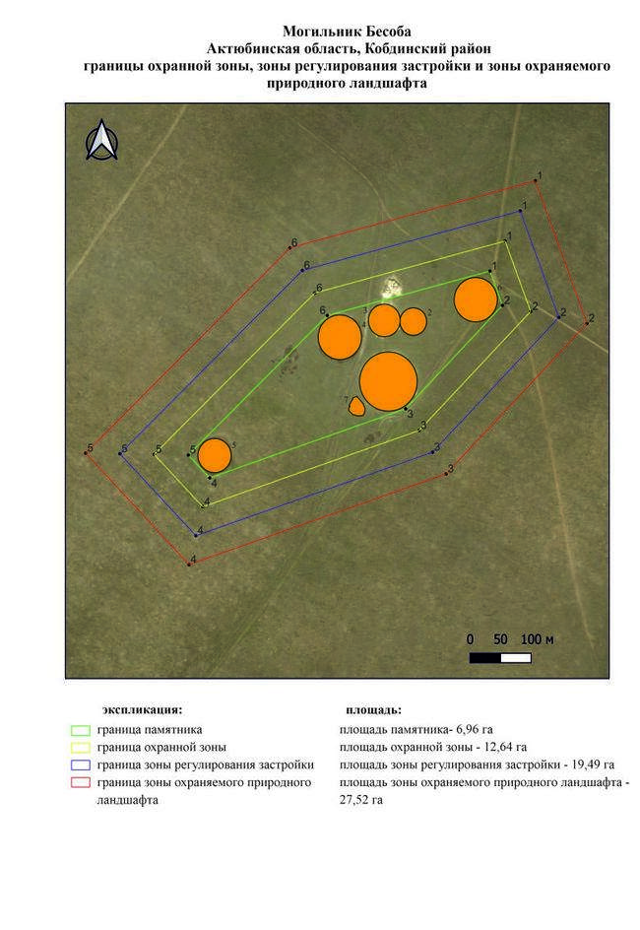

Приложение 405 к
постановлению акимата
Актюбинской области от 22
апреля 2025 года № 68
Границы охранной зоны, зоны регулирования застройки и зоны охраняемого природного ландшафта могильника Борантау (эпоха раннего железа)
Сноска. Постановление дополнено приложением 405 в соответствии с постановлением акимата Актюбинской области от 22.04.2025 № 68 (вводится в действие по истечении десяти календарных дней после дня его первого официального опубликования).
Охранная зона памятника проходит по границам ландшафта, являющегося функционально неотъемлемой частью могильника Борантау, расположенного в 2 километрах к востоку от села Булак Кобдинского района Актюбинской области.
Состоит из шести земляных курганов размерами от 11х0,3 до 22х1 метра попарно размещенных на трех небольших всхолмлениях. На вершине кургана 1 (20х0,9 метров) ранее был установлен триангуляционный знак.
Общая площадь территории комплекса с зонами охраны составляет 51,24 гектара, из них:
площадь памятника – 3,73 гектара;
граница охранной зоны отступает от границы территории памятника на 40 метров и площадь составляет 8,99 гектара;
зона регулирования застройки занимает территорию, прилегающую к охранной зоне памятника, с отступом 40 метров от края границы охранной зоны и составляет 15,44 гектара;
зона охраняемого природного ландшафта занимает территорию, прилегающую к границам зоны регулирования застройки памятника, с отступом от линии границы регулирования застройки 40 метров и составляет 23,08 гектара. В нее входит важное для истории и памятника природное окружение, имеющее высокое научное значение и высокое эстетическое качество.
Приложение 406 к
постановлению акимата
Актюбинской области от 22
апреля 2025 года № 68
Сноска. Постановление дополнено приложением 406 в соответствии с постановлением акимата Актюбинской области от 22.04.2025 № 68 (вводится в действие по истечении десяти календарных дней после дня его первого официального опубликования).

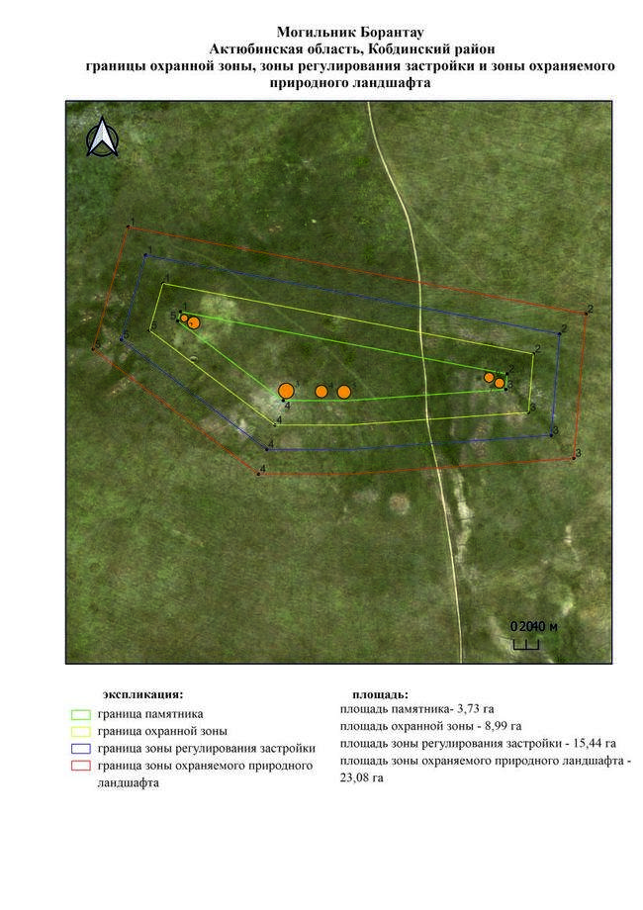

Приложение 407 к
постановлению акимата
Актюбинской области от 22
апреля 2025 года № 68
Границы охранной зоны, зоны регулирования застройки и зоны охраняемого природного ландшафта могильника Булак-І (эпоха раннего железа)
Сноска. Постановление дополнено приложением 407 в соответствии с постановлением акимата Актюбинской области от 22.04.2025 № 68 (вводится в действие по истечении десяти календарных дней после дня его первого официального опубликования).
Охранная зона памятника проходит по границам ландшафта, являющегося функционально неотъемлемой частью могильника Булак-І, расположенного в 1 километре к северу от села Булак Кобдинского района Актюбинской области.
Могильник находится на вершине водораздельного плато правого берега реки Большая Кобда. Состоит из одиннадцати земляных сооружений. Размеры: от 6х0,1 метра до 24х1,2 метра.
Общая площадь территории комплекса с зонами охраны составляет 27,82 гектара, из них:
площадь памятника – 1,42 гектара;
граница охранной зоны отступает от границы территории памятника на 40 метров и площадь составляет 4,25 гектара;
зона регулирования застройки занимает территорию, прилегающую к охранной зоне памятника, с отступом 40 метров от края границы охранной зоны и составляет 8,37 гектара;
зона охраняемого природного ландшафта занимает территорию, прилегающую к границам зоны регулирования застройки памятника, с отступом от линии границы регулирования застройки 40 метров и составляет 13,78 гектара. В нее входит важное для истории и памятника природное окружение, имеющее высокое научное значение и высокое эстетическое качество.
Приложение 408 к
постановлению акимата
Актюбинской области от 22
апреля 2025 года № 68
Сноска. Постановление дополнено приложением 408 в соответствии с постановлением акимата Актюбинской области от 22.04.2025 № 68 (вводится в действие по истечении десяти календарных дней после дня его первого официального опубликования).

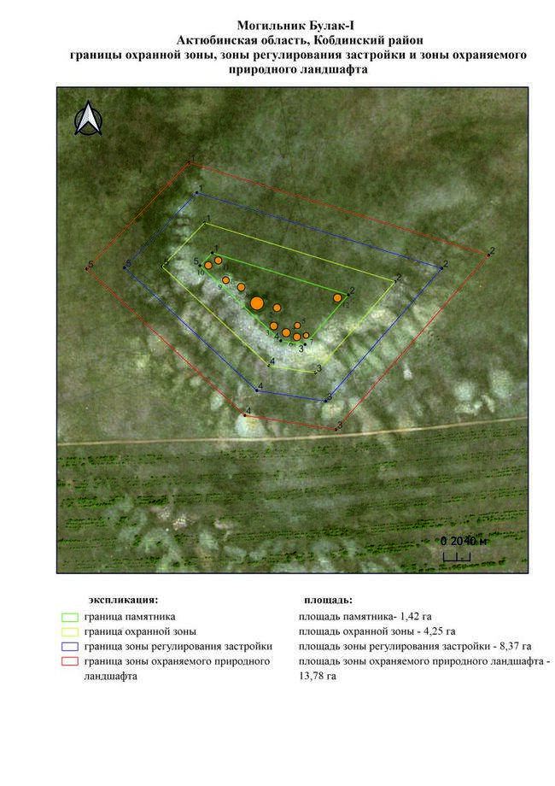

Приложение 409 к
постановлению акимата
Актюбинской области от 22
апреля 2025 года № 68
Границы охранной зоны, зоны регулирования застройки и зоны охраняемого природного ландшафта кургана Булак-ІI (эпоха раннего железа)
Сноска. Постановление дополнено приложением 409 в соответствии с постановлением акимата Актюбинской области от 22.04.2025 № 68 (вводится в действие по истечении десяти календарных дней после дня его первого официального опубликования).
Охранная зона памятника проходит по границам ландшафта, являющегося функционально неотъемлемой частью могильник Булак-ІI, расположенного в 1,5 километре к северо востоку от села Булак Кобдинского района Актюбинской области.
Курган располагается на юго восточной оконечности водораздельного правого берега реки Большая Кобда. Диаметр его 18 метров. высота 0,7 метра. У подножья с северо восточной и юго восточной сторон прослеживается ров шириной около 3 метра и протяженностью 15 метров.
Общая площадь территории комплекса с зонами охраны составляет 11,85 гектара, из них:
площадь памятника – 0,52 гектара;
граница охранной зоны отступает от границы территории памятника на 40 метров и площадь составляет 1,060 гектара;
зона регулирования застройки занимает территорию, прилегающую к охранной зоне памятника, с отступом 40 метров от края границы охранной зоны и составляет 3,35 гектара;
зона охраняемого природного ландшафта занимает территорию, прилегающую к границам зоны регулирования застройки памятника, с отступом от линии границы регулирования застройки 40 метров и составляет 6,92 гектара. В нее входит важное для истории и памятника природное окружение, имеющее высокое научное значение и высокое эстетическое качество.
Приложение 410 к
постановлению акимата
Актюбинской области от 22
апреля 2025 года № 68
Сноска. Постановление дополнено приложением 410 в соответствии с постановлением акимата Актюбинской области от 22.04.2025 № 68 (вводится в действие по истечении десяти календарных дней после дня его первого официального опубликования).

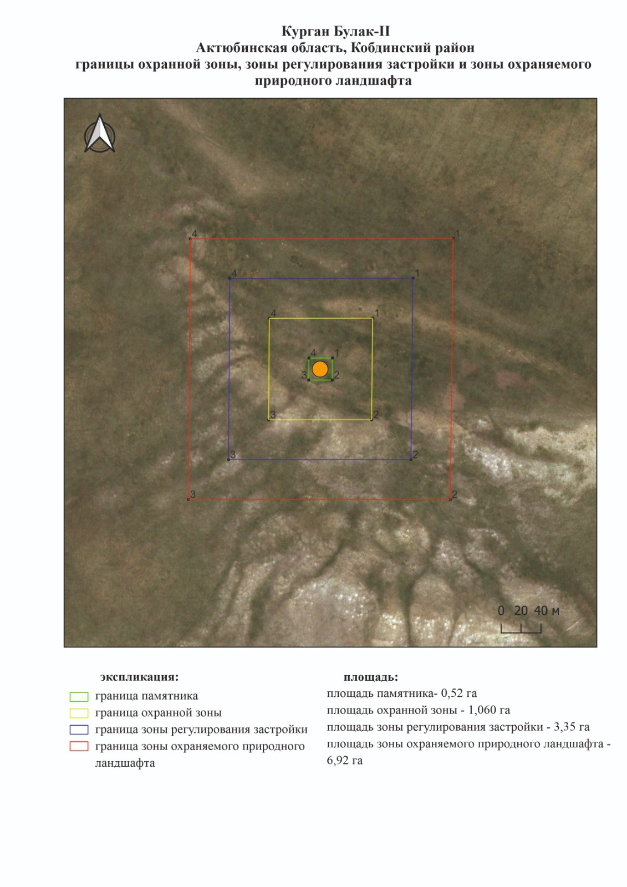

Приложение 411 к
постановлению акимата
Актюбинской области от 22
апреля 2025 года № 68
Границы охранной зоны, зоны регулирования застройки и зоны охраняемого природного ландшафта могильника Булак-ІII (эпоха раннего железа)
Сноска. Постановление дополнено приложением 411 в соответствии с постановлением акимата Актюбинской области от 22.04.2025 № 68 (вводится в действие по истечении десяти календарных дней после дня его первого официального опубликования).
Охранная зона памятника проходит по границам ландшафта, являющегося функционально неотъемлемой частью могильника Булак-ІII, в 5 километрах к северо-северо западу от села Булак Кобдинского района Актюбинской области.
Могильник состоящий из трех курганов, располагается на юго-восточной периферии водораздельного плато правобережья реки Большая Кобда, рядом с казахским некрополем. На вершине самого крупного кургана (16х0,8 метра) ранее был установлен триангуляционный знак.
Общая площадь территории комплекса с зонами охраны составляет 17,17 гектара, из них:
площадь памятника – 0,38 гектара;
граница охранной зоны отступает от границы территории памятника на 40 метров и площадь составляет 2,84 гектара;
зона регулирования застройки занимает территорию, прилегающую к охранной зоне памятника, с отступом 40 метров от края границы охранной зоны и составляет 4,96 гектара;
зона охраняемого природного ландшафта занимает территорию, прилегающую к границам зоны регулирования застройки памятника, с отступом от линии границы регулирования застройки 40 метров и составляет 8,99 гектара. В нее входит важное для истории и памятника природное окружение, имеющее высокое научное значение и высокое эстетическое качество.
Приложение 412 к
постановлению акимата
Актюбинской области от 22
апреля 2025 года № 68
Сноска. Постановление дополнено приложением 412 в соответствии с постановлением акимата Актюбинской области от 22.04.2025 № 68 (вводится в действие по истечении десяти календарных дней после дня его первого официального опубликования).

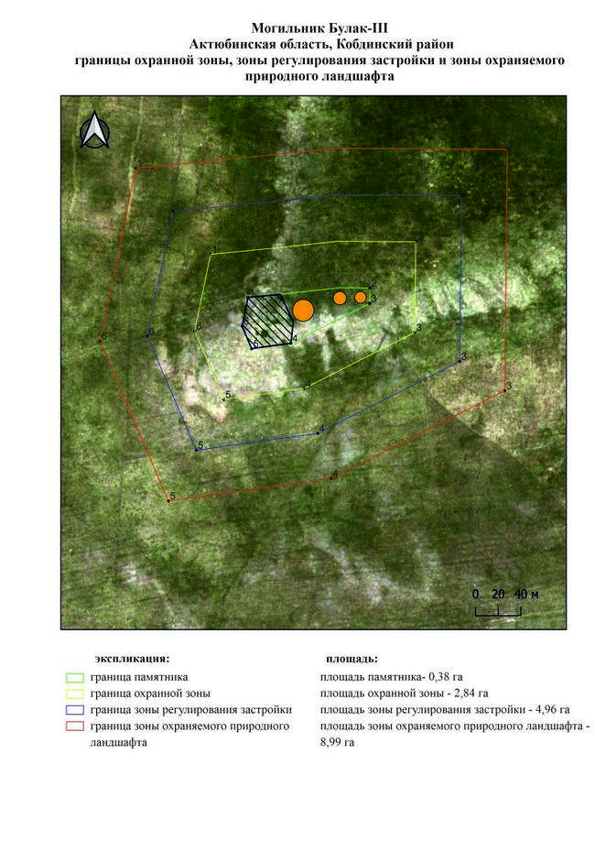

Приложение 413 к
постановлению акимата
Актюбинской области от 22
апреля 2025 года № 68
Границы охранной зоны, зоны регулирования застройки и зоны охраняемого природного ландшафта могильника Ешкикырган-І (эпоха раннего железа)
Сноска. Постановление дополнено приложением 413 в соответствии с постановлением акимата Актюбинской области от 22.04.2025 № 68 (вводится в действие по истечении десяти календарных дней после дня его первого официального опубликования).
Охранная зона памятника проходит по границам ландшафта, являющегося функционально неотъемлемой частью могильника Ешкикырган-І, расположенного в 5 километрах к юг-юго западу от села Ешкикырган Кобдинского района Актюбинской области.
Могильник состоит из трех курганов. В плане курганы вытянуты по линии запад-восток. Курганы окружены кольцевым рвом, размеры: 1 - 3х30 метров, 2 - 3х30 метров, 3 - 3х30 метров. На вершинах курганов 1 и 3 зияют грабительские воронки.
Общая площадь территории комплекса с зонами охраны составляет 70,35 гектара, из них:
площадь памятника – 6,39 гектара;
граница охранной зоны отступает от границы территории памятника на 40 метров и площадь составляет 12,98 гектара;
зона регулирования застройки занимает территорию, прилегающую к охранной зоне памятника, с отступом 40 метров от края границы охранной зоны и составляет 20,85 гектара;
зона охраняемого природного ландшафта занимает территорию, прилегающую к границам зоны регулирования застройки памятника, с отступом от линии границы регулирования застройки 40 метров и составляет 30,13 гектара. В нее входит важное для истории и памятника природное окружение, имеющее высокое научное значение и высокое эстетическое качество.
Приложение 414 к
постановлению акимата
Актюбинской области от 22
апреля 2025 года № 68
Сноска. Постановление дополнено приложением 414 в соответствии с постановлением акимата Актюбинской области от 22.04.2025 № 68 (вводится в действие по истечении десяти календарных дней после дня его первого официального опубликования).

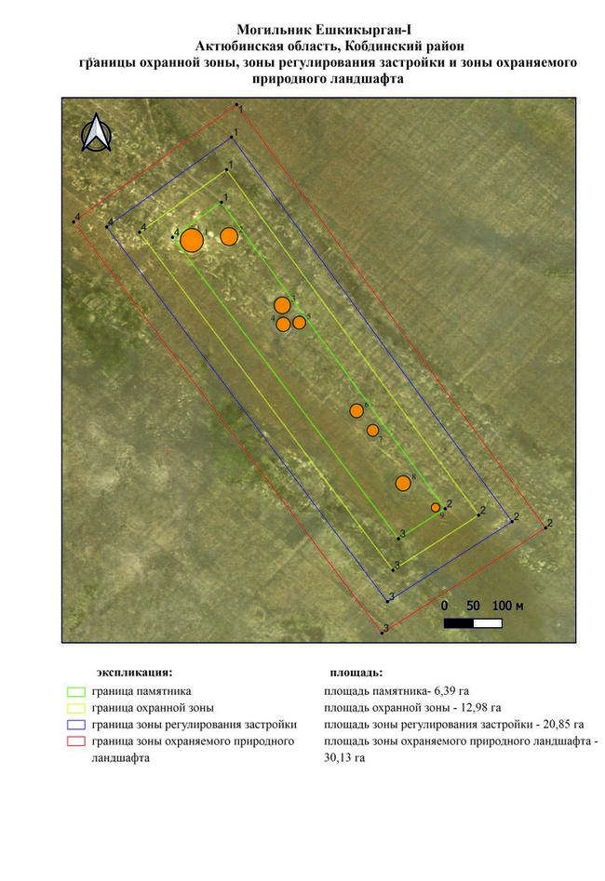

Приложение 415 к
постановлению акимата
Актюбинской области от 22
апреля 2025 года № 68
Границы охранной зоны, зоны регулирования застройки и зоны охраняемого природного ландшафта кургана Ешкикырган-ІI (эпоха раннего железа)
Сноска. Постановление дополнено приложением 415 в соответствии с постановлением акимата Актюбинской области от 22.04.2025 № 68 (вводится в действие по истечении десяти календарных дней после дня его первого официального опубликования).
Охранная зона памятника проходит по границам ландшафта, являющегося функционально неотъемлемой частью кургана Ешкикырган-ІI, расположенного в 6 километрах к юго-юго западу от села Ешкикырган Кобдинского района Актюбинской области.
Курган диаметром 25 метров, высотой 2 метра имеет полусферическую насыпь, на вершине зияет воронка, окружен кольцевым рвом.
Общая площадь территории комплекса с зонами охраны составляет 12,39 гектара, из них:
площадь памятника – 0,10 гектара;
граница охранной зоны отступает от границы территории памятника на 40 метров и площадь составляет 1,24 гектара;
зона регулирования застройки занимает территорию, прилегающую к охранной зоне памятника, с отступом 40 метров от края границы охранной зоны и составляет 3,67 гектара;
зона охраняемого природного ландшафта занимает территорию, прилегающую к границам зоны регулирования застройки памятника, с отступом от линии границы регулирования застройки 40 метров и составляет 7,38 гектара. В нее входит важное для истории и памятника природное окружение, имеющее высокое научное значение и высокое эстетическое качество.
Приложение 416 к
постановлению акимата
Актюбинской области от 22
апреля 2025 года № 68
Сноска. Постановление дополнено приложением 416 в соответствии с постановлением акимата Актюбинской области от 22.04.2025 № 68 (вводится в действие по истечении десяти календарных дней после дня его первого официального опубликования).

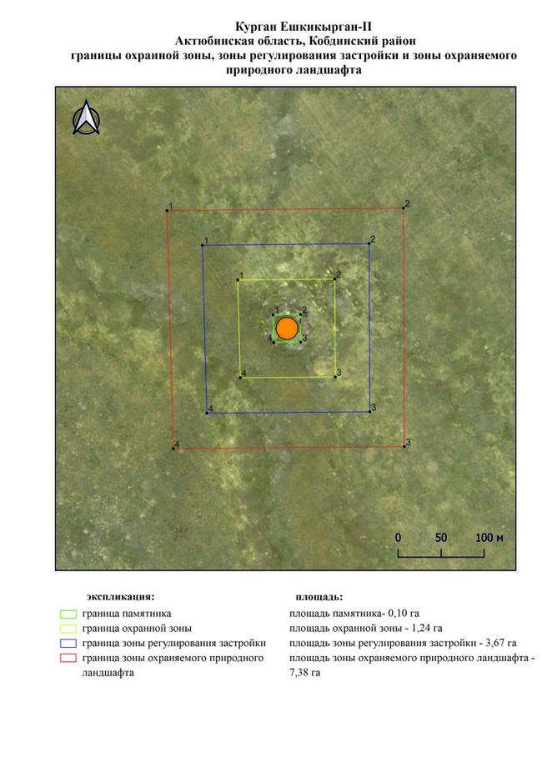

Приложение 417 к
постановлению акимата
Актюбинской области от 22
апреля 2025 года № 68
Границы охранной зоны, зоны регулирования застройки и зоны охраняемого природного ландшафта могильника Ешкикырган-ІII (эпоха раннего железа)
Сноска. Постановление дополнено приложением 417 в соответствии с постановлением акимата Актюбинской области от 22.04.2025 № 68 (вводится в действие по истечении десяти календарных дней после дня его первого официального опубликования).
Охранная зона памятника проходит по границам ландшафта, являющегося функционально неотъемлемой частью могильника Ешкикырган-ІII, расположенного в 12 километрах к запад-северо западу от села Карабутак Кобдинского района Актюбинской области.
Могильник из двух земляных курганов, расположен на возвышенности тянущийся в широтном направлении. Курганы располагались на расстоянии 500 метров друг от друга по оси запад-восток. Размеры курганов: 1 – диаметр 28 метров, высота 2 метра, на вершине установлен геодезический знак, 2 – диаметр 25 метров, высота 1,5 метра.
Общая площадь территории комплекса с зонами охраны составляет 62,19 гектара, из них:
площадь памятника – 2,99 гектара;
граница охранной зоны отступает от границы территории памятника на 40 метров и площадь составляет 10,49 гектара;
зона регулирования застройки занимает территорию, прилегающую к охранной зоне памятника, с отступом 40 метров от края границы охранной зоны и составляет 19,30 гектара;
зона охраняемого природного ландшафта занимает территорию, прилегающую к границам зоны регулирования застройки памятника, с отступом от линии границы регулирования застройки 40 метров и составляет 29,41 гектара. В нее входит важное для истории и памятника природное окружение, имеющее высокое научное значение и высокое эстетическое качество.
Приложение 418 к
постановлению акимата
Актюбинской области от 22
апреля 2025 года № 68
Сноска. Постановление дополнено приложением 418 в соответствии с постановлением акимата Актюбинской области от 22.04.2025 № 68 (вводится в действие по истечении десяти календарных дней после дня его первого официального опубликования).

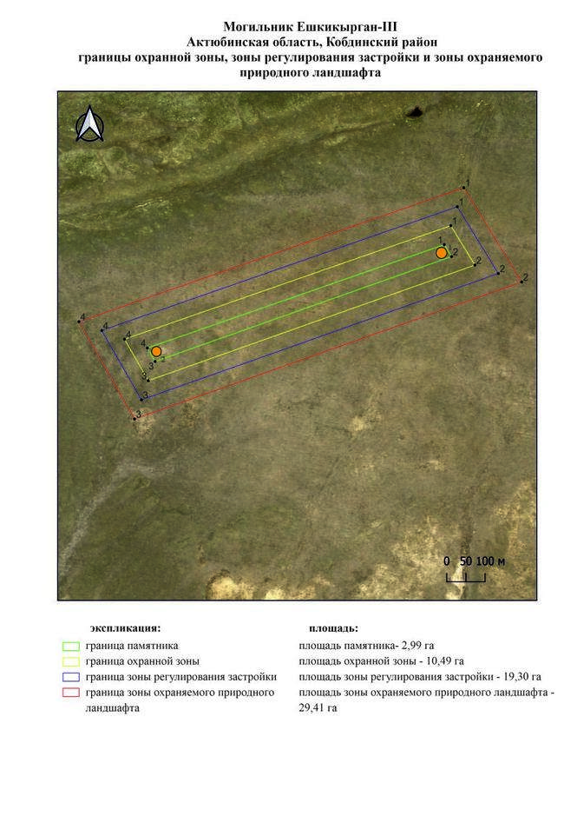

Приложение 419 к
постановлению акимата
Актюбинской области от 22
апреля 2025 года № 68
Границы охранной зоны, зоны регулирования застройки и зоны охраняемого природного ландшафта кургана Ешкикырган-ІV (эпоха раннего железа)
Сноска. Постановление дополнено приложением 419 в соответствии с постановлением акимата Актюбинской области от 22.04.2025 № 68 (вводится в действие по истечении десяти календарных дней после дня его первого официального опубликования).
Охранная зона памятника проходит по границам ландшафта, являющегося функционально неотъемлемой частью кургана Ешкикырган-ІV, расположенного в 11 километрах к югу от села Кызылжар Кобдинского района Актюбинской области.
Курган диаметром 32 метра, высотой 1,8 метра имеет полусферическую насыпь, на южной кромке зияет грабительская воронка, окружен кольцевым рвом.
Общая площадь территории комплекса с зонами охраны составляет 13,37 гектара, из них:
площадь памятника – 0,15 гектара;
граница охранной зоны отступает от границы территории памятника на 40 метров и площадь составляет 1,43 гектара;
зона регулирования застройки занимает территорию, прилегающую к охранной зоне памятника, с отступом 40 метров от края границы охранной зоны и составляет 3,98 гектара;
зона охраняемого природного ландшафта занимает территорию, прилегающую к границам зоны регулирования застройки памятника, с отступом от линии границы регулирования застройки 40 метров и составляет 7,81 гектара. В нее входит важное для истории и памятника природное окружение, имеющее высокое научное значение и высокое эстетическое качество.
Приложение 420 к
постановлению акимата
Актюбинской области от 22
апреля 2025 года № 68
Сноска. Постановление дополнено приложением 420 в соответствии с постановлением акимата Актюбинской области от 22.04.2025 № 68 (вводится в действие по истечении десяти календарных дней после дня его первого официального опубликования).

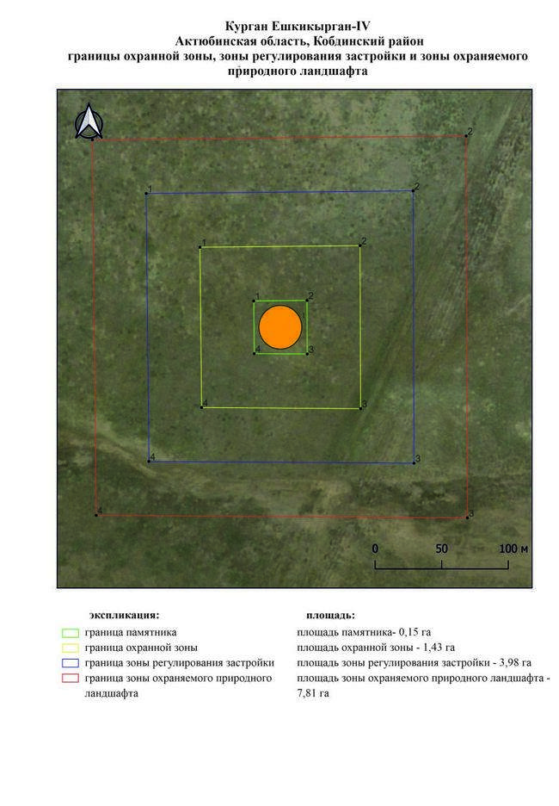

Приложение 421 к
постановлению акимата
Актюбинской области от 22
апреля 2025 года № 68
Границы охранной зоны, зоны регулирования застройки и зоны охраняемого природного ландшафта курганы "с усами" Жамантогай-I (эпоха средневековья)
Сноска. Постановление дополнено приложением 421 в соответствии с постановлением акимата Актюбинской области от 22.04.2025 № 68 (вводится в действие по истечении десяти календарных дней после дня его первого официального опубликования).
Охранная зона памятника проходит по границам ландшафта, являющегося функциональнонеотъемлемой частью курганы "с усами" Жамантогай-I, расположенного в 9,5 километрах к восток-северо востоку от села Байтак Кобдинского района Актюбинской области.
Могильник состоит из двух объектов. Объект 1 представляет собой курганы с "усами". Курган 1 имеет диаметр 14 метров и высоту 0,3 метра. Остальные два кургана имели диаметр 9 и 13 метров, высоту 0,1 и 0,2 метра. От двух крайних курганов 1 и 2 в юго-восточном направлении тянутся земляные валы ("усы"), которые на месте визуально слабо просматриваются. Длина северного "уса" 120 метров, ширина 6-6,5 метра. Длина южного "уса" 79 метров, ширина 5-7 метров. В 138 метрах к юго-западу от кургана 1 было зафиксировано сооружение подквадратной в плане формы, ориентированный по оси север-юг. Общие размеры сооружения 32х49 метров.
Общая площадь территории комплекса с зонами охраны составляет 29,37 гектара, из них:
площадь памятника – 1,69 гектара;
граница охранной зоны отступает от границы территории памятника на 40 метров и площадь составляет 4,61 гектара;
зона регулирования застройки занимает территорию, прилегающую к охранной зоне памятника, с отступом 40 метров от края границы охранной зоны и составляет 8,80 гектара;
зона охраняемого природного ландшафта занимает территорию, прилегающую к границам зоны регулирования застройки памятника, с отступом от линии границы регулирования застройки 40 метров и составляет 14,27 гектара. В нее входит важное для истории и памятника природное окружение, имеющее высокое научное значение и высокое эстетическое качество.
Приложение 422 к
постановлению акимата
Актюбинской области от 22
апреля 2025 года № 68
Сноска. Постановление дополнено приложением 422 в соответствии с постановлением акимата Актюбинской области от 22.04.2025 № 68 (вводится в действие по истечении десяти календарных дней после дня его первого официального опубликования).

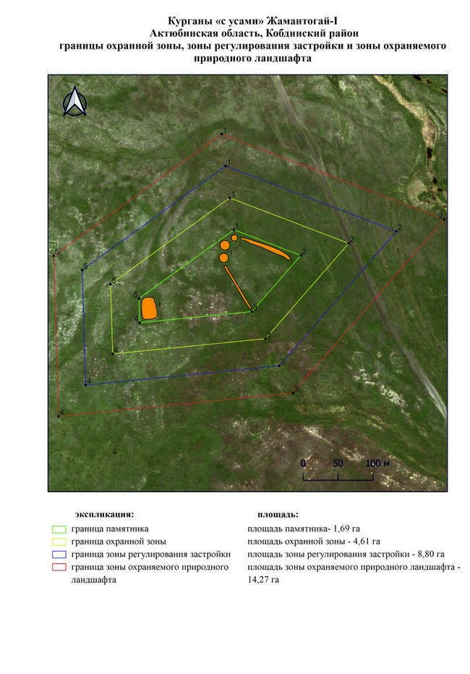

Приложение 423 к
постановлению акимата
Актюбинской области от 22
апреля 2025 года № 68
Границы охранной зоны, зоны регулирования застройки и зоны охраняемого природного ландшафта могильника Жанкелди-І (эпоха бронзы)
Сноска. Постановление дополнено приложением 423 в соответствии с постановлением акимата Актюбинской области от 22.04.2025 № 68 (вводится в действие по истечении десяти календарных дней после дня его первого официального опубликования).
Охранная зона памятника проходит по границам ландшафта, являющегося функционально неотъемлемой частью могильника Жанкелди-І, расположенного в 5,6 километрах к западу от села Бестау Кобдинского района Актюбинской области.
Два земляных кургана расположены на первой надпойменной террасе правого берега ручья Жарсай – левого притока реки Терисаккан. Курганы вытянуты по оси северо-северо восток – юго-юго запад на расстояние 18 метров. Их размеры: 1 – 0,3х10 метров, 2 – 0,2х9 метров.
Общая площадь территории комплекса с зонами охраны составляет 11,59 гектара, из них:
площадь памятника – 0,05 гектара;
граница охранной зоны отступает от границы территории памятника на 40 метров и площадь составляет 1,09 гектара;
зона регулирования застройки занимает территорию, прилегающую к охранной зоне памятника, с отступом 40 метров от края границы охранной зоны и составляет 3,42 гектара;
зона охраняемого природного ландшафта занимает территорию, прилегающую к границам зоны регулирования застройки памятника, с отступом от линии границы регулирования застройки 40 метров и составляет 7,03 гектара. В нее входит важное для истории и памятника природное окружение, имеющее высокое научное значение и высокое эстетическое качество.
Приложение 424 к
постановлению акимата
Актюбинской области от 22
апреля 2025 года № 68
Сноска. Постановление дополнено приложением 424 в соответствии с постановлением акимата Актюбинской области от 22.04.2025 № 68 (вводится в действие по истечении десяти календарных дней после дня его первого официального опубликования).

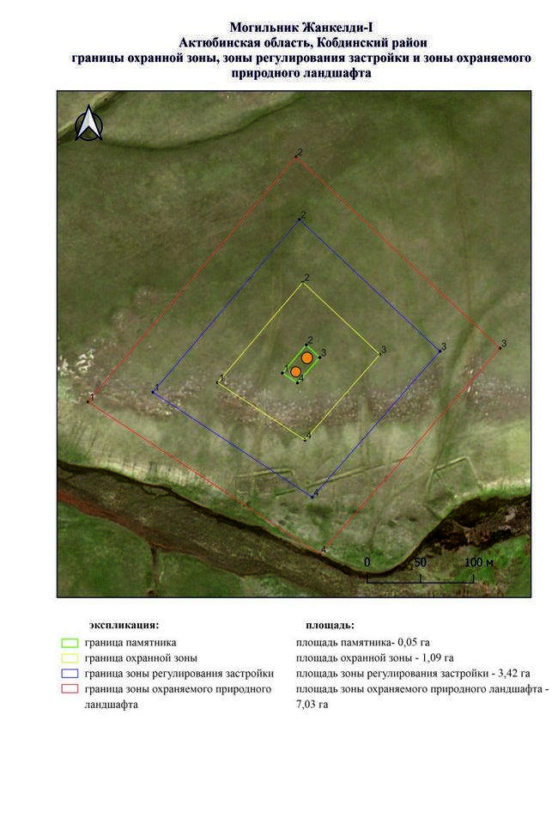

Приложение 425 к
постановлению акимата
Актюбинской области от 22
апреля 2025 года № 68
Границы охранной зоны, зоны регулирования застройки и зоны охраняемого природного ландшафта кургана Жанаталап-І (эпоха раннего железа)
Сноска. Постановление дополнено приложением 425 в соответствии с постановлением акимата Актюбинской области от 22.04.2025 № 68 (вводится в действие по истечении десяти календарных дней после дня его первого официального опубликования).
Охранная зона памятника проходит по границам ландшафта, являющегося функционально неотъемлемой частью кургана Жанаталап-І, расположенного в 7 километрах к юг-юго востоку от села Жанаталап Кобдинского района Актюбинской области.
Курган выявлен археологической экспедицией Центра истории, этнографии и археологии Актюбинской области летом 2007 года. Диаметр кургана 32 метра, высота 2 метра.
Общая площадь территории комплекса с зонами охраны составляет 13,31 гектара, из них:
площадь памятника – 0,15 гектара;
граница охранной зоны отступает от границы территории памятника на 40 метров и площадь составляет 1,41 гектара;
зона регулирования застройки занимает территорию, прилегающую к охранной зоне памятника, с отступом 40 метров от края границы охранной зоны и составляет 3,96 гектара;
зона охраняемого природного ландшафта занимает территорию, прилегающую к границам зоны регулирования застройки памятника, с отступом от линии границы регулирования застройки 40 метров и составляет 7,79 гектара. В нее входит важное для истории и памятника природное окружение, имеющее высокое научное значение и высокое эстетическое качество.
Приложение 426 к
постановлению акимата
Актюбинской области от 22
апреля 2025 года № 68
Сноска. Постановление дополнено приложением 426 в соответствии с постановлением акимата Актюбинской области от 22.04.2025 № 68 (вводится в действие по истечении десяти календарных дней после дня его первого официального опубликования).

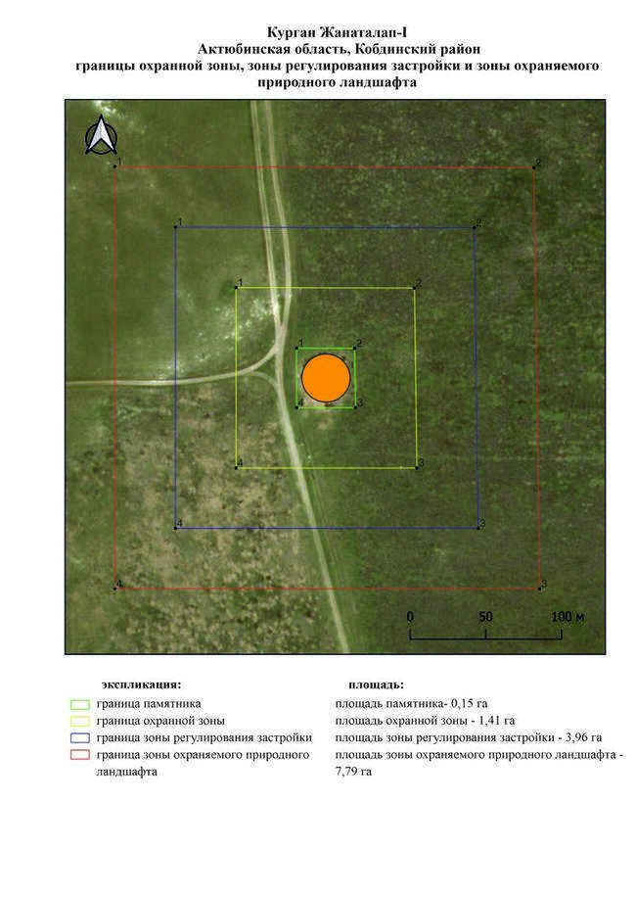

Приложение 427 к
постановлению акимата
Актюбинской области от 22
апреля 2025 года № 68
Границы охранной зоны, зоны регулирования застройки и зоны охраняемого природного ландшафта могильника Жанаталап-ІII (эпоха раннего железа)
Сноска. Постановление дополнено приложением 427 в соответствии с постановлением акимата Актюбинской области от 22.04.2025 № 68 (вводится в действие по истечении десяти календарных дней после дня его первого официального опубликования).
Охранная зона памятника проходит по границам ландшафта, являющегося функционально неотъемлемой частью могильника Жанаталап-IIІ, в 10,8 километрах к восток-северо востоку от села Жанаталап Кобдинского района Актюбинской области.
Могильник состоит из трех земляных курганов, лежащих дугой, выпуклой стороной обращенной к северо западу. На поверхности кургана 2 видны отдельные камни. Размеры курганов: диаметр от 11 до 22 метров, высота от 0,3 до 0,5 метра.
Общая площадь территории комплекса с зонами охраны составляет 20,15 гектара, из них:
площадь памятника – 0,61 гектара;
граница охранной зоны отступает от границы территории памятника на 40 метров и площадь составляет 2,75 гектара;
зона регулирования застройки занимает территорию, прилегающую к охранной зоне памятника, с отступом 40 метров от края границы охранной зоны и составляет 6,13 гектара;
зона охраняемого природного ландшафта занимает территорию, прилегающую к границам зоны регулирования застройки памятника, с отступом от линии границы регулирования застройки 40 метров и составляет 10,66 гектара. В нее входит важное для истории и памятника природное окружение, имеющее высокое научное значение и высокое эстетическое качество.
Приложение 428 к
постановлению акимата
Актюбинской области от 22
апреля 2025 года № 68
Сноска. Постановление дополнено приложением 428 в соответствии с постановлением акимата Актюбинской области от 22.04.2025 № 68 (вводится в действие по истечении десяти календарных дней после дня его первого официального опубликования).

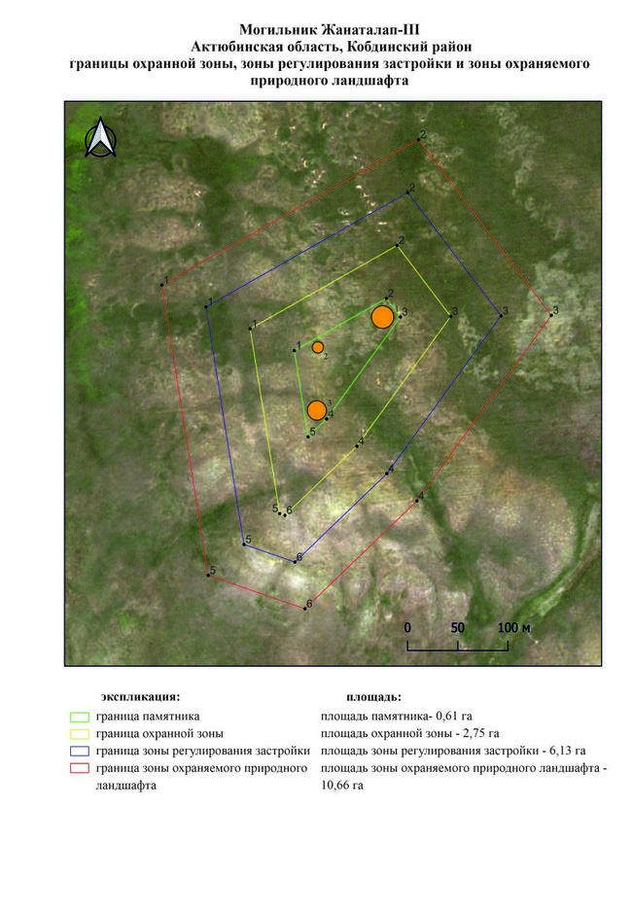

Приложение 429 к
постановлению акимата
Актюбинской области от 22
апреля 2025 года № 68
Границы охранной зоны, зоны регулирования застройки и зоны охраняемого природного ландшафта кургана Жангырагау-І (эпоха раннего железа)
Сноска. Постановление дополнено приложением 429 в соответствии с постановлением акимата Актюбинской области от 22.04.2025 № 68 (вводится в действие по истечении десяти календарных дней после дня его первого официального опубликования).
Охранная зона памятника проходит по границам ландшафта, являющегося функционально неотъемлемой частью кургана Жангырагау-І, расположенного в 28 километрах к запад-юго западу от села Карабулак Кобдинского района Актюбинской области.
Одиночный земляной курган диаметром 18 метров, высотой 0,8 метра, имеет полусферическую насыпь, на вершине зияет воронка. В 20 метрах севернее проходит полевая дорога.
Общая площадь территории комплекса с зонами охраны составляет 11,08 гектара, из них:
площадь памятника – 0,04 гектара;
граница охранной зоны отступает от границы территории памятника на 40 метров и площадь составляет 1,01 гектара;
зона регулирования застройки занимает территорию, прилегающую к охранной зоне памятника, с отступом 40 метров от края границы охранной зоны и составляет 3,25 гектара;
зона охраняемого природного ландшафта занимает территорию, прилегающую к границам зоны регулирования застройки памятника, с отступом от линии границы регулирования застройки 40 метров и составляет 6,78 гектара. В нее входит важное для истории и памятника природное окружение, имеющее высокое научное значение и высокое эстетическое качество.
Приложение 430 к
постановлению акимата
Актюбинской области от 22
апреля 2025 года № 68
Сноска. Постановление дополнено приложением 430 в соответствии с постановлением акимата Актюбинской области от 22.04.2025 № 68 (вводится в действие по истечении десяти календарных дней после дня его первого официального опубликования).

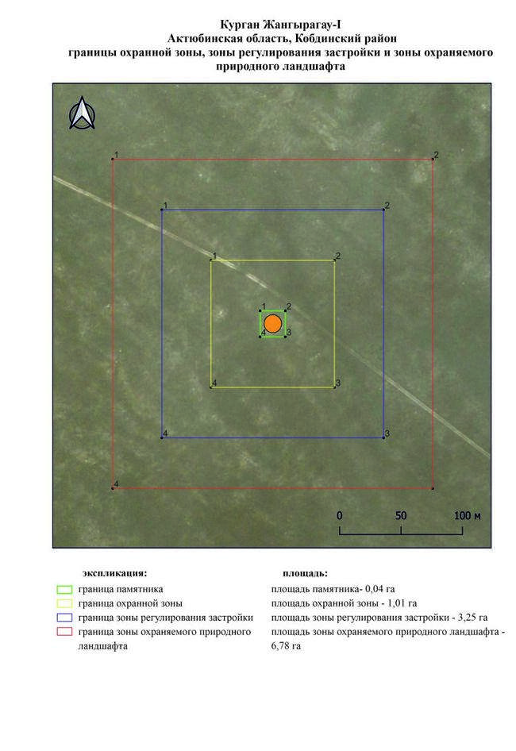

Приложение 431 к
постановлению акимата
Актюбинской области от 22
апреля 2025 года № 68
Границы охранной зоны, зоны регулирования застройки и зоны охраняемого природного ландшафта могильника Жангырагау-ІІ (эпоха раннего железа)
Сноска. Постановление дополнено приложением 431 в соответствии с постановлением акимата Актюбинской области от 22.04.2025 № 68 (вводится в действие по истечении десяти календарных дней после дня его первого официального опубликования).
Охранная зона памятника проходит по границам ландшафта, являющегося функционально неотъемлемой частью могильника Жангырагау-ІІ, расположенного в 27 километрах к запад-юго западу от села Карабулак Кобдинского района Актюбинской области.
Могильник из двух земляных курганов, расположен в 830 метрах к востоку от кургана Жангырагау-І. Размеры курганов: 1 –16х0,4 метра, 2 – 0,1х8 метров. Севернее курганов проходит полевая дорога.
Общая площадь территории комплекса с зонами охраны составляет 12,08 гектара, из них:
площадь памятника – 0,08 гектара;
граница охранной зоны отступает от границы территории памятника на 40 метров и площадь составляет 1,24 гектара;
зона регулирования застройки занимает территорию, прилегающую к охранной зоне памятника, с отступом 40 метров от края границы охранной зоны и составляет 3,67 гектара;
зона охраняемого природного ландшафта занимает территорию, прилегающую к границам зоны регулирования застройки памятника, с отступом от линии границы регулирования застройки 40 метров и составляет 7,39 гектара. В нее входит важное для истории и памятника природное окружение, имеющее высокое научное значение и высокое эстетическое качество.
Приложение 432 к
постановлению акимата
Актюбинской области от 22
апреля 2025 года № 68
Сноска. Постановление дополнено приложением 432 в соответствии с постановлением акимата Актюбинской области от 22.04.2025 № 68 (вводится в действие по истечении десяти календарных дней после дня его первого официального опубликования).

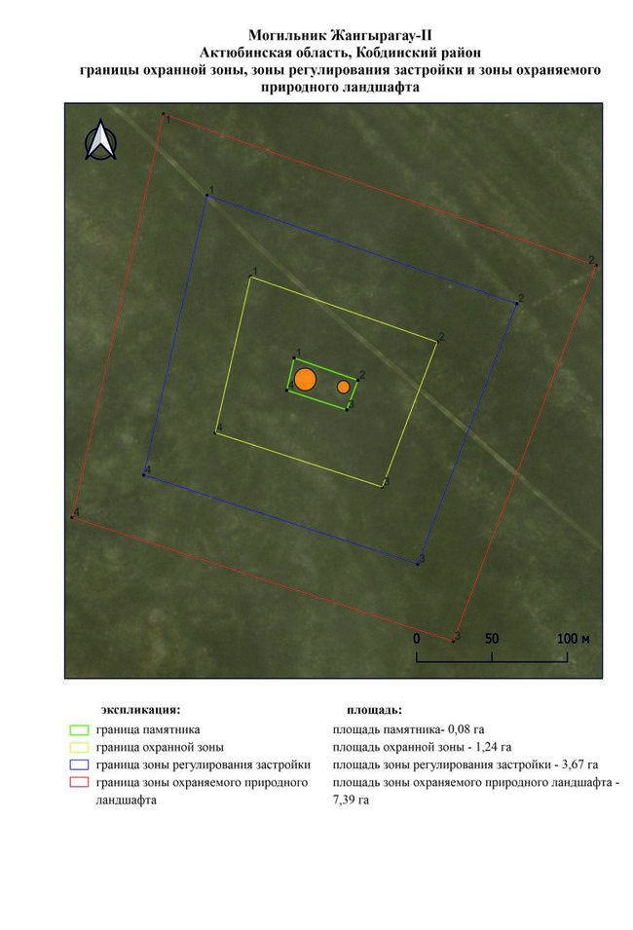

Приложение 433 к
постановлению акимата
Актюбинской области от 22
апреля 2025 года № 68
Границы охранной зоны, зоны регулирования застройки и зоны охраняемого природного ландшафта могильника Жиренкопа-І (эпоха раннего железа)
Сноска. Постановление дополнено приложением 433 в соответствии с постановлением акимата Актюбинской области от 22.04.2025 № 68 (вводится в действие по истечении десяти календарных дней после дня его первого официального опубликования).
Охранная зона памятника проходит по границам ландшафта, являющегося функционально неотъемлемой частью могильника Жиренкопа-І, расположенного в 3 километрах к юго востоку от села Жиренкопа Кобдинского района Актюбинской области.
По данным экспедиции Актюбинского областного историко-краеведческого музея 1984 года, могильник состоял из двадцати двух земляных курганов и одного святилища вытянутых по цепочке в направлении север-юг. На сегодняшний день визуально зафиксирована всего шесть курганов два по левой стороне и четыре кургана по правой стороне дороги. Размеры курганов: 1 – 2,5х40 метра, 2 – 0,7х20 метров. Размеры остальных варьируются от 0,3 метра до 1 метра в высоту и от 12 метров до 20 метров в диаметре.
Общая площадь территории комплекса с зонами охраны составляет 46,28 гектара, из них:
площадь памятника – 4,27 гектара;
граница охранной зоны отступает от границы территории памятника на 40 метров и площадь составляет 8,28 гектара;
зона регулирования застройки занимает территорию, прилегающую к охранной зоне памятника, с отступом 40 метров от края границы охранной зоны и составляет 13,57 гектара;
зона охраняемого природного ландшафта занимает территорию, прилегающую к границам зоны регулирования застройки памятника, с отступом от линии границы регулирования застройки 40 метров и составляет 20,16 гектара. В нее входит важное для истории и памятника природное окружение, имеющее высокое научное значение и высокое эстетическое качество.
Приложение 434 к
постановлению акимата
Актюбинской области от 22
апреля 2025 года № 68
Сноска. Постановление дополнено приложением 434 в соответствии с постановлением акимата Актюбинской области от 22.04.2025 № 68 (вводится в действие по истечении десяти календарных дней после дня его первого официального опубликования).

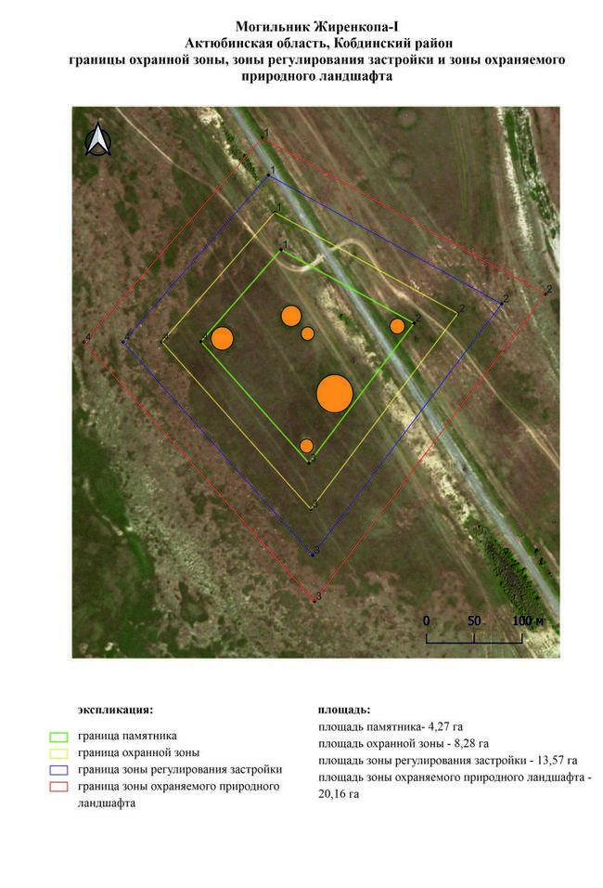

Приложение 435 к
постановлению акимата
Актюбинской области от 22
апреля 2025 года № 68
Границы охранной зоны, зоны регулирования застройки и зоны охраняемого природного ландшафта могильника Жиренкопа-ІІ (эпоха раннего железа)
Сноска. Постановление дополнено приложением 435 в соответствии с постановлением акимата Актюбинской области от 22.04.2025 № 68 (вводится в действие по истечении десяти календарных дней после дня его первого официального опубликования).
Охранная зона памятника проходит по границам ландшафта, являющегося функционально неотъемлемой частью могильника Жиренкопа-ІІ, расположенного в 1,5 километрах к юго востоку от села Жиренкопа Кобдинского района Актюбинской области.
Могильник состоит из девяти земляных курганов. Большинство курганов имеют насыпи высотой от 1,2 до 1,6 метра и диаметром от 22 до 40 метров. Два кургана (2, 7) меньших размеров. Высота их 0,5 и 0,8 метра, диаметр соответственно 18 и 20 метров.
Общая площадь территории комплекса с зонами охраны составляет 41,87 гектара, из них:
площадь памятника – 3,43 гектара;
граница охранной зоны отступает от границы территории памятника на 40 метров и площадь составляет 7,23 гектара;
зона регулирования застройки занимает территорию, прилегающую к охранной зоне памятника, с отступом 40 метров от края границы охранной зоны и составляет 12,37 гектара;
зона охраняемого природного ландшафта занимает территорию, прилегающую к границам зоны регулирования застройки памятника, с отступом от линии границы регулирования застройки 40 метров и составляет 18,84 гектара. В нее входит важное для истории и памятника природное окружение, имеющее высокое научное значение и высокое эстетическое качество.
Приложение 436 к
постановлению акимата
Актюбинской области от 22
апреля 2025 года № 68
Сноска. Постановление дополнено приложением 436 в соответствии с постановлением акимата Актюбинской области от 22.04.2025 № 68 (вводится в действие по истечении десяти календарных дней после дня его первого официального опубликования).

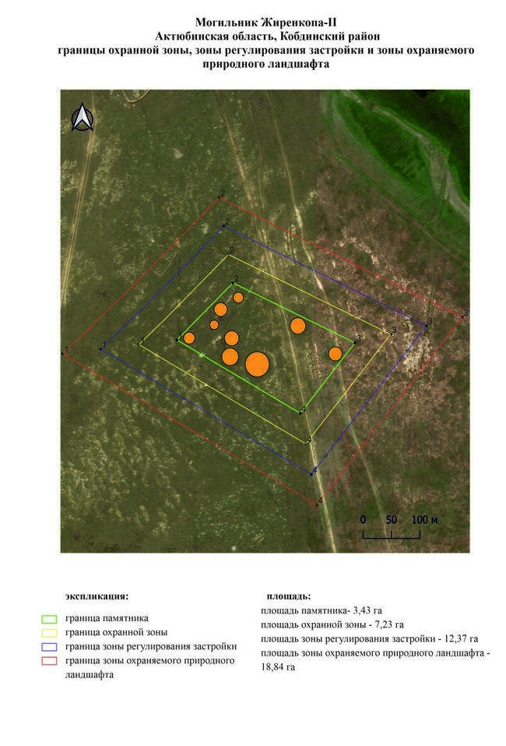

Приложение 437 к
постановлению акимата
Актюбинской области от 22
апреля 2025 года № 68
Границы охранной зоны, зоны регулирования застройки и зоны охраняемого природного ландшафта могильника Жиренкопа-ІІІ (эпоха раннего железа)
Сноска. Постановление дополнено приложением 437 в соответствии с постановлением акимата Актюбинской области от 22.04.2025 № 68 (вводится в действие по истечении десяти календарных дней после дня его первого официального опубликования).
Охранная зона памятника проходит по границам ландшафта, являющегося функционально неотъемлемой частью могильника Жиренкопа-ІІІ, расположенного в 0,5 километрах к юго западу от села Жиренкопа Кобдинского района Актюбинской области.
Могильник из восьми курганов был обнаружен в 1984 году экспедицией Актюбинского областного историко-краеведческого музея. Размеры курганов: высота от 0,4 до 1,5 метра, диаметр от 16 до 35 метров. Среди них выделяется длинный курган (№ 5), часть насыпи которого находится на территории казахского кладбища. В настоящее время визуально прослеживаются три земляных кургана.
Общая площадь территории комплекса с зонами охраны составляет 16,83 гектара, из них:
площадь памятника – 0,34 гектара;
граница охранной зоны отступает от границы территории памятника на 40 метров и площадь составляет 2,05 гектара;
зона регулирования застройки занимает территорию, прилегающую к охранной зоне памятника, с отступом 40 метров от края границы охранной зоны и составляет 5,06 гектара;
зона охраняемого природного ландшафта занимает территорию, прилегающую к границам зоны регулирования застройки памятника, с отступом от линии границы регулирования застройки 40 метров и составляет 9,38 гектара. В нее входит важное для истории и памятника природное окружение, имеющее высокое научное значение и высокое эстетическое качество.
Приложение 438 к
постановлению акимата
Актюбинской области от 22
апреля 2025 года № 68
Сноска. Постановление дополнено приложением 438 в соответствии с постановлением акимата Актюбинской области от 22.04.2025 № 68 (вводится в действие по истечении десяти календарных дней после дня его первого официального опубликования).

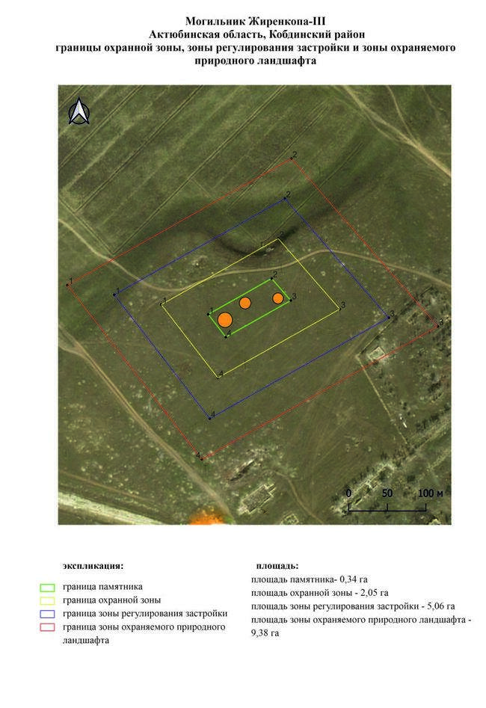

Приложение 439 к
постановлению акимата
Актюбинской области от 22
апреля 2025 года № 68
Границы охранной зоны, зоны регулирования застройки и зоны охраняемого природного ландшафта могильника Жиренкопа-ІV (эпоха бронзы)
Сноска. Постановление дополнено приложением 439 в соответствии с постановлением акимата Актюбинской области от 22.04.2025 № 68 (вводится в действие по истечении десяти календарных дней после дня его первого официального опубликования).
Охранная зона памятника проходит по границам ландшафта, являющегося функционально неотъемлемой частью могильника Жиренкопа-ІV, расположенного в 1 километрах к западу от села Жиренкопа Кобдинского района Актюбинской области.
Могильник из шести курганов расположен на правом берегу реки Ешкикырган. Наибольшим в группе является курган 1. Размеры курганов: 1 – 3х50 метров, 2 – 1,5х25 метров, 3 – 0,5х25 метров, 4 – 1,6х40 метров, 5 – 0,5х20 метров, 6 – 0,5х20 метров.
Общая площадь территории комплекса с зонами охраны составляет 25,91 гектара, из них:
площадь памятника – 1,31 гектара;
граница охранной зоны отступает от границы территории памятника на 40 метров и площадь составляет 3,89 гектара;
зона регулирования застройки занимает территорию, прилегающую к охранной зоне памятника, с отступом 40 метров от края границы охранной зоны и составляет 7,77 гектара;
зона охраняемого природного ландшафта занимает территорию, прилегающую к границам зоны регулирования застройки памятника, с отступом от линии границы регулирования застройки 40 метров и составляет 12,94 гектара. В нее входит важное для истории и памятника природное окружение, имеющее высокое научное значение и высокое эстетическое качество.
Приложение 440 к
постановлению акимата
Актюбинской области от 22
апреля 2025 года № 68
Сноска. Постановление дополнено приложением 440 в соответствии с постановлением акимата Актюбинской области от 22.04.2025 № 68 (вводится в действие по истечении десяти календарных дней после дня его первого официального опубликования).

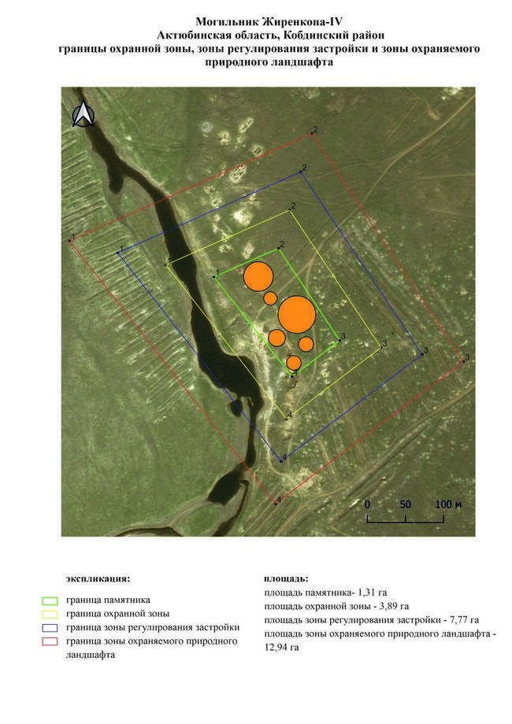

Приложение 441 к
постановлению акимата
Актюбинской области от 22
апреля 2025 года № 68
Границы охранной зоны, зоны регулирования застройки и зоны охраняемого природного ландшафта могильника Жиренкопа-V (эпоха раннего железа)
Сноска. Постановление дополнено приложением 441 в соответствии с постановлением акимата Актюбинской области от 22.04.2025 № 68 (вводится в действие по истечении десяти календарных дней после дня его первого официального опубликования).
Охранная зона памятника проходит по границам ландшафта, являющегося функционально неотъемлемой частью могильника Жиренкопа-V, расположенного в 5 километрах к северо западу от села Жиренкопа Кобдинского района Актюбинской области.
Могильник, состоящий из двух курганов, расположен на северо западной окраине села Жиренкопа, неподалеку от зернотока, в 90 метрах друг от друга по обе стороны от грейдера. Курган 1 имеет диаметр 50 метров, высоту 4 метра. Вокруг кургана глубокий ров шириной до 5 метров, глубиной до 1,5 метра. Курган 2 имеет диаметр 20 метров, высоту 0,4 метра.
Общая площадь территории комплекса с зонами охраны составляет 18,70 гектара, из них:
площадь памятника – 0,56 гектара;
граница охранной зоны отступает от границы территории памятника на 40 метров и площадь составляет 2,44 гектара;
зона регулирования застройки занимает территорию, прилегающую к охранной зоне памятника, с отступом 40 метров от края границы охранной зоны и составляет 5,61 гектара;
зона охраняемого природного ландшафта занимает территорию, прилегающую к границам зоны регулирования застройки памятника, с отступом от линии границы регулирования застройки 40 метров и составляет 10,09 гектара. В нее входит важное для истории и памятника природное окружение, имеющее высокое научное значение и высокое эстетическое качество.
Приложение 442 к
постановлению акимата
Актюбинской области от 22
апреля 2025 года № 68
Сноска. Постановление дополнено приложением 442 в соответствии с постановлением акимата Актюбинской области от 22.04.2025 № 68 (вводится в действие по истечении десяти календарных дней после дня его первого официального опубликования).

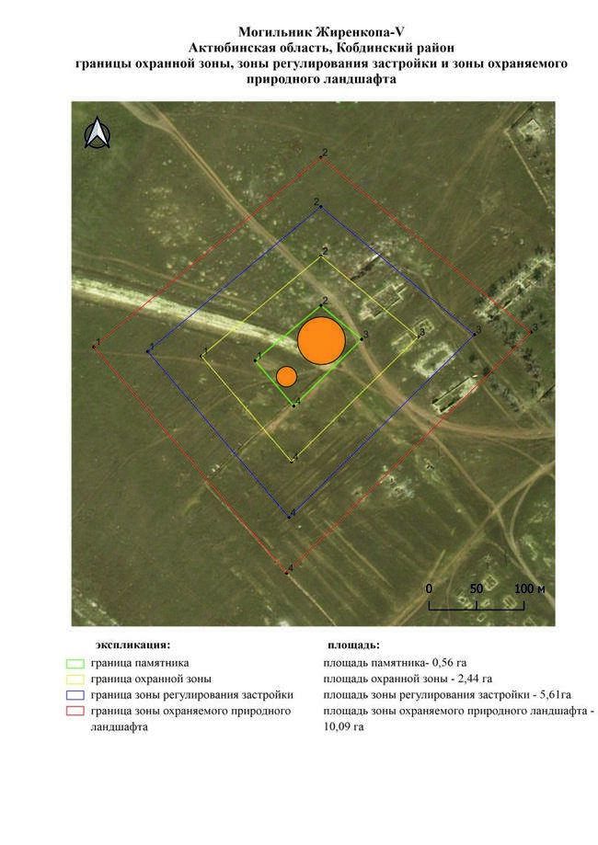

Приложение 443 к
постановлению акимата
Актюбинской области от 22
апреля 2025 года № 68
Границы охранной зоны, зоны регулирования застройки и зоны охраняемого природного ландшафта могильника Жиренкопа-VІ (эпоха раннего железа)
Сноска. Постановление дополнено приложением 443 в соответствии с постановлением акимата Актюбинской области от 22.04.2025 № 68 (вводится в действие по истечении десяти календарных дней после дня его первого официального опубликования).
Охранная зона памятника проходит по границам ландшафта, являющегося функционально неотъемлемой частью могильника Жиренкопа-VІ, расположенного в 5,7 километрах к северо востоку от села Жиренкопа Кобдинского района Актюбинской области.
Могильник состоит из двух курганов. Курган 1 имеет диаметр 40 метров и высоту 2,5 метра. Курган 2 расположен в 100 метрах к югу от кургана 1. Его высота составляет 2 метра, а диаметр 38 метров.
Общая площадь территории комплекса с зонами охраны составляет 17,41 гектара, из них:
площадь памятника – 0,44 гектара;
граница охранной зоны отступает от границы территории памятника на 40 метров и площадь составляет 2,19 гектара;
зона регулирования застройки занимает территорию, прилегающую к охранной зоне памятника, с отступом 40 метров от края границы охранной зоны и составляет 5,23 гектара;
зона охраняемого природного ландшафта занимает территорию, прилегающую к границам зоны регулирования застройки памятника, с отступом от линии границы регулирования застройки 40 метров и составляет 9,55 гектара. В нее входит важное для истории и памятника природное окружение, имеющее высокое научное значение и высокое эстетическое качество.
Приложение 444 к
постановлению акимата
Актюбинской области от 22
апреля 2025 года № 68
Сноска. Постановление дополнено приложением 444 в соответствии с постановлением акимата Актюбинской области от 22.04.2025 № 68 (вводится в действие по истечении десяти календарных дней после дня его первого официального опубликования).

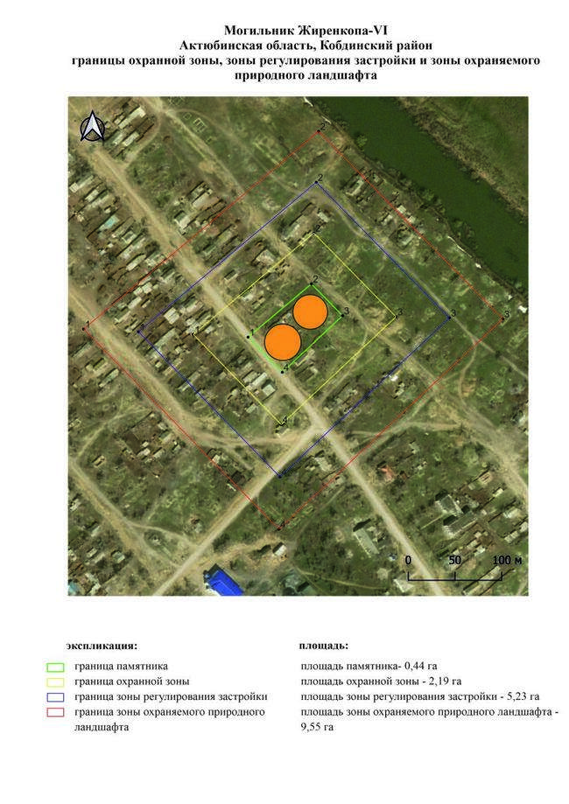

Приложение 445 к
постановлению акимата
Актюбинской области от 22
апреля 2025 года № 68
Границы охранной зоны, зоны регулирования застройки и зоны охраняемого природного ландшафта могильника Жумабай-І (эпоха раннего железа)
Сноска. Постановление дополнено приложением 445 в соответствии с постановлением акимата Актюбинской области от 22.04.2025 № 68 (вводится в действие по истечении десяти календарных дней после дня его первого официального опубликования).
Охранная зона памятника проходит по границам ландшафта, являющегося функционально неотъемлемой частью могильника Жумабай-І, расположенного в 4,2 километрах к юго западу от села Булак Кобдинского района Актюбинской области.
Могильник состоит из четырех земляных курганов. Курганы 1, 2 и 4 в плане образуют треугольник. Диаметр курганов колеблется от 10 до 15 метров, высота от 0,15 до 0,3 метра. Курган 3 находится в 28 метрах к востоку от кургана 4. Его насыпь в плане имеет вытянутую с северо-востока на юго-запад форму размерами 10х19 метров, высота 0,2 метра.
Общая площадь территории комплекса с зонами охраны составляет 17,55 гектара, из них:
площадь памятника – 0,47 гектара;
граница охранной зоны отступает от границы территории памятника на 40 метров и площадь составляет 2,21 гектара;
зона регулирования застройки занимает территорию, прилегающую к охранной зоне памятника, с отступом 40 метров от края границы охранной зоны и составляет 5,27 гектара;
зона охраняемого природного ландшафта занимает территорию, прилегающую к границам зоны регулирования застройки памятника, с отступом от линии границы регулирования застройки 40 метров и составляет 9,60 гектара. В нее входит важное для истории и памятника природное окружение, имеющее высокое научное значение и высокое эстетическое качество.
Приложение 446 к
постановлению акимата
Актюбинской области от 22
апреля 2025 года № 68
Сноска. Постановление дополнено приложением 446 в соответствии с постановлением акимата Актюбинской области от 22.04.2025 № 68 (вводится в действие по истечении десяти календарных дней после дня его первого официального опубликования).

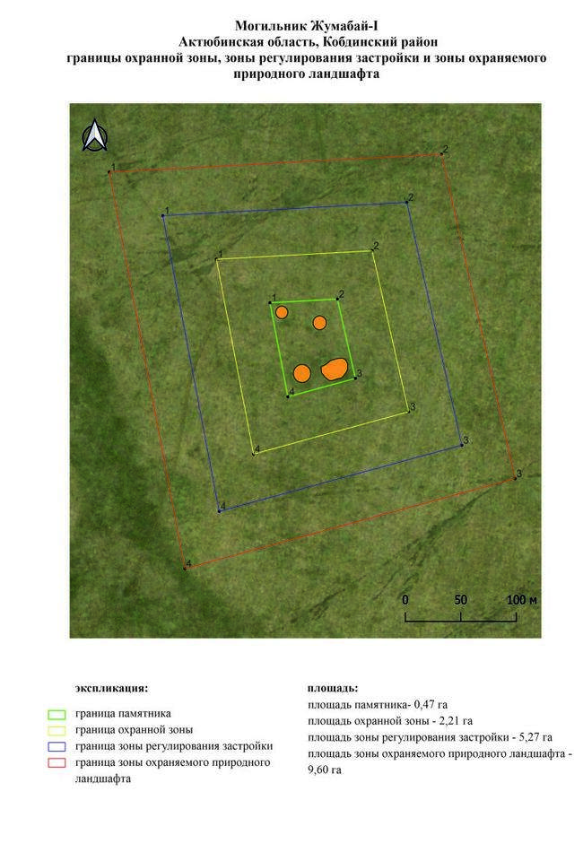

Приложение 447 к
постановлению акимата
Актюбинской области от 22
апреля 2025 года № 68
Границы охранной зоны, зоны регулирования застройки и зоны охраняемого природного ландшафта могильника Жумабай-ІІ (эпоха раннего железа)
Сноска. Постановление дополнено приложением 447 в соответствии с постановлением акимата Актюбинской области от 22.04.2025 № 68 (вводится в действие по истечении десяти календарных дней после дня его первого официального опубликования).
Охранная зона памятника проходит по границам ландшафта, являющегося функционально неотъемлемой частью могильника Жумабай-ІІ, расположенного в 5,1 километрах к юго западу от села Булак Кобдинского района Актюбинской области.
Могильник состоит из трех земляных курганов и одного святилища, расположенных на левом берегу реки Большая Кобда. К насыпям курганов 2 (0,4х18 м) и 3 (0,3х18 м) с северо восточной и северо западной стороны примыкают две западины. В 580 метрах к юго-юго востоку от кургана 1 обнаружено святилище подквадратной формы, обнесенное валом с длиной сторон 47х51 метр. Ширина его земляного вала 11 метров, высота 0,5 метра.
Общая площадь территории комплекса с зонами охраны составляет 60,07 гектара, из них:
площадь памятника – 4,05 гектара;
граница охранной зоны отступает от границы территории памятника на 40 метров и площадь составляет 10,50 гектара;
зона регулирования застройки занимает территорию, прилегающую к охранной зоне памятника, с отступом 40 метров от края границы охранной зоны и составляет 18,27 гектара;
зона охраняемого природного ландшафта занимает территорию, прилегающую к границам зоны регулирования застройки памятника, с отступом от линии границы регулирования застройки 40 метров и составляет 27,25 гектара. В нее входит важное для истории и памятника природное окружение, имеющее высокое научное значение и высокое эстетическое качество.
Приложение 448 к
постановлению акимата
Актюбинской области от 22
апреля 2025 года № 68
Сноска. Постановление дополнено приложением 448 в соответствии с постановлением акимата Актюбинской области от 22.04.2025 № 68 (вводится в действие по истечении десяти календарных дней после дня его первого официального опубликования).

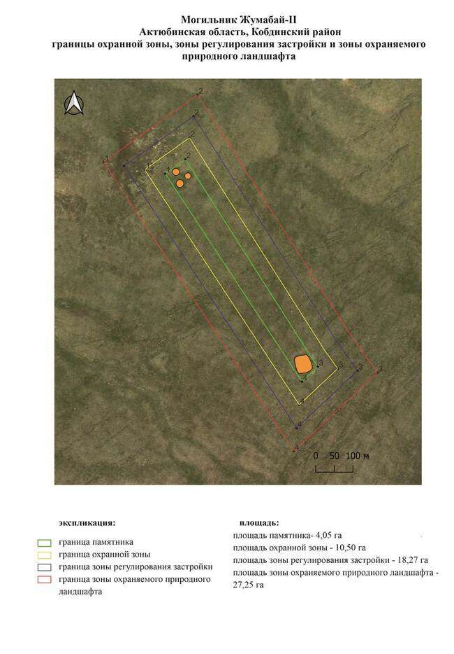

Приложение 449 к
постановлению акимата
Актюбинской области от 22
апреля 2025 года № 68
Границы охранной зоны, зоны регулирования застройки и зоны охраняемого природного ландшафта могильника Жумабай-ІІІ (эпоха раннего железа)
Сноска. Постановление дополнено приложением 449 в соответствии с постановлением акимата Актюбинской области от 22.04.2025 № 68 (вводится в действие по истечении десяти календарных дней после дня его первого официального опубликования).
Охранная зона памятника проходит по границам ландшафта, являющегося функционально неотъемлемой частью могильника Жумабай-ІІІ, расположенного в 7 километрах к юго-юго западу от села Булак Кобдинского района Актюбинской области.
Могильник состоит из трех земляных курганов, расположенных дугой, выпуклой стороной обращенной к северу на левом берегу реки Большая Кобда. Насыпи курганов 2 и 3 с разных сторон опоясаны западинами. Размеры курганов варьируются в пределах от 17 до 19 метров в диаметре и от 0,5 до 0,6 метра в высоту.
Общая площадь территории комплекса с зонами охраны составляет 18,91 гектара, из них:
площадь памятника – 0,55 гектара;
граница охранной зоны отступает от границы территории памятника на 40 метров и площадь составляет 2,48 гектара;
зона регулирования застройки занимает территорию, прилегающую к охранной зоне памятника, с отступом 40 метров от края границы охранной зоны и составляет 5,69 гектара;
зона охраняемого природного ландшафта занимает территорию, прилегающую к границам зоны регулирования застройки памятника, с отступом от линии границы регулирования застройки 40 метров и составляет 10,19 гектара. В нее входит важное для истории и памятника природное окружение, имеющее высокое научное значение и высокое эстетическое качество.
Приложение 450 к
постановлению акимата
Актюбинской области от 22
апреля 2025 года № 68
Сноска. Постановление дополнено приложением 450 в соответствии с постановлением акимата Актюбинской области от 22.04.2025 № 68 (вводится в действие по истечении десяти календарных дней после дня его первого официального опубликования).

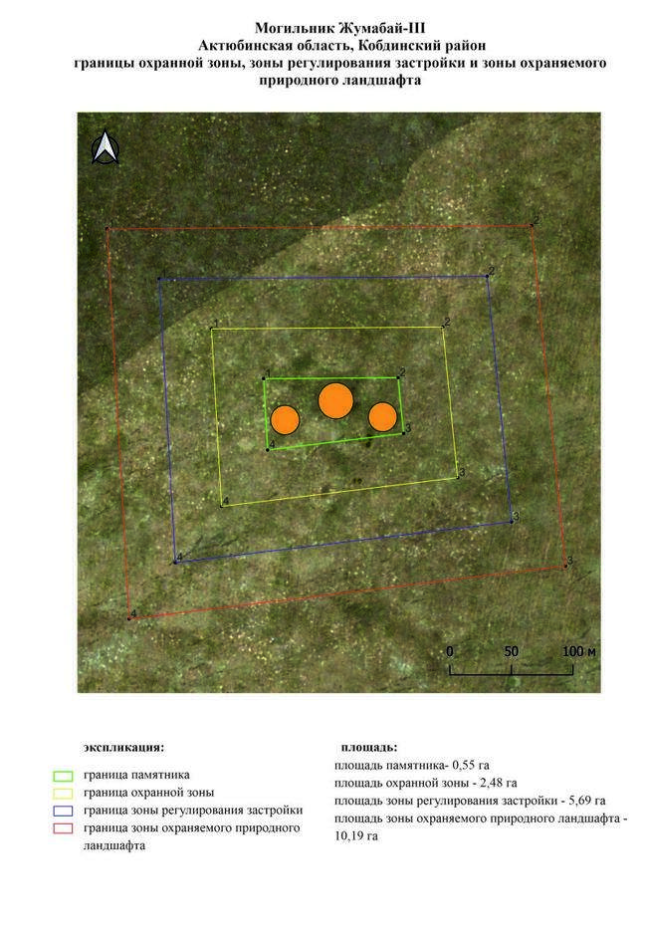

Приложение 451 к
постановлению акимата
Актюбинской области от 22
апреля 2025 года № 68
Границы охранной зоны, зоны регулирования застройки и зоны охраняемого природного ландшафта могильника Жумабай-ІV (эпоха раннего железа)
Сноска. Постановление дополнено приложением 451 в соответствии с постановлением акимата Актюбинской области от 22.04.2025 № 68 (вводится в действие по истечении десяти календарных дней после дня его первого официального опубликования).
Охранная зона памятника проходит по границам ландшафта, являющегося функционально неотъемлемой частью могильника Жумабай-ІV, расположенного в 7,9 километрах к юго-юго западу от села Булак Кобдинского района Актюбинской области.
Могильник состоит из трех курганов сооруженных на левом берегу реки Большая Кобда. Курган 1 (1,4х23 метра) находится в западной части могильника, окружен кольцевым рвом. К восток-юго востоку в 616 метрах от кургана 1, расположены курганы 2 и 3. Диаметр курганов от 18-20 метров, высота 0,2-0,6 метра. Насыпь кургана с юго восточной части окружает западина.
Общая площадь территории комплекса с зонами охраны составляет 59,06 гектара, из них:
площадь памятника – 3,40 гектара;
граница охранной зоны отступает от границы территории памятника на 40 метров и площадь составляет 10,12 гектара;
зона регулирования застройки занимает территорию, прилегающую к охранной зоне памятника, с отступом 40 метров от края границы охранной зоны и составляет 18,14 гектара;
зона охраняемого природного ландшафта занимает территорию, прилегающую к границам зоны регулирования застройки памятника, с отступом от линии границы регулирования застройки 40 метров и составляет 27,40 гектара. В нее входит важное для истории и памятника природное окружение, имеющее высокое научное значение и высокое эстетическое качество.
Приложение 452 к
постановлению акимата
Актюбинской области от 22
апреля 2025 года № 68
Сноска. Постановление дополнено приложением 452 в соответствии с постановлением акимата Актюбинской области от 22.04.2025 № 68 (вводится в действие по истечении десяти календарных дней после дня его первого официального опубликования).

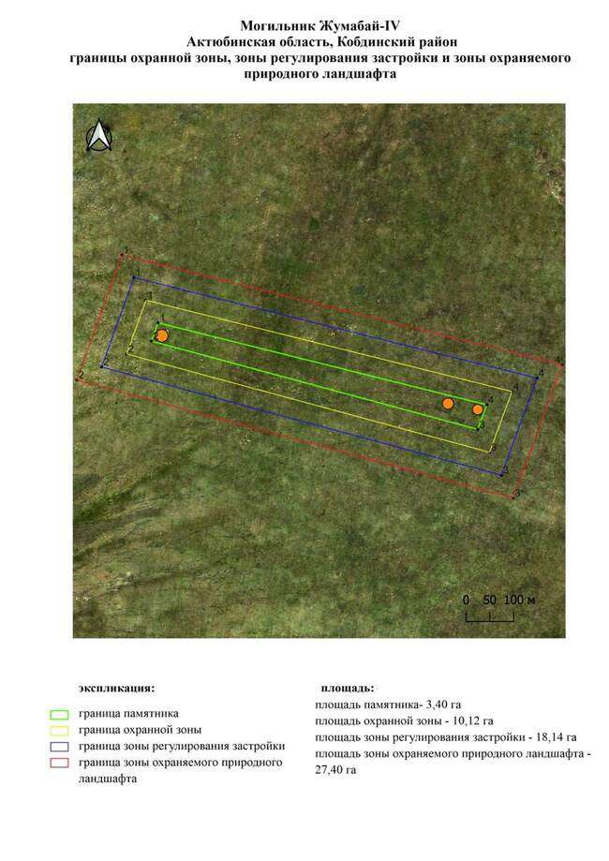

Приложение 453 к
постановлению акимата
Актюбинской области от 22
апреля 2025 года № 68
Границы охранной зоны, зоны регулирования застройки и зоны охраняемого природного ландшафта кургана Жумабай-V (эпоха раннего железа)
Сноска. Постановление дополнено приложением 453 в соответствии с постановлением акимата Актюбинской области от 22.04.2025 № 68 (вводится в действие по истечении десяти календарных дней после дня его первого официального опубликования).
Охранная зона памятника проходит по границам ландшафта, являющегося функционально неотъемлемой частью кургана Жумабай-V, расположенного в 8,2 километрах к югу от села Булак Кобдинского района Актюбинской области.
Одиночный курган расположен на водоразделе левого берега реки Большая Кобда. Диаметр кургана 18 метров, высота 0,4 метра. По периметру курган окружен круговым рвом.
Общая площадь территории комплекса с зонами охраны составляет 11,73 гектара, из них:
площадь памятника – 0,06 гектара;
граница охранной зоны отступает от границы территории памятника на 40 метров и площадь составляет 1,12 гектара;
зона регулирования застройки занимает территорию, прилегающую к охранной зоне памятника, с отступом 40 метров от края границы охранной зоны и составляет 3,47 гектара;
зона охраняемого природного ландшафта занимает территорию, прилегающую к границам зоны регулирования застройки памятника, с отступом от линии границы регулирования застройки 40 метров и составляет 7,08 гектара. В нее входит важное для истории и памятника природное окружение, имеющее высокое научное значение и высокое эстетическое качество.
Приложение 454 к
постановлению акимата
Актюбинской области от 22
апреля 2025 года № 68
Сноска. Постановление дополнено приложением 454 в соответствии с постановлением акимата Актюбинской области от 22.04.2025 № 68 (вводится в действие по истечении десяти календарных дней после дня его первого официального опубликования).

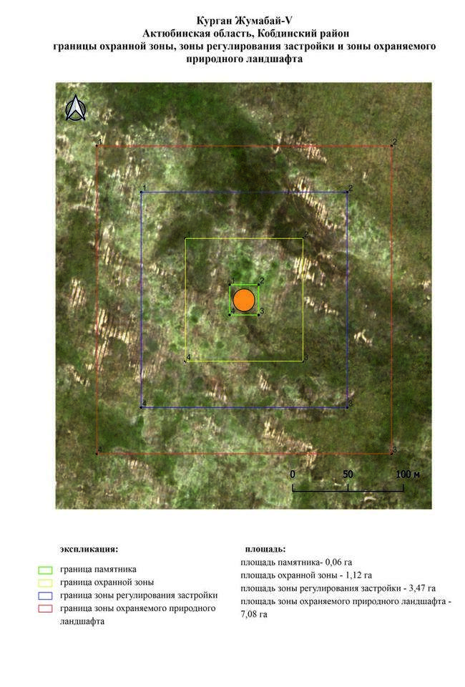

Приложение 455 к
постановлению акимата
Актюбинской области от 22
апреля 2025 года № 68
Границы охранной зоны, зоны регулирования застройки и зоны охраняемого природного ландшафта кургана Калиновка-І (эпоха раннего железа)
Сноска. Постановление дополнено приложением 455 в соответствии с постановлением акимата Актюбинской области от 22.04.2025 № 68 (вводится в действие по истечении десяти календарных дней после дня его первого официального опубликования).
Охранная зона памятника проходит по границам ландшафта, являющегося функционально неотъемлемой частью кургана Калиновка-І, расположенного в 3 километрах к юго востоку от села Бескудык Кобдинского района Актюбинской области.
Диаметр кургана 24 метра, высота 1 метр. С юго восточной стороны кургана проходит полевая дорога, к которой примыкает еще одна, идущая с востока и лежащая в 50 метрах южнее кургана.
Общая площадь территории комплекса с зонами охраны составляет 12,26 гектара, из них:
площадь памятника – 0,09 гектара;
граница охранной зоны отступает от границы территории памятника на 40 метров и площадь составляет 1,23 гектара;
зона регулирования застройки занимает территорию, прилегающую к охранной зоне памятника, с отступом 40 метров от края границы охранной зоны и составляет 3,62 гектара;
зона охраняемого природного ландшафта занимает территорию, прилегающую к границам зоны регулирования застройки памятника, с отступом от линии границы регулирования застройки 40 метров и составляет 7,32 гектара. В нее входит важное для истории и памятника природное окружение, имеющее высокое научное значение и высокое эстетическое качество.
Приложение 456 к
постановлению акимата
Актюбинской области от 22
апреля 2025 года № 68
Сноска. Постановление дополнено приложением 456 в соответствии с постановлением акимата Актюбинской области от 22.04.2025 № 68 (вводится в действие по истечении десяти календарных дней после дня его первого официального опубликования).

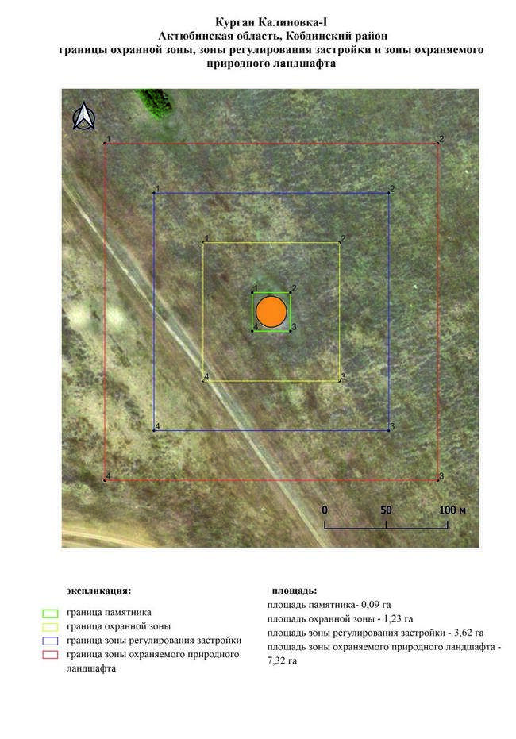

Приложение 457 к
постановлению акимата
Актюбинской области от 22
апреля 2025 года № 68
Границы охранной зоны, зоны регулирования застройки и зоны охраняемого природного ландшафта могильника Калиновка-ІІ (эпоха раннего железа)
Сноска. Постановление дополнено приложением 457 в соответствии с постановлением акимата Актюбинской области от 22.04.2025 № 68 (вводится в действие по истечении десяти календарных дней после дня его первого официального опубликования).
Охранная зона памятника проходит по границам ландшафта, являющегося функционально неотъемлемой частью могильника Калиновка-ІІ, расположенного в 8 километрах к восток-северо востоку от села Бескудык Кобдинского района Актюбинской области.
Могильник состоит из двух курганов. В 40 метрах к западу от кургана 1 (1,8х34 метра) проходит полевая дорога села имени И. Билтабанова-Бескудык. Вокруг кургана 1 кольцевой ров. Курган 2 находится в 70 метрах к северо-северо западу от кургана 1.
Общая площадь территории комплекса с зонами охраны составляет 17,26 гектара, из них:
площадь памятника – 0,37 гектара;
граница охранной зоны отступает от границы территории памятника на 40 метров и площадь составляет 2,15 гектара;
зона регулирования застройки занимает территорию, прилегающую к охранной зоне памятника, с отступом 40 метров от края границы охранной зоны и составляет 5,20 гектара;
зона охраняемого природного ландшафта занимает территорию, прилегающую к границам зоны регулирования застройки памятника, с отступом от линии границы регулирования застройки 40 метров и составляет 9,54 гектара. В нее входит важное для истории и памятника природное окружение, имеющее высокое научное значение и высокое эстетическое качество.
Приложение 458 к
постановлению акимата
Актюбинской области от 22
апреля 2025 года № 68
Сноска. Постановление дополнено приложением 458 в соответствии с постановлением акимата Актюбинской области от 22.04.2025 № 68 (вводится в действие по истечении десяти календарных дней после дня его первого официального опубликования).

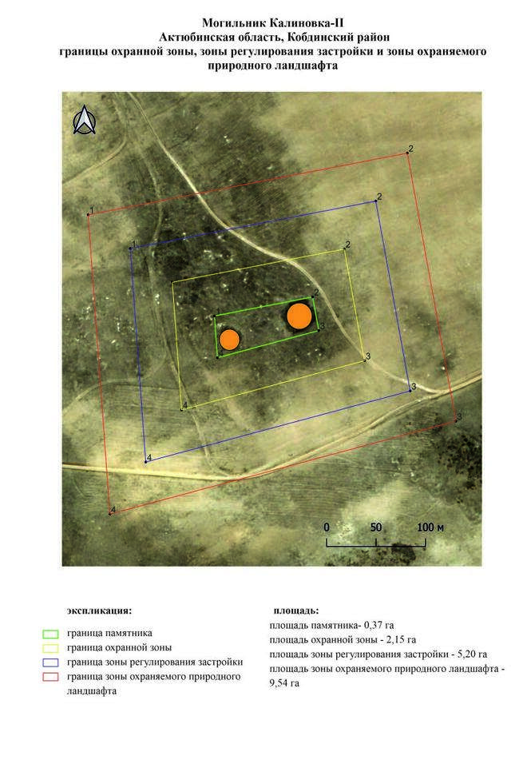

Приложение 459 к
постановлению акимата
Актюбинской области от 22
апреля 2025 года № 68
Границы охранной зоны, зоны регулирования застройки и зоны охраняемого природного ландшафта кургана Кокбулак-І (эпоха раннего железа)
Сноска. Постановление дополнено приложением 459 в соответствии с постановлением акимата Актюбинской области от 22.04.2025 № 68 (вводится в действие по истечении десяти календарных дней после дня его первого официального опубликования).
Охранная зона памятника проходит по границам ландшафта, являющегося функционально неотъемлемой частью кургана Кокбулак-І, расположенного в 13,1 километрах к восток-юго востоку от села Сарыбулак Кобдинского района Актюбинской области.
Курган выявлен археологической экспедицией Центра истории, этнографии и археологии Актюбинской области летом 2007 года. Высота кургана 1 метр, диаметр 30 метров. На кургане установлен триангуляционный знак.
Общая площадь территории комплекса с зонами охраны составляет 12,9 гектара, из них:
площадь памятника – 0,12 гектара;
граница охранной зоны отступает от границы территории памятника на 40 метров и площадь составляет 1,34 гектара;
зона регулирования застройки занимает территорию, прилегающую к охранной зоне памятника, с отступом 40 метров от края границы охранной зоны и составляет 3,83 гектара;
зона охраняемого природного ландшафта занимает территорию, прилегающую к границам зоны регулирования застройки памятника, с отступом от линии границы регулирования застройки 40 метров и составляет 7,61 гектара. В нее входит важное для истории и памятника природное окружение, имеющее высокое научное значение и высокое эстетическое качество.
Приложение 460 к
постановлению акимата
Актюбинской области от 22
апреля 2025 года № 68
Сноска. Постановление дополнено приложением 460 в соответствии с постановлением акимата Актюбинской области от 22.04.2025 № 68 (вводится в действие по истечении десяти календарных дней после дня его первого официального опубликования).

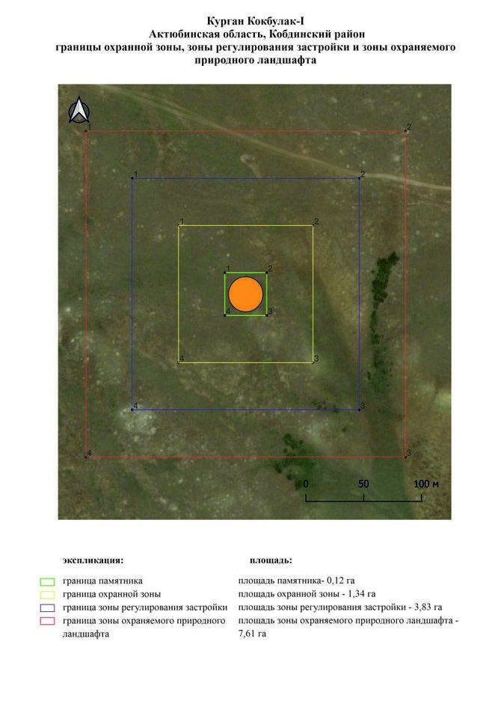

Приложение 461 к
постановлению акимата
Актюбинской области от 22
апреля 2025 года № 68
Границы охранной зоны, зоны регулирования застройки и зоны охраняемого природного ландшафта могильника Кокбулак-ІІ (эпоха раннего железа)
Сноска. Постановление дополнено приложением 461 в соответствии с постановлением акимата Актюбинской области от 22.04.2025 № 68 (вводится в действие по истечении десяти календарных дней после дня его первого официального опубликования).
Охранная зона памятника проходит по границам ландшафта, являющегося функционально неотъемлемой частью могильника Кокбулак-ІІ, расположенного в 14 километрах к восток-юго востоку от села Сарыбулак Кобдинского района Актюбинской области.
Могильник состоит из трех земляных курганов, расположенных на водоразделе к западу от истока реки Батпакты. Курган 1 (0,7х20 метров) расположен в южной части могильника, на вершине кургана установлен триангуляционный знак. Курган 2 имеет небольшую насыпь диаметром 6 метров, высотой 0,15 метра. Курган 3 находится в 53 метрах к северо западу от кургана 1. Курган имеет диаметр 12 метров и высоту 0,3 метра. По центру кургана наблюдается западина.
Общая площадь территории комплекса с зонами охраны составляет 14,84 гектара, из них:
площадь памятника – 0,20 гектара;
граница охранной зоны отступает от границы территории памятника на 40 метров и площадь составляет 1,68 гектара;
зона регулирования застройки занимает территорию, прилегающую к охранной зоне памятника, с отступом 40 метров от края границы охранной зоны и составляет 4,45 гектара;
зона охраняемого природного ландшафта занимает территорию, прилегающую к границам зоны регулирования застройки памятника, с отступом от линии границы регулирования застройки 40 метров и составляет 8,51 гектара. В нее входит важное для истории и памятника природное окружение, имеющее высокое научное значение и высокое эстетическое качество.
Приложение 462 к
постановлению акимата
Актюбинской области от 22
апреля 2025 года № 68
Сноска. Постановление дополнено приложением 462 в соответствии с постановлением акимата Актюбинской области от 22.04.2025 № 68 (вводится в действие по истечении десяти календарных дней после дня его первого официального опубликования).

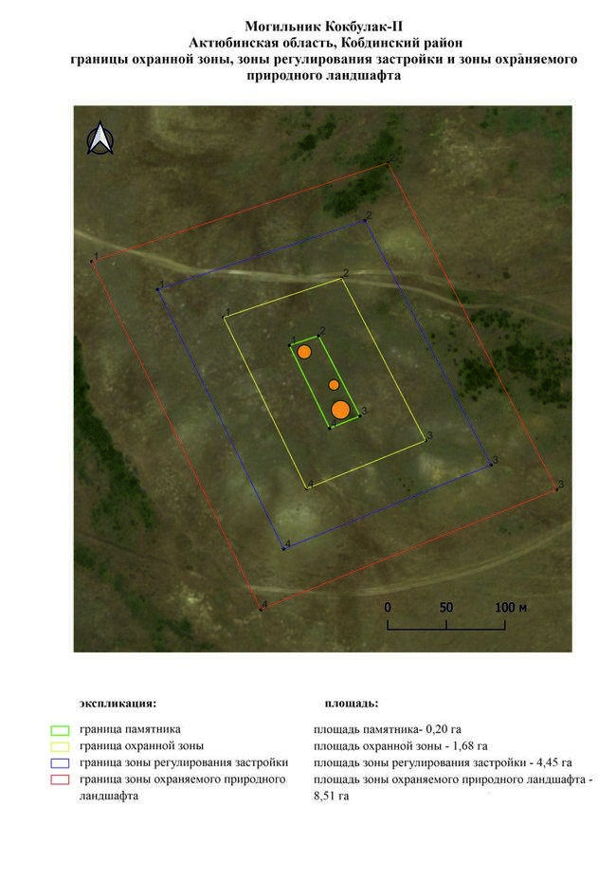

Приложение 463 к
постановлению акимата
Актюбинской области от 22
апреля 2025 года № 68
Границы охранной зоны, зоны регулирования застройки и зоны охраняемого природного ландшафта могильника Кокбулак-ІІІ (эпоха раннего железа)
Сноска. Постановление дополнено приложением 463 в соответствии с постановлением акимата Актюбинской области от 22.04.2025 № 68 (вводится в действие по истечении десяти календарных дней после дня его первого официального опубликования).
Охранная зона памятника проходит по границам ландшафта, являющегося функционально неотъемлемой частью могильника Кокбулак-ІІІ, расположенного в 19,5 километрах к востоку от села Сарыбулак Кобдинского района Актюбинской области.
Могильник состоит из трех каменно-земляных курганов. Курган 1 имеет диаметр 19 метров и высоту 0,5 метра. Курган 2 (0,3х15 метров) сооружен в 38 метрах к востоку-северо востоку от кургана 1. Имеет земляную насыпь, в западной части кургана виднеется западина. Курган 3 (1х16 метров) находится в 84 метрах к западу от кургана 1.
Общая площадь территории комплекса с зонами охраны составляет 19,29 гектара, из них:
площадь памятника – 0,44 гектара;
граница охранной зоны отступает от границы территории памятника на 40 метров и площадь составляет 2,50 гектара;
зона регулирования застройки занимает территорию, прилегающую к охранной зоне памятника, с отступом 40 метров от края границы охранной зоны и составляет 5,86 гектара;
зона охраняемого природного ландшафта занимает территорию, прилегающую к границам зоны регулирования застройки памятника, с отступом от линии границы регулирования застройки 40 метров и составляет 10,49 гектара. В нее входит важное для истории и памятника природное окружение, имеющее высокое научное значение и высокое эстетическое качество.
Приложение 464 к
постановлению акимата
Актюбинской области от 22
апреля 2025 года № 68
Сноска. Постановление дополнено приложением 464 в соответствии с постановлением акимата Актюбинской области от 22.04.2025 № 68 (вводится в действие по истечении десяти календарных дней после дня его первого официального опубликования).

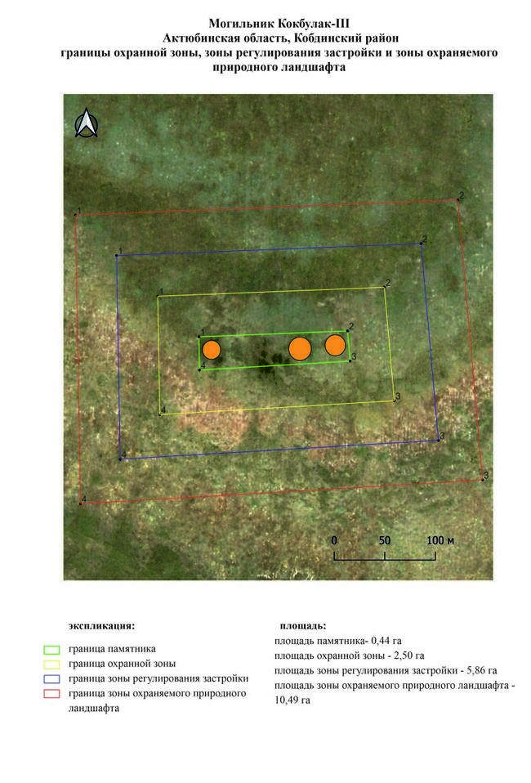

Приложение 465 к
постановлению акимата
Актюбинской области от 22
апреля 2025 года № 68
Границы охранной зоны, зоны регулирования застройки и зоны охраняемого природного ландшафта могильника Кокбулак-ІV (эпоха раннего железа)
Сноска. Постановление дополнено приложением 465 в соответствии с постановлением акимата Актюбинской области от 22.04.2025 № 68 (вводится в действие по истечении десяти календарных дней после дня его первого официального опубликования).
Охранная зона памятника проходит по границам ландшафта, являющегося функционально неотъемлемой частью могильника Кокбулак-ІV, расположенного в 17,2 километрах к востоку от села Сарыбулак Кобдинского района Актюбинской области.
Могильник расположен на возвышенности между рекой Батпакты и балкой Карашисай. Курган 1 имеет диаметр 19 метров, высота 0,5 метра. На вершине кургана ранее стоял триангуляционный знак. Курган 2 находится в 38 метрах к юго западу. Насыпь каменно-земляная диаметром 14 метров, высотой 0,2 метра.
Общая площадь территории комплекса с зонами охраны составляет 14,53 гектара, из них:
площадь памятника – 0,20 гектара;
граница охранной зоны отступает от границы территории памятника на 40 метров и площадь составляет 1,62 гектара;
зона регулирования застройки занимает территорию, прилегающую к охранной зоне памятника, с отступом 40 метров от края границы охранной зоны и составляет 4,34 гектара;
зона охраняемого природного ландшафта занимает территорию, прилегающую к границам зоны регулирования застройки памятника, с отступом от линии границы регулирования застройки 40 метров и составляет 8,37 гектара. В нее входит важное для истории и памятника природное окружение, имеющее высокое научное значение и высокое эстетическое качество.
Приложение 466 к
постановлению акимата
Актюбинской области от 22
апреля 2025 года № 68
Сноска. Постановление дополнено приложением 466 в соответствии с постановлением акимата Актюбинской области от 22.04.2025 № 68 (вводится в действие по истечении десяти календарных дней после дня его первого официального опубликования).

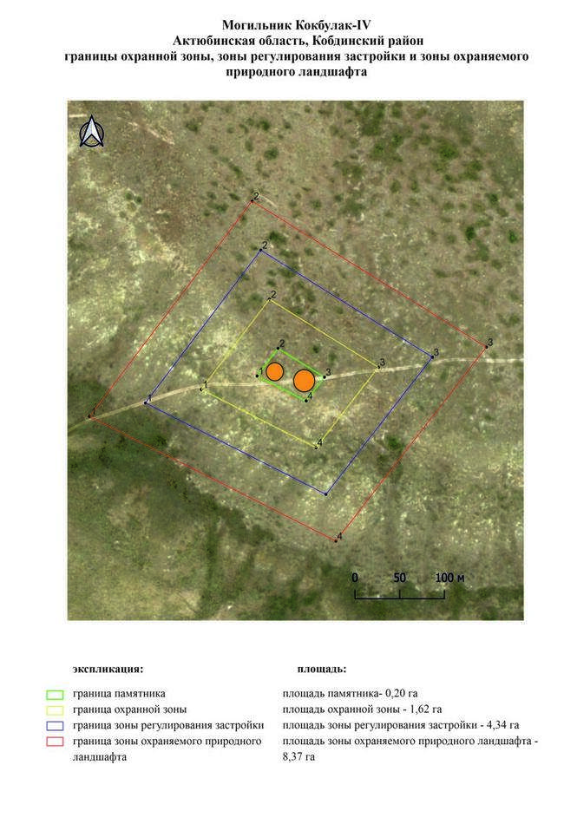

Приложение 467 к
постановлению акимата
Актюбинской области от 22
апреля 2025 года № 68
Границы охранной зоны, зоны регулирования застройки и зоны охраняемого природного ландшафта кургана Коккоз-І (эпоха раннего железа)
Сноска. Постановление дополнено приложением 467 в соответствии с постановлением акимата Актюбинской области от 22.04.2025 № 68 (вводится в действие по истечении десяти календарных дней после дня его первого официального опубликования).
Охранная зона памятника проходит по границам ландшафта, являющегося функционально неотъемлемой частью кургана Коккоз-І, расположенного в 13,8 километрах к западу от села Сарыбулак Кобдинского района Актюбинской области.
Одиночный земляной курган расположен на небольшой пологой возвышенности правого берега реки Саукайын, к северу от балки Коккоз. Диаметр кургана 20 метров, высота 0,1 метра.
Общая площадь территории комплекса с зонами охраны составляет 11,85 гектара, из них:
площадь памятника – 0,07 гектара;
граница охранной зоны отступает от границы территории памятника на 40 метров и площадь составляет 1,14 гектара;
зона регулирования застройки занимает территорию, прилегающую к охранной зоне памятника, с отступом 40 метров от края границы охранной зоны и составляет 3,50 гектара;
зона охраняемого природного ландшафта занимает территорию, прилегающую к границам зоны регулирования застройки памятника, с отступом от линии границы регулирования застройки 40 метров и составляет 7,14 гектара. В нее входит важное для истории и памятника природное окружение, имеющее высокое научное значение и высокое эстетическое качество.
Приложение 468 к
постановлению акимата
Актюбинской области от 22
апреля 2025 года № 68
Сноска. Постановление дополнено приложением 468 в соответствии с постановлением акимата Актюбинской области от 22.04.2025 № 68 (вводится в действие по истечении десяти календарных дней после дня его первого официального опубликования).

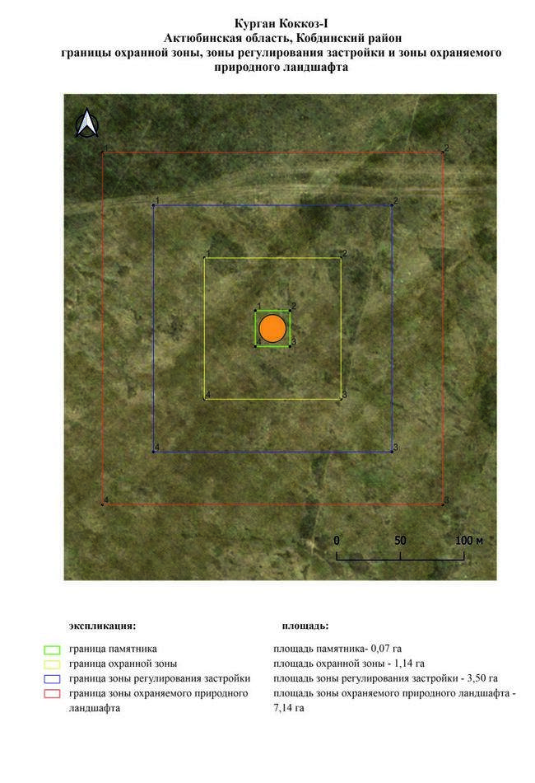

Приложение 469 к
постановлению акимата
Актюбинской области от 22
апреля 2025 года № 68
Границы охранной зоны, зоны регулирования застройки и зоны охраняемого природного ландшафта кургана Коптас-І (эпоха раннего железа)
Сноска. Постановление дополнено приложением 469 в соответствии с постановлением акимата Актюбинской области от 22.04.2025 № 68 (вводится в действие по истечении десяти календарных дней после дня его первого официального опубликования).
Охранная зона памятника проходит по границам ландшафта, являющегося функционально неотъемлемой частью кургана Коптас-І, расположенного в 6,6 километрах к юго востоку от села имени И. Билтабанова Кобдинского района Актюбинской области. Одиночный земляной курган расположен на склоне водораздела правого берега реки Саукайын. Диаметр 20 метров, высота 0,6 метра.
Общая площадь территории комплекса с зонами охраны составляет 11,73 гектара, из них:
площадь памятника – 0,06 гектара;
граница охранной зоны отступает от границы территории памятника на 40 метров и площадь составляет 1,12 гектара;
зона регулирования застройки занимает территорию, прилегающую к охранной зоне памятника, с отступом 40 метров от края границы охранной зоны и составляет 3,47 гектара;
зона охраняемого природного ландшафта занимает территорию, прилегающую к границам зоны регулирования застройки памятника, с отступом от линии границы регулирования застройки 40 метров и составляет 7,08 гектара. В нее входит важное для истории и памятника природное окружение, имеющее высокое научное значение и высокое эстетическое качество.
Приложение 470 к
постановлению акимата
Актюбинской области от 22
апреля 2025 года № 68
Сноска. Постановление дополнено приложением 470 в соответствии с постановлением акимата Актюбинской области от 22.04.2025 № 68 (вводится в действие по истечении десяти календарных дней после дня его первого официального опубликования).

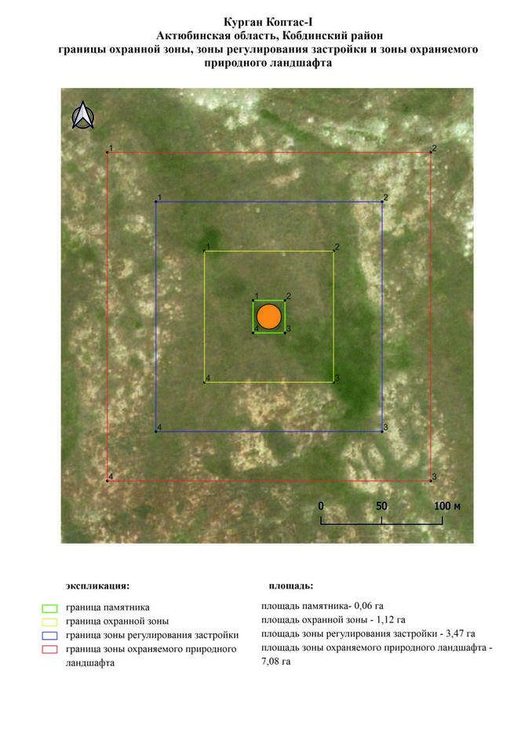

Приложение 471 к
постановлению акимата
Актюбинской области от 22
апреля 2025 года № 68
Границы охранной зоны, зоны регулирования застройки и зоны охраняемого природного ландшафта кургана Коптас-ІІ (эпоха раннего железа)
Сноска. Постановление дополнено приложением 471 в соответствии с постановлением акимата Актюбинской области от 22.04.2025 № 68 (вводится в действие по истечении десяти календарных дней после дня его первого официального опубликования).
Охранная зона памятника проходит по границам ландшафта, являющегося функционально неотъемлемой частью кургана Коптас-ІІ, расположенного в 6,7 километрах к юго-юго востоку от села имени И. Билтабанова Кобдинского района Актюбинской области.
Курган расположен на водоразделе правого берега реки Саукайын. Диаметр кургана 31 метр, высота 0,6 метра.
Общая площадь территории комплекса с зонами охраны составляет 13,5 гектара, из них:
площадь памятника – 0,16 гектара;
граница охранной зоны отступает от границы территории памятника на 40 метров и площадь составляет 1,46 гектара;
зона регулирования застройки занимает территорию, прилегающую к охранной зоне памятника, с отступом 40 метров от края границы охранной зоны и составляет 4,01 гектара;
зона охраняемого природного ландшафта занимает территорию, прилегающую к границам зоны регулирования застройки памятника, с отступом от линии границы регулирования застройки 40 метров и составляет 7,87 гектара. В нее входит важное для истории и памятника природное окружение, имеющее высокое научное значение и высокое эстетическое качество.
Приложение 472 к
постановлению акимата
Актюбинской области от 22
апреля 2025 года № 68
Сноска. Постановление дополнено приложением 472 в соответствии с постановлением акимата Актюбинской области от 22.04.2025 № 68 (вводится в действие по истечении десяти календарных дней после дня его первого официального опубликования).

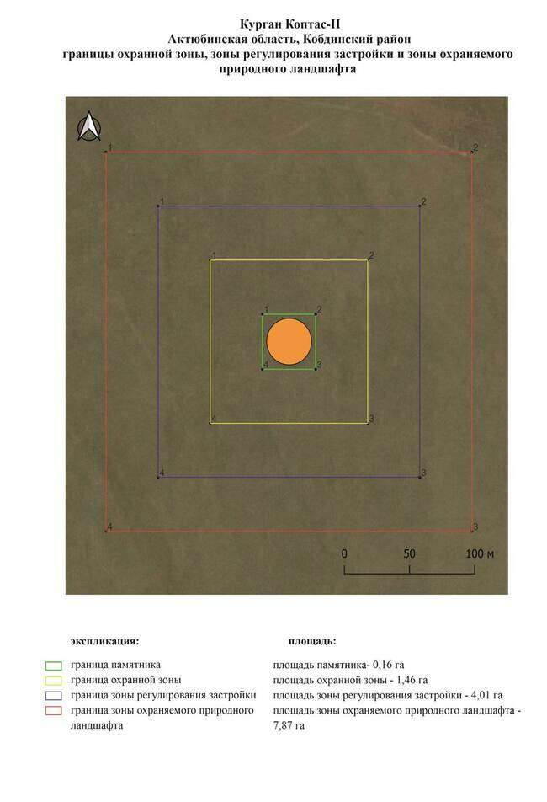

Приложение 473 к
постановлению акимата
Актюбинской области от 22
апреля 2025 года № 68
Границы охранной зоны, зоны регулирования застройки и зоны охраняемого природного ландшафта могильника Коптас-ІІІ (эпоха раннего железа)
Сноска. Постановление дополнено приложением 473 в соответствии с постановлением акимата Актюбинской области от 22.04.2025 № 68 (вводится в действие по истечении десяти календарных дней после дня его первого официального опубликования).
Охранная зона памятника проходит по границам ландшафта, являющегося функционально неотъемлемой частью могильника Коптас-ІІІ, расположенного в 6,4 километрах к юго-юго востоку от села имени И. Билтабанова Кобдинского района Актюбинской области.
Два земляных кургана обнаружены на склоне водораздела правого берега реки Саукайын. Курган 1 имеет диаметр 14 метров и высоту 0,4 метра. Западнее от него находится курган 2 (0,4х11 метров). На вершине кургана наблюдаются отдельные камни.
Общая площадь территории комплекса с зонами охраны составляет 12,09 гектара, из них:
площадь памятника – 0,08 гектара;
граница охранной зоны отступает от границы территории памятника на 40 метров и площадь составляет 1,18 гектара;
зона регулирования застройки занимает территорию, прилегающую к охранной зоне памятника, с отступом 40 метров от края границы охранной зоны и составляет 3,58 гектара;
зона охраняемого природного ландшафта занимает территорию, прилегающую к границам зоны регулирования застройки памятника, с отступом от линии границы регулирования застройки 40 метров и составляет 7,25 гектара. В нее входит важное для истории и памятника природное окружение, имеющее высокое научное значение и высокое эстетическое качество.
Приложение 474 к
постановлению акимата
Актюбинской области от 22
апреля 2025 года № 68
Сноска. Постановление дополнено приложением 474 в соответствии с постановлением акимата Актюбинской области от 22.04.2025 № 68 (вводится в действие по истечении десяти календарных дней после дня его первого официального опубликования).

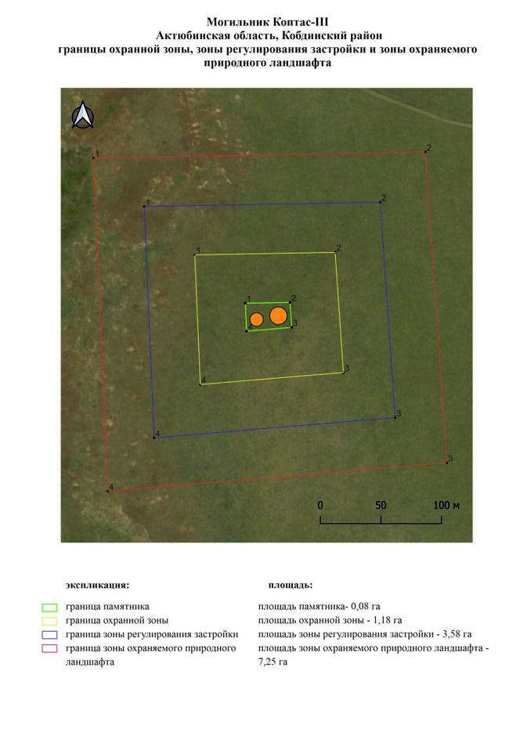

Приложение 475 к
постановлению акимата
Актюбинской области от 22
апреля 2025 года № 68
Границы охранной зоны, зоны регулирования застройки и зоны охраняемого природного ландшафта могильника Коптас-ІV (эпоха раннего железа)
Сноска. Постановление дополнено приложением 475 в соответствии с постановлением акимата Актюбинской области от 22.04.2025 № 68 (вводится в действие по истечении десяти календарных дней после дня его первого официального опубликования).
Охранная зона памятника проходит по границам ландшафта, являющегося функционально неотъемлемой частью могильника Коптас-ІV, расположенного в 7,8 километрах к югу от села имени И. Билтабанова Кобдинского района Актюбинской области.
Могильник состоит из двух курганов, расположенных на водоразделе правого берега реки Саукайын. Курган 1 имеет земляную насыпь диаметром 18 метров, высотой 0,5 метра. На вершине кургана наблюдаются три западины. Курган 2 находится в 53 метрах к юго востоку от кургана 1. Диаметр насыпи 11 метров, высота 0,3 метра. К востоку в 40 метрах от могильника проходит линия электропередачи.
Общая площадь территории комплекса с зонами охраны составляет 14,64 гектара, из них:
площадь памятника – 0,19 гектара;
граница охранной зоны отступает от границы территории памятника на 40 метров и площадь составляет 1,65 гектара;
зона регулирования застройки занимает территорию, прилегающую к охранной зоне памятника, с отступом 40 метров от края границы охранной зоны и составляет 4,39 гектара;
зона охраняемого природного ландшафта занимает территорию, прилегающую к границам зоны регулирования застройки памятника, с отступом от линии границы регулирования застройки 40 метров и составляет 8,41 гектара. В нее входит важное для истории и памятника природное окружение, имеющее высокое научное значение и высокое эстетическое качество.
Приложение 476 к
постановлению акимата
Актюбинской области от 22
апреля 2025 года № 68
Сноска. Постановление дополнено приложением 476 в соответствии с постановлением акимата Актюбинской области от 22.04.2025 № 68 (вводится в действие по истечении десяти календарных дней после дня его первого официального опубликования).

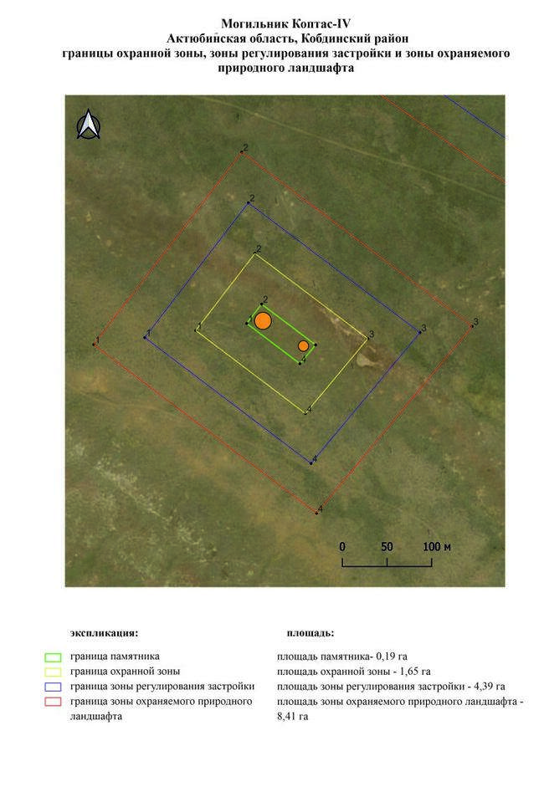

Приложение 477 к
постановлению акимата
Актюбинской области от 22
апреля 2025 года № 68
Границы охранной зоны, зоны регулирования застройки и зоны охраняемого природного ландшафта могильника Коптас-V (эпоха раннего железа)
Сноска. Постановление дополнено приложением 477 в соответствии с постановлением акимата Актюбинской области от 22.04.2025 № 68 (вводится в действие по истечении десяти календарных дней после дня его первого официального опубликования).
Охранная зона памятника проходит по границам ландшафта, являющегося функционально неотъемлемой частью могильника Коптас-V, расположенного в 7,6 километрах к югу от села имени И. Билтабанова Кобдинского района Актюбинской области.
Могильник состоит из трех земляных курганов, вытянутых в линию по направлению северо запад-юго восток на вершине водораздела правого берега реки Саукайын. Курган 1 является наиболее крупным по размерам. Диаметр его составляет 27 метров, высота 0,6 метра. С четырех сторон насыпь кургана окружена небольшими западинами. В 149 метрах к юго-востоку от кургана 1 находится курган 2 (0,5х20 метров). Курган 3 расположен в 109 метрах к запад-северо западу от кургана 1. Его диаметр 17 метров, высота 0,2 метра.
Общая площадь территории комплекса с зонами охраны составляет 29,79 гектара, из них:
площадь памятника – 1,26 гектара;
граница охранной зоны отступает от границы территории памятника на 40 метров и площадь составляет 4,52 гектара;
зона регулирования застройки занимает территорию, прилегающую к охранной зоне памятника, с отступом 40 метров от края границы охранной зоны и составляет 9,08 гектара;
зона охраняемого природного ландшафта занимает территорию, прилегающую к границам зоны регулирования застройки памятника, с отступом от линии границы регулирования застройки 40 метров и составляет 14,93 гектара. В нее входит важное для истории и памятника природное окружение, имеющее высокое научное значение и высокое эстетическое качество.
Приложение 478 к
постановлению акимата
Актюбинской области от 22
апреля 2025 года № 68
Сноска. Постановление дополнено приложением 478 в соответствии с постановлением акимата Актюбинской области от 22.04.2025 № 68 (вводится в действие по истечении десяти календарных дней после дня его первого официального опубликования).

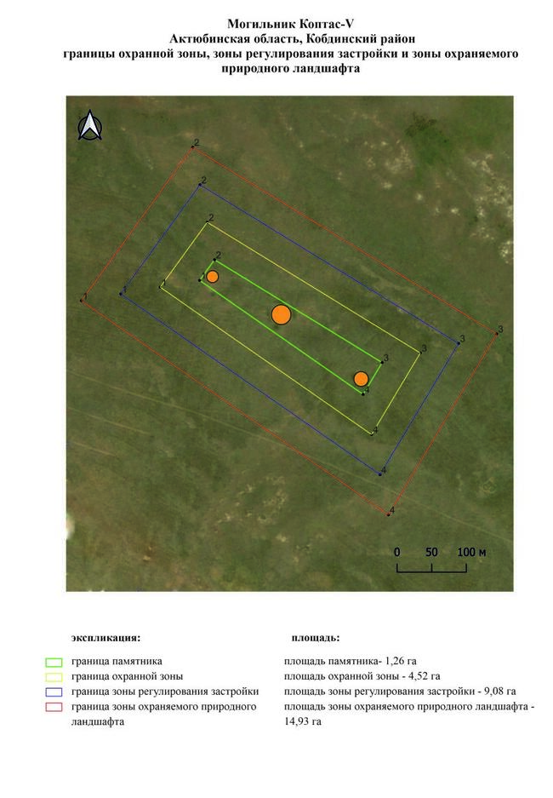

Приложение 479 к
постановлению акимата
Актюбинской области от 22
апреля 2025 года № 68
Границы охранной зоны, зоны регулирования застройки и зоны охраняемого природного ландшафта могильника Коптас-VІ (эпоха раннего железа)
Сноска. Постановление дополнено приложением 479 в соответствии с постановлением акимата Актюбинской области от 22.04.2025 № 68 (вводится в действие по истечении десяти календарных дней после дня его первого официального опубликования).
Охранная зона памятника проходит по границам ландшафта, являющегося функционально неотъемлемой частью могильника Коптас-VІ, расположенного в 8 километрах к юго-юго востоку от села имени И. Билтабанова Кобдинского района Актюбинской области.
Могильник состоит из шести земляных курганов, расположенных на водоразделе правого берега реки Саукайын. Курганы 1-5 образуют цепочку, вытянутую с запада-северо-запада на восток-юго-восток. Диаметр курганов от 18 до 24 метров, высота от 0,4 до 1,5 метров. Вокруг курганов прослеживаются рвы. Курган 6 расположен отдельно, в 380 метрах к северо-западу от кургана 1. Его диаметр 22 метра, высоту 1,2 метра.
Общая площадь территории комплекса с зонами охраны составляет 45,63 гектара, из них:
площадь памятника – 2,97 гектара;
граница охранной зоны отступает от границы территории памятника на 40 метров и площадь составляет 7,76 гектара;
зона регулирования застройки занимает территорию, прилегающую к охранной зоне памятника, с отступом 40 метров от края границы охранной зоны и составляет 13,81 гектара;
зона охраняемого природного ландшафта занимает территорию, прилегающую к границам зоны регулирования застройки памятника, с отступом от линии границы регулирования застройки 40 метров и составляет 21,09 гектара. В нее входит важное для истории и памятника природное окружение, имеющее высокое научное значение и высокое эстетическое качество.
Приложение 480 к
постановлению акимата
Актюбинской области от 22
апреля 2025 года № 68
Сноска. Постановление дополнено приложением 480 в соответствии с постановлением акимата Актюбинской области от 22.04.2025 № 68 (вводится в действие по истечении десяти календарных дней после дня его первого официального опубликования).

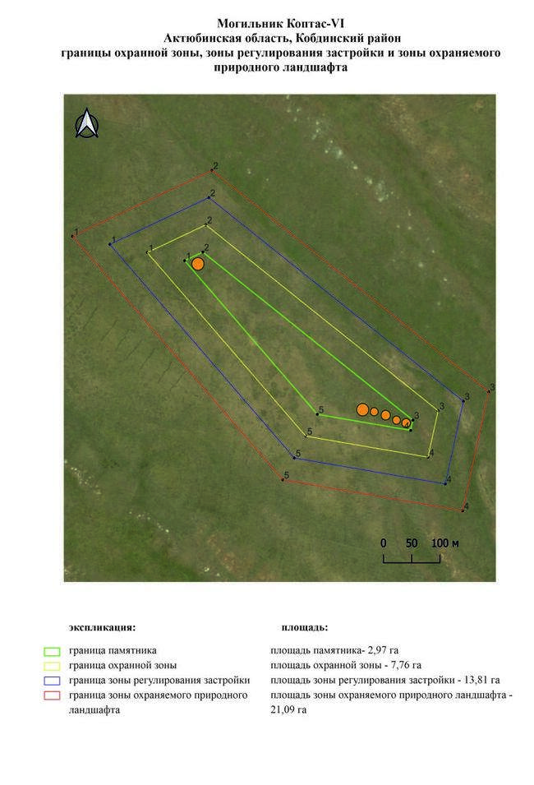

Приложение 481 к
постановлению акимата
Актюбинской области от 22
апреля 2025 года № 68
Границы охранной зоны, зоны регулирования застройки и зоны охраняемого природного ландшафта кургана Коптас-VІІ (эпоха раннего железа)
Сноска. Постановление дополнено приложением 481 в соответствии с постановлением акимата Актюбинской области от 22.04.2025 № 68 (вводится в действие по истечении десяти календарных дней после дня его первого официального опубликования).
Охранная зона памятника проходит по границам ландшафта, являющегося функционально неотъемлемой частью кургана Коптас-VІІ, расположенного в 9,7 километрах к юго востоку от села имени И. Билтабанова Кобдинского района Актюбинской области
Курган расположен на водоразделе правого берега реки Саукайын. Курган имеет диаметр 18 метров, высоту 0,5 метра. К западу в 20 метрах от кургана пролегает грунтовая дорога.
Общая площадь территории комплекса с зонами охраны составляет 11,47 гектара, из них:
площадь памятника – 0,05 гектара;
граница охранной зоны отступает от границы территории памятника на 40 метров и площадь составляет 1,08 гектара;
зона регулирования застройки занимает территорию, прилегающую к охранной зоне памятника, с отступом 40 метров от края границы охранной зоны и составляет 3,38 гектара;
зона охраняемого природного ландшафта занимает территорию, прилегающую к границам зоны регулирования застройки памятника, с отступом от линии границы регулирования застройки 40 метров и составляет 6,96 гектара. В нее входит важное для истории и памятника природное окружение, имеющее высокое научное значение и высокое эстетическое качество.
Приложение 482 к
постановлению акимата
Актюбинской области от 22
апреля 2025 года № 68
Сноска. Постановление дополнено приложением 482 в соответствии с постановлением акимата Актюбинской области от 22.04.2025 № 68 (вводится в действие по истечении десяти календарных дней после дня его первого официального опубликования).

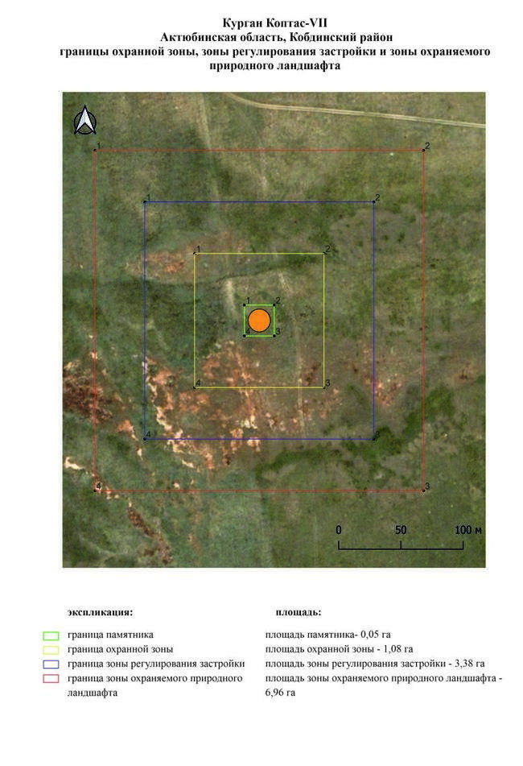

Приложение 483 к
постановлению акимата
Актюбинской области от 22
апреля 2025 года № 68
Границы охранной зоны, зоны регулирования застройки и зоны охраняемого природного ландшафта кургана Караганды-І (эпоха раннего железа)
Сноска. Постановление дополнено приложением 483 в соответствии с постановлением акимата Актюбинской области от 22.04.2025 № 68 (вводится в действие по истечении десяти календарных дней после дня его первого официального опубликования).
Охранная зона памятника проходит по границам ландшафта, являющегося функционально неотъемлемой частью кургана Караганды-І, расположенного в 2 километрах к северо-северо востоку от села Караганды Кобдинского района Актюбинской области.
Памятник выявлен археологической экспедицией Центра истории, этнографии и археологии Актюбинской области летом 2007 года. Диаметр кургана 18 метров, высота 0,7 метра.
Общая площадь территории комплекса с зонами охраны составляет 11,43 гектара, из них:
площадь памятника – 0,05 гектара;
граница охранной зоны отступает от границы территории памятника на 40 метров и площадь составляет 1,08 гектара;
зона регулирования застройки занимает территорию, прилегающую к охранной зоне памятника, с отступом 40 метров от края границы охранной зоны и составляет 3,40 гектара;
зона охраняемого природного ландшафта занимает территорию, прилегающую к границам зоны регулирования застройки памятника, с отступом от линии границы регулирования застройки 40 метров и составляет 6,90 гектара. В нее входит важное для истории и памятника природное окружение, имеющее высокое научное значение и высокое эстетическое качество.
Приложение 484 к
постановлению акимата
Актюбинской области от 22
апреля 2025 года № 68
Сноска. Постановление дополнено приложением 484 в соответствии с постановлением акимата Актюбинской области от 22.04.2025 № 68 (вводится в действие по истечении десяти календарных дней после дня его первого официального опубликования).

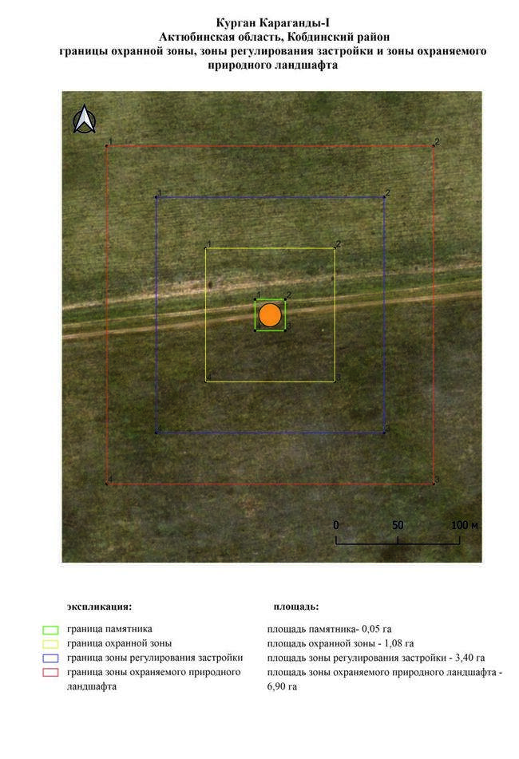

Приложение 485 к
постановлению акимата
Актюбинской области от 22
апреля 2025 года № 68
Границы охранной зоны, зоны регулирования застройки и зоны охраняемого природного ландшафта кургана Караганды-ІІ (эпоха раннего железа)
Сноска. Постановление дополнено приложением 485 в соответствии с постановлением акимата Актюбинской области от 22.04.2025 № 68 (вводится в действие по истечении десяти календарных дней после дня его первого официального опубликования).
Охранная зона памятника проходит по границам ландшафта, являющегося функционально неотъемлемой частью кургана Караганды-ІІ, расположенного в 4 километрах к северо востоку от села Караганды Кобдинского района Актюбинской области.
Памятник выявлен археологической экспедицией Центра истории, этнографии и археологии Актюбинской области летом 2007 года. Диаметр кургана 16 метров, высота 0,5 метра.
Общая площадь территории комплекса с зонами охраны составляет 11,27 гектара, из них:
площадь памятника – 0,04 гектара;
граница охранной зоны отступает от границы территории памятника на 40 метров и площадь составляет 1,04 гектара;
зона регулирования застройки занимает территорию, прилегающую к охранной зоне памятника, с отступом 40 метров от края границы охранной зоны и составляет 3,32 гектара;
зона охраняемого природного ландшафта занимает территорию, прилегающую к границам зоны регулирования застройки памятника, с отступом от линии границы регулирования застройки 40 метров и составляет 6,87 гектара. В нее входит важное для истории и памятника природное окружение, имеющее высокое научное значение и высокое эстетическое качество.
Приложение 486 к
постановлению акимата
Актюбинской области от 22
апреля 2025 года № 68
Сноска. Постановление дополнено приложением 486 в соответствии с постановлением акимата Актюбинской области от 22.04.2025 № 68 (вводится в действие по истечении десяти календарных дней после дня его первого официального опубликования).

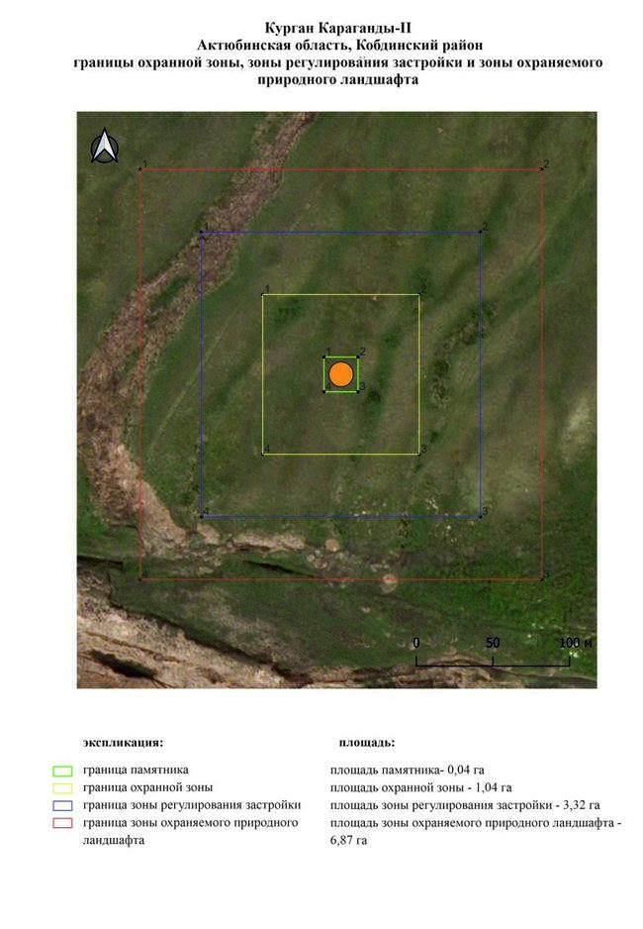

Приложение 487 к
постановлению акимата
Актюбинской области от 22
апреля 2025 года № 68
Границы охранной зоны, зоны регулирования застройки и зоны охраняемого природного ландшафта могильника Каракемер-І (эпоха раннего железа)
Сноска. Постановление дополнено приложением 487 в соответствии с постановлением акимата Актюбинской области от 22.04.2025 № 68 (вводится в действие по истечении десяти календарных дней после дня его первого официального опубликования).
Охранная зона памятника проходит по границам ландшафта, являющегося функционально неотъемлемой частью могильника Каракемер-І, расположенного в 3 километрах к юго западу от села Каракемер Кобдинского района Актюбинской области.
Могильник состоит из трех курганов. Курган 1 (0,5×30 метров), с не смыкающимся кольцевым рвом, расположен в 60 метрах к восток-юго востоку от кургана 3 (0,2×16 метров) и в 90 метрах к северо востоку от кургана 2 (0,6×24 метра).
Общая площадь территории комплекса с зонами охраны составляет 22,93 гектара, из них:
площадь памятника – 1,03 гектара;
граница охранной зоны отступает от границы территории памятника на 40 метров и площадь составляет 3,31 гектара;
зона регулирования застройки занимает территорию, прилегающую к охранной зоне памятника, с отступом 40 метров от края границы охранной зоны и составляет 6,87 гектара;
зона охраняемого природного ландшафта занимает территорию, прилегающую к границам зоны регулирования застройки памятника, с отступом от линии границы регулирования застройки 40 метров и составляет 11,72 гектара. В нее входит важное для истории и памятника природное окружение, имеющее высокое научное значение и высокое эстетическое качество.
Приложение 488 к
постановлению акимата
Актюбинской области от 22
апреля 2025 года № 68
Сноска. Постановление дополнено приложением 488 в соответствии с постановлением акимата Актюбинской области от 22.04.2025 № 68 (вводится в действие по истечении десяти календарных дней после дня его первого официального опубликования).

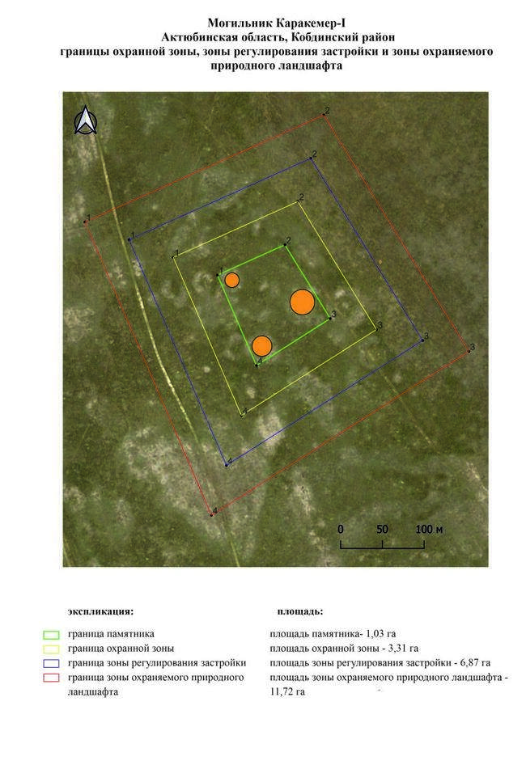

Приложение 489 к
постановлению акимата
Актюбинской области от 22
апреля 2025 года № 68
Границы охранной зоны, зоны регулирования застройки и зоны охраняемого природного ландшафта могильника Каракемер-ІІ (эпоха раннего железа)
Сноска. Постановление дополнено приложением 489 в соответствии с постановлением акимата Актюбинской области от 22.04.2025 № 68 (вводится в действие по истечении десяти календарных дней после дня его первого официального опубликования).
Охранная зона памятника проходит по границам ландшафта, являющегося функционально неотъемлемой частью могильника Каракемер-ІІ, расположенного в 2 километрах к северо западу от села Каракемер Кобдинского района Актюбинской области.
Могильник состоит из шести курганов и одного сооружения подквадратной формы. Подквадратное сооружение, с небольшим удлинением к востоку (10×10 метров) в юго восточной углу, размерами 24×25 метров, расположен на самом юге могильника в 70 метрах к юго-юго востоку от трассы и в 80 метрах к юго востоку от кургана 1. С юго восточной и западной сторон к кургану 2 примыкают две западины. В насыпи кургана 6 фиксируются две грабительские воронки. Размеры курганов варьируют от 0,3 до 1,5 метра в высоту и от 14 до 26 метров в диаметре.
Общая площадь территории комплекса с зонами охраны составляет 50,70 гектара, из них:
площадь памятника – 3,67 гектара;
граница охранной зоны отступает от границы территории памятника на 40 метров и площадь составляет 8,81 гектара;
зона регулирования застройки занимает территорию, прилегающую к охранной зоне памятника, с отступом 40 метров от края границы охранной зоны и составляет 15,19 гектара;
зона охраняемого природного ландшафта занимает территорию, прилегающую к границам зоны регулирования застройки памятника, с отступом от линии границы регулирования застройки 40 метров и составляет 23,03 гектара. В нее входит важное для истории и памятника природное окружение, имеющее высокое научное значение и высокое эстетическое качество.
Приложение 490 к
постановлению акимата
Актюбинской области от 22
апреля 2025 года № 68
Сноска. Постановление дополнено приложением 490 в соответствии с постановлением акимата Актюбинской области от 22.04.2025 № 68 (вводится в действие по истечении десяти календарных дней после дня его первого официального опубликования).

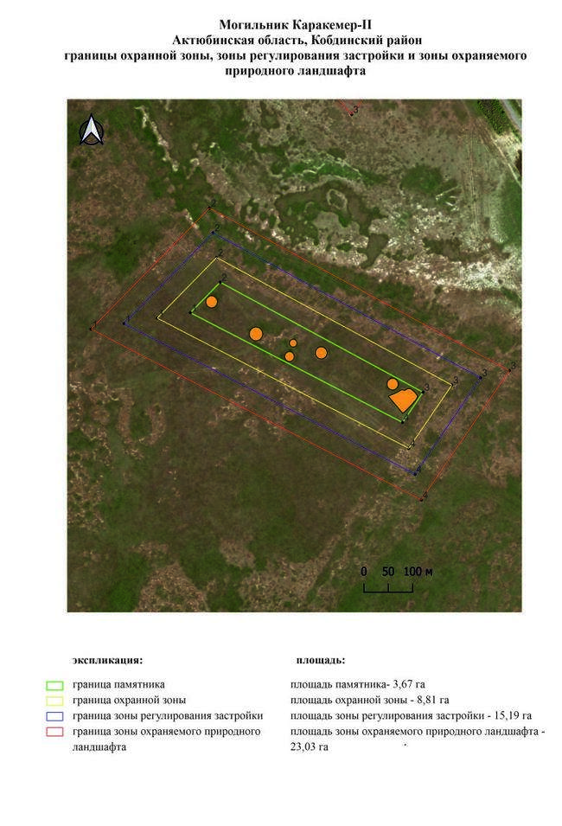

Приложение 491 к
постановлению акимата
Актюбинской области от 22
апреля 2025 года № 68
Границы охранной зоны, зоны регулирования застройки и зоны охраняемого природного ландшафта могильника Каракемер-ІІІ (эпоха раннего железа)
Сноска. Постановление дополнено приложением 491 в соответствии с постановлением акимата Актюбинской области от 22.04.2025 № 68 (вводится в действие по истечении десяти календарных дней после дня его первого официального опубликования).
Охранная зона памятника проходит по границам ландшафта, являющегося функционально неотъемлемой частью могильника Каракемер-ІІІ, расположенного в 2 километрах к юго востоку от села Каракемер Кобдинского района Актюбинской области.
Два земляных кургана, вытянутых на 430 метров по оси восток-северо восток – запад-юго запад, находятся в 50 метрах к юго-юго востоку от трассы Кобда – Жиренкопа и в 90 метрах к восток-юго востоку от казахского кладбища. Размеры курганов: 1 – 3,5х40 метров, 2 – 1х24 метра.
Общая площадь территории комплекса с зонами охраны составляет 42,96 гектара, из них:
площадь памятника – 2,49 гектара;
граница охранной зоны отступает от границы территории памятника на 40 метров и площадь составляет 7,13 гектара;
зона регулирования застройки занимает территорию, прилегающую к охранной зоне памятника, с отступом 40 метров от края границы охранной зоны и составляет 13,07 гектара;
зона охраняемого природного ландшафта занимает территорию, прилегающую к границам зоны регулирования застройки памятника, с отступом от линии границы регулирования застройки 40 метров и составляет 20,27 гектара. В нее входит важное для истории и памятника природное окружение, имеющее высокое научное значение и высокое эстетическое качество.
Приложение 492 к
постановлению акимата
Актюбинской области от 22
апреля 2025 года № 68
Сноска. Постановление дополнено приложением 492 в соответствии с постановлением акимата Актюбинской области от 22.04.2025 № 68 (вводится в действие по истечении десяти календарных дней после дня его первого официального опубликования).

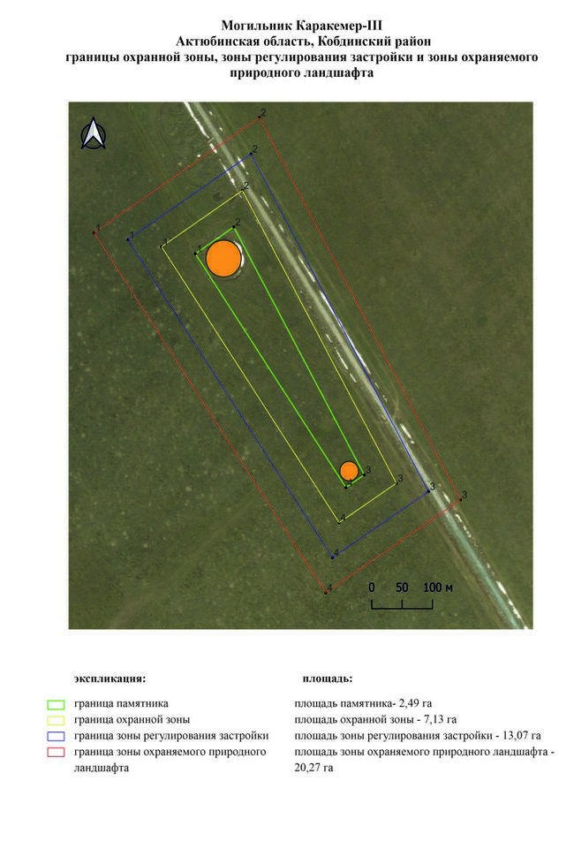

Приложение 493 к
постановлению акимата
Актюбинской области от 22
апреля 2025 года № 68
Границы охранной зоны, зоны регулирования застройки и зоны охраняемого природного ландшафта могильника Карасай-І (эпоха раннего железа)
Сноска. Постановление дополнено приложением 493 в соответствии с постановлением акимата Актюбинской области от 22.04.2025 № 68 (вводится в действие по истечении десяти календарных дней после дня его первого официального опубликования).
Охранная зона памятника проходит по границам ландшафта, являющегося функционально неотъемлемой частью могильника Карасай-І, расположенного в 25,2 километрах к северо западу от села Жарсай Кобдинского района Актюбинской области.
Два земляных кургана, вытянутых на 40 метров по оси запад-северо запад – восток-юго восток, находятся в 40 метрах к западу от проселочной дороги Жиренкопа – Суыкбулак. Вокруг курганов прослеживаются кольцевые не смыкающиеся рвы. На кургане 1 (1,2×20 метров) установлен триангуляционный знак. Кургана 2 имеет высоту 1 метр, диаметр 14 метров.
Общая площадь территории комплекса с зонами охраны составляет 15,73 гектара, из них:
площадь памятника – 0,28 гектара;
граница охранной зоны отступает от границы территории памятника на 40 метров и площадь составляет 1,86 гектара;
зона регулирования застройки занимает территорию, прилегающую к охранной зоне памятника, с отступом 40 метров от края границы охранной зоны и составляет 4,71 гектара;
зона охраняемого природного ландшафта занимает территорию, прилегающую к границам зоны регулирования застройки памятника, с отступом от линии границы регулирования застройки 40 метров и составляет 8,88 гектара. В нее входит важное для истории и памятника природное окружение, имеющее высокое научное значение и высокое эстетическое качество.
Приложение 494 к
постановлению акимата
Актюбинской области от 22
апреля 2025 года № 68
Сноска. Постановление дополнено приложением 494 в соответствии с постановлением акимата Актюбинской области от 22.04.2025 № 68 (вводится в действие по истечении десяти календарных дней после дня его первого официального опубликования).

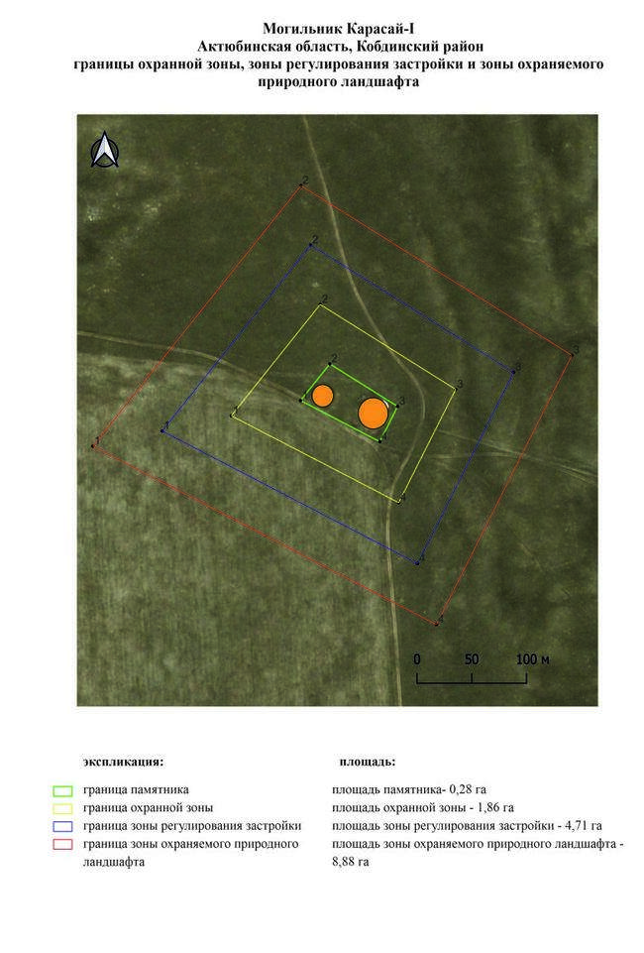

Приложение 495 к
постановлению акимата
Актюбинской области от 22
апреля 2025 года № 68
Границы охранной зоны, зоны регулирования застройки и зоны охраняемого природного ландшафта могильника Каратал-І (эпоха раннего железа)
Сноска. Постановление дополнено приложением 495 в соответствии с постановлением акимата Актюбинской области от 22.04.2025 № 68 (вводится в действие по истечении десяти календарных дней после дня его первого официального опубликования).
Охранная зона памятника проходит по границам ландшафта, являющегося функционально неотъемлемой частью могильника Каратал-І, расположенного в 9,2 километрах к юго-юго западу от села Жанаталап Кобдинского района Актюбинской области.
Памятник расположен на пологой возвышенности правого берега реки Терисаккан – правого притока реки Большая Кобда. Могильник состоит из двух земляных курганов находящихся друг от друга в 245 метров. Курган 1 (0,7х21 метр) в северо-восточной части имеет западину. Курган 2 находится восточнее кургана 1, его диаметр составляет 25 метров, высота 0,5 метра.
Общая площадь территории комплекса с зонами охраны составляет 27,71 гектара, из них:
площадь памятника – 0,93 гектара;
граница охранной зоны отступает от границы территории памятника на 40 метров и площадь составляет 4,08 гектара;
зона регулирования застройки занимает территорию, прилегающую к охранной зоне памятника, с отступом 40 метров от края границы охранной зоны и составляет 8,50 гектара;
зона охраняемого природного ландшафта занимает территорию, прилегающую к границам зоны регулирования застройки памятника, с отступом от линии границы регулирования застройки 40 метров и составляет 14,20 гектара. В нее входит важное для истории и памятника природное окружение, имеющее высокое научное значение и высокое эстетическое качество.
Приложение 496 к
постановлению акимата
Актюбинской области от 22
апреля 2025 года № 68
Сноска. Постановление дополнено приложением 496 в соответствии с постановлением акимата Актюбинской области от 22.04.2025 № 68 (вводится в действие по истечении десяти календарных дней после дня его первого официального опубликования).

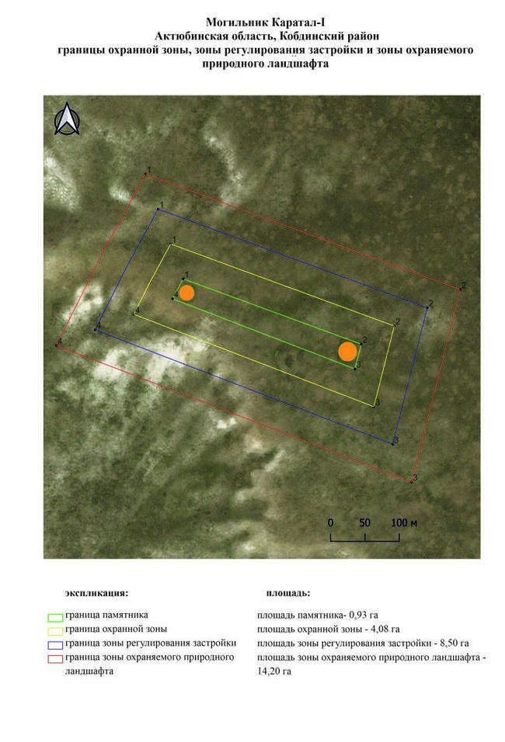

Приложение 497 к
постановлению акимата
Актюбинской области от 22
апреля 2025 года № 68
Границы охранной зоны, зоны регулирования застройки и зоны охраняемого природного ландшафта могильника Карашисай-І (эпоха раннего железа)
Сноска. Постановление дополнено приложением 497 в соответствии с постановлением акимата Актюбинской области от 22.04.2025 № 68 (вводится в действие по истечении десяти календарных дней после дня его первого официального опубликования).
Охранная зона памятника проходит по границам ландшафта, являющегося функционально неотъемлемой частью могильника Карашисай-І, расположенного в 26,7 километрах к востоку от села Сарыбулак Кобдинского района Актюбинской области.
Могильник состоит из двух курганов размещенных в 415 метрах друг от друга по линии северо-северо запад – юго-юго восток. Размеры курганов: 1 – 1,6х27 м, 2 – 0,6х20 м. На вершине кургана 1 ранее стоял триангуляционный знак.
Общая площадь территории комплекса с зонами охраны составляет 37,41 гектара, из них:
площадь памятника – 1,41 гектара;
граница охранной зоны отступает от границы территории памятника на 40 метров и площадь составляет 5,85 гектара;
зона регулирования застройки занимает территорию, прилегающую к охранной зоне памятника, с отступом 40 метров от края границы охранной зоны и составляет 11,57 гектара;
зона охраняемого природного ландшафта занимает территорию, прилегающую к границам зоны регулирования застройки памятника, с отступом от линии границы регулирования застройки 40 метров и составляет 18,58 гектара. В нее входит важное для истории и памятника природное окружение, имеющее высокое научное значение и высокое эстетическое качество.
Приложение 498 к
постановлению акимата
Актюбинской области от 22
апреля 2025 года № 68
Сноска. Постановление дополнено приложением 498 в соответствии с постановлением акимата Актюбинской области от 22.04.2025 № 68 (вводится в действие по истечении десяти календарных дней после дня его первого официального опубликования).

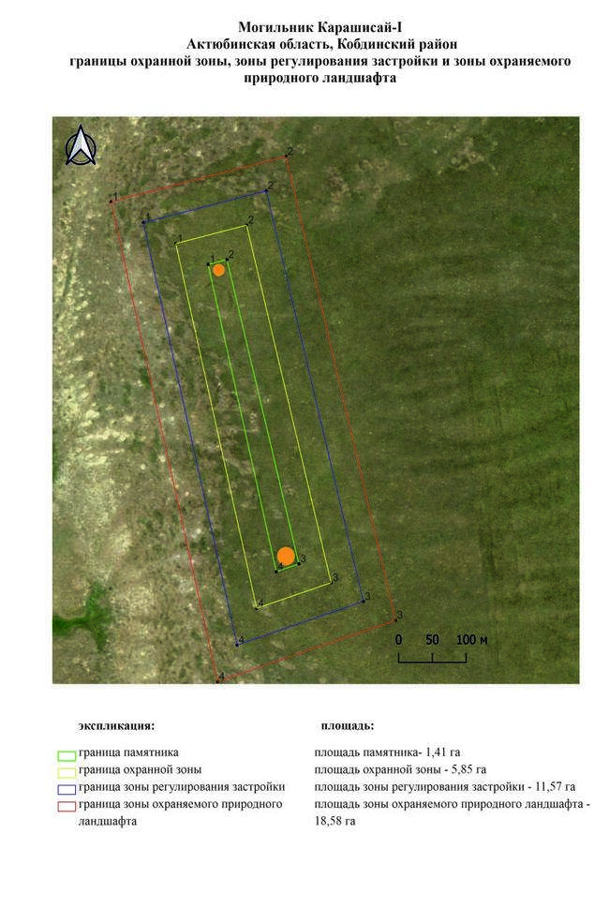

Приложение 499 к
постановлению акимата
Актюбинской области от 22
апреля 2025 года № 68
Границы охранной зоны, зоны регулирования застройки и зоны охраняемого природного ландшафта кургана Карашисай-ІІ (эпоха раннего железа)
Сноска. Постановление дополнено приложением 499 в соответствии с постановлением акимата Актюбинской области от 22.04.2025 № 68 (вводится в действие по истечении десяти календарных дней после дня его первого официального опубликования).
Охранная зона памятника проходит по границам ландшафта, являющегося функционально неотъемлемой частью кургана Карашисай-ІІ, расположенного в 23,9 километрах к востоку от села Сарыбулак Кобдинского района Актюбинской области.
Земляной курган расположен на водоразделе к западу от балки Карашисай. Диаметр кургана составляет 16 метров, высота 0,3 метра. В юго-восточной части кургана фиксируется западина.
Общая площадь территории комплекса с зонами охраны составляет 11,27 гектара, из них:
площадь памятника – 0,04 гектара;
граница охранной зоны отступает от границы территории памятника на 40 метров и площадь составляет 1,04 гектара;
зона регулирования застройки занимает территорию, прилегающую к охранной зоне памятника, с отступом 40 метров от края границы охранной зоны и составляет 3,31 гектара;
зона охраняемого природного ландшафта занимает территорию, прилегающую к границам зоны регулирования застройки памятника, с отступом от линии границы регулирования застройки 40 метров и составляет 6,88 гектара. В нее входит важное для истории и памятника природное окружение, имеющее высокое научное значение и высокое эстетическое качество.
Приложение 500 к
постановлению акимата
Актюбинской области от 22
апреля 2025 года № 68
Сноска. Постановление дополнено приложением 500 в соответствии с постановлением акимата Актюбинской области от 22.04.2025 № 68 (вводится в действие по истечении десяти календарных дней после дня его первого официального опубликования).

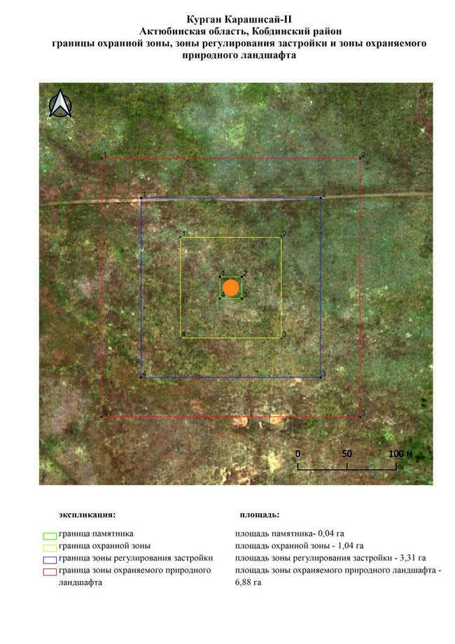

© 2012. РГП на ПХВ «Институт законодательства и правовой информации Республики Казахстан» Министерства юстиции Республики Казахстан

